การจัดการท่องเที่ยววิถีพุทธเชิงสร้างสรรค์ของวัดในกรุงเทพมหานคร
THE CREATIVE BUDDHIST TOURISM MANAGEMENT OF TEMPLES
IN BANGKOK THAILAND

นางสาวจิรกิติยา บุญครองทรัพย์

การจัดการท่องเที่ยววิถีพุทธเชิงสร้างสรรค์ของวัดในกรุงเทพมหานคร

นางสาวจิรกิติยา บุญครองทรัพย์

The Creative Buddhist Tourism Management of Temples
in Bangkok Thailand

Miss Jirakitiya Boonkrongsupya

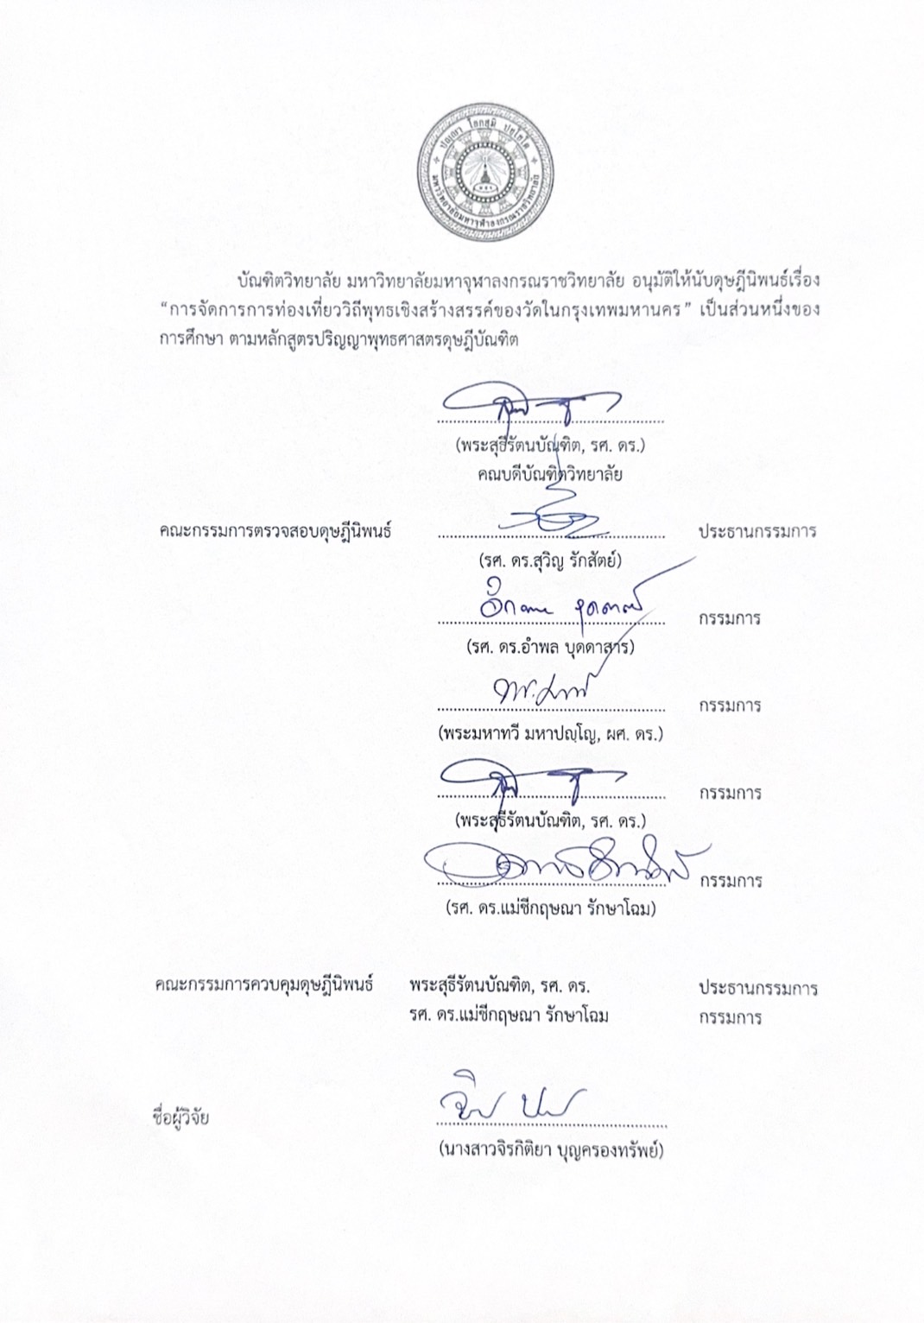

ชื่อดุษฎีนิพนธ์ | : | การจัดการท่องเที่ยววิถีพุทธเชิงสร้างสรรค์ของวัดในกรุงเทพมหานคร
ผู้วิจัย | : | นางสาวจิรกิติยา บุญครองทรัพย์
ปริญญา | : | พุทธศาสตรดุษฎีบัณฑิต
คณะกรรมการควบคุมดุษฎีนิพนธ์
 | : | พระสุธีรัตนบัณฑิต, รศ. ดร., ป.ธ.๗, ร.บ. (รัฐศาสตร์),  พช.ม. (พัฒนาชุมชน), พธ.ด. (พระพุทธศาสนา)
 | : | รศ. ดร.แม่ชีกฤษณา รักษาโฉม, บศ. ๙ (บาลีศึกษา ๙),  อบ. (อภิธรรมบัณฑิต), ศศ.บ. (ภาษาอังกฤษ), ศศ.บ. (ภาษาไทย),  พธ.ม. (พระพุทธศาสนา), พธ.ด. (พระพุทธศาสนา)
วันสำเร็จการศึกษา | : | ๙ กันยายน ๒๕๖๘
บทคัดย่อ
การวิจัยครั้งนี้มีวัตถุประสงค์ ๓ ประการ คือ (๑) เพื่อศึกษาการท่องเที่ยวของวัดในกรุงเทพมหานคร (๒) เพื่อการพัฒนาและส่งเสริมกิจกรรมการท่องเที่ยวของวัดในกรุงเทพมหานคร และ (๓) เพื่อเสนอรูปแบบการจัดการการท่องเที่ยววิถีพุทธเชิงสร้างสรรค์ของวัดในกรุงเทพมหานคร เป็นการวิจัยแบบผสมผสานทั้งการวิจัยเชิงเอกสาร (Documentary Research) การวิจัยเชิงคุณภาพ (Qualitative Research) โดยเป็นกระบวนการศึกษาวิจัยที่มุ่งพัฒนากิจกรรมและสื่อสร้างสรรค์การท่องเที่ยววิถีพุทธของวัดในกรุงเทพมหานคร กลุ่มเป้าหมาย เป็นวัดที่เป็นแหล่งการเรียนรู้ด้านพระพุทธศาสนาและวัฒนธรรมที่มีความสำคัญในระดับสูงทั้งในระดับประเทศ จำนวน ๔ วัด
ผลการวิจัยพบว่า
๑. กระบวนการจัดการท่องเที่ยวของวัดในกรุงเทพมหานคร พบว่า กระบวนการบริหารเริ่มต้นจากการจัดกิจกรรมของวัด ทรัพยากรภายในวัดและสิ่งสนับสนุนกิจกรรมของวัด ถือว่าเป็นกระบวนการจัดการท่องเที่ยวตามความเชื่อและวัฒนธรรม รวมถึงศิลปกรรมทางพระพุทธศาสนาขึ้นอยู่กับบริบทของกิจกรรมท่องเที่ยวของวัดและนักท่องเที่ยวเข้ามาชมวัด เนื่องจากมีผู้เที่ยวชมและเรียนรู้ภายในวัดเป็นจำนวนมากขึ้น โดยในสมัยก่อนวัดทำหน้าที่เผยแผ่พระพุทธศาสนาและจัดกิจกรรมตามวันสำคัญทางพระพุทธศาสนาเป็นหลัก จากนั้นสังคมเริ่มมีการเปลี่ยนแปลงทำให้เกิดสังคมแห่งการเรียนรู้สมัยใหม่โดยเริ่มมีนักท่องเที่ยวเข้ามาเยี่ยมชมศิลปกรรมโบราณต่าง ๆ ของวัดที่เป็นแหล่งท่องเที่ยวนั้น วัดจึงต้องจัดภูมิสภาพแวดล้อมทางกายภาพ สิ่งแวดล้อม ปรับภูมิทัศน์ที่ดีและเขตผนังบริเวณวัดให้ชัดเจน เพื่อเป็นการส่งเสริมกิจกรรมการท่องเที่ยวและการเรียนรู้
๒. การท่องเที่ยววิถีพุทธเพื่อพัฒนาจิตใจและปัญญาในมิติของการปฏิบัติตามหลักพระพุทธ-ศาสนาของวัดในกรุงเทพมหานคร พบว่า มีปัจจัยทางการท่องเที่ยว คือ ความงดงามทางด้านพุทธ-ศิลปกรรม วัฒนธรรม ประเพณีและกิจกรรมทางพระพุทธศาสนาที่คอยสนับสนุนให้เกิดการเรียนรู้และการปฏิบัติตามหลักพระพุทธศาสนาที่เกิดจากภูมิปัญญาทางด้านการปั้นพุทธรูป การสร้างสถาปัตยกรรม และการเขียนจิตรกรรมฝ่าผนัง ก่อเกิดศักยภาพที่จะพัฒนาให้วัดเป็นศูนย์แหล่งเรียนรู้ท่องเที่ยวเชิงวัฒนธรรมสร้างสรรค์ได้
๓. รูปแบบการจัดการการท่องเที่ยววิถีพุทธเชิงสร้างสรรค์ของวัดในกรุงเทพมหานคร พบว่า องค์ประกอบของการท่องเที่ยวที่เน้นการเสริมสร้างความสัมพันธ์ต่อการบริหารกิจกรรมของวัดมีกระบวนการจัดการในลักษณะที่เกี่ยวกับการจัดกิจกรรมการท่องเที่ยวของวัดที่มีความต่อเนื่องกัน โดยเน้นที่นักท่องเที่ยวจะได้รับความสะดวกสบาย การเรียนรู้และการได้เข้าร่วมกิจกรรมทางวัฒนธรรมและพระพุทธศาสนา มีองค์ประกอบ ๔ ประการ คือ (๑) กลุ่มคน (๒) วัดและสถานที่ (๓) การบริหารจัดการการท่องเที่ยว และ (๔) ประโยชน์และคุณค่าจากการท่องเที่ยว
องค์ความรู้จากการวิจัย เป็นการสร้างรูปแบบการบริหารจัดการการท่องเที่ยวผ่านอัตลักษณ์ เอกลักษณ์ ภาษา พุทธศิลปกรรม สถาปัตยกรรม ประติมากรรมและจิตรกรรม ที่เป็นศูนย์กลางแหล่งเรียนรู้เชิงวัฒนธรรมสร้างสรรค์ที่สำคัญของวัดในกรุงเทพมหานคร มีการจัดการกระบวนการสื่อสารและประชาสัมพันธ์ที่มีคุณภาพ การพัฒนาการเรียนรู้เพื่อการพัฒนาจิตใจและปัญญาให้เกิดแก่นักท่องเที่ยวทั้งชาวไทยและชาวต่างชาติ อันจะเป็นการเสริมสร้างฐานความรู้ด้านการท่องเที่ยว กิจกรรมและกระบวนการต่าง ๆ เพื่อพัฒนาแนวทางในการปฏิบัติตามแนววิถีพุทธเชิงสร้างสรรค์ ทั้งนี้เพื่อให้ตระหนักถึงคุณค่าของการพัฒนาจิตใจและการสืบสาน อนุรักษ์ศิลปกรรมอันทรงคุณค่าให้คงอยู่สืบไป

Dissertation Title | : | The Creative Buddhist Tourism Management of Temples in Bangkok Thailand
Researcher | : | Miss Jirakitiya Boonkrongsupya
Degree | : | Doctor of Buddhism
Dissertation Supervisory Committee
 | : | Phra suthirattanabundit, Assoc. Prof. Dr., Pali VII,  B.A. (Political Science), M.Sc. (Community Development), Ph.D. (Buddhist Studies)
 | : | Assoc. Prof. Dr.Maechee Kritsana Raksachom, Pali IX, B.A. (Abhidhamma Studies), B.A. (English),  B.A. (Thai Language), M.A. (Buddhist Studies),  Ph.D. (Buddhist Studies).
Date of Graduation | : | September 9, 2025
Abstract
In this research, three objectives were purposely made: (1) to study the temple tourism in Bangkok, (2) to develop and promote temple tourism activities, and (3) to propose a creative Buddhist tourism management model for temples in Bangkok. A mixed-method approach was employed, combining documentary research and qualitative research, with the objective of designing activities and creative media to enhance Buddhist tourism. The study focused on four temples that serve as significant national learning centers for Buddhism and culture.
The findings are as follows:
1) The management of temple tourism in Bangkok begins with the organization of temple activities, utilization of temple resources, and provision of support for tourism. This process reflects cultural and religious values, including Buddhist art, which attracts increasing numbers of visitors. While temples traditionally functioned to disseminate Buddhism and organize activities on important Buddhist days, they have gradually adapted to serve as modern learning centers and tourist destinations. Enhancing the physical environment—such as improving landscapes and maintaining temple structures—further supports tourism and learning.
2) Buddhist tourism fosters mental and intellectual development through engagement with Buddhist principles, art, culture, and traditions. The artistic heritage, including architecture, sculpture, and painting, reflects the wisdom of Buddhist creativity and has the potential to be developed as a learning resource for creative tourism.
3) The proposed creative Buddhist tourism management model emphasizes the continuous organization of temple tourism activities while ensuring convenience for visitors. It consists of four key elements: communities, temples and places, tourism management, and tourism benefits.
This model highlights identity, uniqueness, and Buddhist art as central components in promoting temples as important cultural and educational resources. It also underscores the role of communication, learning development, and creative Buddhist practices in cultivating mindfulness, preserving artistic heritage, and sustaining cultural values for future generations.

กิตติกรรมประกาศ

ดุษฎีนิพนธ์ฉบับนี้สำเร็จลงด้วยดี เพราะได้รับความเมตตาและกรุณาอย่างสูงจากคณาจารย์ เจ้าหน้าที่และผู้มีส่วนเกี่ยวข้องทุกท่าน ผู้วิจัยจึงขอกราบขอบพระคุณและขอขอบคุณทุกท่านด้วยความซาบซึ้งเป็นอย่างยิ่ง ดังต่อไปนี้
ขอกราบขอบพระคุณพระเดชพระคุณ พระสุธีรัตนบัณฑิต, รศ.ดร. คณบดีบัณฑิตวิทยาลัย ที่ได้เมตตารับเป็นประธานที่ปรึกษาดุษฎีนิพนธ์ พร้อมกับแนะนำวิธีการดำเนินการวิจัยเชิงนวัตกรรมสร้างสรรค์อย่างเป็นระบบเพื่อให้มุมมองใหม่และความสมบูรณ์ของดุษฎีนิพนธ์มากยิ่งขึ้น, อาจารย์พระมหาทวี มหาปญฺโญ, ผศ.ดร. ผู้อำนวยการหลักสูตรพุทธศาสตรดุษฎีบัณฑิต ภาคปกติ ที่ได้เมตตาคอยติดตามความก้าวหน้าดุษฎีนิพนธ์ของผู้วิจัยด้วยใจกรุณาเอื้อเฟื้อเสมอ, รศ. ดร.แม่ชีกฤษณา รักษาโฉมที่ปรึกษาดุษฎีนิพนธ์ อาจารย์แม่ผู้คอยแนะนำสอนสั่งผู้วิจัยด้วยกัลยาณมิตตตาธรรม ตลอดจนชี้แนะแนวทางการจัดทำดุษฎีนิพนธ์ให้ได้มาตรฐานจนสำเร็จเป็นรูปเล่มอย่างสมบูรณ์, ท่านอาจารย์ รศ.ดร.สุวิญ รักสัตย์ ประธานสอบดุษฎีนิพนธ์, ท่านอาจารย์ รศ.ดร.อำพล บุดดาสาร กรรมการสอบดุษฎีนิพนธ์ ที่ได้ให้ข้อเสนอแนะที่เป็นประโยชน์ต่อการสร้างมุมมองวิจัยใหม่ทั้งเมตตาช่วยออกแบบองค์ความรู้ที่ได้จากงานวิจัยอย่างเป็นระบบจนงานวิจัยมีความสมบูรณ์ถึงที่สุด
ขอกราบขอบพระคุณ อาจารย์พระมหาธนวุฒิ โชติธมฺโม, ดร. เลขานุการสำนักงานคณบดีบัณฑิตวิทยาลัย, พระอาจารย์อุทิศ อาสภจิตฺโต, ดร. เจ้าหน้าที่บัณฑิตวิทยาลัย และเจ้าหน้าที่หลักสูตรพุทธ-ศาสตรดุษฎีบัณฑิต ภาคปกติ ทุกท่าน ที่ได้ให้การช่วยเหลือผู้วิจัยเป็นอย่างดีมาโดยเสมอ ขอขอบคุณเพื่อนนิสิตปริญญาเอก สาขาวิชาพระพุทธศาสนา ทุกท่าน ที่มีน้ำใจไมตรีต่อผู้วิจัย พระมหาทรงชัย วิชยเภรี, ดร. พระมหาทรงวิทย์ วริทฺธิฐายี, ดร. ดร.ปุญวัฒน์ เหล่าจูม และคณะทีมงาน ที่ได้เมตตาแนะนำการวิจัยเชิงพื้นที่ การเก็บรวบรวมข้อมูล การลงพื้นที่เพื่อการทำดุษฎีนิพนธ์ ตลอดจนกัลยาณมิตรและผู้มีอุปการคุณทุกท่านที่คอยสนับสนุนและให้กำลังใจแก่ผู้วิจัยด้วยดีเสมอมา
คุณค่าและประโยชน์ของดุษฎีนิพนธ์ฉบับนี้ ผู้วิจัยขอมอบถวายเป็นพลีบูชา “กตเวทิตาคุณ” แด่คุณพ่อสมศักดิ์ คุณแม่ศรศนันท์ บุญครองทรัพย์ และผู้มีพระคุณทุกท่าน ขออำนาจคุณพระศรีรัตนตรัยโปรดอำนวยประสิทธิ์พรให้ทุกท่านประสบความสุข สมหวัง สุขภาพแข็งแรง มีความเจริญทั้งทางโลกและทางธรรมยิ่งขึ้นไป และประสบความสำเร็จตามที่ใจมุ่งหมายทุกประการ

นางสาวจิรกิติยา บุญครองทรัพย์
๙ กันยายน ๒๕๖๘

สารบัญ
เรื่อง | หน้า
บทคัดย่อภาษาไทย ก
บทคัดย่อภาษาอังกฤษ ค
กิตติกรรมประกาศ จ
สารบัญ ฉ
สารบัญภาพ ซ
คำอธิบายสัญลักษณ์และคำย่อ ฌ
บทที่ ๑ บทนำ ๑
๑.๑ ความเป็นมาและความสำคัญของปัญหา ๑
๑.๒. คำถามการวิจัย ๖
๑.๓. วัตถุประสงค์ของการวิจัย ๖
๑.๔. ขอบเขตการศึกษาวิจัย ๖
๑.๕ นิยามศัพท์เฉพาะในการวิจัย ๘
๑.๖ กรอบแนวความคิดในงานวิจัย ๙
๑.๗ ประโยชน์ที่ได้รับจากการวิจัย ๑๐
บทที่ ๒ แนวคิด ทฤษฎี และงานวิจัยที่เกี่ยวข้อง ๑๑
๒.๑ แนวคิด ทฤษฎีเกี่ยวข้องกับการท่องเที่ยว ๑๑
๒.๑.๑ ทฤษฎีการแพร่กระจายทางนวัตกรรม (Cultural Diffusion Theory) ๑๑
๒.๑.๒ แนวคิดการท่องเที่ยวทางวัฒนธรรมในด้านพระพุทธศาสนา ๑๕
๒.๑.๓ แนวคิดเกี่ยวกับขีดความสามารถในการรองรับการพัฒนาการท่องเที่ยว ๒๖
๒.๑.๔ แนวคิดการส่งเสริมการตลาดการท่องเที่ยว ๒๙
๒.๑.๕ แนวคิดการจัดการโบราณสถานและสิ่งแวดล้อมศิลปกรรม ๓๔
๒.๑.๖ แนวคิดการสื่อสารเชิงพุทธและพุทธวิธีในการสอน ๔๗
๒.๑.๗ แนวคิดการเรียนรู้และการจัดการความรู้ (KM) ๕๙
๒.๒ งานวิจัยที่เกี่ยวข้อง ๗๐
บทที่ ๓ วิธีดำเนินการวิจัย ๗๗
๓.๑ รูปแบบการวิจัย ๗๗
๓.๒ พื้นที่และองค์กรในการศึกษาวิจัย ๗๘
๓.๓ ผู้ให้ข้อมูลสำคัญ (Key Informant) ๗๘
๓.๔ เครื่องมือการวิจัย ๗๙
๓.๕ การเก็บรวบรวมข้อมูลและการปฏิบัติการศึกษาวิจัย ๘๑
๓.๖ การวิเคราะห์ข้อมูล ๘๑
๓.๗ การนำเสนอผลการศึกษาวิจัย ๘๒
บทที่ ๔ ผลการวิเคราะห์ข้อมูล ๘๓
๔.๑ ผลการวิเคราะห์ข้อมูลพื้นฐาน ๘๓
๔.๒ การท่องเที่ยวของวัดในกรุงเทพมหานคร ๑๒๓
๔.๓ กรพัฒนาและส่งเสริมการจัดการการท่องเที่ยววิถีพุทธเชิงสร้างสรรค์ของ
วัดในกรุงเทพมหานคร ๑๔๘
๔.๔ รูปแบบการจัดการการท่องเที่ยววิถีพุทธเชิงสร้างสรรค์ที่เหมาะสมกับบริบท
ของวัดและชุมชนในกรุงเทพมหานคร ๑๖๒
๔.๕ องค์ความรู้จากการวิจัย ๑๖๗
บทที่ ๕ สรุป อภิปรายผล และข้อเสนอแนะ ๑๗๑
๕.๑ สรุปผลการวิจัย ๑๗๑
๕.๒ อภิปรายผลการวิจัย ๑๗๙
๕.๓ ข้อเสนอแนะ ๑๘๔
๕.๓.๑ ข้อเสนอแนะเชิงนโยบาย ๑๘๔
๕.๓.๒ ข้อเสนอแนะเชิงปฏิบัติการ ๑๘๔
๕.๓.๓ ข้อเสนอแนะสำหรับการวิจัยครั้งต่อไป ๑๘๔
บรรณานุกรม ๑๘๕
ภาคผนวก ๑๘๙
ภาคผนวก ก. รายชื่อผู้เชี่ยวชาญ ๑๙๐
ภาคผนวก ข. หนังสือขอความอนุเคราะห์ผู้เชี่ยวชาญ ๑๙๒
ภาคผนวก ค. ผลการหาค่า IOC ๑๙๘
ภาคผนวก จ. รายชื่อผู้ให้สัมภาษณ์ข้อมูลเชิงลึก ๒๐๗
ภาคผนวก ฉ. หนังสือผู้ให้สัมภาษณ์ ๒๐๙
ภาคผนวก ช. รูปภาพดำเนินการ ๒๑๔
ประวัติผู้วิจัย ๒๒๘

สารบัญภาพ

ภาพที่ |  | หน้า
๑.๑ | กรอบแนวคิดในการวิจัย | ๙
๒.๑ | การเชื่อมโยงการกำหนดขีดความสามารถในการรองรับทางการท่องเที่ยว | ๒๙
๔.๑ | ลงพื้นที่วัดมหาธาตุยุวราชรังสฤษฎิ์ | ๘๖
๔.๒ | ลงพื้นที่วัดมหาธาตุยุวราชรังสฤษฎิ์ | ๘๗
๔.๓ | ลงพื้นที่วัดมหาธาตุยุวราชรังสฤษฎิ์ | ๘๗
๔.๔ | ลงพื้นที่วัดพระเชตุพนวิมลมังคลาราม | ๘๙
๔.๕ | ลงพื้นที่วัดพระเชตุพนวิมลมังคลาราม | ๙๐
๔.๖ | ลงพื้นที่วัดพระเชตุพนวิมลมังคลาราม | ๙๑
๔.๗ | ลงพื้นที่วัดพระเชตุพนวิมลมังคลาราม | ๙๒
๔.๘ | ลงพื้นที่วัดพระเชตุพนวิมลมังคลาราม | ๙๓
๔.๙ | ลงพื้นที่วัดพระเชตุพนวิมลมังคลาราม | ๙๔
๔.๑๐ | ลงพื้นที่วัดพระเชตุพนวิมลมังคลาราม | ๙๖
๔.๑๑ | ลงพื้นที่วัดพระเชตุพนวิมลมังคลาราม | ๙๗
๔.๑๒ | ลงพื้นที่วัดพระเชตุพนวิมลมังคลาราม | ๙๗
๔.๑๓ | ลงพื้นที่วัดสระเกศ ราชวรมหาวิหาร | ๙๘
๔.๑๔ | ลงพื้นที่วัดสระเกศ ราชวรมหาวิหาร | ๙๙
๔.๑๕ | ลงพื้นที่วัดสระเกศ ราชวรมหาวิหาร | ๑๐๐
๔.๑๖ | ลงพื้นที่วัดสระเกศ ราชวรมหาวิหาร | ๑๐๒
๔.๑๗ | ลงพื้นที่วัดสุทธิวราราม | ๑๐๖
๔.๑๘ | ลงพื้นที่วัดสุทธิวราราม | ๑๐๗
๔.๑๙ | ลงพื้นที่วัดสุทธิวราราม | ๑๐๘
๔.๒๐ | ลงพื้นที่วัดสุทธิวราราม | ๑๐๘
๔.๒๑ | การจัดการท่องเที่ยวเชิงพุทธของวัดในกรุงเทพมหานคร | ๑๓๒
๔.๒๒ | เอกลักษณ์ทางการท่องเที่ยวของวัด | ๑๓๕
๔.๒๓ | สื่อวีดีโอนำเสนอวัดมหาธาตุยุวราชรังสฤษฎิ์ ราชวรมหาวิหาร | ๑๓๖

คำอธิบายสัญลักษณ์และคำย่อ
อักษรย่อในดุษฎีนิพนธ์นี้ ผู้วิจัยใช้อ้างอิงจากพระไตรปิฎกภาษาไทย ฉบับมหาวิทยาลัยมหาจุฬาลงกรณราชวิทยาลัย พิมพ์ที่โรงพิมพ์มหาจุฬาลงกรณราชวิทยาลัย พ.ศ. ๒๕๓๙ โดยได้กล่าวถึงแหล่งที่มา/เล่ม/ข้อ/หน้า ตามลำดับ เช่น สํ.ส.๑๕/๑๖๕/๕๑ หมายถึง เล่มที่ ๑๕ สังยุตตนิกาย สคาถวรรค (ภาษาไทย) ข้อที่ ๑๖๕ หน้า ๕๑
๑. คำอธิบายคำย่อในภาษาไทย
ก. คำย่อชื่อคัมภีร์พระไตรปิฎก

พระวินัยปิฎก
คำย่อ | ชื่อคัมภีร์ |  |  | ภาษา
วิ.มหา. (ไทย) | = วินัยปิฎก | มหาวิภังค์ |  | (ภาษาไทย)
วิ.ม. (ไทย) | = วินัยปิฎก | มหาวรรค |  | (ภาษาไทย)
วิ.จู. (ไทย) | = วินัยปิฎก | จูฬวรรค |  | (ภาษาไทย)

พระสุตตันตปิฎก
คำย่อ | ชื่อคัมภีร์ |  |  | ภาษา
ที.สี. (ไทย) | = สุตตันตปิฎก | ทีฆนิกาย | สีลขันธวรรค | (ภาษาไทย)
ที.ม. (ไทย) | = สุตตันตปิฎก | ทีฆนิกาย | มหาวรรค | (ภาษาไทย)
ที.ปา. (ไทย | = สุตตันตปิฎก | ทีฆนิกาย | ปาฏิกวรรค | (ภาษาไทย)
ม.มู. (ไทย) | = สุตตันตปิฎก | มัชฌิมนิกาย | มูลปัณณาสก์ | (ภาษาไทย)
ม.ม. (ไทย) | = สุตตันตปิฎก | มัชฌิมนิกาย | มัชฌิมปัณณาสก์ | (ภาษาไทย)
สํ.ส. (ไทย) | = สุตตันตปิฎก | สังยุตตนิกาย | สคาถวรรค | (ภาษาไทย)
สํ.นิ. (ไทย) | = สุตตันตปิฎก | สังยุตตนิกาย | นิทานวรรค | (ภาษาไทย)
สํ.ม. (ไทย) | = สุตตันตปิฎก | สังยุตตนิกาย | มหาวารวรรค | (ภาษาไทย)
องฺ.ทุก. (ไทย) | = สุตตันตปิฎก | อังคุตตรนิกาย | ทุกนิบาต | (ภาษาไทย)
องฺ.จตุกฺก.(ไทย) | = สุตตันตปิฎก | อังคุตตรนิกาย | จตุกกนิบาต | (ภาษาไทย)
องฺ.ปญฺจก. (ไทย) | = สุตตันตปิฎก | อังคุตตรนิกาย | ปัญจกนิบาต | (ภาษาไทย)
องฺ.สตฺตก.(ไทย) | = สุตตันตปิฎก | อังคุตตรนิกาย | สัตตกนิบาต | (ภาษาไทย)
องฺ.อฏฺก. (ไทย) | = สุตตันตปิฎก | อังคุตตรนิกาย | อัฏฐกนิบาต | (ภาษาไทย)
องฺ.นวก. (ไทย) | = สุตตันตปิฎก | อังคุตตรนิกาย | นวกนิบาต | (ภาษาไทย)
องฺ.ทสก. (ไทย) | = สุตตันตปิฎก | อังคุตตรนิกาย | ทสกนิบาต | (ภาษาไทย)
ขุ.ขุ. (ไทย) | = สุตตันตปิฎก | ขุททกนิกาย | ขุททกปาฐะ | (ภาษาไทย)
ขุ.ธ. (ไทย) | = สุตตันตปิฎก | ขุททกนิกาย | ธรรมบท | (ภาษาไทย)
ขุ.อิติ. (ไทย) | = สุตตันตปิฎก | ขุททกนิกาย | อิติวุตตกะ | (ภาษาไทย)
ขุ.ชา. (ไทย) | = สุตตันตปิฎก | ขุททกนิกาย | ชาดก | (ภาษาไทย)
ขุ.ม. (ไทย) | = สุตตันตปิฎก | ขุททกนิกาย | มหานิทเทส | (ภาษาไทย)
ขุ.ป. (ไทย) | = สุตตันตปิฎก | ขุททกนิกาย | ปฏิสัมภิทามรรค | (ภาษาไทย)

๒. คำอธิบายคำย่อในภาษาอังกฤษ

บัญชีคำย่อที่สำคัญเกี่ยวกับภาษาอังกฤษ
คำย่อ | คำเต็ม | ความหมาย | หมายเหตุ
loc.cit. | loco citato | อ้างแล้ว (หมายถึง เรื่องเดียวกัน, หน้าเดียวกัน)
n.d. | no date | ไม่ปรากฏปีที่พิมพ์ | ภาษาไทยใช้ ม.ป.ป.
n.p. | no place | ไม่ปรากฏสถานที่พิมพ์ | ภาษาไทยใช้ ม.ป.ท.
p. | page | หน้า | พหูพจน์ใช้ pp.
vol. | volume | เล่มที่ | พหูพจน์ใช้ vols.

บทที่ ๑

บทนำ

๑.๑ ความเป็นมาและความสำคัญของปัญหา
ภาพรวมนักท่องเที่ยวต่างชาติมีแนวโน้มฟื้นตัวต่อเนื่อง โดยในช่วงครึ่งปีแรก ๒๕๖๗ ไทยมีจำนวนนักท่องเที่ยวต่างชาติ ๑๗.๕ ล้านคน ฟื้นตัวได้ราว ๘๘ % เมื่อเทียบกับปี ๒๕๖๒ โดยได้แรงหนุนสำคัญจากนักท่องเที่ยวจีนที่ฟื้นตัวดีขึ้นอย่างต่อเนื่องกอปรกับนักท่องเที่ยวกลุ่มหลักอื่นๆ เติบโตได้ค่อนข้างดีนำโดยนักท่องเที่ยวมาเลเซีย รัสเซีย อินเดีย ที่มีจำนวนสูงสุดเป็นประวัติการณ์ โดยนักท่องเที่ยวมาเลเชียได้รับอานิสงส์เพิ่มเติมจากการยกเลิกบัตร ตม. ๖ ณ ด่านสะเดา ทำให้ชาวมาเลเซียเดินทางมายังไทยสะดวกขึ้น นักท่องเที่ยวอินเดีย ซึ่งเป็นกลุ่มนักท่องเที่ยวที่มีศักยภาพในการเติบโต และมีจำนวนเพิ่มขึ้นอย่างต่อเนื่องหลังได้รับปัจจัยบวกจากมาตรการวีซ่า-ฟรี ขณะที่สถานการณ์ความไม่สงบในรัสเชีย-ยูเครน ยังส่งผลให้ชาวรัสเซียบางส่วนยังคงเดินทางมายังไทยต่อเนื่อง โดยสถานการณ์การท่องเที่ยวในประเทศไทยได้ขึ้นไปสู่ระดับนานาชาติพบว่า อุตสาหกรรมการท่องเที่ยว โดยมีรูปแบบการท่องเที่ยวที่ดีต่อสุขภาพ สังคม และโลกอย่าง “Sustainable Wellness” และการท่องเที่ยวที่เป็นการเดินทางกับครอบครัวยังคงอยู่ในความสนใจต่อเนื่อง แต่อาจเปลี่ยนรูปแบบไปบ้าง เช่น เรื่องสุขภาพที่หันมามองหากิจกรรมใหม่ ๆ อย่างเช่น การอาบป่า หรือ ศาสตร์จักระบำบัดมากกว่ากีฬา สปา โยคะที่มีแต่เดิม โดยในปี ๒๐๒๓ จะมีรูปแบบการท่องเที่ยวแบบใหม่ที่เรียกว่า “Hay-cations” หรือการท่องเที่ยวในสไตล์ชีวิตชนบทที่กำลังได้รับความนิยม นักท่องเที่ยวต้องการบ้านพักตากอากาศส่วนตัวที่มีพื้นที่มากมายและทิวทัศน์สวยงาม หลีกหนีความวุ่นวายจากผู้คนพลุกพล่านเพื่อสัมผัสประสบการณ์ที่ไม่คุ้นเคย
ด้วยสถานการณืในปัจจุบันนี้การท่องเที่ยวมีรูปแบบที่หลากหลายที่ส่งผลต่อชีวิตและสังคม ได้แก่ ๑) การท่องเที่ยวเชิงอาหาร (Brighter Future of Culinary Tourism) อาหารเป็นสื่อที่บ่งบอกถึงความเป็นมาของสังคมและวัฒนธรรมท้องถิ่นของประเทศต่าง ๆ การท่องเที่ยวเชิงอาหารเป็นสิ่งหนึ่งที่ช่วยดึงดูดนักท่องเที่ยวทั้งชาวไทยและต่างชาติเดินทางท่องเที่ยวสู่ท้องถิ่นต่าง ๆ ในแต่ละประเทศมีเมนูอาหารที่เป็นเอกลักษณ์เฉพาะตัวแตกต่างกันตามวัฒนธรรม ทั้งวัตถุดิบ รสชาติ ไปจนถึงอาหารแนะนำและสินค้าของแต่ละพื้นที่ ยกตัวอย่างเช่น อาหารข้าวซอย จังหวัดเชียงใหม่ ไข่เค็ม ของฝากจังหวัดสุราษฎร์ธานี ลักซา อาหารประเภทก๋วยเตี๋ยวประเทศสิงคโปร์ หรือเปาะเปี๊ยะเวียดนาม อาหารพื้นเมืองประเทศเวียดนาม เป็นต้น ๒) การท่องเที่ยวแบบยั่งยืน (Sustain to Regain) การท่องเที่ยวที่คำนึงถึงขีดความสามารถในการรองรับของธรรมชาติ ชุมชน ขนบธรรมเนียมประเพณี และวิถีชีวิตที่เกี่ยวกับการท่องเที่ยว ทั้งยังต้องปลูกจิตสำนึกให้แก่นักท่องเที่ยว คนท้องถิ่น ผู้ประกอบการและหน่วยงานต่าง ๆ โดยมีหลักการเบื้องต้นในการพัฒนาการท่องเที่ยวอย่างยั่งยืน อาทิ การกระจายผลประโยชน์อย่างเป็นธรรมสู่ท้องถิ่น ให้ประสบการณ์นันทนาการที่มีคุณค่าแก่นักท่องเที่ยว เรียนรู้และเข้าใจเกี่ยวกับพื้นที่ ทรัพยากรและวิถีชีวิต ซึ่งแต่ละประเทศมีขนบธรรมเนียมประเพณี วิถีชีวิต ที่น่าสนใจและสืบทอดกันมายาวนาน เพื่อให้นักท่องเที่ยวเลือกเดินทางไปสัมผัสวิถีชีวิตของผู้คนในท้องถิ่นที่มีเอกลักษณ์แตกต่างกันออกไป ๓) การท่องเที่ยวพร้อมการทำงาน (Work from Anywhere & Digital Nomad) รูปแบบใหม่ของคนชอบเที่ยวอยู่ที่ไหนก็ทำงานได้ ช่วยเปลี่ยนสภาพแวดล้อมในการทำงาน ท่ามกลางบรรยากาศที่ผ่อนคลาย ช่วยให้สร้างสรรค์งานที่มีประสิทธิภาพมากยิ่งขึ้น ในเวลาเดียวกันยังเป็นการพยุงธุรกิจท่องเที่ยวให้กลับมาฟื้นตัวอีกครั้ง โดยอาชีพที่เหมาะกับการทำงานไปด้วยท่องเที่ยวไปด้วย อาทิ งานด้านอีคอมเมิร์ช ฟรีแลนซ์ โค้ชชิ่ง งานเขียนคอนเทนต์ งานออกแบบ บล็อกเกอร์ ช่างภาพ เป็นต้น เพียงแต่ต้องเลือกสถานที่ทำงานที่เชื่อมต่ออินเทอร์เน็ตได้ดี เพื่อให้การทำงานไม่ขาดตอนและยังมีประสิทธิภาพ หากคุณต้องการไปเที่ยวแล้วสามารถนั่งทำงานไปด้วย แนะนำควรเลือกสถานที่ท่องเที่ยวที่มีบริการสัญญาณอินเตอร์เน็ตฟรี อาทิ ร้านอาหาร คาเฟ่ ได้นั่งทำงานและยังได้เปลี่ยนบรรยากาศการทำงานใหม่ ๔) การท่องเที่ยวเพื่อสุขภาพ (Wellness a Gift from Pandemic) การเดินทางท่องเที่ยวทางธรรมชาติและวัฒนธรรม เพื่อเรียนรู้วิถีชีวิตและพักผ่อนหย่อนใจ อาทิ ทำกิจกรรมส่งเสริมสุขภาพ การบำบัดรักษาฟื้นฟูสุขภาพ การออกกำลังกายอย่างถูกวิธี การฝึกปฏิบัติสมาธิ ตลอดจนการตรวจร่างกาย และอื่น ๆ โดยเป็นการท่องเที่ยวที่มีจิตสำนึกต่อการส่งเสริมและรักษาสุขภาพและสิ่งแวดล้อม ปรับสภาพจิตใจและร่างกายให้สมดุล ๕) นวัตกรรมใหม่ ๆ ที่ทำให้โลกน่าอยู่ขึ้น (Innovation for a Betterment) การสร้างสรรค์ผลิตภัณฑ์และบริการใหม่ ๆ หรือการพัฒนาของเดิมให้ดีขึ้นอย่างชัดเจน ไปจนถึงกระบวนการผลิต วิธีการทำการตลาด การเปลี่ยนแปลงโครงสร้างองค์กร การลดใช้ทรัพยากรที่ไม่จำเป็น การใช้ทรัพยากรให้คุ้มค่า เพื่อนำไปสู่การพัฒนาสิ่งแวดล้อมให้ดีขึ้น ช่วยลดการใช้ทรัพยากรธรรมชาติและการสร้างมลภาวะต่อสิ่งแวดล้อมทั้งในระยะสั้นและระยะยาว รูปแบบการท่องเที่ยวดังกล่าว ได้รับความนิยมมากขึ้นทั้งในประเทศไทยและนานาชาติ
สำหรับประเทศไทยได้รับการยอมจากนักท่องเที่ยวว่า เป็นเป้าหมายที่สำคัญของการเดินทางท่องเที่ยวในระดับโลก โดยกรุงเทพมหานครได้รับเลือกให้เป็นเมืองที่นักเดินทางมาเยือนมากที่สุดในโลก Most visited city in ๒๐๒๓ จำนวน ๒๒.๗๘ ล้านคน มากกว่ากรุงปารีส ประเทศฝรั่งเศส อยู่อันดับ ๒ จำนวน ๑๙.๑๐ ล้าน และอันดับ ๓ กรุงลอนดอน ประเทศอังกฤษ จำนวน ๑๙.๐๙ ล้าน ประเทศไทยเป็นประเทศที่มีแหล่งท่องเที่ยวที่สวยงาม มีขนบธรรมเนียม วัฒนธรรม ประเพณีที่ดีงาม โดยเฉพาะเป็นดินแดนแห่งพระพุทธศาสนาซึ่งนักท่องเที่ยวได้ให้ความสนใจเพื่อที่จะเที่ยวชมความงดงามของวัดวาอารามในสถานที่ต่างๆ ทั้งในกรุงเทพมหานครและในต่างจังหวัด โดยเฉพาะตามวัดที่มีความงดงามทางด้านพุทธศิลปกรรมนั้นจะมีนักท่องเที่ยวจำนวนมากเดินทางมาเที่ยวชม ดังเช่น วัดพระเชตุพนวิมลมังคลาราม หรือวัดโพธิ์ กรุงเทพมหานครนั้น มีนักท่องเที่ยวทั้งชาวไทยและชาวต่างประเทศมาเที่ยวชมจำนวนมากถึงปีละ ๑๒-๑๕ ล้านคน โดยปี ๒๕๖๑ เว็บท่องเที่ยวชื่อดัง “ทริปแอดไวเซอร์” จัดลำดับให้วัดพระเชตุพนวิมลมังคลาราม เป็นสถานที่สำคัญยอดนิยมของโลก อับดับที่ ๑๗ ซึ่งปรับขึ้นมาจากอันดับที่ ๒๔ ในปี ๒๕๖๐ และเป็นอันดับที่ ๓ ในเอเชีย ซึ่งขยับจากอันดับที่ ๔ ในปี ๒๕๖๐ เช่นกัน
นอกจากนี้ ยังมีนักท่องเที่ยวส่วนหนึ่งสนใจและต้องการที่จะศึกษาปฏิบัติตามแนวทางพระพุทธศาสนาและปรัชญาชีวิตแบบชาวตะวันออก จากการศึกษาของพระมหาสุทิตย์ อาภากโร และคณะ ที่ได้ศึกษาวิจัยเรื่อง “รูปแบบและเครือข่ายการเรียนรู้ของแหล่งท่องเที่ยวประเภทวัดในประเทศไทย” ภายใต้การสนับสนุนของสถาบันวิจัยเพื่อการพัฒนาท่องเที่ยวไทยและสำนักงานกองทุนสนับสนุนการวิจัย (สกว.) พบว่า รูปแบบและกระบวนการพัฒนาแหล่งท่องเที่ยวประเภทวัดในกรุงเทพมหานคร ที่มีความเหมาะสมกับสภาพแวดล้อมทางวัฒนธรรมและการจัดการท่องเที่ยวเชิงพุทธนั้น มีแนวทางการพัฒนาและรูปแบบที่เหมาะสม ๔ ประการ คือ ๑) รูปแบบและกิจกรรมการท่องเที่ยวเชิงวัตถุธรรม ซึ่งเป็นกิจกรรมการท่องเที่ยวที่เน้นการเที่ยวชมสถาปัตยกรรม ประติมากรรม จิตรกรรม และการเที่ยวชมบริเวณวัด ที่อาศัยความงดงามทางด้านศิลปกรรม ความสำคัญทางประวัติศาสตร์ ความเป็นเอกลักษณ์และความมีชื่อเสียงของแหล่งท่องเที่ยวเป็นปัจจัยในการดึงดูดความสนใจของนักท่องเที่ยว ๒) รูปแบบและกิจกรรมการท่องเที่ยวเชิงวัฒนธรรมแนวพุทธ ซึ่งเป็นกิจกรรมการท่องเที่ยวที่เป็นลักษณะของการไหว้พระ การท่องเที่ยวตามเทศกาลและวันสำคัญของวัฒนธรรมประเพณีของไทย และวันสำคัญทางพระพุทธศาสนา รวมทั้งกิจกรรมการท่องเที่ยวที่มีความเกี่ยวข้องกับศิลปกรรมที่มีอยู่ภายในวัด ที่อาศัยความเป็นเอกลักษณ์ด้านวิถีชีวิต ภูมิปัญญา วัฒนธรรม ประเพณี ความต่อเนื่องของการสืบสานประเพณี ความเป็นมาของประวัติศาสตร์ที่เกี่ยวข้องเป็นเครื่องดึงดูดใจในการเที่ยวชม ๓) รูปแบบและกิจกรรมการท่องเที่ยวเพื่อพัฒนาความรู้ ซึ่งเป็นการท่องเที่ยวของผู้ที่สนใจในลักษณะของการเรียนรู้ที่มีความสัมพันธ์กับพระพุทธศาสนา ภูมิปัญญาท้องถิ่น ประวัติศาสตร์ของบุคคลและสิ่งแวดล้อมทางศิลปกรรม เช่น พุทธศิลป์ สถาปัตยกรรม เป็นต้น ที่อาศัยประวัติศาสตร์ ความเป็นเอกลักษณ์ องค์ความรู้ และกระบวนการสร้างสรรค์ที่อยู่ภายในวัดหรือศิลปกรรมนั้นๆ เป็นเครื่องดึงดูดใจ และ ๔) รูปแบบและกิจกรรมการท่องเที่ยวเชิงพระพุทธศาสนา เป็นรูปแบบการท่องเที่ยวและการศึกษาเรียนรู้ทางพระพุทธศาสนาในเชิงลึก โดยเป็นการศึกษาถึงหลักพุทธธรรม การปฏิบัติสมาธิวิปัสสนา การไหว้พระ สวดมนต์ เป็นต้น ที่อาศัยความสนใจเฉพาะของนักท่องเที่ยวในด้านพระพุทธศาสนา วิถีชีวิตของชาวพุทธ เป็นเครื่องดึงดูดใจของนักท่องเที่ยว
รูปแบบและกิจกรรมการท่องเที่ยวดังกล่าวนั้น นักท่องเที่ยวทั้งชาวไทยและชาวต่างประเทศให้ความสนใจเป็นจำนวนมาก โดยเฉพาะในรูปแบบการท่องเที่ยวในลักษณะที่ ๔ นั้น มีแนวโน้มของจำนวนนักท่องเที่ยวที่เพิ่มสูงขึ้น โดยเฉพาะผู้หญิงและผู้สูงอายุ รวมทั้งนักท่องเที่ยวชาวยุโรปที่สนใจการเรียนรู้ในเชิงลึก การนั่งสมาธิตามหลักการทางพระพุทธศาสนา เนื่องจากการเดินทางท่องเที่ยวเพื่อการศึกษาเรียนรู้และการปฏิบัติในทางศาสนา หรือการเดินเพื่อการแสวงบุญของศาสนิกชนต่างๆ นั้น เป็นการเดินทางท่องเที่ยวเพื่อให้เกิดการพัฒนาคุณภาพชีวิตและจิตใจของผู้เดินทาง ดังเช่น พุทธศาสนิกชน เดินไปนมัสการสังเวชนียสถาน ๔ ตำบล ในประเทศอินเดีย พี่น้องชาวมุสลิมเดินทางไปยังนครเมกกะ เพื่อประกอบพิธีทางศาสนาอิสลามที่ประเทศซาอุดิอาระเบีย หรือแม้แต่คนไทยเดินทางไปศึกษาปฏิบัติธรรม ทอดผ้าป่า ทอดกฐิน ในจังหวัดตามเทศกาลที่สำคัญของไทย ซึ่งแสดงให้เห็นว่า กิจกรรม ประเพณี และการเรียนรู้ทางศาสนาเป็นกิจกรรมที่ทำให้ผู้คนเดินทางไปยังสถานที่ต่างๆ ซึ่งนักท่องเที่ยวจำนวนมากได้เลือกกิจกรรมการเรียนรู้ทางศาสนาดังกล่าวเป็นทางเลือกในการเดินทางท่องเที่ยว สำหรับการท่องเที่ยวทางพระพุทธศาสนาในประเทศไทยนั้น หากพิจารณาอย่างรอบครอบจะพบว่า ในแต่ละภูมิภาคมีรูปแบบและกระบวนการท่องเที่ยวที่แตกต่างกัน เช่น ๑) ภาคเหนือ การท่องเที่ยวทางพระพุทธศาสนาจะมีกิจกรรมที่เกี่ยวข้องกับการเรียนรู้ทางด้านประวัติศาสตร์ วัฒนธรรม และประเพณี กิจกรรมทางพระพุทธศาสนา เช่น ประเพณีบวชปอยส่างลอง ที่จังหวัดแม่ฮ่องสอน ประเพณียี่เป็ง ที่จังหวัดเชียงใหม่ ประเพณีเผาเทียนเล่นไฟ ที่จังหวัดสุโขทัย การไปไหว้พระตามคติความเชื่อเรื่องพระธาตุประจำปีเกิด ในจังหวัดต่างๆ เป็นต้น ล้วนมีความสัมพันธ์ระหว่างการเรียนรู้ทางพระพุทธศาสนากับประวัติศาสตร์และวัฒนธรรมของท้องถิ่น ๒) ภาคตะวันออกเฉียงเหนือ การท่องเที่ยวทางพระพุทธศาสนาจะมีความสัมพันธ์กับการเที่ยวชมใน “เส้นทางบุญ” คือการเดินทางเพื่อไปไหว้พระสวดมนต์ ถวายผ้าป่า กฐิน ของพุทธศาสนิกชน กับการศึกษาปฏิบัติใน “เส้นทางธรรม” คือ การเรียนรู้ด้านการปฏิบัติธรรมตามพระเกจิอาจารย์สายวัดป่า เช่น วัดป่านานาชาติ ที่จังหวัดอุบลราชธานี วัดหนองหมากเป้ง ที่จังหวัดอุดรธานี เป็นต้น ๓) ภาคกลาง การท่องเที่ยวทางพระพุทธศาสนาจะมีกิจกรรมที่เกี่ยวข้องกับการเรียนรู้ด้านพุทธศิลปกรรม เช่น การเที่ยวชมความงดงามของพระศรีรัตนศาสดาราม (วัดพระแก้ว) วัดพระเชตุพนวิมลมังคลาราม (วัดโพธิ์) วัดอรุณราชวราราม วัดเบญจมบพิตร อุทยานประวัติศาสตร์ จังหวัดพระนครศรีอยุธยา พระปฐมเจดีย์ นครปฐม หลวงพ่อโสธร เป็นต้น ซึ่งล้วนเป็นการศึกษาจากภายนอกสู่ภายใน จากความงดงามของพุทธประติมากรรม พุทธจิตรกรรม หรือสถาปัตยกรรมอื่นๆ สู่การเรียนรู้เพื่อความงดงามของจิตและสติปัญญา ๔) ภาคใต้ การท่องเที่ยวทางพระพุทธศาสนาจะมีกิจกรรมที่เกี่ยวข้องกับการเรียนรู้และการพัฒนาเชิงบูรณาการ การเดินทางไปศึกษาเรียนรู้ ณ สวนโมกขพลาราม จังหวัดสุราษฎร์ธานี การเดินทางศึกษาชื่นชมวิถีชาวไทยพุทธและชาวไทยมุสลิมในจังหวัดต่างๆ ล้วนก่อให้เกิดการสื่อสารคุณค่าเพื่อการพัฒนาเชิงบูรณาการที่จะทำให้เกิดความสงบสุขด้านจิตใจและการเข้าใจถึงวิถีชีวิต โดยผ่านกิจกรรมการท่องเที่ยว ดังเช่น งานประเพณีเจ้าแม่ลิ้มก้อเหนี่ยว จังหวัดปัตตานี เป็นต้น
การท่องเที่ยวทางพระพุทธศาสนาและวัฒนธรรมในสังคมไทยดังกล่าว เป็นปัจจัยที่สำคัญในการพัฒนากิจกรรมการท่องเที่ยวของประเทศไทยซึ่งเป็นลักษณะของการเดินทางที่ก่อให้เกิดประโยชน์ต่อผู้คน ชุมชน สังคม เศรษฐกิจ และวัฒนธรรม ดังนั้น การศึกษาถึง “การจัดการท่องเที่ยววิถีพุทธเชิงสร้างสรรค์ของวัดในกรุงเทพมหานคร” ซึ่งเป็นการสร้างสรรค์การท่องเที่ยววิถีพุทธในรูปแบบใหม่ ที่จะนำไปสู่การพัฒนาการเรียนรู้กิจกรรมของชาวพุทธ การพัฒนาจิตใจและปัญญา โดยเฉพาะการเจริญจิตภาวนา การเข้าอบรมฝึกสมาธิหรือวิปัสสนากรรมฐานของวัดในทางพระพุทธศาสนาจะเป็นการเติมเต็มการพัฒนาจิตใจที่มีสติเป็นเครื่องกำกับให้กับนักท่องเที่ยวที่สนใจ โดยเฉพาะในกรุงเทพมหานครที่มีนักท่องเที่ยวนานาชาติมาเยี่ยมชมเป็นจำนวนมาก
ในปัจจุบัน การท่องเที่ยววิถีพุทธในเขตกรุงเทพมหานครได้รับความนิยมเพิ่มขึ้นอย่างต่อเนื่อง เนื่องจากกรุงเทพฯ เป็นศูนย์กลางของพระพุทธศาสนาที่สำคัญ รวบรวมวัดที่มีคุณค่าทางศิลปวัฒนธรรม ประวัติศาสตร์ และจิตวิญญาณ ซึ่งดึงดูดนักท่องเที่ยวทั้งชาวไทยและต่างชาติ อย่างไรก็ตาม ผลการทบทวนวรรณกรรมและงานวิจัยที่เกี่ยวข้องพบว่า แม้จะมีการศึกษาเรื่อง การท่องเที่ยวเชิงวัฒนธรรม และ การเผยแผ่พระพุทธศาสนา อยู่บ้าง แต่ยังขาดการวิจัยเชิงลึกที่มุ่งเน้นการพัฒนา โมเดลการจัดการท่องเที่ยววิถีพุทธเชิงสร้างสรรค์ ที่สามารถบูรณาการ หลักพุทธธรรม–ศิลปวัฒนธรรม–นวัตกรรม–การมีส่วนร่วมของชุมชน อย่างเป็นระบบ โดยปัญหาสำคัญที่เกิดขึ้นคือ การจัดการท่องเที่ยวของวัดในกรุงเทพมหานครส่วนใหญ่ยังขาดกรอบแนวคิดและแผนการบริหารจัดการที่ชัดเจน กิจกรรมท่องเที่ยวที่จัดขึ้นมักมุ่งเน้นการเผยแผ่ศาสนาและอนุรักษ์ศิลปวัฒนธรรม แต่ยังไม่สามารถตอบสนองต่อความต้องการของนักท่องเที่ยวรุ่นใหม่ที่ให้ความสำคัญกับ ประสบการณ์เชิงสร้างสรรค์ (Creative Experiences) และการมีส่วนร่วมเชิงลึก (Engagement) อีกทั้งยังพบข้อจำกัดด้านการใช้เทคโนโลยี นวัตกรรม และสื่อสมัยใหม่เพื่อเพิ่มคุณค่าให้แก่การท่องเที่ยว เพราะฉะนั้นจากช่องว่างทางการวิจัย (Research Gap) ดังกล่าว จึงเกิดความจำเป็นในการพัฒนา CBTM Model (Creative Buddhist Tourism Management Model) เพื่อสร้างแนวทางการจัดการท่องเที่ยววิถีพุทธเชิงสร้างสรรค์ที่ตอบสนองต่อความต้องการของนักท่องเที่ยวในยุคปัจจุบัน ควบคู่กับการอนุรักษ์คุณค่าทางศาสนาและวัฒนธรรม สอดคล้องกับเป้าหมายการพัฒนาที่ยั่งยืนของพระพุทธศาสนา ชุมชน และเศรษฐกิจสร้างสรรค์
ผู้วิจัยจึงสนใจที่จะศึกษา การจัดการท่องเที่ยววิถีพุทธเชิงสร้างสรรค์ของวัดในกรุงเทพมหานคร ทั้งด้านวิถีวัฒนธรรม การสร้างสรรค์ และการพัฒนาจิตใจของวัดในกรุงเทพมหานคร ได้แก่ วัดมหาธาตุยุวราชรังสฤษฎิ์ วัดพระเชตุพนวิมลมังคลาราม วัดสระเกศ ราชวรมหาวิหาร และวัดสุทธิวราราม เพื่อให้เกิดความรู้ ความเข้าใจและการพัฒนารูปแบบการจัดการท่องเที่ยววิถีพุทธเชิงสร้างสรรค์ของวัดในกรุงเทพมหานครอันจะเป็นประโยชน์ต่อการท่องเที่ยวเชิงพุทธในสังคมสืบต่อไป

๑.๒. คำถามการวิจัย
๑.๒.๑ สภาพการจัดการการท่องเที่ยวของวัดในกรุงเทพมหานครมีลักษณะอย่างไร
๑.๒.๒ การพัฒนาและการส่งเสริมกิจกรรมการท่องเที่ยววิถีพุทธเชิงสร้างสรรค์ของวัดในกรุงเทพมหานครดำเนินการอย่างไร
๑.๒.๓ รูปแบบการจัดการการท่องเที่ยววิถีพุทธเชิงสร้างสรรค์ที่เหมาะสมกับบริบทของวัดและชุมชนในกรุงเทพมหานครควรมีลักษณะอย่างไร

๑.๓. วัตถุประสงค์ของการวิจัย
๑.๓.๑ เพื่อศึกษาสภาพการจัดการการท่องเที่ยวของวัดในกรุงเทพมหานคร
๑.๓.๒ เพื่อพัฒนาและการส่งเสริมกิจกรรมการท่องเที่ยววิถีพุทธเชิงสร้างสรรค์ของวัดในกรุงเทพมหานคร
๑.๓.๓ เพื่อเสนอรูปแบบการจัดการการท่องเที่ยววิถีพุทธเชิงสร้างสรรค์ที่เหมาะสมกับบริบทของวัดและชุมชนในกรุงเทพมหานคร

๑.๔. ขอบเขตการศึกษาวิจัย
๑.๔.๑ ขอบเขตด้านเนื้อหา
การศึกษาครั้งนี้ มุ่งเน้นการศึกษาในด้านต่างๆ ได้แก่
๑) ศึกษาบริบท ประวัติความเป็นมา และกระบวนการจัดการท่องเที่ยววิถีพุทธของวัดในกรุงเทพมหานคร
๒) ศึกษากิจกรรม หลักการสำคัญ หลักสูตรการอบรม การเจริญจิตภาวนา และการพัฒนารูปแบบการท่องเที่ยววิถีพุทธเพื่อพัฒนาจิตใจและปัญญาในมิติของการปฏิบัติตามหลักพระพุทธศาสนาของวัดในกรุงเทพมหานคร
๓) ศึกษาการเสริมสร้างสื่อสร้างสรรค์การท่องเที่ยววิถีพุทธของวัดในกรุงเทพมหานครในมิติต่างๆ เช่น การจัดทำสื่อสร้างสรรค์ การให้คุณค่า การพัฒนาจิตใจ หลักสูตรการฝึกอบรม และการมีส่วนร่วมของชุมชนและหน่วยงานที่เกี่ยวข้อง
๔) การศึกษาสภาพปัญหา อุปสรรค ของการจัดกิจกรรมการเรียนรู้ การสื่อสารเชิงพุทธเพื่อพัฒนาจิตใจและปัญญา
๕) วิเคราะห์ระบบความสัมพันธ์และผลกระทบของการท่องเที่ยวที่มีต่อวิถีชีวิต
วัดและวัฒนธรรมทางพระพุทธศาสนารวมทั้งแนวทางการพัฒนาการท่องเที่ยววิถีพุทธ
๑.๔.๒ ขอบเขตด้านพื้นที่หรือวัดที่เป็นกรณีศึกษา
ผู้วิจัยจะกำหนดวัดที่เป็นแหล่งเรียนรู้ตามหลักพระพุทธศาสนาในรูปแบบของพื้นที่กรณีศึกษาใน ๔ วัด โดยมีเกณฑ์ดังนี้
๑) เป็นวัดที่เป็นแหล่งการเรียนรู้ด้านพระพุทธศาสนาและวัฒนธรรมที่มีความสำคัญในระดับสูงทั้งในระดับประเทศหรือเป็นสถานที่ส่งเสริมการปฏิบัติธรรมตามหลักการทางพระพุทธศาสนา โดยมีกิจกรรมที่แสดงถึงการส่งเสริมการเรียนรู้แก่นักท่องเที่ยวที่เป็นรูปธรรม
๒) เป็นวัดที่ตั้งอยู่ในพื้นที่ที่เชื่อมโยงกับแหล่งท่องเที่ยวอื่นๆ และเชื่อมโยงกับเส้นทางการท่องเที่ยวประเภทอื่นๆ ในเขตพื้นที่เดียวกัน
๓) เป็นวัดที่มีกระบวนการส่งเสริมการเรียนรู้ และกระบวนการสื่อสารคุณค่าเพื่อการพัฒนาจิตใจและปัญญาในรูปแบบต่างๆ เพื่อให้การส่งเสริมการเรียนรู้ของบุคคลและสังคม โดยมีกิจกรรมทางพระพุทธศาสนาเป็นพื้นฐาน
๔) กลุ่มเป้าหมาย เป็นวัดที่มีลักษณะเด่นชัดในแต่ละด้าน ประกอบด้านศาสนวัตถุโบราณ ด้านศิลปะร่วมสมัย ด้านพุทธศิลป์ และด้านสถาปัตยกรรม ประติมากรรม จำนวน ๔ วัด ได้แก่
(๑) วัดพระเชตุพนวิมลมังคลาราม ที่มีลักษณะเด่นด้านศาสนวัตถุ
(๒) วัดมหาธาตุยุวราชรังสฤษฎิ์ ที่มีลักษณะเด่นด้านพุทธศิลป์
(๓) วัดสระเกศ ราชวรมหาวิหาร ที่มีลักษณะเด่นด้านสถาปัตยกรรม ประติมากรรม
(๔) วัดสุทธิวราราม ที่มีลักษณะเด่นด้านศิลปะร่วมสมัย
๑.๔.๓ ขอบเขตด้านผู้ให้ข้อมูลสำคัญ
ผู้วิจัยจะดำเนินขอสัมภาษณ์ผู้ให้ข้อมูลทั้งหมด จำนวน ๒๕ ราย ดังนี้
๑) เจ้าอาวาส คณะสงฆ์ และคณะกรรมการที่ตัวแทนวัดที่เกี่ยวข้องกับการส่งเสริมการพัฒนาจิตใจและปัญญาตามแนวพระพุทธศาสนาและการท่องเที่ยววิถีพุทธ จำนวนแห่งละ ๑ คน รวม เป็นจำนวน ๔ รูป/คน
๒) ผู้นำชุมชนและผู้ประกอบการนำเที่ยวที่มีส่วนร่วมในการพัฒนากิจกรรมท่องเที่ยวของวัด จำนวน ๔ คน
๓) นักท่องเที่ยว และผู้ปฏิบัติธรรมทั้งชาวไทยและต่างประเทศที่ได้มาท่องเที่ยว อบรมด้านวิปัสสนากรรมฐาน หรือหลักสูตรปฏิบัติธรรมจำนวน ๑๗ คน

๑.๕ นิยามศัพท์เฉพาะในการวิจัย
รูปแบบการจัดท่องเที่ยววิถีพุทธ หมายถึง การที่วัดที่เป็นแหล่งท่องเที่ยวสถานที่ท่องเที่ยวเชิงพุทธศาสนา เช่น วัด โบราณสถาน และสถานที่ปฏิบัติธรรม การทำบุญตักบาตร ปฏิบัติธรรม และเจริญสมาธิ
การพัฒนาจิตใจและปัญญา หมายถึง กระบวนการฝึกฝนและยกระดับจิตใจและปัญญา โดยการถ่ายทอดการสื่อสาร และการฝึกปฏิบัติเพื่อพัฒนาจิตใจแก่นักท่องเที่ยวหรือผู้ปฏิบัติธรรม ซึ่งเป็นการส่งเสริมเรียนรู้ตามแนวทางพระพุทธศาสนา
รูปแบบการท่องเที่ยววิถีพุทธเชิงสร้างสรรค์ หมายถึง รูปแบบการบริหารจัดการท่องเที่ยวเชิงวิถีพุทธสร้างสรรค์ที่เกิดขึ้นในลักษณะของเกื้อกูลต่อกันในการจัดการทั้งในเรื่องในการอำนวยการอละการสนับสนุนเพื่อให้เกิดการพัฒนากิจกรรมการท่องเที่ยวในพื้นที่ของวัดด้านการท่องเที่ยว โดยการออกแบบพื้นที่ของวัดให้เป็นแหล่งท่องเที่ยวร่วมกับองค์กรต่างๆ เช่น ชุมชน สถานศึกษา และหน่วยงานที่เกี่ยวข้อง ซึ่งมีเอกลักษณ์ของวัด เช่น การเที่ยวชมพุทธศิลปกรรมเชิงวัตถุธรรม การจัดกิจกรรมทางพระพุทธศาสนา การปฏิบัติธรรม การไหว้พระ สวดมนต์ การเจริญจิตภาวนา รวมถึง ประวัติศาสตร์ และตำนานเกี่ยวกับวัด โดยความสัมพันธ์ทางการท่องเที่ยวจะต้องมีความเกี่ยวข้องกับกระบวนการทางการสังคมทางพระพุทธศาสนาและวัฒนธรรม ประกอบด้วย ๔ ส่วน ได้แก่
๑) กลุ่มคน วัดเป็นสถานที่ท่องเที่ยวและเป็นแหล่งการเรียนรู้ทางศิลปกรรม พุทธศิลป์ และเรื่องราว เหตุการณ์สำคัญ รวมถึงการรวบรวมคัมภีร์ทางโบราณ จะต้องมีกลุ่มคนเข้ามามาส่วนร่วมในลักษณะของเครือข่าย ชุมชน เพื่อเข้ามาบริหารจัดการหรือส่งเสริมพัฒนากิจกรรมการท่องเที่ยวของวัดให้มีความงดงามและมีความหลากหลายพร้อมเปิดรับนักท่องเที่ยวที่จะเข้าชมในพื้นที่ของวัด เช่น พระสงฆ์ ชุมชน นักท่องเที่ยว มัคคุเทศก์ ผู้ประกอบการ หน่วยงานภาครัฐ เป็นต้น
๒) วัด สถานที่แหล่งท่องเที่ยว หรืออาณาบริเวณ ล้วนเป็นทรัพยากรการท่องเที่ยวที่เกิดขึ้นอันเป็นสถานที่ตั้ง หรือตำแหน่งที่สำคัญให้นักท่องเที่ยวได้เดินทางมาเที่ยวชม ซึ่งพื้นที่ตามธรรมชาติหรือพื้นที่มนุษย์สร้างขึ้น เช่น ประติมากรรม พุทธศิลป์ สถาปัตยกรรม และแหล่งเรียนรู้ต่างๆที่เป็นประวัติศาสตร์ และสิ่งสำคัญของภายในวัด เช่น ตำนานยักษ์วัดโพธิ์ ตำนานแหล่งมรดกทางวัฒนธรรม ตำนานแร้งวัดสระเกศ และการจัดกิจกรรมส่งเสริมการเรียนรู้ของชุมชน เป็นต้น
๓) การจัดกิจกรรมการท่องเที่ยว เป็นการกระทำทางการท่องเที่ยวหรือทางสังคม ซึ่งกลุ่มคนหรือฝ่ายต่างๆ จะต้องมีการปฏิบัติหรือการกระทำต่อกันในฐานะนักท่องเที่ยวที่จะเข้ามาเรียนรู้ ศึกษาประวัติศาสตร์ รวมถึงเรื่องราวทางพุทธศิลป์ต่างๆของวัด สิ่งปลูกสร้าง และการเปิดโอกาสให้นักท่องเที่ยวเข้ามามีส่วนร่วมในการจัดกิจกรรมของวัด เช่น การสวดมนต์ การทำบุญ การถวายสังฆทาน ขอพร การนำเที่ยวชมความงดงามด้านศิลปกรรม
๔) ประโยชน์จากการส่งเสริมการท่องเที่ยว การจัดกิจกรรมการท่องเที่ยว คือ การเรียนรู้และการเสริมสร้างความสัมพันธ์ที่ดีต่อนักท่องเที่ยว ผ่านผู้ประกอบการ บริษัท ชุมชน และร้านค้า ซึ่งมาส่วนสำคัญในการดำเนินการแลกเปลี่ยนความรู้ทำให้เกิดการเกื้อหนุนกัน เช่น ผู้ประกอบการเข้ามาช่วยเหลือวัดในการพัฒนาพื้นที่ทางภูมิศาสตร์ เป็นต้น รวมถึงชุมชนเข้ามามีส่วนร่วมในการพื้นที่และกิจกรรมของวัด เพื่อให้ทุกฝ่ายได้ร่วมกันปฏิบัติตามระเบียน กฎเกณฑ์ โดยมีชมรม กลุ่มหรือสถาบันทางสังคมและวัฒนธรรมที่เกี่ยวข้องกับกิจกรรมการท่องเที่ยวทางพระพุทธศาสนา
การเสริมสร้างสื่อสร้างสรรค์ หมายถึง กระบวนการพัฒนาและส่งเสริมการผลิตสื่อที่มีเนื้อหาสร้างสรรค์ เป็นประโยชน์ต่อสังคม และส่งเสริมคุณค่าทางปัญญา ศีลธรรม และวัฒนธรรม โดยเน้นให้สื่อเป็นเครื่องมือในการให้ความรู้ สร้างแรงบันดาลใจ และพัฒนาคุณภาพชีวิตของผู้ท่องเที่ยว โดยมีกระบวนการสร้างสื่อ ประกอบด้วย ๓ ขั้นตอน ขั้นตอนที่ ๑ รวบรวมข้อมูล คือ การวางแผน เริ่มจากเตรียมข้อมูลต่างๆเกี่ยวกับวัด จุดเด่นของวัด และเตรียมทีมงาน ขั้นตอนที่ ๒ กระบวนการผลิต คือ กระบวนการถ่ายทำตามเนื้อหา และนำเสนอสื่อสร้างสรรค์ และ ขั้นตอนที่ ๓ เผยแผ่สื่อ คือ การเผยแผ่สื่อผ่านสื่อออนไลน์ เช่น youtube Instagram Website

๑.๖ กรอบแนวความคิดในงานวิจัย

การท่องเที่ยวทางวัฒนธรรม
(Cultural Tourism)

การเจริญจิตภาวนา
การรู้ในวิถีแห่งสติ
การเกื้อกูลต่อสังคม
การอนุรักษ์ศิลปวัฒนธรรม
การจัดการท่องเที่ยว
วิถีพุทธเชิงสร้างสรรค์ของ
วัดในกรุงเทพมหานคร
การท่องเที่ยวเชิงสร้างสรรค์
(Creative Tourism)

การพัฒนาจิตใจและปัญญาตามแนวพระพุทธศาสนา
องค์ความรู้จากการวิจัย

แผนภาพที่ ๑.๑ กรอบแนวคิดในการวิจัย

๑.๗ ประโยชน์ที่ได้รับจากการวิจัย
๑.๗.๑ ทำให้ทราบศึกษาการท่องเที่ยวของวัดในกรุงเทพมหานคร
๑.๗.๒ ทำให้ทราบการพัฒนาและส่งเสริมกิจกรรมการท่องเที่ยวของวัดในกรุงเทพมหานคร
๑.๗.๓ ทำให้ทราบรูปแบบการจัดการการท่องเที่ยววิถีพุทธเชิงสร้าวสรรค์ของวัดในกรุงเทพมหานคร
๑.๗.๔ ได้แนวทางส่งเสริมการท่องเที่ยวของวัดในมิติต่างๆ เช่น การท่องเที่ยวเชิงพุทธศิลปกรรม การปฏิบัติธรรม การไหว้พระ ความงดงามด้านพุทธศิลป์ ศิลปกรรม โบราณสถาน โบราณวัตถุ เป็นต้น ในพื้นที่ของวัดฝั่งพระนครซึ่งมีความสัมพันธ์กับกิจกรรมการท่องเที่ยวทางวัฒนธรรมในพื้นที่นั้นๆ
๑.๗.๕ ได้มีการศึกษากระบวนการส่งเสริมการเรียนรู้และการสื่อสารทางพระพุทธศาสนาเพื่อพัฒนาจิตใจของบุคคลและสังคมของวัดที่เป็นแหล่งท่องเที่ยวในกรุงเทพมหานคร

บทที่ ๒

แนวคิด ทฤษฎี และงานวิจัยที่เกี่ยวข้อง

การศึกษาในบทนี้ ผู้วิจัยได้ทบทวนแนวคิด ทฤษฎี วรรณกรรมและงานวิจัยที่เกี่ยวข้อง เพื่อเป็นการเสริมสร้างแนวคิดทางการท่องเที่ยวเชิงวัฒนธรรมและพระพุทธศาสนา การเรียนรู้ กระบวนการส่งเสริมการพัฒนาจิตใจและปัญญา ข้อมูลพื้นฐาน และกิจกรรมการท่องเที่ยวเพื่อส่งเสริมการเรียนรู้ในเชิงลึกของวัดที่เป็นแหล่งท่องเที่ยวในสังคมไทย โดยแบ่งการศึกษาออกเป็น ๒ ส่วน คือ การทบทวนวรรณกรรม แนวคิด ทฤษฎี และงานวิจัยที่เกี่ยวข้อง ดังนี้

๒.๑ แนวคิด ทฤษฎีเกี่ยวข้องกับการท่องเที่ยว
แนวคิด และทฤษฎีที่เกี่ยวข้องกับการศึกษาวิจัยครั้งนี้ประกอบด้วยสิ่งที่สำคัญ ดังนี้
๒.๑.๑ ทฤษฎีการแพร่กระจายทางวัฒนธรรม ( Cultural Diffusion Theory)
๒.๑.๒ แนวคิดการท่องเที่ยวทางวัฒนธรรมและพระพุทธศาสนา
๒.๑.๓ แนวคิดเกี่ยวกับขีดความสามารถในการรองรับการพัฒนาการท่องเที่ยว
๒.๑.๔ แนวคิดการจัดการตลาดการท่องเที่ยว
๒.๑.๕ แนวคิดการจัดการโบราณสถานและสิ่งแวดล้อมศิลปกรรม
๒.๑.๖ แนวคิดการสื่อสารเชิงพุทธและพุทธวิธีในการสอน
๒.๑.๗ แนวคิดการเรียนรู้และการจัดการความรู้ (KM)

๒.๑.๑ ทฤษฎีการแพร่กระจายทางนวัตกรรม (Cultural Diffusion Theory)
ทฤษฎีนี้ มีลักษณะผสมผสานความรู้ทางสังคมวิทยาและความรู้ทางทางมานุษยวิทยา รวมทั้งได้นำเอาองค์ประกอบทางกายภาพ (Physical Environment) เข้ามาประกอบ ด้วย ทฤษฎีนี้กล่าวถึงการที่ประเทศหนึ่งหรือสังคมหนึ่งสังคมใดจะมีการพัฒนาหรือเจริญก้าวหน้านั้น จะต้องมีปัจจัยหลายอย่างสนับสนุน โดยกล่าวถึงปัจจัย ๖ ประการคือ ปัจจัยทางทรัพยากรธรรมชาติ ทรัพยากรมนุษย์ องค์การทางสังคม ภาวะผู้นำในชุมชน/สังคม การติดต่อสัมพันธ์ระหว่างฝ่ายต่างๆ และการฝึกอบรม โดยแบ่งออกเป็น ๒ ส่วนใหญ่ ๆ คือ ส่วนที่เป็นศักยภาพ (Potential) ของชุมชนซึ่งประกอบด้วยปัจจัยแรก ๔ ประการ หมายความว่า หากชุมชนใดหรือสังคมใดมีปัจจัยทั้ง ๔ ประการครบ ก็มีแนวทางว่าชุมชนนั้นจะมีความเจริญมากกว่าชุมชนที่มีปัจจัยเหล่านั้นอยู่น้อย ส่วนปัจจัยที่ ๕ เป็นส่วนของทฤษฎีการแพร่กระจายนวัตกรรม (Diffusion Theory) ทฤษฎีนี้เชื่อว่า ความเจริญจะเกิดขึ้น ณ ชุมชนใดชุมชนหนึ่งก่อน แล้วจึงแพร่กระจายออกไปยังแหล่งอื่นหรือชุมชนอื่น โดยที่มีการติดต่อกันระหว่างคนต่างชุมชนหรือโดยเฉพาะคนที่ต่างวัฒนธรรมกัน เป็นการแพร่กระจาย ความรู้ ความคิด และสิ่งแปลกใหม่ ที่เรียกว่า นวัตกรรม ส่วนการฝึกอบรมเป็นปัจจัยเสริมแรง ผลักดันให้ชุมชนมีความเจริญ ก้าวหน้ายิ่งขึ้น ดังนี้
๑) ทฤษฎีนี้เน้นถึงกระบวนการทางประวัติศาสตร์ที่ใช้อธิบายการเปลี่ยนแปลงทางวัฒนธรรม เรียกว่า “ลักษณะเฉพาะทางประวัติศาสตร์” (Historical Particularism) นักมานุษยวิทยาในแนวความคิดนี้คือ ฟรานซ์ โบแอส (Franz Boas) เป็นนักมานุษยวิทยาชาวเยอรมันทำงานในตำแหน่งอาจารย์ในมหาวิทยาลัยโคลัมเบีย ประเทศสหรัฐอเมริกา เน้นว่า “การแพร่กระจายทางวัฒนธรรมเป็นกระบวนการที่มีลักษณะสำคัญของวัฒนธรรมหนึ่งแพร่กระจายไปสู่อีกวัฒนธรรมหนึ่ง โดยปรับเปลี่ยนให้สอดคล้องกับวัฒนธรรมใหม่” นอกจากนั้นยังเป็นผู้สนับสนุนให้เกิดแนวคิดที่เชื่อว่า “วัฒนธรรมสามารถวัดได้ โดยนำวัฒนธรรมที่แตกต่างกันมาเปรียบเทียบกันและพิจารณาคุณลักษณะที่สูงกว่าหรือด้อยกว่าของแต่ละวัฒนธรรม แต่ยังคงเชื่อว่าวัฒนธรรมนั้นไม่มีวัฒนธรรมใดที่ดีกว่าหรือเลวกว่ากัน” ส่วน เอช.จี. บาร์เนท (H.G. Barnett) นักมานุษยวิทยาชาวอเมริกันผู้ซึ่งสนใจศึกษาในประเด็นที่เกี่ยวกับนวัตกรรม (Innovation) ที่ถือว่าเป็นตัวแทนจากวัฒนธรรมหนึ่งและมีการถ่ายทอดไปยังวัฒนธรรม กล่าวคือ นวัตกรรม ซึ่งได้แก่ความคิดหรือพฤติกรรมหรือสิ่งใดๆก็ตามที่เป็นของใหม่ เพราะมันแตกต่างทางด้านคุณภาพไปจากรูปแบบที่มีอยู่ โดยเขาเชื่อว่า “วัฒนธรรมเปลี่ยนไปเพราะนวัตกรรม แต่ขณะเดียวกันวัฒนธรรมบางวัฒนธรรมอาจเป็นตัวถ่วงหรือไม่สนับสนุนให้เกิดมีนวัตกรรมก็ได้ ฉะนั้นเขาจึงเสนอว่าจำเป็นต้องมีวิธีการส่งเสริมให้เกิดนวัตกรรมขึ้นในสังคมหรือวัฒนธรรม”
๒) ทฤษฎีการแพร่กระจายของนวัตกรรม (Diffusion of Innovation Theory) นักมานุษยวิทยาในแนวความคิดนี้คือ โรเจอร์ (Everett M. Rogers) เป็นบุคคลที่คิดค้นและได้พิสูจน์ทฤษฎีการแพร่กระจายนวัตกรรม (Diffusion of Innovation Theory) โดยทฤษฎีนี้เน้นความเชื่อว่า การเปลี่ยนแปลงสังคมและวัฒนธรรมเกิดขึ้นจากการแพร่กระจายของสิ่งใหม่ๆ จากสังคมหนึ่งไปยังอีกสังคมหนึ่งและสังคมนั้นรับเข้าไปใช้สิ่งใหม่ๆ นี้ คือ นวัตกรรม ซึ่งเป็นทั้งความรู้ ความคิด เทคนิควิธีการ และเทคโนโลยีใหม่ๆ โดยได้อธิบายทฤษฎีกระบวนการแพร่กระจายนวัตกรรมนี้ว่ามีตัวแปรหรือองค์ประกอบหลัก ที่สำคัญ ๔ ประการ (Four main element in the diffusion of innovations) คือ
๒.๑) นวัตกรรม (Innovation) หรือสิ่งใหม่ที่จะแพร่กระจายไปสู่สังคมเกิดขึ้น นวัตกรรมที่จะแพร่กระจายและเป็นที่ยอมรับของคนในสังคมนั้น โดยทั่วไปประกอบด้วยส่วนสำคัญ ๒ ส่วน คือ ส่วนที่เป็นความคิดและส่วนที่เป็นวัตถุ นวัตกรรมใดจะถูกยอมรับหรือไม่นั้น นอกจากจะเกี่ยวกับตัวผู้รับ ระบบสังคม และรับการสื่อสารแล้ว ตัวของนวัตกรรมเองก็มีความสำคัญ นวัตกรรมที่ยอมรับได้ง่ายควรจะต้องมีลักษณะ ๕ ประการตามที่กล่าวแล้ว คือ ๑)ได้ประโยชน์มากกว่าเดิมที่เข้ามาแทนที่ ๒) มีความสอดคล้องกับวัฒนธรรมในสังคมที่จะรับ ๓) ไม่มีความสลับซับซ้อนมากนัก ๔) สามารถแบ่งทดลองครั้งละน้อยได้ ๕) สามารถมองเห็นหรือเข้าใจได้ง่าย ส่วนนวัตกรรมที่มีลักษณะตรงกันข้ามกันกับ ๕ ประการ ต่อไปนี้มักจะเป็นที่ยอมรับได้ยาก
๒.๒) การสื่อสารโดยผ่านสื่อทางใดทางหนึ่ง (Types of Communication) เพื่อให้คนในสังคมได้รับรู้ระบบการสื่อสาร การสื่อสาร คือ การติดต่อระหว่างผู้ส่งข่าวสารกับผู้รับข่าวสาร โดยผ่านสื่อหรือตัวกลางใดตัวกลางหนึ่งที่นวัตกรรมนั้นแพร่กระจายจากแหล่งกำเนิดไปสู่ผู้ใช้หรือผู้รับนวัตกรรม อันเป็นกระบวนการกระทำระหว่างกันของมนุษย์ การสื่อสารจึงมีความสำคัญต่อการรับนวัตกรรมมาก
๒.๓) เกิดในช่วงเวลาหนึ่ง (Time or Rate of Adoption) เพื่อให้คนในสังคมได้รู้จักนวัตกรรม แนวความคิดใหม่หรือมีการใช้ประโยชน์จากสิ่งที่มีอยู่แล้วมาใช้ในรูปแบบใหม่ เพื่อทำให้เกิดประโยชน์ทางเศรษฐกิจและกระบวนการแพร่กระจายนวัตกรรมต้องอาศัยระยะเวลาและมีลำดับขั้นตอนเพื่อให้บุคคลปรับตัวและยอมรับนวัตกรรมหรือแนวความคิดใหม่
๒.๔) ระบบสังคม (Social System) โดยการแพร่กระจายเข้าสู่สมาชิกของสังคม ระบบสังคมจะมีอิทธิพลต่อการแพร่กระจายและการรับนวัตกรรม กล่าวคือ สังคมสมัยใหม่ระบบของสังคมจะเอื้อต่อการรับนวัตกรรม ทั้งความรวดเร็วและปริมาณที่จะรับ (Rate of Adoption) เพราะมีบรรทัดฐานและรับค่านิยมของสังคมที่สนับสนุนการเปลี่ยนแปลงทางสังคมและวัฒนธรรม ดังนั้น เมื่อมีการแพร่กระจายสิ่งใหม่เข้ามา สังคมก็จะยอมรับได้ง่าย ส่วนสังคมที่ติดยึดกับความเชื่อต่างๆ ซึ่งเป็นสังคมล้าหลังจะมีลักษณะตรงกันข้ามกับสังคมสมัยใหม่ ความรวดเร็วของการแพร่กระจายและปริมาณที่จะรับนวัตกรรมจึงเกิดได้ช้ากว่าและน้อยกว่าหรืออาจจะไม่ยอมรับเลยก็ได้
การยอมรับนวัตกรรมเป็นกระบวนการ (Process) ที่เกิดขึ้นทางจิตใจภายในบุคคล เริ่มจากได้ยินในเรื่องวิทยาการนั้นๆ จนกระทั่งยอมรับนำไปใช้ในที่สุด ซึ่งกระบวนนี้มีลักษณะคล้ายกับกระบวนการเรียนรู้และการตัดสินใจ (Decision Making) โดยได้แบ่งกระบวนการยอมรับออกเป็น ๕ ขั้นตอน คือ
ขั้นที่ ๑ ขั้นรับรู้ (Awareness Stage) เป็นขั้นเริ่มแรกที่นำไปสู่การยอมรับหรือปฏิเสธสิ่งใหม่หรือวิธีการใหม่ ขั้นนี้เป็นขั้นที่ได้รับรู้เกี่ยวกับสิ่งใหม่ ๆ (นวัตกรรม) ที่เกี่ยวข้องกับการประกอบกิจกรรมของเขา แต่ยังได้รับข่าวสารไม่ครบถ้วน ซึ่งการรับรู้มักเป็นการรับรู้โดยบังเอิญและจะทำให้เกิดความอยากรู้ต่อไป อันเนื่องจากมีความต้องการวิทยาการหรือความรู้ใหม่ ๆ นั้น ในการแก้ปัญหาที่ตนเองมีอยู่หรือเพื่อการเรียนรู้
ขั้นที่ ๒ ขั้นสนใจ (Interest Stage) เป็นขั้นที่เริ่มมีความสนใจแสวงหารายละเอียดเกี่ยวกับวิทยาการใหม่ ๆ เพิ่มเติม พฤติกรรมนี้เป็นไปในลักษณะที่ตั้งใจแน่ชัด และใช้กระบวนการคิดมากกว่าขั้นแรก ซึ่งในขั้นนี้จะทำให้ได้รับความรู้เกี่ยวกับสิ่งใหม่หรือวิธีการใหม่มากขึ้น ซึ่งบุคลิกภาพและค่านิยม ตลอดจนบรรทัดฐานทางสังคมหรือประสบการณ์เดิมจะมีผลต่อบุคคลนั้น และมีผลต่อการติดตามข่าวสารหรือรายละเอียดของสิ่งใหม่หรือวิทยาการใหม่นั้นด้วย
ขั้นที่ ๓ ขั้นประเมินค่า (Evaluation Stage)เป็นขั้นที่จะไตร่ตรองว่าจะลองใช้วิธีการหรือหาวิทยาการใหม่ๆ นั้นดีหรือไม่ ด้วยการเปรียบเทียบระหว่างข้อดีและข้อเสียว่า เมื่อนำมาใช้แล้วจะเป็นประโยชน์ต่อกิจกรรมของตนหรือไม่ หากรู้สึกว่ามีข้อดีมากกว่าจะตัดสินใจใช้ ขั้นนี้จะแตกต่างจากขั้นอื่นๆ ตรงที่เกิดการตัดสินใจที่จะลองความคิด
ขั้นที่ ๔ ขั้นทดลอง (Trial Stage) เป็นขั้นที่บุคคลทดลองใช้วิทยาการใหม่ๆ นั้นกับสถานการณ์ของตน ซึ่งเป็นการทดลองดูกับส่วนน้อยก่อน เพื่อจะได้ดูว่าได้ผลหรือไม่ ในขั้นนี้บุคคลจะแสวงหาข่าวสารที่เฉพาะเจาะจงเกี่ยวกับวิทยาการใหม่หรือนวัตกรรมนั้น
ขั้นที่ ๕ ขั้นตอนการยอมรับ (Adoption Stage) เป็นขั้นที่บุคคลยอมรับวิทยาการใหม่ๆ นั้น ไปใช้ในการปฏิบัติกิจกรรมของตนอย่างเต็มที่หลังจากที่ได้ทดลองปฏิบัติและเป็นประโยชน์ในสิ่งนั้นแล้ว
ส่วนหลักของการแพร่กระจายวัฒนธรรมหนึ่งๆ จะแพร่กระจายไปยังแหล่งอื่นๆ ได้ต้องยึดหลักว่า วัฒนธรรม คือ ความคิด และพฤติกรรม (ผลของความคิด) ที่ติดตัวบุคคล บุคคลไปถึงที่ใดวัฒนธรรมก็จะไปถึงที่นั่น ดังนั้น การแพร่กระจายของวัฒนธรรมจะขึ้นอยู่กับปัจจัยต่อไปนี้
๑) หลักภูมิศาสตร์ต้องไม่มีอุปสรรคทางภูมิศาสตร์ขวางกั้น เช่น ไม่มีภูเขาสูง ทะเลทราย หิมะ ป่าทึบ เป็นต้น เพราะสิ่งเหล่านี้เป็นอุปสรรคต่อการเดินทางของคนที่มีวัฒนธรรมติดตัว
๒) ปัจจัยทางเศรษฐกิจ การที่ผู้คนต้องเดินทางติดต่อไปมาหาสู่กันส่วนมาก เนื่องมาจากปัญหาทางเศรษฐกิจ บ้างก็ต้องการไปเที่ยวเตร่ดูสิ่งแปลกใหม่ แต่ ก็ต้องมีเงินทองจึงจะไปเที่ยวถิ่นอื่นได้คนที่มีเศรษฐกิจดีจึงมีโอกาสนำวัฒนธรรมติดตัวไปสังสรรค์กับวัฒนธรรมอื่นได้
๓) ปัจจัยทางสังคม ได้แก่ การจงใจไปแลกเปลี่ยนวิธีการ พฤติกรรมใหม่และความรู้ เป็นต้น การไปศึกษายังถิ่นอื่นจึงเป็นการไปแพร่กระจายวัฒนธรรมโดยตรง การรู้จักรักใคร่ และการแต่งงานกับคนต่างวัฒนธรรม การไปร่วมปฏิบัติตามพิธีกรรมทางศาสนา และการอพยพโยกย้ายถิ่นเพราะเกิดภัยทางสังคม เช่น เกิดสงคราม และความขัดแย้ง การประสพภัยธรรมชาติ เช่น ข้าวยากหมากแพง แห้งแล้ง และการยึดครองโดยผู้รุกราน เหล่านี้ล้วนเป็นปัจจัยให้เกิดการแพร่กระจายทางวัฒนธรรมทั้งสิ้น
๔) การคมนาคมที่ดี เป็นปัจจัยเอื้อต่อการแพร่กระจายทางวัฒนธรรม เช่น ถนนดี พาหนะสำหรับการโดยสาร และการเดินทางในระยะทางไม่ไกลเกินไปนัก ล้วนแล้วแต่เป็นการเร่งการแพร่กระจายที่ดีอีกด้วย
สรุปได้ว่า ทฤษฎีศักยภาพในการพัฒนาและการแพร่กระจายนี้ความสำคัญต่อการพัฒนาและการเรียนรู้ในสังคมปัจจุบัน เพราะการที่ชุมชนหรือสังคมมีปัจจัยด้านทรัพยากรธรรมชาติ ทรัพยากรมนุษย์ องค์การสังคม ผู้นำของชุมชน การศึกษา และการติดต่อสื่อสารกับนักท่องเที่ยว กระบวนการสื่อสารถ่ายทอดและการพัฒนาย่อมเกิดขึ้น มีการรับทั้งเอาแนวคิด วิทยาการใหม่ ๆ มาปรับใช้ในชุมชนของตน ระบบสังคมหรือองค์กรท้องถิ่นและผู้นำชุมชนสามารถจะปรับกิจกรรมให้เข้ากับสภาพแวดล้อมหรือทรัพยากรท่องเที่ยวให้เหมาะสมกับชุมชน ในขณะเดียวกันก็เป็นการแลกเปลี่ยนเรียนรู้จากกันและกัน โดยการเรียนรู้การสื่อสารด้านวัฒนธรรม ประเพณีจากนักท่องเที่ยว หรือจากวัด และการเข้ารับการฝึกอบรมสมาธิ วัฒนธรรมประเพณีจากวัด รวมทั้งการติดต่อประสานงานระหว่างกัน ก็จะเป็นจุดที่สำคัญอีกประการหนึ่งของการท่องเที่ยวที่จะสร้างความพึงพอใจให้แก่นักท่องเที่ยวและการรักษาทรัพยากรท่องเที่ยวให้เกิดความยั่งยืน และชุมชนหรือวัดก็สามารถมีการปรับแนวคิด วิธีการต่าง ๆ ให้สอดคล้องกับการเปลี่ยนแปลงที่จะพึงเกิดขึ้น การอนุรักษ์และการพัฒนาต้องเป็นไปควบคู่กัน โดยที่ชุมชนนั้นจะมีขีดความสามารถในการรองรับสิ่งใหม่หรือจัดปรับให้เหมาะสมกับชุมชนเอง เช่น การเรียนรู้จากพฤติกรรมการท่องเที่ยวเชิงอนุรักษ์ของนักท่องเที่ยวหรือจากการเรียนรู้จากสื่อต่างๆ ซึ่งจะช่วยให้เกิดการปรับตัวและนำแนวคิด และวิธีการต่างๆ ไปประยุกต์ใช้ให้เกิดความเหมาะสมต่อกิจกรรมการท่องเที่ยวเชิงอนุรักษ์และการเรียนรู้ในชุมชนท้องถิ่นหรือวัดที่เป็นแหล่งท่องเที่ยว ซึ่งจะช่วยให้นักท่องเที่ยวได้เรียนรู้เพื่อการพัฒนาตนเองและสังคมที่ยั่งยืนต่อไป

๒.๑.๒ แนวคิดการท่องเที่ยวทางวัฒนธรรมในด้านพระพุทธศาสนา
ความหมายการท่องเที่ยวเชิงวัฒนธรรม คือ การท่องเที่ยวเชิงวัฒนธรรม หมายถึง การท่องเที่ยวเพื่อชมสิ่งที่แสดงความเป็นวัฒนธรรม ได้แก่ พระราชวัง ปราสาทหิน วัด โบราณสถาน โบราณวัตถุ ศิลปะ ขนบธรรมเนียมประเพณี และวิถีชีวิตที่แสดงถึงความรุ่งเรืองและมีการพัฒนาให้เหมาะสมกับการดำเนินชีวิตและสภาพแวดล้อมในแต่ละยุค ที่ถ่ายทอดและส่งทำให้นักท่องเที่ยวได้ทราบประวัติความเป็นมา ศรัทธา มุมมองความคิดของคนในอดีตจนถึงปัจจุบัน ประเภทของการท่องเที่ยวเชิงวัฒนธรรม มี ๕ ประเภท ดังนี้ ๑) การท่องเที่ยวเชิงประวัติศาสตร์ (Historical Tourism) ๒) การท่องเที่ยวเชิงวัฒนธรรม และขนบธรรมเนียมประเพณี (Cultural and Traditional Tourism) ๓) การท่องเที่ยวเชิงวิถีชนบท (Rural Tourism/ Village Tourism) ๔) การท่องเที่ยวเชิงกีฬา (Sport Tourism) และ ๕) การท่องเที่ยวเชิงสุขภาพทางวัฒนธรรม (Cultural Health Tourism) องค์ประกอบของการท่องเที่ยวทางวัฒนธรรมประกอบไปด้วย ๑) ประวัติศาสตร์และร่องรอยทาง ประวัติศาสตร์ ๒) โบราณคดีและพิพิธภัณฑ์ ๓) งานสถาปัตยกรรมเก่าแก่ดั้งเดิม สิ่งปลูกสร้าง ผังเมืองเก่า ซากปรักหักพัง ๔) ศิลปะ หัตถกรรม ประติมากรรม ภาพวาด รูปปั้นและแกะสลัก ๕) ศาสนารวมถึงพิธีกรรมต่างๆทางศาสนา ๖) ดนตรี การแสดงละคร ภาพยนตร์ ๗) ภาษาและวรรณกรรม ๘) วิถีชีวิต เสื้อผ้าเครื่องแต่งกาย อาหาร ๙) ประเพณีวัฒนธรรมพื้นบ้าน เทศกาลต่างๆ ๑๐) ลักษณะงานและเทคโนโลยี ภูมิปัญญาท้องถิ่นที่นำมาใช้เฉพาะท้องถิ่น
การท่องเที่ยวเชิงวัฒนธรรม คือ การท่องเที่ยวเพื่อชมสิ่งที่แสดงความเป็นวัฒนธรรม เช่น ปราสาท พระราชวัง วัด โบราณสถาน โบราณวัตถุ ประเพณี วิถีการดำเนินชีวิต ศิลปะทุกแขนง และสิ่งต่าง ๆ ที่แสดงถึงความเจริญรุ่งเรืองที่มีการพัฒนาให้เหมาะสมกับ สภาพแวดล้อม การดำเนินชีวิตของบุคคลในแต่ละยุคสมัย ผู้ท่องเที่ยวจะได้รับทราบประวัติความเป็นมา ความเชื่อ มุมมองความคิด ความศรัทธา ความนิยมของบุคคลในอดีตที่ถ่ายทอดมาถึงคนรุ่นปัจจุบันผ่านสิ่งเหล่านี้ การท่องเที่ยวเชิงวัฒนธรรม เป็นการท่องเที่ยวรูปแบบหนึ่งที่มุ่งเรียนรู้จากวัฒนธรรมอื่นๆ เพื่อให้เกิดโลกทัศน์ใหม่ๆ ที่กว้างไกล จากการท่องเที่ยวและมีประสบการณ์ในแหล่งวัฒนธรรมที่คงเอกลักษณ์เฉพาะถิ่น เป็นการท่องเที่ยวที่มุ่งเน้นการเดินทางท่องเที่ยวไปสู่พื้นที่ที่มีเอกลักษณ์และความแตกต่างทางด้านสังคม วัฒนธรรม และผู้คน เพื่อให้นักเที่ยวได้ไปสัมผัสกับความแปลกใหม่ สร้างความรู้ความเข้าใจและที่สำคัญคือการเห็นคุณค่าของ เอกลักษณ์และความแตกต่างทางสังคม วัฒนธรรมและผู้คนในแต่ละพื้นที่ ในการสร้างหรือการมีแหล่งท่องเที่ยวเชิงวัฒนธรรมนั้นย่อมต้องมีองค์ประกอบที่หลากหลายเพื่อให้ตรงกับจุดประสงค์ของการท่องเที่ยวเชิงวัฒนธรรมรวมถึงมีความพร้อมในการจัดสร้างแหล่งท่องเที่ยวเชิงวัฒนธรรมองค์ประกอบหลักของการท่องเที่ยวเชิงวัฒนธรรมสามารถแบ่งออกได้ ๓ ประเภท คือ
๑) องค์ประกอบทางสังคม ประเพณีและวัฒนธรรม คือองค์ประกอบที่เป็นนามธรรม เป็นองค์ประกอบพื้นฐานของการสร้างแหล่งท่องเที่ยวหรือการมีแหล่งท่องเที่ยวเชิงวัฒนธรรม องค์ประกอบนี้คือจุดเด่นด้านสังคม ประเพณีและวัฒนธรรมของพื้นที่นั้นๆ ที่สามารถพัฒนาให้เป็นสิ่งดึงดูดนักท่องเที่ยวให้มาเที่ยว ในพื้นที่ หรือสถานที่นั้นๆ ได้มากขึ้นตัวอย่างขององค์ประกอบในด้านนี้ เช่น วิถีพื้นบ้าน ภาษาพื้นถิ่น อาหาร พื้นถิ่น ประเพณีที่มีลักษณะเฉพาะตัว วิถีชุมชนประวัติศาสตร์ความเป็นมาของพื้นที่ ตำนานหรือนิทานพื้นถิ่น เป็นต้น
๒) องค์ประกอบทางกายภาพและสิ่งแวดล้อม คือองค์ประกอบที่เป็นรูปธรรม ที่มีคุณสมบัติทั้งการเป็นสิ่งที่สร้างรูปแบบของวัฒนธรรมและประเพณีที่เป็นจุดเด่นของแต่ละพื้นที่ และการเป็นทรัพยากรที่สามารถนำมาพัฒนาเพื่อสร้างแหล่งท่องเที่ยวที่มีคุณภาพมากยิ่งขึ้น ตัวอย่างขององค์ประกอบในด้านนี้ เช่น สถาปัตยกรรมพื้นถิ่น ลักษณะภูมิประเทศในพื้นที่นั้นๆ เป็นต้น
๓) องค์ประกอบทางธุรกิจและการพัฒนา คือองค์ประกอบที่นำองค์ประกอบทั้งสองข้างต้นมาผนวกรวมกันเพื่อสร้างแผนธุรกิจ หาจุดแข็งของตนเอง สร้างและพัฒนาจุดดึงดูดนักท่องเที่ยว วางแผนการตลาดของแหล่งท่องเที่ยวที่สำคัญ คือ การมีส่วนร่วมของชุมชนและการรักษาแหล่งการท่องเที่ยวเชิงวัฒนธรรม ตัวอย่างขององค์ประกอบในด้านนี้เช่น แผนธุรกิจ ที่ชุมชนมีส่วนร่วม กิจกรรมการท่องเที่ยวเชิงวัฒนธรรม สิ่งอำนวยความสะดวกแก่นักท่องเที่ยวการสร้างรูปแบบการท่องเที่ยวที่ตรงตามวัตถุประสงค์ที่ถูกต้อง แผนการักษาสภาพความเป็นอยู่และสิ่งแวดล้อมของพื้นที่แหล่งท่องเที่ยว เป็นต้น
การท่องเที่ยวทางวัฒนธรรมเกิดขึ้นพร้อมกับการท่องเที่ยวเชิงนิเวศ โดยเน้นการเรียนรู้และอนุรักษ์วัฒนธรรมโดยไม่ทำลายสิ่งแวดล้อม นักท่องเที่ยวควรศึกษาแหล่งท่องเที่ยว เช่น ประวัติสงกรานต์หรือกิจกรรมท้องถิ่นต่างๆ เพื่อเข้าใจวัฒนธรรมที่หลากหลาย ประเทศไทยมีแหล่งท่องเที่ยวทางวัฒนธรรมมากมาย เช่น ประเพณีลอยกระทง ประเพณีแข่งเรือ ประเพณีกินเจ หรืองานไหว้พระเก้าวัด และยังมีการท่องเที่ยวเชิงวัฒนธรรมรูปแบบ ใหม่ที่เป็นที่นิยม คือ “โฮมสเตย์” (home stay) ในการท่องเที่ยวรูปแบบนี้ผู้ท่องเที่ยวจะได้เข้าไปพักอาศัยกับชาวบ้าน ในชุมชน และดำเนินชีวิตเช่นเดียวกับชาวบ้าน ซึ่งจะเป็นการก่อให้เกิดความเข้าใจในวัฒนธรรมที่ต่างกัน การท่องเที่ยวทางวัฒนธรรมนั้น มีความครอบคลุมการท่องเที่ยวในหลายมิติและกิจกรรม ดังนั้นการท่องเที่ยวทางวัฒนธรรมและพระพุทธศาสนาในประเทศไทยเมื่อกล่าวถึงในสายตาของนักท่องเที่ยวชาวต่างประเทศ โดยส่วนใหญ่จะมองว่าเป็นประเทศที่มีแหล่งท่องเที่ยวที่สวยงาม มีขนบธรรมเนียม วัฒนธรรม ประเพณีที่ดีงาม โดยเฉพาะเป็นดินแดนแห่งพระพุทธศาสนาซึ่งนักท่องเที่ยวส่วนหนึ่งได้ให้ความสนใจและต้องการที่จะศึกษา ปฏิบัติตามแนวทางพระพุทธศาสนา และในปรัชญา วิถีชีวิตแบบชาวตะวันออก โดยการเดินทางท่องเที่ยวเพื่อการศึกษาและการปฏิบัติในทางศาสนา หรือการเดินเพื่อการแสวงบุญของศาสนิกชนต่างๆ นั้น เป็นการเดินทางท่องเที่ยวเพื่อให้เกิดการพัฒนาคุณภาพชีวิตและจิตใจของผู้เดินทาง ดังเช่น พุทธศาสนิกชน เดินไปนมัสการสังเวชนียสถาน ๔ ตำบล ในประเทศอินเดีย และการเดินทางไปทอดผ้าป่า ทอดกฐิน ตามต่างจังหวัดในเทศกาลต่างๆ ซึ่งแสดงให้เห็นว่า กิจกรรมทางศาสนาเป็นส่วนหนึ่งที่ทำให้ผู้คนเดินทางไปยังสถานที่ต่างๆ ซึ่งนักท่องเที่ยว (ชาวต่างประเทศ) กลุ่มหนึ่งได้เลือกกิจกรรมทางศาสนาดังกล่าว เป็นทางเลือกในการเดินทางมาท่องเที่ยวในประเทศไทย
เนื่องจากสภาพเศรษฐกิจ สังคมในปัจจุบันที่มีการแข่งขันกันสูง ผู้คนยึดติดในวัตถุ ทำให้จิตใจของผู้คนตกต่ำ หลายคนจึงแสวงหาความสงบสุขจากจิตใจ ภายใน และสิ่งที่เป็นธรรมชาติมากขึ้น กอปรกับการท่องเที่ยวที่ผ่านมาได้มีลักษณะของการทำลายทรัพยากรท่องเที่ยว-สิ่งแวดล้อม และการเบียดเบียนเพื่อนมนุษย์ด้วยกัน เช่น การกดขี่ในทางเพศ หรือการกระทำที่ก่อให้เกิดอันตรายแก่ชีวิต-ทรัพย์สิน วิถีชีวิต และวัฒนธรรมของผู้คนในสังคมนั้นๆ อันเป็นการครอบงำและลดศักดิ์ศรีของเพื่อนมนุษย์ด้วยกัน ดังนั้น การท่องเที่ยวเพื่อศึกษาถึงข้อปฏิบัติในทางพระพุทธศาสนาจึงเป็นแนวทางหนึ่งที่ควรจะพิจารณาถึง และปัจจุบันนักท่องเที่ยวชาวต่างประเทศก็ให้ความสนใจที่จะศึกษาเกี่ยวกับพระพุทธศาสนาเพิ่มขึ้น เช่น มีนักท่องเที่ยวชาวต่างประเทศ ได้สนใจและฝึกปฏิบัติ เกี่ยวกับสมาธิ วิปัสสนา เฉพาะที่กองวิปัสสนาธุระ วัดมหาธาตุฯ กรุงเทพมหานคร ซึ่งได้จัดให้มีการเรียนการสอนเกี่ยวกับการปฏิบัติสมาธิ วิปัสสนาและเป็นศูนย์ข้อมูลทางพระพุทธศาสนาระดับนานาชาติ นอกจากนี้ยังมีการสอนเกี่ยวกับสมาธิ วิปัสสนาตามวัดต่างๆ ทั่วประเทศ ซึ่งอาจกล่าวได้ว่าในบรรดานักท่องเที่ยวที่เดินทางเข้ามาในประเทศไทย ยังมีนักท่องเที่ยวกลุ่มหนึ่งที่ให้ความสนใจ ศึกษา และปฏิบัติตามหลักธรรมทางพระพุทธศาสนาอย่างจริงจัง ซึ่งจัดเป็นการเดินทางที่ก่อให้เกิดประโยชน์ และความสงบสุขต่อผู้เดินทางและเพื่อนมนุษย์ โดยกิจกรรมการท่องเที่ยวดังกล่าว กำลังได้รับความนิยมในหมู่นักท่องเที่ยวชาวยุโรปผู้ที่สูงอายุ และนักการศึกษาที่สนใจในวิถีชีวิตของชาวเอเชีย นับได้ว่าการท่องเที่ยวเพื่อการศึกษาและปฏิบัติทางศาสนาได้เป็นทางเลือกหนึ่งในการเดินทางท่องเที่ยว ซึ่งสมควรที่จะมีการศึกษาและส่งเสริมกันอย่างจริงจังในฐานะประเทศไทยเป็นดินแดนแห่งพุทธศาสนา
การท่องเที่ยวในแนวพุทธ มิใช่เป็นสิ่งที่เกิดขึ้นใหม่ แต่เป็นสิ่งที่มีมาตั้งแต่ในสมัยพุทธกาล ซึ่งมีคำนิยามต่างๆ เช่น “ธรรมสัญจร” “การจาริกแสวงบุญ” “การเดินทางแสวงบุญ” หรือแม้แต่ในปัจจุบันที่ว่า การท่องเที่ยวแนวพุทธ หรือ Buddhist Tourism ซึ่งถ้าหากกล่าวถึงพระพุทธวจนะในคราวที่ส่งสาวกไปเผยแผ่พระพุทธศาสนาที่ว่า “จรถ ภิกฺขเว พหุชนหิตาย พหุชนสุขาย โลกานุกมปกาย ภิกษุทั้งหลาย พวกท่านจงเที่ยวจาริกไป เพื่อประโยชน์เกื้อกูล เพื่อความสุข เพื่ออนุเคราะห์ชาวโลก” หรือกล่าวโดยย่อว่า “จงเที่ยวจาริกไปเพื่อประโยชน์และความสุขของคนหมู่มาก” จะเห็นได้ว่า การท่องเที่ยวแนวพุทธ ในแต่ละนิยาม ล้วนมีความหมายเพื่อการแสวงหาความรู้ ศึกษาหาข้อปฏิบัติอันเป็นหลักการในการดำรงชีวิตอย่างถูกต้อง ไม่เบียดเบียนทั้งตนเองและผู้อื่น ซึ่งหมายถึงเป็นการเดินทางที่ก่อประโยชน์เกื้อกูลซึ่งกันละกัน ระหว่างผู้ที่เดินทางท่องเที่ยวและผู้ให้การบริการ อันจะนำมาซึ่งความสงบสุข สันติภาพ แก่มวลมนุษย์ทุกหมู่เหล่า มิได้เป็นการเดินทางเพื่อบังเบียดผู้อื่น หรือเพื่อสนองความต้องอยากของนักท่องเที่ยวแต่เพียงอย่างเดียว แต่เป็นการเดินทางที่ควบคู่ไปกับการศึกษา การพัฒนาจิตใจของผู้เดินทาง และการปฏิบัติในหนทางที่ถูกต้องแก่เพื่อนมนุษย์ รวมถึงหมู่สัตว์ และสิ่งแวดล้อมอันวิถีทางแห่งธรรมชาติอันยิ่งใหญ่ที่ทุกสรรพสิ่งล้วนต่างพึ่งพาอาศัยซึ่งกันและกัน และเพื่อความดีงามของสังคมและสรรพสิ่งในโลก ซึ่งอาจกล่าวโดยสรุปว่า “การท่องเที่ยวแนวพุทธ คือ การเดินทางเพื่อการศึกษา พัฒนาจิตใจ และการปฏิบัติในแนวทางที่ถูกต้องแก่เพื่อนมนุษย์และสิ่งแวดล้อมในลักษณะที่ก่อให้เกิดประโยชน์เกื้อกูลต่อสรรพสิ่ง”
การท่องเที่ยวแนวพุทธ มีความแตกต่างจากการท่องเที่ยวทั่วไป ที่เป็นการเดินทางเพื่อชื่นชมความงดงามจากภายนอกที่เป็นรูปธรรมที่มองเห็นได้ชัดเจน แต่มิได้เป็นการพัฒนาในด้านจิตใจ หรือการเข้าถึงนามธรรมที่เป็นองค์รวมของสรรพสิ่งทั้งรูปธรรมและนามธรรม ดังนั้น จึงควรมีการพิจารณาถึงการเดินทางเพื่อการศึกษา พัฒนาจิตใจ และการปฏิบัติในแนวทางที่ถูกต้อง ซึ่งสามารถระบุวัตถุประสงค์ได้ ดังนี้
๑) เป็นการเดินทางเพื่อการศึกษา เรียนรู้ และปฏิบัติ ในแนวทางที่ถูกต้องตามหลักของพระพุทธศาสนา
๒) เพื่อเป็นการพัฒนาคุณภาพชีวิต และจิตใจของผู้เดินทางให้มีความรู้ ความเข้าใจในการดำเนินชีวิตอย่างถูกต้อง
๓) เพื่อเป็นการสร้างความสัมพันธ์อันดีงามระหว่างเพื่อนมนุษย์ สังคม และสิ่งแวดล้อม
๔) เพื่อเป็นการสร้างประโยชน์ ความสงบสุข สันติภาพ ต่อมวลมนุษย์และต่อสรรพสิ่งอย่างเกื้อกูล
จากวัตถุประสงค์ดังกล่าวแสดงให้เห็นถึงการมุ่งหวังเพื่อสร้างความดีงามทั้งของนักท่องเที่ยวและสังคม ในการที่จะปฏิบัติต่อตนเองและผู้อื่น ในแนวทางที่ถูกต้อง เพื่อให้เกิดความรู้ ความเข้าใจ ในหลักการของ ศีล สมาธิ และปัญญา กล่าวคือ เริ่มต้นจากศีล คือข้อปฏิบัติทางกาย วาจา ที่ไม่เป็นการเบียดเบียนผู้อื่น เช่น ไม่โกหก หลอกลวง โกงค่าบริการ หรือการแสวงหาความสุขทางกามารมณ์ (Sex Tour) แล้วแสวงหาความรู้ ความเข้าใจทางด้านจิตใจ คือเพื่อให้เข้าใจตนเองมากขึ้นจากการเรียนรู้ทั้งรูปธรรมและนามธรรม และฝึกฝนจิตใจ สมาธิ โดยจากประสบการณ์ของผู้เขียนที่ได้พบปะนักท่องเที่ยวชาวต่างประเทศส่วนหนึ่ง พบว่า หลายคนมีความสนใจที่จะศึกษาและปฏิบัติเกี่ยวกับสมาธิ วิปัสสนาตามหลักของพระพุทธศาสนาและสุดท้ายคือเป็นการพัฒนาให้เกิดปัญญาซึ่งเป็นการสร้างความสัมพันธ์ที่ดีงามแก่เพื่อนมนุษย์และสิ่งแวดล้อมในลักษณะที่เกื้อกูลกัน
ลักษณะและแนวทางการปฏิบัติของการท่องเที่ยวทางวัฒนธรรมและพระพุทธศาสนา
๑) เป็นการเดินทางท่องเที่ยวที่ก่อให้เกิดความรู้ ความเข้าใจทั้งในด้านรูปธรรมและนามธรรม กล่าวคือ เป็นการศึกษาหาความรู้จากสิ่งที่มองเห็นจากภายนอก ทั้งทางธรรมชาติ และทางศิลปวัฒนธรรม แล้วมองสรรพสิ่งโดยเป็นองค์รวม ให้เกิดความเข้าใจในความหมาย และซาบซึ้งถึงภายในอันเป็นนามธรรม และสามารถปฏิบัติต่อสิ่งต่างๆ อย่างเกื้อกูลซึ่งกันและกัน
๒) เป็นการสร้างประโยชน์เกื้อกูลให้เกิดขึ้นแก่ทุกฝ่าย ทั้งผู้ที่เดินทางท่องเที่ยวและผู้ให้การบริการ รวมถึงสถานที่ท่องเที่ยว โดยมิให้มีผลกระทบต่อสิ่งแวดล้อม สังคมและวัฒนธรรมของชุมชนนั้นๆ หรือให้มีผลกระทบน้อยที่สุด
๓) เป็นการท่องเที่ยวที่ให้เกิดความดีงามต่อตนเองและผู้อื่นในลักษณะที่เกื้อกูลกัน กล่าวคือ เป็นการเยี่ยมเยือน ชื่นชม ชุมชน สังคม และวัฒนธรรมอย่างมีคุณค่าร่วมกัน
๔) เป็นการท่องเที่ยว ที่ยึดหลักของ ศีล สมาธิ ปัญญา กล่าวคือ มีข้อปฏิบัติทางกาย วาจาร่วมกันในทางที่ถูกต้อง ไม่เบียดเบียนตนเองและผู้อื่น และยึดมั่นในหลักการของความถูกต้องและเป็นธรรม
๕) เป็นการท่องเที่ยวที่ก่อให้เกิดการพัฒนาต่อตนเอง ชุมชน สังคม วัฒนธรรม และสิ่งแวดล้อมร่วมกันอย่างสร้างสรรค์
ซึ่งจากลักษณะของการท่องเที่ยวดังกล่าวจะเป็นการเชื่อมโยงให้นักท่องเที่ยวได้เข้าถึงสิ่งที่เป็นรูปธรรมและนามธรรมพร้อมๆ กัน โดยมีแนวทางในการปฏิบัติ ดังนี้
๑) ยึดหลักการปฏิสันถาร คือ อามิสปฏิสันถาร และธรรมปฏิสันถาร กล่าวคือ อามิสปฏิสันถาร เป็นการต้อนรับ เชิญชวน ให้ท่องเที่ยวในด้านรูปธรรม คือการท่องเที่ยวไปยังสถานที่ต่างๆ ทั้งทางธรรมชาติและทางวัฒนธรรม เพื่อชื่นชม ความงดงามจากภายนอก และควรให้มีธรรมปฏิสันถาร คือการให้เกิดความรู้ ความเข้าใจ ซาบซึ้งถึงธรรมนามที่อยู่ภายในของสิ่งต่างๆ เหล่านั้น มีความเข้าใจอันดีในระหว่างเพื่อนมนุษย์ด้วยกัน และเพื่อให้เกิดการดำเนินชีวิตที่ถูกต้องจากความรู้ในทางธรรมะ คือความเป็นจริงแห่งชีวิตและสรรพสิ่งที่ทุกคนควรปฏิบัติต่อกัน
๒) ยึดหลักความถูกต้องและเป็นธรรมในบทบาทและหน้าที่ของบุคคลที่เกี่ยวข้อง เช่นผู้ให้การบริการ รู้จักเคารพ และให้เกียรติแก่นักท่องเที่ยว ผู้เดินทาง ไม่หลอกลวงในทางเสียหาย และนักท่องเที่ยวก็ควรยกย่อง ชื่นชม ความเป็นเอกลักษณ์ในวัฒนธรรม วิถีชีวิตของชุมชน หรือของสังคมนั้นๆ รวมถึงไม่ทำลายแหล่งท่องเที่ยว หรือขโมยความหลากหลายทางชีวภาพ อันเป็นทรัพยากรของท้องถิ่นหรือประเทศนั้นๆ
๓) ยึดหลักการเรียนรู้ร่วมกัน คือ มีการฝึกอบรม เรียนรู้ร่วมกันเพื่อสร้างสรรค์สิ่งดีงามต่อเพื่อนมนุษย์และสิ่งแวดล้อม โดยมีความเข้าใจในบทบาทและหน้าที่ ทั้งสองฝ่าย ทั้งผู้ให้การบริการและนักท่องเที่ยว โดยมีแนวทางปฏิบัติ คือ
๓.๑) มัคคุเทศก์ ควรเป็นผู้แสดงแนวทาง เพื่อให้เกิดความรู้ ความเข้าใจในความหมายแห่งการเดินทางอย่างแท้จริง คือ ให้ทั้งอามิสปฏิสันถาร และธรรมปฏิสันถาร เพื่อให้การเดินทางครั้งนั้นๆ มิสูญเปล่า ปราศจากคุณค่าทางด้านจิตใจและการปฏิบัติที่ดีงามต่อเพื่อนมนุษย์และสิ่งแวดล้อม
๓.๒) เจ้าของสถานที่พัก โรงแรม ควรมีลักษณะ ของการให้ที่เรียกว่า สังคหวัตถุ ๔ คือ ทาน ให้ความสะดวก ปลอดภัยแก่ผู้มาพักผ่อน ปิยวาจา เป็นผู้พูดจา ไพเราะเสนาะหู ต้อนรับด้วยอัธยาศัยอันดี สมานัตตตา ประพฤติตนสม่ำเสมอไม่แยกความมั่งมีหรือยากจนหรือแบ่งแยกผิวพรรณ วรรณะในการให้การบริการ และอัตถจริยา ประพฤติสิ่งที่เป็นประโยชน์ เพื่อให้เกิดการพัฒนาทางด้านเศรษฐกิจ และสังคมร่วมกัน และทั้งนี้ นักท่องเที่ยวก็ได้รับความพึงพอใจและประทับใจการการเดินทางท่องเที่ยว ซึ่งผลที่ตามก็คือ ประเทศไทยได้รับความนิยมเพิ่มขึ้น เป็นการสร้างงาน สร้างรายได้ให้แก่ผู้คนในท้องถิ่นนั่นเอง
๓.๓) องค์กรที่รับผิดชอบของรัฐ ควรส่งเสริมการเรียนรู้ในหลักการที่กล่าวมาแล้วอย่างจริงจัง ด้วยความสำนึกในความกตัญญูรู้คุณของแผ่นดินหรือทรัพยากรท่องเที่ยวที่ประเทศไทยมีอยู่ ด้วยความพยายามรักษามิให้เสื่อมโทรมไปมากกว่านี้ เพราะว่า ประเทศไทยคงจะหาแหล่งท่องเที่ยวใหม่มาทดแทนไม่ได้ ด้วยการกำหนดมาตรการต่างๆ ให้ชัดเจน
๓.๔) สำหรับนักท่องเที่ยว ควรเป็นผู้ที่แสวงหาความรู้ ความเข้าใจในการพัฒนาตนเอง และจิตใจ คือ มองสรรพสิ่งจากรูปธรรมและนามธรรมให้เป็นองค์รวมและเป็นอันหนึ่งอันเดียวกัน พร้อมทั้งสามารถปฏิบัติให้ถูกต้องต่อเพื่อนมนุษย์ และสรรพสิ่งอย่างเกื้อกูล
๔) ยึดหลักของศีล สมาธิ ปัญญา ในการแก้ไขปัญหา หรือเพื่อการพัฒนาในวงการท่องเที่ยว คือ ให้มีความสุจริต จริงใจ ในการให้การบริการ แนะนำ ตักเตือนให้นักท่องเที่ยวในทางที่ถูกต้อง และเสนอปรัชญาของการท่องเที่ยวในแต่ละด้าน เช่น การท่องเที่ยวเชิงอนุรักษ์ การท่องเที่ยวทางวัฒนธรรม หรือการท่องเที่ยวแนวพุทธ เป็นต้น
จากแนวคิดและหลักการดังกล่าวหน่วยงานที่เกี่ยวข้องหรือผู้ประกอบสามารถจัดรูปแบบของการท่องเที่ยวแนวพุทธได้ เช่น การเที่ยวชมความงดงาม/ศิลปะของวัดพระแก้วหรือวัด
พระศรีรัตนศาสดาราม วัดอรุณราชวราราม วัดพระเชตุพนวิมลมังคลาราม โดยมีมุมมองจากรูปธรรม จิตรกรรมฝาผนัง พุทธศิลป์ อันเป็นรูปธรรมภายนอก แล้วจัดให้มีการสอน การฝึกปฏิบัติสมาธิ วิปัสสนาในระดับเบื้องต้น อันเป็นการเรียนรู้ และฝึกฝนทางด้านจิตใจ ให้แก่นักท่องเที่ยวผู้ที่สนใจ โดยพระภิกษุ หรือผู้เชี่ยวชาญในเรื่องดังกล่าว ในสถานที่เหมาะสมแห่งใดแห่งหนึ่ง หรือการเที่ยวชม ศิลปวัฒนธรรม วัดวาอาราม ในจังหวัดเชียงใหม่ แล้วฝึกปฏิบัติตามวัดที่มีการจัดสอนสมาธิ วิปัสสนา ซึ่งจะเป็นการต้อนรับทั้งอามิสปฏิสันถารและธรรมปฏิสันถาร อันจะเป็นการนำมาซึ่งความเจริญ ความสงบสุขและประโยชน์เกื้อกูลของทั้งสองฝ่าย ซึ่งจะเป็นลักษณะและกิจกรรมของการท่องเที่ยวในแนวพุทธได้
การท่องเที่ยวทางวัฒนธรรมและพระพุทธศาสนา เป็นสิ่งที่ควรนำมาพิจารณาในสถานการณ์ที่การท่องเที่ยวได้มีความหลากหลายเพื่อตอบสนองความต้องการเรียนรู้ของผู้คน นักท่องเที่ยว ที่สนใจในการศึกษา พัฒนาจิตใจ และการดำรงชีวิตอย่างถูกต้องเหมาะสม เพื่อความสัมพันธ์ทางสังคม และการปฏิบัติที่ถูกต้องต่อเพื่อนมนุษย์และสิ่งแวดล้อมในลักษณะที่ก่อให้เกิดประโยชน์เกื้อกูลต่อทุกๆ ฝ่าย เปรียบประดุจหมู่ภมร เที่ยวชื่นชมความงดงามของมวลบุปผา โดยมิทำลายความงดงามของมวลดอกไม้ ฉะนั้น ดังนั้น หน่วยงานและบุคคลที่เกี่ยวข้อง ควรพิจารณาเพื่อเป็นทางเลือกในการดำเนินงาน และประชาสัมพันธ์ ให้เกิดขึ้นในกิจกรรมการท่องเที่ยวของประเทศไทย ในฐานะที่เป็นดินแดนแห่งพระพุทธศาสนา
การพัฒนาแหล่งท่องเที่ยวเชิงพระพุทธศาสนา
หลักการของการท่องเที่ยวเชิงวัฒนธรรมและชุมชนที่ใช้การท่องเที่ยวเป็นเครื่องมือในการพัฒนาชุมชน มีดังนี้ (๑) ชุมชนเป็นเจ้าของการท่องเที่ยวเชิงวัฒนธรรมและชุมชน โดยมีทรัพยากรเชิงวัฒนธรรมภายในชุมชนเป็นสิ่งดึงดูดให้นักท่องเที่ยวเดินทางมาสัมผัสวิถีชีวิตชุมชน
(๒) ชาวบ้านเข้ามามีส่วนร่วมในการกำหนดทิศทางและตัดสินใจ การท่องเที่ยวเชิงวัฒนธรรมและชุมชนเป็นการท่องเที่ยวที่การบริหารจัดการส่วนใหญ่เกิดจากการมีส่วนร่วมของชาวบ้านในชุมชนซึ่งอาจเกิดขึ้นจากการรวมตัวของชาวบ้านในความต้องการที่จะดำเนินกิจกรรมทางการท่องเที่ยวเนื่องจากมีทรัพยากรทางวัฒนธรรมอันโดดเด่น (๓) ส่งเสริมความภาคภูมิใจในตนเอง การท่องเที่ยวเชิงวัฒนธรรมและชุมชนเป็นการท่องเที่ยวที่สร้างความภาคภูมิใจในตนเอง (๔) ยกระดับคุณภาพชีวิต การท่องเที่ยวเชิงวัฒนธรรมและชุมชนเป็นเครื่องมือหนึ่งที่ทำให้นักท่องเที่ยวเดินทางมาเยี่ยมชม ได้รับประสบการณ์ที่แปลกใหม่จากชีวิตประจำวัน (๕) มีความยั่งยืนทางด้านสิ่งแวดล้อม การท่องเที่ยวเชิงวัฒนธรรมและชุมชนเป็นการท่องเที่ยวที่มีฐานทรัพยากรทางวัฒนธรรมและชุมชนเป็นหลัก (๖) คงเอกลักษณ์และวัฒนธรรมท้องถิ่น ส่งเสริมให้คนในชุมชน ชาวบ้านในท้องถิ่นเห็นคุณค่า พยายามรักษาวัฒนธรรมและรากเหง้าความเป็นตัวตน (Identity) (๗) ก่อให้เกิดการเรียนรู้ระหว่างคนต่างวัฒนธรรม การท่องเที่ยวเชิงวัฒนธรรมและชุมชนส่งเสริมให้เกิดการเรียนรู้ระหว่างผู้มาเยี่ยมเยือนกับเจ้าบ้าน (๘) เคารพในวัฒนธรรมที่แตกต่างและศักดิ์ศรีความเป็นมนุษย์ (๙) เกิดผลตอบแทนที่เป็นธรรมแก่คนท้องถิ่นและมีการกระจายรายได้สู่สาธารณประโยชน์ของชุมชน
การพัฒนาแหล่งท่องเที่ยวให้สามารถสนองประโยชน์ใช้สอยตามบทบาทหลักของวัด ประกอบด้วย กิจกรรมทางศาสนาและประเพณี กิจกรรมของชุมชนและกิจกรรมของการส่งเสริมการท่องเที่ยวแล้ว จำเป็นต้องคำนึงถึงการอนุรักษ์สถาปัตยกรรม แหล่งที่ตั้งและสภาพแวดล้อมด้วย ดังนั้น จึงจำเป็นต้องมีการศึกษาถึงขอบเขตของความสัมพันธ์ของวัดกับสภาพแวดล้อมในหลายขอบเขตตั้งแต่ลักษณะแวดล้อมธรรมชาติ (Natural Environment) เมือง หมู่บ้าน ลักษณะของทัศนวิสัยโดยส่วนรวมของเมือง (Skylines) ชุมชน ย่านเฉพาะซึ่งโบราณสถานตั้งอยู่ ภูมิทัศน์โดยทั่วไป จนกระทั่งถึงตัวสถาปัตยกรรม และในการเสนอแนะการพัฒนาวัดทางด้านกายภาพจำเป็นต้องพิจารณาความสัมพันธ์ของวัดกับองค์ประกอบต่างๆ ดังกล่าวข้างต้นด้วย การพัฒนาทางด้านกายภาพของวัด ซึ่งพิจารณาจากผังบริเวณของวัดจะประกอบด้วยกลุ่มการใช้พื้นที่ในวัดตามกิจกรรมต่างๆ นับตั้งแต่บริเวณพุทธาวาส สังฆาวาส บริเวณที่วัดใช้เป็นสาธารณประโยชน์และบริเวณที่วัดจัดหาผลประโยชน์และพื้นที่เปิดโล่งโดยรอบ ทางสัญจรประเภทต่างๆ รวมทั้งภูมิสถาปัตยกรรมและส่วนประณีตสถาปัตยกรรมในวัด ซึ่งในการเสนอแนะการพัฒนาโดยทั่วไปนั้นอาจแยกเป็นการพัฒนาโดยสังเขป ๓ ระดับ คือ
๑) การพัฒนาผังกายภาพของวัดตามลักษณะของกลุ่มกิจกรรม
๒) พัฒนาสภาพแวดล้อมโดยรอบวัดซึ่งเอื้อต่อการพัฒนาผังกายภาพของวัด
๓) การเสนอแนะเพื่อการพัฒนา ซึ่งอยู่ในขอบเขตของความสัมพันธ์ของวัดกับชุมชนและเมือง ซึ่งรวมความถึงทัศนวิสัยโดยรอบ (Skyline) ย่าน (District) ชุมชนใกล้เคียง (Neighborhood) เมืองและหมู่บ้าน (Town & Village) และถนน (Streetscape)
บทบาทของวัดในปัจจุบัน ย้อนกลับไปพูดถึงหน้าที่ของวัด ได้กล่าวแล้วข้างต้นว่า วัดเป็นทั้งสถานที่ดำเนินกิจการในหมู่ของพระสงฆ์เอง และเป็นที่ประกอบกิจกรรม ซึ่งเกี่ยวข้องกับประชาชน กิจการและกิจกรรมเหล่านี้ อิงอยู่กับหน้าที่ หรือศาสนกิจหลักของพระสงฆ์ คือ การศึกษา การปฏิบัติธรรม และการเผยแผ่สั่งสอนประชาชน
จากการปฏิบัติกิจหน้าที่และดำเนินกิจการเหล่านี้ บทบาทของวัดได้พัฒนาขึ้นโดยลำดับตามกาลเวลา จนในที่สุด วัดได้กลายเป็นศูนย์กลางของสังคม เป็นที่รวมจิตใจของประชาชน ทำหน้าที่ทั้งทางศาสนา ทางการศึกษา ทางวัฒนธรรม และทางสังคมโดยตรง มีบทบาทที่เป็นรายละเอียดมากมาย
ในที่นี้บทบาทของวัดที่มีในสังคมไทย เท่าที่ดำเนินมาก่อนความเปลี่ยนแปลงไปตามอิทธิพลของอารยธรรมตะวันตก เมื่อกล่าวโดยสรุป บทบาทเหล่านั้นมีดังนี้
๑) เป็นสถานศึกษาและฝึกอบรมศีลธรรม สั่งสอนวิชาการต่างๆ เท่าที่มีในสมัยนั้นๆ ทั้งโดยตรง คือ แก่ผู้มาบวชตามประเพณี และแก่เด็กที่มาอยู่วัด และโดยอ้อม แก่ผู้มาทำกิจกรรมต่างๆ ในวัด หรือมาร่วมกิจกรรมในวัด ทั้งวิชาหนังสือและวิชาช่างต่างๆ
๒) เป็นสถานก่อกำเนิดและอนุรักษ์ศิลปวัฒนธรรม เป็นที่สืบทอดวัฒนธรรม ที่รวบรวมศิลปกรรม ตลอดจนเป็นเสมือนพิพิธภัณฑ์
๓) เป็นสถานสงเคราะห์ ช่วยให้บุตรหลานชาวบ้านที่ยากจนได้มาอาศัยเลี้ยงชีพพร้อมไปกับได้ศึกษาเล่าเรียน เป็นที่รับเลี้ยงฝึกอบรมเด็กที่มีปัญหา เด็กอนาถา ตลอดจนผู้ใหญ่ซึ่งไร้ที่พักพิง
๔) เป็นสถานที่ปรึกษาแนะนำเกี่ยวกับปัญหาชีวิต เป็นที่ระบายความทุกข์ความเดือดร้อน ความรู้สึกคับแค้นข้องใจต่างๆ และ ปรึกษาหารือรับคำแนะนำสั่งสอนเกี่ยวกับวิธีแก้ปัญหา
๕) เป็นสถานที่ไกล่เกลี่ยระงับข้อพิพาท โดยอาศัยความเคารพนับถือเชื่อฟัง ทำให้พระสงฆ์สามารถทำหน้าที่ประดุจศาลตัดสินความ แต่มุ่งในทางสมัครสมานสามัคคีเป็นสำคัญ
๖) เป็นสถานบันเทิง ที่จัดงานเทศกาล งานสนุกสนานร่าเริง และมหรสพต่างๆ ของชุมชน รวมทั้งเป็นที่เล่นที่สนุกสนานของเด็กๆ
๗) เป็นสถานที่พักผ่อนหย่อนใจ ทำหน้าที่อย่างสวน ที่ให้ความร่มรื่นสดชื่นของธรรมชาติ พร้อมไปกับให้บรรยากาศที่สงบเยือกเย็นทางจิตใจของพระศาสนา
๘) เป็นสถานที่พบปะ ประดุจสโมสร ที่ชาวบ้านบางคนนัดพบ หรือบางคนมาพบปะกันเป็นประจำ บางคนได้มีโอกาสเจอะเจอกันเป็นครั้งคราว ทำให้ไม่ลืมกันไป โดยเฉพาะเป็นที่ชุมนุมสังสรรค์สนทนาปรึกษาหารือกันในกิจการที่เหมาะสม และผ่อนคลาย
๙) เป็นสถานที่แจ้งข่าว แพร่ข่าว และสื่อสัมพันธ์เกี่ยวกับกิจการของชุมชน ข่าวภายในชุมชนก็ดี ข่าวจากภายนอกชุมชน เช่นข่าวเกี่ยวกับเหตุการณ์ของประเทศชาติบ้านเมืองก็ดี อาศัยวัดเป็นศูนย์เผยแพร่ที่สำคัญที่สุด และวัดหรือศาลาวัดเป็นที่สำหรับกำนันหรือผู้ใหญ่บ้าน ตลอดจนนายอำเภอ เรียกชาวบ้านหรือลูกบ้านมาประชุม หรือถือโอกาสที่มีชุมนุมในงานวัด แจ้งข่าวคราวกิจการต่างๆ
๑๐) เป็นสถานที่จัดกิจกรรมของชุมชน ตลอดจนดำเนินกิจการบางอย่างของบ้านเมือง เช่น เป็นที่กล่าวปราศรัยหาเสียงของนักการเมือง ที่จัดลงคะแนนเสียงเลือกตั้ง หรือยามสงครามสมัย โบราณ เป็นที่ชุมนุมทหาร ก็มีบ่อยครั้ง
๑๑) เป็นสถานพยาบาล ที่รวบรวมสืบทอดตำรายาแผนโบราณ ยากลางบ้าน ที่รักษาผู้ป่วยเจ็บตามภูมิรู้ซึ่งถ่ายทอดสืบๆ มา
๑๒) เป็นสถานที่พักคนเดินทาง ทำหน้าที่ดุจโรงแรมฟรี สำหรับผู้เดินทางไกล โดยเฉพาะจากต่างถิ่น และไม่มีญาติเพื่อนพ้อง
๑๓) เป็นคลังพัสดุ สำหรับเก็บอุปกรณ์และเครื่องใช้ต่างๆ ซึ่งชาวบ้านจะได้ใช้ร่วมกันเมื่อมีงานที่วัด หรือยืมไปใช้เมื่อตนมีงาน
๑๔) เป็นสถานที่ประกอบพิธีกรรม หรือให้บริการด้านพิธีกรรม ซึ่งผูกพันกับชีวิตของทุกคนในระยะเวลาและเหตุการณ์ต่างๆ ของชีวิต ตามวัฒนธรรมประเพณี
ชุมชนไทยแต่ละชุมชน เช่น แต่ละหมู่บ้าน มีวัดประจำชุมชนของตน และต่างก็ยึดถือว่าวัดนั้นเป็นวัดของตน เป็นสมบัติร่วมกันของคนทั้งหมดในชุมชน วัดแต่ละวัดจึงเป็นเครื่องผนึกชุมชนให้รวมเป็นหน่วยหนึ่งๆ ของสังคม วัดที่สำคัญมีปูชนียสถานที่ประชาชนเคารพอย่างกว้างขวาง ก็เป็นเครื่องรวมใจประชาชนทั้งเมือง ทั้งจังหวัด ทั้งภาค หรือทั้งประเทศ พระสงฆ์ซึ่งเป็นที่เคารพนับถือ ก็ได้กลายเป็นส่วนประกอบสำคัญในระบบการรวมพลังและควบคุมทางสังคม
นอกจากนั้น วัดในประเทศไทยยังมีการจัดรูปแบบที่หลากหลาย ขึ้นอยู่กับจุดเน้นแตกต่างกันไปตามความพร้อมของวัด โดยอาจจัดกลุ่มตามรูปแบบกิจกรรมได้ดังนี้
๑) การจัดสภาพแวดล้อม ภูมิทัศน์ อาคารสถานที่หรือกายภาพของวัดให้เป็นแหล่งการเรียนรู้ โดยทั่วไปวัดเก่า หรือวัดในเมืองจะมีจุดเด่นด้านโบราณสถาน โบราณวัตถุ พุทธศิลป์ วิจิตรศิลป์ และสถาปัตยกรรม อันเป็นมรดกทางวัฒนธรรมและสื่อการเรียนรู้อันทรงคุณค่า ส่วนวัดป่าหรือวัดในชนบท เน้นธรรมชาติ ความสงบ ร่มรื่น อย่างไรก็ตาม วัดทุกวัดที่เป็นกรณีศึกษารวมถึงวัดในเมืองมีจุดเด่นเหมือนกันในด้านสภาพแวดล้อมที่มีความเป็นธรรมชาติ อาคารสถานที่สะอาด เหมาะกับการเรียนรู้ธรรม และเน้นการอนุรักษ์ทรัพยากรธรรมชาติและสิ่งแวดล้อม
๒) การจัดศาสนพิธี พิธีกรรม เทศกาลงานบุญตามประเพณีนิยม และกิจกรรมในวันสำคัญทางศาสนา ถือเป็นสื่อพื้นบ้านหรือสื่อประเพณีที่ทุกวัดจัด เช่น การแสดงธรรมเทศนาในวันสำคัญทางศาสนา การบำเพ็ญกุศลทางพระพุทธศาสนา การทำวัตร การจัดงานพิธีทางศาสนา วันวิสาขบูชา วันเข้าพรรษา วันออกพรรษา การบรรพชา เป็นต้น ซึ่งนอกจากจะเป็นการส่งเสริมศาสนาแล้ว ยังจัดกิจกรรมอนุรักษ์ ศิลปวัฒนธรรมของชาติ การกีฬา ภูมิปัญญาท้องถิ่น และภูมิปัญญาไทย ให้เป็นแหล่งดึงดูดนักท่องเที่ยวให้เข้ามาเยี่ยมชมได้อีกด้วย
๓) การผลิตสื่อเพื่อเผยแผ่ศาสนธรรมในรูปแบบต่างๆ ทั้งสื่อสิ่งพิมพ์ สื่ออิเล็กทรอนิกส์
สื่อเคลื่อนที่ หรือสื่อกลางแจ้ง
๔) การจัดตั้งห้องสมุด พิพิธภัณฑ์ หอวัฒนธรรม หอศิลป์ หอกระจายข่าว อุทยานการศึกษา สวนพฤกษศาสตร์ สวนสมุนไพร ที่อ่านหนังสือพิมพ์ประจำหมู่บ้าน และแหล่งการเรียนรู้อื่นๆ
๕) การจัดกิจกรรมเชิงวิชาการโดยเน้นการใช้สื่อบุคคล คือ พระสงฆ์ อาจจำแนกที่สำคัญอย่างกว้างๆ ได้ดังนี้ การจัดกิจกรรมให้ความรู้ทางศาสนา ปลูกฝังและส่งเสริมศีลธรรมแก่ประชาชนโดยการบรรยาย อภิปราย เสวนา สนทนาธรรม การฝึกอบรมปฏิบัติธรรม การจัดกิจกรรมให้ความรู้ทางศิลปะ วัฒนธรรม ภูมิปัญญาไทย เช่น การจัดธรรมสัญจร การจัดนำชมวัด การจัดนิทรรศการ การประกวดสวดมนต์ การจัดกิจกรรมส่งเสริมการประกอบอาชีพ โดยการจัดอบรมหลักสูตรหลากหลายสำหรับกลุ่มเป้าหมายต่างๆ เช่น การนวดแผนโบราณ การทำยาสมุนไพร งานศิลปะ การจัดกิจกรรมให้ความรู้เชิงวิชาการแก่ประชาชน เช่นสุขภาพ พลานามัย การอนุรักษ์ธรรมชาติและสิ่งแวดล้อม ถ้าหากวัดต่างๆ ได้ดำเนินการพัฒนาวัดอย่างถูกต้องและมีทิศทางแล้ว นอกจากจะเป็นการสร้างความยั่งยืนให้กับพระพุทธศาสนา การสร้างโอกาสในการเผยแผ่ศาสนาเพื่อปลูกฝังคุณธรรมจริยธรรมแก่ประชาชนแล้ว การท่องเที่ยวก็ยังเป็นผลพลอยได้จากการพัฒนาวัดอีกด้วย และการท่องเที่ยวเองก็จะเอื้อประโยชน์แก่วัดมากมาย คือ
๑) การท่องเที่ยวเป็นที่มาของรายได้ เงินรายได้นี้เมื่อไหลเข้าสู่กระแสเศรษฐกิจ ก็เกิดการกระจาย เมื่อมีนักท่องเที่ยวเดินทางไปเที่ยวชมวัด วัดก็จะได้รับประโยชน์ในรูปแบบของรายได้จากการประกอบธุรกิจต่างๆ ทั้งทางตรงและทางอ้อม เช่น รายได้จากการให้เช่าบูชาพระ การขายดอกไม้ธูปเทียนเครื่องสักการะบูชา การเก็บค่าที่จอดรถ เงินรายได้จากการบริจาคทรัพย์สินสิ่งของ และการทำบุญในโอกาสพิเศษต่างๆ เงินและสิ่งของเหล่านี้มีส่วนสำคัญในการเสริมงบประมาณแผ่นดินให้มีพอที่จะปฏิสังขรณ์ศาสนสถานให้อยู่ในสภาพสมบูรณ์ควรแก่การเป็นที่สักการะสถานต่อไป อีกประการหนึ่งวัดที่มีนักท่องเที่ยวเดินทางเข้ามามาก ย่อมกระตุ้นให้เกิดธุรกิจต่างๆ เป็นทางให้คนในท้องถิ่นมีรายได้เพื่อการยังชีพ เมื่อคนเหล่านี้มี เศรษฐกิจดีขึ้นย่อมจะเข้าร่วมกิจกรรมทางศาสนาเมื่อถึงเวลาและโอกาส เช่น การทำบุญตักบาตรในวันสำคัญทางศาสนาและเทศกาลสำคัญ สิ่งเหล่านี้ถือเป็นกิจกรรมทางวัฒนธรรมและยังช่วยทำนุบำรุงพระพุทธศาสนาให้ดำรงคงอยู่สืบทอดได้อีกทางหนึ่ง
๒) นักท่องเที่ยวจะเป็นผู้สะท้อนให้วัดดำเนินไปในทิศทางบวก นั่นก็คือ นักท่องเที่ยวบางคนอาจเป็นนักเขียน นักข่าว เมื่อได้ไปเที่ยววัดได้พบเห็นสิ่งดีเกิดความประทับใจ หรือสิ่งบกพร่องเกิดความคับข้องใจ ก็จะกลับไปเขียนข่าว บทความหรือสารคดีเผยแพร่ให้ประชาชนหรือหน่วยงานที่เกี่ยวข้องได้รับทราบก็จะเป็นหนทางให้มีการแก้ไขปัญหาได้ทันท่วงที โดยเฉพาะการเรียกร้องให้หน่วยราชการเข้าไปดูแลปฏิสังขรณ์ให้อยู่ในสถานที่เหมาะสม และในบางกรณี การถ่ายภาพศิลปวัตถุสถาน อาจกลายเป็นหลักฐานสำคัญทางโบราณคดีและประวัติศาสตร์ แม้นักท่องเที่ยวธรรมดา เมื่อเห็นข้อดีและข้อด้อยของการไปเที่ยวชมวัดแล้ว ก็อดไม่ได้ที่จะชื่นชมหรือวิพากษ์วิจารณ์ ซึ่งเป็นข้อมูลในการปรับปรุงแก้ไขข้อบกพร่องได้เช่นกัน
๓) การที่นักท่องเที่ยวได้มีโอกาสพบเห็นศิลปกรรมของวัดต่างๆ จะเป็นเครื่องยืนยันว่าคนไทยนั้นมีความเจริญรุ่งเรืองมาแต่อดีต โดยมีศิลปกรรมตามวัดเป็นหลักฐานทางวัตถุที่สำคัญและเป็นสิ่งกระตุ้นให้มีการตื่นตัวที่จะอนุรักษ์พัฒนาให้อยู่ในสภาพที่เหมาะสม หากมีการกระทำใดๆ ที่ไม่ถูกไม่ควร ก็จะมีคนดอยเป็นผู้ดูแล รวมทั้งต่อสู้ ขัดขวางการทำลายศิลปวัตถุอันเป็นสมบัติส่วนรวมของคนทั้งชาติ และการที่นักท่องเที่ยวได้มีโอกาสพบเห็นความวิจิตรตระการตาโอ่อ่าสง่างามของศาสนสถาน ได้พบเห็นจริยวัตรอันงดงามของพระสงฆ์ ก็อาจเกิดความเลื่อมใส สนใจที่จะศึกษาเกี่ยวกับพระพุทธศาสนา หรือมีความตั้งใจจะทำนุบำรุงพระพุทธศาสนาให้จีรังยั่งยืนสืบต่อไป

๒.๑.๓ แนวคิดเกี่ยวกับขีดความสามารถในการรองรับการพัฒนาการท่องเที่ยว
การศึกษาการกาหนดขีดความสามารถในการรองรับการจัดการท่องเที่ยวโดยชุมชนนั้นผู้วิจัยได้นำแนวคิดพื้นฐานจากการศึกษาขีดความสามารถการรองรับได้ด้านกิจกรรมนันทนาการ (Recreation Carrying Capacity: RCC) เป็นพื้นฐานในการกาหนดกรอบแนวคิดทางการศึกษา และมา ประยุกต์ใช้ให้สอดคล้องกับแนวคิดการจัดการท่องเที่ยวโดยชุมชน เพื่อนาไปสู่เป้าหมายการท่องเที่ยวอย่าง ยั่งยืน นภวรรณ ให้ความหมายของขีดความสามารถการรองรับด้านนันทนาการ หมายถึง ปริมาณ นักท่องเที่ยว รูปแบบกิจกรรมนันทนาการ และระดับการพัฒนา สิ่งอำนวยความสะดวกที่แหล่งนันทนาการแต่ละแหล่งจะสามารถรองรับได้ โดยไม่ก่อให้เกิดการเปลี่ยนแปลง ในระบบนิเวศของแหล่งนันทนาการและประสบการณ์นันทนาการที่นักท่องเที่ยวควรจะได้รับจากการไปเยือนแหล่งนันทนาการนั้น ในขณะที่ Wagar (1964) ได้ให้ความหมายในเรื่องนี้ไว้ว่า คือระดับของการใช้ประโยชน์ด้านนันทนาการซึ่งพื้นที่ สามารถรองรับได้ ทั้งยังสามารถให้ประสบการณ์ และคุณภาพของนันทนาการที่ยั่งยืน โดยที่ระดับของการ ใช้ประโยชน์ด้านนันทนาการสูงสุดที่ก่อให้เกิดผลกระทบไม่เกินค่ามาตรฐานที่กาหนดไว้ กล่าวโดยสรุปคือเป็นการกำหนดจำนวนนักท่องเที่ยวสูงสุดที่แหล่งนันทนาการแต่ละแห่งจะสามารถรองรับการประกอบกิจกรรมนันทนาการได้ โดยพิจารณาจากผลกระทบที่เกิดจากการประกอบกิจกรรมนันทนาการนั้นๆโดยเฉพาะอย่างยิ่งผลกระทบอันเนื่องจากปริมาณนักทองเที่ยวที่มากจนเกินไปขีดความสามารถการรองรับด้านนันทนาการจะมีความแตกต่างไป ขีดความสามารถในการ รองรับได้ด้านการท่องเที่ยวที่คานึงถึงองค์ประกอบ ๔ ด้าน คือ (๑) ด้านกายภาพ (๒) ด้านสังคมวัฒนธรรม (๓) ด้านสังคมจิตวิทยา และ (๔) ด้านการจัดการ ในขณะที่ขีดความสามารถด้านนันทนาการได้เน้นความสำคัญเกี่ยวกับคุณภาพของสิ่งแวดล้อม และคุณภาพของประสบการณ์นันทนาการที่แหล่งท่องเที่ยวนั้นๆว่าสามารถรองรับได้ต่อกิจกรรมมากน้อยเพียงใด แสดงให้เห็นว่า ขีดความสามารถการรองรับด้านนันทนาการ จะมีขอบเขตที่แคบกว่าขีดความสามารถการรองรับด้านการท่องเที่ยวซึ่งมองผลกระทบในภาพรวม แต่ขีดความสามารถการรองรับด้านนันทนาการจะมองในลักษณะเชิงพื้นที่ใดพื้นที่หนึ่ง ดังนั้นการจัดการแหล่งท่องเที่ยวซึ่งใช้แนวคิดของขีดความสามารถในการรองรับได้ จึงจาเป็นต้องพิจารณาขีดความสามารถในการรองรับได้ในแต่ละด้านไปพร้อมกัน โดยขีดความสามารถด้านใดที่มีค่าต่ำที่สุด เป็นตัวกำหนดระดับขีดความสามารถรวมของแหล่งท่องเที่ยวนั้นๆ
การกำหนดขีดความสามารถในการรองรับได้ในการจัดการท่องเที่ยวโดยชุมชนในชุดโครงการวิจัยนี้ เป็นการศึกษาจากกรณีศึกษาที่มีความหลากหลายทั้งในแง่ของบริบทพื้นที่และรูปแบบการจัดการท่องเที่ยวโดยชุมชน และการกำหนดขีดความสามารถในการรองรับได้มีความละเอียดอ่อนและสามารถผันแปรตามเงื่อนไขของสภาพพื้นที่ ระบบการบริหารจัดการ ตลอดจนลักษณะทางธรรมชาติ ระบบนิเวศ ทรัพยากรการท่องเที่ยว และลักษณะทางสังคม ยิ่งไปกว่านั้นยังผันแปรตามเงื่อนไขของช่วงเวลาอีกด้วย ดังนั้นการกำหนดขีดความสามารถในการรองรับจึงสามารถกำหนดได้เป็นสูตรสำเร็จหรือรูปแบบที่ตายตัวหรือเป็นตัวเลขที่แน่นอนได้ ดังนั้นการกำหนดขีดความสามารถในการรองรับได้ของการท่องเที่ยวโดยชุมชนจึงนำแนวคิดการกำหนดขีดจำกัดของการเปลี่ยนแปลงที่ยอมรับได้ (Limit of Acceptable Change) มาเป็นแนวคิดพื้นฐานในการกำหนดและประเมินขีดความสามารถในการรองรับได้ ซึ่งให้ความสำคัญกับการกำหนดเกณฑ์มาตรฐานและเครื่องมือในการวัดที่ชุมชนเป็นผู้คิด และสามารถนำไปใช้ได้เอง และสามารถประเมินได้ด้วยคนในชุมชน โดยสอดแทรกแนวคิดการทำงานแบบมีส่วนร่วมภายใต้กระบวนการวิจัยเชิงปฏิบัติการแบบมีส่วนร่วมในการวิจัยนี้ โดยมีแนวคิดพื้นฐานและขั้นตอนในการวางแผนการประเมินขีดความสามารถในการรองรับได้โดยคนชุมชนท้องถิ่น ดังนี้ ระบบการวางแผนตามแนวคิดการกำหนดขีดจำกัดของการเปลี่ยนแปลงที่ยอมรับได้ (Limit ofAcceptable Change) มีหลักการดังนี้
(๑) วัตถุประสงค์ของการวางแผนและการจัดการจะต้องมีเป้าหมายที่ชัดเจนและบ่งชี้ว่าจะจัดการ ดูแลรักษาอะไร
(๒) เข้าใจระบบการบริหารจัดการทรัพยากรเพื่อการท่องเที่ยวโดยคนในชุมชนท้องถิ่นว่าเป็นอย่างไร
(๓) การเปลี่ยนแปลงที่เกิดขึ้นตลอดเวลาในระบบธรรมชาติและวัฒนธรรมของท้องถิ่น
(๔) การบริหารจัดการ จะต้องสามารถหาคำตอบว่าการเปลี่ยนแปลงระดับใดที่ยอมรับได้
(๕) ระบบการติดตาม ตรวจสอบ และควบคุมผลของการเปลี่ยนแปลง จากการบริหารจัดการจะต้องสามารถตอบได้ว่าการบริหารจัดการนั้นเป็นผลหรือไม่อย่างไร
สำหรับการพิจารณาขีดความสามารถในการรองรับของพื้นที่หากจะแบ่งตามประเภท
ใหญ่ๆ แล้วสามารถแบ่งออกได้ ๔ ด้าน คือ
๑) ความสามารถในการรองรับด้านเศรษฐกิจ (Economic Capacity) เป็นการพิจารณาขีดความสามารถในการรองรับของพื้นที่ควรจะใช้พื้นที่ในระดับความเข้มข้นเท่าใดจึงจะให้ประโยชน์สูงสุดทางด้านเศรษฐกิจ กล่าวคือ จำเป็นต้องมีการลงทุนเพื่อก่อให้เกิดผลตอบแทนสูงสุดเมื่อลงทุนเพิ่มขึ้นจนถึงจุดหนึ่งที่เหมาะสมเท่านั้นการลงทุนน้อยกว่าจุดนี้จะไม่ได้ผลตอบแทนสูงสุดแต่ในทางกลับกันหากลงทุนมากกว่าจุดนี้ผลตอบแทนก็จะเริ่มลดลงเช่นกัน
๒) ความสามารถรองรับด้านกายภาพ (Physical Capacity)เป็นขีดจำกัดที่กำหนดได้ค่อนข้างชัดเจน และจับต้องได้มากกว่าการพิจารณาในด้านอื่นๆ เช่น ขนาดของพื้นที่แหล่งท่องเที่ยว ซึ่งมีอยู่แน่นอนตายตัวย่อมเป็นตัวกำหนดว่าจะสามารถสร้างอาคาร หรือสิ่งก่อสร้างได้จำนวนมากน้อยเท่าใดเป็นต้น
๓) ความสามารถรองรับในด้านนิเวศวิทยา (Ecological Capacity) หมายถึงระดับการใช้ประโยชน์สูงสุดของพื้นที่ที่จะแบกรับได้ก่อนที่สภาพแวดล้อม/ระบบนิเวศจะเสื่อมโทรมลงยากที่จะแก้ไขให้กลับสู่จุดเดิมได้
๔) ความสามารถในการรองรับตามความรู้สึก (Perceptual Capacity) เป็นดรรชนีชี้ความสามารถในการรองรับของพื้นที่ ที่จะอาศัยความต้องการและความรู้สึกของผู้มาใช้สถานที่ หรือนักท่องเที่ยวเป็นหลักในการกำหนด แต่การกำหนดจำนวนนักท่องเที่ยวที่เหมาะสมสำหรับแหล่งท่องเที่ยวแต่ละแห่งตามความรู้สึกของนักท่องเที่ยวค่อนข้างจะทำได้ลำบากทั้งนี้เนื่องจากความรู้สึกความต้องการของนักท่องเที่ยวแต่ละกลุ่มมีความแตกต่างกันมากโดยขึ้นอยู่กับ อายุ อุปนิสัย ประสบการณ์ สภาพสังคม ระดับการศึกษา ระดับรายได้ รวมทั้งรสนิยมของแต่ละกลุ่ม
ส่วนปัจจัยที่ส่งผลสำคัญต่อการเพิ่มหรือลดของขีดความสามารถในการรองรับทางการพัฒนาการท่องเที่ยว นักวิชาการได้ระบุว่า มี ๒ ประการ คือ
๑) ลักษณะของแหล่งท่องเที่ยว (Characteristics of Destination ) ได้แก่ ลักษณะทางกายภาพและชีวภาพ องค์กร การจัดการทางการเมือง โครงสร้างทางเศรษฐกิจและการพัฒนาสังคม ลักษณะของคนในท้องถิ่น
๒) ลักษณะของนักท่องเที่ยว (Characteristics of Tourist) ได้แก่ ลักษณะทางสังคม เศรษฐกิจ และจิตวิทยา ลักษณะการใช้แหล่งท่องเที่ยว จำนวนและพฤติกรรมของนักท่องเที่ยว เป็นต้น ซึ่งแนวคิดนี้มีความสำคัญต่อการวางแผนการพัฒนาการท่องเที่ยวในระยะยาว
ปัจจัยที่เกี่ยวข้องกับความสามารถในการรองรับทางการท่องเที่ยว
๑) ปัจจัยที่เกี่ยวข้องกับการท่องเที่ยว ได้แก่ นักท่องเที่ยว เจ้าของพื้นที่ ภาครัฐ ชุมชนท้องถิ่น ผู้ประกอบการ และแหล่งท่องเที่ยว
๒) ปัจจัยที่ต้องคำนึงถึงในการพัฒนาแหล่งท่องเที่ยวภาพลักษณ์ (Image) ขีดจำกัดขั้นต่ำ (Thresholds) การรองรับขั้นต่ำ เช่น การลงทุน ความสามารถในการรองรับ (Carrying Capacity) การพิจารณาถึงความสามารถในการรองรับของแหล่งท่องเที่ยว จะต้องพิจารณาถึงลักษณะทางกายภาพ/ชีวภาพ (สถานภาพของระบบนิเวศและทรัพยากรธรรมชาติ) เช่น ที่ตั้ง-สัตว์ป่า-นก-ความหลากหลายทางชีวภาพ เป็นต้น
๓) องค์กรและการจัดการ (สถานภาพการจัดการพื้นที่ในปัจจุบัน) เช่น สถานภาพทางการด้านกฎหมาย-การแบ่งเขตการจัดการพื้นที่-เช่น เขตบริการ-นันทนาการ-เขตสงวน-เขตฟื้นฟู-กิจกรรมพิเศษ เป็นต้น และสถานภาพการจัดการด้านการท่องเที่ยวและนันทนาการ
๔) สถานภาพด้านการจัดการท่องเที่ยวและการบริหารโครงสร้างทางด้านเศรษฐกิจการพัฒนาสังคม-รวมถึงลักษณะของคนในพื้นที่ การมีส่วนร่วมของคนในพื้นที่
๕) ผู้ประกอบการ เช่น ที่พัก กลุ่มมัคคุเทศก์และการขนส่ง เป็นต้น
๖) ลักษณะของนักท่องเที่ยว-สถานภาพทางสังคม เศรษฐกิจ-จิตวิทยา-การใช้แหล่งท่องเที่ยว-จำนวน-พฤติกรรม เป็นต้น
การกำหนดขีดความสามารถในการรองรับทางการท่องเที่ยวจะเป็นส่วนที่สำคัญทำให้การพัฒนากิจกรรมการท่องเที่ยวในพื้นที่เกิดความยั่งยืน ดัง แผนภาพที่ ๒.๑
การกำหนดขีดความสามารถในการรองรับในพื้นที่
ผู้ประกอบการ/นักท่องเที่ยว
ทางกายภาพ/นิเวศวิทยา
ความยั่งยืนของแหล่งท่องเที่ยว
การจัดการท่องเที่ยว
องค์กรและการจัดการ

การรองรับในด้านเศรษฐกิจ-สังคม
การพัฒนาสังคม/ชุมชน

การเชื่อมโยงเครือข่ายท่องเที่ยว

ภาพที่ ๒.๑ การเชื่อมโยงการกำหนดขีดความสามารถในการรองรับทางการท่องเที่ยว

๒.๑.๔ แนวคิดการส่งเสริมการตลาดการท่องเที่ยว
การตลาดการท่องเที่ยว (Tourism market or Tourist) หมายถึง ความพยายามที่จะทำให้นักท่องเที่ยวกลุ่มเป้าหมายเดินทางเข้ามาท่องเที่ยวในแหล่งท่องเที่ยวของตนและใช้สิ่งอำนวยความสะดวกทางการท่องเที่ยวและบริการท่องเที่ยวในแหล่งท่องเที่ยวนั้น โดยการตลาดการท่องเที่ยว ทำได้ ๒ วิธี ๑) การให้ข้อมูลข่าวสารการท่องเที่ยว หมายถึง การให้ความรู้เกี่ยวกับเรื่องต่างๆทางการท่องเที่ยว เช่น ทรัพยากรการท่องเที่ยว สิ่งอำนวยความสะดวกทางการท่องเที่ยว และการบริการการท่องเที่ยว เป็นต้น ๒) การโฆษณาและประชาสัมพันธ์การท่องเที่ยว หมายถึง การสื่อสารข้อมูล ข่าวสารการท่องเที่ยวไปยังนักท่องเที่ยวกลุ่มเป้าหมายโดยผ่านสื่อต่างๆ เช่น โทรทัศน์ วิทยุ นิตยสารหนังสือพิมพ์ จดหมาย เป็นต้น เพื่อเชิญชวน กระตุ้นให้นักท่องเที่ยวกลุ่มเป้าหมายเดินทางเข้ามาท่องเที่ยวยังแหล่งท่องเที่ยวของตน
การส่งเสริมการตลาด (promotion) หมายถึง กระบวนการทางด้านการติดต่อสื่อสารทางการตลาด ระหว่างผู้ซื้อ ผู้ขาย และผู้เกี่ยวข้องในกระบวนการซื้อ เพื่อเป็นการให้ข้อมูลชักจูงใจ หรือตอกย้ำเกี่ยวกับผลิตภัณฑ์และตรายี่ห้อ รวมทั้งเพื่อให้เกิดอิทธิพลต่อการเปลี่ยนแปลงความเชื่อ ทัศนคติ ความรู้สึกและพฤติกรรมของกลุ่มเป้าหมาย ดังนั้นการส่งเสริมการตลาดจึงเป็นการประสานงานของผู้ขายในการพยายามใช้ความคิดสร้างสรรค์เพื่อแจ้งข้อมูลและจูงใจในการขายสินค้าและบริการหรือส่งเสริมความคิด การส่งเสริมการตลาดถือเป็นหน้าที่หนึ่งของการตลาด เพื่อการติดต่อสื่อสารกับกลุ่มเป้าหมาย โดยข่าวสารอาจจะเป็นข่าวสารเกี่ยวกับผลิตภัณฑ์ ราคา หรือคนกลางในช่องทางการจัดจำหน่ายก็ได้ วัตถุประสงค์ของการส่งเสริมการตลาด ดังนี้
๑) เพื่อแจ้งข่าวสาร (to inform) เป็นการให้ข้อมูล ข้อเท็จจริง ข่าวสารแก่กลุ่มลูกค้าเป้าหมาย เพื่อให้เกิดการรับทราบข้อมูลเกี่ยวกับสินค้าหรือบริการ
๒) เพื่อจูงใจ (to persuade) เป็นการสื่อสารเพื่อชักจูงใจให้กลุ่มเป้าหมายเกิดความต้องการซื้อสินค้าหรือบริการของบริษัท
๓) เพื่อเตือนความทรงจำ (to remind) เป็นการสื่อสารทางการตลาดเพื่อย้ำเตือนกลุ่มเป้าหมายให้เกิดการจดจำในตรายี่ห้อของสินค้าหรือบริการ
ส่วนประสมการส่งเสริมการตลาด (promotion mix) หรือเรียกอีกชื่อหนึ่งว่า การสื่อสารการตลาดเกี่ยวข้องกับการโฆษณา (advertising) การส่งเสริมการขาย (sales promotion) การขายโดยพนักงานขาย (personalselling) การให้ข่าวและประชาสัมพันธ์ (publicity and public relations) และการตลาดทางตรง (directmarketing) เป็นเครื่องมือพื้นฐานที่ใช้เพื่อให้บรรลุวัตถุประสงค์ในการติดต่อสื่อสารทางการตลาดขององค์การโดยองค์กรหรือธุรกิจใช้ในการโน้มน้าวใจ การชักจูงลูกค้า เป็นการประสานงานของผู้ขายในการพยายามใช้ความคิดสร้างสรรค์เพื่อแจ้งข้อมูลจูงใจลูกค้าเพื่อขายสินค้าและบริการหรือความคิดมีรายละเอียด ดังนี้
๑) การโฆษณา (advertising) เป็นรูปแบบการเสนอขาย ความคิด สินค้าหรือบริการ โดยไม่ใช้พนักงานขาย และต้องมีการจ่ายเงินโดยผู้อุปถัมภ์รายการ การโฆษณาจึงมีลักษณะเฉพาะ คือ เป็นการเสนอขายสินค้า บริการ หรือความคิดโดยการใช้สื่อ และต้องการจ่ายเงินค่าสื่อโดยผู้อุปถัมภ์รายการ
๒) การส่งเสริมการขาย (sales promotion) กิจกรรม ระยะสั้นที่ใช้ส่งเสริมการขายที่นอกเหนือจากการโฆษณา การขายโดยใช้พนักงานขายและการประชาสัมพันธ์ซึ่งสามารถกระตุ้นความสนใจ การทดลองใช้ หรือการซื้อของลูกค้าขั้นสุดท้ายหรือบุคคลอื่นในช่องทางการจัดจำหน่ายแต่ละระดับ “หรืออาจกิจกรรมระยะสั้น ซึ่งใช้ช่วยและเสริมการขายโดยใช้พนักงานและการโฆษณา” การส่งเสริมการขายอาจใช้ร่วมกับการโฆษณา หรือการขายโดยพนักงานขาย
๓) การขายโดยพนักงานขาย (personal selling) เป็นการติดต่อสื่อสารทางตรงแบบเผชิญหน้าระหว่างผู้ขายและลูกค้าที่คาดหวัง การขายโดยใช้พนักงานขาย ถือเป็นการติดต่อสื่อสารแบบสองทาง (Two Way Communication)
๔) การให้ข่าวและประชาสัมพันธ์ (publicity and public relations) เป็นการส่งเสริมการขายโดยไม่ใช้บุคคล ไม่มีการจ่ายเงินจากองค์กรที่ได้รับผลประโยชน์จากการให้ข่าวนั้น “การประชาสัมพันธ์หมายถึง การติดต่อสื่อสารกับกลุ่มที่เป็นลูกค้าและไม่ใช้ลูกค้า” ซึ่งประกอบด้วย ประชาชนทั่วไป พนักงานในองค์กร ผู้ถือหุ้น และหน่วยราชการ หรืออาจหมายถึง ความพยายามที่มีการวางแผนโดยองค์กรหนึ่งเพื่อสร้างทัศนคติที่ดีต่อองค์กร ให้เกิดกับกลุ่มใดกลุ่มหนึ่ง การให้ข่าวจึงเป็นกิจกรรมหนึ่งของการประชาสัมพันธ์
๕) การตลาดทางตรง (direct marketing) หมายถึง การทำการตลาดไปสู่กลุ่มผู้บริโภคโดยตรงโดยอาศัยสื่อใดสื่อหนึ่งที่สามารถเข้าถึงผู้บริโภค หรือกลุ่มเป้าหมายให้โอกาสในการตอบกลับ อีกทั้งจะต้องมีการพัฒนาฐานข้อมูลของลูกค้า (customer database) ขึ้นมาด้วย
การตลาดและการท่องเทียว (Tourism and Marketing) การจัดแผนการตลาดทางด้านการท่องเที่ยวนั้นมีส่วนสำคัญเป็นอย่างยิ่งต่อความสำเร็จในการดำเนินธุรกิจและการชักจูงนักท่องเที่ยวให้มาเที่ยวในสถานที่เป้าหมาย หลักการตลาดเบื้องต้นที่จะนำมาพิจารณาสามารถอธิบายนั้นส่วนใหญ่จะประกอบตามหลัก ๔ P ดังนี้
๑) Product (สินค้า) สินค้าทางการท่องเที่ยวนั้น แตกต่างจากจากสินค้าในกลุ่มธุรกิจอื่นโดยสิ้นเชิง สินค้าจากการท่องเที่ยวเป็นสินค้าที่ไม่สามารถจับต้องได้ (Intangible Product) ก่อนการตัดสินใจซื้อ ซึ่งแตกต่างจากสินค้าอื่นๆ ที่สามรถจับต้องได้ (Tangible Product) หรือทดลองใช้ หรือสัมผัสก่อนการตัดสินใจซื้อของลูกค้าจะขึ้นอยู่กับความเชื่อมั่นและความต้องการของลูกค้าโดยตรง ซึ่งการตัดสินใจดังกล่าวนั้นคือการซื้อ ความคาดหวัง (Expectation) เท่านั้น ตัวอย่างเช่น นักท่องเที่ยวซื้อแพ็คเกจทัวร์โดยคาดหวังว่า เมื่อเดินทางไปถึงจะมีผู้มารับและพาไปเยี่ยมชมสถานที่ต่างๆ คาดหวังว่าจะมีโรงแรมที่พักที่มีห้องเครื่องปรับอากาศและน้ำร้อนภายในห้อง คาดหวังว่าสายการบินจะเดินทางตรงเวลาด้วยความปลอดภัย ฯลฯ ความคาดหวังดังกล่าวเป็นการยากที่จะทราบถึงความต้องการแท้จริงของผู้ซื้อสินค้าได้ เนื่องจากผู้ขายไม่ทราบถึงความคาดหวังอันแท้จริงของลูกค้า อันเกิดจากประสบการณ์ของลูกค้าที่แตกต่างกัน ตัวอย่างเช่น ลูกค้าเคยพักโรงแรมระดับ ๔ ดาวที่มีอุปกรณ์ภายในห้องครบครัน เมื่อลูกค้าคนดังกล่าวเดินทางไปยังสถานที่อื่น และขอจองโรงแรมระดับ ๔ ดาว ความคาดหวังของลูกค้าว่าโรงแรมระดับ ๔ ดาว ต้องมีบริการเหมือนกันหมด อาจไม่ได้รับการตอบสนองเนื่องจากมาตรฐานที่ต่างกันของโรงแรม ความคาดหวังนี้มักจะสูงขึ้นเรื่อยๆ และในฐานะผู้ให้บริการก็จำเป็นที่จะต้องพัฒนาตัวเองให้สูงขึ้นเช่นกัน หากผู้ให้บริการหรือผู้ประกอบการไม่ได้มีการพัฒนาธุรกิจการท่องเที่ยวที่ตนเองประกอบอยู่ก็ไม่อาจบรรลุถึงเป้าหมายได้
๒) Price (ราคา) การกำหนดราคาของสินค้าของการท่องเที่ยวนั้นค่อนข้างลำบาก เนื่องจากสภาวะความต้องการของตลาด (Demand) และจำนวนของสินค้าที่มีอยู่ในตลาด (Supply) อีกทั้งยังมีปัจจัยอื่นที่เป็นตัวกำหนดราคาดังเช่น ฤดูกาล (Seasonal) ความปรกติราคาสินค้าจะขึ้นอยู่กับฤดูกาลท่องเที่ยว ซึ่งในสินค้าชนิดเดียวกันอาจมีราคาที่แตกต่างกันมากกว่าเท่าตัวในช่วงฤดูกาลท่องเที่ยว มาตรฐานการบริการ (Service Standard) ที่ต่างกันจะเป็นตัวกำหนดราคาสินค้า ซึ่งผู้ซื้อสินค้าจะต้องยอมรับในมาตรฐานดังกล่าว ทิศทางและแนวโน้มความนิยม (Trend) จะเป็นตัวกำหนดราคาของสินค้าทางด้านการท่องเที่ยวและนับเป็นสิ่งสำคัญอย่างยิ่ง ลักษณะของตัวสินค้าของการท่องเที่ยวซึ่งอาจเปลี่ยนแปลงหรือลดน้อยลงได้และจะเป็นการกำหนดราคาได้เพราะฉะนั้นการบริหารจัดการราคาจของสินค้าในตลาดของวัดที่เป็นแหล่งท่องเที่ยวจึงเป็นการกำหนดราคาที่เหมาะสมกับคุณภาพของสินค้านำมาขายภายในตลาดของวัด เช่น อาหาร ของที่ระลึก และเสื้อผ้า เป็นต้น
๓) Place (Distribution) ช่องทางการจัดจำหน่ายการท่องเที่ยวและสินค้าที่เกี่ยวกับการท่องเที่ยวนั้น สามารถเปลี่ยนแปลง และเลือกช่องทางการจำหน่ายได้โดยไม่มีกฎตายตัว ซึ่งจะถูกกำหนดโดยสภาวะตลาด และผู้ประกอบการอย่างไรก็ตามช่องทางการจัดจำหน่ายนั้นสามารถแบ่งได้ เช่น จัดจำหน่ายโดยตรงให้กับลูกค้า (Direct Sale) ช่องทางดังกล่าวนี้อาจกล่าวได้ว่าเป็นช่องทางที่เหมาะสมกับธุรกิจขนาดเล็ก หรือกับแหล่งท่องเที่ยวที่ได้รับการนิยมแบบถาวร ผู้ให้บริการหรือสินค้าจะจัดจำหน่ายโดยตรงกับลูกค้า โดยอาจจะใช้เครื่องมือบางอย่างเช่น Internet หรือ การโฆษณาโดยตรง สำหรับการจัดจำหน่ายในลักษณะนี้มีจุดเด่น กล่าวคือ สินค้าสามารถขายได้ราคาโดยที่มิต้องเสียค่านายหน้า และผู้ขายสามารถควบคุมระบบการขายได้โดยตรง อย่างไรก็ตามช่องทางการจัดจำหน่ายในลักษณะนี้ มีจุดด้อยและข้อจำกัด กล่าวคือสินค้า หรือบริการจะไม่สามารถขยายตลาดได้อย่างทั่วถึง และอาจจะผูกติดกับกลุ่มลูกค้ากลุ่มใดกลุ่มหนึ่งมากเกินไป รวมทั้งมีการจัดจำหน่ายโดยผ่านตัวกลาง หรือ (BtoB – Bussiness to Bussiness) การจัดจำหน่ายโดยการแต่งตั้งตัวแทนจำหน่าย หรือ (BtoBtoC – Bussiness to Bussiness to Customer) เป็นต้น ช่องทางการจัดจำหน่ายในธุรกิจท่องเที่ยวถือว่าเป็นหัวใจหลักในการทำตลาด ซึ่งจะมีผลต่อความสำเร็จของธุรกิจได้
๔) Promotion การจัดการส่งเสริมการขายการจัดการส่งเสริมการขายถือเป็นกลยุทธ์ทางการตลาดที่สำคัญในการจัดการตลาดของสินค้าทางด้านการท่องเที่ยวนอกจากกลยุทธ์ทางด้านราคาหรืออื่นๆ การจัดการส่งเสริมการขายของสินค้าทางด้านการท่องเที่ยวนั้นสามารถจัดทำได้หลายลักษณะดังเช่น การจัดส่งเสริมการขายแบบเน้นในตัวสินค้าเอง (Product Promotion) เป็นการจัดส่งเสริมการขายโดยตรงสร้างความคุ้นเคยในตัวสินค้า (Product Awareness) อาจใช้กลยุทธ์หลายวิธี เช่น การโฆษณา การลดราคา การจับรางวัล หรือข้อเสนอราคาพิเศษ การจัดส่งเสริมการขายแบบร่วมกับสินค้าอื่น (Joint Promotion) เป็นการจัดส่งเสริมการขายโดยร่วมกับสินค้าอื่นๆ ที่อาจจะเกี่ยวข้องกับธุรกิจการท่องเที่ยวหรือไม่ก็ได้ เช่น ซื้อตั๋วเครื่องบินแถมโรงแรม ซื้อของในห้างสรรพสินค้าสามารถจับรางวัลแพ็คเกจทัวร์ การจัดส่งเสริมการขายในลักษณะนี้ถือว่าเป็นการสร้างคุณค่าเพิ่ม (Value Added) ให้กับตัวสินค้าโดยมิได้เน้นกลยุทธ์ทางด้านราคาเป็นหลัก การจัดลักษณะดังกล่าวจะมีผลดีต่อการกระตุ้นตลาด หากสินค้าร่วมเป็นสินค้าที่ได้รับการยอมรับในตลาดอยู่แล้ว หรือเป็นสินค้าที่ตลาดมีความต้องการสูง ความสำคัญของธุรกิจท่องเที่ยวที่สัมพันธ์กับหลักการตลาดเบื้องต้นนั้นจะเห็นได้ว่า กลยุทธ์ทางด้านการตลาดมีความจำเป็นอย่างหลีกเลี่ยงไม่ได้ที่จะต้องนำหลักการดังกล่าวมาประยุกต์ใช้กับธุรกิจด้านการท่องเที่ยว อนึ่งยังมีข้อปลีกย่อยของการวางกลยุทธ์ทางการตลาดอื่นๆอีก นอกเหนือจากหลักการเบื้องต้นดังกล่าว ดังเช่น
๑) การจัดการวางแผนองค์การ ควรวางหลักการในการดำเนินธุรกิจอย่างชัดเจนโดยจัดวางหลักการของธุรกิจตามลักษณะหรือตามแนวทางการดำเนินงาน
๒) การจัดบุคลากร บุคลากรถือว่าเป็นส่วนสำคัญมาก เนื่องจากงานทางด้านการท่องเที่ยวนี้เป็นงานบริการระหว่างบุคคลและความพอใจในตัวสินค้าและบริการจะขึ้นอยู่กับบุคคลที่ได้รับบริการ สิ่งสำคัญที่สุดในตัวบุคลากรในธุรกิจการท่องเที่ยวนี้จำเป็นต้องมีจิตใจรักการบริการ (Service Mind) มีความกระตือรือร้นต่องาน และมีมนุษย์สัมพันธ์ที่ดี
๓) การจัดเตรียมสินค้า นอกเหนือจากหลักการทางด้านการตลาดทั่วไปแล้ว การจัดเตรียมสินค้าให้เหมาะสมกับความต้องการของตลาด ฤดูกาล ก็มีความสำคัญ การจัดเตรียมสินค้าควรจะวางแผนในระยะสั้น และระยะยาวควบคู่กันไป โดยเตรียมแผนในรอบ ๖-๑๒ เดือน และระยะ สั้นรายเดือน หรือรายสัปดาห์ พร้อมทั้งสรุปรายละเอียดการสำรองที่นั่งหรือการจองห้องพักให้เรียบร้อยก่อนหน้าการเปิดขาย ทั้งนี้การจัดเตรียมสินค้าควรพิจารณาถึงปัจจัยรอบข้างเช่น วันหยุดช่วงเทศกาล ช่วงปิดภาคเรียน ฯลฯ
๔) การจัดวางแผนการขายล่วงหน้า และการใช้สื่อการขาย ขั้นตอนดังกล่าวมีความสัมพันธ์โดยเฉพาะธุรกิจการโรงแรม เนื่องจากการวางแผนการขายล่วงหน้าสามารถ วางแผนด้านราคา แบ่งตลาดเพื่อลดความเสี่ยงทางด้านธุรกิจ ตัวอย่างเช่น โรงแรมหนึ่งมีห้องพัก จำนวน ๑๐๐ ห้อง ได้ขายล่วงหน้าโดยให้ราคาพิเศษ กับกรุ๊ปทัวร์จากประเทศญี่ปุ่น คิดเป็นจำนวน ๒๐% ของจำนวนห้องพักทั้งหมด และได้มีการจองล่วงหน้าจากหลายประเทศอีก ๔๐% ของจำนวนห้องทั้งหมด จากข้อมูลดังกล่าว ผู้บริหารควรนำมาพิจารณาถึงจำนวนห้องที่เหลือว่า สามารถที่จะจำหน่ายในระดับราคาใดเพื่อที่จะได้ราคาเฉลี่ยสูงสุด และความเสี่ยงต่อการยกเลิกของการจองมากน้อยเพียงใด
จึงสรุปได้ว่า การบริหารจัดการตลาดของวัดที่เป็นแหล่งท่องเที่ยวนั้นถือว่าเป็นการส่งเสริมธุรกิจและกิจการของชุมชน เพื่อให้ชุมชนได้มีรายได้จากการขายสินค้าต่าง ๆที่มีอยู่ในชุมชนนั้นหรือสินค้นประเภทอาหาร เครื่องดื่ม และของที่ระลึกจากการประดิษฐ์ขึ้นของชุมชนโดยรอบวัด ดังปรากฎเกี่ยวกับการผลิตของที่ระลึกจากชุมชน แต่ทั้งนี้ ผู้บริโภคยังมีเงื่อนไขอื่นๆประกอบการพิจารณาในการเลือกซื้อ อาทิ การบริการหลังการขาย ความสะดวกในการซื้อขายสินค้า ศูนย์ที่ให้บริการ และอำนาจทางการเงินในการซื้อ ซึ่งธุรกิจที่นิยมส่วนมากเป็นสินค้าใหม่ที่พึ่งออกสู่ตลาด โดยยึดหลักกุญแจสำคัญที่จะช่วยให้องค์การธุรกิจบรรลุผลสำเร็จในเป้าหมายทางการตลาดได้ ยึดหลัก ๓ ประการคือ (๑) มุ่งเน้นลูกค้า (๒) การตลาดแบบบูรณาการ (๓) แสวงหากำไรจากความพึงพอใจของลูกค้า ทั้งนี้หน่วยงานธุรกิจไม่ควรจะมุ่งแต่การตอบสนองความต้องการของผู้บริโภคอย่างเดียว แต่จะต้องมุ่งถึงการรักษาและเพิ่มคุณค่า เน้นเรื่องศีลธรรม จรรยาบรรณต่างๆมากขึ้น

๒.๑.๕ แนวคิดการจัดการโบราณสถานและสิ่งแวดล้อมศิลปกรรม
แนวคิดเกี่ยวกับการอนุรักษ์โบราณสถานและสิ่งแวดล้อมศิลปกรรมเกิดขึ้นจากแนวคิดในการจัดการทรัพยากรวัฒนธรรมและหลักการปฏิบัติตามกฎหมายที่กำหนดไว้ เช่น ๑) พระราชบัญญัติโบราณสถาน โบราณวัตถุ ศิลปวัตถุ และพิพิธภัณฑสถานแห่งชาติ พ.ศ.๒๕๐๔ แก้ไขเพิ่มเติมฉบับที่ ๒ พ.ศ.๒๕๓๕ เพื่อให้เกิดการดูแลรักษาโบราณวัตถุ โบราณสถานและสภาพแวดล้อมแหล่งศิลปกรรมอื่นๆ เช่น โบราณวัตถุ โบราณสถานและสิ่งแวดล้อมศิลปกรรมจัดเป็นส่วนหนึ่งของ “ทรัพยากรวัฒนธรรม” (Cultural Resource) ที่มีความหมายที่ครอบคลุมถึงทรัพยากรประเภทต่างๆทั้งที่เป็นวัฒนธรรมทางวัตถุ (Material Culture) ในรูปของวัตถุ สิ่งก่อสร้าง (Object) สถานที่/แหล่ง (Sites) และภูมิทัศน์ (Land scope) และวัฒนธรรมที่ยังดำรงอยู่ (Living Culture) หรือวัฒนธรรมที่แสดงออก (Expressive Culture) เช่น ดนตรี งานฝีมือ ศิลปะ วรรณคดี ประเพณีบอกเล่า และภาษาเป็นต้น ซึ่งเป็นความต่อเนื่องจากอดีตผ่านปัจจุบันไปสู่อนาคต โดยยอมรับว่า วัฒนธรรมมีคุณลักษณะเป็นอินทรีย์ (Organic) และสามารถวิวัฒน์ (Evolving) ไปได้อย่างต่อเนื่อง
โบราณสถาน โบราณวัตถุและศิลปวัตถุ เป็นหลักฐานทางประวัติศาสตร์และเป็นทรัพยากรวัฒนธรรมที่ทรงคุณค่า ที่บ่งบอกความเป็นมาของกลุ่มคน หมู่บ้านและเมืองได้ ดังนั้น โบราณสถาน โบราณวัตถุและศิลปวัตถุทั้งหลาย จึงควรเป็นหน้าที่ของชนรุ่นปัจจุบันที่จะต้องช่วยกันอนุรักษ์ไว้ และใช้ประโยชน์ให้คุ้มค่าดังกระแสพระราชดำรัสของพระบาทสมเด็จพระเจ้าอยู่หัว ภูมิพลอดุลยเดช รัชกาลที่ ๙ ที่พระราชทานให้ไว้เมื่อครั้งเสด็จพระราชดำเนินพระราชวังโบราณ บริเวณพระตำหนักเย็น บึงพระราม จังหวัดพระนครศรีอยุธยา วันที่ ๒๖ ธันวาคม พ.ศ. ๒๕๐๔ ความว่า “การสร้างอาคารสมัยนี้ คงจะเป็นเกียรติสำหรับผู้สร้างคนเดียว แต่เรื่องโบราณสถานนั้นเป็นเกียรติของชาติ อิฐเก่า ๆ แผ่นเดียวก็มีค่า ควรที่จะช่วยกันรักษาไว้ ถ้าเราขาดสุโขทัย อยุธยาและกรุงเทพฯ แล้ว ประเทศไทยก็ไม่มีความหมาย ไม่ควรจะเอาของใหม่ไปปนกับของเก่า ควรจะรักษาของเก่าไว้ เพราะเป็นมรดกตกทอดมาจากบรรพบุรุษ จึงควรรักษาไว้ ” พระราชดำรัสนี้ ย่อมเป็นสิ่งยืนยันความสำคัญอย่างยิ่งของโบราณสถาน โบราณวัตถุและศิลปวัตถุ ที่มีต่อการพัฒนาประเทศชาติ โดยเฉพาะความสำคัญที่เป็นคุณค่าทางจิตใจ ศาสนสถานทั้งที่เป็นโบราณสถาน โบราณวัตถุและศิลปวัตถุเป็นทรัพยากรทางวัฒนธรรมประเภทจับต้องได้ มีฐานะเป็น “ทรัพย์สินของแผ่นดิน” ประเภทหนึ่ง และในทางวิชาการเรียกรวม ๆ ว่า ทรัพยากรทางโบราณคดี ซึ่งหมายถึง สถานที่ก่อสร้าง รวมทั้งวัตถุสิ่งของที่เกี่ยวข้องกับมนุษย์และวัฒนธรรมในอดีตทุกยุคทุกสมัย เป็นสิ่งที่มีคุณค่าต่อจิตใจและมีความสำคัญต่อการดำรงชีวิตของคนสมัยปัจจุบัน สามารถนำมาจัดการให้เป็นคุณประโยชน์ และส่งผ่านไปให้คนรุ่นต่อ ๆ ไปได้ใช้ประโยชน์ในอนาคตได้
ทรัพยากรวัฒนธรรมนั้น จัดว่าเป็นทรัพยากรวัฒนธรรมประเภทหนึ่งของทรัพยากรวัฒนธรรมประเภทจับต้องได้ (Tangible Cultural Resource) ในกลุ่มที่เรียกว่า มรดก (Heritages) ในที่นี้หมายถึง สถานที่ สิ่งก่อสร้าง และวัตถุสิ่งของที่เกี่ยวข้องกับมนุษย์และวัฒนธรรมที่มนุษย์สร้างสรรค์ขึ้นมาตั้งแต่ในอดีต เป็นสิ่งที่สามารถนำมาจัดการให้เกิดประโยชน์ต่อการดำรงชีวิตของผู้คนสมัยปัจจุบัน เพราะฉะนั้นทรัพยากรวัฒนธรรมว่า หมายถึง ส่วนประกอบของระบบวัฒนธรรมทั้งหมดในสังคมมนุษย์ทั้งที่เป็นวัฒนธรรมทางวัตถุที่จับต้องมองเห็นได้ และที่เป็นความหมาย ความรู้ ภูมิปัญญา ความเชื่อ กฎระเบียบแบบแผนการปฏิบัติ จินตนาภาพ และความรู้สึกนึกคิดที่ไม่สามารถจับต้องมองเห็นหรือสัมผัสได้ ซึ่งเป็นสิ่งที่สามารถจัดการให้เกิดประโยชน์แก่การดำรงชีวิตของมนุษย์ในแต่ชุมชน แต่ละสังคม แต่ละยุคสมัยได้ และทรัพยากรวัฒนธรรมในสังคมปัจจุบันประกอบด้วยสิ่งที่เป็นมรดกสืบทอดมาจากอดีตและสิ่งที่ยังมีการสร้างสรรค์ดัดแปลงขึ้นมาใหม่ เพื่อใช้สอยให้สมประโยชน์ในการแก้ไขปัญหาต่างๆ ของสังคมและชุมชน ทรัพยากรวัฒนธรรมนั้น มีปรากฏในสถานที่ต่างๆ โดยเฉพาะชุมชนในพื้นที่โบราณหรือแหล่งอารยธรรมในอดีต ซึ่งสามารถพบเห็นและศึกษาได้ใน ๓ กลุ่ม คือ
๑) ทรัพยากรทางโบราณคดี (Archaeological Resources)
๒) วัตถุทางชาติพันธุ์ (Ethnographic Material)
๓) ภูมิปัญญาท้องถิ่น (Local Wisdom) ที่มีความสัมพันธ์กับกับทั้งทรัพยากรโบราณคดีและทรัพยากรวัฒนธรรมที่เป็นวัตถุทางชาติพันธุ์ ซึ่งรวมไปถึงวรรณกรรม ดนตรี การละเล่น การแสดง นิทาน ขนมธรรมเนียม ประเพณี ความเชื่อ ศาสนพิธี พิธีกรรมตามความเชื่อ ภาษา ศิลปะ เป็นต้นทั้งนี้ยังได้นำเสนอเกี่ยวกับส่วนประกอบของระบบวัฒนธรรมทั้งหมดในสังคมมนุษย์ทั้งที่เป็นวัฒนธรรมทางวัตถุที่จับต้องมองเห็นได้ และที่เป็นความหมาย ความรู้ ภูมิปัญญา ความเชื่อ กฎระเบียบแบบแผนการปฏิบัติ จินตนาภาพ และความรู้สึกนึกคิดที่ไม่สามารถจับต้องมองเห็นหรือสัมผัสได้ เป็นสิ่งที่สามารถจัดการให้เกิดประโยชน์แก่การดำรงชีวิตของมนุษย์ในแต่ชุมชน แต่ละสังคม แต่ละยุคสมัยได้ และทรัพยากรวัฒนธรรมในสังคมปัจจุบันประกอบด้วยสิ่งที่เป็นมรดกสืบทอดมาจากอดีตและสิ่งที่ยังมีการสร้างสรรค์ดัดแปลงขึ้นมาใหม่ เพื่อใช้สอยให้สมประโยชน์ในการแก้ไขปัญหาต่างๆ ของสังคมและชุมชน ในปัจจุบันสามารถจัดแบ่งทรัพยากรวัฒนธรรมออกเป็นประเภทต่างๆ ตามแนวทางการศึกษาด้านโบราณคดีชุมชน ได้แก่
๑) แหล่งโบราณคดี (Archaeological Site) หมายถึง สถานที่ที่เคยมีมนุษย์ในอดีตเข้าไปใช้ประโยชน์ในการทำกิจกรรมต่างๆในการดำรงชีวิตหรือกิจกรรมทางวัฒนธรรมทั้งที่เป็นการถาวร หรือเป็นครั้งเป็นคราว อาจจะมีสิ่งก่อสร้างหรือไม่มีสิ่งก่อสร้างก็ได้ เช่น บริเวณวัดเก่า เมืองเก่า สุสานฝังศพ กำแพงเมือง คูเมือง สถานที่ผลิตเครื่องถ้วยชามหม้อไห (แหล่งเตาโบราณ) ซึ่งอยู่ภายในบริเวณวัดและชุมชน และ โรงงานผลิตแก้ว หลุมดักสัตว์ ถ้ำและเพิงผาที่เป็นที่พักอาศัยหรือประกอบพิธีกรรมวาดภาพและฝังศพ ย่านตลาดเก่า โรงสีข้าว ฯลฯ ซึ่งในบริเวณแหล่งโบราณคดีมักจะพบหลักฐานที่เป็นวัตถุ สิ่งประดิษฐ์ของผู้คนสมัยโบราณ เช่น เศษเครื่องปั้นดินเผา ลูกปัด เครื่องมือหิน อิฐ กระดูกสัตว์ เปลือกหอย หรือชิ้นส่วนเครื่องมือเครื่องใช้ที่เกี่ยวข้องกับกิจกรรมอื่นๆอยู่ตามผิวดิน หรือทับถมอยู่ในดินระดับต่างๆ ในบางพื้นที่อาจจะมีกระดูกสัตว์ กระดูกคนที่มีสภาพกลายเป็นหิน หรือฟอสซิล (fossilized bones) ฝังซ่อนอยู่ในชั้นหินตะกอนบางประเภทด้วย หรือในบางพื้นที่อาจจะเป็นเพิงผาที่มีภาพเขียน ภาพวาด หรือภาพแกะสลักที่เป็นงานศิลปะเชิงพิธีกรรมของคนสมัยโบราณปรากฏอยู่ แหล่งโบราณคดีบางประเภทอาจจะจมอยู่ใต้น้ำ เช่น เรือสำเภาโบราณ เรือรบโบราณ หรือแหล่งโบราณคดีที่เคยอยู่บนบกแต่ต่อมาน้ำท่วมก็จมอยู่ใต้น้ำ เรียกกันว่าแหล่งโบราณคดีใต้น้ำ ซึ่งมีทั้งที่อยู่ในทะเล ในแม่น้ำ-ลำคลอง หนอง บึง ทะเลสาบธรรมชาติ เป็นต้น
๒) โบราณสถาน (Ancient Structures) หมายถึง สิ่งก่อสร้างที่มีสภาพและใช้วัสดุคงทนที่เกิดจากคนสร้าง สถานที่ธรรมชาติประเภทถ้ำและเพิงผาที่คนสมัยโบราณได้ดัดแปลงก่อสร้างต่อเติมเป็นอาคาร โรงเรือนเพื่อใช้ประโยชน์เป็นบ้านเรือนที่อยู่อาศัย เป็นศาสนสถาน สถานที่ประกอบพิธีกรรม โรงเรือนหรืออาคารที่ประกอบกิจการงานอาชีพ (ปั้นหม้อ ทอผ้า จักสาน หล่อโลหะ ทำลูกปัด ตีเหล็ก ชำแหละสัตว์ ฯลฯ) ที่ประชุม บ่อน้ำ อ่างเก็บน้ำ เขื่อนกั้นน้ำ ถนน คู คลอง กำแพงเมือง ป้อมปราการ ท่าเรือ ป่าช้าเผาศพ สวนป่าสมุนไพร ศาลาท่าน้ำ ศาลาพักร้อน โรงพยาบาล หอดูดาว พะเนียดจับช้าง อนุสาวรีย์ โบสถ์ วิหาร หอไตร กุฏิ เจดีย์ พระปรางค์ ต้นโพธิ์ ต้นไทร ต้นไม้ศักดิ์สิทธิ์ ศาลเจ้า ศาลผีต่างๆ เสาอินทขีล เสาใจบ้าน มัสยิด โบสถ์คริสต์ วัดฮินดู ปราสาทขอม คุก ตะแลงแกง เสาชิงช้าพราหมณ์ ฯลฯ ที่มีสภาพติดที่ไม่สามารถเคลื่อนย้ายได้ โดยในพระราชบัญญัติโบราณสถาน โบราณวัตถุ ศิลปวัตถุ และพิพิธภัณฑสถานแห่งชาติ พ.ศ. ๒๕๐๔ (แก้ไขเพิ่มเติม พ.ศ. ๒๕๓๕) มาตรา ๔ ระบุว่า โบราณสถาน หมายถึง อสังหาริมทรัพย์ ซึ่งโดยอายุหรือโดยลักษณะแห่งการก่อสร้างหรือโดยหลักฐานเกี่ยวกับประวัติของอสังหาริมทรัพย์นั้นเป็นประโยชน์ในทางศิลป์ ประวัติศาสตร์ หรือโบราณคดี ทั้งนี้ ให้รวมถึงสถานที่ที่เป็นแหล่งโบราณคดี แหล่งประวัติศาสตร์ และอุทยานประวัติศาสตร์ด้วย
๓) วัตถุโบราณ (Ancient Objects) หมายถึง วัตถุสิ่งของ เครื่องมือเครื่องใช้ ที่เกิดจากการประดิษฐ์ด้วยฝีมือคน หรือเกิดจากการดัดแปลงจากวัสดุที่มีอยู่ตามธรรมชาติตามภูมิปัญญาความรู้ของคนในยุคสมัยต่างๆเพื่อใช้ประโยชน์ในการดำรงชีวิตและเกี่ยวข้องกับวิถีชีวิตวัฒนธรรม ทั้งด้านเศรษฐกิจ (การทำมาหากิน) การศึกษา (การอบรมสั่งสอน) การรักษาพยาบาลและป้องกันโรคภัยไข้เจ็บ การประกอบพิธีกรรมตามความเชื่อในวาระต่างๆของชีวิตเฉพาะบุคคล (เกิด – เจริญเติบใหญ่ -ป่วยไข้ไม่สบาย – หายจากโรค – มีโชคมีเคราะห์ – เปลี่ยนวัยได้คู่ครอง–และการตาย) และพิธีกรรมของกลุ่มคน ชุมชนและสังคม การค้าพาณิชย์ การอุตสาหกรรม หัตถกรรม การเดินทาง-ขนส่งและการสื่อสาร การเพาะปลูก การเลี้ยงสัตว์ การขุดแร่ ถลุงโลหะ หล่อเครื่องมือ ทำเครื่องประดับ ตีเหล็กทำมีดพร้าอาวุธและเครื่องมือการเกษตร ทำเครื่องมือ/เครื่องประดับหิน ทำเครื่องมือ-ภาชนะ-เครื่องประดับแก้ว เครื่องมือจับและดักสัตว์บกสัตว์น้ำสัตว์ปีก เครื่องมือและผลผลิตในการปั่นด้าย-ทอผ้า เครื่องมือ/อุปกรณ์และผลผลิตในการปั้นหม้อ การสร้างเตาเผาถ้วยชาม เครื่องมือและอุปกรณ์ในการทำเกลือ จักสานภาชนะใส่ข้าวและพืชผัก ภาชนะตักน้ำ-ใส่น้ำ ภาชนะและอุปกรณ์ในการเตรียม-การปรุง-การถนอม-การแปรรูป-การบรรจุอาหาร เครื่องมือ/อุปกรณ์ในการสร้างงานศิลปะและชิ้นงานศิลปะประเภทแกะสลักไม้ แกะสลักหิน ภาพวาด ปูนปั้น หล่อโลหะ หนังสือ ศิลาจารึก คัมภีร์ใบลาน สมุดข่อย ปั๊บสา ปั๊บหลั่น เงินเหรียญ วัตถุสมมติแทนเงินตรา ธนบัตร เสื้อผ้าเครื่องแต่งกาย รูปเคารพในศาสนาและระบบความเชื่อต่างๆ ธรรมาสน์ อาสนะ ยานพาหนะและเครื่องจักรกล เครื่องยนต์กลไกส่วนประกอบ รถยนต์ รถถีบ รถลาก เรือชนิดต่าง เกวียน ล้อลาก เลื่อน ราชยาน คานหาม เสลี่ยง ครกตำข้าว โกร่งบดยา แท่นบดยา เครื่องชั่ง ตวง วัด เฟอร์นิเจอร์ ตู้ โต๊ะ เตียง เก้าอี้ มุ้ง หมอน ที่นอน เสื่อ สาด วัสดุก่อสร้าง เครื่องดนตรีกล้องถ่ายภาพ เครื่องพิมพ์ดีด วิทยุ โทรทัศน์ ขวดเหล้า ไหสาโท เครื่องมือและอุปกรณ์ ปืนใหญ่ ปืนสั้น อาวุธยุทโปกรณ์ในการทำสงคราม ปืนยาว ลูกระเบิด เครื่องกระสุน หน้าไม้ หอก ดาย โล่ แหลน หลาว ฯลฯ รวมทั้งสิ่งของสำหรับเด็กเล่น และการกีฬาต่างๆที่เคยมีอยู่ในชุมชนต่างๆในอดีตทั้งที่มีอายุเก่าแก่มากและที่มีมีอายุไม่กี่ปี หรือไม่กี่เดือนที่ผ่านมา ซึ่งวัตถุโบราณในที่นี้หมายรวมถึง โบราณวัตถุและศิลปวัตถุด้วย ตามมาตรา ๔ แห่ง พ.ร.บ. โบราณสถาน ฯ พ.ศ. ๒๕๐๔ ที่ระบุว่า โบราณวัตถุ หมายถึง สังหาริมทรัพย์ที่เป็นของโบราณ ไม่ว่าจะเป็นสิ่งประดิษฐ์หรือเป็นสิ่งที่เกิดขึ้นตามธรรมชาติ หรือเป็นส่วนใดส่วนหนึ่งของโบราณสถาน ซากมนุษย์หรือซากสัตว์ ซึ่งโดยอายุหรือโดยลักษณะแห่งการประดิษฐ์หรือโดยหลักฐานเกี่ยวกับประวัติของสังหาริมทรัพย์นั้นเป็นประโยชน์ในทางศิลป์ ประวัติศาสตร์ หรือโบราณคดี และ ศิลปวัตถุ หมายถึง สิ่งที่ทำขึ้นด้วยมืออย่างประณีตและมีคุณค่าสูงในทางศิลป์ด้วย
จากแนวคิดของนักวิชาการได้ให้ความสำคัญเกี่ยวกับทรัพยากรวัฒนธรรมที่มีความสำคัญจัดเป็นทรัพยากรที่มีคุณค่า และจัดเป็นทุนทางสังคมเชิงวัฒนธรรมที่ให้ทั้งคุณค่าและมูลค่าทางด้านต่างๆ เป็นเรื่องราวที่บอกเล่าอดีตที่สะท้อนมาถึงภาพความเป็นอยู่ในปัจจุบัน โดยเฉพาะอย่างยิ่งเป็นสิ่งที่สามารถนำมาจัดการให้เกิดประโยชน์ต่อการดำรงชีวิตของผู้คนสมัยปัจจุบันได้ ดังปรากฏต่อไปนี้

ความสำคัญและประโยชน์ของทรัพยากรทางวัฒนธรรม
๑) เป็นหลักฐานทางประวัติศาสตร์ ยืนยันลำดับความเป็นมาของชุมชน และสังคมระดับต่างๆ
๒) เป็นสิ่งที่แสดงถึงความเป็นอัตลักษณ์ (Identity) และเอกลักษณ์ของชุมชน ชาติพันธุ์ และสังคมในระดับชาติ
๓) เป็นวัตถุพยานแสดงศักยภาพของชุมชนในการดำรงวิถีชีวิตและการปรับตัวเข้ากับสิ่งแวดล้อมและสังคมอื่นๆตามสถานการณ์และลำดับเวลาที่ผ่านมา
๔) เป็นทุนของชุมชน (Community’s Capital) ที่สามารถนำไปจัดการให้เกิดประโยชน์ในกระบวนการพัฒนาชุมชนทั้งทางด้านการศึกษา สังคม วัฒนธรรม เศรษฐกิจ การเมือง การสาธารณสุข และกิจกรรมการท่องเที่ยว
๕) เป็นปัจจัยพื้นฐานของการศึกษาเรียนรู้และการผลิตซ้ำทางวัฒนธรรม ที่สามารถนำไปสู่การสร้างสรรค์และการจัดประโยชน์ในสังคมรุ่นหลังได้

แนวทางการดูแลรักษาโบราณสถานและสิ่งแวดล้อมศิลปกรรม
การดูแลรักษาหรือการจัดการโบราณสถาน โบราณวัตถุ และสิ่งแวดล้อมศิลปกรรมนั้น
มีแนวทางการดูแลรักษา ณ สถานที่ต่างๆ รวมทั้งภายในวัด ดังนี้
๑) หลักการ การดูแลรักษาโบราณสถานเพื่อให้คงคุณค่าไว้รวมถึงการป้องกัน การรักษา การสงวน การปฏิสังขรณ์ และการบูรณะที่รวมเรียกว่า “การอนุรักษ์” การอนุรักษ์ คือ การดูแลรักษาตัวโบราณสถานมิให้ชำรุดหรือถูกทำลายลงไปกว่าที่เป็นอยู่ การอนุรักษ์มีการปฏิบัติงานหลายระดับซึ่งแต่ละระดับเป็นไปตามค่านิยมของแต่ละท้องถิ่นและมีวิธีการที่แตกต่างไปตามวัสดุที่ใช้ก่อสร้างเป็นโบราณสถาน เช่น ศิลาแลง หิน อิฐ ไม้ และยังเปลี่ยนแปลงไปตามสภาพภูมิอากาศของแต่ละท้องถิ่นด้วย โดยการอนุรักษ์จำแนกออกได้ ๓ ระดับได้แก่
๑) การสงวนรักษา หมายถึง การดูแลรักษาไว้ตามสภาพเดิมเท่าที่เป็นอยู่และป้องกันมิให้เสียหาย
๒) การปฏิสังขรณ์ หมายถึง การทำให้กลับคืนสู่สภาพที่เคยเป็นมา
๓) การบูรณะ หมายถึง การซ่อมแซมและการปรับปรุงให้มีรูปทรงเดิมมากที่สุดเท่าที่จะมากได้ แต่ต้องแสดงความแตกต่างของสิ่งที่มีอยู่เดิมและสิ่งนี้ทำขึ้นใหม่
การอนุรักษ์โบราณสถานโดยหลักการที่ถูกต้อง ต้องกำหนดกรอบการอนุรักษ์ไว้ให้ชัดเจนว่า จะทำการอนุรักษ์ในระดับใดเป็นหลัก หากเป็นโบราณสถานขนาดใหญ่ที่มีหลายส่วน ต้องกำหนดกรอบลงไปให้ชัดเจนว่าจะทำการอนุรักษ์ส่วนไหนระดับใด เป็นต้น การกำหนดกรอบดังกล่าวเรียกว่า การกำหนดวัตถุประสงค์เป้าหมายและมาตรการการอนุรักษ์โบราณสถาน ซึ่งกรอบการอนุรักษ์ดังกล่าวจะกำหนดไว้เป็นแนวทาง เพื่อความถูกต้องในการอนุรักษ์มิให้ทำการอนุรักษ์ระดับใดระดับหนึ่งมากเกินไป เช่น สงวนรักษามากเกินไหรือบูรณะมากเกินไปจนกระทั่งมีวัสดุใหม่และฝีมือใหม่เข้าไปแทรกแซงอยู่ในโบราณสถานมากเกินไปจนข่มความเก่าของโบราณสถาน ซึ่งอาจทำลายบรรยากาศของโบราณสถานไป เป็นต้น
๒) วิธีการอนุรักษ์โบราณสถาน มีวิธีการอนุรักษ์ ดังนี้
๒.๑) ศึกษาค้นคว้าหาหลักฐานทางประวัติศาสตร์ โบราณคดี ศิลปกรรม และสถาปัตยกรรม เพื่อเป็นความรู้พื้นฐานในการกำหนดแนวทาง หลักการ และวิธีการอนุรักษ์โบราณสถานแต่ละแห่ง
๒.๒) กำหนดกรอบการอนุรักษ์โบราณสถานแต่ละแห่งให้ชัดเจน เพื่อใช้เป็นแนวทางในการกำหนดวิธีการ และระดับของการอนุรักษ์พร้อมทั้งกำหนดนโยบายวัตถุประสงค์ เป้าหมายและการเลือกใช้วิธีการอนุรักษ์
๒.๓) การสร้างรูปแบบ กำหนดวิธีการและรายละเอียดต่าง ๆ ในการอนุรักษ์ตลอดจนการกำหนดวัสดุที่นำมาใช้
๒.๔) การดำเนินงานในการอนุรักษ์ โดยทั่วไปงานอนุรักษ์ โดยทั่วไปงานอนุรักษ์โบราณสถานเป็นหน้าที่ของกรมศิลปากร ในอดีตรัฐบาลให้ความสำคัญกับโบราณสถานน้อย งบประมาณที่ได้รับมาเพื่อการอนุรักษ์ก็น้อยด้วย เนื่องจากในอดีตการอนุรักษ์โบราณสถานมีวัตถุประสงค์เพื่อการศึกษาและดำรงคุณค่าทางศิลปวัฒนธรรมเท่านั้น แต่ปัจจุบันได้มีการขยายวัตถุประสงค์ของการอนุรักษ์เพื่อการท่องเที่ยวด้วย จึงทำให้มีการเพิ่มงบประมาณในการอนุรักษ์โบราณสถานมากขึ้น และต้องเร่งรัดให้ปฏิบัติงานเร็วขึ้นด้วย กรมศิลปากรจึงเปิดให้มีการจ้างบริษัทเอกชนรับเหมาทำการอนุรักษ์ด้วย
๒.๕) การปรับปรุงภูมิทัศน์ ได้แก่ การทำผังบริเวณพื้นที่โบราณสถานให้สอดคล้องกับประโยชน์ใช้สอยปัจจุบันและส่งเสริมให้โบราณสถานสง่างาม ตามที่พื้นที่สามารถรองรับได้
การจัดการทรัพยากรวัฒนธรรมสามารถดำเนินการได้โดยชุมชนท้องถิ่น ซึ่งจัดว่าเป็น กระบวนการหรือชุดของการกระทำการใดๆ ที่เกี่ยวเนื่องกับทรัพยากรวัฒนธรรมที่มีอยู่ตั้งแต่ในอดีตของชุมชน ซึ่งรวมเรียกว่า มรดก (Heritage) ซึ่งอาจเป็นแหล่งโบราณคดีสมัยก่อนประวัติศาสตร์ เมืองและชุมชนโบราณ แหล่งเตาผลิตเครื่องถ้วยชามสมัยโบราณ วัดวาอาราม โบราณสถาน โบราณวัตถุ ศิลปวัตถุ รวมทั้งภูมิปัญญา ความรู้ ความเชื่อ ขนบธรรมเนียมประเพณี วิถีปฏิบัติ ศาสนพิธี พิธีกรรมตามความเชื่อ เป็นต้น ที่เกี่ยวข้องกับทรัพยากรทางโบราณคดีต่างๆ ที่มีอยู่ในชุมชน หรือที่ชุมชนมีส่วนเกี่ยวข้อง ซึ่งมีความมุ่งหมายเพื่อการบรรลุเป้าหมายการพัฒนาคุณค่าระดับสูง หรือการพัฒนาทางจิตใจที่เป็นเป้าหมายสูงสุดของการพัฒนาชุมชน ซึ่งการกระทำใดๆที่เรียกว่าการจัดการนั้นประกอบด้วยกิจกรรม ๗ เรื่องด้วยกันคือ
๑) การศึกษาวิจัยหรือการสร้างองค์ความรู้ (Resource Research) เพื่อให้เกิดความรู้ที่แท้จริงเกี่ยวกับทรัพยากรทางวัฒนธรรมทั้งในเชิงกายภาพและคุณลักษณะทางนามธรรม ประวัติศาสตร์ ประโยชน์ใช้สอยในอดีต ศักยภาพคุณค่าและข้อจำกัดของทรัพยากรทางโบราณคดีนั้นๆต่อชุมชนปัจจุบันในระดับต่างๆ
๒) การประเมินคุณค่าและศักยภาพของทรัพยากรทางโบราณคดี (Resource Assessment and Evaluation) จะช่วยให้สามารถทราบข้อมูลรวบยอดของทรัพยากรทางวัฒนธรรมและโบราณคดีนั้นๆ ว่ามีคุณค่าทางด้านใดบ้าง และมีคุณสมบัติเหมาะสมต่อการตัดสินใจลงทุนลงแรงดำเนินการใดๆต่อไปหรือไม่ เพราะหากพิจารณาแล้วพบว่ามีคุณค่าน้อย หรือไม่มีคุณสมบัติที่เหมาะสมต่อการอนุรักษ์หรือพัฒนา ก็อาจจะตัดสินใจไม่ดำเนินการใดๆต่อไปก็ได้ หรือพิจารณาแล้วเห็นว่าทรัพยากรทางวัฒนธรรมและโบราณคดีนั้นๆ มีคุณค่าและมีคุณสมบัติเหมาะสมอย่างยิ่งต่อการดำเนินการอนุรักษ์และใช้ประโยชน์ในฐานะเป็นแหล่งเรียนรู้ หรือแหล่งท่องเที่ยว ก็จะสามารถตัดสินใจและวางแผนว่าจะทำอย่างไรต่อไปจึงจะเกิดประโยชน์อย่างยั่งยืน
๓) การสงวนและการอนุรักษ์ (Preservation) หมายถึง การคงไว้ซึ่งสภาพทางกายภาพและคุณค่าของทรัพยากรทางวัฒนธรรมและโบราณคดี เพื่อประโยชน์ในการศึกษา การทัศนศึกษาหรือการท่องเที่ยวโดยใช้เทคนิควิธีการต่างๆตามความเหมาะสมในสภาพแวดล้อมของทรัพยากรวัฒนธรรมแต่ประเภทแต่ละแห่ง เช่น การเสริมสร้างความแข็งแรงของสิ่งก่อสร้างหรือวัตถุ การบูรณะ การจำลอง การทำเทียม การถอดพิมพ์ การสร้างขึ้นใหม่ การจัดแสดงพิพิธภัณฑ์ รวมไปถึงการสร้างและการบังคับใช้กฎเกณฑ์ข้อปฏิบัติและข้อห้ามต่างๆเพื่อสนองต่อความประสงค์ที่จะให้ทรัพยากรวัฒนธรรมคงอยู่ให้นานที่สุดเท่าที่จะเป็นไปได้
๔) การดำเนินกิจกรรมทางธุรกิจที่เกี่ยวเนื่องกับทรัพยากรวัฒนธรรม (Resource Based Community Business) ซึ่งในปัจจุบันเป็นกิจกรรมที่ปฏิเสธไม่ได้ว่ามีความจำเป็นต้องเข้ามาเกี่ยวข้องในกระบวนการจัดการ เนื่องจากเราอยู่ในกระแสการพัฒนาแบบทุนนิยมเสรี ที่มีการคิดเรื่องลงทุน-ขาดทุน-กำไร อยู่ตลอดเวลา แม้ว่าในกรอบคิดเรื่องการพัฒนาที่ยั่งยืนและแนวพระราชดำริเศรษฐกิจพอเพียงจะพยายามไม่ให้คิดเรื่องกำไร-ขาดทุนมากนัก แต่ในการจัดการจะต้องมีค่าใช้จ่ายตลอดเวลา ในระยะเริ่มต้นคงจะไม่มีใครเสียสละลงทุนลงแรงในการจัดการทรัพยากรวัฒนธรรมโดยไม่มีทุนที่เป็นเงิน หรือวัตถุสิ่งของได้เป็นเวลานานๆ ดังนั้นกิจกรรมเชิงธุรกิจจึงมีความสำคัญในการจัดการทรัพยากรวัฒนธรรม ซึ่งจะสามารถสร้างรายได้โดยการจัดพิมพ์หนังสือ เอกสาร ภาพโปสการ์ด จัดทำของที่ระลึก ผลิตสินค้าเอกลักษณ์ของแหล่งโบราณคดีและชุมชนออกจำหน่าย การจัดเก็บค่าธรรมเนียมการให้บริการนำชม การให้บริการท่องเที่ยว การจัดกิจกรรมการเรียนรู้ที่เก็บค่าธรรมเนียมจากผู้เข้าร่วม และการขอรับการสนับสนุนจากองค์กรการกุศล ภาคธุรกิจเอกชน องค์กรพัฒนาเอกชน และองค์กรระหว่างประเทศด้านวัฒนธรรม เป็นต้น
๕) การเผยแพร่องค์ความรู้ ข้อมูล ประสบการณ์ให้แก่คนอื่นๆ ทั้งในและนอกชุมชน ถือว่าเป็นกิจกรรมที่สำคัญในกระบวนการเรียนรู้และให้การศึกษา อาจจะจัดให้มีสิ่งพิมพ์หรือสื่อต่างๆออกเผยแพร่ โดยการจำหน่ายหรือให้เปล่าซึ่งขึ้นอยู่กับความสามารถของกลุ่มคนที่จัดการ ในการจำหน่ายสื่อสิ่งพิมพ์ หรือข้อมูลต่างๆจะเชื่อมโยงกับการจัดการเชิงธุรกิจ
๖) การบังคับใช้กฎเกณฑ์ ข้อปฏิบัติ ข้อบัญญัติ (Enforcement) ซึ่งอาจจะเป็นข้อตกลงของชุมชน กลุ่ม ชมรม สมาคม มูลนิธิ องค์กรประชาชน หรือข้อกฎหมายที่กำหนดโดยรัฐก็ได้ แต่การบังคับใช้จะต้องดำเนินไปในรูปแบบที่เอื้ออำนวยต่อการจัดการทรัพยากรวัฒนธรรมอย่างยั่งยืน และเป็นคุณต่อทั้งชุมชนและต่อทรัพยากรวัฒนธรรม
๗) การฟื้นฟู ผลิตซ้ำ และสร้างใหม่ (resource rehabilitation / revitalization) เป็นการสร้างความหมาย คุณค่า และกำหนดบทบาทและหน้าที่ใหม่ให้กับทรัพยากรทางโบราณคดีที่อาจจะไม่ได้ทำหน้าที่ดั้งเดิมอย่างที่เคยเป็น (De-Functioned resource) และมีการนำเอาทรัพยากรทางโบราณคดีนั้นมาปรับปรุงและพัฒนาเพื่อใช้ประโยชน์ในบทบาทใหม่ (re-Functioning) เพื่อใช้ในการแก้ปัญหาของชุมชน หรือสร้างประโยชน์ใหม่ให้กับชุมชน เช่น การฟื้นฟูประเพณี พิธีกรรมบางอย่างที่เคยปฏิบัติกันในสถานที่โบราณบางแห่งขึ้นมาเพื่อใช้เป็นวิธีการในการระดมพลังของชุมชนในการพัฒนาชุมชน หรือการนำเอาพระบรมสารีริกธาตุที่อัญเชิญจากกรุใต้พระเจดีย์หรือสถูปโบราณที่พังทลายไปประดิษฐานในพระสถูป พระเจดีย์ที่สร้างขึ้นใหม่ตามรูปแบบสถาปัตยกรรมและศิลปกรรมดั้งเดิมที่พบ นอกจากนี้ยังมีการนำเอารูปแบบโบราณสถาน สัญลักษณ์ลวดลายที่เป็นเอกลักษณ์ทางวัฒนธรรมของแหล่งโบราณคดีต่างๆไปดัดแปลงเป็นตราสัญลักษณ์เพื่อการประชาสัมพันธ์ ตราสัญลักษณ์ประจำจังหวัด เครื่องหมายการค้าและตราประจำองค์กรต่างๆ เป็นต้น
สายันต์ ไพรชาญจิตร์ ได้ระบุในการจัดการทรัพยากรทางวัฒนธรรมและโบราณคดีนั้น มีวิธีการสำคัญที่ได้พัฒนาขึ้นมาเพื่อใช้เป็นกรอบในการทำความเข้าใจและอธิบายกระบวนการจัดการทรัพยากรวัฒนธรรม เรียกว่า 3E-Model ซึ่งประกอบด้วยกิจกรรม (Actions) ที่สำคัญ ๓ ส่วนด้วยกัน คือ
๑) กระบวนการเรียนรู้และการให้การศึกษา (E๑-Education) เน้นการเรียนรู้จากการปฏิบัติงานจริง (learning by doing) และการจัดการศึกษาที่เน้นการสื่อสารสองทาง (two-way communication) และการแลกเปลี่ยนเรียนรู้ประสบการณ์ในหมู่นักวิชาการ นักจัดการ เจ้าหน้าที่ในหน่วยงานภาครัฐอื่นๆที่เกี่ยวข้อง และประชาชนในชุมชนท้องถิ่นเพื่อความเข้าใจร่วมกัน หมายความว่าการใช้กระบวนการเรียนรู้ร่วมกันเป็นวิธีการสร้างความรู้ความเข้าใจเรื่องคุณลักษณะทางวิชาการ
๒) การสร้างสรรค์และประดิษฐ์นวัตกรรมในการจัดการ (E2-Engineering) หมายถึง การคิดค้นรูปแบบวิธีวิทยา (methodology) และเทคนิควิธีที่เหมาะสม (appropriate technique /technology)ในการจัดการด้านวิชาการหรือการศึกษาวิจัย (research) ด้านการอนุรักษ์ (conservation) การสงวนรักษา (preservation) และรูปแบบการพัฒนา (development pattern) รวมไปถึงการสร้างเงื่อนไข (conditions) กฎเกณฑ์หรือข้อบัญญัติ (rules) และกฎหมาย (acts) เพื่อใช้ในการการจัดการทรัพยากรวัฒนธรรมให้เกิดประโยชน์อย่างยั่งยืนแก่ชุมชนทั้งในระดับท้องถิ่น ระดับชาติและระดับนานาชาติ
๓) การบังคับใช้กฎระเบียบ (E3-Enforcement) หมายถึงการนำเอาเงื่อนไข กฎเกณฑ์ ข้อบัญญัติ และกฎหมายที่ชุมชนและสังคมกำหนดขึ้นร่วมกันมาบังคับใช้เพื่อคุ้มครอง ป้องกัน และเอื้ออำนวยให้กระบวนการจัดการทรัพยากรวัฒนธรรมเป็นไปอย่างราบรื่นไม่สะดุดหยุดลงกลางคัน หรือไม่ถูกละเมิดให้เสื่อมค่าหรือเสื่อมสภาพไปด้วยเหตุอันไม่สมควร
การจัดการทรัพยากรวัฒนธรรมภายใต้กรอบปฏิบัติการ 3E-model ดังกล่าวข้างต้นอาศัยหลักการและวิธีการของการพัฒนาชุมชนที่เน้นเป้าหมายของการจัดการเพื่อให้ผู้คนที่เกี่ยวข้องในกระบวนการจัดการได้พัฒนาความรู้ความสามารถของตนเอง พึ่งตนเองได้ คิดหาหนทางแก้ปัญหาได้ด้วยตนเอง มีความสุขกับการจัดการทรัพยากรนั้น และสามารถเผชิญกับปัญหาต่างๆที่เกิดขึ้นได้อย่างรู้เท่าทัน ไม่ตกเป็นเหยื่อของกระแสหรือสถานการณ์ที่ผู้อื่นสร้างขึ้นเพื่อผลประโยชน์ส่วนตน
นอกจากนี้ ในแนวนโยบายการกระจายอำนาจการบริหารราชการแผ่นดินออกไปสู่องค์กรบริหารส่วนท้องถิ่นระดับต่างๆ ยังเปิดโอกาสให้ประชาชนและเจ้าหน้าที่ในท้องถิ่นมีบทบาทและมีส่วนร่วมในการจัดการทรัพยากรทางวัฒนธรรมมากขึ้นเป็นลำดับ ดังปรากฏใน พระราชบัญญัติกำหนดแผนและขั้นตอนการกระจายอำนาจให้แก่องค์กรปกครองส่วนท้องถิ่น หมวด ๒ มาตรา ๑๖
ที่กำหนดให้เทศบาล เมืองพัทยา และองค์การบริหารส่วนตำบลมีอำนาจและหน้าที่ในการจัดระบบการบริการสาธารณะ เพื่อประโยชน์ของประชาชนให้ท้องถิ่นของตนเอง (๑๑) การบำรุงรักษาศิลปะ จารีตประเพณี ภูมิปัญญาท้องถิ่นและวัฒนธรรม อันดีของท้องถิ่น มาตรา ๑๗ กำหนดให้องค์การบริหารส่วนจังหวัดมีอำนาจและหน้าที่ในการจัดระบบบริการสาธารณะเพื่อประโยชน์ของประชาชนในท้องถิ่นของตนเอง (๒๐) การจัดให้มีพิพิธภัณฑ์และหอจดหมายเหตุ และใน มาตรา ๒๑ กำหนดว่า บรรดาอำนาจและหน้าที่ที่อยู่ในความรับผิดชอบของรัฐตามกฎหมายรัฐอาจมอบอำนาจและหน้าที่ให้องค์กรปกครองส่วนท้องถิ่นดำเนินการแทนได้
ในปัจจุบันได้มีกลุ่มประชาชน ชุมชน องค์กรเอกชน องค์กรชุมชนและเครือข่ายชุมชนในท้องถิ่นต่างๆ เริ่มตระหนักถึงปัญหาทรัพยากรทางวัฒนธรรมและโบราณคดี ถูกทำลาย และเห็นว่ามีปัญหาการจัดการที่ไม่เหมาะสมเกิดขึ้นมากมาย จึงเข้ามามีบทบาทในการจัดการในรูปแบบและด้วยวิธีการต่างๆมากขึ้น แต่อาจจะยังไม่ประสบผลสำเร็จมากนัก ทั้งนี้ อาจจะเนื่องมาจากการจัดการทรัพยากรทางวัฒนธรรมและโบราณคดีเป็นงานที่ดำเนินการโดยภาครัฐ (ฝ่ายเดียว) มาเป็นเวลานานมาก อีกทั้งยังคงมีกฎหมายสงวนอำนาจในการบริหารและจัดการไว้ที่ศูนย์การบริหารราชการส่วนกลาง (พ.ร.บ. โบราณสถานฯ พ.ศ. ๒๕๐๔ /อธิบดีกรมศิลปากร) เท่านั้น
นอกจากนี้ องค์กรบริหารส่วนท้องถิ่น รวมไปถึงประชาชนในท้องถิ่น ตลอดจนผู้ที่จะมีบทบาทและหน้าที่เกี่ยวข้องกับการบริหารและจัดการทรัพยากรทางวัฒนธรรมและโบราณคดีในองค์กรต่างๆ ยังขาดความมั่นใจ ขาดข้อมูล ขาดความรู้ ขาดความเข้าใจ ขาดทักษะ และอาจจะยังมองไม่เห็นประโยชน์ที่แท้จริงในการปฏิบัติการจัดการทรัพยากรวัฒนธรรมและโบราณคดีดังกล่าวด้วยตนเอง
ในประเทศสหรัฐอเมริกา กล่าวถึง การจัดที่ว่างในลักษณะของการจัดเตรียมพื้นที่กลางเชื่อมโยงระหว่างบริเวณสาธารณะกับบริเวณที่ต้องการความเป็นสัดส่วน เพื่อให้มีการจัดกลุ่มของกิจกรรมมีความชัดเจนและสนองความต้องการของผู้ใช้กิจกรรมได้เหมาะสมตามบทบาทของวัด ทั้งกิจกรรมทางศาสนา สาธารณะสงเคราะห์และการท่องเที่ยว โดยใช้พื้นที่กลางนี้เป็นจุดเชื่อมโยงความสัมพันธ์ระหว่างประโยชน์ที่ใช้ต่างกัน และยังสามารถเป็นบริเวณที่ป้องกันและให้ความรู้สึกปลอดภัยแก่บริเวณที่ต้องการเป็นส่วนตัวเช่น เขตสังฆาวาส ซึ่ง U.S. Department of Interior กล่าวถึง เหตุผลต่างๆ ที่ควรพิจารณาในการดำเนินการอนุรักษ์และพัฒนาสภาพแวดล้อมของอาคารที่มีคุณค่าทางประวัติศาสตร์อาจจำแนกได้ดังนี้
๑) พยายามเก็บรักษา ตรวจสอบสภาพเดิมขององค์ประกอบทางสถาปัตยกรรม และภูมิสถาปัตยกรรม
๒) พิจารณาความสัมพันธ์ของสถาปัตยกรรม ภูมิสถาปัตยกรรมและองค์ประกอบรวมทั้งพื้นที่เปิดโล่ง ซึ่งเป็นตัวกลางเชื่อมต่อเนื่องและบรรยากาศดั้งเดิม
๓) ควรรักษาสภาพของลานบริเวณรอบอาคารให้คงลักษณะเดิมให้มากที่สุด
๔) ควรมีการประเมินคุณค่าโดยทั่วไปของวัสดุก่อสร้างของอาคารที่ต้องการอนุรักษ์ ควรซ่อมแซมองค์ประกอบสถาปัตยกรรมและผังบริเวณที่ชำรุด เป็นต้น
หลักการด้านการวางฝังบริเวณวัดและสถานที่ทางพระพุทธศาสนา
การวางผังบริเวณเป็นกิจกรรมหนึ่งของการวางแผนการจัดการและการพัฒนาพื้นที่นันทนาการ โดยการเน้นถึงการกำหนดตำแหน่งที่ตั้งของสิ่งอำนวยความสะดวกต่างๆ ให้สอดคล้องกับทรัพยากรธรรมชาติและสภาพแวดล้อม ประกอบด้วยการวิเคราะห์องค์ประกอบหลัก ๓ ประการ เช่น ปัจจัยทางธรรมชาติ ปัจจัยด้านสุนทรียภาพ และปัจจัยด้านวัฒนธรรมและการใช้ที่ดินเดิม นอกจากนี้ ผังบริเวณยังใช้เป็นแนวทางในการกำหนดกิจกรรมนันทนาการของนักท่องเที่ยวด้วย และผังบริเวณที่จัดทำขึ้น จำเป็นต้องพิจารณาโยงไปถึงงบประมาณ เวลา และกำลังคนที่องค์กรนั้นมีอยู่ ในกรณีที่ผังบริเวณได้รับการอนุมัติจากผู้บริหารหรือผู้ที่เกี่ยวข้องแล้ว ผังบริเวณนี้จะถูกแปลไปสู่ผังรายละเอียดที่มีรายละเอียดต่างๆ เช่น รายละเอียดด้านสถาปัตยกรรม รายละเอียดเกี่ยวกับวิศวกรรม ซึ่งพร้อมจะนำไปดำเนินการในพื้นที่จริงได้ทันที สำหรับการวางผังบริเวณวัดในประเทศไทยนั้น วัดโดยทั่วไปนิยมแบ่งเขตพื้นที่ภายในออกเป็น ๓ ส่วนใหญ่ๆ คือ ๑) เขตพุทธาวาส ๒) เขตสังฆาวาส และ ๓) เขตธรณีสงฆ์
เขตพุทธาวาส เป็นพื้นที่สำหรับพระสงฆ์ใช้ประกอบพิธีกรรมทางศาสนา เป็นเสมือนสัญลักษณ์แห่งสถานที่ประทับขององค์พระสัมมาสัมพุทธเจ้า เพราะคำว่าพุทธาวาส มีความหมายเป็น สถานที่ประทับของพระพุทธเจ้าเขตพุทธาวาสมักประกอบด้วยสถาปัตยกรรมหลักสำคัญๆที่เกี่ยวเนื่องกับพระพุทธองค์และพิธีกรรมต่างๆ คือ
๑) พระเจดีย์ พระมณฑป พระปรางค์: อาคารที่สร้างเพื่อใช้เป็นศูนย์กลางหลักของวัด
๒) พระอุโบสถ: อาคารที่ใช้ประกอบพิธีกรรมในการทำสังฆกรรม
๓) พระวิหาร: อาคารที่ใช้ประกอบพิธีกรรมทางศาสนาระหว่างพระสงฆ์และฆราวาส
๔) เจดีย์ (มณฑป, ปรางค์) ราย เจดีย์ (มณฑป, ปรางค์) ทิศ: อาคารที่ใช้บรรจุอัฐิ หรือประกอบเพื่อให้ผังรวมสมบูรณ์
๕) หอระฆัง: อาคารที่ใช้เป็นเครื่องตีบอกเวลาสำหรับพระภิกษุสงฆ์
๖) ศาลาต่างๆ เช่น ศาลาราย: อาคารที่ใช้เป็นที่นั่งพักของผู้มาเยือน ศาลาทิศ: อาคารที่ใช้ล้อมอาคารสำคัญสำหรับให้คฤหัสถ์นั่งพัก หรือประกอบเพื่อให้ผังรวมสมบูรณ์
๗) พระระเบียง: อาคารที่ล้อมอาคารหลักสำคัญหรือล้อมแสดงขอบเขตแห่งพุทธาวาส
๘) พลับพลาเปลื้องเครื่อง: อาคารที่ใช้สำหรับเป็นที่พระมหากษัตริย์เปลี่ยนชุดฉลองพระองค์ในวาระที่ทรง เสด็จพระราชดำเนินเพื่อบำเพ็ญพระราชกุศล
พระเจดีย์ พระปรางค์ และพระมณฑป ถือเป็นอาคารที่สำคัญที่สุดในฐานะหลักประธานของวัด จึงมักถูกวางตำแหน่งลงในผังตรงส่วนที่สำคัญที่สุดของเขตพุทธาวาส เช่น บริเวณกึ่งกลางหรือศูนย์กลางหรือแกนกลางของผัง อาคารสำคัญรองลงมากลุ่มแรกคือ พระอุโบสถและพระวิหาร ซึ่งอาคารทั้ง ๒ ประเภทนี้ มักใช้ประกอบคู่กันกับพระเจดีย์เสมอ หรืออาจใช้ประกอบร่วมกันทั้ง ๓ ประเภท คือ พระอุโบสถ พระเจดีย์ และพระวิหาร ทั้งนี้เนื่องเพราะอาคารทั้ง ๒ ใช้เป็นสถานที่ประกอบพิธีกรรมทางศาสนา พระอุโบสถหรือพระวิหารจึงมักวางทางด้านหน้าของพระเจดีย์เสมอในลักษณะของแนว แกนดิ่ง เพื่อว่าเวลาประกอบพิธีกรรม ทุกผู้ทุกนาม ณ ที่นั้นจะได้หันหน้าไปยังพระองค์ และถึงแม้ว่าบางครั้งจะมีการใช้ประกอบร่วมกันทั้ง ๓ อย่างก็ตาม อาทิ เช่น พระวิหารวางด้านหน้าสุด มีพระเจดีย์อยู่กลาง และพระอุโบสถอยู่ด้านหลัง ตัวพระอุโบสถด้านหลังนั้น ก็มักจะหันส่วนหน้าของอาคารไปทางด้านหลังด้วย เพื่อว่าเวลาที่เข้าไปทำสังฆกรรม จะยังคงสามารถหันหน้าเข้าสู่องค์พระเจดีย์ได้เช่นเดียวกัน อย่างไรก็ตามตำแหน่งของอาคารก็ไม่มีข้อกำหนดเป็นกฎเกณฑ์ตายตัวเสมอไป (ยกเว้นพระเจดีย์ ที่ยังคงตั้งอยู่ในตำแหน่งหลัก) ทั้งนี้ขึ้นอยู่กับแนวความคิดและคตินิยมของแต่ละสมัยเป็นปัจจัยสำคัญ สำหรับอาคารประเภทอื่นๆ เช่น พระระเบียง ศาลาราย จะปรากฏร่วมในผังในลักษณะอาคารรองกลุ่มที่ ๒ ซึ่งเป็นเพียงองค์ประกอบที่สร้างให้ผังมีความสมบูรณ์ยิ่งขึ้น ไม่ว่าจะในแง่ของประโยชน์ใช้สอย หรือในเชิงความหมายของสัญลักษณ์ตามคติความเชื่อก็ตาม โดยมักปรากฏในลักษณะที่โอบล้อมกลุ่มอาคารหลักประธานสำคัญเหล่านั้น
ลักษณะการวางตำแหน่งอาคารในผังเขตพุทธาวาส พื้นฐานพุทธสถาปัตยกรรมของไทยมีแบบแผนและแนวความคิดรวมทั้งคติความเชื่อ ที่ได้รับอิทธิพลจากอินเดียและลังกา เนื่องจากศาสนาพุทธในไทยได้รับการเผยแพร่มาจากทั้งอินเดียโดยตรง และผ่านทางลังกา แม้ว่าจะมีเปลี่ยนแปลงไปตามยุคสมัย แต่การพัฒนาและการเปลี่ยนแปลงนั้นยังคงตั้งอยู่บนกรอบของเค้าโครงที่เป็น แม่บทเดิม นั่นคือการสร้างพระเจดีย์ให้เป็นประธานของพระอาราม โดยมีพระวิหารซึ่งเป็นสถานที่สำหรับประกอบพิธีกรรมอยู่เบื้องหน้า ซึ่งได้พัฒนาการมาจากการสร้างพระเจดีย์อยู่ตอนท้ายของ “เจติยสถาน” ภายในถ้ำวิหารของพุทธสถานในอินเดีย ก่อนที่จะมีการสร้างอาคารที่เป็นพระวิหารในที่แจ้งขึ้น โดยพระเจดีย์นั้นหลุดออกไปอยู่นอกอาคาร พร้อมๆ กับสร้างรูปพระพุทธรูปไว้ ณ ตำแหน่งที่เคยตั้งพระเจดีย์ภายในห้องพิธีนั้น เพื่อใช้เป็นสัญลักษณ์แทนองค์พระสัมมาสัมพุทธเจ้า ในฐานะองค์ประธานของการประชุมกิจของสงฆ์ที่จะมีขึ้น พุทธสถานในประเทศไทยก็อาศัยกฎเกณฑ์ของการวางแผนผังเช่นนี้มาใช้ในวิถี ปฏิบัตินับแต่พุทธศตวรรษที่ ๑๑ ตรงกับสมัยทวารวดีเป็นต้นแบบสืบมาจนถึงปัจจุบัน บนความเปลี่ยนแปลงและคลี่คลาย แบบอย่างของแผนผังที่มีอาคารหลัก คือพระเจดีย์ (พระปรางค์, พระมณฑป) พระวิหาร และพระอุโบสถ ในลักษณะต่างๆ กัน ๕ แบบ ดังนี้
๑) ผังแบบแนวแกนเดี่ยว หมายถึงการออกแบบผังพุทธาวาสที่มีพระเจดีย์ (พระปรางค์ พระมณฑป)และพระวิหาร หรือพระเจดีย์(พระปรางค์, พระมณฑป) และพระอุโบสถ หรือทั้งพระเจดีย์ (พระปรางค์, พระมณฑป) พระอุโบสถและพระวิหารวางเรียงอยู่บนแนวแกนหลัก
ประธานเพียงแนวเดียว เช่น วัดราชประดิษฐ์ กรุงเทพฯ (พระวิหารและพระเจดีย์), วัดกุฎีดาว จ.อยุธยา (พระอุโบสถ พระเจดีย์ และพระวิหาร)
๒) ผังแบบแนวแกนคู่ หมายถึง การออกแบบแผนผังพุทธาวาส โดยการสร้างแนวแกนประธาน ๒ แนวขนานคู่กัน ทั้งนี้เพื่อหมายให้แนวแกนทั้ง ๒ มีความสำคัญเท่าๆกัน แล้วกำหนดวางอาคารหลักสำคัญลงบนแนวแกนทั้ง ๒ นั้นเช่น ผังวัดสุวรรณาราม ธนบุรี
๓) ผังแบบแนวขนาน ๓ แกน หมายถึง การออกแบบแผนผังพุทธาวาส โดยการสร้างแกนประธานขึ้น ๓ แนวขนานกัน หรือการสร้างแนวแกนหลักประธานขึ้นแกนหนึ่งแล้วสร้างแนวแกนย่อยหรือแกนรอง ประกบขนานอีก ๒ ข้างแนวแกนนั้น ก่อนวางอาคารหลักสำคัญแต่ละแนวแกน เช่น ผังวัดเทพธิดาราม กรุงเทพฯ ,ผังวัดเฉลิมพระเกียรติ จ.นนทบุรี
๔) ผังแบบแนวแกนฉาก หมายถึง การออกแบบแผนผังพุทธาวาส โดยการสร้างแนวแกนประธานขึ้นแกนหนึ่งแล้วสร้างแนวแกนย่อยวางขวางในทิศทางที่ ตั้งฉากกับแกนประธาน มีพระวิหารอยู่หน้าพระเจดีย์ประธาน พระอุโบสถวางขวางในทิศทางตั้งฉากในตอนท้ายของพระเจดีย์ เช่น ผังวัดนางพญา จ.สุโขทัย, ผังวัดมกุฎกษัตริยาราม กรุงเทพฯ
๕) ผังแบบกากบาท หมายถึง การออกแบบแผนผังพุทธาวาส โดยการสร้างแนวแกนประธานขึ้นแกนหนึ่งแล้วสร้างแนวแกนย่อยอีกแนว วางขวางในทิศทางที่ตั้งฉากตัดกับแกนประธาน ผังลักษณะนี้มักเป็นวัดที่มีพระวิหารหลวง พระวิหารทิศและพระระเบียงชักเป็นวงล้อมพระเจดีย์หรือพระปรางค์ประธาน เช่น ผังวัดราชบพิธสถิตมหาสีมาราม กรุงเทพฯ
เขตสังฆาวาส หมายถึงขอบเขตบริเวณพื้นที่ส่วนหนึ่งของวัด ที่กำหนดไว้ให้เป็นที่อยู่อาศัยของพระภิกษุสงฆ์ เพื่อให้สามารถปฏิบัติภารกิจส่วนตัวที่ไม่เกี่ยวเนื่องกับพิธีการใดทางศาสนา โดยตรง คำว่า สังฆาวาส มาจาก สงฆ์ + อาวาส แปลว่า ที่อยู่แห่งหมู่สงฆ์ พื้นที่บริเวณนี้จึงมักมีขอบเขตที่มิดชิดและประกอบไปด้วยอาคารสถาน ที่สัมพันธ์เฉพาะกับกิจกรรมและวัตรปฏิบัติที่เป็นวิถีแห่งการดำเนินชีวิตของ เพศสมณะเท่านั้น อันได้แก่
๑) กุฏิ : อาคารที่ใช้สำหรับอาศัยหลับนอน
๒) กัปปิยกุฎี : โรงเก็บอาหาร
๓) หอฉัน : อาคารที่ใช้เป็นที่ฉันภัตตาหาร
๔) วัจจกุฎี : อาคารสำหรับใช้ขับถ่าย
๕) ศาลาการเปรียญ : อาคารที่ใช้เป็นที่เรียนหนังสือของพระสงฆ์
๖) หอไตร : อาคารที่ใช้เก็บรักษาคัมภีร์ทางศาสนา
๗) ชันตาฆร : โรงรักษาไฟและต้มน้ำ
๘) ธรรมศาลา : โรงเทศนาธรรม
๙) ห้องสรงน้ำ : ห้องชำระกาย
๑๐) ศาลาท่าน้ำ : อาคารที่ใช้เป็นท่าและทางเข้าสู่วัดทางน้ำ
ลักษณะการวางตำแหน่งอาคารในผังเขตสังฆาวาส กุฏิถือเป็นอาคารหลักสำคัญ โดยมีอาคารประเภทอื่นประกอบเพื่อประโยชน์ใช้สอยที่เกี่ยวเนื่องกัน ส่วนใหญ่ไม่มีกฎเกณฑ์การวางผังมากนัก นอกจากบางประเภทของวัด ชั้นของวัด ที่ตั้ง รวมทั้งขนาดยังมีผลต่อการจัดวางผังของเขตนี้ กล่าวคือหากเป็นวัดราษฎร์ขนาดเล็กอยู่ในแถบถิ่นชนบท นิยมวางตัวกุฏิกระจายตัวเป็นหลังๆ อาคารที่เป็นองค์ประกอบรองหลังอื่นๆ ก็จะจัดวางอยู่ในตำแหน่งที่สะดวกต่อการใช้สอยของพระภิกษุ ส่วนใหญ่จะจัดกุฏิให้อยู่เป็นกลุ่ม โดยอาจแยกเป็นหลังๆหรือต่อเชื่อมด้วยชานเป็นหมู่หรือคณะฯ มีหอฉันอยู่ตรงกลางชาน ถัดเลยออกมาก็จะเป็นเรือนเว็จกุฎี ซึ่งปัจจุบันอาจรวมเข้ากับห้องสรงน้ำและมักสร้างต่อเรียงเป็นแถวๆ

เขตธรณีสงฆ์ หมายถึง เขตพื้นที่ในพระอารามที่วัดกำหนดพื้นที่บางส่วนที่เหลือจากการจัด แบ่งเขตสำคัญ คือ เขตพุทธาวาส และเขตสังฆาวาส ให้เป็นเขตพื้นที่สำหรับเอื้อประโยชน์ใช้สอยในเชิงสาธารณะประโยชน์ในลักษณะ ต่างๆของวัด เช่น ใช้เป็นพื้นที่เปิดโล่งเพื่อสร้างความร่มรื่นให้วัด หรือใช้เป็นสถานที่ก่อสร้างอาคารอื่นๆ เช่น สร้างเมรุสำหรับฌาปนกิจศพชุมชน ตั้งโรงเรียนเพื่อให้การศึกษาแก่สังคม แบ่งเป็นพื้นที่ให้คฤหัสถ์เช่าเพื่อใช้เป็นแหล่งทำมาหากิน อาทิการสร้างตึกแถว หรือทำเป็นตลาด เป็นต้น การแบ่งพื้นที่วัดออกเป็น ๓ ส่วนนี้ ในเชิงการออกแบบทางสถาปัตยกรรมจึงให้หมายถึงส่วนหนึ่งคือเขตพุทธาวาสถูกใช้ เป็นพื้นที่กึ่งสาธารณะ(Semi-Public Zone) อีกส่วนหนึ่งคือเขตสังฆวาสที่ใช้เป็นพื้นที่ส่วนตัว (Private Zone) เฉพาะของพระสงฆ์ ส่วนเขตธรณีสงฆ์ก็เป็นเสมือนเขตพื้นที่สาธารณะ (Public Zone) สำหรับคนทั่วไป ฉะนั้นแนวคิดการจัดการโบราณสถานและสิ่งแวดล้อมศิลปกรรมดังกล่าว มีความจำเป็นต่อการพัฒนาการท่องเที่ยวทางพระพุทธศาสนา เพราะจะทำให้มีการวางผังบริเวณการปรับปรุงดูแล อนุรักษ์โบรณวัตถุ โบราณสถานภายในวัดที่เป็นแหล่งท่องเที่ยว

๒.๑.๖ แนวคิดการสื่อสารเชิงพุทธและพุทธวิธีในการสอน
พระพุทธเจ้าทรงใช้วิธีการเผยแผ่แบบประยุกต์เข้ากับสภาพแวดล้อมทางภูมิศาสตร์ ประวัติศาสตร์ทางสังคม จารีต ประเพณีในแต่ละท้องถิ่นที่มีความแตกต่างกันมากมาย เช่น ทรงใช้อุบายในการเลือกบุคคล รอจังหวะหรือโอกาส ฯลฯ ซึ่งก็มักจะประสบผลสำเร็จเสมอ เพราะความสำเร็จเช่นว่านี้ ไม่ใช่เป็นเหตุผลเฉพาะยุคสมัยเท่านั้น แต่ยังอาศัยบารมีธรรมที่ทรงสร้างมาเพื่อทำหน้าที่ของพระศาสดาอีกด้วย ในที่นี้จะกล่าวถึงพุทธวิธีการสื่อสาร โดยจะกล่าวถึงปรัชญาพื้นฐานของพุทธวิธีการสื่อสาร หลักการ และวิธีการสื่อสารตามแนวพระพุทธศาสนาอันจะเป็นประโยชน์ต่อการเผยแผ่พระพุทธศาสนา ดังนี้
วัตถุประสงค์ของการสื่อสารเชิงพุทธ
ในโอวาทปาฏิโมกข์ กล่าวถึงแนวคิดที่เกี่ยวกับการสื่อสารของพระพุทธศาสนาจำแนกออกเป็น ๔ ส่วน คือ หลักการสื่อสาร ๓ ประการ อุดมการณ์สื่อสาร ๔ ประการคุณสมบัติของผู้สื่อสาร ๔ ประการ และวิธีการสื่อสาร ๔ ประการ ดังเนื้อความที่ปรากกในพระไตรปิฎกว่า พระผู้มีพระภาคตรัสพระคาถานี้แก่พระอานนทเถระ ดังนี้ “การไม่ทำบาปทั้งปวง การทำกุศลให้ถึงพร้อม การทำจิตของตนให้ผ่องแผ้ว นี้คือ คำสั่งสอนของพระพุทธเจ้าทั้งหลาย”
“ความอดทนคือความอดกลั้นเป็นตบะอย่างยิ่งพระพุทธเจ้าทั้งหลายตรัสว่า นิพพานเป็นบรมธรรมผู้ทำร้ายผู้อื่น ไม่ชื่อว่าเป็นบรรพชิต ผู้เบียดเบียนผู้อื่น ไม่ชื่อว่าเป็นสมณะ การไม่กล่าวร้ายผู้อื่น การไม่เบียดเบียนผู้อื่น ความสำรวมในปาฏิโมกข์ความเป็นผู้รู้จักประมาณในอาหาร การอยู่ในเสนาสนะที่สงัด
การประกอบความเพียรในอธิจิต นี้คือ คำสั่งสอนของพระพุทธเจ้าทั้งหลาย”
เมื่อวิเคราะห์จากข้อความดังกล่าวพบว่าพระพุทธเจ้าทรงให้แนวคิดการสื่อสารไว้ ๔ ส่วน คือ
ส่วนที่ ๑ หลักการสื่อสาร ๓ ประการ ได้แก่
๑) การไม่ทำบาปทั้งปวง (การสื่อสารเพื่อไม่ก่อให้เกิดผลกระทบต่อผู้อื่นในทางร้าย)
๒) การทำกุศลให้ถึงพร้อม (การสื่อสารที่มุ่งส่งเสริมความดีงาม)
๓) การทำจิตใจให้บริสุทธิ์ (การสื่อสารเพื่อการพัฒนาจิตใจ)
ส่วนที่ ๒ อุดมการณ์สื่อสาร ๔ ประการ ได้แก่
๑) สื่อสารด้วยความอดทนอดกลั้น
๒) สื่อสารโดยมุ่งพระนิพพานเป็นเป้าหมายหลัก (ความหลุดพ้น)
๓) สื่อสารโดยไม่ทำร้ายผู้อื่นให้ทุกข์ยากลำบากกายและใจ (ไม่มุ่งร้าย)
๔) สื่อสารด้วยอาการไม่เบียดเบียน (การไม่บีบคั้นทุกกรณี)
ส่วนที่ ๓. คุณสมบัติของผู้สื่อสาร ๔ ประการ ได้แก่
๑) เป็นผู้สำรวมในปาฏิโมกข์ (เคร่งครัดในธรรมวินัย มีความประพฤติน่าเลื่อมใส)
๒) เป็นผู้ใช้ปัจจัยดำรงชีพพอประมาณ (เสพปัจจัยสี่อย่างรู้ประมาณพอเพียง)
๓) เป็นผู้ชอบอยู่ในที่สถานที่อันสงัด (มีความสันโดษไม่ชอบคลุกคลีด้วยหมู่คณะ)
๔) เป็นผู้หมั่นพัฒนาจิตและพัฒนาปัญญาทั้งตนเองและผู้อื่นอยู่เสมอ
ส่วนที่ ๔. วิธีการสื่อสาร ๔ ประการ ได้แก่
๑) สื่อสารด้วยวิธีการไม่กล่าวร้าย
๒) สื่อสารด้วยวิธีการไม่ทำร้าย
๓) สื่อสารด้วยความอดทน
๔) สื่อสารด้วยใช้สันติวิธี
โอวาทปาฏิโมกข์จึงเป็นแนวคิดการสื่อสารเชิงพุทธที่มีความชัดเจน ซึ่งประกอบด้วยหลักในการสื่อสาร อุดมการณ์เพื่อการสื่อสาร คุณสมบัติของผู้สื่อสาร และวิธีการสื่อสารโดยมีเป้าหมายเพื่อประโยชน์ เพื่อความสุข เพื่อความสัมพันธ์อันดีระหว่างมนุษย์กับมนุษย์ด้วยกัน ความสัมพันธ์ระหว่างมนุษย์กับสรรพสัตว์ ความสัมพันธ์ระหว่างมนุษย์กับสิ่งแวดล้อม และเป้าหมายสูงสุดเพื่อความหลุดพ้นจากความทุกข์ทั้งปวง วัตถุประสงค์หลักของพุทธวิธีการสื่อสาร คือ พุทธวิธีในการสอนหมายถึง วิธีการที่พระพุทธเจ้าทรงสอนพุทธบริษัททั้ง ๔ คือ ภิกษุ ภิกษุณี อุบสก อุบาสิกา หรือบุคคลทั่วไปทั้งเทวดาหรือมนุษย์ ตามพระนามที่ได้รับยกย่องว่า สตฺถา เทวมนุสฺสานํ ทรงเป็นศาสดาของเทวดาและมนุษย์ทั้งหลาย ดั้งนั้น จุดมุ่งหมายของการสื่อสารหรือการสอนมี ๓ ประการ คือ
๑) อภิญญายธรรมเทศนา จุดมุ่งหมายในการสอน คือ เพื่อให้ผู้ฟังรู้จริงเห็นแจ้งในสิ่งที่ควรรู้ควรเห็น หมายความว่า สิ่งที่ทรงรู้แล้ว เห็นแล้ว แต่เมื่อทรงว่าไม่จำเป็นสำหรับสาวกนั้นๆ เหมือนครูที่มีความรู้สูงมาก แต่ถึงกระนั้นก็ย่อมนำเอาเฉพาะความรู้เท่าที่จำเป็นแก่ศิษย์ในขั้นนั้นๆ มาสอนเท่าที่ศิษย์จะรับได้เพื่อประโยชน์แก่ศิษย์ อนึ่งเหมือนบิดา/มารดา แม้มีทรัพย์มากปานใดก็ย่อมให้ทรัพย์แก่บุตรตามควรแก่วัย และความจำเป็นของบุตรนั้น
๒) สนิทานธรรมเทศนา จุดมุ่งหมายในการสอน คือ เพื่อให้ผู้ฟังตรองตามแล้วเห็นจริงได้ ทรงแสดงธรรมอย่างมีเหตุผลที่ผู้ฟังพอตรองตามให้เห็นด้วยตนเอง เพราะพระธรรมเทศนาของพระพุทธองค์ไม่ยากเกินไปจนถึงกับตรองตามแล้วก็ไม่เห็นและไม่ง่ายเกินไปจนไม่ต้องตรองขบคิดก็เห็นได้ พุทธวิธีในการสอนจึงอยู่ท่ามกลางระหว่างความยากเกินไปกับความง่ายเกินไป ส่วนใหญ่ทรงสอนให้ใช้ปัญญาพิจารณาด้วยตนเอง เป็นต้น
๓) ปาฏิหาริยธรรมเทศนา จุดมุ่งหมายในการสอน คือ เพื่อให้ผู้ฟังได้รับผลแห่งการปฏิบัติ ตามสมควร ทรงแสดงธรรมมีคุณเป็นอัศจรรย์ สามารถยังผู้ปฏิบัติตามให้ได้รับผลตามสมควรแก่กำลังแห่งการปฏิบัติของตนๆ ในบรรดาปาฏิหาริย์ทั้ง ๓ นั้น พระพุทธองค์ทรงสรรเสริญ อนุศาสนียปาฏิหาริย์ ว่าดีที่สุด ประณีตที่สุด และเป็นประโยชน์ที่สุด ข้อนี้เป็นความจริงอย่างยิ่ง พระพุทธศาสนาที่ดำรงเป็นประโยชน์แก่มหาชนมาจนกระทั้งบัดนี้ก็ด้วยอานุภาพของอนุศาสนีปาฏิหาริย์ นั่นเอง ทรงเน้นการปฏิบัติตาม คำสั่งสอนของพระพุทธองค์เพื่อประโยชน์ของผู้ปฏิบัติว่าเป็นการบูชาพระองค์อย่างยิ่ง
หลักวิธีการสอนและการสื่อสารเชิงพุทธ
๑) สอนจากสิ่งที่รู้เห็นเข้าใจง่ายหรือรู้เห็นเข้าใจอยู่แล้ว ไปหาสิ่งที่เห็นเข้าใจได้ยาก หรือยังไม่รู้ไม่เห็นไม่เข้าใจ ตัวอย่างที่เห็นชัด คือ อริยสัจจ์ ซึ่งทรงเริ่มสอนจากความทุกข์ ความเดือดร้อน ปัญหาชีวิตที่คนมองเห็นและประสบอยู่โดยธรรมดา รู้เห็นประจักษ์กันอยู่ทุกคนแล้ว ต่อจากนั้นจึงสาวหาเหตุที่ยากลึกซึ้ง และทางแก้ไขต่อไป
๒) สอนเนื้อเรื่องที่ค่อยลุ่มลึกยากลงไปตามลำดับชั้น และต่อเนื่องกันเป็นสายลงไป อย่างที่เรียกว่า สอนเป็นอนุบุพพิกถา ตัวอย่างก็คือ อนุบุพพิกถา ไตรสิกขา พุทธโอวาท ๓ เป็นต้น
๓) ถ้าสิ่งที่สอนเป็นสิ่งที่แสดงได้ ก็สอนด้วยของจริง ให้ผู้เรียนได้ดู ได้เห็น ได้ฟังเอง อย่างที่เรียกว่าประสบการณ์ตรง เช่น ทรงสอนพระนันทะที่คิดถึงคู่รักคนงาม ด้วยการทรงพาไปชมนางฟ้า นางอัปสรเทพธิดา ให้เห็นกับตา เรื่องอาจารย์ทิศาปาโมกข์ให้หมอชีวกทดสอบตัวเอง เรื่องนามสิทธิชาดกหรืออย่างที่ให้พระเพ่งดูความเปลี่ยนแปลงของดอกบัว เป็นต้น
๔) สอนตรงเนื้อหา ตรงเรื่อง คุมอยู่ในเรื่อง มีจุด ไม่วกวน ไม่ไขว้เขว ไม่ออกนอกเรื่อง
๕) สอนมีเหตุผล ตรองตามเห็นจริงได้ อย่างที่เรียกว่า สนิทานํ
๖) สอนเท่าที่จำเป็นพอดีสำหรับให้เกิดความเข้าใจ ให้การเรียนรู้ได้ผล ไม่ใช่สอนเท่าที่ตนรู้ หรือสอนแสดงภูมิว่าผู้สอนมีความรู้มาก เหมือนอย่างที่พระพุทธเจ้า เมื่อประทับอยู่ในป่าประดู่ลายใกล้เมืองโกสัมพี ได้ทรงหยิบใบไม้ประดู่ลายเล็กน้อยใส่กำพระหัตถ์ แล้วตรัสถามภิกษุทั้งหลายว่า ใบประดู่ลายในพระหัตถ์ กับในป่า ไหนจะมากกว่ากัน ภิกษุทั้งหลายกราบทูลว่า ในป่ามากกว่า จึงตรัสว่า สิ่งที่พระองค์ตรัสรู้แต่มิได้ทรงสอน เหมือนใบประดู่ลายในป่า ส่วนที่ทรงสั่งสอนน้อยเหมือนใบประดู่ลายในพระหัตถ์ และตรัสแสดงเหตุผลในการที่มิได้ทรงสอนทั้งหมดเท่าที่ตรัสรู้ว่าเพราะสิ่งเหล่านั้นไม่เป็นประโยชน์มิใช่หลักการดำเนินชีวิตอันประเสริฐ ไม่ช่วยให้เกิดความรู้ถูกต้องที่จะนำไปสู่จุดหมาย คือนิพพานได้
๗) สอนสิ่งที่มีความหมาย ควรที่เขาจะเรียนรู้และเข้าใจ เป็นประโยชน์แก่ตัวเขาเอง อย่างพุทธพจน์ที่ว่า พระองค์ทรงมีพระเมตตา หวังประโยชน์แก่สัตว์ทั้งหลาย จึงตรัสพระวาจาตามหลัก ๖ ประการ คือ
๑) คำพูดที่ไม่จริง ไม่ถูกต้อง, ไม่เป็นประโยชน์, ไม่เป็นที่รักที่ชอบใจของผู้อื่น – ไม่ตรัส
๒) คำพูดที่จริง ถูกต้อง, แต่ไม่เป็นประโยชน์, ไม่เป็นที่รักที่ชอบใจของผู้อื่น – ไม่ตรัส
๓) คำพูดที่จริง ถูกต้อง, เป็นประโยชน์, ไม่เป็นที่รักที่ชอบใจของผู้อื่น – เลือกกาลตรัส
๔) คำพูดที่ไม่จริง ไม่ถูกต้อง, ไม่เป็นประโยชน์, ถึงเป็นที่รักที่ชอบใจของผู้อื่น – ไม่ตรัส
๕) คำพูดที่จริง ถูกต้อง, แต่ไม่เป็นประโยชน์, ถึงเป็นที่รักที่ชอบใจของผู้อื่น – ไม่ตรัส
๖) คำพูดที่จริง ถูกต้อง, เป็นประโยชน์, เป็นที่รักที่ชอบใจของคนอื่น – เลือกกาลตรัส ลักษณะของพระพุทธเจ้าในเรื่องนี้ คือ ทรงเป็นกาลวาที สัจจวาที ภูตวาที อัตถวาที ธรรมวาที วินัยวาที
วิธีสอนแบบต่าง ๆ วิธีสอนของพระพุทธเจ้า มีหลายแบบหลายอย่าง ที่น่าสังเกต หรือพบบ่อย คงจะได้แก่วิธีต่อไปนี้
๑) แบบสากัจฉา หรือสนทนา วิธีนี้น่าจะเป็นวิธีที่ทรงใช้บ่อย ไม่น้อยกว่าวิธีใดๆ โดยเฉพาะในเมื่อผู้มาเฝ้าหรือทรงพบนั้น ยังไม่ได้เลื่อมใสศรัทธาในพระศาสนา ยังไม่รู้ ไม่เข้าใจหลักธรรม ในการสนทนา พระพุทธเจ้ามักจะทรงเป็นฝ่ายถาม นำคู่สนทนาเข้าสู่ความเข้าใจธรรมและความเลื่อมใสศรัทธาในที่สุด แม้ในหมู่พระสาวก พระองค์ก็ทรงใช้วิธีนี้ไม่น้อย และทรงส่งเสริมให้สาวกสนทนาธรรมกัน อย่างในมงคลสูตรว่า “กาเลน ธมฺมสากจฺฉา เอตมฺมงฺคลมุตฺตมํ – (การสนทนาธรรมตามกาล เป็นมงคลอันอุดม)” ดังนี้
๒) แบบบรรยาย วิธีสอนแบบนี้ น่าจะทรงใช้ในที่ประชุมใหญ่ ในการแสดงธรรมประจำวัน ซึ่งมีประชาชน หรือพระสงฆ์จำนวนมาก และส่วนมากเป็นผู้มีพื้นความรู้ความเข้าใจ กับมีความเลื่อมใสศรัทธาอยู่แล้ว มาฟังเพื่อหาความรู้ความเข้าใจเพิ่มเติม และหาความสงบสุขทางจิตใจ นับได้ว่าเป็นคนประเภทและระดับใกล้เคียงกัน พอจะใช้วิธีบรรยายอันเป็นแบบกว้างๆ ได้ลักษณะพิเศษของพุทธวิธีสอนแบบนี้ ที่พบในคัมภีร์บอกว่า ทุกคนที่ฟังพระองค์แสดงธรรมอยู่ในที่ประชุมนั้น แต่ละคนรู้สึกว่า พระพุทธเจ้าตรัสอยู่กับตัวเองโดยเฉพาะ ซึ่งนับว่าเป็นความสามารถอัศจรรย์อีกอย่างหนึ่งของพระพุทธเจ้า
๓) แบบตอบปัญหา ผู้ที่มาถามปัญหานั้น นอกจากผู้ที่มีความสงสัยข้องใจในข้อธรรมต่างๆ แล้ว โดยมากเป็นผู้นับถือลัทธิศาสนาอื่น บ้างก็มาถามเพื่อต้องการรู้คำสอนทางฝ่ายพระพุทธศาสนา หรือเทียบเคียงกับคำสอนในลัทธิของตน บ้างก็มาถามเพื่อลองภูมิ บ้างก็เตรียมมาถามเพื่อข่มปราบให้จน หรือให้ได้รับความอับอาย
ในการตอบ พระพุทธองค์ทรงสอนให้พิจารณาดูลักษณะของปัญหา และใช้วิธีตอบให้เหมาะกัน ท่านแยกประเภทปัญหาไว้ตามลักษณะวิธีตอบเป็น ๔ อย่าง คือ
๑) เอกังสพยากรณียปัญหา ปัญหาที่พึงตอบตรงไปตรงมาตายตัว พระอรรถกถาจารย์ยกตัวอย่างเช่น ถามว่า “จักษุเป็นอนิจจังหรือ” พึงตอบตรงไปได้ทีเดียวว่า “ถูกแล้ว”
๒) ปฏิปุจฉาพยากรณียปัญหา ปัญหาที่พึงย้อนถามแล้วจึงแก้ ท่านยกตัวอย่าง เช่นเขาถามว่า “โสตะก็เหมือนจักษุหรือ” พึงย้อนถามก่อนว่า “ที่ถามนั้นหมายถึงแง่ใด” ถ้าเขาว่า “ในแง่เป็นเครื่องมองเห็น” พึงตอบว่า “ไม่เหมือน” ถ้าเขาว่า “ในแง่เป็นอนิจจัง” จึงควรตอบรับว่า “เหมือน”
๓) วิภัชชพยากรณียปัญหา ปัญหาที่จะต้องแยกแยะตอบ เช่นเมื่อเขาถามว่า “สิ่งที่เป็นอนิจจัง ได้แก่ จักษุใช่ไหม?” พึงจำแนกความออกแยกแยะตอบว่า “ไม่เฉพาะจักษุเท่านั้น ถึงโสตะ ฆานะ ฯลฯ ก็เป็นอนิจจัง” หรือปัญหาว่า “พระตถาคตตรัสวาจาซึ่งไม่เป็นที่รักที่ชอบใจของคนอื่นไหม?” ก็ต้องแยกตอบตามหลักการตรัสวาจา ๖ หรือปัญหาว่า “พระพุทธเจ้าทรงติเตียนตบะทั้งหมดจริงหรือ” ก็ต้องแยกตอบว่าชนิดใดติเตียน ชนิดใดไม่ติเตียน ดังนี้ เป็นต้น
๔) ฐปนียปัญหา ปัญหาที่พึงยับยั้งเสีย ได้แก่ ปัญหาที่ถามนอกเรื่อง ไร้ประโยชน์ อันจักเป็นเหตุให้เขว ยืดเยื้อ สิ้นเปลืองเวลาเปล่า เช่นถามเรื่อง “โลก” พึงยับยั้งเสีย แล้วชักนำผู้ถามกลับเข้าสู่แนวหรือเรื่องที่ประสงค์ต่อไป ท่านยกตัวอย่าง เมื่อถามว่า “ชีวะอันใด สรีระก็อันนั้นหรือ?” อย่างนี้เป็นคำถามประเภทเก็งความจริง ซึ่งถึงอธิบายอย่างไร ผู้ถามก็ไม่อาจเข้าใจหรือพบข้อยุติ เพราะไม่อยู่ในฐานะที่เขาจะเข้าใจได้ พิสูจน์ไม่ได้ ทั้งไม่เกิดประโยชน์อะไรแก่เขาด้วย
นอกจากนี้ ท่านยังสอนให้คำนึงถึงเหตุแห่งการถามปัญหาด้วย ในเรื่องนี้ พระสารีบุตร อัครสาวก เคยแสดงเหตุแห่งการถามปัญหาไว้ว่า“บุคคลผู้ใดผู้หนึ่ง ย่อมถามปัญหากะผู้อื่น ด้วยเหตุ ๕ อย่าง อย่างใดอย่างหนึ่งหรือทั้ง ๕ อย่าง คือ
๑) บางคน ย่อมถามปัญหาเพราะความโง่เขลา เพราะความไม่เข้าใจ
๒) บางคน มีความปรารถนาลามก เกิดความอยากได้ จึงถามปัญหา
๓) บางคน ย่อมถามปัญหา ด้วยต้องการอวดเด่นข่มเขา
๔) บางคน ย่อมถามปัญหาด้วยประสงค์จะรู้
๕) บางคน ย่อมถามปัญหาด้วยมีความดำริว่า เมื่อเราถามแล้ว ถ้าเขาตอบได้ถูกต้องก็เป็นการดี แต่ถ้าเราถามแล้ว เขาตอบไม่ถูกต้อง เราจะได้ช่วยแก้ให้เขาโดยถูกต้อง” ในการตอบปัญหา นอกจากรู้วิธีตอบแล้ว ถ้าได้รู้ซึ้งถึงจิตใจของผู้ถามด้วยว่า เขาถามด้วยความประสงค์อย่างใด ก็จะสามารถกล่าวแก้ได้เหมาะแก่การ และตอบปัญหาได้ตรงจุด ทำให้การสอนได้ผลดียิ่งขึ้น
๔) แบบวางกฎข้อบังคับ เมื่อเกิดเรื่องมีภิกษุกระทำความผิดอย่างใดอย่างหนึ่งขึ้นเป็นครั้งแรก พระสงฆ์หรือประชาชนเล่าลือโพนทนาติเตียนกันอยู่ มีผู้นำความมากราบทูลพระพุทธเจ้า พระองค์ก็จะทรงเรียกประชุมสงฆ์ สอบถามพระภิกษุผู้กระทำความผิด เมื่อเจ้าตัวรับได้ความเป็นสัตย์จริงแล้ว ก็จะทรงตำหนิ ชี้แจงผลเสียหายที่เกิดแก่ส่วนรวม พรรณนาผลร้ายของความประพฤติไม่ดี และคุณประโยชน์ของความประพฤติที่ดีงาม แล้วทรงแสดงธรรมกถาที่สมควรเหมาะสมกันกับเรื่องนั้น
จากนั้นจะตรัสให้สงฆ์ทราบว่า จะทรงบัญญัติสิกขาบท โดยทรงแถลงวัตถุประสงค์ในการบัญญัติให้ทราบ แล้วทรงบัญญัติสิกขาบทข้อนั้นๆ ไว้ โดยความเห็นชอบพร้อมกันของสงฆ์ ในท่ามกลางสงฆ์ และโดยความรับทราบร่วมกันของสงฆ์
ในการสอนแบบนี้ พึงสังเกตว่าพระพุทธเจ้าทรงบัญญัติสิกขาบทโดยความเห็นชอบของสงฆ์ ซึ่งบาลีใช้คำว่า “สงฺฆสุฏฺฐุตาย” แปลว่า “เพื่อความรับว่าดีแห่งสงฆ์” ท่านอธิบายความหมายว่า ทรงบัญญัติโดยชี้แจงให้เห็นแล้วว่า ถ้าไม่รับจะเกิดผลเสียอย่างไร เมื่อรับจะมีผลดีอย่างไร จนสงฆ์รับคำของพระองค์ว่า ดีแล้ว ไม่ทรงบังคับเอาโดยพลการ
กลวิธีและอุบายประกอบการสอนเชิงพุทธ
๑) การยกอุทาหรณ์ และการเล่านิทานประกอบ การยกตัวอย่างประกอบคำอธิบาย และการเล่านิทานประกอบการสอน ช่วยให้เข้าใจความได้ง่ายและชัดเจน ช่วยให้จำแม่น เห็นจริง และเกิดความเพลิดเพลิน ทำให้การเรียนการสอนมีรสยิ่งขึ้น ตัวอย่างเช่น เมื่อจะอธิบายให้เห็นว่า คนมีความปรารถนาดี อยากช่วยทำประโยชน์ แต่หากขาดปัญญา อาจกลับทำลายประโยชน์เสียก็ได้ ก็เล่านิทานชาดกเรื่อง ลิงทำลายสวน หรือ การลวงด้วยสุราเต็มไห เป็นต้น พระพุทธเจ้าทรงใช้อุทาหรณ์และนิทานประกอบการสอนมากมายเพียงใด จะเห็นได้จากการที่ในคัมภีร์ต่างๆ มีอุทาหรณ์และนิทานปรากฏอยู่ทั่วไป เฉพาะคัมภีร์ชาดกอย่างเดียวก็มีนิทานชาดกถึง ๕๔๗ เรื่อง
๒) การเปรียบเทียบด้วยข้ออุปมา คำอุปมาช่วยให้เรื่องที่ลึกซึ้งเข้าใจยาก ปรากฏความหมายเด่นชัดออกมา และเข้าใจง่ายขึ้น โดยเฉพาะมักใช้ในการอธิบายสิ่งที่เป็นนามธรรม เปรียบให้เห็นชัดด้วยสิ่งที่เป็นรูปธรรม หรือแม้เปรียบเรื่องที่เป็นรูปธรรมด้วยข้ออุปมาแบบรูปธรรม ก็ช่วยให้เนื้อความหนักแน่นเข้า เช่น “ภูเขาศิลาล้วน เป็นแท่งทึบ ย่อมไม่หวั่นไหวด้วยแรงลม ฉันใด บัณฑิตทั้งหลาย ย่อมไม่หวั่นไหวเพราะคำนินทาและสรรเสริญ ฉันนั้น” “คนผู้เรียนรู้น้อย ได้แต่แก่เฒ่าเหมือนโคถึก เนื้อหนังของเขาเติบใหญ่ แต่ปัญญาหาเจริญไม่” (และ) “เมื่อพระอาทิตย์จะอุทัย มีแสงเงินแสงทองปรากฏขึ้น เป็นนิมิตมาก่อน ฉันใด ความมีกัลยาณมิตร ก็เป็นเบื้องต้น เป็นนิมิตหมายแห่งการบังเกิดขึ้นของโพชฌงค์ ๗ ฉันนั้น” ฯลฯ การใช้อุปมานี้ น่าจะเป็นกลวิธีประกอบการสอนที่พระพุทธองค์ทรงใช้มากที่สุด มากกว่ากลวิธีอื่นใด
๓) การใช้อุปกรณ์การสอน ในสมัยพุทธกาล ย่อมไม่มีอุปกรณ์การสอนชนิดต่างๆ ที่จัดทำขึ้นไว้เพื่อการสอนโดยเฉพาะเหมือนสมัยปัจจุบัน เพราะยังไม่มีการจัดการศึกษาเป็นระบบขึ้นมาอย่างแพร่หลายกว้างขวาง หากจะใช้อุปกรณ์บ้าง ก็คงต้องอาศัยวัตถุสิ่งของที่มีในธรรมชาติ หรือเครื่องใช้ต่างๆ ที่ผู้คนใช้กันอยู่อีกประการหนึ่ง คำสอนของพระพุทธเจ้าที่มีบันทึกไว้ก็มักเป็นคำสอนที่ตรัสแก่ผู้ใหญ่ และเป็นเรื่องเกี่ยวกับหลักธรรม ทั้งสอนเคลื่อนที่ไปในดินแดนแว่นแคว้นต่างๆ อย่างอิสระ ชนิดที่ผู้สอนไม่มีทรัพย์สมบัติติดตัว ด้วยเหตุนี้ ความจำเป็นที่จะใช้อุปกรณ์จึงมีน้อย และโอกาสที่จะอาศัยอุปกรณ์ก็เป็นไปได้ยาก
นอกจากนั้น การใช้ข้ออุปมาต่างๆ ก็สะดวกกว่า และให้ความเข้าใจชัดเจนอยู่แล้ว แม้เมื่อใช้ของจริงเป็นอุปกรณ์ ก็มักใช้ในแง่อุปมาอีกนั่นเอง จึงปรากฏว่าคำสอนในแง่อุปมามีมากมาย แต่ไม่ค่อยปรากฏการใช้อุปกรณ์การสอน อย่างไรก็ดี มีตัวอย่างการที่พระพุทธเจ้าทรงใช้อุปกรณ์การสอน ในกรณีสอนผู้เรียนที่อายุน้อยๆ ซึ่งเข้าใจจากวัตถุได้ง่ายกว่านามธรรม โดยทรงใช้เครื่องใช้ที่มีอยู่ จึงปรากฏเรื่องที่พระองค์ทรงสอนสามเณรราหุลเมื่ออายุ ๗ ขวบว่า วันหนึ่งพระผู้มีพระภาคเสด็จมา ณ ที่อยู่ของสามเณรราหุล สามเณรมองเห็นแล้ว ก็ปูลาดอาสนะและจัดน้ำล้างพระบาทไว้ พระผู้มีพระภาคล้างพระบาทแล้ว ทรงเหลือน้ำไว้ในภาชนะหน่อยหนึ่ง เมื่อสามเณรถวายบังคมนั่งเรียบร้อยแล้ว พระองค์ได้ตรัสถามว่า “ราหุล เธอเห็นน้ำที่เหลืออยู่หน่อยหนึ่งในภาชนะนี้หรือไม่?” สามเณรราหุลทูลว่า เห็น จึงตรัสว่า “คนที่พูดเท็จทั้งที่รู้อยู่ ก็มีคุณธรรมของสมณะเหลืออยู่น้อยเหมือนอย่างนั้น” เสร็จแล้วทรงเทน้ำนั้นเสีย ตรัสถามว่า “เธอเห็นเราเทน้ำหน่อยหนึ่งนั้นทิ้งไปแล้วไหม?” สามเณรทูลว่า เห็น ตรัสว่า “คนที่ไม่มีความละอายในการกล่าวเท็จทั้งที่รู้อยู่ ก็เป็นผู้เทคุณธรรมของสมณะออกทิ้งเสียเหมือนอย่างนั้น” แล้วทรงคว่ำภาชนะลง ตรัสถามว่า “เธอเห็นภาชนะนี้คว่ำลงแล้วไหม?” สามเณรทูลว่า เห็น ตรัสว่า “คนที่ไม่มีความละอายในการพูดเท็จทั้งรู้อยู่ คุณธรรมของสมณะของเขาก็ชื่อว่าคว่ำไปแล้ว เหมือนอย่างนั้น” แล้วทรงหงายภาชนะขึ้น ตรัสถามว่า “เธอเห็นภาชนะนี้ว่างเปล่าไหม?” สามเณรทูลว่า เห็น จึงตรัสว่า “คนที่ไม่มีความละอายในการพูดเท็จ ทั้งที่รู้อยู่ คุณธรรมแห่งสมณะของเขาก็ว่างเปล่า เหมือนอย่างนั้น” ตรัสถามว่า “ราหุล แว่นมีประโยชน์อย่างไร?” ทูลตอบว่า “มีประโยชน์สำหรับส่องดู พระเจ้าข้า”ตรัสว่า “อันนั้นเหมือนกัน ราหุล บุคคลควรพิจารณาเสียก่อน จึงกระทำกรรมด้วยกาย วาจา และใจ” ในการสอนสามเณรนี้ บางทีก็ทรงใช้วิธีทายปัญหา ซึ่งคงจะช่วยให้เกิดความรู้สึกสนุกสำหรับเด็ก อย่างเรื่องสอนธรรมยากๆ ด้วยสามเณรปัญหาว่า “อะไรเอ่ย มีอย่างเดียว?, อะไรเอ่ย มีสองอย่าง?, อะไรเอ่ย มีสามอย่าง?” ฯลฯ
๔) การทำเป็นตัวอย่าง วิธีสอนที่ดีที่สุดอย่างหนึ่ง โดยเฉพาะในทางจริยธรรม คือการทำเป็นตัวอย่าง ซึ่งเป็นการสอนแบบไม่ต้องกล่าวสอน เป็นทำนองการสาธิตให้ดู แต่ที่พระพุทธเจ้าทรงกระทำนั้นเป็นไปในลักษณะที่ทรงเป็นผู้นำที่ดี การสอนโดยทำเป็นตัวอย่าง ก็คือพระจริยาวัตรอันดีงามที่เป็นอยู่ตามปกตินั่นเอง แต่ที่ทรงปฏิบัติเป็นเรื่องราวเฉพาะก็มี เช่น คราวหนึ่ง พระพุทธเจ้า พร้อมด้วยพระอานนท์ตามเสด็จ ขณะเสด็จไปตามเสนาสนะที่อยู่ของพระสงฆ์ ได้ทอดพระเนตรเห็นพระภิกษุรูปหนึ่ง อาพาธเป็นโรคท้องร่วง นอนจมกองมูตรและคูถของตน ไม่มีผู้พยาบาลดูแล จึงเสด็จเข้าไปหา จัดการทำความสะอาด ให้นอนโดยเรียบร้อย เสร็จแล้วจึงทรงประชุมสงฆ์ ทรงสอบถามเรื่องนั้น และตรัสตอนหนึ่งว่า “ภิกษุทั้งหลาย พวกเธอไม่มีมารดา ไม่มีบิดา ผู้ใดเล่าจะพยาบาลพวกเธอ ถ้าพวกเธอไม่พยาบาลกันเอง ใครเล่าจักพยาบาล ผู้ใดจะอุปฐากเรา ผู้นั้นพึงพยาบาลภิกษุอาพาธเถิด”
๕) การเล่นภาษา เล่นคำ และใช้คำในความหมายใหม่ การเล่นภาษาและเล่นคำ เป็นเรื่องของความสามารถในการใช้ภาษาผสมกับปฏิภาณ ข้อนี้ก็เป็นการแสดงให้เห็นถึงพระปรีชาสามารถของพระพุทธเจ้าที่มีรอบไปทุกด้าน
เมื่อผู้ใดทูลถามมาเป็นคำร้อยกรอง พระองค์ก็ทรงตอบเป็นคำร้อยกรองไปทันที ทำนองกลอนสด บางทีเขาทูลถามหรือกล่าวข้อความโดยใช้คำที่มีความหมายไปในทางไม่ดีงาม พระองค์ก็ตรัสตอบไปด้วยคำพูดเดียวกันนั้นเอง แต่เป็นคำพูดในความหมายที่ต่างออกไปเป็นฝ่ายดีงาม คำสนทนาโต้ตอบแบบนี้ มีรสอยู่แต่ในภาษาเดิม แปลออกสู่ภาษาอื่นย่อมเสียรสเสียความหมาย ยกตัวอย่างให้เห็นง่ายๆ เช่นในภาษาไทยว่า “ปากกาหัก” “ฟันตาตกน้ำ” อาจใช้ในความหมายต่างกันได้ในภาษาไทย แต่เมื่อแปลเป็นภาษาอื่นย่อมเสียรส บางครั้ง ผู้มาเฝ้า บริภาษพระองค์ด้วยคำพูดที่รุนแรงยิ่ง พระองค์ทรงยอมรับคำบริภาษเหล่านั้นทั้งหมด แล้วทรงแปลความหมาย อธิบายเสียใหม่ให้เป็นเรื่องที่ดีงาม เช่น กรณีของเวรัญชพราหมณ์ และสีหเสนาบดีผู้รับแผนมาจากนิครนถนาฏบุตร แม้ในด้านการสอนหลักธรรมทั่วไป พระองค์ก็ทรงรับเอาคำศัพท์ที่มีใช้อยู่แต่เดิมในลัทธิศาสนาเก่ามาใช้ แต่ทรงกำหนดความหมายให้ใหม่ ซึ่งเป็นวิธีการช่วยให้ผู้ฟังผู้เรียนหันมาสนใจ และกำหนดคำสอนได้ง่าย เพียงแต่มาทำความเข้าใจเสียใหม่เท่านั้น และเป็นการช่วยให้มีการพิจารณาเปรียบเทียบไปในตัวด้วยว่า อย่างไหนถูก อย่างไหนผิดอย่างไร จึงเห็นได้ว่า คำว่า พรหม พราหมณ์ อริยะ ยัญ ตบะ ไฟบูชายัญ ฯลฯ ซึ่งเป็นคำในลัทธิศาสนาเดิม ก็มีใช้ในพระพุทธศาสนาด้วยทั้งสิ้น แต่มีความหมายต่างออกไปเป็นอย่างใหม่
๖) อุบายเลือกคน และการปฏิบัติรายบุคคล การเลือกคนเป็นอุบายสำคัญในการเผยแพร่พระศาสนา ในการประกาศธรรมของพระพุทธเจ้า เริ่มแต่ระยะแรกประดิษฐานพระพุทธศาสนา จะเห็นได้ว่าพระพุทธเจ้าทรงดำเนินพุทธกิจด้วยพระพุทโธบายอย่างที่เรียกว่า การวางแผนที่ได้ผลยิ่ง ทรงพิจารณาว่า เมื่อจะเข้าไปประกาศพระศาสนาในถิ่นใดถิ่นหนึ่งควรไปโปรดใครก่อน
เมื่อตรัสรู้ใหม่ๆ ได้เสด็จไปโปรดเบญจวัคคีย์ผู้ที่อยู่ใกล้ชิดพระองค์เมื่อครั้งออกแสวงธรรมก่อน ข้อนี้พิจารณาได้ทั้งในแง่ที่เบญจวัคคีย์เป็นผู้ใฝ่ธรรม มีอุปนิสัยอยู่แล้ว หรือในแง่ที่เป็นผู้เคยมีอุปการะกันมา หรือในแง่ที่ว่าเป็นการสร้างความมั่นใจ ทำให้ผู้เคยเกี่ยวข้องหมดความคลางแคลงในพระองค์ ตัดปัญหาในการที่ท่านเหล่านี้อาจไปสร้างความคลางแคลงใจขึ้นแก่ผู้อื่นต่อไปด้วย ซึ่งในการบำเพ็ญพุทธกิจประจำวัน พระองค์ก็ทรงสอดส่องพิจารณาบุคคลผู้ควรโปรดในวันนั้นตั้งแต่เวลาจวนรุ่งสาง และเสด็จไปโปรดในเวลาเช้า เป็นการให้ความสนพระทัยสงเคราะห์บุคคลเป็นรายๆ ซึ่งให้ผลดีในการสอนยิ่งกว่าการสอนแบบสาดๆ ไป แม้เมื่อแสดงธรรมในที่ประชุม ก็ทรงกำหนดบุคคลที่ควรเอาพระทัยใส่พิเศษในคราวนั้นๆ ไว้ด้วย กับทั้งแสดงธรรมโดยวิธีการที่จะทำให้ทุกคนในที่ประชุมได้รับผลประโยชน์ไปอย่างเป็นที่น่าพอใจ ให้เกิดความรู้สึกแก่ทุกคนว่า พระพุทธเจ้าตรัสอยู่กับตน ดังกล่าวมาแล้ว
๗) การรู้จักจังหวะและโอกาส ผู้สอนต้องรู้จักใช้จังหวะและโอกาสให้เป็นประโยชน์ เมื่อยังไม่ถึงจังหวะ ไม่เป็นโอกาส เช่น ผู้เรียนยังไม่พร้อม ยังไม่เกิดปริปากะแห่งญาณหรืออินทรีย์ ก็ต้องมีความอดทน ไม่ชิงหักหาญหรือดึงดันทำ แต่ก็ต้องตื่นตัวอยู่เสมอ เมื่อถึงจังหวะหรือเป็นโอกาส ก็ต้องมีความฉับไวที่จะจับมาใช้ให้เป็นประโยชน์ ไม่ปล่อยให้ผ่านเลยไปเสียเปล่า แม้ในการเผยแพร่ธรรมแก่คนส่วนใหญ่ พระพุทธเจ้าก็ทรงปฏิบัติตามจังหวะและโอกาสด้วย เช่น
ในระยะแรกประกาศพระศาสนา ณ วันมาฆบูรณมี หลังตรัสรู้ ๙ เดือน เมื่อประทับอยู่ ณ เวฬุวัน พระสงฆ์สาวกมาชุมนุมพร้อมกัน ณ ที่นั้น และเป็นโอกาสเหมาะ พระพุทธเจ้าก็ทรงแสดงโอวาทปาติโมกข์สำหรับเป็นหลักยึดถือร่วมกันของสงฆ์ ที่จะแยกย้ายกันไปบำเพ็ญศาสนกิจ เมื่อคราวนิครนถนาฏบุตรสิ้นชีวิต เกิดความแตกแยกในหมู่นิครนถ์ พระสารีบุตรถือเหตุการณ์นั้นเป็นตัวอย่าง ชี้ให้ภิกษุสงฆ์เห็นความสำคัญในการร้อยกรองธรรมวินัย ชักชวนพระสงฆ์ให้พร้อมใจกันทำสังคายนา และท่านได้ทำสังคายนาเป็นตัวอย่าง โดยแสดงสังคีติสูตรไว้
๘) ความยืดหยุ่นในการใช้วิธีการ ถ้าผู้สอนสอนอย่างไม่มีอัตตา ตัดตัณหา มานะ ทิฏฐิเสียได้ ก็จะมุ่งไปยังผลสำเร็จในการเรียนรู้เป็นสำคัญ สุดแต่จะใช้กลวิธีใดให้การสอนได้ผลดีที่สุด ก็จะทำในทางนั้น ไม่กลัวว่าจะเสียเกียรติ ไม่กลัวจะถูกรู้สึกว่าแพ้ บางคราวเมื่อสมควรก็ต้องยอมให้ผู้เรียนรู้สึกตัวว่าเขาเก่ง บางคราวสมควรข่มก็ข่ม บางคราวสมควรโอนอ่อนผ่อนตาม ก็ยอมตาม สมควรขัดก็ขัด สมควรคล้อยก็คล้อย สมควรปลอบก็ปลอบ มีพุทธพจน์ว่า “เราย่อมฝึกคนด้วยวิธีละมุนละไมบ้าง ด้วยวิธีรุนแรงบ้าง ด้วยวิธีที่ทั้งอ่อนละมุนละไม และทั้งรุนแรงปนกันไปบ้าง” คนบางคน จะให้เขายอมได้ด้วยการที่ยอมให้เขารู้สึกว่าตัวเขามีเกียรติหรือเก่ง หรือได้สมใจก่อน ผู้สอนจับจุดได้ก็ใช้วิธีสนองความต้องการแล้วดึงเข้าสู่ที่หมายได้ตามประสงค์ เช่น คราวที่เวรัญชพราหมณ์บริภาษพระพุทธเจ้า พระองค์ก็ทรงรับสมอ้างตามคำบริภาษนั้นให้สมใจพราหมณ์ แล้วจึงค่อยชี้แจงแก้ไข ให้เขายอมรับตามพระองค์ภายหลัง
เมื่อเผชิญอาฬวกยักษ์ผู้ดุร้าย พระองค์เสด็จเข้าไปในที่อยู่ของอาฬวกะ อาฬวกะสั่งพระองค์ให้เสด็จออกไป พระองค์ก็เสด็จออกตามสั่ง อาฬวกะสั่งพระองค์ให้เสด็จเข้าไปอีก พระองค์ก็เสด็จเข้าอีก อาฬวกะสั่งให้พระองค์เสด็จเข้าเสด็จออกอย่างนี้ ซึ่งพระองค์ก็ทรงปฏิบัติตามอย่างว่าง่ายถึง ๓ วาระ ให้เขารู้สึกสมใจในอำนาจของตนก่อน ต่อจากนั้นจึงทรงเปลี่ยนกลวิธีและก็ได้โปรดอาฬวกะลงเป็นสาวกสำเร็จ
อีกตัวอย่างหนึ่ง พราหมณ์คนหนึ่งเป็นคนมีมานะ นิสัยแข็งกระด้าง ไม่ไหว้แม้แต่มารดา บิดา อาจารย์ และพี่ชาย วันหนึ่งขณะพระผู้มีพระภาคทรงแสดงธรรมอยู่ในที่ประชุม เขาคิดว่าจะลองเข้าไปเฝ้า “ถ้าพระสมณโคดมตรัสกะเรา เราก็จะพูดกับท่าน ถ้าพระสมณโคดม ไม่ตรัสกะเรา เราก็จะไม่พูดกับท่าน” แล้วเข้าไปยืนอยู่ข้างหนึ่ง พระผู้มีพระภาคก็ทรงเฉยเสีย ไม่ตรัสด้วย พราหมณ์ทำท่าจะกลับออกไปโดยคิดว่า “พระสมณโคดมองค์นี้ไม่มีความรู้อะไร” พระผู้มีพระภาคทราบความในใจของเขาอยู่ ถึงตอนนี้จึงตรัสคาถาว่า “พราหมณ์เอย ความถือตัวไม่ช่วยให้ใครได้ดีอะไรเลย ใครมาเพื่อประโยชน์ใด ก็ควรเสริมสร้างประโยชน์นั้นเสีย” เมื่อตรัสพระดำรัสนี้ ในจังหวะนี้ ก็ได้ผล ทำให้พราหมณ์ชะงักคิดว่า “พระสมณโคดมรู้ใจเรา” ถึงยอมทรุดลงนั่งแสดงคารวะ ทำให้ที่ประชุมงงงวยประหลาดใจว่า “น่าอัศจรรย์จริง พราหมณ์นี้ไม่ไหว้แม้แต่มารดา บิดา อาจารย์ พี่ชาย แต่พระสมณโคดมทรงทำให้คนอย่างนี้นอบนบได้เป็นอย่างดี” จากนั้นพระองค์จึงได้ทรงเชิญให้เขานั่งบนอาสนะแล้วตอบปัญหาธรรมแก่เขา จนลงท้ายเขาได้ประกาศตนเป็นอุบาสก นี้คือกุศโลบายในการสอนธรรมของพระพุทธเจ้านั้น
๙) การลงโทษและให้รางวัล มีคำสรรเสริญพระพุทธคุณที่ยกมาแสดงข้างต้นแล้วว่า “พระผู้มีพระภาคทรงฝึกอบรมชุมชนได้ดีถึงเพียงนี้ โดยไม่ต้องใช้อาชญา” ซึ่งแสดงว่า การใช้อำนาจลงโทษ ไม่ใช่วิธีการฝึกคนของพระพุทธเจ้า แม้ในการแสดงธรรมตามปกติพระองค์ก็ทรงแสดงไปตามเนื้อหาธรรม ไม่กระทบกระทั่งใคร อย่างที่ว่า “ทรงแสดงธรรมในบริษัท ไม่ทรงยอบริษัท ไม่ทรงรุกรานบริษัท ทรงชี้แจงให้บริษัทเห็นแจ้ง ให้สมาทาน ให้อาจหาญ ให้ร่าเริงด้วยธรรมิกถา” และว่า“พึงรู้จักการยกยอ และการรุกราน ครั้นรู้แล้วไม่พึงยกยอ ไม่พึงรุกราน พึงแสดงแต่ธรรมเท่านั้น”
ข้อนี้ ตีความไปได้ถึงว่า ไม่ใช้ทั้งวิธีลงโทษและให้รางวัล แม้ว่าพระพุทธเจ้าจะทรงใช้การชมเชยยกย่องบ้าง ก็เป็นไปในรูปการยอมรับคุณความดีของผู้นั้น กล่าวชมโดยธรรม ให้เขามั่นใจในการกระทำความดีของตน แต่ไม่ให้เกิดเป็นการเปรียบเทียบข่มคนอื่นลง บางทีทรงชมเพื่อให้ถือเป็นตัวอย่าง หรือเพื่อแก้ความเข้าใจผิด ให้ตั้งทัศนคติที่ถูก เช่น ทรงชมพระนันทกะ ชมพระนวกะรูปหนึ่ง ชมพระสุชาต ชมพระลกุณฏกภัททิยะ ชมพระวิสาขปัญจาลบุตร และตำหนิเตือนพระนันทะ เป็นต้น อย่างไรก็ดี การลงโทษน่าจะมีอยู่แบบหนึ่ง คือ การลงโทษตนเอง ซึ่งมีทั้งในทางธรรม และทางวินัย
ในทางพระวินัย ถือว่ามีบทบัญญัติความประพฤติอยู่แล้ว และบทบัญญัติเหล่านี้พระพุทธเจ้าทรงตราไว้ โดยความเห็นชอบร่วมกันของสงฆ์ พร้อมทั้งมีบทกำหนดโทษไว้เสร็จ เมื่อผู้ใดล่วงละเมิดก็เป็นการกระทำผิดต่อส่วนรวม ต้องไถ่ถอนความผิดของตน มิฉะนั้นจะเป็นผู้ไม่เป็นที่ยอมรับของสงฆ์คือหมู่คณะทั้งหมดส่วนในทางธรรม ภิกษุที่เหลือขอจริงๆ สอนไม่ได้ ก็กลายเป็นผู้ที่พระพุทธเจ้าและเพื่อนพรหมจารีทั้งปวงไม่ถือว่าเป็นผู้ที่ควรจะว่ากล่าวสั่งสอน โดยวิธีนี้ ถือว่าเป็นการลงโทษอย่างรุนแรงที่สุด
พิจารณาจากพระพุทธคุณตอนต้นของข้อนี้ จะเห็นว่า การสอนโดยไม่ต้องลงโทษ เป็นการแสดงความสามารถของผู้สอนด้วย ในระดับสามัญ สำหรับผู้สอนทั่วไป อาจต้องคิดคำนึงว่า การลงโทษ ควรมีหรือไม่ แค่ไหน และอย่างไร แต่ผู้ที่สอนคนได้สำเร็จผลโดยไม่ต้องใช้อาญาโทษเลย ย่อมชื่อว่าเป็นผู้มีความสามารถในการสอนมากที่สุด
๑๐) กลวิธีแก้ปัญหาเฉพาะหน้า ปัญหาเฉพาะหน้าที่เกิดขึ้นต่างครั้งต่างคราว ย่อมมีลักษณะแตกต่างกันไปไม่มีที่สุด การแก้ปัญหาเฉพาะหน้าย่อมอาศัยปฏิภาณ คือ ความสามารถในการประยุกต์หลัก วิธีการ และกลวิธีต่างๆ มาใช้ให้เหมาะสม เป็นเรื่องเฉพาะครั้ง เฉพาะคราวไป อย่างไรก็ดี การได้เห็นตัวอย่างการแก้ปัญหาเช่นนี้ อาจช่วยให้เกิดความเข้าใจในแนวทางที่จะนำไปใช้ปฏิบัติได้บ้างในการประกาศพระศาสนา พระพุทธเจ้าได้ทรงประสบปัญหาเฉพาะหน้าตลอดเวลา และทรงแก้สำเร็จไปในรูปต่างๆ กัน ตัวอย่างเช่นพราหมณ์คนหนึ่งในเมืองราชคฤห์ ตนไม่ได้นับถือพระพุทธศาสนา แต่ภรรยาเป็นผู้มีศรัทธาในพระพุทธเจ้าอย่างแรงกล้า มักเปล่งอุทานว่า “นโม ตสฺส”
คราวหนึ่ง นางพราหมณีผู้ภรรยา ขณะนำอาหารมาให้สามี ก้าวพลาดลง จึงอุทานว่า “นโม ตสฺส”พราหมณ์สามีได้ยินก็ไม่พอใจ จึงว่า “นางตัวร้ายนี่ชอบพูดสรรเสริญแต่ความดีของพระหัวโล้นองค์นั้นอยู่เรื่อย เดี๋ยวเถอะ นังตัวดี ข้าจะไปปราบวาทะศาสดาของแก”นางพราหมณีตอบว่า “แน่ะ พ่อพราหมณ์ ฉันมองไม่เห็นว่าจะมีใครในโลกไหนๆ มาปราบวาทะของพระผู้มีพระภาคอรหันตสัมมาสัมพุทธเจ้าได้ เอาซิ พ่อพราหมณ์ จะไปก็เอา ไปแล้วก็จะรู้เอง”ฝ่ายพราหมณ์ ทั้งโกรธอยู่นั้น ก็ไปเฝ้าพระพุทธเจ้า เมื่อนั่งเรียบร้อยแล้ว ก็ทูลถามเป็นคำร้อยกรองว่า “ฆ่าตัวอะไรเสียได้ จึงจะนอนเป็นสุข ฯลฯ”พระพุทธเจ้าตรัสตอบว่า “ฆ่าความโกรธเสียได้ ก็จะนอนเป็นสุข ฯลฯ” และทำให้พราหมณ์เลื่อมใสได้ นี้เป็นอุบายวิธีในการสอนของพระพุทธองค์โดยเปรียบเทียบให้เห็นรูปธรรม
แนวคิดการสอนหรือการสื่อสารเชิงพุทธดังกล่าว จะเห็นได้ว่ามีเป้าหมาย และวิธีการสอน/สื่อสารที่หลากหลาย ซึ่งพระสงฆ์และวัดที่เป็นแหล่งท่องเที่ยว สามารถนำมาเป็นแบบอย่างในการสื่อสารให้กับนักท่องเที่ยวให้ได้รับความรู้ ความเข้าใจเกี่ยวกับหลักการทางพระพุทธศาสนาและวัฒนธรรมประเพณีที่เกี่ยวข้องซึ่งจะก่อให้เกิดการเรียนรู้แก่นักท่องเที่ยว

๒.๑.๗ แนวคิดการเรียนรู้และการจัดการความรู้ (KM)
เมื่อกล่าวถึง “การเรียนรู้” หลายคนมักจะนึกถึงการเรียนรู้ในชั้นเรียนหรือการเรียนรู้จากสิ่งต่างๆ รอบตัว ซึ่งแท้ที่จริงแล้วการเรียนรู้ไม่ใช่เป็นการให้ความหมายของการกระทำที่เป็นกิริยาแยกออกมาพิจารณาเดี่ยวๆ เช่น การอ่าน การสังเกต การคิด แต่การเรียนรู้เป็นกระบวนการ ที่นักวิชาการหลายท่านใช้คำว่า กระบวนการเรียนรู้ ซึ่งหมายถึงการเรียนและปฏิบัติให้รู้ มาแทนคำว่า การเรียนรู้ โดยความหมายของการเรียนรู้นั้นมีนัยและความหมาย ที่สำคัญ เช่น
การเรียนรู้ เป็นการเปลี่ยนแปลงที่เกิดขึ้นทั้งทางด้านสมอง การกระทำ และประสบการณ์ โดยเกี่ยวข้องกับความจำ ความเข้าใจ การนึกคิด การรับรู้ การวิเคราะห์ และการแก้ปัญหา การเรียนรู้ในเรื่องใด ก็สามารถมีความเข้าใจถึงความสัมพันธ์ของสิ่งต่างๆ ที่เกี่ยวข้องกับเรื่องนั้นๆ หรือกล่าวอีกนัยหนึ่งก็คือ การกระทำที่มีกระบวนการทางความคิดมาเกี่ยวข้องพร้อมกับการปฏิบัติ เพื่อเกิดข้อสรุปที่เป็นการเรียนรู้ ความเข้าใจและสามารถทำได้ ผลลัพธ์ทราบได้จากความเข้าใจของผู้เรียนรู้ต่อคำถามหรือประเด็นที่ต้องการความชัดเจนในเรื่องนั้นๆ และสามารถนำไปใช้ประโยชน์ได้จริง การเรียนรู้จึงไม่ใช่การพูดลอยๆ แต่ควรระบุว่า เป็นการเรียนรู้เรื่องอะไร คือ ต้องมีเป้าหมายที่จะเรียนรู้นั่นเอง การเรียนรู้เป็นกระบวนการ ที่มีความต่อเนื่อง มีการงอกเงยและเปลี่ยนแปลงได้ ทั้งด้านบวก และด้านลบ นั่นคือ คนที่รู้แล้ว อาจลดทอน จางลง หรือรู้เพิ่มขึ้นเรื่อยๆ จนถึงกับสามารถลบล้างความรู้เดิมหรือเปลี่ยนเป็นความรู้ชุดใหม่ ผลลัพธ์ของการเรียนรู้เรื่องใด ก็คือ ความรู้ (Knowledge) ในเรื่องนั้น
การเรียนรู้เป็นกระบวนการ (Process) ที่อินทรีย์มีพฤติกรรมเปลี่ยนแปลงไปอย่างถาวรหรือค่อนข้างถาวรอันเนื่องมาจากประสบการณ์เรียกว่าเป็นกระบวนการ เพราะการเรียนรู้ต้องอาศัยระยะเวลาในการก่อให้เกิดการเปลี่ยนแปลงทางพฤติกรรม ซึ่งพฤติกรรมนั้นไม่ใช่ หมายถึงการแสดงออกแต่เพียงอย่างเดียว แต่หมายถึง ศักยภาพ (Potential) หรือ ความสามารถที่ซ่อนเร้นอยู่ภายในของแต่ละบุคคลซึ่งบางครั้งอาจจะไม่แสดงออกมาให้เห็นเป็นพฤติกรรมที่ชัดเจนได้ การเปลี่ยนแปลงพฤติกรรมบางอย่างอาจไม่ได้เกิดจากการเรียนรู้ นักจิตวิทยาส่วนใหญ่จะเน้นเรื่องของประสบการณ์หรือการฝึกหัดว่าเป็นสิ่งสำคัญในการก่อให้เกิดการเรียนรู้ โดยอธิบายคำว่า “ประสบการณ์” หมายถึง เหตุการณ์ที่มีส่วนเกี่ยวข้องกับแต่ละบุคคล เหตุการณ์ดังกล่าวมักจะเน้นถึงเหตุการณ์ที่เป็นรูปธรรม เช่น การได้ยินเสียง การเห็นภาพ การสัมผัส เป็นต้น โดยลักษณะที่สำคัญของการเรียนรู้ คือ เป็นปฏิสัมพันธ์ของเหตุการณ์ ๒ อย่าง ๑) เหตุการณ์ที่เป็นสิ่งเร้า (Stimulus Events) กับ ๒) การตอบสนอง (Response events) ของอินทรีย์ คือ พฤติกรรมเฉพาะอย่างที่สามารถสังเกตเห็นได้ในสภาพการณ์ใดสภาพการณ์หนึ่งแล้วทำให้เกิดการเรียนรู้
การเรียนรู้ หมายถึง การได้รับความรู้ พฤติกรรม ทักษะ คุณค่า หรือความพึงใจ ที่เป็นสิ่งแปลกใหม่หรือปรับปรุงสิ่งที่มีอยู่ และอาจเกี่ยวข้องกับการสังเคราะห์สารสนเทศชนิดต่าง ๆ ผู้ประมวลทักษะของการเรียนรู้เป็นได้ทั้งมนุษย์สัตว์ และเครื่องจักรบางชนิด ความก้าวหน้าในการเรียนรู้เมื่อเทียบกับเวลามีแนวโน้มเป็นเส้นโค้งแห่งการเรียนรู้ (learning curve) การเรียนรู้ของมนุษย์อาจเกิดขึ้นจากส่วนหนึ่งของการศึกษา การพัฒนาส่วนบุคคล การเรียนการสอน หรือการฝึกฝน การเรียนรู้อาจมีการยึดเป้าหมายและอาจมีความจูงใจเป็นตัวช่วย การศึกษาว่าการเรียนรู้เกิดขึ้นได้อย่างไรเป็นส่วนหนึ่งของสาขาวิชาประสาทจิตวิทยา (neuropsychology) จิตวิทยาการศึกษา (educational psychology) ทฤษฎีการเรียนรู้ (learning theory) และศึกษาศาสตร์ (pedagogy) การเรียนรู้อาจทำให้เกิดพฤติกรรมการเรียนรู้(habituation) หรือการวางเงื่อนไขแบบดั้งเดิม (classical conditioning) ซึ่งพบในสัตว์หลายชนิด หรือทำให้เกิดกิจกรรมที่ซับซ้อนมากขึ้นอย่างเช่นการเล่น ซึ่งพบได้เฉพาะในสัตว์ที่มีเชาวน์ปัญญา การเรียนรู้อาจก่อให้เกิดความตระหนักอย่างมีสำนึกหรือไม่มีสำนึกก็ได้
การเรียนรู้มีความสัมพันธ์กับสิ่งต่างๆ คือ ผู้รู้ หรือ ผู้ที่มีความรู้ เมื่อกล่าวถึง การเรียนรู้ซึ่งเกิดขึ้นกับมนุษย์แล้วนั้น นอกจากจะต้องระบุไว้ด้วยว่า เรียนรู้เรื่องอะไร และผู้เรียนได้ผลที่เกิดขึ้นในระบบคิดของเขา มีความเข้าใจ และสามารถประมวล สรุปผลเป็นหลักการได้ บุคคลนั้น ก็คือ ผู้รู้ ซึ่งในความเป็นจริงผู้รู้ อาจจะรู้ในเรื่องที่เขาได้เรียนรู้และเกิดจากประสบการณ์ในชีวิตจริง เช่น นายแพทย์ที่มีความรู้ ความเข้าใจในเรื่องการผ่าตัด เขาอาจจะไม่เข้าใจภาษาบาลีในทางพุทธศาสนาก็ได้ ดังนั้น ผู้รู้ในเรื่องหนึ่งๆดี อาจจะไม่รู้ในเรื่องอื่นๆอีกมากมาย จึงต้องมีความระมัดระวังในการใช้ประโยชน์จากผู้รู้ นอกจากนี้ ผู้รู้เอง ก็ต้องระมัดระวัง ที่จะเผลอตัว ว่ารู้เรื่องหนึ่งๆแล้วจะขยายผลไปเป็นผู้รู้ในเรื่องอื่นๆอีก ซึ่งจะก่อให้เกิดความเสียหายขึ้นได้
การเรียนรู้ที่มีผลสัมฤทธิ์ที่ดีนั้น ผู้เรียนจะต้องเรียนรู้ด้วยตนเอง โดยการทำความเข้าใจและปฏิบัติ จนเกิดความรู้ ความเข้าใจในระบบคิดของตนเอง การให้ผู้อื่นเรียนแทน ผู้นั้นก็จะมีความรู้ ไม่ใช่ตนเองรู้ แต่ถ้าเป็นการฟัง ในกรณีนี้อาจกล่าวได้ว่า เป็นเพียงการรับรู้ บางท่านอาจบอกว่า รู้แล้ว เพราะฟังแล้วเข้าใจและสามารถตอบคำถามได้ นั่นคือ ความเข้าใจของการเรียนรู้ที่ผิวเผิน เพราะการที่คนพูดเก่ง ตอบถูก ความจำดี อ่านมาก หรือเห็นมามาก อาจเป็นเพียงผู้ที่รู้ในข้อมูลข่าวสาร หรือเป็นผู้ที่รับการถ่ายทอดเก่ง ในความเป็นจริงเขาอาจจะไม่สามารถนำไปใช้ประโยชน์ที่แท้จริงก็เป็นได้ ดังนั้น ถ้าต้องการเชิญผู้รู้ในเรื่องใดเรื่องหนึ่ง จึงต้องวิเคราะห์ให้ชัดเจนก่อนว่า เราต้องการผู้ที่มีเพียงความสามารถในการถ่ายทอด หรือผู้ที่มีประสบการณ์ในเรื่องนั้นๆ (ผู้รู้) มาเป็นผู้สอน เพราะความลึกซึ้งในสาระที่ต้องการจะถ่ายทอดย่อมแตกต่างกัน เช่น การเป็นโค้ช กับการเป็นนักกีฬา ความสามารถย่อมแตกต่างกัน
ธรรมชาติของการเรียนรู้
โดยทั่วไปนักจิตวิทยาเชื่อว่ามนุษย์จะมีการเรียนรู้ได้ก็ต่อเมื่อมนุษย์ได้ทำกิจกรรมใดๆ แล้วเกิดประสบการณ์ ประสบการณ์ที่สะสมมามากๆ และหลาย ๆ ครั้งทำให้มนุษย์เกิดการเรียนรู้ขึ้นและเกิดการพัฒนาสิ่งที่เรียนรู้จนเกิดเป็นทักษะ และเกิดเป็นความชำนาญ ดังนั้น การเรียนรู้ของมนุษย์ก็จะอยู่กับตัวของมนุษย์เรียกว่าการเปลี่ยนแปลงพฤติกรรมที่ค่อนข้างถาวร ซึ่งในที่นี้ขออธิบายธรรมชาติของการเรียนรู้เป็นข้อๆ ดังนี้
๑) การเรียนรู้ คือ การเปลี่ยนแปลงพฤติกรรมค่อนข้างถาวร
๒) การเรียนรู้ย่อมมีการแก้ไข ปรับปรุงและเปลี่ยนแปลง โดยการเปลี่ยนแปลงนั้นๆ จะต้องเนื่องมาจากประสบการณ์
๓) การเปลี่ยนแปลงชั่วครั้งชั่วคราวไม่นับว่าเป็นการเรียนรู้
๔) การเรียนรู้ในสิ่งใดสิ่งหนึ่งย่อมต้องอาศัยการสังเกตพฤติกรรม
๕) การเรียนรู้เป็นกระบวนการที่ทำให้เกิดการเปลี่ยนแปลงพฤติกรรม และกระบวนการเรียนรู้เกิดขึ้นตลอดเวลาที่บุคคลมีชีวิตอยู่ โดยอาศัยประสบการณ์ในชีวิต
๖) การเรียนรู้ไม่ใช่วุฒิภาวะแต่อาศัยวุฒิภาวะ วุฒิภาวะคือระดับความเจริญเติบโตสูงสุดของพัฒนาการทางด้านร่างกาย อารมณ์ สังคมและสติปัญญาของบุคคลในแต่ละช่วงวัยที่เป็นไปตามธรรมชาติ แต่การเรียนรู้ไม่ใช่วุฒิภาวะแต่ต้องอาศัยวุฒิภาวะประกอบกัน
๗) การเรียนรู้เกิดได้ง่ายถ้าสิ่งที่เรียนเป็นสิ่งที่มีความหมายต่อผู้เรียน
๘) การเรียนรู้ของแต่ละคนแตกต่างกัน
๙) การเรียนรู้ย่อมเป็นผลให้เกิดการสร้างแบบแผนของพฤติกรรมใหม่
๑๐) การเรียนรู้อาจจะเกิดขึ้นโดยการตั้งใจหรือเกิดโดยบังเอิญก็ได้
กระบวนการเรียนรู้
กระบวนการเรียนรู้ (Learning processes) มีความสำคัญ ยิ่งกว่าผลผลิตของการเรียนรู้ เพราะกระบวนการเรียนรู้ที่ดีจะนำไปสู่ผลผลิตของการเรียนรู้ที่ต้องการและไม่มีผลผลิตของการเรียนรู้ใดที่เกิดมาจากกระบวนการเรียนรู้ที่ขาดประสิทธิภาพกระบวนการเรียนรู้ คือ วิธีการ ขั้นตอนที่ผู้เรียนใช้ในการเรียนรู้เรื่องใดเรื่องหนึ่งจนเกิดการเรียนรู้เชิงลึก รู้จริง รู้ชัด อย่างสอดคล้องกับธรรมชาติและรูปแบบการเรียนรู้ (Learning styles) ของตนเองในลักษณะ Personalized Learning Processes หรือกระบวนการเรียนรู้ที่เหมาะสมกับผู้เรียนรายบุคคล กระบวนการเรียนรู้ คือ หัวใจของการเรียนรู้ทั้งในปัจจุบัน และอนาคต กระบวนการเรียนรู้ที่ดีช่วยทำให้ผู้เรียนรู้จริง รู้ชัด และสามารถนำความรู้ไปใช้ในสถานการณ์ต่างๆ ได้อย่างสร้างสรรค์เป็นรากฐานของการเป็นนวัตกร (Innovator) ต่อไป
ดังนั้น การเรียนรู้และการมีส่วนร่วมจึงมีความเกี่ยวข้องสัมพันธ์กัน เพราะการเรียนรู้มิใช่เป็นการเรียนรู้เพื่อรู้ แต่ต้องเป็นการเรียนรู้เพื่อสามารถปฏิบัติให้เกิดประโยชน์ได้ และปฏิบัติได้อย่างชำนิชำนาญ ตลอดจนต้องเรียนรู้ที่จะอยู่ร่วมกันกับผู้อื่นโดยมีส่วนร่วมในกิจกรรมสาธารณะ วิธีการและเทคนิคในการเสริมสร้างการเรียนรู้ของชุมชนและสังคม ได้แก่
๑) การเรียนรู้แบบมีส่วนร่วมโดยการลงมือปฏิบัติจริง โดยไม่แยก การเรียนรู้ออกจากการดำรงชีวิตของสมาชิกในชุมชน สามารถสร้างการเรียนรู้ให้เกิดขึ้นไปพร้อมกับการมีส่วนร่วมในการทำงานในทุกขั้นตอน ได้แก่ การศึกษาและวิเคราะห์ชุมชน การกำหนดปัญหา การแสวงหาทางเลือก การวางแผน การปฏิบัติ การควบคุมติดตามและการประเมินผล
๒) การเรียนรู้จากประสบการณ์ โดยการศึกษาดูงาน ที่ไม่ใช่รูปแบบของการไปเที่ยวหรือเยี่ยมเยือนกันอย่างปกติ แต่เป็นการไปอย่างมีจุดมุ่งหมาย มีการวิเคราะห์ การแลกเปลี่ยนเรียนรู้ มีการสรุปบทเรียน มีการเตรียมการทั้งผู้ไปดูงานและผู้ให้การศึกษาดูงาน
๓) การเรียนรู้จากภูมิปัญญาท้องถิ่น ที่อาศัยปราชญ์ชาวบ้าน หรือสถาบันในชุมชนและนำมาผสมผสานกับองค์ความรู้สมัยใหม่ให้เหมาะสมกับสภาพและเงื่อนไขของชุมชน
๔) การเรียนรู้จากการถ่ายทอด และสถานการณ์จำลอง
องค์ประกอบกระบวนการเรียนรู้ของบุคคลและชุมชน การจัดการเรียนรู้โดยใช้ชุมชนเป็นฐานเป็นที่รู้จักในประเทศสหรัฐอเมริกา ออสเตรเลีย ทวีป แอฟริกา และเอเชีย ในชื่อว่า การเรียนรู้โดยการบริการสังคม (Service Learning : SL) เป็นรูปแบบของการเรียนรู้ผ่าน ประสบการณ์ที่ออกแบบมาเพื่อส่งเสริมการเรียนรู้และพัฒนาผู้เรียน โดยให้ผู้เรียนมีส่วนร่วม ในกิจกรรมที่เกี่ยวข้องกับบุคคลและความต้องการของชุมชน การจัดการเรียนรู้โดยใช้ชุมชนเป็นฐาน เป็นกลยุทธ์หรือรูปแบบการจัดการเรียนรู้ที่บูรณาการเนื้อหา ตามหลักสูตรให้เชื่อมโยงกับชุมชนโดยใช้การปฏิบัติงานเป็นฐาน ให้ผู้เรียนเกิดการเรียนรู้จากการลงมือปฏิบัติงานจากสถานการณ์จริงในชุมชนภายใต้การมีส่วนร่วมระหว่างครูผู้เรียน และกลุ่มคนในชุมชนเช่น การไปศึกษาเรื่องประวัติศาสตร์วัฒนธรรม การทำมาหากิน หัตถกรรม การศึกษาพยาบาลแบบพื้นบ้าน จากบุคคล และองค์กรในชุมชนนอกเหนือไปจากการเรียนรู้ในห้องเรียน กระบวนการสำคัญของการเรียนรู้ใช้การสะท้อนคิดเชิงวิพากษ์ซึ่งจะช่วยให้เกิดความรู้ในเนื้อหาตามหลักสูตรและเข้าใจชุมชนมากขึ้น โดยมีจุดมุ่งหมายเพื่อส่งเสริมการเรียนรู้และพัฒนาผู้เรียนด้านความรู้และทักษะอย่างหลากหลาย เช่น การคิด วิเคราะห์สังเคราะห์การคิดเชิงวิพากษ์ซึ่งเป็นทักษะที่จำเป็นในศตวรรษ ๒๑มีคุณธรรมจริยธรรม เจตคติที่พึงประสงค์ ตระหนักในความรับผิดชอบในฐานะเป็นส่วนหนึ่งของชุมชน รวมทั้งเพื่อตอบสนอง ความต้องการที่แท้จริงของชุมชน ชุมชนและผู้เรียนจะได้รับประโยชน์ร่วมกัน ทั้งโดยการบรรลุวัตถุประสงค์ของหลักสูตรและตามเป้าหมายที่กำหนดโดยชุมชน และสร้างการเปลี่ยนแปลงทางสังคมในเชิงบวก อันเป็นการเสริมสร้างความเข้มแข็งของชุมชนอย่างยั่งยืน ในส่วน องค์ประกอบกระบวนการเรียนรู้ของชุมชน สีลาภรณ์ นาครทรรพ ได้อธิบายไว้ ๓ ประการดังนี้
๑) ฐานการเรียนรู้ หมายถึง แหล่งของการเรียนรู้ของชุมชนที่มีอยู่รอบตัว ทั้งในครอบครัว หมู่บ้าน ชุมชน และต่างชุมชน ในธรรมชาติ เช่นเดียวกับผู้ให้ การเรียนรู้มีมากมายทั้งพ่อแม่ ปู่ย่า ตายาย พี่ป้า น้าอา เพื่อน พระหรือนักบวชหรือผู้นำศาสนา ครู ช่าง พ่อค้า หมอพื้นบ้าน แม้กระทั่งต้นไม้ สัตว์ป่า สัตว์เลี้ยง ฯลฯ รวมทั้งเครือข่ายและองค์กรชาวบ้าน ตลอดสถาบันการเรียนรู้ของชุมชนและทรัพยากรอื่น ๆ
๒) เนื้อหา/องค์ความรู้ เนื้อหาความรู้ของการเรียนรู้ของชุมชนจะกำหนดจากความต้องการและความจำเป็นของชุมชน เป็นหลักและเป็นเนื้อหาในเชิงปฏิบัติมากกว่าทฤษฎี คือ เป็นรูปธรรมมากกว่านามธรรม เพราะหวังผลในการนำไปใช้ในวิถีชีวิตจริงด้านต่าง ๆ ซึ่งหากพิจารณาโดยผิวเผินแล้ว อาจคิดว่าการเรียนรู้ของชุมชนไม่มีเนื้อหา แต่ในความเป็นจริงแล้ว กลับครอบคลุมเนื้อหาวิชาต่างๆ ไว้อย่างครบถ้วน เพียงแต่เนื้อหาเหล่านี้มิได้แยกออกมาเป็นรายวิชา หากแต่สอดแทรกอยู่ในการดำรงชีวิตจริงแต่ละด้าน
๓) กิจกรรมการเรียนรู้ มีหลากหลายวิธี ทั้งการสอน การสังเกต การอ่าน การฟัง การถาม การทดลองทำ การเลียนแบบ การคิดไตร่ตรอง การแลกเปลี่ยน ซึ่งมีความยืดหยุ่นเหมาะสมกับเนื้อหาที่ไม่เหมือนกัน ความถนัดที่ไม่เท่ากันของผู้เรียนผู้สอนแต่ละคน
อย่างไรก็ตามถึงแม้ว่าองค์ประกอบของการเรียนรู้ที่กล่าวมาข้างต้น จะเป็นองค์ประกอบของกระบวนการเรียนรู้ของชุมชน แต่โดยความเป็นจริงแล้วกระบวนการเรียนรู้อื่นๆ ก็มีองค์ประกอบอันเดียวกันด้วย
ลำดับขั้นและผลที่ได้รับจากการเรียนรู้ โดยการสังเกตแบ่งออกเป็น ๔ ขั้น ดังนี้
๑) ความสนใจ การเรียนรู้ในลักษณะนี้จะเกิดขึ้นได้ก็ต่อเมื่อผู้เรียนมีความสนใจและเอาใจใส่ต่อสิ่งที่น่าสนใจที่เด่น เช่น ในการเรียนการสอนครูจะต้องจัดเนื้อหาให้น่าสนใจ เป็นต้น
๒) ความจำ การที่ผู้เรียนจะแสดงพฤติกรรมตามแบบได้นั้นต้องอาศัยความจำ ซึ่งอาจจะกระทำได้โดยอธิบายซ้ำ ๆ ให้ผู้เรียนเห็นหลาย ๆ ครั้ง ให้ฝึกบ่อย ๆ เป็นต้น
๓) การลงมือกระทำ เมื่อเริ่มกระทำตามใหม่ ๆ นั้น อาจจะไม่เป็นธรรมชาติ ซึ่งจะต้องอาศัยการแนะนำฝึกฝนบ่อย ๆ
๔) การจูงใจและการเสริมแรง พฤติกรรมใด ๆ ก็ตามที่บุคคลจะทำตามก็ต่อเมื่อพฤติกรรมนั้นมีความน่าสนใจ ดังนั้นการจูงใจและการเสริมแรงจะมีอิทธิพลต่อการเรียนรู้มาก บันดูราได้แบ่งการเสริมแรงออกเป็น ๓ ลักษณะ คือ การเสริมแรงโดยตรง การเสริมแรงที่ได้รับอิทธิพลจากผู้อื่น และการเสริมแรงตนเอง ซึ่งเป็นการเสริมแรงที่สำคัญเพราจะเป็นตัวควบคุมการแสดงพฤติกรรมได้ดี การเสริมแรงในลักษณะนี้ คือ การสร้างความสำเร็จให้กับตนเองเพื่อใช้เป็นแรงจูงใจในการทำพฤติกรรมต่างๆ ส่วนผลที่ได้รับจากการเรียนรู้ มีดังนี้
๑) ทำให้เกิดพฤติกรรมใหม่ ๆ เช่น ดูตัวอย่างการเต้นรำ แล้วสามารถกระทำตามได้ หรือตัวอย่างทักษะต่าง ๆ เช่น การปฏิบัติงานในห้องทดลอง การดูตัวแบบ ที่ดีจะก่อให้เกิดการเรียนรู้ที่มีประสิทธิภาพ
๒) เป็นตัวกระตุ้นพฤติกรรม ที่สามารถกระทำได้แล้ว เช่น ทักษะการพูด ถ้าได้ดูตัวอย่างบุคคลที่พูดเก่งก็จะทำให้มีความสามารถในการเรื่องการพูดได้ดีด้วย
๓) การเพิ่มหรือลดการไตร่ตรอง ในการแสดงพฤติกรรม พฤติกรรมที่ไม่ดีบางอย่างถ้าตัวแบบซึ่งเป็นผู้ที่เด่นหรือบุคคลที่สำคัญเป็นผู้กระทำ จะทำให้เกิดการทำตามอย่าง
๔) การดึงความสนใจต่อสิ่งต่างๆ ที่เกี่ยวข้องกับเรื่องนั้นๆ เพราะโดยปกติการสังเกตผู้อื่นเราจะไม่สังเกตเพียงแค่การกระทำเท่านั้น แต่จะสังเกตสิ่งแวดล้อมต่าง ๆ ที่เกี่ยวข้องด้วย
๕) การเร้าอารมณ์ การสังเกตพฤติกรรมของผู้อื่นอาจก่อให้เกิดการมีอารมณ์ร่วมด้วย
การจัดการความรู้ โดยแนวคิดการจัดการความรู้นั้นมาจากการมองถึงโลกในยุคปัจจุบันว่า ได้เข้าสู่ยุคเศรษฐกิจฐานความรู้ (Knowledge-based Economy – KBE) งานต่างๆ จำเป็นต้องใช้ความรู้มาสร้างผลผลิตให้เกิดมูลค่าเพิ่มมากยิ่งขึ้น การจัดการความรู้เป็นคำกว้างๆ ที่มีความหมายครอบคลุมเทคนิค กลไกต่างๆ มากมาย เพื่อสนับสนุนให้การทำงานของแรงงานความรู้ (Knowledge Worker) มีประสิทธิภาพยิ่งขึ้น กลไกดังกล่าวได้แก่ การรวบรวมความรู้ที่กระจัดกระจายอยู่ที่ต่างๆ มารวมไว้ที่เดียวกัน การสร้างบรรยากาศให้คนคิดค้น เรียนรู้ สร้างความรู้ใหม่ๆ ขึ้น การจัดระเบียบความรู้ในเอกสาร และทำสมุดหน้าเหลืองรวบรวมรายชื่อผู้มีความรู้ในด้านต่างๆ และที่สำคัญที่สุด คือการสร้างช่องทาง และเงื่อนไขให้คนเกิดการแลกเปลี่ยนความรู้ระหว่างกัน เพื่อนำไปใช้พัฒนางานของตนให้สัมฤทธิ์ผล
การจัดการความรู้ (Knowledge Management - KM) คือ การรวบรวม สร้าง จัดระเบียบ แลกเปลี่ยน และประยุกต์ใช้ความรู้ในองค์กร โดยพัฒนาระบบจาก ข้อมูล ไปสู่ สารสนเทศ เพื่อให้เกิด ความรู้ และ ปัญญา ในที่สุด การจัดการความรู้ประกอบไปด้วยชุดของการปฏิบัติงานที่ถูกใช้โดยองค์กรต่างๆ เพื่อที่จะระบุ สร้าง แสดงและกระจายความรู้ เพื่อประโยชน์ในการนำไปใช้และการเรียนรู้ภายในองค์กร อันนำไปสู่การจัดการสารสนเทศที่มีประสิทธิภาพมากขึ้น ซึ่งเป็นสิ่งที่จำเป็นสำหรับการดำเนินการธุรกิจที่ดี องค์กรขนาดใหญ่โดยส่วนมากจะมีการจัดสรรทรัพยากรสำหรับการจัดการองค์ความรู้ โดยมักจะเป็นส่วนหนึ่งของแผนกเทคโนโลยีสารสนเทศหรือแผนกการจัดการทรัพยากรมนุษย์
การจัดการความรู้ (Knowledge Management) เป็นกระบวนการที่สำคัญที่จะทำให้คนรู้จักหาความรู้ และนำความรู้มาใช้ในการทำงานได้อย่างมีประสิทธิภาพและเป็นระบบ การจัดการความรู้จำเป็นต้องมีการเรียนรู้อย่างต่อเนื่อง (Continuous Leaning) อยู่ตลอดเวลา เพราะการเรียนรู้อย่างต่อเนื่องจะทำให้ผู้เรียนรู้เป็นคนที่มีโลกทัศน์และวิสัยทัศน์ที่กว้างไกล รู้ว่าควรทำอะไรไม่ควรทำอะไรในช่วงเวลาไหน รวมถึงการรับรู้ถึงข้อดีข้อเสียจากการเลือกปฏิบัติในแนวทางใดแนวทางหนึ่ง ซึ่งความสามารถต่าง ๆ เหล่านี้ที่จะสะท้อนถึงคุณค่า (Value) ของผู้เรียนรู้ในฐานะผู้นำของผู้นำความรู้สู่สังคม
รูปแบบการจัดการองค์ความรู้โดยปกติจะถูกจัดให้เป็นไปตามวัตถุประสงค์ขององค์กรและประสงค์ที่จะได้ผลลัพธ์เฉพาะด้าน เช่น เพื่อแบ่งปันภูมิปัญญา เพื่อเพิ่มประสิทธิภาพการทำงาน เพื่อความได้เปรียบทางการแข่งขัน หรือเพื่อเพิ่มระดับนวัตกรรมให้สูงขึ้น
การจัดการความรู้เป็นกิจกรรมที่ซับซ้อนและกว้างขวาง ไม่สามารถให้นิยามด้วยถ้อยคำสั้นๆ ได้ ต้องให้นิยามหลายข้อ จึงจะครอบคลุมความหมาย ซึ่งได้แก่
๑) การจัดการความรู้มีความหมายรวมถึง การรวบรวม การจัดระบบ การจัดเก็บ และการเข้าถึงข้อมูลเพื่อสร้างเป็นความรู้
๒) การจัดการความรู้เกี่ยวข้องกับการแบ่งปันความรู้ (knowledge sharing) ถ้าไม่มีการแบ่งปันความรู้ความพยายามในการจัดการความรู้จะไม่ประสบผลสำเร็จ พฤติกรรมภายในองค์การเกี่ยวกับวัฒนธรรม พลวัต และวิธีปฏิบัติ มีผลต่อการแบ่งปันความรู้ ประเด็นด้านวัฒนธรรมและสังคม มีความสำคัญยิ่งต่อการจัดการความรู้
๓) การจัดการความรู้ต้องการผู้ทรงความรู้ความสามารถในการตีความและประยุกต์ใช้ความรู้ ในการสร้างนวัตกรรมและเป็นผู้นำทางในองค์การ รวมทั้งต้องการผู้เชี่ยวชาญในสาขาใดสาขาหนึ่งสำหรับช่วยแนะนำวิธีประยุกต์ใช้การจัดการความรู้ ดังนั้น กิจกรรมเกี่ยวกับคน ได้แก่ การดึงดูดคนเก่งและดีมาพัฒนา การติดตามความก้าวหน้าของคน และการดึงคนมีความรู้ความสามารถไว้ในองค์การถือเป็นส่วนหนึ่งของการจัดการความรู้
๔) การจัดการความรู้เป็นเรื่องของการเพิ่มประสิทธิผลขององค์การ การจัดการความรู้เกิดขึ้นเพราะมีความเชื่อว่าจะช่วยสร้างความมีชีวิตชีวาและความสำเร็จให้แก่องค์การ การประเมิน “ต้นทุนทางปัญญา” (intellectual capital) และผลสำเร็จของการประยุกต์ใช้การจัดการความรู้ เป็นดัชนีบอกว่าองค์การมีการจัดการความรู้อย่างได้ผลหรือไม่ กิจกรรมที่เกี่ยวข้อง เช่น การพัฒนาฐานข้อมูล การนำความรู้ออกมาจากผู้ทรงคุณวุฒิ เป็นต้น ถือเป็นส่วนหนึ่งของการจัดการความรู้
การจัดการความรู้มีความเกี่ยวข้องกับต้นทุนทางปัญญา คำว่า “ต้นทุนทางปัญญา” (Intellectual Capital) มีความหมายรวมถึง ความรู้ ข้อมูลข่าวสาร ทรัพย์สินทางปัญญา และประสบการณ์ ซึ่งสามารถนำมาใช้ในการสร้างความมั่งคั่งได้สิ่งที่รวมอยู่ใน “ต้นทุนทางปัญญา” ซึ่งอาจมีรายการที่แตกต่างกัน แล้วแต่วิธีคิด และความเห็นของแต่ละคน
ประเภทของความรู้ ความรู้สามารถแบ่งออกเป็นประเภทใหญ่ๆ ได้สองประเภท คือ ความรู้ชัดแจ้ง (Explicit Knowledge) และความรู้แฝงเร้น (Tacit Knowledge) ความรู้ชัดแจ้งคือความรู้ที่เขียนอธิบายออกมาเป็นตัวอักษร เช่น คู่มือปฏิบัติงาน หนังสือ ตำรา ส่วนความรู้แฝงเร้นคือความรู้ที่ฝังอยู่ในตัวคน ไม่ได้ถอดออกมาเป็นลายลักษณ์อักษร หรือบางครั้งก็ไม่สามารถถอดเป็นลายลักษณ์อักษรได้ ความรู้ที่สำคัญส่วนใหญ่ มีลักษณะเป็นความรู้แฝงเร้น อยู่ในคนทำงาน และผู้เชี่ยวชาญในแต่ละเรื่อง จึงต้องอาศัยกลไกแลกเปลี่ยนเรียนรู้ให้คนได้พบกัน สร้างความไว้วางใจกัน และถ่ายทอดความรู้ระหว่างกันและกัน ตามตัวแบบของเซกิ (SECI Model) ความรู้ทั้งแบบแฝงเร้นและแบบชัดแจ้งจะมีการแปรเปลี่ยนถ่ายทอดไปตามกลไกต่างๆ เช่น การแลกเปลี่ยนเรียนรู้ การถอดความรู้ การผสานความรู้ และการซึมซับความรู้ การจัดการความรู้นั้นมีหลายรูปแบบ มีหลากหลายโมเดล แต่ที่น่าสนใจ คือ การจัดการความรู้ ที่ทำให้คนเคารพศักดิ์ศรีของคนอื่น เป็นรูปแบบการจัดการความรู้ที่เชื่อว่า ทุกคนมีความรู้ปฏิบัติในระดับความชำนาญที่ต่างกัน เคารพความรู้ที่อยู่ในคน เพราะหากถ้าเคารพความรู้ในตำราวิชาการอย่างเดียวนั้น ก็เท่ากับว่าเป็นการมองว่า คนที่ไม่ได้เรียนหนังสือ เป็นคนที่ไม่มีความรู้
ความรู้นั้นมีมากมายหลายประเภทตามแต่ละบุคคลจะนิยามหรือให้ความหมายซึ่งไม่มีใครจะสามารถเรียนรู้ได้หมดทุกสิ่งทุกอย่าง มนุษย์ส่วนใหญ่จะรู้ได้ชัดเจนก็แต่ในวิชาชีพของตน ทุกคนควรจำเป็นต้องเรียนรู้ในเรื่องอื่นหรือในศาสตร์อื่นๆ บ้างไม่มากก็น้อย เพราะการเชี่ยวชาญในวิชาเดียว ศาสตร์เดียวมักทำให้ตามืดมัว มองเห็นศาสตร์อื่นด้วยใจคับแคบ เพราะฉะนั้น เพื่อไม่ให้เกิดความสับสนว่า อะไรที่เรียกว่า “ความรู้”อะไรไม่ใช่ ในที่นี้จะแบ่งประเภทของความรู้ โดยพิจารณาตาม ประเภทของความรู้ ดังนี้
๑) ความรู้ทางสังคม หมายถึง ความรู้ในด้านกฎเกณฑ์ วิธีการปฏิบัติ ค่านิยม ศาสนา วัฒนธรรม ประเพณี พิธีกรรมทางสังคมของมนุษย์ โดยความรู้ทางสังคม จะช่วยขัดเกลาบุคคล ตั้งแต่ระดับบุคคล ครอบครัว ชุมชน และสังคมที่ตนเองเป็นสมาชิกให้รู้จักปรับตัวเข้าหากัน บุคคลผู้ที่สามารถรับรู้ เข้าใจ และปฏิบัติตนในสังคมได้อย่างเหมาะสม เราจะเรียกว่า เป็นผู้ที่มีความรู้ด้านสังคม หรือมีมารยาท รู้จักกาลเทศะ ซึ่งความรู้ดังกล่าวเป็นความรู้พื้นฐาน ที่สมาชิกในสังคมควรได้รับการถ่ายทอดเพื่อรู้และปฏิบัติให้เหมาะสม ความรู้ที่เกิดจากการเรียนรู้ทางด้านสังคม ก่อให้เกิดมิตรภาพระหว่างมนุษย์ ทำให้บุคคลมีมนุษยสัมพันธ์ที่ดี สามารถทำงานร่วมกับผู้อื่นอย่างเป็นสุข มีความเกื้อกูลกัน และนำไปสู่การแก้ปัญหา โดยคำนึงถึงผลกระทบที่จะเกิดแก่สังคม การเรียนรู้ดังกล่าวมีครอบครัวเป็นพื้นฐานที่สำคัญ ความรู้ประเภทนี้ มีความสำคัญต่อการดำรงอยู่ของผู้คนและสังคมทำให้สังคมปรับตัวและสร้างกฎเกณฑ์ร่วมกันเพื่อความผาสุกของสังคม ดังนั้น การเรียนรู้ในด้านสังคมศาสตร์หรือวิชาที่ว่าด้วย การประพฤติของตนกับบุคคลอื่น จึงเป็นทั้งศาสตร์และศิลป์ที่บุคคลพึงเรียนรู้โดยมีกัลยาณมิตรและครอบครัวเป็นผู้คอยแนะนำ
๒) ความรู้ในศาสตร์ มนุษย์มีสมองที่ล้ำเลิศ มีความสามารถในการเรียนรู้สูงกว่าสัตว์อื่น ระยะแรกๆ มนุษย์อาศัยธรรมชาติเป็นครูสอน แต่ด้วยความสนใจต่อการเรียนรู้ มนุษย์สามารถเข้าใจกฎเกณฑ์และความเป็นไปของธรรมชาติได้ดีขึ้น จึงมีการคิดค้น ดัดแปลงสิ่งต่างๆ เพื่อตอบสนองความต้องการของตน จนเกิดชุดความรู้ซึ่งมีการสะสมและพัฒนาอย่างต่อเนื่อง จนกลายเป็นศาสตร์ในสาขาต่างๆ ดังนั้น ศาสตร์ ก็คือ ชุดความรู้ หรือสิ่งที่มีการประมวลไว้เป็นหมวดหมู่ มีการยอมรับว่า เป็นประโยชน์ต่อสังคมมนุษย์ โดยศาสตร์แต่ละประเภทนั้น จะต้องมีกระบวนการศึกษา ค้นคว้า และการหาข้อสรุปที่ชัดเจน รวมทั้งมีการจัดการเพื่อให้มีการถ่ายทอดความรู้สืบไป
๓) ความรู้ตามหลักศาสนา ศาสนาต่างๆ ที่มีอยู่ในโลก ล้วนมีความมุ่งหมายที่จะให้เกิดความสงบสุขและเข้าถึงหลักความจริงในชีวิต ซึ่งอาจมีวิธีการปฏิบัติที่แตกต่างตามหลักการและความเชื่อของศาสนานั้นๆ ตัวอย่างเช่น หลักศาสนาพุทธมีหลักคำสอนเกี่ยวกับมนุษย์ว่า มนุษย์เป็นส่วนหนึ่งของธรรมชาติ เป็นเพียงธาตุปัจจัยที่มารวมกัน และเป็นสมาชิกของสังคมที่มีกฎเกณฑ์ การสร้างหมู่คณะหรือสังคมแห่งความดีงาม ย่อมเป็นปัจจัยให้บุคคลเกิดการเรียนรู้ การรู้จักขจัดความโลภ โกรธ หลงในตนเอง นำไปสู่การเรียนรู้ที่กว้างขวางและเข้าใจชีวิตของตนเองได้ดียิ่งขึ้น ส่วนความทุกข์ที่เกิดขึ้นควบคู่กับความเป็นมนุษย์นั้น เป็นสิ่งที่สืบเนื่องมาจากการปรุงแต่งและการไม่ได้รับการตอบสนองต่อความต้องการของตัวตน ดังนั้น ความรู้ในพุทธศาสนาจึงเป็นแนวทางเพื่อให้บุคคลเข้าใจหลักแห่งความจริงของชีวิต คือ การ เกิด แก่ เจ็บ ตาย ทำให้ผู้คนเข้าใจถึงความเป็นไปต่างๆ ที่เป็นอิสระจากการปรุงแต่ง สามารถควบคุมความคิดทำให้รู้ว่า ความงาม ความอร่อย ทรัพย์สิน ที่สัมผัสได้ต่างๆ เหล่านี้ คือ สิ่งสมมติ เมื่อเกิดขึ้นแล้วก็ดับไป ถ้าเข้าไปยึดถือก็จะกลายเป็นเชื้อเพลิงที่ช่วยกระพือให้เกิดความต้องการที่ลุกลามมากขึ้นเรื่อยๆ เป็นห่วงโซ่ที่นำไปสู่ความทุกข์ที่ตามมาอีกหลายประการ ทั้งการเกิดความทุกข์แก่ตนเองหรือนำไปสู่การสร้างทุกข์ให้ผู้อื่น ผู้รู้ทางศาสนาพุทธจึงเป็นผู้ที่รู้หลักการและสามารถนำไปใช้ประโยชน์ในชีวิตประจำวันและการพัฒนาสังคมได้ ส่วนบุคคลผู้ที่นับถือศาสนาอื่นๆ ก็เช่นกันสามารถนำความรู้และหลักการในศาสนานั้น มาปฏิบัติเพื่อเกิดความเข้าใจในชีวิตและการดำรงอยู่
ประโยชน์ของความรู้ทางศาสนา คือทำให้สังคมเกิดความสงบสุข โดยหลักคำสอนในศาสนาจะช่วยกล่อมเกลาให้มนุษย์รู้จักควบคุมตนเอง ไม่ทำตามความต้องการของตนเพียงฝ่ายเดียว ช่วยป้องกันการตอบสนองความต้องการที่จะครอบครองทรัพย์สิน และวัตถุต่างๆ อย่างไร้ขอบเขต ถ้าบุคคลมีความรู้ทางด้านศาสตร์ โดยนำหลักการมาใช้ เพื่อการดำรงชีวิตตามหลักของศาสนา ไม่ว่าจะเป็นศาสนาใด บุคคลนั้นก็จะเป็นมนุษย์ที่ถึงพร้อมด้วยความรู้ที่สมบูรณ์ยิ่งขึ้น ซึ่งจะส่งผลให้โลกเกิดความสงบสุขได้
๔) ความรู้ทางปรัชญา คือ ชุดความรู้ที่มุ่งเน้นสิ่งที่ได้มาจากแนวคิดต่างๆ เพื่อให้บุคคลเข้าใจโลก เข้าใจชีวิตและเข้าใจสังคม เป็นชุดความรู้ที่ให้หลักคิดและการค้นหาแสงสว่างของชีวิตและอิสรภาพของมนุษย์ อันเกิดขึ้นจากวิถีทางแห่งปัญญา ตัวอย่างเช่น ความรู้เรื่องรูปธรรมและนามธรรม ปราชญ์บางท่านเชื่อว่ารูปธรรมเป็นความจริง นามธรรมไม่ใช่ความจริง มีอยู่ในความคิดของมนุษย์เท่านั้น แต่บางท่านเชื่อว่านามธรรมเป็นความจริงเพราะไม่เกิดจากภาพลวงตาซึ่งเกิดจากประสาทสัมผัส ในการให้ความหมายของความรู้ก็เช่นกัน บางท่านมีกรอบคิดในการให้ความหมายที่กว้าง โดยยึดถือตามคำจำกัดความของความจริงดังกล่าวเป็นพื้นฐาน จึงอธิบายความหมายของความรู้ตามแนวคิดนั้นตามไปด้วย บางท่านเชื่อว่าการที่มนุษย์มีความรู้ในหลายสิ่งหลายอย่างอันไม่ถูกต้องก็ยังไม่ใช่ความรู้ในเรื่องนั้นๆ แต่บางท่านเชื่อว่า ความรู้เกิดขึ้นกับมนุษย์ภายใต้ปรากฏการณ์ซึ่งมีความหลากหลายและแปรเปลี่ยนไปตามเงื่อนไขของเวลา ขึ้นอยู่กับความแตกต่างของสิ่งที่มาเกี่ยวข้องกับบุคคล ความรู้จึงไม่ได้มีข้อกำหนดที่ตายตัวมาตัดสินว่าถูกหรือผิด แต่มีความเหมาะสมหรือไม่เหมาะสม ณ เหตุการณ์หนึ่งๆ เท่านั้น แนวความคิดที่หลากหลายแง่มุมและวิธีอธิบายที่แยบคาย ต่างก็มีเหตุผลตามความเชื่อของตน ความรู้จึงอาจหมายถึงได้หลายลักษณะ ขึ้นอยู่กับเจตนาของผู้สร้างความรู้ ซึ่งแนวคิดต่างๆ เหล่านี้ได้รับการถ่ายทอดและพัฒนามาเป็นแบบแผนทางความคิดให้แก่คนรุ่นหลัง
ขั้นตอนการจัดการความรู้ การจัดการความรู้ไม่มีหลักการหรือวิธีปฏิบัติตายตัว แต่โดยส่วนใหญ่ประกอบด้วยขั้นตอนที่สำคัญ ๙ ประการ คือ
๑) การขุดค้น การค้นหา และการรวบรวมความรู้ เป็นการค้นหาและคัดเลือกเอาไว้เฉพาะความรู้ที่จำเป็นสำหรับการใช้ประโยชน์ ทั้งจากภายในองค์กรและจากภายนอกองค์กร แล้วนำมาตรวจสอบความน่าเชื่อถือ และความเหมาะสมกับบริบทของสังคมและขององค์กร ถ้าไม่เหมาะสมก็ดำเนินการปรับปรุง
๒) การจัดหมวดหมู่ความรู้ เพื่อให้เหมาะสมต่อการใช้งาน โดยการจัดหมวดหมู่ความรู้นั้น มุ่งเน้นการง่ายต่อการนำมาใช้งานและการพัฒนาความรู้ที่ต่อเนื่อง
๓) การจัดเก็บความรู้ เพื่อเป็นการค้นหาได้ง่าย และการสะสมความรู้ที่ต่อเนื่อง ซึ่งบางครั้งความรู้แบบดั้งเดิมอาจเหมาะสมกับการประยุกต์ใช้ในสถานการณ์ในปัจจุบัน
๔) การสื่อสารเพื่อถ่ายทอดความรู้ เป็นการนำความรู้ที่ได้รวบรวมไว้นำมาสื่อสารให้บุคลากรในหน่วยงานได้รับทราบและเป็นการขยายความรู้นั้นให้กว้างขวางออกไป ซึ่งจะทำให้เกิดการแลกเปลี่ยนเรียนรู้
๕) การจัดกิจกรรมและกระบวนการเพื่อให้เกิดการแลกเปลี่ยนความรู้ เป็นการนำความรู้จากฝ่ายต่างๆ หรือจากบุคคลที่มีความรู้มาแลกเปลี่ยนเพื่อให้เกิดการวิเคราะห์ สังเคราะห์ความรู้ในเป็นที่ประจักษ์
๖) การวิเคราะห์ สังเคราะห์ เพื่อยกระดับความรู้ เป็นการสังเคราะห์ชุดความรู้ที่ได้จากการแลกเปลี่ยนเรียนรู้นั้น ไปสู่การสร้างความรู้ที่มีความเหมาะสมต่อการประยุกต์ใช้
๗) การสร้างความรู้ใหม่ เป็นการนำความรู้ที่ผ่านวิเคราะห์ สังเคราะห์มาประยุกต์ใช้ภายใต้บริบททางสังคมที่เปลี่ยนแปลงไป จนเกิดความรู้ใหม่
๘) การประยุกต์ใช้ความรู้ เป็นการนำความรู้ที่ได้กระบวนการทั้งหมดมาประยุกต์ใช้ เพื่อเกิดมูลค่าและคุณค่า หรือให้ได้ผลสัมฤทธิ์ตามความมุ่งหมายของการใช้ความรู้นั้น
๙) การเรียนรู้จากการใช้ความรู้ ผลที่ต่อเนื่องจากการใช้ความรู้ คือ บุคคลได้รับการเรียนรู้ซึ่งจะเป็นประโยชน์ต่อการสร้างสรรค์และการพัฒนาความรู้ในระยะยาว
การจัดการความรู้ทางวัฒนธรรม ตามที่ได้กล่าวแล้วว่า ทรัพยากรทางวัฒนธรรมนั้น มิได้หมายถึงเฉพาะทรัพยากรทางวัฒนธรรมที่อยู่ในรูปของสถานที่ วัตถุ หรือสิ่งของเท่านั้น แต่หากหมายรวมถึง ความคิด ความเชื่อ ความรู้ วิถีการปฏิบัติ ค่านิยม ขนบธรรมเนียม ประเพณี และแบบแผนของปฏิสัมพันธ์ในสังคม (Pattern of Interaction) ดังนั้น การจัดการความรู้ในทรัพยากรวัฒนธรรม จึงสามารถดำเนินการได้ โดยอาศัยหลักที่สำคัญ “การนำความรู้ที่มีอยู่ทรัพยากรวัฒนธรรมนั้น ออกมาประยุกต์ใช้ให้เกิดประโยชน์สูงสุดต่อการพัฒนาคน สิ่งแวดล้อม และกระบวนการที่นำไปสู่การสร้างสมความรู้ ความดี และความงามของผู้คนในสังคม” โดยมีหลักการที่สำคัญ คือ
๑) การให้ความสำคัญกับการเรียนรู้ที่มาจากภายในและภายนอก (ปรโตโฆสะ และ โยนิโสมนสิการ) ได้แก่ การให้ความสำคัญกับการเรียนรู้ที่มาจากจิตใจภายในของบุคคลและมาจากการเรียนรู้ที่ผ่านประสบการณ์ของบุคคลและสภาพแวดล้อม
๒) การยึดมั่นในความรู้ที่นำไปสู่การสร้างสรรค์ความดีและความงามของมนุษย์ กล่าวคือ ให้ความสำคัญกับชุดความรู้ที่เป็นชุดความรู้เพื่อตอบสนองต่อการพัฒนามนุษย์ให้มีความดีและความงาม อันจะเป็นพลังให้สังคมได้ใช้ความรู้ในการขับเคลื่อนและการพัฒนาสังคม
๓) หลักเรียนรู้อย่างต่อเนื่อง เป็นการให้ความสำคัญกับการเรียนรู้อย่างต่อเนื่องและพัฒนาผู้รู้นั้นให้เป็นผู้ที่มีความรู้ที่ทรงคุณค่า ที่จะนำพาสังคมไปสู่การเรียนรู้ร่วมกัน
การจัดการความรู้ทางวัฒนธรรมนั้น อาจใช้ขั้นตอนและกระบวนการของการจัดการความรู้ทั่วไปได้ แต่ต้องมีหลักการสำคัญ ๓ ประการตามที่กล่าวแล้ว ทั้งนี้โดยให้ความสำคัญกับ “ผู้รู้” “ความรู้” และ “กระบวนการแลกเปลี่ยนเรียนรู้ที่ต่อเนื่อง” ที่ตั้งอยู่การสร้างสรรค์ความรู้ ความดี และความงามที่มาจากบุคคลและสังคม แนวคิดการเรียนรู้และการจัดความรู้ดังกล่าว สามารถนำประยุกต์ในส่งเสริมการเรียนรู้ของนักท่องเที่ยวที่ต้องจะเรียนรู้ในทางพระพุทธศาสนาอันเป็นเรียนรู้ที่มาจากประสบการณ์ การฝึกหัดและทำความเข้าใจกับแนวปฏิบัติ ซึ่งจะก่อให้เกิดผล คือการเปลี่ยนแปลงพฤติกรรมและการเรียนรู้ในระยะยาว รวมทั้งสามารถเป็นเครื่องมือไปสู่การเรียนรู้ที่สร้างความสุขได้
บทบาทของวัด บทบาทหลักของวัดก็ยังคงเป็นสถานที่ พานักของพระสงฆ์สามเณร เป็นสถานที่ศึกษาเล่าเรียน ประพฤติปฏิบัติธรรม สืบทอดและเผยแผ่หลักธรรมคาสั่ง สอน และยังมีฐานะเป็นสถานที่ที่ประดิษฐานและรวบรวมของมรดกทางศิลปวัฒนธรรมเป็นที่รวมจิตใจของประชาชนทั้งที่เป็นโบราณสถาน โบราณวัตถุ และศิลปวัตถุ ตลอดถึงการเป็นศูนย์กลางในการประกอบพิธีทางประเพณีวัฒนธรรมของชุมชน ที่สำคัญยิ่งไปกว่านั้น วัดยังถือเป็นมรดก ทางวัฒนธรรมของประเทศไทยที่มีเอกลักษณ์เฉพาะตัว และมีการถ่ายทอดมรดกทางวัฒนธรรมสืบเนื่องมาเป็น เวลาช้านานแล้ว ซึ่งเป็นไปตามคติความเชื่อที่ถือว่าการได้มาสักการะสถานที่ศักดิ์สิทธิ์ ร่วมทำบุญ บริจาคทาน ปฏิบัติบูชา จะนำความเป็นสิริมงคลมาสู่ชีวิตและครอบครัวของผู้ที่ได้ไปสักการะขอพร และยังสามารถสร้างเสริมของความสามัคคีเป็นหนึ่งอันเดียวกันสร้างกำลังใจให้เกิดขึ้นทาให้จิตใจผ่องใส โดยจะเห็นได้ว่า “วัด” (Temple) เป็นทรัพยากรการท่องเที่ยวที่สะท้อนให้เห็น ถึงอารยธรรม และยังสะท้อนไปถึงร่องรอยวิถีชีวิตในอดีตที่มีลักษณะกลมกลืน (Harmony)ระหว่างชุมชน วัด และสิ่งแวดล้อม ที่มีลักษณะการผสมกลมกลืนการดาเนินชีวิตบนพื้นฐานของความสงบความศรัทธาในพระพุทธศาสนาเป็นความเชื่อของท้องถิ่นและยังเป็นแหล่งรวมข้อมูลด้านประวัติศาสตร์ การศึกษา ศิลปกรรม สถาปัตยกรรม รวมทั้ง เชื่อมโยงความเป็นมาของวัฒนธรรมกับชุมชนและการตั้งถิ่นฐานของชุมชน ล้วนมีคุณค่าต่อจิตใจและมีความศักดิ์ สิทธ์และงดงามเป็นที่เลื่อมใสศรัทธาของชาวไทยการส่งเสริมแหล่งเรียนรู้วิถีพุทธของวัดในกรุงเทพมหานครเป็นแนวทางในการเสนอแนะให้กับวัดในกรุงเทพมหานครได้นำไปบูรณาการ ส่งเสริม สนับสนุนให้ทางวัดจัดสรรพื้นที่ในการพัฒนาแหล่งเรียนรู้ในวัดให้เกิดประโยชน์สูงสุดแก่ชุมชนอย่างยั่งยืน

๒.๒ งานวิจัยที่เกี่ยวข้อง
พระมหาจรูญ อภิธมฺมจิตฺโต (กิมซุ่นฮวด) ได้ศึกษา การพัฒนาวัดเพื่อการท่องเที่ยวเชิงวัฒนธรรม อำเภออัมพวา จังหวัดสมุทรสงคราม ผลวิจัย พบว่า ๑. การพัฒนาวัดเพื่อการท่องเที่ยวเชิงวัฒนธรรม อำเภออัมพวา จังหวัดสมุทรสงคราม โดยภาพรวม อยู่ในระดับมาก มีค่าเฉลี่ยเท่ากับ ๓.๙๒ เมื่อพิจารณาเป็นรายด้าน พบว่า อยู่ในระดับมากทุกด้าน โดยด้านบุคลากร อยู่ในระดับมาก มีค่าเฉลี่ยเท่ากับ ๓.๘๘ ด้านงบประมาณ อยู่ในระดับมาก มีค่าเฉลี่ยเท่ากับ ๓.๘๕ ด้านวัสดุอุปกรณ์ อยู่ในระดับมาก มีค่าเฉลี่ยเท่ากับ ๓.๙๔ และด้านการจัดการ อยู่ในระดับมาก มีค่าเฉลี่ยเท่ากับ ๓.๙ ๒. ผลการเปรียบเทียบความคิดเห็นที่มีต่อการพัฒนาวัดเพื่อการท่องเที่ยวเชิงวัฒนธรรม อำเภออัมพวา จังหวัดสมุทรสงคราม โดยจำแนกตามปัจจัยส่วนบุคคล พบว่า ปัจจัยส่วนบุคคล ได้แก่ ตำแหน่ง มีผลให้ความคิดเห็นต่อการพัฒนาวัดเพื่อการท่องเที่ยวเชิงวัฒนธรรม อำเภออัมพวา จังหวัดสมุทรสงคราม แตกต่างกันอย่างมีนัยสำคัญทางสถิติที่ระดับ ๐.๐๕ ซึ่งเป็นไปตามสมมุติฐานการวิจัยที่ตั้งไว้ ส่วนปัจจัยส่วนบุคคลอื่น ๆ ที่เหลือ ไม่พบความแตกต่าง ๓. ปัญหา และอุปสรรคต่อการพัฒนาวัดเพื่อการท่องเที่ยวเชิงวัฒนธรรม อำเภออัมพวา จังหวัดสมุทรสงคราม พบว่า พระภิกษุสามเณรส่วนใหญ่ยังขาดความรู้เกี่ยวกับการท่องเที่ยวเชิงวัฒนธรรม พระสงฆ์ไม่ควรทำหน้าที่เป็นมัคคุเทศก์ งบประมาณมีไม่เพียงพอต่อความต้องการ ไม่สามารถใช้งานวัสดุอุปกรณ์ได้อย่างคุ้มค่า ขาดการวางแผนร่วมกันระหว่างฝ่ายศาสนากับหน่วยงานของรัฐ ขาดการจัดทำแผนพัฒนาอย่างเป็นรูปธรรม
เกศสุดา ไถงตระกูล ได้ศึกษา การท่องเที่ยวเชิงวัฒนธรรมทางพระพุทธศาสนา : กรณีศึกษาชุมชนชายแดนแม่น้ำโขงตอนบน จังหวัดเชียงราย ผลการศึกษา พบว่า การท่องเที่ยวเชิงวัฒนธรรมทางพระพุทธศาสนา เป็นการท่องเที่ยวที่มีลักษณะรูปแบบการจัดกิจกรรมที่เกี่ยวข้องกับประเพณีของกลุ่มชนที่นับถือพระพุทธศาสนาเป็นประเพณีทีเกี่ยวกับการบำเพ็ญบุญ ตามความเชื่อในอานิสงส์ของการทำบุญที่จะพึงได้รับมีประโยชน์ในปัจจุบัน และประโยชน์ภายหน้า ประเพณีออกพรรษาของชุมชนชายแดนแม่น้ำโขงตอนบน จังหวัดเชียงราย เป็นประเพณีที่ส่งเสริมให้คนทำบุญใหญ่ มีอานิสงส์ในการทำบุญมากหลักธรรมที่ปรากฏในประเพณีออกพรรษา คือ หลักบุญกิริยาวัตถุ ๑๐ ประเพณีที่ว่าถึงเรื่องการบูชา อย่างเช่น บูชารอยพระพุทธบาท เป็นการแสดงความกตัญญูต่อผู้ที่มีคุณ ประเพณีและพิธีกรรมจึงเป็นส่วนสำคัญที่ช่วยเผยแผ่พระพุทธศาสนาและเป็นการสืบทอดพระพุทธศาสนาต่อไป การส่งเสริมการท่องเที่ยวเชิงวัฒนธรรมทางพระพุทธศาสนาโดยผ่านประเพณีออกพรรษาของชุมชนชายแดนแม่น้ำโขงตอนบน จังหวัดเชียงราย ควรมีการส่งเสริมด้านงบประมาณ ด้านการให้มีการอบรมให้มีความรู้เกี่ยวกับประวัติความเป็นมาของชุมชน พร้อมดูแลเรื่องความปลอดภัย การอำนวยความสะดวกเรื่องสุขอนามัย ส่งเสริมเรื่องการจัดทำเอกสารการเข้าเมืองโดยถูกต้องตามกฎหมาย พร้อมประชาสัมพันธ์งานหลายรูปแบบเช่น การจัดโปรโมชั่นในการลดราคาที่พักให้แก่นักท่องเที่ยวเพิ่มเป็นกรณีพิเศษ จึงก่อให้เกิดคุณค่าด้านศาสนา ประเพณี การศึกษา สังคม เศรษฐกิจตามลำดับ
พระครูพิทักษ์ศิลปาคม (นุชิต วชิรวุฑฺโฒ) ได้ศึกษา การพัฒนาวัดเพื่อการท่องเที่ยวเชิงวัฒนธรรมในอำเภอโพธาราม จังหวัดราชบุรี ผลการวิจัยพบว่า ๑. สภาพการณ์ปัจจุบันของการจัดการท่องเที่ยวเชิงวัฒนธรรม พบว่ามีจุดเด่นด้านแหล่งท่องเที่ยวทางวัฒนธรรม เช่น หนังใหญ่วัดขนอน สิ่งอำนวยความสะดวกขั้นพื้นฐาน ศูนย์บริการนักท่องเที่ยว การเข้าถึงด้วยป้ายบอกทาง การรักษาความปลอดภัยโดยอาสาสมัคร การกระตุ้นตลาดจากผู้ประกอบการ และการให้ความสำคัญกับความพึงพอใจของนักท่องเที่ยว ๒. แนวโน้มเชิงอุดมคติของการพัฒนาวัดเพื่อการท่องเที่ยวเชิงวัฒนธรรม: ควรเน้นการพัฒนาอย่างยั่งยืนโดยไม่ทำลายสิ่งแวดล้อมและวัฒนธรรม การบริหารจัดการแบบมีส่วนร่วม การสนับสนุนงบประมาณอย่างเท่าเทียม การวางแผนยุทธศาสตร์ตามหลัก PDCA การกำหนดปฏิทินกิจกรรมทางศาสนาเพื่อส่งเสริมการท่องเที่ยวโดยเน้นพุทธศิลป์ ไม่เก็บค่าเข้าชมจากคนไทย แก้ไขกฎหมายสนับสนุนศาสนสถาน จำแนกกลุ่มนักท่องเที่ยวเพื่อบริการที่ตรงจุด ขึ้นทะเบียนโบราณสถานโดยไม่กังวลเรื่องการบริหารจัดการ และร่วมกันอนุรักษ์วัฒนธรรมมอญ ๓. แนวทางการพัฒนาวัดเพื่อการท่องเที่ยวเชิงวัฒนธรรมที่สอดคล้องกับสภาพการณ์ปัจจุบันและแนวโน้มเชิงอุดมคติ(๑) ด้านสิ่งดึงดูดใจ ได้แก่ ผู้มีส่วนเกี่ยวข้องทุกฝ่ายร่วมกันรักษาวัฒนธรรมดั้งเดิมของชุมชนมอญและเผยแพร่สู่สาธารณชน เป็นต้น (๒) ด้านสิ่งอำนวยความสะดวก ได้แก่ ผู้มีส่วนเกี่ยวข้องทุกฝ่ายร่วมกันจัดศูนย์บริการนักท่องเที่ยวรองรับนักท่องเที่ยวชาวต่างประเทศและมีผู้เชี่ยวชาญภาษาอยู่ประจำการ เป็นต้น (๓) ด้านการเข้าถึง ได้แก่ กรมทางหลวงติดตั้งป้ายบอกทางเพิ่มเติมในจุดเชื่อมต่อหรือบริเวณทางแยก เป็นต้น (๔) ด้านการรักษาความปลอดภัย ได้แก่ วัดดำเนินการติดตั้งกล้องวงจรปิดเพิ่มเดิมให้ครอบคลุมแหล่งท่องเที่ยวและพื้นที่ภายในวัด เป็นต้น (๕) ด้านการตลาด ได้แก่ ผู้มีส่วนเกี่ยวข้องทุกฝ่ายร่วมกันประชาสัมพันธ์ในช่องทางที่หลากหลาย เป็นต้น และ (๖) ด้านนักท่องเที่ยว ได้แก่ ผู้ประกอบการธุรกิจท่องเที่ยวในพื้นที่ให้บริการกับนักท่องเที่ยวชาวไทยและต่างชาติโดยเสมอภาคกัน เป็นต้น
พระศรีสังคม ชยานุวฑฺโฒ (ธนาวงษ์) ได้ศึกษา การท่องเที่ยวเชิงพุทธศาสนา : รูปแบบและเครือข่ายการจัด การท่องเที่ยวของวัดในสังคมไทย ผลการวิจัยพบว่า รูปแบบของการท่องเที่ยวเชิงพุทธศาสนาของวัดในสังคมไทย แบ่งออกได้เป็น ๒ รูปแบบ คือ ๑. รูปแบบของวัดที่ส่งเสริมให้เป็นแหล่งชมความงดงามของงานพุทธศิลป์และทำบุญ ไหว้พระ ขอพร ที่มีการจัดสภาพแวดล้อมทางกายภาพทั้งภายนอกและภายในตามบริบทของวัด มีการใช้สัญลักษณ์และการสื่อสารที่ทันสมัย เข้าใจง่าย ซึ่งเป็นการท่องเที่ยวที่ได้รับความนิยมสูงมากนับตั้งแต่อดีตถึงปัจจุบัน ๒. รูปแบบของวัดที่เน้นส่งเสริมให้เป็นสถานที่สำหรับการปฏิบัติธรรม กำลังได้รับความสนใจมากจากนักท่องเที่ยวทั้งชาวไทยและชาวต่างชาติ บทบาทของวัดที่ส่งเสริมให้เป็นแหล่งชมความงดงามของงานพุทธศิลป์ทำบุญ ไหว้พระ ขอพร พบว่า มีการส่งเสริมกิจกรรมวันสำคัญทางพระพุทธศาสนา วันสำคัญของชาติ งานวัฒนธรรม ประเพณีและวิถีชุมชน โดยกิจกรรมที่ส่งเสริมให้มีขึ้นนี้ เป็นการพึ่งพาเกื้อกูลซึ่งกันและกันระหว่างวัดกับชุมชน และวัดจะสอดแทรกให้มีการนั่งสมาธิ การปฏิบัติวิปัสสนาเข้าไปร่วมด้วยอยู่เสมอตามโอกาส เพื่อให้นักท่องเที่ยวที่สนใจงานด้านพุทธศิลป์ซึ่งเป็นวัตถุธรรม ได้มีการเรียนรู้พระพุทธศาสนาในเชิงลึกที่เป็นนามธรรมไปพร้อม ๆ กัน ซึ่งนับว่าเป็นการสร้างความเชื่อมโยงให้เกิดพฤติกรรมการเปลี่ยน แปลงขึ้นในจิตใจของนักท่องเที่ยวให้สนใจกับการปฏิบัติธรรม ในวัดที่ส่งเสริมการปฏิบัติธรรมอย่างต่อเนื่องและจริงจัง การศึกษาการจัดการเครือข่ายการปฏิบัติธรรมในประเทศไทยพบว่า วัดที่มีการปฏิบัติธรรมอย่างจริงจังได้กลายเป็นเครือข่ายที่แพร่หลายในสังคม โดยมีการจัดการ ๒ ระดับ ได้แก่ ๑.ระดับบน คือ มหาเถรสมาคม (มส.) และคณะกรรมการฝ่ายเผยแผ่พระพุทธศาสนา ที่ดูแลและสนับสนุนการปฏิบัติธรรมให้เป็นระบบ มีมาตรฐาน ใช้แนวทางวิปัสสนากรรมฐานตามสติปัฏฐานสูตร ยึดพระไตรปิฎกเป็นหลัก ๒. ระดับปฏิบัติการ คือ เจ้าสำนักปฏิบัติธรรม ที่บริหารจัดการสำนักให้มีความพร้อม พัฒนา พระวิปัสสนาจารย์ และผู้นำรุ่นใหม่ เพื่อสืบทอดพระพุทธศาสนาอย่างยั่งยืน โดยรวมแล้ว การจัดการเครือข่ายเหล่านี้ส่งผลดีต่อผู้ปฏิบัติ สังคมไทย และสังคมโลก
ณัฐวรรธน์ สงึมรัมย์ ได้ศึกษา การจัดการการท่องเที่ยวทางพระพุทธศาสนาของวัดพระพุทธบาท วัดศาลาแดง และวัดพระพุทธฉาย ผลการวิจัยพบว่า ศาสนสถานในพระพุทธศาสนา เกิดจากศรัทธาของคนไทยตั้งแต่อดีตจนถึงปัจจุบัน ได้สร้างถาวรวัตถุ ด้วยศิลปะไทยจนกลายเป็นพุทธศิลปกรรมไทยที่มีความวิจิตรงดงามตระการตาจนเป็นสถานที่ท่องเที่ยวที่สำคัญในปัจจุบัน แนวคิดเกี่ยวกับการทองเที่ยวทางพระพุทธศาสนา เป็นการเดินทางไปทองเที่ยวยังศาสนสถาน รวมถึงสิ่งปลูกสร้างที่เกี่ยวเนื่องกับศาสนา เพื่อเยี่ยมชมหรือบูชาสิ่งศักดิ์สิทธิ์ นมัสการศาสนสถาน และพระสงฆ์ผู้ปฏิบัติดีปฏิบัติชอบ เพื่อบำเพ็ญบุญกริยาวัตถุ ๑๐ และปฏิบัติธรรม การนั่งสมาธิและการทําวิปสสนากรรมฐาน เพื่อผอนคลายและลดความตึงเครียดในชีวิตประจําวัน เพื่อเขารวมศาสนพิธี งานเทศกาลประเพณีตาง ๆ จังหวัดสระบุรี มีวัดพระพุทธบาท วัดพระพุทธฉาย และ วัดศาลาแดง ที่จัดเป็นแหล่งท่องเที่ยวในลักษณะนี้ได้ การจัดการการท่องเที่ยวทางพระพุทธศาสนาที่วัดพระพุทธบาท วัดพระพุทธฉาย และวัดศาลาแดง จังหวัดสระบุรี เกิดขึ้นเพราะ (๑) ความเชื่อเรื่องรอยพระพุทธบาท พระพุทธฉาย และ พระพุทธนิรโรคันตรายชัยวัฒน์จตุรทิศ (๒) ศรัทธาในรอยพระพุทธบาท พระพุทธฉาย และ พระพุทธนิรโรคันตรายชัยวัฒน์จตุรทิศ (๓) ปฏิบัติธรรมบำเพ็ญบุญ (๔) ศึกษาประวัติรอยพระพุทธบาท ตำนานพระพุทธฉาย ศึกษาประวัติความเป็นมาของการสร้างพระพุทธนิรโรคันตรายชัยวัฒน์จตุรทิศ (๕) ชื่นชมวัฒนธรรมประเพณีพื้นบ้าน (๖) สักการะสิ่งศักดิ์สิทธิ์ตามประเพณี (๗) นักท่องเที่ยวต้องการใช้เวลาท่องเที่ยวกับครอบครัว การจัดการการท่องเที่ยวทางพระพุทธศาสนาของวัดในจังหวัดสระบุรี เป็นกระบวนการจัดการ ๔ ด้าน คือ ด้านการส่งเสริมและสนับสนุน ด้านการจัดการแหล่งท่องเที่ยว ด้านการบริการนักท่องเที่ยว ด้านการบริหารจัดการทั่วไป การจัดการการท่องเที่ยวทางพระพุทธศาสนาของวัดในจังหวัดสระบุรีทั้ง ๓ แห่ง เกิดจากความร่วมมือของทุกภาคส่วน ทั้งภาครัฐ ภาคเอกชน ชุมชนและวัด ในด้านการบริหารจัดการที่ดี มีการบริการและมีสิ่งที่อำนวยความสะดวกให้แก่นักท่องเที่ยวตามความเหมาะสม มีการประชาสัมพันธ์ตามสื่อต่างๆ อย่างแพร่หลาย การประชาสัมพันธ์พิจารณาถึงพฤติกรรมของนักท่องเที่ยวเพื่อให้สามารถออกแบบกิจกรรมได้ตอบสนองความต้องการของนักท่องเที่ยว การท่องเที่ยวทางพระพุทธศาสนาได้สร้างวิถีชุมชนให้มีความมั่นคงและเข้มแข็งทั้งการเมือง การปกครองท้องถิ่น เศรษฐกิจ การท่องเที่ยว การศึกษาศิลปวัฒนธรรม จนสามารถหล่อหลอมจิตใจชาวพุทธให้เป็นอันเดียวกันได้ เพราะความเชื่อและความศรัทธา อีกทั้งยังเป็นแหล่งเรียนรู้เป็นศูนย์กลางการศึกษา และการปฏิบัติธรรมเพื่อการเข้าถึงพระรัตนตรัยของพุทธศาสนิกชนได้เป็นอย่างดี
พยอม ธรรมบุตร ได้ศึกษา แนวทางพัฒนาการท่องเที่ยวเชิงสร้างสรรค์บนพื้นฐานอัตลักษณ์และวิถีไทยแบบบูรณาการอย่างยั่งยืนในเขตบางกอกน้อย กรุงเทพมหานคร ผลการวิจัยพบว่า เขตบางกอกน้อยมีศักยภาพในการพัฒนาการท่องเที่ยวเชิงสร้างสรรค์บนพื้นฐานอัตลักษณ์วิถีไทยแบบบูรณาการ อย่างยั่งยืนเป็นอย่างยิ่ง พื้นที่แห่งนี้เป็นชุมชนที่มีทรัพยากรท่องเที่ยวทั้งทางธรรมชาติ วัฒนธรรม อัตลักษณ์วิถีไทย มหกรรมประเพณี กิจกรรมรูปแบบต่างๆ ที่มีความโดดเด่น ซึ่งสามารถนามาสร้างเป็นจุดขายที่แหล่งท่องเที่ยวคู่แข่งก็ไม่สามารถเทียบเคียงได้ อีกทั้งยังตั้งอยู่ในบริเวณที่สามารถเข้าถึงได้โดยสะดวกทั้งทางบกและทางน้า โดยใช้การขนส่งมวลชน (MassTransit) จากฝั่งกรุงเทพมหานคร จากผลการวิเคราะห์ SWOT และ TOWS จึงสามารถนำจุดแข็งด้านทรัพยากรท่องเที่ยวของเขตมาบูรณาการเข้ากับโอกาสในการพัฒนาการท่องเที่ยวตามกระแสโลก เพื่อสร้างวิสัยทัศน์ ความปรารถนาที่จะพัฒนาในอนาคตภายภาคหน้าช่วงเวลา ๕ ปี ในรูปของการสร้างแบรนด์ท่องเที่ยวเขตบางกอกน้อย ๕ แบรนด์ พร้อมทั้งนาเสนอโครงการของแผนปฏิบัติการของแต่ละแบรนด์ ซึ่งเป็นแนวทางในการพัฒนาการท่องเที่ยวเชิงสร้างสรรค์ที่อยู่บนพื้นฐานอัตลักษณ์วิถีไทยแบบบูรณาการ การพัฒนาเศรษฐกิจ สังคม วัฒนธรรม จิตใจและสิ่งแวดล้อม เพื่อพัฒนาได้อย่างมีสมดุล
พระเอกลักษณ์ อชิโต และคณะ ได้ศึกษา รูปแบบการจัดการท่องเที่ยวเชิงวัฒนธรรมวิถีพุทธของวัดในจังหวัดสมุทรสงคราม ผลการวิจัยพบว่า ๑. วัดจัดการท่องเที่ยวเรียบร้อย สวยงาม มีการพัฒนา และปรับปรุงศาสนสถาน แบบประหยัดเรียบง่าย มีการส่งเสริมการศึกษาแก่บุคลากร
๒. พระสงฆ์และประชาชนมีความคิดเห็นต่อกระบวนการในการจัดการท่องเที่ยว ในภาพรวมอยู่ในระดับมาก ๓. รูปแบบการจัดการท่องเที่ยวเชิงวัฒนธรรมวิถีพุทธ ได้แก่ การอนุรักษ์โบราณสถานและโบราณวัตถุให้มีความมั่นคง แข็งแรง และคงไว้ซึ่งเอกลักษณ์ความเป็นไทย การพัฒนาทักษะทางด้านภาษาและวัฒนธรรมท้องถิ่นของบุคลากรอย่างมีประสิทธิภาพ การจัดกิจกรรมการท่องเที่ยวลักษณะเชิงปฏิบัติธรรม บูรณาการกับการอนุรักษ์โบราณสถาน และการบูรณาการวิถีชีวิตความเป็นไทย ร่วมกับศาสนอื่นอย่างสันติสุข
จิระนันท์ ชัยรัตนคำโรจน์ ได้ศึกษา การจัดการการท่องเที่ยวเชิงวัฒนธรรมตามแนวคิดเศรษฐกิจสร้างสรรค์ที่ยั่งยืนในจังหวัดน่าน ผลการวิจัยพบว่า การพัฒนาและฟื้นฟูทางธรรมชาติประวัติศาสตร์และวัฒนธรรมเดิมที่มีอยู่แล้ว ส่งเสริมการพัฒนาแหล่งท่องเที่ยวใหม่ในเชิงกลุ่มพื้นที่ที่มีศักยภาพสามารถเชื่อมโยงธรรมชาติศิลปวัฒนธรรมและวิถีชีวิตของชุมชน กล่าวคือเป็นการต่อยอดจากฐานทุนเดิมที่มีอยู่ ทั้งทุนทางด้านสังคมและวัฒนธรรม การเพิ่มมูลค่าและคุณค่าแก่ทรัพยากรการท่องเที่ยวบนฐานอัตลักษณ์ทางวัฒนธรรม สร้างและพัฒนาผลิตภัณฑ์การท่องเที่ยวที่แปลกใหม่โดยใช้ความคิดสร้างสรรค์เพื่อยกระดับศักยภาพการแข่งขันของอุตสาหกรรมการท่องเที่ยวเชิงสร้างสรรค์ที่นำไปสู่เศรษฐกิจสร้างสรรค์ มีการส่งเสริมการท่องเที่ยวเชิงสร้างสรรค์ ซึ่งเป็นการท่องเที่ยวที่สัมพันธ์กับประวัติศาสตร์ ศิลปวัฒนธรรม วิถีชุมชนและเอกลักษณ์สถานที่ โดยนักท่องเที่ยวได้เรียนรู้เพื่อสร้างประสบการณ์ตรงร่วมกับเจ้าของวัฒนธรรม และมีโอกาสได้ใช้ชีวิตร่วมกันกับเจ้าของสถานที่ และเป็นการสร้างมูลค่าเพิ่มให้กับประวัติศาสตร์ ศิลปวัฒนธรรม วิถีชุมชนและเอกลักษณ์สถานที่ ด้วยจังหวัดน่านมีศักยภาพและความหลากหลายของทรัพยากรด้านการท่องเที่ยว ทั้งแหล่งท่องเที่ยวทางธรรมชาติและแหล่งท่องเที่ยวทางวัฒนธรรม ความพร้อมในด้านคุณลักษณะของแหล่งท่องเที่ยวในการให้บริการด้านการท่องเที่ยวแก่ผู้มาเยี่ยมเยือน
พระครูสังฆรักษ์มุนินทร์ มุนินฺทโร และคณะ ได้ศึกษา การพัฒนาการบริหารจัดการท่องเที่ยววิถีพุทธของวัดในจังหวัดสมุทรปราการ ผลการวิจัยพบว่า ๑. วัดมีศิลปะวัฒนธรรมประเพณีที่หลากหลาย มีพระพุทธรูปศักดิ์สิทธิ์งดงามประชาชนเคารพสักการะบูชา มีพื้นที่ร่มรื่นเหมาะสมกับการปฏิบัติธรรม มีแหล่งโบราณสถานทางพระพุทธศาสนาที่น่าศึกษาเรียนรู้ แต่พระสงฆ์ขาดความรู้ในการบูรณะพุทธโบราณสถาน ขาดการประชาสัมพันธ์เผยแผ่ข้อมูลข่าวสารการท่องเที่ยววิถีพุทธ ขาดงบประมาณในการพัฒนาวัดให้เป็นแห่งท่องเที่ยว เป็นต้น ๒. กระบวนการ ได้แก่ ประชุมร่วมกับชุมชนและหน่วยงานภาครัฐ ในการพัฒนาวัดให้เป็นแหล่งท่องเที่ยววิถีพุทธ กำหนดตำแหน่งงานแบ่งงานตามสายงานที่เกี่ยวข้องให้ชัดเจน มีเจ้าอาวาสเป็นผู้ตัดสินใจสูงสุด ๓. การพัฒนา ได้แก่ ๑) ด้านทรัพยากรการท่องเที่ยว ๒) ด้านสิ่งอำนวยความสะดวกในการท่องเที่ยว ๓) ด้านเส้นทางคมนาคมการท่องเที่ยว ๔) ด้านธุรกิจที่เกี่ยวข้องการท่องเที่ยว ๕) ด้านการส่งเสริมสนับสนุนการท่องเที่ยว
พระยี่ตาล ฐิตสํวโร (นามแสง) ได้ศึกษา การจัดการการท่องเที่ยวโดยชุมชนวิถีพุทธของเทศบาลตำบลศรีบัวบาน อำเภอเมืองจังหวัดลำพูน ผลการวิจัยพบว่า ชุมชนควรมีส่วนร่วมในการตัดสินใจเกี่ยวกับการพัฒนาการท่องเที่ยวในชุมชน ร่วมกับทางภาครัฐและเอกชนช่วยกันกำหนดแนวทางการท่องเที่ยวภายในชุมชน สมาชิกในชุมชนควรได้รับการอบรมและมีทักษะที่จำเป็นสำหรับการบริการนักท่องเที่ยว รวมถึงทางชุมชนต้องได้รับประโยชน์อย่างเป็นธรรมจากการท่องเที่ยว การท่องเที่ยวต้องไม่ส่งผลกระทบต่อสถานที่ศักดิ์สิทธิ์ ประเพณี และวิถีชีวิตของชุมชน ควรมีการส่งเสริมความรู้ความเข้าใจเกี่ยวกับศาสนาพุทธและวัฒนธรรมท้องถิ่น สื่อสารทำความเข้าใจกับนักท่องเที่ยวในการแต่งกายสุภาพและปฏิบัติตามกฎเกณฑ์ของชุมชนที่ได้ตั้งไว้อย่างเป็นระเบียบเรียบร้อย นักท่องเที่ยวจะต้องให้ความสำคัญต่อความเชื่อ ประเพณี และวิถีชีวิตของผู้คนในชุมชน แม้ว่าจะแตกต่างจากนักท่องเที่ยวก็ตาม โดยที่ไม่ลบหลู่ดูถูก หรือพยายามเปลี่ยนแปลงความเชื่อของคนในชุมชน การท่องเที่ยวชุมชนเป็นรูปแบบการท่องเที่ยวที่เน้นการมีส่วนร่วมของชุมชนท้องถิ่น ส่งเสริมให้ผู้มาเยือนได้สัมผัสวิถีชีวิต วัฒนธรรม และธรรมชาติของชุมชน การท่องเที่ยวชุมชนที่ยั่งยืน จำเป็นต้องให้ความสำคัญกับการอนุรักษ์สิ่งแวดล้อมเพื่อรักษาสมดุลของธรรมชาติและระบบนิเวศในชุมชน ควรส่งเสริมให้นักท่องเที่ยวตระหนักถึงความสำคัญของการอนุรักษ์ธรรมชาติภายในชุมชน ควรมีการส่งเสริมการท่องเที่ยววิถีพุทธอย่างมีประสิทธิภาพ โดยการที่โปรโมทผ่านทางช่องทางออนไลน์ต่างๆ เพื่อให้ผู้คนรับรู้ข้อมูลเกี่ยวกับสถานที่ท่องเที่ยว กิจกรรม และวัฒนธรรมท้องถิ่น การท่องเที่ยวอย่างยั่งยืนเป็นแนวทางการท่องเที่ยวที่คำนึงถึงผลกระทบต่อ เศรษฐกิจ สังคม และสิ่งแวดล้อม โดยมุ่งหวังที่จะสร้างสมดุลระหว่างการพัฒนาการท่องเที่ยวกับการอนุรักษ์ทรัพยากรธรรมชาติและวัฒนธรรมในท้องถิ่น เพื่อส่งมอบประสบการณ์การท่องเที่ยวที่ดีให้กับนักท่องเที่ยวในปัจจุบันและอนาคตสืบไปอันจะนาไปสู่การพัฒนาการท่องเที่ยวที่ยั่งยืนของเขตบางกอกน้อย
สรุปการทบทวนแนวคิด ทฤษฎี และงานวิจัย
การทบทวนแนวคิด ทฤษฎี และงานวิจัยที่เกี่ยวข้องในบทนี้ มีความเกี่ยวข้องกับการศึกษาวิจัยครั้งนี้ คือ ทฤษฎีการแพร่กระจายทางวัฒนธรรม (Cultural Diffusion Theory ) จะทำให้เกิดการเข้าใจในการแพร่กระจายทางวัฒนธรรมที่เกิดจากการท่องเที่ยว การเรียนรู้ของนักท่องเที่ยวกับสภาพแวดล้อมหรือสถานที่ท่องเที่ยวที่ไปเยี่ยมเยือน แนวคิดการท่องเที่ยวทางวัฒนธรรมและพระพุทธศาสนา แนวคิดการจัดการโบราณสถานและสิ่งแวดล้อมศิลปกรรม แนวคิดการสื่อสารเชิงพุทธและพุทธวิธีในการสอนจะทำให้เข้าใจกระบวนการสื่อสารเพื่อพัฒนาจิตใจและปัญญาของวัดและพระสงฆ์ที่มีต่อนักท่องเที่ยวซึ่งจะทำให้เกิดการสื่อสารที่เหมาะสมกับแหล่งท่องเที่ยวประเภทวัดมากขึ้นและมีการจัดการสภาพแวดล้อมภายในวัดที่เหมาะสมต่อกิจกรรมทางพระพุทธศาสนาและวัฒนธรรม ส่วนแนวคิดเกี่ยวกับขีดความสามารถในการรองรับการพัฒนาการท่องเที่ยวและแนวคิดการประเมินทรัพยากรการท่องเที่ยว จะมีส่วนช่วยให้เกิดมุมมองต่อการปรับปรุงสภาพแวดล้อมทางศิลปกรรมหรือพุทธศิลปกรรมภายในวัด แนวคิดการจัดการตลาดการท่องเที่ยว จะทำให้มีแผนงานการจัดการเพื่อส่งเสริมการท่องเที่ยวของวัดและวัฒนธรรมที่เหมาะสม ส่วนแนวคิดการเรียนรู้ และการจัดการความรู้ (KM) นั้นจะทำให้เห็นกระบวนการเรียนรู้ของนักท่องเที่ยวจากการที่ได้ไปเที่ยวชมและศึกษาจากวัดที่เป็นแหล่งท่องเที่ยว ซึ่งทำให้เกิดความร่วมมือและเครือข่ายตามแนวคิดเรื่องเครือข่ายทางสังคม (Social Network) ในขณะที่แนวคิดการท่องเที่ยวเชิงพุทธและวัฒนธรรมจะเป็นแนวทางที่สำคัญของการพัฒนากิจกรรมการท่องเที่ยวที่เหมาะสมกับวัด การเรียนรู้ของนักท่องเที่ยว และการพัฒนาแหล่งท่องเที่ยวประเภทวัดและประวัติศาสตร์ที่ยั่งยืน

บทที่ ๓

วิธีดำเนินการวิจัย

การศึกษาวิจัยเรื่อง “การจัดการท่องเที่ยววิถีพุทธเชิงสร้างสรรค์ของวัดในกรุงเทพมหานคร” มีเป้าหมายในการศึกษาวิจัย คือ เพื่อศึกษาการบริหารจัดการท่องเที่ยววิถีพุทธเชิงสร้างสรรค์ของวัดในกรุงเทพมหานครผ่านการพัฒนากิจกรรมการท่องเที่ยววิถีพุทธเชิงสร้างสรรค์ของวัดในกรุงเทพมหานคร และการเสริมสร้างสื่อสร้างสรรค์ในการส่งเสริมการท่องเที่ยวของวัดในกรุงเทพมหานคร โดยมีระเบียบและขั้นตอนการวิจัยดังนี้

๓.๑ รูปแบบการวิจัย
การวิจัยครั้งนี้เป็น การวิจัยเชิงคุณภาพ (Qualitative Research) มุ่งศึกษาสภาพการจัดการท่องเที่ยววิถีพุทธ การพัฒนาและส่งเสริมกิจกรรมการท่องเที่ยว และการสร้างรูปแบบการจัดการท่องเที่ยววิถีพุทธเชิงสร้างสรรค์ของวัดในกรุงเทพมหานคร การวิจัยเชิงคุณภาพครั้งนี้เน้นการศึกษาเชิงลึก (In-depth Study) เพื่อทำความเข้าใจปรากฏการณ์การจัดการท่องเที่ยวของวัดในมิติต่าง ๆ ทั้งด้านพระพุทธศาสนา ศิลปวัฒนธรรม นวัตกรรม และการมีส่วนร่วมของชุมชน โดยใช้การเก็บรวบรวมข้อมูลจาก เอกสาร และ ภาคสนาม ผ่านเทคนิคการวิจัยหลัก ๓ ประการ ได้แก่
๓.๑.๑ การศึกษาวิเคราะห์เอกสาร (Documentary Research) ศึกษางานวิจัย บทความ หนังสือ และข้อมูลที่เกี่ยวข้องกับการจัดการท่องเที่ยววิถีพุทธ การท่องเที่ยวเชิงสร้างสรรค์ การอนุรักษ์วัฒนธรรมและพุทธศิลป์ โมเดลการจัดการการท่องเที่ยวที่เกี่ยวข้องกับศาสนาและวัด
๓.๑.๒ การสัมภาษณ์เชิงลึก (In-depth Interviews) สัมภาษณ์กลุ่มผู้ให้ข้อมูลหลัก (Key Informants) ได้แก่ พระสงฆ์และเจ้าอาวาสในวัดตัวอย่าง ผู้นำชุมชนและผู้ประกอบการท่องเที่ยว นักท่องเที่ยวทั้งชาวไทยและต่างชาติ การสัมภาษณ์ใช้แบบสอบถามกึ่งโครงสร้าง (Semi-structured Interview) เพื่อให้ได้ข้อมูลเชิงลึกและมุมมองที่หลากหลาย โดยดำเนินการดังนี้
๑) ทราบการจัดการการจัดการท่องเที่ยววิถีพุทธเชิงสร้างสรรค์ของวัดในกรุงเทพมหานคร
๒) ส่งเสริมกิจกรรมวิถีพุทธเพื่อพัฒนารูปแบบการจัดการท่องเที่ยววิถีพุทธเชิงสร้างสรรค์ของวัดในกรุงเทพมหานคร
๓) ประมวลข้อมูลจากการสัมภาษณ์ จากผู้ให้ข้อมูลในเชิงคุณภาพแล้วนำมาวิเคราะห์ สังเคราะห์เพื่อให้เห็นกระบวนการพัฒนารูปแบบการจัดการท่องเที่ยววิถีพุทธเชิงสร้างสรรค์ของวัดในกรุงเทพมหานคร
๔) วิเคราะห์องค์ความรู้ กระบวนการ และผลลัพธ์ของการส่งเสริมการจัดการท่องเที่ยววิถีพุทธเชิงสร้างสรรค์ของวัดในกรุงเทพมหานคร
๓.๑.๓ การสังเกตแบบมีส่วนร่วม (Participant Observation) ผู้วิจัยลงพื้นที่สำรวจและสังเกตการณ์ภายในวัดในเชิงปฏิบัติ เช่น การเข้าร่วมกิจกรรมทางพระพุทธศาสนา การปฏิบัติสมาธิภาวนา การสวดมนต์ และการเยี่ยมชมพุทธศิลป์ เพื่อเก็บข้อมูลเชิงประสบการณ์ที่สะท้อนการจัดการและการเข้าร่วมกิจกรรมอย่างแท้จริง

๓.๒ พื้นที่และองค์กรในการศึกษาวิจัย
ผู้วิจัย กำหนดวัดที่เป็นแหล่งเรียนรู้ตามหลักพระพุทธศาสนาในรูปแบบของพื้นที่กรณีศึกษาใน ๔ วัด โดยมีเกณฑ์ดังนี้
๑) เป็นวัดที่เป็นแหล่งการเรียนรู้ด้านพระพุทธศาสนาและวัฒนธรรมที่มีความสำคัญในระดับสูงทั้งในระดับประเทศหรือเป็นสถานที่ส่งเสริมการปฏิบัติธรรมตามหลักการทางพระพุทธศาสนา โดยมีกิจกรรมที่แสดงถึงการส่งเสริมการเรียนรู้แก่นักท่องเที่ยวที่เป็นรูปธรรม
๒) เป็นวัดที่ตั้งอยู่ในพื้นที่ที่เชื่อมโยงกับแหล่งท่องเที่ยวอื่นๆ และเชื่อมโยงกับเส้นทางการท่องเที่ยวประเภทอื่นๆ ในเขตพื้นที่เดียวกัน
๓) เป็นวัดที่มีกระบวนการส่งเสริมการเรียนรู้ และกระบวนการสื่อสารคุณค่าเพื่อการพัฒนาจิตใจและปัญญาในรูปแบบต่างๆ เพื่อให้การส่งเสริมการเรียนรู้ของบุคคลและสังคม โดยมีกิจกรรมทางพระพุทธศาสนาเป็นพื้นฐาน
๔) กลุ่มเป้าหมาย เป็นวัดที่มีลักษณะเด่นชัดในแต่ละด้าน ประกอบด้านศาสนวัตถุโบราณ ด้านศิลปะร่วมสมัย ด้านพุทธศิลป์ และด้านสถาปัตยกรรม ประติมากรรม จำนวน ๔ วัด ได้แก่
(๑) วัดพระเชตุพนวิมลมังคลาราม ที่มีลักษณะเด่นด้านศาสนวัตถุ
(๒) วัดมหาธาตุยุวราชรังสฤษฎิ์ ที่มีลักษณะเด่นด้านพุทธศิลป์
(๓) วัดสระเกศ ราชวรมหาวิหาร ที่มีลักษณะเด่นด้านสถาปัตยกรรม ประติมากรรม
(๔) วัดสุทธิวราราม ที่มีลักษณะเด่นด้านศิลปะร่วมสมัย

๓.๓ ผู้ให้ข้อมูลสำคัญ (Key Informant) ประกอบด้วย
ผู้วิจัยจะดำเนินขอสัมภาษณ์ผู้ให้ข้อมูลทั้งหมด จำนวน ๒๕ ราย ดังนี้
๑) เจ้าอาวาส คณะสงฆ์ และคณะกรรมการที่ตัวแทนวัดที่เกี่ยวข้องกับการส่งเสริมการพัฒนาจิตใจและปัญญาตามแนวพระพุทธศาสนาและการท่องเที่ยววิถีพุทธ จำนวนแห่งละ ๑ คน รวม เป็นจำนวน ๔ รูป/คน
๒) ผู้นำชุมชนและผู้ประกอบการนำเที่ยวที่มีส่วนร่วมในการพัฒนากิจกรรมท่องเที่ยวของวัด จำนวน ๔ คน
๓) นักท่องเที่ยว และผู้ปฏิบัติธรรมทั้งชาวไทยและต่างประเทศที่ได้มาท่องเที่ยว อบรมด้านวิปัสสนากรรมฐาน หรือหลักสูตรปฏิบัติธรรมจำนวน ๑๗ คน

๓.๔ เครื่องมือการวิจัย
เครื่องมือที่ใช้ในการวิจัยครั้งนี้ ประกอบด้วย แบบสัมภาษณ์ โดยมีรายละเอียดดังนี้
แบบสัมภาษณ์จัดทำขึ้นเพื่อเก็บรวบรวมข้อมูลกับผู้แทนวัด ๔ วัด เพื่อได้นโยบายและแนวปฏิบัติเกี่ยวกับกระบวนการพัฒนารูปแบบการท่องเที่ยววิถีพุทธเชิงสร้างสรรค์ของวัดในกรุงเทพมหานคร โดยมีเนื้อหาที่สำคัญ เช่น
สภาพการจัดการการท่องเที่ยววิถีพุทธเชิงสร้างสรรค์ของวัดในกรุงเทพมหานคร
(๑) การบริหารจัดการภายในวัดที่เอื้อต่อกิจกรรมการท่องเที่ยวของวัดมีลักษณะอย่างไร
(๒) วัดมีบทบาทและมีส่วนร่วมในการอนุรักษ์สถาปัตยกรรม ประติมากรรม จิตรกรรม โบราณสถาน มีขั้นตอนอย่างไรบ้าง
(๓) กิจกรรมของวัดที่สนับสนุนการบริหารจัดการท่องเที่ยวเชิงสร้างสรรค์วิธีพุทธอย่างไร เช่น การสวดมนต์ ปฏิบัติธรรม มีท่องเที่ยวร่วมกิจกรรมหรือไม่
(๔) การบริหารจัดการท่องเที่ยวทางพระพุทธศาสนาและศิลปวัฒนธรรมของวัดอย่างไร
พัฒนาและส่งเสริมกิจกรรมการท่องเที่ยววิถีพุทธเชิงสร้างสรรค์ของวัดในกรุงเทพมหานคร
(๑) การจัดพื้นที่ภายในวัดกับการจัดการกิจกรรมทางพระพุทธศาสนามีลักษณะอย่างไรบ้าง
(๒) การจัดแผนการจัดกิจกรรมทางพระพุทธศาสนาในการส่งเสริมการท่องเที่ยวอย่างไรของวัด
(๓) การประชาสัมพันธ์ของวัด การจัดทำแผนที่ของวัด และพุทธสถานสำคัญของวัดมีแนวทางในการดำเนินการอย่างไรบ้าง
(๔) ท่านมีวิธีการส่งเสริมกิจกรรมการท่องเที่ยววิถีพุทธเชิงสร้างสรรค์ของวัดในกรุงเทพมหานครอย่างไร
(๕) การจัดรวบรวมข้อมูลและการสร้างฐานข้อมูลเกี่ยวกับวัดหรือเทศกาลสำคัญต่างๆอย่างไรบ้าง
(๖) การจัดกิจกรรมเชิงพุทธหรือการปฏิบัติธรรม และ การท่องเที่ยวเชิงสร้างสรรค์ของวัด อย่างไรบ้าง

รูปแบบการบริหารจัดการการท่องเที่ยววิถีพุทธเชิงสร้างสรรค์ของวัดในกรุงเทพมหานครให้เกิดประสิทธิภาพและความยั่งยืน
(๑) รูปแบบ กิจกรรม อัตลักษณ์ กระบวนการจัดการท่องเที่ยววิถีพุทธเชิงสร้างสรรค์ของวัดเป็นอย่างไร
(๒) รูปแบบ กิจกรรมการท่องเที่ยวเชิงวิถีพุทธตามความศรัทธาความเชื่อของวัดมีเอกลักษณ์และความโดนเด่นอย่างไร มีขั้นตอนในการจัดกิจกรรมและประชาสัมพันธ์อย่างไรบ้าง
(๓) รูปแบบและกิจกรรมการจัดการท่องเที่ยววิถีพุทธเชิงสร้างสรรค์ มีรูปแบบและขั้นตอนการจัดกิจกรรมอย่างไรบ้าง มีความสำคัญเกี่ยวกับพระพุทธศาสนาและวัดอย่างไร
(๔) กิจกรรมที่จัดขั้นมีลักษณะโดดเด่นอย่างไร และมีแนวทางในการจัดกิจกรรมอย่างไร
(๕) กระบวนการจัดการท่องเที่ยววิถีพุทธตามประวัติศาสตร์ทางพระพุทธศาสนาเป็นอย่างไร
(๖) การจัดกิจกรรมปฏิบัติธรรมและกิจกรรมวัดสำคัญทางพระพุทธศาสนา มีลักษณะเป็นอย่างไร มีการประชาสัมพันธ์อย่างไร
สำหรับขั้นตอนการสร้างเครื่องมือการวิจัย ได้ดำเนินการดังนี้
๑) สำรวจหนังสือ รายงานการวิจัย ชุดความรู้ ว่าด้วยการท่องเที่ยวทางวัฒนธรรมและวิถีพุทธ ๒) การนำข้อมูล ความรู้ที่รวบรวมไว้มาสร้างเป็นเครื่องมือการวิจัยทั้งการสัมภาษณ์ตามประเด็นการวิจัยอื่นๆ
๓) การตรวจสอบความเที่ยงตรง เนื้อหาของเครื่องมือ และความสอดคล้องกับวัตถุประสงค์ของการวิจัย โดยใช้แบบประเมินความสอดคล้องที่มีลักษณะเป็น IOC (Index of Item Objective Congruence : IOC) เพื่อตรวจสอบความสอดคล้องของประเด็นการบันทึก ประเมินความเหมาะสมของแบบสัมภาษณ์ การวิเคราะห์ข้อมูลในการประเมินความเหมาะสมของแบบสัมภาษณ์ที่ใช้ในการวิจัยนั้น มีเกณฑ์การพิจารณาของผู้เชี่ยวชาญดังนี้
๑ ให้คะแนน เห็นว่ามีความสอดคล้อง
๐ ให้คะแนน เห็นว่าไม่แน่ใจ
-๑ ให้คะแนน เห็นว่าไม่สอดคล้อง
หลังจากนั้นนำข้อมูลที่รวบรวมจากความคิดเห็นของผู้เชี่ยวชาญมาคำนาณหาค่าดัชนีความสอดคล้อง IOC (Index of Item Objective Congruence : IOC) โดยหาค่า IOC ตั้งแต่ ๐.๖๐ - ๑.๐๐ ขั้นไป ถือว่าข้อความนั้นมีความสอดคล้อง
๔) ดำเนินการออกแบบเครื่องมือการวิจัยที่ครอบคลุมและสอดคล้องกับประชากร/กลุ่มตัวอย่างและผู้ให้ข้อมูลสำคัญ โดยพิจารณาจากการอธิบายตามทัศนะของผู้ให้ข้อมูล
๕) การตรวจสอบเครื่องมือการวิจัย โดยผู้ทรงคุณวุฒิ จำนวน ๕ รูป/คน
๖) การวิเคราะห์เครื่องมือก่อนนำไปใช้ในการวิจัยตามวัตถุประสงค์ที่กำหนดไว้
๗) การนำเครื่องมือไปเก็บรวบรวมข้อมูลตามที่กำหนดไว้

๓.๕ การเก็บรวบรวมข้อมูลและการปฏิบัติการศึกษาวิจัย
การเก็บรวบรวมข้อมูลและการปฏิบัติการศึกษาวิจัยมีขั้นตอนการดำเนินการ ดังนี้
๑) การศึกษาจากเอกสารและงานวิจัยที่เกี่ยวข้อง พร้อมการค้นหาวัดที่ดำเนินการเกี่ยวกับการจัดการท่องเที่ยววิถีพุทธ การพัฒนารูกิจกรรม ปแบบการท่องเที่ยววิถีพุทธเชิงสร้างสรรค์ของวัดในกรุงเทพมหานคร
๒) ขอหนังสือจากบัณฑิตวิทยาลัย มหาวิทยาลัยมหาจุฬาลงกรณราชวิทยาลัย เพื่อนำลงไปขอความร่วมมือในพื้นที่ของวัดกลุ่มตัวอย่างเพื่อเก็บรวบรวมข้อมูล
๓) นำข้อมูลมาสังเคราะห์เป็นแนวปฏิบัติเพื่อการจัดการท่องเที่ยววิถีพุทธเชิงสร้างสรรค์ของวัดในกรุงเทพมหานคร
๔) การสัมภาษณ์ผู้ให้ข้อมูลสำคัญ เพื่อศึกษาเกี่ยวกับสร้างองค์ความรู้ กิจกรรม และแนวการปฏิบัติเพื่อการจัดการท่องเที่ยววิถีพุทธเชิงสร้างสรรค์ของวัดในกรุงเทพมหานคร
๕) แนวทางการพัฒนาการท่องเที่ยววิถีพุทธเชิงสร้างสรรค์ของวัดในกรุงเทพมหานคร
๖) สนับสนุนให้เกิดการถ่ายทอดและส่งต่อองค์ความรู้เผยแผ่ความรู้และแนวปฏิบัติเรื่องการพัฒนารูปแบบการท่องเที่ยววิถีพุทธเชิงสร้างสรรค์ของวัดในกรุงเทพมหานคร
๗) สนับสนุนกิจกรรมการให้ความรู้และแนวปฏิบัติเพื่อการพัฒนารูปแบบการท่องเที่ยววิถีพุทธเชิงสร้างสรรค์ของวัดในกรุงเทพมหานคร
๘) การสรุปกระบวนการสำหรับการพัฒนารูปแบบการท่องเที่ยววิถีพุทธเชิงสร้างสรรค์ของวัดในกรุงเทพมหานคร

๓.๖ การวิเคราะห์ข้อมูล
การวิเคราะห์ข้อมูล เน้นการศึกษาวิเคราะห์ทั้งการวิจัยในเชิงเอกสาร (Documentary Research) และการวิจัยเชิงคุณภาพ (Qualitative Research) จากการสัมภาษณ์ เพื่อให้ได้กระบวนการพัฒนาความรู้และกิจกรรมเพื่อการพัฒนารูปแบบการท่องเที่ยววิถีพุทธเชิงสร้างสรรค์ของวัดในกรุงเทพมหานครโดยผู้วิจัยดำเนินการวิเคราะห์และเนื้อหา (Content analysis) ดังนี้
๑) วิเคราะห์แนวคิด ความหมาย ความรู้เกี่ยวกับการท่องเที่ยวทางวัฒนธรรม วิถีพุทธ และการพัฒนารูปแบบการท่องเที่ยววิถีพุทธเชิงสร้างสรรค์ของวัดในกรุงเทพมหานคร
๒) วิเคราะห์การสร้างและแนวปฏิบัติเรื่องการพัฒนากิจกรรมของรูปแบบการท่องเที่ยววิถีพุทธเชิงสร้างสรรค์ของวัดในกรุงเทพมหานคร
๓) วิเคราะห์กระบวนการและรูปแบบการท่องเที่ยววิถีพุทธเชิงสร้างสรรค์ของวัดในกรุงเทพมหานคร
๔) นำผลการวิเคราะห์ข้อมูลเชิงคุณภาพ มาวิเคราะห์ปัจจัยข้อมูลพื้นฐานกับระดับการปฏิบัติที่มีต่อการพัฒนารูปแบบการท่องเที่ยววิถีพุทธเชิงสร้างสรรค์ของวัดในกรุงเทพมหานคร
๕) การเสริมสร้างเครือข่ายการท่องเที่ยววิถีพุทธเชิงสร้างสรรค์ของวัดในกรุงเทพมหานคร

๓.๗ การนำเสนอผลการศึกษาวิจัย
การนำเสนอข้อมูลจะอยู่ในลักษณะการนำเสนอข้อมูลในเชิงพรรณนาความ (Descriptive Presentation) ประกอบภาพถ่ายและการพรรณนาความประกอบการบรรยายเหตุการณ์ที่เกี่ยวข้องกับการท่องเที่ยวทางวัฒนธรรม วิถีพุทธ และการพัฒนารูปแบบการท่องเที่ยววิถีพุทธเชิงสร้างสรรค์ของวัดในกรุงเทพมหานครโดยมีผลตามวัตถุประสงค์ ดังนี้
๑) ข้อมูลพื้นฐานและกระบวนการจัดการการท่องเที่ยวทางวัฒนธรรม วิถีพุทธ และการพัฒนารูปแบบการท่องเที่ยววิถีพุทธเชิงสร้างสรรค์ของวัดในกรุงเทพมหานคร
๒) ผลการศึกษาการจัดการท่องเที่ยวเชิงสร้างสรรค์ของวัดในกรุงเทพมหานคร
๓) ข้อเสนอแนะการจัดการท่องเที่ยวทางวัฒนธรรม วิถีพุทธ และการเสริมสร้างเครือข่ายการท่องเที่ยววิถีพุทธเชิงสร้างสรรค์ของวัดในกรุงเทพมหานคร

บทที่ ๔

ผลการวิเคราะห์ข้อมูล

การวิจัย เรื่อง การจัดการท่องเที่ยววิถีพุทธเชิงสร้างสรรค์ของวัดในกรุงเทพมหานคร มีวัตถุประสงค์เพื่อศึกษา ๑) เพื่อศึกษาการท่องเที่ยวของวัดในกรุงเทพมหานคร ๒) เพื่อการพัฒนาและส่งเสริมกิจกรรมการท่องเที่ยวของวัดในกรุงเทพมหานคร และ ๓) เพื่อเสนอรูปแบบการจัดการการท่องเที่ยววิถีพุทธเชิงสร้างสรรค์ของวัดในกรุงเทพมหานคร เป็นการวิจัยแบบผสมผสานทั้งการวิจัยเชิงเอกสาร (Documentary Research) การวิจัยเชิงคุณภาพ (Qualitative Research) โดยเป็นกระบวนการศึกษาวิจัยที่มุ่งพัฒนากิจกรรมและสื่อสร้างสรรค์การท่องเที่ยววิถีพุทธของวัดในกรุงเทพมหานคร ดังนี้ ศึกษาและวิเคราะห์ข้อมูลพื้นฐานของวัดเกี่ยวกับบริบทของวัด ประวัติของวัด พุทธสถานสำคัญ พุทธศิลป์ สถาปัตยกรรม จิตรกรรม ประติมากรรม ข้อมูลเกี่ยวกับการท่องเที่ยว รูปแบบและอัตตาลักษณ์ของวัดในกรุงเทพมหานครที่บริหารกิจกรรมการท่องเที่ยววิถีพุทธเชิงสร้างสรรค์ผ่านกระบวนการศึกษา ค้นคว้า จากเอกสาร หนังสือ จดหมายเหตุ และสื่อออนไลน์ และการสัมภาษณ์พระมหาเถระ เจ้าอาวาส และผู้บริหารหน่วยงานการท่องเที่ยว สำนักงานพระพุทธศาสนาแห่งชาติ เพื่อทราบนโยบายและแนวปฏิบัติของคณะสงฆ์เกี่ยวกับการจัดการท่องเที่ยววิถีพุทธเชิงสร้างสรรค์ของวัดในกรุงเทพมหานคร จำนวน ๒๕ รูป/คน หลังจากนั้นพัฒนาและส่งเสริมกิจกรรมการท่องเที่ยวเกี่ยวกับคติความเชื่อทางพระพุทธศาสนา ประวัติศาสตร์ของพระพุทธศาสนา ประวัติศาสตร์บ้านเมือง โบราณสถาน โบราณวัตถุ ตำนานต่างๆที่เกิดขึ้น แหล่งพุทธศิลปกรรม กิจกรรมทางพระพุทธศาสนา ปฏิบัติธรรม และการไหว้พระ เพื่อส่งเสริมกระบวนการจัดการท่องเที่ยวของวัดในกรุงเทพมหานครให้เกิดเป็นแหล่งเรียนรู้ตามแนวพระพุทธศาสนา การพัฒนาจิตใจ และการส่งเสริมกิจกรรมของชุมชนในพื้นที่รวมถึงการประเมินทรัพยกรการท่องเที่ยวของวัดในกรุงเทพมหานคร หลังจากนั้นนำมาจัดทำเป็นสื่อวิดีโอการท่องเที่ยววิถีพุทธเชิงสร้างสรรค์ของวัดในกรุงเทพมหานคร จำนวน ๔ วิดีโอผ่านการถ่ายทอดเรื่องราว การจัดกิจกรรมเชิงท่องเที่ยว สรุปย่อประเด็นสำคัญของวัด จากการนั้นสร้างรูปแบบการจัดการท่องเที่ยววิถีพุทธเชิงสร้างสรรค์ของวัดในกรุงเทพมหานครและนำเสนอรูปแบบการจัดการการท่องเที่ยววิถีพุทธเชิงสร้างสรรค์ของวัดในกรุงเทพมหานครผ่านการประเมินความคิดเห็นและพฤติกรรมของนักท่องเที่ยวที่มีต่อการท่องเที่ยววิถีพุทธเชิงสร้างสรรค์ของวัดในกรุงเทพมหานคร

๔.๑ ผลการวิเคราะห์ข้อมูลพื้นฐาน
จากการเก็บรวบรวมข้อมูลของวัดในกรุงเทพมหานครที่พัฒนาขึ้นเป็นแหล่งท่องเที่ยวในแต่ละพื้นที่เพื่อให้เชื่อมโยงกับประวัติศาสตร์ของวัด ตำนานต่างๆ รวมถึงพุทธศิลป์ลวดลายต่างๆของวัดที่ได้กำหนดไว้ตามวัตถุประสงค์ เช่น การบริหารจัดการท่องเที่ยวของวัด กิจกรรมการท่องเที่ยว อัตลักษณ์ การส่งเสริมการเรียนรู้เพื่อพัฒนาจิตใจและปัญญา เส้นทางการท่องเที่ยวของวัดสำคัญในกรุงเทพมหานครทั้งในด้านประวัติศาสตร์ วัดในพระนคร และนอกพระนครที่สำคัญทั้งยังคงไว้ซึ่งพุทธศิลป์ โบราณสถาน โบราณวัตถุ ตำนวนต่างๆในสังคมไทย การประเมินทรัพยากรการท่องเที่ยวของวัด การมีส่วนร่วมจากทุกภาคส่วนและเครือข่ายในการพัฒนาสถานที่ท่องเที่ยวในการส่งเสริมการท่องเที่ยวของวัดในพระพุทธศาสนา ซึ่งผู้วิจัยได้กำหนดนำเสนอเกี่ยวกับบริบทของวัด ประวัติของวัด พุทธสถานสำคัญ พุทธศิลป์ สถาปัตยกรรม จิตรกรรม ประติมากรรม ข้อมูลเกี่ยวกับการท่องเที่ยว รูปแบบและอัตตลักษณ์ของวัดในกรุงเทพมหานครที่บริหารกิจกรรมการท่องเที่ยววิถีพุทธเชิงสร้างสรรค์

๔.๑.๑.ประวัติความเป็นมาของวัด
ในการศึกษาข้อมูลพื้นฐานของวัดเน้นการศึกษาค้นคว้าถึงประวัติของวัด ประวัติพระพุทธศาสนา พุทธศิลป์ ตำนาน ประวัติศาสตร์ต่างๆของสังคมไทยสู่การสร้างสรรค์เชิงประวัติศาสตร์ทางวัฒนธรรมโดยการกำหนดที่เกี่ยวกับวัดด้านพุทธศิลป์ คติความเชื่อ ประวัติศาสตร์ทางโบราณสถาน และการปฏิบัติธรรมตามหลักพระพุทธศาสนา ดังนี้
๑) ประวัติวัดมหาธาตุยุวราชรังสฤษฎิ์ ราชวรมหาวิหาร
วัดมหาธาตุยุวราชรังสฤษฏิ์หรือวัดมหาธาตุ เป็นพระอารามหลวงชั้นเอก ประเภท ราชวรมหาวิหาร เป็นวัดที่ตั้งอยู่ในระหว่างพระราชวังหลวงและพระราชวังหน้า ซึ่งมีความสำคัญทางประวัติศาสตร์คู่บ้านคู่เมืองมาตั้งแต่สมัยอยุธยาจนถึงกรุงรัตนโกสินทร์ เป็นวัดที่มีความสำคัญเกี่ยวกับพระพุทธศาสนาในประเทศไทย มีพระประธานในพระอุโบสถและในพระวิหาร เป็นสถานที่ทำการสังคายนา มีคัมภีร์โบราณ รวมถึงศูนย์รวมความรู้ต่างๆในสมัยกรุงรัตนโกสินทร์
ประวัติ วัดมหาธาตุยุวราชรังสฤษฎิ์ เดิมชื่อว่า “วัดสลัก” ผู้สร้างวัดแห่งนี้ไม่ปรากฏนาม แต่สันนิษฐานว่ามีมาแต่ครั้งกรุงเก่า(กรุงศรีอยุธยา) เมื่อสมเด็จพระบวรราชเจ้า มหาสุรสิงหนาท (พระอนุชาธิราชของ พระบาทสมเด็จพระพุทธยอดฟ้าจุฬาโลกมหาราช รัชกาลที่ ๑) ทรงมาพบวัดนี้แล้ว ทรงบูรณปฏิสังขรณ์ และทรงสร้างถาวรวัตถุขึ้นมาใหม่ ทรงสถาปนาวัดนี้ขึ้นเป็นพระอารามหลวงแห่งแรกในยุคกรุงรัตนโกสินทร์ ทรงขอพระราชทานพระอารามจากพระบาทสมเด็จพระพุทธยอดฟ้าจุฬาโลกมหาราชว่า“วัดนิพพานนานาม”
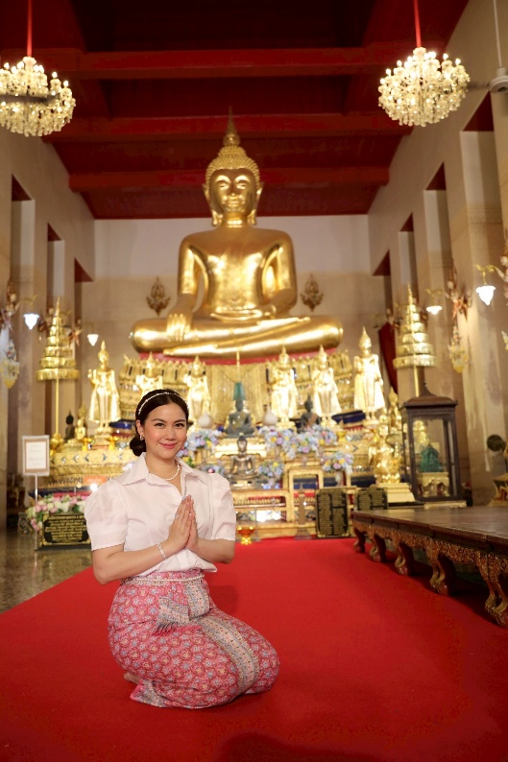
ต่อมา พระบาทสมเด็จพระพุทธยอดฟ้าจุฬาโลกมหาราช โปรดให้ทำการสังคายนาพระไตรปิฎกที่วัดนิพพานาราม จึงโปรดให้เปลี่ยนนามพระอารามว่า “วัดพระศรีสรรเพชญ์” ต่อมาพระองค์ทรงประชุมพระราชาคณะให้จัดการศึกษาพระปริยัติธรรม และจัดให้มีการสอบไล่พระปริยัติธรรมที่วัดแห่งนี้ จึงโปรดให้เปลี่ยนนามพระอารามอีกครั้งว่า “วัดพระศรีรัตนมหาธาตุ ราชวรมหาวิหาร”
เมื่อ พ.ศ ๒๓๔๖ พระบาทสมเด็จพระพุทธยอดฟ้าจุฬาโลกมหาราช ทรงโปรดให้เรียกวัดพระศรีรัตนมหาธาตุ ราชวรมหาวิหารว่า “วัดมหาธาตุ” ด้วยเหตุว่านามวัดดังกล่าวเป็นหลักของพระนครที่มีทุกราชาธานีในประเทศนี้ จึงควรต้องมีในพระนครอมรรัตนโกสินทร์ อีกทั้งพระเจดีย์ที่บรรจุพระบรมสารีริกธาตุในพระมณฑป ซึ่งเป็นพระศรีรัตนมหาธาตุก็มีอยู่ในพระอาราม และเป็นพระอารามที่สถิตสมเด็จพระสังฆราชเหมือนวัดมหาธาตุที่กรุงเก่า จึงพระราชทานนามพระอารามแห่งนี้ใหม่ในรัชสมัยของพระองค์ว่า “วัดมหาธาตุ”
ในสมัยพระบาทสมเด็จพระจุลจอมเกล้าเจ้าอยู่หัว รัชกาลที่ ๕ เมื่อสมเด็จพระบรมโอรสาธิราชเจ้าฟ้ามหาวชิรุณหิศ สวรรคต พระบาทสมเด็จพระจุลจอมเกล้าเจ้าอยู่หัวทรงพระราชทานพระราชทรัพย์อันเป็นส่วนของสมเด็จพระบรมโอรสาธิราช เพื่อปฎิสังขรณ์วัดมหาธาตุ จึงโปรดให้เพิ่มสร้อยนามพระอาราม เฉลิมพระเกียรติยศสมเด็จพระบรมโอรสาธิราชว่า “วัดมหาธาตุ ยุวราชรังสฤษฎิ์”
แผนภาพที่ ๔.๑ ลงพื้นที่วัดมหาธาตุฯ
วัดมหาธาตุยุวราชรังสฤษฎิ์ ราชวรมหาวิหาร กรุงเทพฯ มีหลากหลายกิจกรรมทางศาสนา วิชาการ และวัฒนธรรม ดังนี้
กิจกรรมทางศาสนา
-กราบไหว้สิ่งศักดิ์สิทธิ์ ๕ อย่าง ได้ทุกวัน ๐๙.๐๐ - ๑๖.๐๐ น. ภายในพื้นที่วัด
-วันสำคัญทางพระพุทธศาสนา
-พิธีเจริญพระพุทธมนต์ เช่น เฉลิมพระชนมพรรษา และถวายพระราชกุศล
-สวดมนต์ข้ามปี งานสมโภชวัดมหาธาตุจัดขึ้นตรงกับวันขึ้นปีใหม่
กิจกรรมวิปัสสนา & การศึกษา
-ศูนย์ปฏิบัติวิปัสสนากรรมฐานนานาชาติ เปิดคอร์สทั้งระยะสั้นและค้างคืน
-โรงเรียนพระปริยัติธรรม และเป็นที่ตั้งของมหาจุฬาลงกรณราชวิทยาลัย (MCU) มหาวิทยาลัยสงฆ์แห่งแรกในไทย
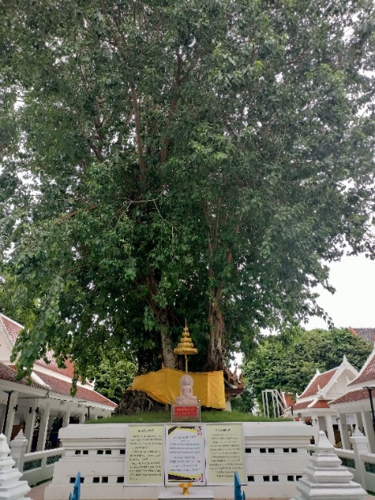
กิจกรรมเฉลิมพระเกียรติ และสมโภชวัด
จัดพิธีสมโภชพระอารามครบปีสำคัญ เช่น สมโภช ในช่วงงานมักมี นิทรรศการพิเศษ ดนตรีไทย โขน ลิเก การแสดงแสงไฟ “Journeying through Light of Wisdom”
แหล่งเรียนรู้ & สถานที่สำคัญ
- ต้นพระศรีมหาโพธิ์ (โพธิ์ลังกา) อายุเก่าแก่กว่า ๒๐๐ ปี และ วิหารโพธิ์ลังกา สถานที่ทรงคุณค่า
-พิพิธภัณฑ์โบราณวัตถุ คัมภีร์ใบลานเก่าและพระปรางค์
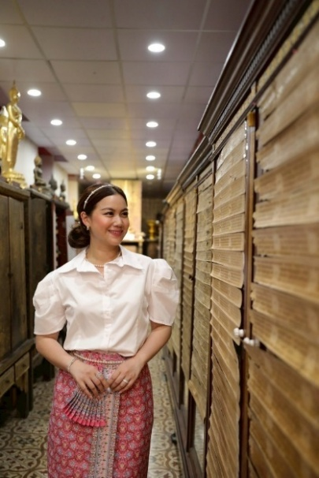
–พระพุทธรูปรอบพระระเบียง
แผนภาพที่ ๔.๒ ลงพื้นที่วัดมหาธาตุฯ
กิจกรรมชุมชน & บุญทั่วไป
-ทำบุญหรือบริจาคเพื่อบูรณะวัด เช่น ค่าน้ำไฟ ฯลฯ
-ตลาดพระเครื่อง
–เครื่องราง รอบวัดซึ่งเป็นเอกลักษณ์สถานที่
สำหรับชาวต่างชาติ & ผู้สนใจสมาธิ
- เปิดคลาสปฏิบัติธรรม
–วิปัสสนา และธรรมะ โดยมีพระอาจารย์ให้คำแนะนำทั้งภาษาไทยและอังกฤษ
สถานที่ศักดิ์สิทธิ์
-ไหว้พระบรมสารีริกธาตุ ที่ประดิษฐานในพระเจดีย์ทอง ในพระมณฑป
แผนภาพที่ ๔.๓ ลงพื้นที่วัดมหาธาตุฯ
-ไหว้พระพุทธเจ้า ๕ พระองค์ที่พระวิหาร
-ชมสมบัติของชาติที่พระวิหาร ได้แก่ แกะสลักหินสมัยพระนารายณ์ ตาลปัตรในพระราชพิธีสำคัญๆ ในลาน และอื่นๆ
-ไหว้พระศรีสรรเพชญ์” และ “พระอรหันต์ ๘ ทิศ” ในพระอุโบสถ
-ชมใบเสมาครุฑยุดนาคหนึ่งเดียวในประเทศไทยที่ นำมาประดิษฐานที่มุมเสาทั้งสี่ของพระอุโบสถ
-ศูนย์ปฏิบัติวิปัสสนากรรมฐาน นานาชาติ วัดมหาธาตุยุวราชรังสฤษฎิ์
-สิ่งที่ควรชมและสักการะคือ "พระนาก" พระพุทธรูปสมัยสุโขทัย ที่สมเด็จพระเจ้าบรมวงศ์เธอ กรมพระยาดำรงราชานุภาพถวายให้ประดิษฐานเป็นประธานในวิหารน้อยนี้ พระบวรราชานุสาวรีย์ สมเด็จพระบวรราชเจ้ากรมพระราชวังบวรมหาสุรสิงหนาท ประติมากรรมประทับยืนบนพระเกย พระหัตถ์ทั้งสองยกพระแสงดาบเป็นท่าจบเป็นพุทธบูชา หันพระพักตร์ออกสู่ท้องสนามหลวง ภายในบรรจุเนื้อดินจากแว่นแคว้นที่พระองค์กรีธาทัพเข้ายึดครองรวมทั้งสิ้น ๒๘ แห่งไว้ใต้ฐาน
-บูชาสักการะ ไหว้พระ ขอพร ๕ สิ่งศักดิ์สิทธิ์ แห่งวัดมหาธาตุ
พระประธานในพระอุโบสถวัดมหาธาตุ มีขนาด ๑๖ ห้อง ยาว ๔๙.๕๐ เมตร กว้าง ๒๔ เมตร นับเป็นพระอุโบสถที่มีพื้นที่ภายในกว้างใหญ่ที่สุดในกรุงรัตนโกสินทร์ จุพระสงฆ์ได้ถึง ๑,๐๐๐ รูป สมเด็จพระบวรราชเจ้ามหาสุรสิงหนาททรงสร้างขึ้นครั้งแรกเมื่อ พ.ศ.๒๓๒๖ พร้อมกับพระวิหารหลวงและพระมณฑปและได้ใช้พระอุโบสถนี้เป็นที่ประชุมสงฆ์ทำสังคายนา ในพ.ศ.๒๓๓๑ ต่อมาเกิดเพลิงไหม้ใน พ.ศ.๒๓๔๔ จึงโปรดให้สร้างพระอุโบสถขึ้นใหม่ให้กว้างกว้างเดิม โดยขยายแนวผนังออกมาถึงแนวทางเสมาเดิม แล้วทำใบเสมาติดไว้กับผนัง ซึ่งปรากฏมาตั้งแต่สมัยรัตนโกสินทร์ตอนต้น
๒) ประวัติวัดพระเชตุพลวิมลมังคลาราม
ประวัติวัดพระเชตุพนวิมลมังคลารามราชวรมหาวิหารเป็นพระอารามหลวงชั้นเอก เดิมชื่อวัดโพธาราม ชาวบ้านเรียกสั้น ๆ ว่า "วัดโพธิ์" เป็นวัดโบราณราษฎรสร้างระหว่าง ปี พ.ศ. ๒๒๓๑ - ๒๒๔๖ ในรัชกาลพระเพทราชา สมัยกรุงศรีอยุธยา ในสมัยธนบุรีพระเจ้าตากสินมหาราชทรงยกฐานะขึ้นเป็นพระอารามหลวงมีพระราชาคณะปกครองตั้งแต่นั้นมา ต่อมาสมัยพระบาทสมเด็จพระพุทธยอดฟ้าจุฬาโลกมหาราชได้มีการบูรณะใหม่ ตั้งแต่ พ.ศ. ๒๓๓๒ ใช้เวลาสร้าง ๗ ปี ๕ เดือน ๑๘ วัน โปรดเกล้าให้จัดงานฉลองและพระราชทานนามใหม่ว่า "วัดพระเชตุพนวิมลมังคลาราม" เป็นวัดประจำรัชกาลที่ ๑ ต่อมาใน พ.ศ. ๒๓๗๔ พระบาทสมเด็จพระนั่งเกล้าเจ้าอยู่หัวทรงปฏิสังขรณ์อีกครั้งใช้เวลา ๑๖ ปี จึงเสร็จสมบูรณ์ ต่อมาพระบาทสมเด็จจอมเกล้าเจ้ายู่หัวทรงปฏิสังขรณ์พระรัศมีพระพุทธไสยาสน์ และทรงเปลี่ยนชื่อเป็น "วัดพระเชตุพนวิมลมังคลาราม" พร้อมทั้งทรงสถาปนาพระมหาเจดีย์ประจำรัชกาลที่ ๔ ขึ้นในวัดองค์หนึ่งเรียกว่าเจดีย์รัชการลที่ ๔ ในสมัยรัชกาลพระบาทสมเด็จพระจุลจอมเกล้าเจ้าอยู่หัวและพระบาทสมเด็จพระมงกุฎเกล้าเจ้าอยู่หัวทรงมอบให้กระทรวงโยธาธิการบูรณะปฏิสังขรณ์วัดพระเชตุพนวิมลมังคลาราม โดยมีกรมศิลปากรเป็นผู้ควบคุมการบูรณะปฏิสังขรณ์จนถึงปัจจุบัน การบูรณะใหญ่ครั้งที่ ๒ ดำเนินการในสมัยรัชกาลที่ ๕ และการบูรณะใหญ่ครั้งที่ ๒ ทางวัดได้ดำเนินการบูรณปฏิสังขรณ์ครั้งใหญ่ เมื่อ พ.ศ.๔๐๐ เพื่อเฉลิมพระเกียรติพระบาทสมเด็จพระเจ้าอยู่หัว เนื่องในโอกาสที่ทรงเจริญพระชนมพรรษา ๘๐ พรรษา เพื่อให้พระอารามแห่งนี้มีความสวยงามมั่นคงอยู่เสมอ
การสถาปนาและการบูรณปฏิสังขรณ์วัดโพธิ์แห่งนี้ บันทึกไว้ว่า รัชกาลที่ ๑ และที่ ๓ ขุนนางเจ้าทรงกรม ช่างสิบหมู่ได้ระดมช่างในราชสำนัก ช่างวังหลวง ช่างวังหน้า และช่างพระสงฆ์ที่อยู่ในวัดต่างๆ ผู้เชี่ยวชาญงานศิลปกรรมสาขาต่างๆ ได้ทุ่มเทผลงานสร้างสรรค์พุทธสถานและสรรพสิ่งที่ประดับอยู่ในพระอารามหลวงด้วยพลังแห่งศรัทธา พระราชประสงค์ของพระองค์ท่านที่ให้เป็นแหล่งรวมสรรพศิลป์ สรรพศาสตร์เปรียบเป็นมหาวิทยาลัยแห่งสรรพวิชาไทย (มหาวิทยาลัยเปิดแห่งแรก) ที่รวมเอาภูมิปัญญาไทยไว้เป็นมรดกให้ลูกหลานไทยได้เรียนรู้กันอย่างไม่รู้จบสิ้น จักรพันธุ์ โปษยกฤต จิตรกรชื่อดังของไทย กล่าวไว้ในหนังสือ “โบสถ์วัดโพธิ์” เมื่อ ๑๐ ตุลาคม ๒๕๔๒ ว่า “ศิลปศาสตร์ในวัดโพธิ์ จึงเสมือนโอฆะแห่งวิชา ที่สามารถตักตวงได้ยังประโยชน์แก่กุลบุตรกุลธิดาให้อุดมสมบูรณ์อลังการด้วยปัญญาอยู่มิรู้เหือดแห้ง”
วัดโพธิ์นับเป็นปูชนียสถานที่สำคัญแห่งหนึ่งของกรุงรัตนโกสินทร์ ที่นักท่องเที่ยวทุกคนมีเป้าหมายของการเดินทางไปชมคือการชมพุทธศิลป์ที่งามวิจิตร ผสมผสานกับภูมิปัญญาไทยที่ยังเป็นอยู่ ยังสืบสานกันอยู่ เป็นความรู้เป็นอาชีพที่เป็นอมตะ ดังคำที่ว่า “ราชอาณาจักรไทยที่มีความหมายเป็นนครแห่งทวยเทพ กรุงเทพมหานครนับเป็นพื้นที่สั่งสมมรดกทาง
แผนภาพที่ ๔.๔ ลงพื้นที่วัดพระเชตุพนฯ
วัฒนธรรมและภูมิปัญญาไว้ให้ชนรุ่นหลังได้ศึกษาเรียนรู้และเกิดความภาคภูมิใจตลอดมา”
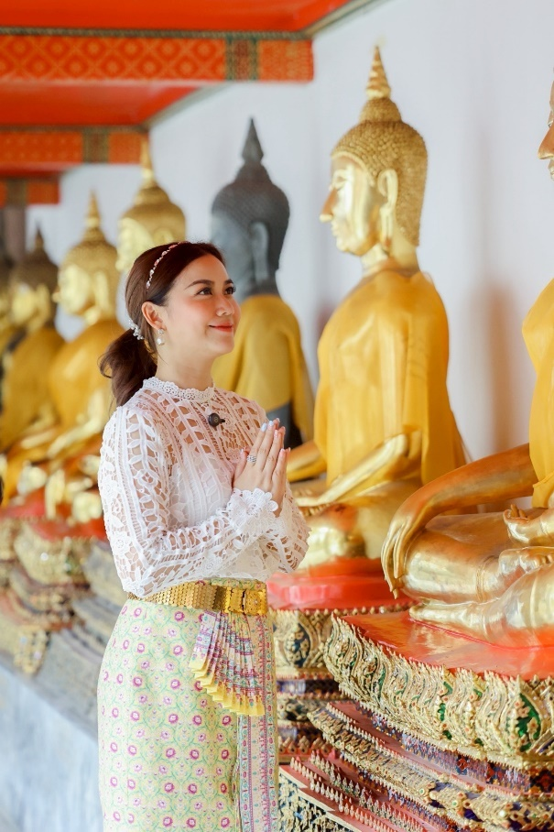
วัดพระเชตุพนวิมลมังคลาราม (วัดโพธิ์) จัดกิจกรรมทางศาสนาอย่างเป็นประจำและหลากหลาย มีทั้งพิธีสวดมนต์ เจริญพระพุทธมนต์ และกิจกรรมประจำปี ดังนี้
(๑) สวดมนต์–พระพุทธมนต์ เช้า/เย็น พระภิกษุ–สามเณรจะสวดมนต์ในพระอุโบสถเป็นประจำทุกเช้า เกจิทั้งหลายและฆราวาสสามารถเข้าร่วมได้ ในโอกาสพิเศษ เช่น “ดาวพระเสาร์ย้าย” จะมีพิธีเจริญพระพุทธมนต์ร่วมกัน
(๒) พิธีถวายภัตตาหารเช้า จัดถวายในพระอุโบสถ เช่น วันคล้ายวันเกิดหรือวันพิเศษของสมเด็จพระสังฆราช
(๓) วัดโพธิ์–เจริญพระพุทธไสยาส (วันพระ/เทศกาลใหญ่) พิธีเวียนเทียนหรือสวดมนต์ข้ามปีช่วงสิ้นปี–ต้นปี เช่น งาน “ร่มโพธิ์ หลักชัย ศักราชใหม่” ของทุกปี งานสงกรานต์มีพิธีนมัสการพระพุทธไสยาส ซึ่งเป็นการรำลึกถึงวันพระสำคัญ งานลอยกระทง จัดที่วัดโพธิ์ โดยมีการแสดงศิลปวัฒนธรรมร่วมด้วย
(๔) ปฏิบัติธรรม–สวดเจริญสมาธิ “ศูนย์ศึกษาพระพุทธศาสนาวันอาทิตย์” จัดกิจกรรมธรรมะและสมาธิทุกอาทิตย์
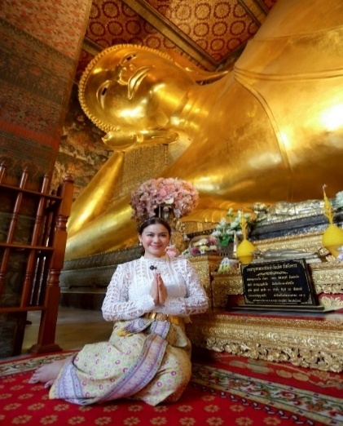
(๕) กิจกรรมตามโหราศาสตร์–เสริมมงคล พิธีเจริญพระพุทธมนต์ “ดาวพระเสาร์ย้าย” ในเดือน พ.ค. ๒๕๖๘ ที่พระอุโบสถวัดโพธิ์
(๖) พิธีบำเพ็ญกุศลเฉลิมพระเกียรติ เช่น ถวายภัตตาหาร และสวดพระพุทธมนต์ เนื่องในวันคล้ายวันพระราชสมภพของสมเด็จพระสังฆราช
(๗) พิธีทำบุญประจำเทศกาล เทศกาลสำคัญทั้งปีมีพิธีถวายสังฆทาน/ผ้าไตร และกิจกรรมพุทธศาสนาวัฒนธรรม เช่น สาธิตภูมิปัญญาท้องถิ่น การปั้นเทียน เป็นต้น
(๘) พิธีเจริญพระพุทธมนต์ในโอกาสพิเศษ จัดเป็นครั้งคราวในโอกาสต่างๆ ตามประกาศของวัด เช่น วันมหามงคล หรือสภาพโหราศาสตร์
กิจกรรมการท่องเที่ยวของวัด
ภาพที่ ๔.๕ ลงพื้นที่วัดพระเชตุพนฯ
พระอุโบสถ ตามคติความเชื่อของพุทธศาสนิกชน เขตวิสุงคามสีมา หรือพระอุโบสถ เป็นพุทธศาสนสถานที่สำคัญที่สุด โดยสร้างสมัยรัชกาลที่ ๑ ตามแบบศิลปะอยุธยาตอนปลาย และขยายใหญ่ขึ้นเท่าที่เห็นในสมัยรัชกาลที่ ๓ ซุ้มจรณัมประจำประตูหน้าต่างฉลัก (สลัก) ด้วย ไม้แก่น ยอดเป็นทรงมงกุฎลงรักปิดทอง ประดับกระจก บานประตูพระอุโบสถ ด้านนอกลายประดับมุก เป็นลายภาพเรื่อง รามเกียรติ์ ด้านในเขียนลายรดน้ำรูปพัดยศพระราชาคณะ พระครูสัญญาบัตร ฐานานุกรมเปรียญทั้งฝ่ายคามวาสีและอรัญวาสีในกรุงและหัวเมือง
พระประธาน เป็นพระพุทธรูปปางสมาธิ นามว่า พระพุทธเทวปฏิมากร ที่ฐานชุกชีก่อไว้ ๓ ชั้น ชั้นที่ ๑ บรรจุพระบรมอัฐิและพระราชสรีรังคารรัชกาลที่ ๑ ไว้ ชั้นที่ ๒ ประดิษฐานรูปพระอัครสาวกทั้งสององค์ฐานชุกชี ชั้นล่างสุดประดิษฐาน พระมหาสาวก ๘ องค์ (พระอรหันต์ ๘ ทิศ) พระพุทธเทวปฏิมากร จิตรกรรมประดับผนังพระอุโบสถเหนือต่างขึ้นไปเขียนเรื่องมโหสถบัณฑิต (มหาบัณฑิตแห่งมิถิลานคร) คอสองในประธานทั้งสองข้างเขียนเรื่องเมืองสวรรค์ชั้นจาตุมหาราช ผนังประตูหน้าต่างเขียนเรื่องพระสาวกเอตทัคคะ ๔๑ องค์บานหน้าต่างด้านในเขียนลายรดน้ำเป็นรูปตราประจำตำแหน่งเจ้าคณะสงฆ์ใน กรุงและหัวเมือง สมัยรัชกาลที่ ๓ ด้านนอกแกะสลักเป็นลายแก้วชิงดวง
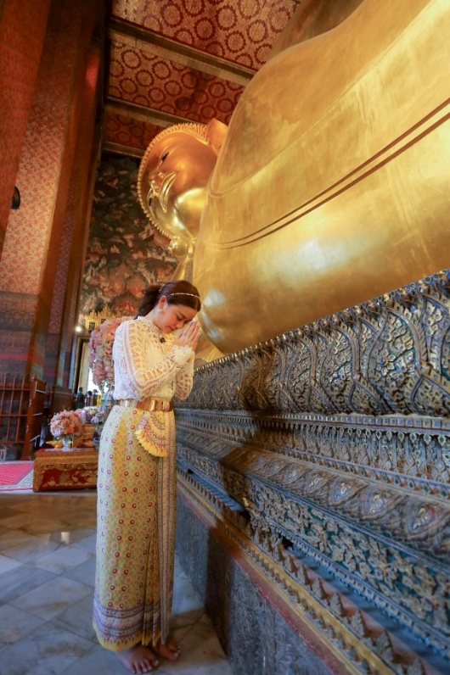
พระพุทธไสยาสน์ หรือที่เรียกกันว่า พระนอนวัดโพธิ์ ประดิษฐานในพระวิหารพระพุทธไสยาสภายในเขตพุทธาวาส บริเวณมุมกำแพงทิศตะวันตกเฉียงเหนือของวัด เป็นพระพุทธรูปสมัยรัตนโกสินทร์ ก่ออิฐถือปูนลงรักปิดทอง ขนาดองค์พระยาว ๑ เส้น ๓ วา (๔๖ เมตร) สูงจากพื้นถึงยอดพระเกตุมาลา ๑๕ เมตร เฉพาะพระพักตร์จากไรพระศก (ไรผม) ถึงพระหนุ (คาง) ยาว ๑๐ ศอก (๕ เมตร) กว้าง ๕ ศอก (๒.๕๐ เมตร) พระพุทธบาท ยาว ๕ เมตร สูง ๓ เมตร พระบาทสมเด็จพระนั่งเกล้าเจ้าอยู่หัว รัชกาลที่ ๓ โปรดเกล้าฯ ให้สร้างขึ้นในคราวปฏิสังขรณ์วัดพระเชตุพนครั้งใหญ่เมื่อ จ.ศ.๑๑๙๓ พ.ศ.๒๓๗๕ จัดว่าเป็นพระนอนที่ใหญ่ที่สุดในกรุงเทพมหานคร และใหญ่เป็นอันดับสามของประเทศ พระพุทธไสยาส เป็นพระพุทธรูปที่มีพุทธลักษณะงดงามโดยเฉพาะศิลปะการประดับมุกที่ฝ่าพระบาท ได้รับการยกย่องว่าเป็นพระนอนองค์ใหญ่ที่มีความงดงามเป็นเอกในบรรดาพระนอนด้วยกันเป็นที่เคารพ
สักการะ เลื่อมใสศรัทธาอย่างยิ่งทั้งชาวไทยและชาวต่างประเทศ นับเป็นพระพุทธปฏิมากรสำคัญคู่บ้านคู่เมือง โดยมีคติว่าจะได้ ร่มเย็นเป็นสุข ซึ่งมีประวัติการสร้างและมูลเหตุการณ์สร้างพระพุทธไสยาส วัดพระเชตุพนนี้ พระบาทสมเด็จพระนั่งเกล้าเจ้าอยู่หัว รัชกาลที่ ๓ โปรดเกล้าฯ ให้สร้างขึ้นด้วยทรงมีพระราชดำริว่า พระพุทธรูปปางสำคัญได้สร้างขึ้นในวัดนี้หลายปางแล้ว ขาดแต่ปางไสยาสเท่านั้น กล่าวกันว่าพระบาทมุกเป็นผลงานอันยอดเยี่ยมหาที่ติมิได้ พระพุทธไสยาส จึงเป็นพระพุทธรูปที่สร้างขึ้นด้วยฝีมือช่างในยุคทองแห่งศิลปะสมัยรัตนโกสินทร์ที่รุ่งโรจน์ที่สุด ด้วยพระบาทสมเด็จพระนั่งเกล้าเจ้าอยู่หัว ทรงมีพระทัยใฝ่ในการกุศลจนมีคำกล่าวว่า "ใครสร้างวัดก็โปรด" มงคล ๑๐๘ ประการที่ผ่าพระบาทพระพุทธไสยาส แบ่งประเภทได้ดังนี้
แผนภาพที่ ๔.๖ ลงพื้นที่วัดพระเชตุพนฯ
(๑) เป็นลักษณะแห่งโชคลาภและความอุดมสมบูรณ์ เช่นหม้อน้ำ ปลาคู่ สวัสดิกะ พวงมณี ดอกบัว เป็นต้น
(๒) เป็นเครื่องประกอบพระบารมีของกษัตริย์และพระเจ้าจักรพรรดิ เช่น สัตตรัตนะ ๗ ประการ เครื่องราชกกุธภัณฑ์ บัลลังก์ เครื่องสูง เครื่องยศ เครื่องตันต่างๆ และราชพาหนะ เป็นต้น
(๓) เป็นส่วนประกอบของพระภูมิในจักรวาลตามความเชื่อของพระพุทธศาสนา เช่น เขาจักรวาล มหาสมุทร ทวีปทั้ง ๔ เขาพระสุเมรุเขาสัตตบริภัณฑ์ ป่าหิมพานต์ เป็นต้น
พระมหาเจดีย์ มีจำนวน ๔ องค์ เป็นพระมหาเจดีย์ประจำรัชกาลที่ ๑ ถึงรัชกาลที่ ๔ ได้แก่
(๑) พระมหาเจดีย์ศรีสรรเพชรญดาญาณเป็นพระมหาเจดีย์องค์กลางสีเขียว สร้างในสมัยรัชกาลที่ ๑ เพื่อบรรจุพระพุทธรูปพระนามว่า "พระศรีสรรเพชญ์"
พระพุทธรูปองค์นี้เดิมอยู่วัดพระศรีสรรเพชรญ์ พระนครศรีอยุธยา ถูกพม่าเผาไฟลอกทองคำไปเมื่อเสียกรุงศรีอยุธยาครั้งที่ ๒ ไม่สามารถบูรณะปฏิสังขรณ์ใหม่ได้จึงอัญเชิญมาบรรจุไว้ในพระเจดีย์นี้ และถือเป็นเจดีย์ประจำรัชกาลที่ ๑ เมื่อได้บรรจุพระบรมอัฐิพระบาทสมเด็จพระพุทธยอดฟ้าจุฬาโลกมหาราช
แผนภาพที่ ๔.๗ ลงพื้นที่วัดพระเชตุพนฯ
(๒) พระมหาเจดีย์ดิลกธรรมกรกนิทาน อยู่ทางด้านเหนือองค์สีเหลือง สร้างในสมัยรัชกาลที่ ๓ เพื่ออุทิศแด่พระพุทธเลิศหล้านภาลัย ถือกันว่าเป็นพระเจดีย์ประจำรัชกาลที่ ๒
(๓) พระมหาเจดีย์มุนีบัติบริขาร อยู่ทางทิศใต้องค์สีส้มย่อมุมไม้สิบสอง สร้างในสมัยรัชกาลที่ ๓ ถือกันว่าเป็นพระเจดีย์ประจำรัชกาลที่ ๓ ลักษณะสำคัญของเจดีย์ประจำรัชกาลที่ ๑-๓ จากฐานไปถึงยอดมีดังนี้ เป็นเจดีย์ย่อมุมไม้สิบสอง ส่วนฐานประกอบด้วยฐานเขียงรูปสี่เหลียมตัดมุมทำในรูปฐานสิงห์ ฐานสิงห์ ๓ ชั้น ฐานบัวปากระฆัง (ส่วนฐานบัวปากระฆังนี้มีลักษณะพิเศษเพิ่มจากแบบประเพณีทั่วไปคือ ประกอบด้วยบัวคว่ำลูกแก้วอกไก่ บัวปากระฆังและบัวเชิงบาตร) ส่วนองค์ระฆัง ส่วนบัลลังก์ คอฐานยอดมีเสาวิหารรอบ บัวถลา ส่วนยอดประกอบด้วย บัวกลุ่ม ๑๑ ชั้น ปลี ลูกแก้ว ปลียอด และเม็ดน้ำค้าง
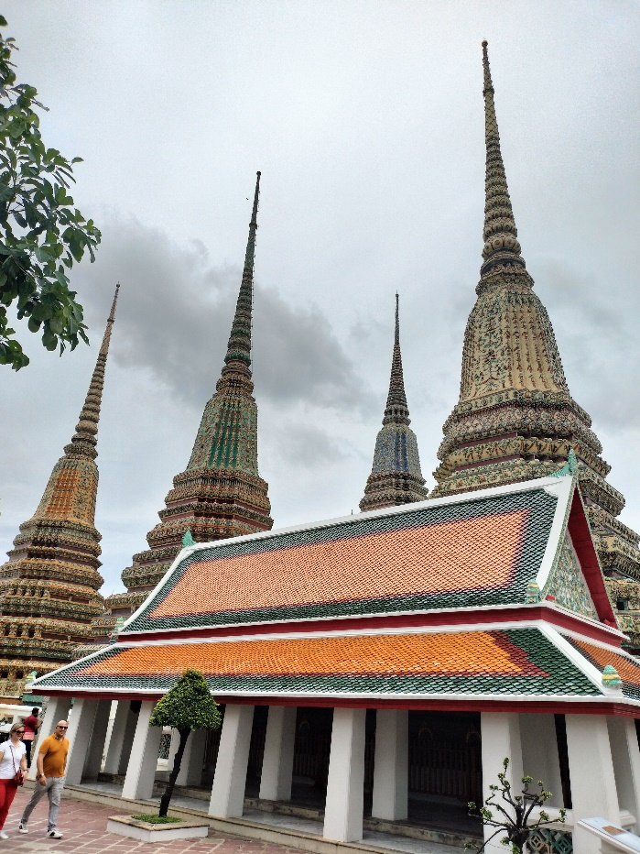
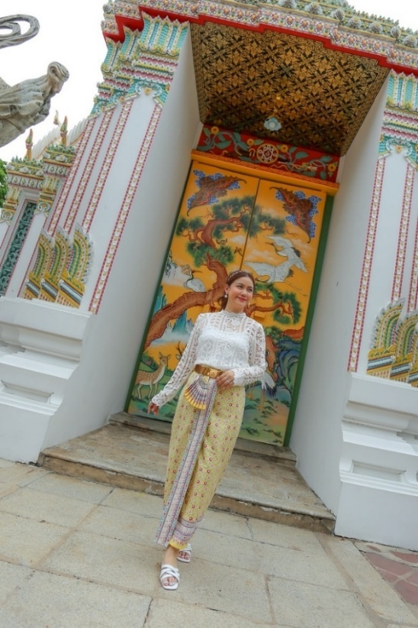
(๔) พระมหาเจดีย์ศรีสุริโยทัย อยู่ทางด้านทิศตะวันตกตรงกับองค์กลาง สร้างในสมัยรัชกาลที่ ๔ สร้างเลียนแบบเจดีย์ศรีสุริโยทัยที่วัดสวนหลวงสบสวรรค์ พระนครศรีอยุธยา ลักษณะสำคัญของเจดีย์นี้ คือ ส่วนฐานสูง ประกอบด้วยฐานเขียงสูงทำเป็นฐานทักษิณ ฐานสิงห์ย่อมุมไม้สิบสองและย่อเก็จเพิ่ม ย่อแบบ ๔๕ องศา ฐานบัวลูกแก้วกลม ย่อมุมไม้สิบสอง ส่วนที่เป็นฐานเก็จเพิ่ม นั้นทำเป็นซุ้มคูหาทั้ง ๔ ทิศ เฉพาะทิศเหนือและทิศใต้มีเจดีย์กลมตั้งอยู่บนหลังคาซุ้ม ส่วนองค์เจดีย์ ประกอบด้วยฐานบัวลูกแก้วกลม ๓ ชั้น ทรงสี่เหลี่ยมย่อมุมไม้สิบสองแบบย่อรัศมี ส่วนองค์ระฆังและส่วนบัลลังก์ทรงสี่เหลี่ยมย่อมุมไม้สิบสองแบบย่อรัศมี คอฐานยอดมีเสาหาร ส่วนยอดประกอบด้วย ปล้องไฉน ๒๑ ปล้อง ปลียอด และเม็ดน้ำค้าง
โบราณวัตถุสำคัญของวัด
พระวิหารพระพุทธไสยาส หรือวิหารพระนอนตั้งอยู่ทางทิศตะวันตกเฉียงเหนือในเขตพุทธาวาส
แผนภาพที่ ๔.๘ ลงพื้นที่วัดพระเชตุพนฯ
วัดพระเชตุพนวิมลมังคลาราม พระบาทสมเด็จพระนั่งเกล้าเจ้าอยู่หัวโปรดให้สร้างพระพุทธไสยาส ขึ้นคราวบูรณปฏิสังขรณ์วัดพระเชตุพนครั้งใหญ่เมื่อ พ.ศ. ๒๓๗๕
นอกจากพระวิหารจะเป็นที่ประดิษฐานพระพุทธไสยาสแล้ว ยังมีจิตรกรรมฝาผนังที่บันทึกสรรพวิชารายล้อมรอบตัวพระวิหารตามแบบไทยประเพณี ซึ่งจิตรกรรมในพระวิหารพระพุทธไสยาสมีสรรพวิชาความรู้ดังต่อไปนี้
(๑) ผนังระหว่างช่องหน้าต่างและประตู ที่เรียกว่า "ห้อง" มี ๓๒ ห้องเขียนภาพเรื่อง เอตทัคคะในพระพุทธศาสนาต่อจากเรื่องที่เขียนในพระอุโบสถตามจารึกที่ติดบอกไว้ (แต่มีหลุดหายไปบ้าง) ได้แก่เรื่อง
พระสาวิกาเอตทัคคะ ที่เป็นภิกษุณี ๑๓ องค์ อุบาสกเอตทัคคะ ๑๐ คนและอุบาสิกาเอตทัคคะ ๑๐ คน
(๒) ผนังเหนือบานประตูและหน้าต่าง เขียนเรื่องมหาวงศ์ พงศาวดารลังกาทวีป คือประวัติราชวงศ์ และพระพุทธศาสนาในลังกา ตั้งแต่ต้นเรื่องกำเนิดพระเจ้าสีหพาหุ จนถึงพระเจ้าอภัยทุฏฐคามินีรบชนะทมิฬได้ครอบกรุงอนุราธปุระ
(๓) คอสอง เขียนเรื่องสวรรค์ชั้นดาวดึงส์ และการรบระหว่างเทวดาและ อสูร เรียกว่า เทวาสุรสงคราม
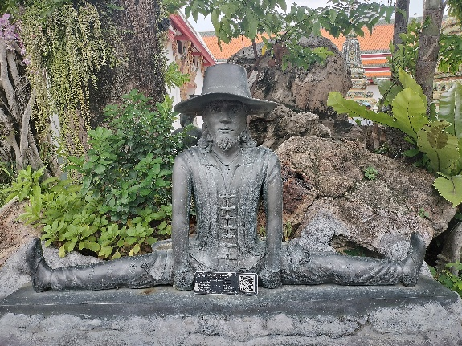
(๔) บานประตู ด้านนอกเขียนลายรดน้ำลายผูกอาวุธ เป็นภาพเครื่องศัตราวุธโบราณ ด้านในสีน้ำมันพื้นสีแดงเป็นรูปพระยานาคราช
(๕) บานหน้าต่าง ด้านนอกเขียนลายรดน้ำ เป็นภาพเครื่องศัสตราวุธโบราณ ด้านในเขียนภาพสีน้ำมันลายดอกพุดตานก้านแย่ง
(๖) พื้นที่ส่วนบนและส่วนล่างของบานประตูและบานหน้าต่างด้านนอก เป็นภาพเบ็ดเตล็ด ตอนบนส่วนหนึ่งเป็นภาพตำราดาว คือ กลุ่มดาวนักษัตรประจำเดือนทางสุริยคติ (เหมือนกับภาพเขียนในหอไตรกรมสมเด็จพระปรมานุชิตชิโนรส)
แผนภาพที่ ๔.๙ ลงพื้นที่วัดพระเชตุพนฯ
ภาพนิทานชาดกและวรรณคดีไทย เช่นเดียวกับตอนล่าง เช่นเรื่อง รามเกียรติ์พระสุธน – มโนราห์ พระลอ ไกรทอง กากี และ เรื่องในคัมภีร์มหาวงศ์ บางตอน ฯลฯ
เขามอและเขาฤาษีดัดตน เขามอ หรือสวนหย่อม เป็นสวนหินปลูกไม้ประดับที่รัชกาลที่ ๓ โปรดเกล้าฯ ให้รื้อขนก้อนศิลาใหญ่ และเล็กซึ่งก่อเป็นภูเขาในสวนขวาในพระบรมมหาราชวัง แต่ครั้งรัชกาลที่ ๒ มาก่อนเป็นภูเขาเป็นสวนประดับรอบวัด ปลูกต้นไม้ไว้ตามเชิงเขาและบนเขา มีทั้งสถูปและเสาโคมแบบจีน รูปตุ๊กตาจีนและรูปสัตว์จัตุบาท (สัตว์สี่เท้า) ต่างๆ เรียงรายอยู่ทั่วไปทั้งบนเขา และเชิงเขา เขามอมีทั้งหมด ๒๔ ลูก เช่น เขาประดู่ เขาสะเดา เขาอโศก เขาสมอ เขาฤาษีดัดตน เขาศิวลึงค์ เป็นต้น พรรณไม้ที่ปลูกประดับส่วนใหญ่ตายลงทางวัดได้ปรับปรุงเป็นสวนหิน ประดับด้วยไม้ดอกไม้ใบนับเป็นมุมนั่งพักผ่อนที่เพลิดเพลินตาเย็นกายสบายใจ
เขาฤาษีดัดตน คือสวนสุขภาพแห่งหนึ่งอยู่ใกล้กับพระวิหารทิศ ใต้ เป็นพระราชประสงค์ของรัชกาลที่ ๑ ที่ทรงพระกรุณาโปรดเกล้าฯ ให้รวบรวมการแพทย์แผนโบราณ และศิลปวิทยาการครั้งกรุงศรีอยุธยาไว้ ทรงพระราชดำริเอาท่าดัดตนอันเป็นการพักผ่อนอิริยาบถ แก้ปวดเมื่อยตามส่วนต่างๆ ของร่างกาย ประยุกต์รวมกับคติไทยที่ยกย่องฤาษีเป็นครู ผู้ประสิทธิ์ประสาทศิลปวิทยาการต่างๆ เป็นรูปปั้นฤาษีดัดตนท่าต่างๆ สมัยแรกสร้างนั้นปั้นด้วยดิน ต่อมาในสมัยรัชกาลที่ ๓ หล่อเป็นเนื้อชินอยู่จนถึงปัจจุบันเดิมมีทั้งหมด ๘๐ ท่า แต่ปัจจุบันคงเหลืออยู่ ๒๔ ท่า
รูปปั้นฤาษีดัดตน เป็นท่าตรงตามหลักโยคะ ของโยคีอินเดียเป็นการออกกำลังกายที่ใช้ศิลปะ เพื่อการมีสุขภาพที่แข็งแรง นอกจากนั้นยังมีโคลงสี่สุภาพ ซึ่งจารึกไว้ในแผ่นศิลาประดับอยู่ตามศาลาราย ปัจจุบันได้รวบรวมไว้ที่ศาลาราย เช่น ศาลาเปลื้องเครื่อง (โรงเรียนแพทย์แผนโบราณ) เป็นต้น โคลงภาพฤาษีดัดตน เป็นตำรากายภาพบำบัดของแพทย์ไทย แผนโบราณอันเป็นพระราชประสงค์ ขององค์พระพุทธบุรพมหากษัตริย์ที่ทรงพระราชดำริให้วัดนี้เป็นแหล่งรวมวิชาการ
ตำนานยักษ์วัดโพธิ์ สำหรับยักษ์ประจำวัดโพธิ์ หลายคนคงเคยได้ยินตำนานกำเนิดท่าเตียน ที่เล่าปากต่อปากกันมาว่า บริเวณท่าเตียนอันเป็นพื้นที่โล่งเตียนนั้น เป็นผลจากการต่อสู้ของ "ยักษ์วัดแจ้ง" กับ "ยักษ์วัดโพธิ์" โดยมี "ยักษ์วัดพระแก้ว" เป็นผู้ห้ามทัพ โดยตำนานนั้นมีอยู่ว่า ยักษ์วัดโพธิ์ซึ่งทำหน้าที่ดูแลวัดโพธิ์ และยักษ์วัดแจ้ง ซึ่งทำหน้าที่ดูแลวัดแจ้งหรือวัดอรุณฯ ฝั่งตรงข้ามนั้น ทั้ง ๒ ตน เป็นเพื่อนรักกัน วันหนึ่งทางฝ่ายยักษ์วัดโพธิ์ไม่มีเงิน จึงข้ามแม่น้ำเจ้าพระยาไปขอยืมเงินจากยักษ์วัดแจ้ง พร้อมทั้งนัดวันที่จะนำเงินไปส่งคืน เมื่อถึงกำหนดส่งเงินคืน ยักษ์วัดโพธิ์กลับไม่ยอมจ่าย เบี้ยวเอาเสียดื้อๆ ยักษ์วัดแจ้งเมื่อรอแล้วรอเล่าจนทนไม่ไหว จึงตัดสินใจข้ามแม่น้ำเจ้าพระยามาทวงเงินคืน แต่ยักษ์วัดโพธิ์ไม่ยอมให้
ดังนั้น ในที่สุดยักษ์ทั้ง ๒ ตน จึงเกิดการทะเลาะถึงขั้นต่อสู้กัน แต่เพราะรูปร่างที่ใหญ่โตมหึมาและมีกำลังมหาศาลของยักษ์ทั้ง ๒ ตน เมื่อต่อสู้กันจึงทำให้ต้นไม้ในบริเวณนั้นถูกยักษ์ทั้งสองเหยียบย่ำจนล้มตายลงหมด หลังจากที่เลิกต่อสู้กันแล้วบริเวณที่ทั้งสองประลองกำลังกันนั้น จึงราบเรียบกลายเป็นสถานที่ที่โล่งเตียนไปหมด ไม่มีอะไรเหลือเลย ครั้นเมื่อพระอิศวร (พระศิวะ) ได้ทราบเรื่องราวการต่อสู้กัน ทำให้บรรดามนุษย์และสัตว์ทั้งหลายในบริเวณนั้นเดือดร้อน จึงได้ลงโทษโดยการสาปให้ยักษ์ทั้ง ๒ กลายเป็นหิน แล้วให้ยักษ์วัดโพธิ์ทำหน้าที่ยืนเฝ้าหน้าพระอุโบสถ และให้ยักษ์วัดแจ้งทำหน้าที่ยืนเฝ้าพระวิหารวัดแจ้งเรื่อยมา ส่วนฤทธิ์จากการสู้รบของยักษ์ทั้งคู่ที่ทำชุมชนละแวกนี้ราบเรียบเป็นหน้ากลอง ทำให้ชาวบ้านพากันเรียกว่า "ท่าเตียน" เรื่อยมาจนถึงทุกวันนี้ ส่วนประวัติการสร้างเกิดขึ้นในสมัยรัชกาลที่ ๓ ได้มีการโปรดเกล้าฯให้รื้ออสูรเฝ้าประจำประตูทั้ง ๔ ประตูออก แล้วนำลั่นถันหรือตุ๊กตาศิลาจีนมาแทน กาลนี้ ได้โปรดเกล้าฯ ให้หล่อรูปยักษ์ขนาดเล็ก สูงประมาณ ๑๗๕ เซนติเมตร จำนวน ๘ ตน ตั้งไว้ที่ทางเข้าหอไตรจตุรมุข (พระมณฑป) ตรงซุ้มประตูทั้ง ๔ ด้าน ด้านละ ๑ คู่ เพื่อให้ทำหน้าที่พิทักษ์รักษาหอพระไตรปิฎก เมื่อครั้งทำระเบียงพระมหาเจดีย์ในสมัยรัชกาลที่ ๔ ได้รื้อซุ้มประตูออกไป ๒ ซุ้ม ปัจจุบันจึงปรากฏรูปยักษ์อยู่เพียง ๒ คู่ คือ มัยราพณ์กับแสงอาทิตย์ อยู่ที่ประตูทิศตะวันตกเฉียงใต้ และพญาขรกับสัทธาสูร อยู่ที่ประตูทิศตะวันตกเฉียงเหนือ ส่วนซุ้มประตูด้านที่รื้อไปนั้น เดิมเป็นทศกัณฐ์กับสหัสเดชะ อยู่ที่ประตูทิศตะวันออกเฉียงเหนือ และ อินทรชิตกับสุริยภพ อยู่ที่ประตูทิศตะวันออกเฉียงใต้
ตำราการแพทย์แผนไทยวัดโพธิ์
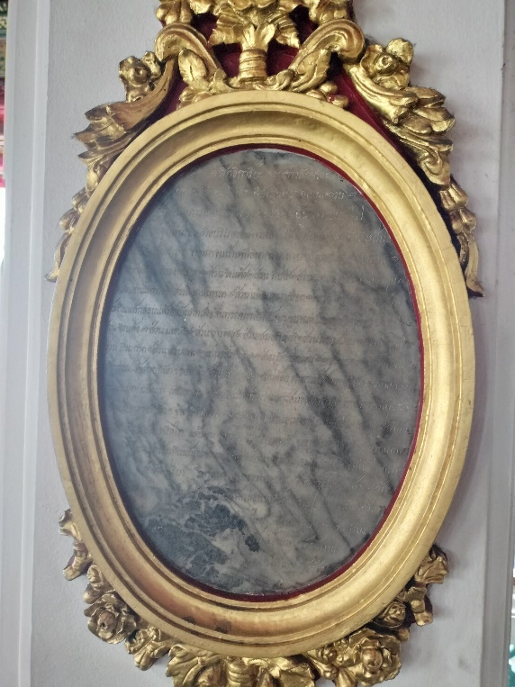
ตำราการแพทย์แผนไทยวัดโพธิ์ เป็นวิชาการแพทย์แผนไทยที่เป็น ความรู้สืบทอดมาแต่โบราณ สันนิษฐานว่าเมื่อครั้งสมัยอยุธยาในยามที่ บ้านเมืองมีศึกสงคราม ตำราการแพทย์แผนไทยคงจะสูญหายกระจัดกระจาย ไปไม่น้อย ต่อมาเมื่อถึงสมัยธนบุรี ภายหลังจากที่สมเด็จพระเจ้าตากสินมหาราช (พ.ศ. ๒๓๑๐ - ๒๓๒๕) ทรงกอบกู้เอกราชแล้ว ได้ทรงฟื้นฟู บ้านเมืองในทุกด้าน ในส่วนที่เกี่ยวกับตำราการแพทย์แผนไทยก็ทรง สนพระทัยโปรดให้ค้นคว้า รวบรวม และฟื้นฟูบูรณาการขึ้นเช่นเดียวกัน การรวบรวมวิชาการแพทย์แผนไทยจึงได้ถ่ายทอดสืบต่อกันมา ถึงสมัยรัตนโกสินทร์ พระบาทสมเด็จพระพุทธยอดฟ้าจุฬาโลกมหาราช (พ.ศ. ๒๓๒๕ - ๒๓๕๒) พระปฐมบรมกษัตริย์แห่งพระบรมราชจักรีวงศ์ ทรง ตระหนักถึงคุณค่าและความสำคัญของวิชาการแพทย์แผนไทยดังกล่าว จึงโปรดเกล้าฯ ให้รวบรวมตำรายาจารึกลงบนแผ่นศิลา และปั้นรูปฤๅษี ดัดตนประดิษฐานไว้ที่วัดโพธิ์ เมื่อ พ.ศ.๒๓๓๑ ถึงรัชกาลพระบาทสมเด็จพระนั่งเกล้าเจ้าอยู่หัว (พ.ศ. ๒๓๖๗ - ๒๓๙๔) โปรดเกล้าฯ ให้ประชุมนักปราชญ์ราชบัณฑิตในวิชาการสาขา ต่างๆ ค้นคว้า รวบรวม ตรวจสอบและคัดสรรตำราวิชาการต่างๆ ให้ ถูกต้อง แล้วให้จารึกลงบนแผ่นศิลาประดิษฐานไว้ตามเสนาสนะภายในวัดโพธิ์ เพื่อให้อาณาประชาราษฎร์ได้ศึกษาเรียนรู้อย่างทั่วถึง เฉพาะเรื่อง ที่เกี่ยวกับตำราการแพทย์แผนไทยนั้น เป็นตำราที่จารึกไว้อย่างมีระบบ ในที่นี้จะกล่าวถึง ตำรายา และตำรานวด
ตำรายา เป็นตำรายาที่ว่าด้วยการบำ บัดรักษาโรคต่างๆ ซึ่งหมอยา หรือผู้มีความรู้ในตำรายาเหล่านั้นต้องสาบานตัวว่ายาขนานนั้นๆ ตนเคยใช้ รักษาโรคมาแล้ว และได้ผลดีจริง ต่อจากนั้นพระยาบำเรอราชแพทย์ ซึ่งเป็นแพทย์หลวงประจำราชสำนักในขณะนั้น จะตรวจสอบอีกครั้งหนึ่งก่อน ที่จะนำ มาจารึกจะเห็นได้ว่า วิชาแพทย์แผนไทยเป็นเรื่องที่ผู้ศึกษาต้องมี ความละเอียดถี่ถ้วน มีความรู้จริง เพื่อให้การบำ บัดรักษาบังเกิดผลให้ คนไข้หายจากอาการของโรค เนื้อหาของเรื่องที่จารึก จึงครอบคลุมทุกเรื่อง ที่เกี่ยวกับการรักษาโรค
ตำรานวด เป็นตำราแบบแผนวิธีรักษาโรคด้วยการใช้มือ หรือนิ้วมือ กดไปตามเส้นเอ็นต่างๆ ของร่างกาย เพื่อให้คลายจากอาการโรค ในแผ่น จารึกจะมีภาพรูปร่างคน ทั้งด้านหน้า และด้านหลัง พร้อมทั้งมีเส้นโยง บอกจุดตำแหน่งของเส้นเอ็นใน
ร่างกายที่กำ หนดเรียกว่าแผนถ้าเป็นภาพ ด้านหน้าเรียกว่า แผนหงาย ภาพด้านหลังเรียกว่า แผนควํ่า
แผนภาพที่ ๔.๑๐ ลงพื้นที่วัดพระเชตุพนฯ
แผนเส้น เหล่านี้ระบุตำแหน่งจุดต่างๆ ที่มีความสัมพันธ์กัน ตลอดจนระบุชื่อเส้น และจุดที่จะแก้ไขให้บรรเทาอาการโรคต่างๆ ด้วย เป็นแบบแผนการรักษาที่หมอนวดนำ มา ใช้เป็นหลัก ในการนวดเพื่อบำบัดรักษาอาการโรคต่างๆ เช่น นวดให้ เลือดลมในร่างกายไหลเวียน หรือบรรเทาอาการปวดเฉพาะที่ เช่น ไหล่ติด เข่าขัด หรือนวดเพื่อให้หายปวดเมื่อยแขน ขา คลายความเจ็บปวด คลายความเครียด เป็นต้น
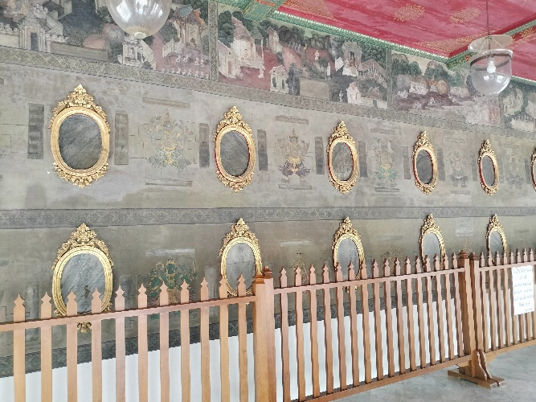
จารึกวัดโพธิ์ จารึกตำรานวดที่วัดโพธิ์ เป็นตำ ราที่หมอนวดผู้ศึกษาเล่าเรียน นำ มาใช้ได้ผลดี มีประสิทธิภาพ รักษาให้หายจากอาการโรคได้จริง จึงได้รับ ความนิยมอย่างกว้างขวาง เป็นที่ยอมรับและแพร่หลายรู้จักกันดีทั้งชาวไทย และชาวต่างประเทศ
แผนภาพที่ ๔.๑๑ ลงพื้นที่วัดพระเชตุพนฯ

ต่อมาวัดโพธิ์ได้จัดตั้งโรงเรียนแพทย์แผนโบราณขึ้น ใน พ.ศ. ๒๕๐๔ การศึกษาวิชาการแพทย์แผนไทยจึงได้รับความนิยมเป็นอย่างมาก มีผู้ ศึกษาเล่าเรียนสำเร็จเป็นหมอยา หมอนวด โดยมีประกาศนียบัตรประกอบ โรคศิลป์ให้ด้วย วิชาการแพทย์แผนไทยจึงเฟื่องฟูขึ้นอีกครั้งหนึ่ง ปีต่อมา วัดโพธิ์ ก็ได้ขยายการเรียนการสอนโดยมอบให้โรงเรียนนวดแผนโบราณ วัดพระเชตุพน (วัดโพธิ์) สอนวิชานวด และรับนวดให้แก่ผู้ป่วยทั่วไป โดยเหตุนี้วิชานวดวัดโพธิ์ หรือหมอนวดวัดโพธิ์ จึงเป็นที่รู้จักและได้รับ ความนิยมสืบมาจนถึงปัจจุบัน
จารึกวัดโพธิ์ที่ได้รับการขึ้นทะเบียนเป็นมรดกความทรงจำแห่งโลก จำนวน ๑,๔๔๐ แผ่น (ที่ปรากฏอยู่ในปัจจุบัน) ส่วนใหญ่เป็นจารึกอักษรไทย ภาษาไทยส่วนอักษรขอม ภาษาบาลี และภาษาไทยมีเพียงเล็กน้อยเท่านั้น คณะทำงานสำรวจและจัดทำทะเบียนจารึกวัดโพธิ์ ได้จำแนกออกเป็น ๖ หมวดดังนี้
(๑) หมวดพระพุทธศาสนา จำนวน ๓๑๐ แผ่น มี ๑๒ เรื่อง ได้แก่ เรื่องมหาวงษ์ พระสาวกเอตทัคคะ พระสาวิกาเอตทัคคะ อุบาสกเอตทัคคะ อุบาสิกาเอตทัคคะ พาหิรนิทาน ทศชาติชาดก เวสสันดรชาดก อรรถกถาชาดก ญาณ ๑๐ นิรยกถา และเปรตกถา
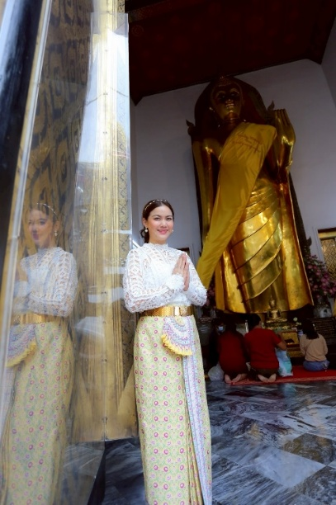
(๒) หมวดเวชศาสตร์ จำนวน ๖๐๘ แผ่น มี ๙ เรื่อง ได้แก่ ตำรายา แผนเส้น แผนฝี แผนปลิง แม่ซื้อ ลำบองราหู โองการปัดพิษแสลง อาธิไท้โพธิบาท และโคลงภาพฤาษีดัดตน
(๓) หมวดวรรณคดี และสุภาษิต จำนวน ๓๔๑ แผ่น มี ๑๑ เรื่อง ได้แก่ โคลงกลบท โคลงภาพจำหลักเรื่องรามเกียรติ์ โคลงโลกนิติ เพลงยาวกลบท ตำราฉันท์มาตราพฤติ ตำราฉันท์วรรณพฤติ ฉันท์พาลีสอนน้อง ฉันท์กฤษณาสอนน้อง ฉันท์อัษฎาพานร สุภาษิตพระร่วง และนิทาน ๑๒ เหลี่ยม
(๔) หมวดทำเนียบ จำนวน ๑๒๔ แผ่น มี ๓ เรื่อง ได้แก่ ทำเนียบหัวเมืองและผู้ครองเมือง ทำเนียบสมณศักดิ์ และโคลงภาพคนต่างภาษา
ภาพที่ ๔.๑๒ ลงพื้นที่วัดพระเชตุพนฯ
(๕) หมวดประวัติ จำนวน ๒๑ แผ่น มี ๒ เรื่อง ได้แก่ ประวัติการบูรณปฏิสังขรณ์แต่ละอาคาร และจารึกชื่อเฉพาะต่างๆ ได้แก่ วิหารทิศ พระมหาเจดีย์ และสถูป
(๖) หมวดประเพณี จำนวน ๓๖ แผ่น มี ๑ เรื่อง ได้แก่ ริ้วกระบวนแห่พระกฐินทางสถลมารค
กระบวนการสำรวจและจัดทำทะเบียนจารึกวัดโพธิ์ครั้งนี้ยังพบว่ามีต้นฉบับหนังสือไทยที่ร่างเตรียมไว้เพื่อที่จะจารึกลงบนแผ่นศิลาแต่งยังไม่ได้จารึกให้ปรากฏเป็นหลักฐาน เช่น " สำเนาจาฤกแผ่นศิลาว่าด้วยการปฏิสังขรณ์วัดพระเชตุพน สำเนาพระราชดำริห์ว่าด้ว
ภาพที่ ๔.๑๓ ลงพื้นที่วัดพระเชตุพนฯ
การทรงสร้างพระพุทธไสยาศนวัดพระเชตุพน
และพระราชกฤษฎีการาชานุสาสน์ วัดพระเชตุพน " เป็นต้น
๓) ประวัติวัดสระเกศ ราชวรมหาวิหาร
วัดสระเกศ ราชวรมหาวิหาร เดิมชื่อ วัดสะแก เป็นวัดโบราณสมัยกรุงศรีอยุธยา จัดเป็นวัดอารามหลวงชั้นโท ชนิดราชวรมหาวิหาร ตั้งอยู่ในเขตป้อมปราบศัตรูพ่าย เป็นวัดสวยแห่งเกาะรัตนโกสินทร์ที่มีความวิจิตรงดงาม มีพระเจดีย์ สีทองสูงเด่นเป็นสง่าเหลืองอร่ามอยู่ท่ามใจกลางกรุงเทพมหานคร พระบาทสมเด็จพระพุทธยอดฟ้าจุฬาโลกมหาราช รัชกาลที่ ๑ ทรงโปรดเกล้าฯ ให้ปฏิสังขรณ์และขุดคลองรอบพระอาราม ทรงพระราชทานนามใหม่วา "วัดสระเกศ" แปลว่า ชำระพระเกศา สืบเนื่องเมื่อทำพิธีพระกระยาสนาน (อาบน้ำ) ครั้งเสด็จกรีธาทัพกลับจากกัมพูชามาปราบจลาจลในกรุงธนบุรีและเสด็จขึ้นเถลิงถวัลยราชสมบัติในปี พ.ศ. ๒๓๒๕ วัดภูเขาทอง เป็นชื่อที่นิยมเรียกวัดสระเกศอีกอย่างหนึ่ง ด้วยมีพระเจดีย์ "ภูเขาทอง" หรือ "บรมบรรพต" สร้างขึ้นสมัยพระบาทสมเด็จพระนั่งเกล้าเจ้าอยู่หัว เพื่อบรรจุพระบรมสารีริกธาตุอันได้รับจากประเทศอินเดียซึ่งขุดจากเนินพระเจดีย์เก่าในเมืองกบิลพัสดุ์ เป็นปูชนียสถานและสัญลักษณ์อยู่คู่วัดสระเกศ อีกทั้งยังถือเป็นสะดือเมือง ในทุก ๆ ปี ช่วงเทศกาลลอยกระทง จะมีงานเฉลิมฉลองเจ็ดวันเจ็ดคืน กลายเป็นประเพณีมนัสการพระบรมสารีริกธาตุสืบต่อมาจนถึงปัจจุบัน อันเป็นพิธีศักดิ์สิทธิ์และเสริมสร้างความเป็นสิริมงคลแก่บ้านเมือง
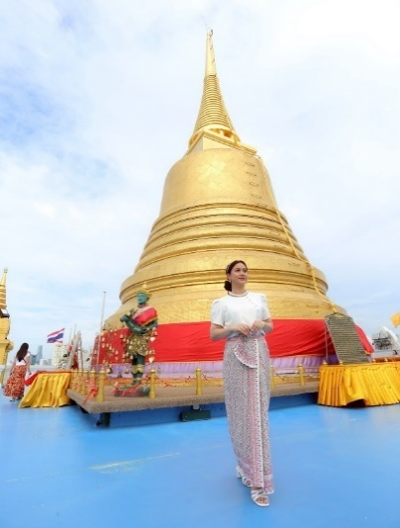
สิ่งสำคัญและคติแห่งสักการะ กราบไหว้เสริมสิริมงคล คือ
-พระบรมสารีริกธาตุ บรรจุอยู่ชั้นบนสุดของภูเขาทอง
-พระอัฏฐารส พระนามเต็มว่า พระอัฏฐารสศรีสุคตทศพลญาณบพิตร อายุ ๗๐๐ ปี ที่มีความสำคัญองค์หนึ่งในกรุงเทพมหานครและมีความศักดิ์สิทธิ์ยิ่งนัก
-หลวงพ่อพระประธาน มีความเด่นด้านเมตตาบารมี กราบไหว้ขอพรควรนั่งสมาธิควบคู่ จะให้พบทางออกของปัญหาที่เรากำลังเผชิญ
แผนภาพที่ ๔.๑๓ ลงพื้นที่วัดสระเกศฯ
-หลวงพ่อดำ เป็นพระพุทธรูปที่คู่กับบรมบรรพต (ภูเขาทอง) มาตั้งแต่ต้น
-หลวงพ่อโชคดี ผู้ใดได้สักการบูชา ย่อมประสบในสิ่งที่ใจปรารถนาทุกประการ
-หลวงพ่อดวงดี มีคติในการสักการะว่า ผู้ใดได้บูชาสักการะจะมีดวงชะตาที่ดี เป็นที่รักของมิตรสหาย ปลอดภัยจากอุปสรรคนานาประการ และ
ต้นพระศรีมหาโพธิ์ อายุกว่า ๒๐๐ ปี เป็นหน่อจากต้นที่พระพุทธเจ้าตรัสรู้ นับเป็นรุ่นที่ ๓ เป็นต้น
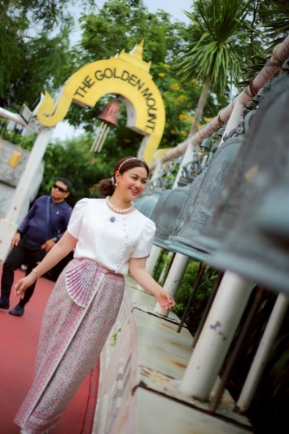
กิจกรรมประจำวัน/ทั่วไป
-สักการะพระบรมสารีริกธาตุ บนยอดภูเขาทอง (บรมบรรพต) พร้อมชมวิวเมืองจากจุดสูงสุด ๓๔๔ ขั้น
- ถวายสังฆทาน–ทำบุญตักบาตร ภายในบริเวณวัด โดยเฉพาะช่วงเช้าเต็มพื้นที่ลานโพธิ์ลังกา
-"ถ้ำบามิยัน" กรุงเทพฯที่วัดสระเกศ ประดิษฐานพระพุทธรูปบามิยันองค์ใหญ่ ภายในถ้ำจำลอง หรือ พิพิธภัณฑ์บามิยัน ชมคัมภีร์โบราณทางพระพุทธศาสนาที่เก่าแก่ที่สุดในโลก และสักการะพระบรมสารีริกธาตุ
เทศกาลสำคัญทางพุทธศาสนา
-วันมาฆบูชา (ขึ้น ๑๕ ค่ำ เดือน ๓) มีการสวดพระธรรมเทศนาในพระอุโบสถ
แผนภาพที่ ๔.๑๔ ลงพื้นที่วัดพระเชตุพนฯ
-วันวิสาขบูชาโลก เมื่อ ๑๑ พฤษภาคม ๒๕๖๘ มีพิธีทำบุญตักบาตรพระสงฆ์ ๙๙ รูป ฟังธรรม พิธีอุทิศฯ ทำวัตรเย็น และเวียนเทียนขึ้นภูเขาทอง
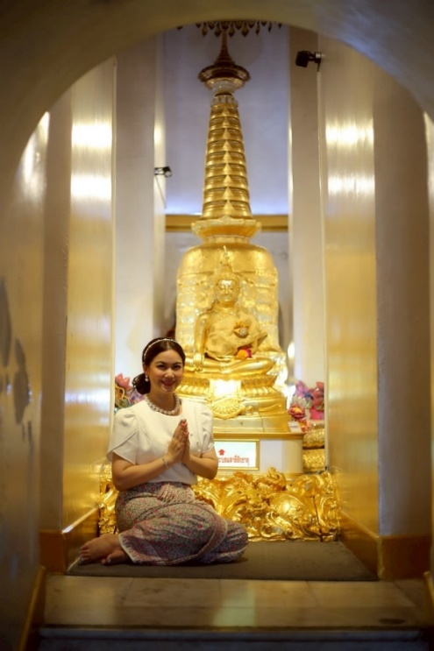
-งานประจำปี “ห่มผ้าแดงภูเขาทอง” จัดราวเดือนพฤศจิกายน เพื่อสืบสานประเพณีห่มผ้าแดงองค์เจดีย์บรมบรรพต พร้อมเครื่องเล่นงานวัด (ชิงช้าสวรรค์, เกมปา, ยิงปืนตุ๊กตา), ตลาดย้อนยุค, การแสดงศิลปวัฒนธรรม และไฟประดับกว่า ๑ ล้านดวง
-พิธีสวดมนต์ข้ามปี ปีใหม่ พิธีอัญเชิญพระบรมสารีริกธาตุจากยอดเจดีย์ลงสู่มณฑปหน้าพระอุโบสถ สวดมนต์รับปีใหม่ และพุทธาภิเษก “พระพุทธมงคลปีใหม่” ด้วยการสวดอิติปิโส ๑๐๘ จบ ถึงเช้าวันแรกของปีใหม่
-กิจกรรมวัฒนธรรม-ชุมชน ในช่วงงานภูเขาทอง มี บรรยากาศงานวัด เช่น ร้านนั่งเล่นท้องถิ่น, ร้านอาหาร, และการแสดงศิลปวัฒนธรรมไทย เปิด ตลาดพระเครื่องและสินค้าชุมชน บริเวณโดยรอบภูเขาทองในช่วงเทศกาล
แผนภาพที่ ๔.๑๕ ลงพื้นที่วัดสระเกศฯ

เกร็ดเล็กน้อยที่ควรรู้ วัดตั้งอยู่ใกล้ทะเลสาปคลองมหานาค และเชื่อมกับคลองแสนแสบตรงปากทางเดินขึ้นภูเขาทอง อดีตกล่าวกันว่าช่วงสมัยพระบาทสมเด็จพระพุทธเลิศหล้านภาลัย รัชกาลที่ ๒ เกิดโรคห่า (อหิวาตกโรค) ระบาดหนักในกรุงเทพมหานคร ทรงโปรดให้จัดพิธีขับไล่โรคขึ้น เรียกว่า "พิธีอาพาธพินาศ" ณ พระที่นั่งดุสิตมหาปราสาท เนื่องจากยังไม่มียารักษาและวิธีป้องกัน ชาวบ้านล้มตายหลายหมื่นคน มีแร้งจำนวนมากลงมากัดทึ้งกิน จนให้มีคำพูดติดปากกันว่า "แร้งวัดสระเกศ"
พระอุโบสถ เป็นสถานที่ประดิษฐานพระปางสมาธิ ซึ่งเป็นพระปั้นปิดทองปางสมาธิที่ใหญ่โต พร้อมด้วยความสมพุทธลักษณองค์หนึ่งในกรุงเทพมหานคร ที่ฝาผนังด้านใน ระหว่างซุ้มหน้าต่างเป็นภาพทศชาติส่วนด้านบนเป็นภาพเทวดาและท้าวจตุโลกบาล ส่วนด้านหน้าเป็นภาพมารวิชัย ส่วนด้านหลังพระประธานเป็นภาพไตรภูมิคือ ภาพสวรรค์ มนุษย์ และนรก
พระประธานพระอุโบสถ วัดสระเกศ ลักษณะของพระพุทธรูปประธานเป็นพระพุทธรูปางสมาธิซึ่งไม่ค่อยพบมากนักใน งานช่างไทย ลักษณะโดยรวมแล้วใกล้เคียงกับพระพุทธรูปในสมัยอยุธยา จึงแสดงให้เห็นงานที่สืบต่อมาจากสมัยก่อน ตรงตามประวัติที่กล่าว่ารัชกาลที่ ๑ โปรดเกล้าฯ ให้สร้างพอกทับพระประธานองค์เดิม ลักษณะดังกล่าวเป็นงานช่างในสมัยนี้ซึ่งต่างจากงานช่างในสมัยรัชกาลที่ ๓ ที่จะมีพระพักตร์อย่างหุ่นอันเป็นลักษณะเฉพาะที่เกิดขึ้นในภายหลัง ลักษณะของพระพุทธรูปประธานมีพระพักตร์ค่อนข้างสี่เหลี่ยมแบบอยุธยา ขมวดพระเกศาเล็ก พระรัศมีเป็นเปลวสูง พระโอษฐ์กว้างแบบอยุธยา ลักษณะชายสังฆาฏิที่ซ้อนทับกันแบบเดียวกับพระพุทธรูปอยุธยาตอนปลายในสมัยของ พระเจ้าปราสาททอง มีส่วนที่แตกต่างคือในสมัยรัตนโกสินทร์นิยมทำสังฆาฏิพาดกึ่งกลางพระวรกาย ในขณะที่พระพุทธรูปสมัยอื่นๆ นั้นชายสังฆาฏิจะอยู่ทางเบื้องซ้าย
ต้นพระศรีมหาโพธิ์ ในสมัยกรุงรัตนโกสินทร์นั้น พระบาทสมเด็จพระพุทธเลิศหล้านภาลัย รัชกาลที่ ๒ โปรดให้คณะสมณทูตที่พระองค์ทรงส่งไปลังกานำหน่อพระศรีมหาโพธิ์กลับมาด้วย ครั้งนั้นนำกลับมาถึงพระนครปลูกที่วัดมหาธาตุ ๑ ต้น วัดสระเกศ ๑ ต้น วัดสุทัศนเทพวราราม ๑ ต้น หน่อพระศรีมหาโพธิ์ ๓ ต้นนี้ เป็นหน่อจากต้นที่พระพุทธเจ้าตรัสรู้ นับเป็นรุ่นที่ ๓
หอไตร เรียกเต็มว่า “หอพระไตรปิฎก” ซึ่งเป็นที่เก็บคัมภีร์พระพุทธศาสนา นับตั้งแต่พระไตรปิฎกอรรถกถา ฎีกา และสัททาวิเศษ ตลอดจนอุปกรณ์ ต่าง ๆ รวมเรียกว่า ”พระธรรม” เป็นหอสมุดประจำวัด ตั้งอยู่ที่คณะ ๑๐ ด้านทิศใต้ของพระบรมบรรพตภูเขาทอง พระบาทสมเด็จพระพุทธยอดฟ้าจุฬาโลก รัชกาลที่ ๑ ทรงโปรดให้สร้างขึ้น และพระบาทสมเด็จพระนั่งเกล้าเจ้าอยู่หัว รัชกาลที่ ๓ ทรงโปรดให้ทำการบูรณะ
ศาลาการเปรียญ ศาลาการเปรียญแห่งนี้ เป็นสถานที่สำคัญตามประวัติศาสตร์ มีตำนานเนื่องในพระราชพงศาวดารว่าเมื่อวันเสาร์ เดือน ๕ แรม ๙ ค่ำ ปีขาล จัตวาศก จุลศักราช ๑๑๔๔ ตรงกับ พุทธศักราช ​ ๒๓๒๕ คราวที่พระบาทสมเด็จพระพุทธยอดฟ้าจุฬาโลกมหาราช (ครั้นดำรงพระยศเป็น สมเด็จพระเจ้าพระยามหากษัตริย์ศึก) เสร็จการศึกสงครามจากเขมร เสร็จเข้าโขลนทวาร ประทับสรงมุรธาภิเษก ก่อนเสร็จขึ้นครองราชย์และสถาปนา “ราชจักรีวงศ์” จากนั้นได้พระราชทานเปลี่ยนชื่อวัดสะแกเดิมเป็น วัดสระเกศ ราชวรมหาวิหาร ครั้นต่อมาในสมัยพระบาทสมเด็จพระนั่งเกล้าเจ้าอยู่หัว รัชกาลที่ ๓ ได้ทรงโปรดเกล้า ฯ ให้สร้างศาลาการเปรียญหลังนี้ขึ้นเพื่อรักษาบ่อน้ำ มุรธาภิเษก อันสำคัญไว้ (บูรณะเมื่อ พุทธศักราช ๒๕๕๖)
กราบสักการะ รูปเหมือนเจ้าประคุณสมเด็จพระพุฒาจารย์ (เกี่ยว อุปเสโณ) ประธานคณะผู้ปฏิบัติหน้าที่แทนสมเด็จพระสังฆราช
พระอัฏฐารส มีพระนามเต็มว่า พระอัฏฐารสศรีสุคตทศพลญาณบพิตร เป็นพรพุทธรูปที่มีความสำคัญองค์หนึ่งในกรุงเทพมหานครเป็นพระพุทธรูปปางห้ามญาติ ซึ่งหล่อปิดทองขนาดใหญ่มาก สูงถึง ๕ วา ๑ ศอก ๑๐ นิ้ว (๒๑ ศอก ๑ นิ้ว) ประดิษฐานอยู่ชุกชี ในพระวิหาร ธรรมดาเมืองหลวงแต่ก่อนย่อมมีพระอัฏฐารสเป็นประจำราชธานี พระบาทสมเด็จพระนั่งเกล้าเจ้าอยู่หัว ( ร.๓ ) ทรงโปรดให้อัญเชิญพระอัฏฐารสมาจากวัดวิหารทอง เมืองพิษณุโลก มาประดิษไว้ ณ พระวิหารแห่งนี้ อนึ่ง พระบาทสมเด็จพระนั่งเกล้าเจ้าอยู่หัวเสด็จพระราชดำเนินทอดพระกฐินที่วัดสระเกศแห่งนี้ ย่อมเสด็จมาทรงจุดธูปเทียนถวายสักการะพระอัฏฐารสก่อน แล้วจึงเสด็จเข้าพระอุโบสถ
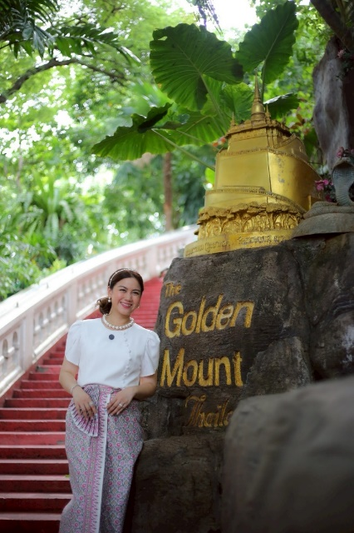
Bangkok Clean and Green กรุงเทพมหานคร รับรองมาตรฐานความสะอาดและสิ่งแวดล้อม (Clean and Standard) ให้ไว้เพื่อแสดงว่า “วัดสระเกศ ราชวรวิหาร เขตป้อมปราบศัตรูพ่าย” ได้ผ่านมาตรฐาน​ ระดับดี โอวาทธรรมหลวงพ่อสมเด็จ "บูรพพระมหากษัตริย์ทุกพระองค์​ เมื่อต้องเกี่ยวข้องกับพระศาสนาแล้ว​ ทรงเกี่ยวข้องอย่างเรียบร้อย อย่างมีระเบียบ​ อย่างดีงาม​ วัดสระเกศนั้นได้ทรงวางแปลนไว้อย่างสวยงามทีเดียว การที่เป็นอย่างนี้ทำให้เห็นได้ว่า มีพระราชศรัทธาสูงส่งมั่นคงอย่างยิ่ง จึงได้ทรงทุ่มเท ทุกประการ จะทำอะไรในวัดก็ทำสวย​ พระเณรที่อยู่ในปัจจุบันนี้ ท่านพระเถรานุเถระ พระภิกษุสามเณรทั้งวัด ควรจะได้รำลึกนึกถึง พระคุณูปการคุณ ที่พระองค์ได้ทรงบูรณปฏิสังขรณ์ ทรงเปลี่ยนแปลงกุฏิ ให้สวยสดงดงาม​ พวกเราเข้ามาอยู่อาศัย ร่มโพธิ์ ร่มพระบารมี ของพระองค์​ ใครจะมาช่วยรักษาหรือไม่ช่วยรักษาก็ตามเถอะ​ เราอยู่เราต้องช่วยกันรักษาวัดวาอาราม​ ให้สะอาด​ ให้สมกับเป็นพระอารามหลวง​ ที่อดีตบูรพมหากษัตริย์​ พระองค์ได้ทรงสร้างขึ้น​ ด้วยพระราชศรัทธา"
“บรมบรรพต” นามพระราชทาน ที่พระบาทสมเด็จพระจอมเกล้าเจ้าอยู่หัว ทรงพระกรุณาโปรดเกล้าฯ เปลี่ยนชื่อเดิมคือ “พระเจดีย์ภูเขาทอง” แต่ชาวไทยนิยมเรียกง่ายๆ กันว่า เจดีย์ภูเขาทอง พระเจดีย์องค์นี้ นับเป็นพุทธสถานที่สำคัญของวัดสระเกศราชวรมหาวิหาร เหมือนกับพระปรางค์วัดอรุณราชวรารามราชวรมหาวิหาร นับเป็นสัญลักษณ์ของวัดที่คนทั่วโลกรู้จักกันมากกว่าพุทธสถานรอบวัด และมุ่งมั่นที่จะได้ชมมรดกทางพุทธศิลป์แห่งนี้โดยพระเจดีย์ภูเขาทององค์นี้สร้างขึ้นตามพระราชดำริของพระบาทสมเด็จพระนั่งเกล้าเจ้าอยู่หัว ในวาระที่ทรงพระกรุณาโปรดเกล้าฯ ให้บูรณปฏิสังขรณ์วัดสระเกศครั้งใหญ่นั้น ทรงมีพระราชประสงค์จะสร้างพระเจดีย์เหมือนอย่างวัดภูเขาทองที่กรุงศรีอยุธยา มีคลอง มหานาคล้อมรอบวัด และเป็นคลองที่ชาวพระนครจัดเป็นที่ชุมนุมรื่นเริงลอยเรือเล่นสักวากันครั้งสมัยรัชกาลที่ ๑ เหมือนอย่างการละเล่นของชาวกรุงศรีอยุธยาจึงทรงพระกรุณาโปรดเกล้าฯ ให้สมเด็จเจ้าพระยาบรมมหาพิชัยญาติ (ทัด บุนนาค) ครั้งมีตำแหน่งเป็นพระยาศรีพิพัฒน์รัตนราชโกษาเป็นแม่กองในการสร้าง เริ่มแรกในการสร้างพระเจดีย์ภูเขาทองนั้น รูปแบบเป็นปรางค์องค์ใหญ่ฐานสี่เหลี่ยมแบบย่อไม้สิบสอง อันเป็นพุทธศิลปสถาปัตยกรรมที่นิยมสร้างในสมัยปลายกรุงศรีอยุธยาและต้นกรุงรัตนโกสินทร์ฐานกว้าง ๕๐ วา หรือ ๑๐๐ เมตร สูง ๙ วา หรือ ๑๘ เมตร โดยขุดรากลึกลงไปในดิน (ริมคลองเป็นดินโคลน) วางท่อนซุงเรียงเป็นแพอัดแน่น อันเป็นวิธีการสร้างฐานรากเหมือนตอกเสาเข็มแล้วถมดินและหินศิลาแลง จากนั้นก่ออิฐถือปูนครอบไว้ชั้นนอก ปรากฏว่าส่วนฐานล่างองค์พระเจดีย์รับน้ำหนักดิน หิน และ ศิลาแลงที่ถมไม่ได้ ส่วนบนยอดเจดีย์จึงทรุดลงจนไม่สามารถแก้ไขได้และมิได้สร้างต่อให้แล้วเสร็จ ครั้นถึงรัชสมัยพระบาทสมเด็จพระจอมเกล้าเจ้าอยู่หัวทรงพระกรุณาโปรดเกล้าฯให้พระยาศรีพิพัฒน์ (แพ บุนนาค) บุตรของสมเด็จเจ้าพระยาบรมมหาพิชัยญาติ เป็นแม่กองซ่อมสร้างพระเจดีย์ภูเขาทองที่ทิ้งค้างไว้ในสมัยรัชกาลที่ ๓ ต่อ โดยซ่อมแปลงแก้ไขพระปรางค์องค์ใหญ่ทำเป็นภูเขาทองทำบันไดเวียนสองข้างจนถึงยอดมีส่วนหนึ่งทำบันไดทอดตรงลงมา (คุณอเนก นาวิกมูล ได้เขียนเล่าเรื่องบันไดตรงส่วนหนึ่งของทางขึ้นภูเขาทอง ซึ่งได้รับคำอธิบายจากอาจารย์จุลทัศน์ พยาฆรานนท์ ว่าแต่ก่อนเป็นทางที่พระสงฆ์เดินลงมารับบาตรจากพุทธบริษัทในเทศกาลตักบาตรเทโว เมื่อมีการซ่อมบูรณะในรัชกาลต่อมาจึงได้รื้อบันไดตรง ทำเฉพาะบันไดเวียนที่ปรากฏในปัจจุบัน) ครั้นถึงเดือน ๖ ปีฉลู (ประมาณเดินพฤษภาคม) พ.ศ. ๒๔๐๘ รัชกาลที่ ๔ โปรดเกล้าฯ ให้ก่อพระเจดีย์ทรงระฆังไว้บนยอดเขาหนึ่งองค์ ได้เสด็จฯ วางศิลาฤกษ์และทรงพระกรุณาโปรดเกล้าฯ ให้มี “ละครใน” (ละครที่ผู้หญิงแสดงล้วน เป็นมหรสพในราชสำนัก) เป็นมหรสพฉลอง เมื่อแล้วเสร็จพระราชทานนามใหม่ว่า “บรมบรรพต
แผนภาพที่ ๔.๑๖ ลงพื้นที่วัดสระเกศฯ
เกร็ดประวัติบันทึกถึงผลงานพุทธศิลป์สมัยรัชกาลที่ ๔ นั้นต่างจากรัชกาลที่ ๓ เนื่องจากพระองค์ทรงผนวชนายถึง ๒๗ พรรษา ทรงรอบรู้หลักธรรมและทรงพระปรีชาในคัมภีร์สุริยะยาตร แม้การสร้างสถูปเจดีย์ทรงพอพระราชหฤทัยในแบบอย่างเจดีย์ทรงระฆังเหมือนกับพุทธิศิลป์สมัยกรุงสุโขทัยและกรุงศรีอยุธยา ดังนั้นพระพุทธเจดีย์ที่โปรดเกล้าฯ ให้สร้างปรากฏเป็นรูปแบบของพระรัตนเจดีย์ในวัดพระศรีรัตนศาสดารามพระปฐมเจดีย์ ที่เมืองนครปฐม และพระเจดีย์ภูเขาทองที่วัดสระเกศ เป็นต้น
การบูรณะซ่อมพระเจดีย์ภูเขาทองครั้งที่สองในสมัยรัชกาลที่ ๕ อันเป็นการซ่อมเสริมในส่วนที่ยังไม่เรียบร้อยต่อจากสมัยรัชกาลที่ ๔ เมื่อแล้วเสร็จในวันศุกร์ เดือนยี่ ขึ้น ๑ ค่ำ ปีฉลู (เทียบปฏิทินเก่าตรงกับ วันที่ ๔ มกราคม พ.ศ. ๒๔๒๐) พระบาทสมเด็จพระจุลจอมเกล้าเจ้าอยู่หัวเสด็จพระราชดำเนินประกอบพระราชพิธีอัญเชิญพระบรมสารีริกธาตุที่บูชาไว้ในพระบรมมหาราชวัง ประดิษฐานในพระเจดีย์ภูเขาทองเป็นครั้งแรก ปี พ.ศ. ๒๔๔๐ รัชกาลที่ ๕ ทรงพระกรุณาโปรดเกล้าฯ กำหนดให้มีงานนักขัตฤกษ์ฉลองพระเจดีย์ภูเขาทองและพระอารามหลวงวัดสระเกศ ระหว่างขึ้น ๘ – ๑๕ ค่ำ เดือน ๑๒ เป็นประจำทุกปี
ต่อมาวันอาทิตย์ที่ ๒๓ พฤษภาคม พ.ศ. ๒๔๔๒ รัชกาลที่ ๕ ทรงพระกรุณาโปรดเกล้าฯ ให้สมเด็จพระเจ้าลูยาเธอ เจ้าฟ้าอัษฎางค์เดชาวุธกรมขุนนครราชสีมา เสด็จพระราชดำเนินแทนพระองค์ทรงประกอบพิธีอินเดีย และนำมาทูลเกล้าฯ ถวายแด่พระบาทสมเด็จพระจุลจอมเกล้าเจ้าอยู่หัวแล้วพระองค์โปรดให้อัญเชิญมาประดิษฐานในพระเจดีย์ภูเขาทองเป็นครั้งที่สอง การพระราชพิธีนั้นโปรดเกล้าฯ ให้มีพิธีฉลองทั้งกลางวันกลางคืน ๓ วัน พระสงฆ์สวดพระพุทธมนต์และถวายภัตตาหารแด่พระสงฆ์จำนวน ๑๐๐ รูป ตั้งบายศรีแก้ว เงิน ทอง และเวียนเทียนสมโภช กลางคืนจัดมหรสพสมโภช มีโขน หุ่น งิ้ว หนัง มอญรำ สิงโต รำกระถาง ไม้ลอย ญวนหก (น่าจะเป็นการแสดงกายกรรม ผู้เขียน) และจุดดอกไม้เพลิงตามธรรมเนียมโบราณ
จากการพระราชพิธีฉลองใหญ่ในสมัยราชกาลที่ ๕ แล้วนานถึง ๕๐ ปีต่อมา สมัยท่านเจ้าประคุณสมเด็จพระสังฆราช ญาโณทยมหาเถร ครั้งดำรงสมณศักดิ์เป็นพระธรรมวโรดม เจ้าอาวาสวัดสระเกศฯ ทรงมีบัญชาให้กรมชลประทานเป็นแม่กองทำการซ่อมครั้งใหญ่ระหว่างปี พ.ศ. ๒๔๙๓ – ๒๔๙๗ โดยให้หยุดงานนักขัตฤกษ์ประจำปีไว้ชั่วคราว การซ่อมใหญ่ ได้แก่ องค์พระเจดีย์ภูเขาทองที่ทรุดเอียงซ่อมเสริมเหล็กคานคอนกรีต ซ่อมกำแพงรอบนอกและบันได ตัดโค่นต้นไม้ที่รกทึบให้โล่งเตียน เมื่อแล้วเสร็จพระบาทสมเด็จพระเจ้าอยู่หัวรัชกาลปัจจุบัน เสด็จพระราชดำเนินยังมณฑลพิธี ณ บรมบรรพต ทรงบรรจุพระบรมสารีริกธาตุในพระเจดีย์ยอดพระมณฑป ครั้งที่ ๓ เมื่อวันที่ ๒๒ มกราคม พ.ศ. ๒๔๙๗ และเปิดให้มีงานเทศกาลนมัสการตามประเพณีโบราณฉลองกันตลอดมา
ต่อมในปี พ.ศ. ๒๕๐๙ พลเอกประภาส จารุเสถียร รองนายกรัฐมนตรีและรัฐมนตรีว่าการกระทรวงมหาดไทย เป็นประธานกรรมการอำนวยการบูรณะพระเจดีย์ยอดบรมบรรพต โดยบุโมเสกสีทองและสร้างพระเจดีย์ทองระฆังเล็กขึ้นอีกสี่มุม เมื่อแล้วเสร็จทันงานนมัสการประจำปีประกอบพระราชพิธีบรรจุพระบรมสารีริกธาตุในพระเจดีย์องค์เล็กในวันที่ ๑๘ พฤศจิกายน พ.ศ. ๒๕๐๙
ครั้นต่อมาเมื่อวันที่ ๒๘ พฤศจิกายน พ.ศ. ๒๕๔๐ สมเด็จพระบรมโอรสาธิราชฯ สยามมกุฎราชกุมาร ทรงพระกรุณาโปรดเกล้าฯ ถวายโมเสกสีทองแบบเรียบเพื่อซ่อมแซมพระเจดีย์ภูเขาทองอีกครั้งหนึ่ง จากนั้นในปี พ.ศ. ๒๕๔๒ คณะกรรมการและพุทธศาสนิกชนได้ร่วมกันทาสีองค์บรมบรรพตปรับปรุงปลูกต้นไม้ที่ฐานโดยรอบใหม่ เพื่อร่วมถวายเป็นพุทธบูชาและบำเพ็ญพระราชกุศลในวโรกาสเฉลิมพระชนมพรรษา ๗๒ พรรษา พระบาทสมเด็จพระเจ้าอยู่หัว เมื่อวันที่ ๕ ธันวาคม พ.ศ. ๒๕๔๒
บรมบรรพตหรือพระเจดีย์ภูเขาทองปัจจุบันมีขนาดสูงจากฐานถึงยอด ๖๓.๖ เมตร ฐานโดยรอบมีเส้นผ่าศูนย์กลางกว้าง ๑๕๐ เมตร ฐานโดยรอบยาว ๓๓๐ เมตร มีบันไดทอดขึ้นเป็นบันไดเวียน ๓๔๔ ขั้น เมื่อเดินขึ้นสู่ยอดเขาบนลานพระเจดีย์สีทอง สามารถมองทัศนียภาพกรุงเทพมหานครได้รอบไกลถึงปลายขอบฟ้า ในสมัยที่ยังไม่มีตึกสูง บนลานพระเจดีย์ยังใช้เป็นที่สังเกตการณ์อัคคีภัยของพระนครด้วย ซึ่งด้านข้างวัดสระเกศมีสถานีดับเพลิงภูเขาทองอยู่ด้วย เมื่อท่านได้ขึ้นมาสักการะพระบรมสารีริกธาตุบนยอดพระเจดีย์ภูเขาทองนี้ แล้วย้อนประมวลความคิดคำนึงถึงภาพเขียนหลังพระประธานในพระอุโบสถเรื่องไตรภูมิพระร่วง จะได้ข้อคิดในความเชื่อเรื่องภูมิจักรวาลที่ว่า มีเขาพระสุเมรุยอดเขาสูงสุดในจักรวาล คือสวรรค์ชั้นดาวดึงส์ที่ประทับของพระอินทร์ผู้ดูแลชั้นเหนือขึ้นไปเป็นที่สถิตของเทพและพระพรหม รอบเขาพระสุเมรุมีเขาสัตตบริภัณฑ์เจ็ดลูกล้อมอยู่โยรอบทั้งสี่ทิศ คือ อุตรกุรุทวีปบุรพวิเทหะทวีป ชมพูทวีปและอมรโคยานทวีป ส่วนที่เป็นชมพูทวีปคือโลกมนุษย์ที่สมเด็จพระสัมมาสัมพุทธเจ้าเสด็จจุติลงมาเกิดเพื่อโปรดเวไนยสัตว์มีขอบเขตเป็นป่าหิมพานต์ที่มีนทีสีทันดรล้อมรอบขอบจักรวาล นอกขอบเป็นแดนนรกภูมิ ส่วนบนฟ้ามีพระอาทิตย์ พระจันทร์ และดวงดาว คติจากไตรภูมิพระร่วงให้ข้อคิดว่าภูมิจักรวาลนั้นแบ่งออกเป็นสามชั้น คือ สวรรค์ โลกมนุษย์ และนรก ขณะที่เดินลงจากยอดเขาถึงชั้นล่างเชิงเขาที่มีพรรณไม้นานาชนิดปลูกประดับอยู่โดยรอบฐานชั้นล่าง อันเป็นร่มเงาให้เราได้ร่มเย็นนั้น ป่ารอบเขานี้จึงเปรียบประดุจเป็นป่าหิมพานต์ หากท่านรู้จักพรรณไม้รอบเขาก็จะเพลินกับการชมพรรณไม้คลายความเมื่อยล้าลงได้
๔) ประวัติวัดสุทธิวราราม
ประวัติวัดสุทธิวราราม เมื่อสมเด็จพระเจ้าตากสินมหาราชทรงกอบกู้เอกราชแล้ว ได้เสด็จไปปราบหัวเมืองที่ตั้งตนเป็นก๊กต่างๆ และในปี พ.ศ. ๒๓๑๒ ได้ยกทัพทางเรือไปปราบก๊กเจ้านครศรีธรรมราช ที่เมืองนครศรีธรรมราช แล้วได้นำตัวพระยานครศรีธรรมราช (หนู) พร้อมภรรยาและธิดามายังกรุงธนบุรี โปรดเกล้าฯ ให้พำนักอยู่ฝั่งธนบุรีประมาณ ๒ ปี ต่อมาพระยานครนครศรีธรรมราช ขอพระราชทานพระบรมราชานุญาต ย้ายมาตั้งบ้านพักอยู่ฝั่งพระนคร ตามแนวคลองกรวย ติดแม่น้ำเจ้าพระยา (ปรากฏชื่อว่า “ตรอกพระยานคร” ซอยเจริญกรุง ๖๙ ในปัจจุบัน)
ก็ได้รับพระราชทานที่ดินประมาณ ๒๐๐ ไร่
โดยพระยานครศรีธรรมราช ขอพระราชทานสร้างวัดใกล้ๆ กับวัดคอกควายหรือที่เรียกว่า “วัดยานนาวา” ในปัจจุบัน โดยยกเนื้อที่พระราชทานถวายเป็นที่วัด ๔๘ ไร่ เบื้องต้นไม่ปรากฏชื่อวัดไม่ปรากฏชัดเจน ต่อมาในปี พ.ศ. ๒๓๑๙ สมเด็จพระเจ้าตากสิน ทรงแต่งตั้งให้พระยานครศรีธรรมราช (หนู) กลับไปครองเมืองนครศรีธรรมราชดังเดิม และพระราชทานบรรดาศักดิ์เป็นพระเจ้านครศรีธรรมราช ให้มีเกียรติเสมอเจ้าประเทศราช มีอำนาจแต่งตั้งขุนนางตามแบบจตุสดมภ์ได้เช่นเดียวกับราชธานี วัดแห่งนี้ก็ไม่ปรากฏหลักฐานว่าอยู่ในอุปถัมภ์ของผู้ใดหลังจากนั้น ต่อมาภายหลังมีชาว "ลาวเวียง" ซึ่งถูกการกวาดต้อนมาจากกรุงเวียงจันทน์ตั้งแต่สงครามเจ้าอนุวงศ์ในสมัยพระบาทสมเด็จพระนั่งเกล้าเจ้าอยู่หัว อาศัยอยู่ในบริเวณใกล้กับวัด จึงเป็นที่มาให้คนทั่วไปเรียกวัดแห่งนี้ว่า "วัดลาว"
เมื่อวัดลาวตั้งมาได้เป็นระยะเวลาประมาณ ๑๐๐ ปี ตรงกับรัชสมัยพระบาทสมเด็จพระจุลจอมเกล้าเจ้าอยู่หัว เกิดเพลิงไหม้วัดทั้งหมด จึงต้องย้ายวัดไปสร้างในที่ป่าช้าของวัด ห่างจากแม่น้ำเจ้าพระยาไปทางทิศตะวันออก ซึ่งเป็นที่ตั้งของวัดสุทธิวรารามในปัจจุบัน
ที่ตั้งวัดเดิมริมแม่น้ำเจ้าพระยา ก็รกร้างว่างเปล่า ต่อมาบริษัทวินเซอร์โรซ (Windsor, Rose&Co.,) ซึ่งเป็นบริษัทชาวเยอรมัน มาขอเช่าทำที่ดิน โดยทำสัญญาเช่าที่ดินจากกระทรวงธรรมการ ตั้งแต่ริมแม่น้ำเจ้าพระยา จรด ถนนเจริญกรุง เพื่อสร้างเป็นโกดังเก็บสินค้า เมื่อได้เช่าแล้วก็ได้สร้างรั้วรอบพื้นที่ สร้างท่าเทียบเรือตรงมาจากถนนซอยแสงจันทร์ลงไปแม่น้ำเจ้าพระยา โดยเรียกชื่อว่า “ท่าเจ้าพระยา” แต่ในฐานะที่ผู้จัดการบริษัทวินเซอร์โรซสวมแว่นตา[ต้องการอ้างอิง] ซึ่งคนไทยในสมัยนั้นยังไม่ค่อยรู้จักแว่นตามากนัก จึงเรียกท่าน้ำนี้ว่า “ท่าสี่ตา” จนถึงปัจจุบัน
จากจารึกในแผ่นศิลาที่ติดไว้หน้าโบสถ์หลังเก่า ระบุว่า วัดนี้เดิมเป็นวัดร้าง เมื่อปี ร.ศ. ๑๐๐ ปีมะเส็งจุลศักราช ๑๒๔๓ ตรงกับพุทธศักราช ๒๔๒๔ ท่านผู้หญิงสุทธิ์ ภรรยาเจ้าพระยาวิเชียรคีรี (เม่น ณ สงขลา) ผู้สำเร็จราชการเมืองสงขลา ลำดับที่ ๖ ได้ขอพระราชทานพระบรมราชานุญาต จากพระบาทสมเด็จพระจุลจอมเกล้าเจ้าอยู่หัว รัชกาลที่ ๕ สร้างขึ้นใหม่ และเมื่อได้รับพระราชทานพระบรมราชานุญาตแล้ว ทรงพระกรุณาโปรดเกล้า ฯ พระราชทานนามวัดนี้ว่า “วัดสุทธิวราราม” ตามนามของท่านผู้หญิงสุทธิ์ ต่อมาวัดนี้ทรุดโทรมลง ท่านปั้น หรือ นางอุปการโกษากร (ปั้น ณ สงขลา วัชราภัย) ภรรยาหลวงอุปการโกษากร (เวท วัชราภัย) ซึ่งเป็นบุตรีเจ้าพระยาวิเชียรคีรี (เม่น ณ สงขลา) และท่านผู้หญิงสุทธิ์ มีกตัญญูระลึกถึงคุณบิดา มารดา และเลื่อมใสในพระพุทธศาสนา ได้ปฏิสังขรณ์ก่อสร้างขึ้นบริบูรณ์ ในปี ร.ศ. ๑๑๘ จุลศักราช ๑๒๖๒ ตรงกับพุทธศักราช ๒๔๔๒ และได้รับแต่งตั้งให้เป็นมรรคทายิกาวัดสุทธิวราราม ตั้งแต่วันที่ ๒๘ มิถุนายน พ.ศ. ๒๔๔๕ โดยให้ความอุปถัมภ์ตลอดมาและเมื่อท่านปั้น อุปการโกษากร ถึงแก่กรรมในปี พ.ศ.๒๔๕๑ ด้วยโรคฝีที่ข้อศอกข้างซ้าย
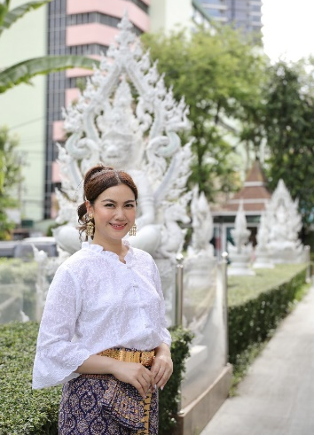
พระบาทสมเด็จพระจุลจอมเกล้าเจ้าอยู่หัวจึงทรงพระกรุณาฯ โปรดเกล้าให้ บุตรชายของท่านปั้น พระศิริศาสตร์ประสิทธิ์ (สุหร่าย วัชราภัย) ดำรงตำแหน่งมรรคนายกวัดสุทธิวรารามต่อจากมารดา เมื่อวันที่ ๑๓ สิงหาคม พ.ศ. ๒๔๕๑ บุตรธิดาของท่านปั้น ได้แก่ คุณหญิงวิเชียรคีรี (สมบุญ วัชราภัย ณ สงขลา) ภริยาพระยาวิเชียรคีรี (ชม ณ สงขลา) ผู้สำเร็จราชการเมืองสงขลา ลำดับที่ ๘ คุณหญิงสุรบดินทร์สุรินทรฦๅชัย (บุญรอด วัชราภัย จารุจินดา) ภริยา เจ้าพระยาสุรบดินทร์สุรินทรฦๅชัย (พร จารุจินดา) สมุหพระนครบาล อุปราชมณฑลพายัพ และองคมนตรี นางอนันตสมบัติ (เชื้อ วัชราภัย ณ สงขลา) ภริยาพระอนันตสมบัติ (เอม ณ สงขลา) ผู้ช่วยราชการเมืองสงขลา มารดาเจ้าพระยาศรีธรรมาธิเบศ (จิตร ณ สงขลา) ประธานองคมนตรี และพระยามานวราชเสวี (ปลอด วิเชียร ณ สงขลา) องคมนตรี พระศิริศาสตร์ประสิทธิ์ (สุหร่าย วัชราภัย) ต่อมาเป็น ต่อมาเป็น พระยาพิจารณาปฤชามาตย์มานวธรรมศาสตร์สุปฤชา (สุหร่าย วัชราภัย) องคมนตรี คุณหญิงเพชรกำแหงสงคราม (เป้า วัชราภัย ยุกตะนันท์) ภริยาพระยาเพชรกำแหงสงคราม (มะลิ ยุกตะนันท์) ผู้สำเร็จราชการเมืองชุมพร ลำดับที่ ๑๒ หลวงการุญนรากร (แดง วัชราภัย) ต่อมาเป็น พระกรณีศรีสำรวจ (แดง วัชราภัย) คุณหญิงศรีสังกร (ตาด วัชราภัย จารุรัตน์) ภริยาพระศรีสังกร (ตาด จารุรัตน์) ต่อมาเป็น พระยาศรีสังกร (ตาด จารุรัตน์) ประธานศาลฎีกา มีประสงค์จะสร้างอนุสรณ์สถานเพื่ออุทิศเป็นทักษิณานุปทานแด่มารดา โดยมีพระศิริศาสตร์ประสิทธิ์เป็นหัวหน้า จึงได้รวบรวมทุนทรัพย์จัดสร้างโรงเรียนขึ้นในบริเวณที่ธรณีสงฆ์ซึ่งบริษัทวินเซอร์ โรซเช่าอยู่ ทั้งนี้เพื่อให้เป็นสถานที่อบรมและให้การศึกษาแก่เยาวชนของชาติ ใช้ชื่อว่า
ภาพที่ ๔.๑๗ ลงพื้นที่วัดสุทธิวราราม
“โรงเรียนมัธยมพิเศษสุทธิวราราม” พระบาทสมเด็จพระมงกุฎเกล้าเจ้าอยู่หัว รัชกาลที่ ๖ ได้เสด็จมาทรงกระทำพิธีเปิด เมื่อวันที่ ๓ กรกฎาคม พ.ศ. ๒๔๕๔ เป็นโรงเรียนแรกที่สร้างขึ้นในรัชกาลของพระองค์ โดยพระบาทสมเด็จพระมงกุฎเกล้าเจ้าอยู่หัว ได้มีพระราชดำรสชมเชย ให้การสร้างโรงเรียนมัธยมพิเศษสุทธิวรารามเป็นแบบอย่างของการบำเพ็ญกุศลที่ต้องด้วยพระราชนิยมเป็นอย่างยิ่ง
ในปี พ.ศ. ๒๔๖๐ ทางบริษัทวินเซอร์โรซ (ห้างสี่ตา) ได้หมดสัญญาเช่าที่ดิน(ด้านหน้า) ท่านขุนสิทธิ์ดรุณเวชย์ อาจารย์ผู้ปกครองได้ขอสถานที่จากทางวัดสุทธิราราม เพื่อสร้างเป็นโรงเรียนชั้นประถม เมื่อท่านเจ้าอาวาสวัดสุทธิรารามได้กรุณาให้เป็นไปตามความประสงค์ จึงได้รื้อโรงเรียนประถมวัดยานนาวา มาปลูกสร้างต่อจากโรงเรียนเดิมไปทางทิศตะวันตก เมื่อสร้างเสร็จแล้ว กระทรวงธรรมการ เห็นสมควรจะเปิดเป็นโรงเรียนสตรีอีกแผนกหนึ่ง
พ.ศ. ๒๔๖๑ เกิดสงครามโลกครั้งที่ ๑ ขึ้น พระบาทสมเด็จพระเจ้าอยู่หัวรัชกาลที่ ๖ ทรงประกาศสงครามกับประเทศเยอรมัน จึงส่งทหารเข้ายึดโกดังของบริษัทวินเซอร์โรซ ในฐานะเชลยสงคราม เมื่อยึดโกดังทรัพย์สินไปแล้ว ที่ดินวัดซึ่งเป็นที่ธรณีสงฆ์ก็พลอยติดไปด้วย ที่ดินนี้จึงเป็นที่ราชพัสดุ แล้วกลายเป็นที่ตั้งองค์การสะพานปลาในปัจจุบัน โดยมีเนื้อที่ทั้งหมด ๑๘ ไร่ ต่อมา วัดนี้ทรุดโทรมลงอีก ในปีพ.ศ. ๒๔๗๓ เชื้อ ณ สงขลา ภรรยาพระอนันตสมบัติ (เอม ณ สงขลา) บุตรี ท่านปั้นฯ และหลวงอุปการโกษากร (เวท วัชรภัย) ได้จัดการปฏิสังขรณ์ขึ้นใหม่ โดยได้รื้อเพิงทั้งด้านและด้านหลังของอุโบสถ เปลี่ยนมุขซ้อนลงมาและได้ปฏิสงขรณ์อุโบสถทั้งหลัง รวมทั้งได้ย้ายแท่นระประธานซึ่งเดิมตั้งอยู่ด้านตะวันตก เปลี่ยนมาเป็นทิศตะวันออกและสร้างพระประธานขึ้นใหม่หันพระพักตร์ไปทางถนนเจริญกรุง วัดนี้ได้อยู่ในความอุปถัมภ์ของท่านผู้สร้างในครั้งแรกและครั้งต่อ ๆ มา ดังได้ออกนามมาแล้ว ตลอดจนถึงผู้ที่สืบตระกูลของท่านเหล่านั้นเป็นต้นว่า เจ้าพระยาศรีธรรมาธิเบศ (จิตร ณ สงขลา) และพระยามานวราชเสวี (ปลอด วิเชียร ณ สงขลา) ผู้เป็นองคมนตรี โดยเป็นผู้ช่วยเหลือ อุปถัมภ์สืบต่อจาก เชื้อ ณ สงขลา ผู้เป็นมารดา ที่สำคัญยิ่งเมื่อวันที่ ๑๒ ตุลาคม พ.ศ. ๒๕๑๑ ได้รับพระมหากรุณาธิคุณ จากพระบาทสมเด็จพระเจ้าอยู่ รัชกาลปัจจุบัน เสด็จพระราชดำเนินถวายผ้าพระกฐิน ณ วัดสุทธิวราราม ซึ่งเป็นการทอดผ้าพระกฐินหลวงครั้งแรก ณ วัดที่ไม่ใช่พระอารามหลวง หลังจากถวายผ้าพระกฐินเสร็จแล้ว ได้ตรัสกับเจ้าพระยาศรีธรรมาธิเบศ (จิตร ณ สงขลา) ประธานองคมนตรี ผู้รับเสด็จใกล้ชิดว่า "ขอฝากดูแลวัดนี้ด้วย มีโอกาสจะมาอีก"
หลังจากนั้น วัดสุทธิวราราม ก็ได้มีการพัฒนาเพื่อเป็นสถานที่พักอาศัยและศึกษาเล่าเรียนของพระภิกษุ สามเณร รวมทั้งเป็นสถานที่บำเพ็ญกุศลของพุทธศาสนิกชนและเป็นสถานที่ศึกษาเล่าเรียนของกุลบุตร กุลธิดา สืบต่อมาจนถึงปัจจุบัน

กิจกรรมในวัด
- วัดสุทธิวราราม ได้มีการจัด กิจกรรมในกรุงเทพ พิธีทางศาสนาและกิจกรรมสำคัญต่างๆ ที่จัดขึ้นภายในวัดให้เหล่าประชาชนและนักท่องเที่ยวทุกท่านได้ร่วมทำกิจกรรมเหล่านี้ นั้นก็คือ
- สวดมนต์ทั้งเช้าและเย็น: พระภิกษุและผู้ศรัทธารวมตัวกันในวัดเพื่อสวดมนต์ซึ่งจัดขึ้นในตอนเช้าและเย็น การสวดมนต์เหล่านี้มักจะรวมถึงการท่องพระคัมภีร์และการสวดมนต์เพื่อสันติภาพ ความอยู่ดีมีสุข และการตรัสรู้
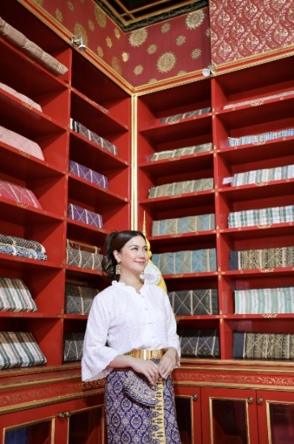
- การให้ทาน: ในช่วงเช้าพระภิกษุจากวัดจะออกบิณฑบาตโดยจะเดินผ่านชุมชนใกล้เคียงเพื่อรับอาหารจากผู้ศรัทธา การปฏิบัตินี้เป็นวิธีสำคัญสำหรับฆราวาสในการสนับสนุนพระภิกษุและปลูกฝังความมีน้ำใจ
ภาพที่ ๔.๑๘ ลงพื้นที่วัดสุทธิวราราม
- การฝึกสมาธิ: วัดอาจจัดให้มีการฝึกสมาธิสำหรับทั้งผู้เริ่มต้นและผู้ฝึกที่มีประสบการณ์ สถานปฏิบัติธรรมเหล่านี้มีระยะเวลาเฉพาะสำหรับบุคคลทั่วไปในการปลูกฝังสติและพัฒนาการฝึกสมาธิของตน โดยได้รับคำแนะนำจากพระภิกษุประจำวัด
- การเฉลิมฉลองวันวิสาขบูชา: วันวิสาขบูชาหรือที่เรียกว่าวันประสูติของพระพุทธเจ้าเป็นการเฉลิมฉลองที่สำคัญในพระพุทธศาสนา ที่วัดจะมีการจัดพิธีและกิจกรรมพิเศษในวันนี้เพื่อรำลึกถึงการประสูติ ตรัสรู้ และปรินิพพานของพระพุทธเจ้า ซึ่งอาจรวมถึงขบวนแห่ การถวายดอกไม้และเทียน และการสวดมนต์ร่วมกัน
- พิธีทอดกฐิน: พิธีทอดกฐินเป็นงานประจำปีที่จัดขึ้นในวัด โดยฆราวาสถวายผ้าจีวรและปัจจัยอื่นๆ แก่พระภิกษุ พิธีนี้ถือเป็นการสิ้นสุดสมัยวัสสาซึ่งเป็นการล่าถอยของนักบวชชาวพุทธ เป็นโอกาสสำคัญที่ชุมชนจะได้แสดงความขอบคุณและสนับสนุนพระภิกษุ
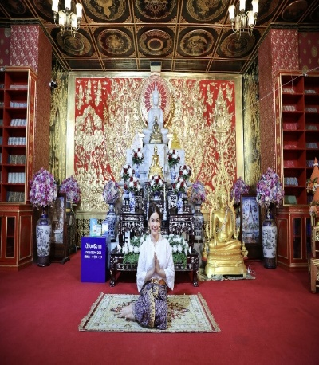
สิ่งศักดิ์สิทธิ์
-หลวงพ่อพระใหญ่ (พระพุทธสิริสุทธิสวัสดิ์) พระพุทธรูปองค์ใหญ่ หน้าตัก ๔ เมตร สูงรวมฐาน ๙ เมตร ประดิษฐานด้านหลังอุโบสถ เป็นศูนย์รวมใจหลักของผู้มาไหว้
-ท้าวเวสสุวรรณมหาราช และ ท้าวกุเวรมหาราช ประจำอยู่เบื้องซ้าย–ขวา เพิ่มความเป็นสิริมงคล
ภาพที่ ๔.๑๙ ลงพื้นที่วัดสุทธิวราราม
-อุโบสถหินอ่อน ๒ ชั้น ชั้นล่างประดิษฐานพระพุทธรูปหินอ่อน พร้อมภาพ "มงคล ๓๘ ประการ" และจิตรกรรมฝาผนังปริศนาธรรม ชั้นบนมีพระอุโบสถที่อัญเชิญมาจากวัดพระยาไกร และจิตรกรรมข้างหลังชื่อ “ดวงตาแห่งพุทธะ” รวมถึงภาพพุทธจักษุ ปริศนาธรรม ๓๒ ภาพ โดยศิลปินเชียงราย
-เจดีย์ทรงลังกา & พระพุทธบาทจำลอง เจดีย์ครอบองค์เก่าทรงลังกา สร้างในรัชกาลที่ ๗ ทางด้านหลังอุโบสถ มีพระพุทธบาทจำลอง ขนาดความยาวประมาณ 1 เมตร ประดิษฐานในบริเวณอุโบสถ
-ใบเสมา & ประติมากรรมธรรมมรรคา ๘ มีประติมากรรมแทนใบเสมา ๘ ชิ้น แสดงหลักธรรมมหากฎ เช่น ทางสายกลาง และทศบารมี (รวมภาพ “ทศบารมีแห่งแผ่นดิน”)
-พระบรมสารีริกธาตุ (เฉพาะช่วงพิเศษ) มีการอัญเชิญพระบรมสารีริกธาตุจากศรีลังกา พร้อมพระราชสมัย พ.ศ.๒๔๒๙ มาประดิษฐานในอุโบสถให้กราบสักการะช่วงพิเศษ (เช่น ธันวาคม)
แผนภาพที่ ๔.๒๐ ลงพื้นที่วัดสุทธิวราราม
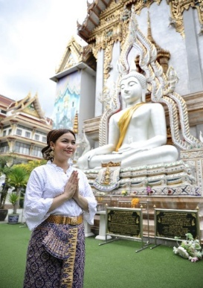
-พระประธานในอุโบสถ (ศิลปะสุโขทัย)
-พุทธศิลป์ปูนปั้นสีขาวประดับด้านข้างอุโบสถ
-พระบรมฉายาลักษณ์พร้อมพระไตรปิฎก
–จีวรหลายชิ้นที่สะท้อนประวัติศาสตร์และความผูกพันกับราชวงศ์ไทย
โดยสรุปวัดทั้ง ๔ วัด มีสภาพแวดล้อมที่สวยงาม สะอาด ร่มรื่น ล้อมรอบด้วยความงดงามทางด้านอัตลักษณ์ เอกลักษณ์ของศิลปะสร้างสรรค์ชั้นสูงตามยุคสมัยที่มีการสร้างและบูรณะปฏิสังขรณ์ มีความงดงามของพุทธศิลป์ทางพระพุทธศาสนาและประวัติศาสตร์สำคัญในสังคมไทย เช่น ประวัติการสร้างวัดมหาธาตุ วัดพระเชตุพล วัดสระเกศ และวัดสุทธิวราราม ซึ่งแต่ละวัดมีความโดดเด่นตามแต่ละด้าน และสถานที่ จึงกลายเป็นแหล่งท่องเที่ยวใจกลางกรุงเทพมหานครที่ดึงดูดนักท่องเที่ยวที่ชาวไทย และชาวต่างชาติได้เดินทางมาเข้าชม ประกอบวัดทั้ง ๔ วัดมีกิจกรรมหลักทางพระพุทธศาสนา เช่น การไหว้พระ การสวดมนต์ การปฏิบัติธรรม และการทำบุญ ทั้งยังเอื้อต่อการศึกษาเรียนรู้และการเที่ยวชม
จากการศึกษาข้อมูลพื้นฐานของวัดที่เป็นกรณีศึกษาในเชิงการท่องเที่ยวของวัดในกรุงเทพมหานคร พบว่า วัดต่างๆในกรุงเทพมหานครที่เป็นกรณีศึกษาเป็นวัดสำคัญในทางการท่องเที่ยวเชิงพุทธศิลป์ต่างๆรวมถึงประติมากรรม โบราณสถาน โบราณวัตถุ และพุทธรูปปางต่างๆ รวมถึงตำนานหรือประวัติศาสตร์เกี่ยวกับสังคมไทย ซึ่งมีศักยภาพในการที่จะส่งเสริมวัดให้กลายเป็นสถานที่ท่องเที่ยวในเชิงวัฒนธรรม และศิลปกรรมต่างๆในทางพระพุทธศาสนาได้เป็นอย่างดี เนื่องจากมีกระบวนการจัดการที่เหมาะสมเพื่อให้พุทธศาสนิกชนหรือนักท่องเที่ยวได้มีโอกาสศึกษาเรียนรู้และได้ปฏิบัติตามมารยาททางพระพุทธศาสนา สำหรับวัดในสังคมไทยนี้ทั้งในพระนคร และรอบนอกพระนครนั้นล้วนแล้วเป็นวัดที่มีความงดงามทางด้านศิลปะต่างๆ เช่น ด้านสถาปัตยกรรม ประติมากรรม จิตรกรรม พุทธศิลป์ และคติความเชื่อ ความศรัทธาที่มีต่อวัดนั้น นับเป็นมูลเหตุสำคัญในการเป็นจุดดึงดูดนักท่องเที่ยวเข้ามาเยี่ยมชม

๔.๑.๒ พุทธศิลป์ของวัด
จากการศึกษาพบว่า กิจกรรมการท่องเที่ยวที่เป็นลักษณะของการเที่ยวชมสถาปัตยกรรม ประติมากรรม จิตรกรรม และการเที่ยวชมวัด ซึ่งเป็นการเที่ยวชมพุทธศิลปกรรมภายในวัด โดยอาศัยความงดงามทางด้านพุทธศิลปกรรม ความสำคัญทางประวัติศาสตร์ ความเป็นเอกลักษณ์ที่ดึงดูดความสนใจของนักท่องเที่ยวได้นั้น เพราะว่าความสนใจของนักท่องเที่ยวนั้นส่งผลต่อการจัดกิจกรรมการท่องเที่ยวเพิ่มมากขึ้นในแต่ละวันและช่วงเวลาตามการท่องเที่ยว ล้วนก่อให้เกิดการเที่ยวชมที่มีคุณค่าทางจิตใจและมูลค่าทางการท่องเที่ยว ดังนั้น วัดจึงได้มีการสร้างสรรค์พุทธศิลป์ที่มีความสวยงามเพื่อแสดงให้เห็นถึงความศรัทธาในพระพุทธศาสนาและการสร้างแรงจูงใจให้กับนักท่องเที่ยวเข้ามาเยี่ยมชม ดังนี้
๑ พุทธศิลป์วัดมหาธาตุยุวราชรังสฤษฎิ์
(๑) พระอุโบสถตั้งอยู่ในระเบียงคด เป็นหนึ่งใน ๓ อาคารหลักในเขตพุทธาวาส โครงสร้างเป็นอาคารก่ออิฐถือปูนทรงโรงขนาดใหญ่ ผนังภายนอกก่อทึบและเจาะช่องหน้าต่างรอบอาคาร มีประตูเข้าทางด้านข้าง ๔ ทาง ไม่มีระเบียง ภายในมีเสาร่วมในล้อมรอบ ๔ ด้าน ซึ่งเป็นเอกลักษณ์ของอาคารที่สร้างโดยวังหน้า การสร้างเสาร่วมในล้อมรอบ ๔ ด้าน ทำให้พื้นที่ภายในเหมือนถูกแบ่งออกเป็น ๒ ส่วน คือ ส่วนชั้นในเป็นที่ประดิษฐานพระประธานและทำกิจกรรมหลัก เช่น กาทำวัตร, การทำสังฆกรรม ส่วนชั้นนอกเป็นแนวทางเดินยาวเหมาะกับการเดินจงกรม ซุ้มประตูหน้าต่างเป็นทรงบรรพเถลิง ใบสีมาของพระอุโบสถเป็นลักษณะพิเศษของศิลปกรรมสกุลช่างวังหน้า คือ มีใบสีมา ๗ ใบ ใบสีมาทั้งหมดติดตั้งบนผนัง โดยใบเสมาประจำมุมจะอยู่ภายนอกอาคารเป็นใบสีมารูปครุฑยุดนาค และใบเสมาประจำด้านจะอยู่ภายในอาคารเป็นรูปพระนารายณ์ทรงครุฑ แม้มีการบูรณะครั้งใหญ่ในสมัยพระบาทสมเด็จพระนั่งเกล้าเจ้าอยู่หัว จากเรื่องเล่าในพระบรมราชาธิบายในรัชกาล ที่ ๔ ว่า สมเด็จพระสังฆราชและพระราชาคณะได้ขอให้รัชกาลที่ ๓ ทรงบูรณะวัดมหาธาตุหลายครั้งให้ใหญ่โตแบบวัดพระเชตุพนฯ เนื่องจากวัดนี้เป็นที่ประทับของสมเด็จพระสังฆราช มีพระสงฆ์ทุกสารทิศเดินทางไปมา พระองค์รับสั่งว่า การปฏิสังขรณ์เป็นสิ่งที่ควรทำ แต่ไม่สามารถเปลี่ยนแปลงอะไรตามพระราชหฤทัยได้ เพราะสมเด็จพระบวรราชเจ้ามหาสุรสิงหนาทได้แช่งสาบานต่างๆ ไว้ จะเยื้องยักของท่านก็ไม่ได้ ถ้าท่านเจ้าคุณทั้งปวงจะให้ปฏิสังขรณ์ ขอให้พระองค์แก่ชราแล้วจึงตกกระไดพลอยโจนทำไปถวาย ด้วยเหตุนี้เมื่อทรงพระชนมายุครบ ๖๐ พรรษาจึงมีรับสั่งให้บูรณะปฏิสังขรณ์วัดนี้และวัดชนะสงคราม และวัดอื่นๆ ที่สมเด็จพระบวรราชเจ้ามหาสุรสิงหนาททรงสร้าง โดยการบูรณะพระอุโบสถนี้คงมีเพียงการเสริมผนังและเสาพระอุโบสถให้สูงเพิ่มขึ้น ๑ ศอก และการทำเครื่องหลังคาใหม่
ดังนั้นความงามของศิลปะภายในพระอุโบสถวัดมหาธาตุยุวราชรังสฤษฎ์นั้นถือว่าเป็นศิลปตั้งแต่สมัยต้นรัตนโกสินทร์เนื่องจากเป็นการสร้างพระอุโบสถให้กว้างใหญ่มีความงดงามด้วยสถาปัตยกรรมไทยแบบดั้งเดิม โดยมีลักษณะเด่นคือหลังคาซ้อนชั้น ประดับช่อฟ้า ใบระกา หางหงส์ และมีพระศรีสรรเพชญ์ พระพุทธรูปปางมารวิชัย เป็นพระประธาน ภายในพระอุโบสถยังประดิษฐานพระเจดีย์ทองศรีรัตนมหาธาตุ ซึ่งเป็นเจดีย์ขนาดเล็ก ภายในบรรจุพระบรมสารีริกธาตุ เนื่องจากพระอุโบสถของวัดมหาธาตุนั้นนับว่าเป็นพระอุโบสถที่มีพื้นที่กว้างใหญ่ที่สุดในกรุงรัตนโกสินทร์ สามารถรองรับพระภิกษุได้มากกว่า ๑,๐๐๐ รูป โดยได้มีใบเสมาติดไว้กับผนัง ตามความเข้าใจว่าใบเสมานั้นเป็นเครื่องหมายแสดงขอบเขตของพระอุโบสถซึ่งต้องทำไว้รอบทิศทางโดยปกติทั่วไปนั้นจะแยกจากตัวพระอุโบสถแต่สำหรับใบเสมาของวัดมหาธาตุนั้นกับทำติดไว้กับตัวพระอุโบสถด้านนอกอยู่ตรงมุมย่อทั้ง ๔ มุมและด้านในอยู่ตรงกึ่งกลางผนังทั้ง ๔ ด้าน นับว่าเป็นความงดงามและเอกลักษณ์อย่างหนึ่งของต้นสกุลช่างวังหน้า ภายในพระอุโบสถนั้นยังมีเครื่องราชูปโภคที่เจ้าวังหน้าได้ใช้เวลาทรงบาตร เป็นต้น
(๒) หน้าบันพระอุโบสถ เครื่องหลังคาของพระอุโบสถเป็นแบบไทยประเพณี อยู่ในผังสามเหลี่ยมผืนผ้า มีเครื่องลำยองประกอบด้วย ช่อฟ้า ใบระกา หางหงส์ แต่มีเอกลักษณ์คือการทำตัวรวยระกาที่พาดเป็นแนวตรงยาวตั้งแต่ช่อฟ้าถึงหางหงส์ไม่มีหยักโค้งที่เรียกว่า นาคสะดุ้ง ซึ่งเป็นลักษณะเฉพาะที่พบในอาคารที่สร้างขึ้นโดยสกุลช่างวังหน้า เช่น พระที่นั่งศิวโมกขพิมาน พระที่นั่งพุทไธสวรรค์ พระที่นั่งอิศราวินิจฉัย พระอุโบสถวัดชนะสงคราม ก็มีลักษณะเช่นนี้ พื้นที่หน้าบันเป็นไม้แกะสลักปิดทองประดับกระจกตรงกลางเป็นรูปพระนารายณ์ทรงครุฑล้อมด้วยเทพพนมและเทวดาถือพระขรรค์ โดยหน้าบันน่าจะได้รับการบูรณะในสมัยรัชกาลที่ ๓ โดยมีลักษณะที่บ่งชี้คือ การทำลวดลายพื้นหลังเป็นดอกพุดตานเครือเถาก้านแย่งเต็มพื้นที่ และมีการทำกรอบสามเหลี่ยมภายในหน้าบันอีกชั้นล้อไปกับกรอบภายนอก ซึ่งคล้องจองกับรูปแบบของหน้าบันอาคารที่สร้างและบูรณะในสมัยรัชกาลที่ ๓
ความงามของศิลปะทางสถาปัตยกรรมหน้าบันพระอุโบสถวัดมหาธาตุประกอบด้วยศิลปะปูนปั้นที่วิจิตรบรรจง โดยเฉพาะภาพพระลักษณ์รบกับทศกัณฐ์บริเวณหน้าบัน และลวดลาย ตัวเหงา (คล้ายจรเข้) ที่คอสอง นอกจากนี้ ช่อฟ้าและหางหงส์ยังประดับด้วย รูปเทพพนม ซึ่งเป็นลักษณะเด่นของสถาปัตยกรรมไทย เนื่องจากวัดมหาธาตุเป็นวัดที่มีความสำคัญทางประวัติศาสตร์และศิลปะ สังเกตได้จากความประณีตของงานสถาปัตยกรรมต่างๆ รวมถึงภาพจิตรกรรมฝาผนังภายในพระอุโบสถที่เล่าเรื่องราวเกี่ยวกับพุทธประวัติ
(๓) พระศรีสรรเพชญ์ พระศรีสรรเพชญ์เป็นพระประธานในพระอุโบสถ เป็นพระพุทธรูปก่ออิฐถือปูน หน้าตักกว้าง ๕.๑๖ เมตร สูง ๖.๙๖ เมตร สันนิษฐานว่าสมเด็จพระบวรราชเจ้ามหาสุรสิงหนาทโปรดให้พระยาเทวารังสรรค์ ผู้เป็นช่างวังหน้าปั้นขึ้นเมื่อคราวพระองค์บูรณปฏิสังขรณ์วัดนี้ นามของพระพุทธรูปจึงเรียกตามชื่อเดิมของวัด คือ พระศรีสรรเพชญ์ ต่อมาในปี พ.ศ.๒๓๘๗ รัชกาลที่ ๓ โปรดเกล้าให้บูรณะวัดนี้ทั้งพระอารามโดยให้ก่อความสูงของพระอุโบสถสูงขึ้น ๑ ศอก และก่อเสริมพระศรีสรรเพชญ์ให้ใหญ่ขึ้นตามพระอุโบสถ โดยพระยาชำนิรจนาเป็นผู้ปั้น ดังนั้นลักษณะในปัจจุบันจึงน่ามีลักษณะที่เป็นงานช่างในสมัยรัชกาลที่ ๓ ปรากฏบางส่วน ลักษณะของพระศรีสรรเพชญ์มีพระพักตร์อยู่ในกรอบสี่เหลี่ยม พระพักตร์ดูเคร่งขรึม พระวรกายหนาใหญ่ ยังแสดงให้เห็นว่ายังมีต้นเค้าของพระพุทธรูปสมัยอยุธยาปะปนอยู่บ้าง ลักษณะอื่นๆ เช่น การทำนิ้วพระหัตถ์ยาวเสมอกันการทำสังฆาฏิแผ่นใหญ่อยู่กึ่งกลางพระวรกาย เป็นรูปแบบทั่วไปของการสร้างพระพุทธรูปสมัยรัตนโกสินทร์ตอนต้น โดยเฉพาะความงามของพระศรีสรรเพชญ์เป็นพระประธานในพระอุโบสถซึ่งเป็นพระพุทธรูปก่ออิฐปั้นปูนลงรักปิดทองปางมารวิชัย ปั้นโดยสกุลช่างวังหน้า
(๔) พระวิหาร พระวิหารตั้งอยู่ในระเบียงคด เป็นหนึ่งใน ๓ อาคารหลักในเขตพุทธาวาส โครงสร้างเป็นอาคารก่ออิฐถือปูนทรงโรงขนาดใหญ่มีขนาดใหล้เคียงพระอุโบสถ มีมุขโถงด้านหน้า-หลัง การสร้างมุขโถงหน้า-หลังนี้ น่าจะมีการสร้างเพิ่มเติมในสมัยรัชกาลที่ ๓ เพื่อให้มีขนาดความยาวเท่าพระอุโบสถ ภายในมีเสาร่วมใน ๒ ด้าน ใช้เสาทรงสี่เหลี่ยมทึบตันขนาดใหญ่รับน้ำหนัก เครื่องหลังคาคล้ายพระอุโบสถคือ มีหลังคาชั้นเดียวไม่มีการซ้อนชั้น กระเบื้องหลังคาใช้สีส้มทั้งหลังคา เครื่องลำยองทำตัวรวยระกาพาดเป็นแนวตรงยาวตั้งแต่ช่อฟ้าถึงหางหงส์ไม่มีหยักโค้งที่เรียกว่า นาคสะดุ้ง คันทวยมีลักษณะพิเศษคือมีลายเถาวัลย์พัน ซึ่งทั้งหมดนี้เป็นเป็นลักษณะของสถาปัตยกรรมสกุลช่างวังหน้า พระวิหารได้รับการบูรณะครั้งใหญ่ในสมัยรัชกาลที่ ๓ นอกจากการสร้างมุขโถงด้านหน้า-หลัง แล้ว คงมีการเปลี่ยนเครื่องหลังคาใหม่ด้วย โดยมีการบูรณะใหญ่ครั้งล่าสุดในสมัยรัชกาลที่ ๕ ภายในพระวิหารประดิษฐานพระประธานที่มีลักษณะคล้ายพระศรีสรรเพชญ์พระประธานในพระอุโบสถ รวมถึงเป็นพิพิธภัณฑ์ของวัด มีพระพุทธรูปโบราณ ตู้พระธรรม พระไตรปิฏกใบลาน พระแสงดาบราวเทียน และของโบราณอีกมากมาย
ความงดงามของสถาปัตยกรรมของช่างวังหน้าในการสร้างพระวิหารหลวงที่มีความงดงามโดยสร้างขึ้นในลักษณะคล้ายกับพระอุโบสถ คือ การสร้างพระวิหารหลวงนั้น คือ กรอบหน้าบันทำเป็นนาคลำยองทอดตรงจากช่อฟ้าลงมาถึงหางหงส์ ไม่มีส่วนหย่อนโค้งที่เรียกว่านาคสะดุ้ง เนื่องจากเป็นพระวิหารหลวงนั้นจึงได้ทำรูปจูลมงกุฎอันเป็นตราประจำพระองค์ไว้หน้าบันวิหาร ด้วยความงดงามของศิลปะช่างวังหน้าจะสร้างให้เกิดเป็นเอกลักษณ์เฉพาะตัว จึงทำให้นักท่องเที่ยวตลอดจนนักศึกษาได้ให้ความสนใจเกี่ยวกับสถาปัตยกรรมของช่างวังหน้าเป็นอย่างมาก จึงได้จัดกิจกรรมศึกษาและอนุรักษ์ศิลปะทางด้านพุทธศิลป์ของพระพุทธศาสนา
(๕) หน้าบันพระวิหาร ซึ่งมีความงดงามทางด้านวิจิตรศิลป์โดยมีลักษณะเหมือนกับเครื่องหลังคาของพระอุโบสถทุกประการ คือ มีหลังคาชั้นเดียวไม่มีการซ้อนชั้น กระเบื้องหลังคาใช้สีส้มทั้งหลังคา เครื่องลำยองทำตัวรวยระกาพาดเป็นแนวตรงยาวตั้งแต่ช่อฟ้าถึงหางหงส์ไม่มีนาคสะดุ้ง ต่างกันเพียงลวดลายของหน้าบัน หน้าบันพระวิหารเป็นไม้แกะสลักปิดทองประดับกระจก พื้นหลังสลักเป็นลายดอกพุดตานคล้ายพระอุโบสถ แต่มีส่วนที่ต่างออกไป คือ ตรงกลางแกะสลักเป็นตราพระราชลัญจกรของ สมเด็จพระบรมโอรสาธิราช เจ้าฟ้ามหาวชิรุณหิศ สยามมกุฎราชกุมาร เป็นรูปจุลมงกุฏ (พระเกี้ยวยอด) มีรัศมีเป็นช่อชัยพฤกษ์ มีอักษรพระนามาภิไธยย่อ ร.จ.บ.ต.ว.ห.จ. หน้าบันพระวิหาร
(๖) พระมณฑป พระมณฑปตั้งอยู่ในระเบียงคด เป็นหนึ่งใน ๓ อาคารหลักในเขตพุทธาวาส โครงสร้างเป็นอาคารก่ออิฐถือปูนทรงโรงขนาดสูงใหญ่อยู่ในผังสี่เหลี่ยมจตุรัส แต่เดิมหลังคาพระมณฑปเป็นยอดแบบทรงปราสาทสันนิษฐานว่าคล้ายแบบมณฑปวัดพระศรีรัตนศาสดาราม ซึ่งเดิมสมเด็จพระบวรราชเจ้ามหาสุรสิงหนาทตั้งใจจะสร้างในพระราชวังบวรสถานมงคล แต่รัชกาลที่ ๑ เห็นว่าไม่เหมาะสม เพราะหลังคาทรงปราสาทเป็นเครื่องยอดสำหรับพระมหากษัตริย์เท่านั้น จึงได้ย้ายเครื่องหลังคาปราสาทมาสร้างที่พระมณฑปแห่งนี้ ต่อมาใน พ.ศ. ๒๓๔๔ ส่วนหลังคาได้เกิดไฟไหม้เนื่องจากดอกไม้ไฟที่สามเณรจุดเล่นแล้วไปตกบนหลังคา ทำให้เครื่องหลังคาไฟไหม้เสียหายทั้งหมด จึงโปรดให้สร้างหลังคาใหม่เป็นทรงจตุรมุข และได้รับการบูรณะใหม่ในสมัยรัชกาลที่ ๓ โดยเปลี่ยนหลังคาใหม่เป็นทรงโรงดังที่ปรากฏในปัจจุบัน ซุ้มประตูพระมณฑปเป็นทรงปราสาท และซุ้มหน้าต่างเป็นทรงบรรพแถลง คันทวยเป็นแบบมีเครือเถาวัลย์พันแบบเดียวกับพระอุโบสถและพระวิหาร เพราะฉะนั้นความงดงามของพระมณฑปนั้นเป็นการสร้างให้เกิดเอกลักษณ์เฉพาะตัวกล่าว คือ พระมณฑปนี้มีหลังคาเป็นเรือนยอดทรงมณฑปด้วยโปรดให้นำตัวไม้เครื่องยอดของปราสาทที่มีพระราชดำริจะสร้างในพระราชวังบวรสถานมงคล (วังหน้า) มาสร้างเป็นมณฑปถวายเป็นพุทธบูชาที่วัดแห่งนี้แทน เพื่อให้เกิดความศรัทธาและความเชื่อเกี่ยวกับความเป็นสิริมงคลในการดลบันดาลให้ประสบผลสำเร็จทุกประการ
(๖) หน้าบันพระมณฑป โดยความงดงามของหน้าบันนั้นมีลักษณะแบบเดียวกับพระอุโบสถและพระวิหาร คือ มีหลังคาชั้นเดียวไม่มีการซ้อนชั้น กระเบื้องหลังคาใช้สีส้มทั้งหลังคา เครื่องลำยองทำตัวรวยระกาพาดเป็นแนวตรงยาวตั้งแต่ช่อฟ้าถึงหางหงส์ไม่มีนาคสะดุ้ง โดยหน้าบันของพระมณฑปเป็นไม้แกะสลักปิดทองประดับกระจก ตรงกลางสลักเป็นรูปพระลักษมณ์ทรงหนุมาน ล้อมรอบด้านพลกระบี่เหาะซึ่งเป็นพลทหารจากเรื่องรามเกียรติ์ พื้นหลังแกะสลักเป็นรูปลายเครือเถาเคล้าก้าน โดยรูปพระลักษมณ์ทรงหนุมานนี้เป็นพระราชลัญจกรณ์ของสมเด็จพระบวรราชเจ้ามหาสุรสิงหนาท
(๘) พระเจดีย์ทองศรีรัตนมหาธาตุ พระเจดีย์ทองศรีรัตนมหาธาตุ เป็นเจดีย์ขนาดเล็กประดิษฐานในพระมณฑป ตั้งอยู่บนบุษบกไม้ ภายในบรรจุพระบรมสารีริกธาตุอันเป็นที่มาของชื่อวัด และเป็นที่บรรจุพระอัฐิสมเด็จพระปฐมบรมมหาชนกด้วยบนฐานของพระเจดีย์ ลักษณะโดยรวมของพระเจดีย์ คือ เป็นเจดีย์ทรงเครื่อง อยู่ในผังย่อมุมไม้สิบสอง มีชุดฐานสิงห์ ๒ ชั้น คั่นด้วยชั้นเชิงบาตร ๒ ฐาน โดยฐานสิงห์ชั้นล่างประดับสิงห์ด้านละ ๒ ตัว ชั้นเชิงบาตรประดับครุฑยุดนาคด้านละ ๒ ตัว ต่างจากฐานของเจดีย์ทรงเครื่องทั่วไปซึ่งอาจจะมาจากการต้องการยกฐานะของเจดีย์นี้ให้สูงกว่าเจดีย์ทั่วไป ถัดขึ้นไปเป็นองค์ระฆังและบัลลังก์เป็นทรงเหลี่ยมอยู่ในผังย่อมุมไม้สิบสอง ไม่มีบัวรองรับองค์ระฆัง ส่วนยอดเป็นบัวทรงคลุ่มเถา ปลี ลูกแก้ว ปลียอด ตามลำดับ รอบพระเจดีย์มีพระพุทธรูปยืนและนั่งสลับกันรูปแบบศิลปะสุโขทัย ซึ่งน่าจะเป็นพระพุทธรูปที่รัชกาลที่ ๑ ทรงอัญเชิญมาจากเมืองสุโขทัย
ดังนั้นวัดมหาธาตุยุวราชรังสฤษฎ์จึงเป็นการศิลปกรรมต่างๆซึ่งโดยส่วนใหญ่เป็นศิลปกรรมของช่างวังหน้าและช่างในสมัยรัชกาลที่ ๓ ได้การบูรณปฏิสังขรณ์ขึ้น จึงทำให้การอนุรักษ์รักษาศิลปะต่างๆของวัดมหาธาตุฯ ได้แก่ พระพุทธรูปสมัยสุโขทัย พระอุโบสถ พระวิหารหลวง พระมณฑป และสถาปัตยกรรมต่างๆของวัดมหาธาตุฯนั้น ล้วนแล้วเป็นความงดงามด้านสถาปัตยกรรมของช่างวังหน้าได้สร้างขึ้นเพื่อให้เกิดเอกลักษณ์ทางด้านพุทธศิลป์ นอกจากนี้นักท่องเที่ยวหรือนักศึกษา หรือผู้ที่สนใจเกี่ยวกับศิลปะด้านพุทธศิลปกรรมของวัดมหาธาตุได้เข้ามาศึกษาเรียนรู้พร้อมทั้งยังได้จัดกิจกรรมศึกษาเรียนรู้ถ่ายทอดเป็นหนังสือเพื่อจัดเก็บไว้เป็นสมบัติของชาติ ทั้งนี้ปัจจุบันพระอุโบสถมีลักษณะเป็นอาคารทรงไทยฐานสูง หน้าบันเป็นไม้แกะสลักปิดทองประดับกระจก ใบสีมาสลักเป็นภาพครุฑยุดนาค ภายในมีพระประธาน เป็นพระพุทธรูปปางมารวิชัย นามว่า “พระศรีสรรเพชญ์” และ พระอรหันต์ ๘ ทิศ ซึ่งพระอุโบสถของวัดแห่งนี้ถือเป็นพระอุโบสถที่ใหญ่ที่สุดในประเทศ จุพระสงฆ์ได้ถึง ๑,๐๐๐ รูป นอกจากนี้ยังเป็นที่ตั้งของ มหาจุฬาลงกรณราชวิทยาลัย ซึ่งเป็นมหาวิทยาลัยของสงฆ์อีกด้วย แผ่นศิลาจารึกดวงชะตานี้ สร้างในปี พ.ศ.๒๒๒๘ ในสมัยสมเด็จพระนารายณ์มหาราช ถูกบรรจุไว้ที่ฐานพระประธาน เป็นเวลา ๒๓๘ ปี ถูกถ่วงไว้อยู่ในสระทิพยนิภา เป็นเวลา ๓๓ ปี และนำมาเก็บไว้ในพระวิหาร เป็นเวลา ๖๒ ปี ในปี พ.ศ.๒๕๖๑ ศิลาจารึกแผ่นที่มีอายุได้ ๓๓๓ ปี ซึ่งน่าจะเป็นหลักฐานที่เก่าแก่ที่สุดที่ยังคงเหลืออยู่ เพื่อเป็นเครื่องแสดงว่า วัดมหาธาตุยุวราชรังสฤษฎ์ มีอายุประมาณ ๓๓๔ ปี เพราะเป็นวัดที่สร้างมาตั้งแต่ครั้งกรุงศรีอยุธยาเป็นราชธานี
การจัดกิจกรรมการเรียนรู้ทางวัฒนธรรมเชิงสร้างสรรค์ของวัดมหาธาตุยุวราชรังสฤษฎ์เป็นการศึกษาความงดงามทางด้านศิลปกรรมของช่างวังหน้า แต่ในหมู่วัดในสกุลช่างวังหน้านั้น มีธรรมเนียมการตั้งเสมาที่ดูแปลกกว่าใครเขา โดยนิยมสร้างเสมา เอาไว้ที่มุมทั้ง ๔ ด้านนอก และสร้างที่ด้านทั้ง ๔ ด้านในครบ ๘ ทิศพอดิบพอดี เป็นอะไรที่เราสามารถพบเจอได้กับวัดสกุลช่างวังหน้า ๒ แห่ง คือวัดมหาธาตุ และวัดชนะสงคราม แต่ไม่มีช่างไหนติดสูงอย่างของช่างวังหน้า
เพราะความงดงามของแหล่งพุทธศิลปกรรมวัดมหาธาตุยุวราชรังสฤษฎ์เสมือนเป็นศูนย์รวมของทีมงานช่างวังหน้าเลยเพราะความงดงาม ความเป็นเอกลักษณ์ และความเป็นตัวตนของช่างที่ได้สร้างขึ้นให้มีความโดดเด่นเฉพาะความงดงามทางพุทธศิลปกรรมและสถาปัตยกรรมที่โดดเด่น โดยเฉพาะอย่างยิ่ง หน้าบันพระอุโบสถ ที่มีลวดลาย พระนารายณ์ทรงครุฑ และ เครื่องลำยองแบบไทยประเพณี ที่เป็นเอกลักษณ์โดยส่วนใหญ่หน้าบันเป็นไม้แกะสลักปิดทองประดับกระจก ตรงกลางเป็นรูปพระนารายณ์ทรงครุฑ ล้อมรอบด้วยเทพพนมและเทวดา ถือพระขรรค์ มีลวดลายดอกพุดตานเครือเถาก้านแย่งเต็มพื้นที่ และมีกรอบสามเหลี่ยมภายในหน้าบันอีกชั้น
๒ พุทธศิลป์วัดพระเชตุพลวิมลมังคลาราม
(๑) ภาพจิตรกรรมฝาผนัง เป็นภาพจิตรกรรมฝาผนังซึ่งเป็นฝีมือของพระภิกษุช่างในสมัยรัชกาลที่ ๓ ยังไม่ได้รับการปฎิสังขรณ์จิตรกรรมเขียนด้วยสีฝุ่นผสมกาว ลักษณะการเขียนยังเป็นแบบไทยประเพณีแต่ในขณะเดียวกันนั้นได้รับอิทธิพลมาจาการเขียนยังเป็นแบบไทยประเพณี แต่ในขณะเดียวกันก็ได้รับอิทธิพลจากการเขียนจากจีนและตะวันตกปรากฏให้เห็นในภาพสถาปัตยกรรม ภาพกิจกรรมสะท้อนให้เห็นถึงสภาพสังคมสมัยรัตนโกสินทร์ที่มีหลายชนชั้น ซึ่งมีวิถีการดำเนินชีวิตและการแต่งกายที่แตกต่างกัน นอกจากนี้ยังปรากฏประเพณีต่างๆในภาพจิตรกรรม ได้แก่ การหุงข้าวทิพย์ การจัดกองทัพ และการเข้าเฝ้า และจิตรกรรมฝาผนังวัดโพธิ์ปรากฏในอาคารพุทธสถานหลายแห่งอาคารที่มีจิตรกรรมอันงาม คือ พระอุโบสถ วิหารพระนอน หอไตรคณะเหนือ และวิหารทิศจิตรกรรมในพระอุโบสถและวิหารพระนอนเป็นภาพเกี่ยวกับพุทธประวัติ พระอัครสาวก และชาดก จิตรกรรมในหอไตรคณะเหนือเป็นภาพตำราช้าง ม้า และสัตว์หิมพานต์ ส่วนจิตรกรรมที่วิหารทิศ เป็นภาพชาวต่างหลายเชื้อชาติ จิตรกรรมในอาคารทุกแห่งเขียนด้วยสีฝุ่นผสมน้ำกาว โดยฝีมือจิตรกรพระภิกษุช่างที่ไม่ปรากฏนาม เขียนในสมัยรัชกาลที่ ๑-๓ และได้รับการปฏิสังขรณ์ในสมัยรัชกาลที่ ๔
(๒) ศิลปกรรมกระจกเกรียบประดับพระเขนย พระพุทธไสยาสน์ เป็นการผูกลายดอกพุดตานในงานศิลปกรรมในสมัยรัชกาลที่ ๓ แสดงให้เห็นถึงศิลปะอย่างพระราชนิยม ที่มีการประดับกระจกเกรียบในงานศิลปกรรมศิลปะอิทธิพลจีน แสดงผ่านการสร้างงานศิลปกรรมและแนวคิดการออกแบบงานช่างไทยในสมัยนั้น และเมื่อทราบรูปแบบทางศิลปกรรมของงานประดับกระจกเกรียบ รู้ยุคสมัยในการสร้างงานศิลปกรรมของช่างแล้ว จึงทำการประดิษฐ์กระจกเกรียบขึ้นมาใหม่โดยใช้องค์ประกอบทางเคมีเช่นเดียวกับกระจกเกรียบในงานศิลปกรรมนั้นนำมาใช้ทำการบูรณะจริง พบว่า สามารถทดแทนกระจกโบราณในงานศิลปกรรมที่สร้างขึ้นร่วมยุคสมัยเดียวกันได้ โดยมีรูปแบบ สี ใกล้เคียงหรือเหมือนเดิมทุกประการ สามารถตรวจสอบเปรียบเทียบจากการนำไปใช้ในงานบูรณะที่ใกล้เคียงกลมกลืนกับกระจกเกรียบโบราณของเดิม ที่ตั้งอยู่บนพื้นฐานความถูกต้องทางด้านรูปแบบศิลปกรรม และด้านกรรมวิธีการอนุรักษ์ กล่าวคือ เป็นกระบวนการที่เริ่มต้นด้วยการศึกษารูปแบบ “ศิลปกรรม” แล้ววิเคราะห์ด้วย “วิทยาศาสตร์” สู่การบูรณะและอนุรักษ์ศิลปกรรมกระจกเกรียบของไทยอย่างยั่งยืนต่อไป
(๓) พระมหาเจดีย์ มีจำนวน ๔ องค์ เป็นพระมหาเจดีย์ประจำรัชกาลที่ ๑ ถึงรัชกาลที่ ๔ ได้แก่
(๑.๑) พระมหาเจดีย์ศรีสรรเพชรญดาญาณ เป็นพระมหาเจดีย์องค์กลางสีเขียว สร้างในสมัยรัชกาลที่ ๑ เพื่อบรรจุพระพุทธรูปพระนามว่า "พระศรีสรรเพชญ์" พระพุทธรูปองค์นี้เดิมอยู่วัดพระศรีสรรเพชรญ์ พระนครศรีอยุธยา ถูกพม่าเผาไฟลอกทองคำไปเมื่อเสียกรุงศรีอยุธยาครั้งที่ ๒ ไม่สามารถบูรณะปฏิสังขรณ์ใหม่ได้จึงอัญเชิญมาบรรจุไว้ในพระเจดีย์นี้ และถือเป็นเจดีย์ประจำรัชกาลที่ ๑ เมื่อได้บรรจุพระบรมอัฐิพระบาทสมเด็จพระพุทธยอดฟ้าจุฬาโลกมหาราช
(๑.๒) พระมหาเจดีย์ดิลกธรรมกรกนิทาน อยู่ทางด้านเหนือองค์สีเหลือง สร้างในสมัยรัชกาลที่ ๓ เพื่ออุทิศแด่พระพุทธเลิศหล้านภาลัย ถือกันว่าเป็นพระเจดีย์ประจำรัชกาลที่ ๒
(๑.๓) พระมหาเจดีย์มุนีบัติบริขาร อยู่ทางทิศใต้องค์สีส้มย่อมุมไม้สิบสอง สร้างในสมัยรัชกาลที่ ๓ ถือกันว่าเป็นพระเจดีย์ประจำรัชกาลที่ ๓ ลักษณะสำคัญของเจดีย์ประจำรัชกาลที่ ๑-๓ จากฐานไปถึงยอดมีดังนี้ เป็นเจดีย์ย่อมุมไม้สิบสอง ส่วนฐานประกอบด้วยฐานเขียงรูปสี่เหลียมตัดมุมทำในรูปฐานสิงห์ ฐานสิงห์ ๓ ชั้น ฐานบัวปากระฆัง (ส่วนฐานบัวปากระฆังนี้มีลักษณะพิเศษเพิ่มจากแบบประเพณีทั่วไปคือ ประกอบด้วยบัวคว่ำลูกแก้วอกไก่ บัวปากระฆังและบัวเชิงบาตร) ส่วนองค์ระฆัง ส่วนบัลลังก์ คอฐานยอดมีเ สาหารรอบ บัวถลา ส่วนยอดประกอบด้วย บัวกลุ่ม ๑๑ ชั้น ปลี ลูกแก้ว ปลียอด และเม็ดน้ำค้าง
(๑.๔) พระมหาเจดีย์ศรีสุริโยทัย อยู่ทางด้านทิศตะวันตกตรงกับองค์กลาง สร้างในสมัยรัชกาลที่ ๔ สร้างเลียนแบบเจดีย์ศรีสุริโยทัยที่วัดสวนหลวงสบสวรค์ พระนครศรีอยุธยา ลักษณะสำคัญของเจดีย์นี้ คือ ส่วนฐานสูง ประกอบด้วยฐานเขียงสูงทำเป็นฐานทักษิณ ฐานสิงห์ย่อมุมไม้สิบสองและย่อเก็จเพิ่ม ย่อแบบ ๔๕ องศา ฐานบัวลูกแก้วกลม ย่อมุมไม้สิบสอง ส่วนที่เป็นฐานเก็จเพิ่ม นั้นทำเป็นซุ้มคูหาทั้ง ๔ ทิศ เฉพาะทิศเหนือและทิศใต้มีเจดีย์กลมตั้งอยู่บนหลังคาซุ้ม ส่วนองค์เจดีย์ ประกอบด้วยฐานบัวลูกแก้วกลม ๓ ชั้น ทรงสี่เหลี่ยมย่อมุมไม้สิบสองแบบย่อรัศมี ส่วนองค์ระฆังและส่วนบัลลังก์ทรงสี่เหลี่ยมย่อมุมไม้สิบสองแบบย่อรัศมี คอฐานยอดมีเสาหาร ส่วนยอดประกอบด้วย ปล้องไฉน ๒๑ ปล้อง ปลียอด และเม็ดน้ำค้าง
ความงามของพุทธศิลปกรรมของวัดพระเชตุพนวิมลมังคลารามนั้นถือว่ามีลักษณะเด่นด้านศาสนวัตถุ อันเนื่องมาจากความงดงามของพระมหาเจดีย์ทั้ง ๔ องค์ พระวิหารพระนอน และพระอุโบสถ โดยเฉพาะอย่างยิ่งจิตรกรรมฝาผนังในพระอุโบสถที่เล่าเรื่องมโหสถชาดก และภาพพระสาวกเอตทัคคะ ซึ่งเขียนด้วยฝีมือช่างชั้นครู มีความสวยงามด้วยลวดลายและสีสันที่ตัดเส้นด้วยสีทอง นอกจากนี้ยังมีพระพุทธไสยาสน์ (พระนอน) ที่ประดับมุกงดงาม และพระมหาเจดีย์สี่รัชกาลที่ประดับกระเบื้องเคลือบที่งดงาม เช่น จิตรกรรมฝาผนัง ในพระอุโบสถมีภาพจิตรกรรมฝาผนังเรื่องมโหสถชาดกและภาพพระสาวกเอตทัคคะ ซึ่งเขียนด้วยลวดลายที่งดงาม มีการใช้สีทองในการตัดเส้น เป็นเอกลักษณ์ของวัดโพธิ์ นอกจากนี้ยังมีการนำเสนอเนื้อหาผ่าน QR Code เพื่อให้ผู้เข้าชมสามารถศึกษาเรื่องราวได้ง่ายและสะดวกยิ่งขึ้น พระพุทธไสยาสน์ (พระนอน) เป็นพระพุทธรูปที่มีพุทธลักษณะงดงาม โดยเฉพาะการประดับมุกที่ฝ่าพระบาท ถือเป็นพระนอนองค์ใหญ่ที่มีความงดงามเป็นเอกลักษณ์ พระมหาเจดีย์สี่รัชกาลเป็นเจดีย์ขนาดใหญ่ ๔ องค์ ประดับด้วยกระเบื้องเคลือบ สถาปัตยกรรมได้รับอิทธิพลแบบไทยประยุกต์ผสมผสานกับศิลปะจีน ดังนั้นจึงมีความโดดเด่นทั้งในเรื่องของลวดลาย การประดับตกแต่ง และการจัดวางองค์ประกอบต่างๆ
(๔) เขามอและเขาฤาษีดัดตน เขามอ หรือสวนหย่อม เป็นสวนหินปลูกไม้ประดับที่รัชกาลที่ ๓ โปรดเกล้าฯ ให้รื้อขนก้อนศิลาใหญ่ และเล็กซึ่งก่อเป็นภูเขาในสวนขวาในพระบรมมหาราชวัง แต่ครั้งรัชกาลที่ ๒ มาก่อนเป็นภูเขาเป็นสวนประดับรอบวัด ปลูกต้นไม้ไว้ตามเชิงเขาและบนเขา มีทั้งสถูปและเสาโคมแบบจีน รูปตุ๊กตาจีนและรูปสัตว์จัตุบาท (สัตว์สี่เท้า) ต่างๆ เรียงรายอยู่ทั่วไปทั้งบนเขา และเชิงเขา เขามอมีทั้งหมด ๒๔ ลูก เช่น เขาประดู่ เขาสะเดา เขาอโศก เขาสมอ เขาฤาษีดัดตน เขาศิวลึงค์ เป็นต้น พรรณไม้ที่ปลูกประดับส่วนใหญ่ตายลงทางวัดได้ปรับปรุงเป็นสวนหิน ประดับด้วยไม้ดอกไม้ใบนับเป็นมุมนั่งพักผ่อนที่เพลิดเพลินตาเย็นกายสบายใจ เขาฤาษีดัดตน คือสวนสุขภาพแห่งหนึ่งอยู่ใกล้กับพระวิหารทิศ ใต้ เป็นพระราชประสงค์ของรัชกาลที่ ๑ ที่ทรงพระกรุณาโปรดเกล้าฯ ให้รวบรวมการแพทย์แผนโบราณ และศิลปวิทยาการครั้งกรุงศรีอยุธยาไว้ ทรงพระราชดำริเอาท่าดัดตนอันเป็นการพักผ่อนอิริยาบถ แก้ปวดเมื่อยตามส่วนต่างๆ ของร่างกาย ประยุกต์รวมกับคติไทยที่ยกย่องฤาษีเป็นครู ผู้ประสิทธิ์ประสาทศิลปวิทยาการต่างๆ เป็นรูปปั้นฤาษีดัดตนท่าต่างๆ สมัยแรกสร้างนั้นปั้นด้วยดิน ต่อมาในสมัยรัชกาลที่ ๓ หล่อเป็นเนื้อชินอยู่จนถึงปัจจุบันเดิมมีทั้งหมด ๘๐ ท่า แต่ปัจจุบันคงเหลืออยู่ ๒๔ ท่า รูปปั้นฤาษีดัดตน เป็นท่าตรงตามหลักโยคะ ของโยคีอินเดียเป็นการออกกำลังกายที่ใช้ศิลปะ เพื่อการมีสุขภาพที่แข็งแรง นอกจากนั้นยังมีโคลงสี่สุภาพ ซึ่งจารึกไว้ในแผ่นศิลาประดับอยู่ตามศาลาราย ปัจจุบันได้รวบรวมไว้ที่ศาลาราย เช่น ศาลาเปลื้องเครื่อง (โรงเรียนแพทย์แผนโบราณ) เป็นต้น โคลงภาพฤาษีดัดตน เป็นตำรากายภาพบำบัดของแพทย์ไทย แผนโบราณอันเป็นพระราชประสงค์ ขององค์พระพุทธบุรพมหากษัตริย์ที่ทรงพระราชดำริให้วัดนี้เป็นแหล่งรวมวิชาการ
(๕) โบราณวัตถุสำคัญของวัด พระวิหารพระพุทธไสยาส หรือวิหารพระนอนตั้งอยู่ทางทิศตะวันตกเฉียงเหนือในเขตพุทธาวาส พระบาทสมเด็จพระนั่งเกล้าเจ้าอยู่หัวโปรดให้สร้างพระพุทธไสยาส ขึ้นคราวบูรณปฏิสังขรณ์วัดพระเชตุพนครั้งใหญ่เมื่อ พ.ศ.๒๓๗๕ นอกจากพระวิหารจะเป็นที่ประดิษฐานพระพุทธไสยาสแล้ว ยังมีจิตรกรรมฝาผนังที่บันทึกสรรพวิชารายล้อมรอบตัวพระวิหารตามแบบไทยประเพณี ซึ่งจิตรกรรมในพระวิหารพระพุทธไสยาสมีสรรพวิชาความรู้ดังต่อไปนี้
(๑) ผนังระหว่างช่องหน้าต่างและประตู ที่เรียกว่า "ห้อง" มี ๓๒ ห้องเขียนภาพเรื่อง เอตทัคคะในพระพุทธศาสนาต่อจากเรื่องที่เขียนในพระอุโบสถตามจารึกที่ติดบอกไว้ (แต่มีหลุดหายไปบ้าง) ได้แก่เรื่อง พระสาวิกาเอตทัคคะ ที่เป็นภิกษุณี ๑๓ องค์ อุบาสกเอตทัคคะ ๑๐ คนและอุบาสิกาเอตทัคคะ ๑๐ คน
(๒) ผนังเหนือบานประตูและหน้าต่าง เขียนเรื่องมหาวงศ์ พงศาวดารลังกาทวีป คือประวัติราชวงศ์ และพระพุทธศาสนาในลังกา ตั้งแต่ต้นเรื่องกำเนิดพระเจ้าสีหพาหุ จนถึงพระเจ้าอภัยทุฏฐคามินีรบชนะทมิฬได้ครอบกรุงอนุราธปุระ
(๓) คอสอง เขียนเรื่องสวรรค์ชั้นดาวดึงส์ และการรบระหว่างเทวดาและ อสูร เรียกว่า เทวาสุรสงคราม
(๔) บานประตู ด้านนอกเขียนลายรดน้ำลายผูกอาวุธ เป็นภาพเครื่องศัตราวุธโบราณ ด้านในสีน้ำมันพื้นสีแดงเป็นรูปพระยานาคราช
(๕) บานหน้าต่าง ด้านนอกเขียนลายรดน้ำ เป็นภาพเครื่องศัสตราวุธโบราณ ด้านในเขียนภาพสีน้ำมันลายดอกพุดตานก้านแย่ง
(๖) พื้นที่ส่วนบนและส่วนล่างของบานประตูและบานหน้าต่างด้านนอก เป็นภาพเบ็ดเตล็ต ตอนบนส่วนหนึ่งเป็นภาพตำราดาว คือ กลุ่มดาวนักษัตรประจำเดือนทางสุริยคติ (เหมือนกับภาพเขียนในหอไตรกรมสมเด็จพระปรมานุชิตชิโนรส) ภาพนิทานชาดกและวรรณคดีไทย เช่นเดียวกับตอนล่าง เช่นเรื่อง รามเกียรติ์พระสุธน – มโนราห์ พระลอ ไกรทอง กากี และ เรื่องในคัมภีร์มหาวงศ์ บางตอน ฯลฯ
ความงามของพุทธศิลปกรรมของวัดพระเชตุพนวิมลมังคลาราม หรือที่รู้จักกันทั่วไปว่าวัดโพธิ์ เป็นวัดที่มีความงามของพุทธศิลปกรรมที่โดดเด่นและสำคัญหลายประการ โบราณวัตถุสำคัญที่สะท้อนถึงความงามของพุทธศิลป์ ได้แก่ ภาพมงคล ๑๐๘ ประการที่ประดับอยู่บนพระบาทของพระพุทธไสยาสน์ ภาพมงคลที่ประดับบนพระบาทของพระพุทธไสยาสน์ แต่ละภาพมีความหมายและสะท้อนถึงคติความเชื่อต่างๆ นอกจากนนี้ทางด้านสถาปัตยกรรมไทยประยุกต์แบบจีน บริเวณวัดมีการผสมผสานสถาปัตยกรรมไทยและจีน เช่น ซุ้มประตูทางเข้าพระมหาเจดีย์สี่รัชกาล รวมถึงความงดงามของพุทธกรรมจิตรกรรมฝาผนัง ภายในพระอุโบสถและอาคารต่างๆ มีจิตรกรรมฝาผนังที่สวยงาม.

๓ พุทธศิลป์วัดสระเกศ ราชวรมหาวิหาร
วัดสระเกศราชวรมหาวิหาร หรือที่รู้จักกันทั่วไปว่า "ภูเขาทอง" มีความงามโดดเด่นในด้านสถาปัตยกรรมและพุทธศิลป์แบบไทย โดยเฉพาะอย่างยิ่งพระบรมบรรพต (ภูเขาทอง) เจดีย์สีทองอร่ามบนยอดเขาจำลองที่สามารถมองเห็นวิวกรุงเทพฯ ได้แบบ ๓๖๐ องศา ซึ่งมีความสงบ ร่มรื่น เหมาะแก่การปฏิบัติธรรมและสักการะพระพุทธรูปโดยเป็นวัดที่มีความศักดิ์สิทธิ์และเป็นที่เคารพสักการะของพุทธศาสนิกชน และเป็นสถานที่ที่มีความงดงามทั้งทางสถาปัตยกรรมและพุทธศิลป์ รวมถึงเป็นศูนย์รวมจิตใจของพุทธศาสนิกชน ดังต่อไปนี้
(๑) พระวิหาร สวยงามสูงเด่นเป็นสง่า มีหลังคามุงด้วยกระเบื้องเคลือบ มีช่อฟ้า ใบระกาหน้าบันทั้งสองด้านประดับด้วยกระจกสีวิจิตรงดงาม เป็นที่ประดิษฐานพระพุทธรูปที่สำคัญ ๒ องค์ด้วยกัน คือพระอัฏฐารส และหลวงพ่อดุสิต
(๒) พระอุโบสถ เป็นสถานที่ประดิษฐานพระปางสมาธิ ซึ่งเป็นพระปั้นปิดทองปางสมาธิที่ใหญ่โต พร้อมด้วยความสมพุทธลักษณะองค์หนึ่งในกรุงเทพมหานคร . ที่ฝาผนังด้านใน ระหว่างซุ้มหน้าต่างเป็นภาพทศชาติส่วนด้านบนเป็นภาพเทวดาและท้าวจตุโลกบาล ส่วนด้านหน้าเป็นภาพมารวิชัย ส่วนด้านหลังพระประธานเป็นภาพไตรภูมิคือ. ภาพสวรรค์ มนุษย์ และนรก
(๓) พระวิหารหลวงพ่อดำ องค์นี้เป็นพระปิดทองปางมารวิชัย หน้าตักกว้าง ๔ ศอก สันนิษฐานว่าเป็นฝีมือปั้นยุคต้นกรุงรัตนโกสินทร์ เป็นพระพุทธรูปที่คู่กับบรมบรรพต(ภูเขาทอง) มาตั้งแต่ต้น เล่ากันว่าสร้างไว้เพื่อให้เจ้านายและพุทธบริษัททั่วไป ที่ไม่สามารถขึ้นไปบูชาองค์พระบรมบรรพตได้บูชาที่พระพุทธรูปองค์นี้
(๔) หอไตร เรียกเต็มว่า “หอพระไตรปิฎก” ซึ่งเป็นที่เก็บคัมภีร์พระพุทธศาสนา นับตั้งแต่พระไตรปิฎกอรรถกถา ฎีกา และสัททาวิเศษ ตลอดจนอุปกรณ์ ต่าง ๆ รวมเรียกว่า ”พระธรรม” เป็นหอสมุดประจำวัด ตั้งอยู่ที่คณะ ๑๐ ด้านทิศใต้ของพระบรมบรรพตภูเขาทอง พระบาทสมเด็จพระพุทธยอดฟ้าจุฬาโลก รัชกาลที่ ๑ ทรงโปรดให้สร้างขึ้น และพระบาทสมเด็จพระนั่งเกล้าเจ้าอยู่หัว รัชกาลที่ ๓ ทรงโปรดให้ทำการบูรณะ
(๕) พระวิหารหลวงพ่อโต พระพุทธรูปมารวิชัยองค์นี้ เป็นพระพุทธรูปหล่อปิดทองในสมัยรัชกาลที่ ๓ หน้าตักกว้าง ๗ ศอก ๑ คืบ ส่วนสูง ๑๐ ศอก นับว่าเป็นพระพุทธรูปหล่อด้วยโลหะที่ใหญ่องค์หนึ่งชาวบ้านจึงเรียกว่า “หลวงพ่อโต” ซึ่งประดิษฐานอยู่เชิงพระบรมบรรพต (ภูเขาทอง) ด้านทิศเหนือตามประวัติได้บันทึกเอาไว้ว่า พระบาทสมเด็จพระนั่งเกล้าเจ้าอยู่หัว รัชกาลที่ ๓ ได้มีพระราชศรัทธาให้สร้างหลวงพ่อโตไว้ ต่อมาพระบาทสมเด็จพระจุลจอมเกล้าเจ้าอยู่หัว รัชกาลที่ ๕ ทรงพระกรุณาโปรดเกล้าให้นำมาประดิษฐานไว้ที่วัดสระเกศตั้งแต่บัดนั้นมาจนถึงปัจจุบัน หลวงพ่อโตองค์นี้มีพุทธศาสนิกชนผู้เคารพนับถือเลื่อมใสมาสักการะบูชาเป็นประจำโดยเฉพาะผู้ที่อยู่บริเวณใกล้เคียงถือว่า “เป็นหลวงพ่อที่ให้ความคุ้มครองให้ความสุขความเจริญ”
(๖) พระประธาน พระอุโบสถ วัดสระเกศ ลักษณะของพระพุทธรูปประธานเป็นพระพุทธรูปางสมาธิซึ่งไม่ค่อยพบมากนักใน งานช่างไทย ลักษณะโดยรวมแล้วใกล้เคียงกับพระพุทธรูปในสมัยอยุธยา จึงแสดงให้เห็นงานที่สืบต่อมาจากสมัยก่อน ตรงตามประวัติที่กล่าว่ารัชกาลที่ ๑ โปรดเกล้าฯ ให้สร้างพอกทับพระประธานองค์เดิม ลักษณะดังกล่าวเป็นงานช่างในสมัยนี้ซึ่งต่างจากงานช่างในสมัยรัชกาลที่ ๓ ที่จะมีพระพักตร์อย่างหุ่นอันเป็นลักษณะเฉพาะที่เกิดขึ้นในภายหลัง ลักษณะของพระพุทธรูปประธานมีลัพระพักตร์ค่อนข้างสี่เหลี่ยมแบบอยุธยา ขมวดพระเกศาเล็ก พระรัศมีเป็นเปลวสูง พระโอษฐ์กว้างแบบอยุธยา ลักษณะชายสังฆาฏิที่ซ้อนทับกันแบบเดียวกับพระพุทธรูปอยุธยาตอนปลายในสมัยของ พระเจ้าปราสาททอง มีส่วนที่แตกต่างคือในสมัยรัตนโกสินทร์นิยมทำสังฆาฏิพาดกึ่งกลางพระวรกาย ในขณะที่พระพุทธรูปสมัยอื่นๆ นั้นชายสังฆาฏิจะอยู่ทางเบื้องซ้าย
(๗) หลวงพ่อดำ องค์นี้เป็นพระปิดทองปางมารวิชัย หน้าตักกว้าง ๔ ศอก สันนิษฐานว่าเป็นฝีมือปั้นยุคต้นกรุงรัตนโกสินทร์ เป็นพระพุทธรูปที่คู่กับบรมบรรพต(ภูเขาทอง) มาตั้งแต่ต้น เล่ากันว่าสร้างไว้เพื่อให้เจ้านายและพุทธบริษัททั่วไป ที่ไม่สามารถขึ้นไปบูชาองค์พระบรมบรรพตได้บูชาที่พระพุทธรูปองค์นี้
(๘) พระอัฏฐารส มีพระนามเต็มว่า พระอัฏฐารสศรีสุคตทศพลญาณบพิตร เป็นพรพุทธรูปที่มีความสำคัญองค์หนึ่งในกรุงเทพมหานครเป็นพระพุทธรูปปางห้ามญาติ ซึ่งหล่อปิดทองขนาดใหญ่มาก สูงถึง ๕ วา ๑ ศอก ๑๐ นิ้ว (๒๑ ศอก ๑ นิ้ว) ประดิษฐานอยู่ชุกชี ในพระวิหาร ธรรมดาเมืองหลวงแต่ก่อนย่อมมีพระอัฏฐารสเป็นประจำราชธานี พระบาทสมเด็จพระนั่งเกล้าเจ้าอยู่หัว ( ร.๓ ) ทรงโปรดให้อัญเชิญพระอัฏฐารสมาจากวัดวิหารทอง เมืองพิษณุโลก มาประดิษไว้ ณ พระวิหารแห่งนี้ อนึ่ง พระบาทสมเด็จพระนั่งเกล้าเจ้าอยู่หัวเสด็จพระราชดำเนินทอดพระกฐินที่วัดสระเกศแห่งนี้ ย่อมเสด็จมาทรงจุดธูปเทียนถวายสักการะพระอัฏฐารสก่อน แล้วจึงเสด็จเข้าพระอุโบสถ หลวงพ่อดุสิต พระพุทธรูปปางมารวิชัย พระพุทธรูปศิลป์สกุลช่างรัตนโกสินทร์ พระบาทสมเด็จพระจุลจอมเกล้าเจ้าอยู่หัว ทรงพระกรุณาโปรดเกล้าฯ อัญเชิญมาประดิษฐานในห้องหลังพระอัฏฐารส
(๙) “หลวงพ่อโชคดี”มีพระนามเต็มว่า "พระพุทธมงคลสุวรรณบรรพต” เป็นพระพุทธรูปปางมารวิชัย หรือปางชนะมาร ขนาด ๓๙ นิ้ว มีพุทธลักษณะพุทธศิลป์ มีความโดดเด่น ด้วยพระเกศมีลักษณะเปลวเพลิงหล่อด้วยเงิน บรรจุพระบรมสารีริกธาตุ มีความงดงาน ด้วยศิลปะสมัยกรุงรัตนโกสินทร์ ถวายพระนามโดย เจ้าประคุณสมเด็จพระพุฒาจารย์ ประธานคณะผู้ปฏิบัติหน้าที่สมเด็จพระสังฆราช ซึ่งนับเป็นพระพุทธรูปองค์สุดท้ายที่เจ้าประคุณสมเด็จฯ เป็นประธานเททองหล่อ และมีบัญชาให้ประดิษฐาน ณ ศาลาสุวรรณบรรพต วัดสระเกศ เขตป้อมปราบศัตรูพ่าย กรุงเทพมหานคร ด้านหลังพระประธาน มีจิตรกรรมฝาผนังต้นดอกมณฑาทิพย์ ประตูมณฑาทิพย์โปรยฟ้า ประตูพฤกษาภิรมย์ และพญานาค ๔ ตระกูลมีคติแห่งการสักการะหลวงพ่อโชคดี ว่า ผู้ใด ได้สักการะบูชา ย่อมประสบสิ่งที่ใจปรารถนาทุกประการ
(๑๐) “หลวงพ่อดวงดี” มีพระนามเต็มว่า “พระพุทธมงคลบรมบรรพต” เป็นพระพุทธรูปปางสมาธิ หรือปางตรัสรู้ มีพุทธลักษณะพุทธศิลป์แห่งพุทธศตวรรษที่ ๒๖ มีความงดงาม โดดเด่น ด้วยศิลปะสมัยกรุงรัตนโกสินทร์ หล่อขึ้นจากแผ่นดวงมหาโภคทรัพย์ที่บรรจุอยู่ บนยอดบรมบรรพต ภูเขาทอง ถวายพระนามโดย เจ้าประคุณสมเด็จพระพุฒาจารย์ ประธานคณะผู้ปฏิบัติหน้าที่สมเด็จพระสังฆราช และมีบัญชาให้ประดิษฐาน ณ ศาลาสมเด็จพระพุฒาจารย์ วัดสระเกศ เขตป้อมปราบศัตรูพ่าย กรุงเทพมหานคร นอกจากนั้น ที่ศาลาหลวงพ่อหลวงดี ยังเป็นที่ประดิษฐานปฏิมากรรมและรูปหล่อ ตลอดจนจิตรกรรมฝาผนังเกี่ยวกับประวัติเจ้าประคุณสมเด็จพระพุฒาจารย์ (เกี่ยว อุปเสโณ) และจิตรกรรมฝาผนังไตรภูมิจักรวาล และแสนโกฏิจักรวาล อันวิจิตรงดงาม มีคติแห่งการสักการะหลวงพ่อดวงดีว่า ผู้ใด ได้สักการะบูชา จะมีดวงชะตาที่ดี เป็นที่รักของมิตรสหาย ปลอดภัยจากอุปสรรคนานาประการ
ดังนั้นความงามของพุทธศิลปกรรมของวัดสระเกศ ราชวรมหาวิหารจึงเป็นแบบอย่างของพุทธศิลป์หลายๆด้าน เช่น พระพุทธรูป พระวิหาร ศาลาการเปรียญ พระอัฎฐารส และพระอุโบสถ เป็นต้น ด้วยความงดงามของสิ่งศักดิ์สิทธิ์พระพุทธรูปจึงเป็นสิ่งที่นักท่องเที่ยวปรารถนาที่จะเดินทางมาเยี่ยมชมวัดสระเกศฯทั้งยังเดินทางมาขอพร มาชมบรรยากาศ ๓๖๐ องศา บนบรรพตภูเขาทอง เพราะงดงามทางด้านพุทธศิลป์นั้นจึงเป็นจุดเริ่มต้นของการหล่อพระพุทธรูปขึ้นมาเพื่อสร้างความเป็นมงคลแก่ทุกคนที่ได้เดินทางมายังวัดสระเกศแห่งนี้ โดยเฉพาะรูปเหมือนสมเด็จพระพุฒาจารย์ (โต) จึงมีปรากฎเป็นตำนานของวัดสระเกศอยู่ตรงศาลาข้างถ้ำบาบิยันและทางขึ้นภูเขาทอง มีเรื่องเล่าต่อกันมาว่าทุกครั้งที่สมเด็จท่านจะเดินทางไปแสดงธรรมในพระบรมมหาราชวังจะต้องเดินทางมาปฏิบัติธรรมหรือพิจารณาอสุภกรรมฐาน ณ วัดสระเกศทุกครั้ง ต่อมาเมื่อท่านชราภาพลงจึงไม่ได้เดินทางมาปฏิบัติธรรมและแสดงธรรมให้ชาวชุมชนภูเขาทองชาวบ้านจึงได้ขออนุญาตสร้างรูปเหมือนสมเด็จท่านกล่าวว่าท่านสมเด็จได้ลงมือหล่อรูปเหมือนท่านด้วยตนเอง จึงเป็นที่มาของความศักดิ์สิทธิ์ในรูปเหมือนท่าน นอกจากนี้ความงดงามของพุทธศิลป์ภายในวัดสระเกศฯ โดยเฉพาะอย่างยิ่งพระบรมบรรพต (ภูเขาทอง) ซึ่งเป็นเจดีย์ที่สร้างบนเนินเขาจำลอง รวมถึงหอไตรที่มีความสำคัญทางประวัติศาสตร์ พระวิหารมีความสวยงามโดดเด่น ด้วยหลังคามุงกระเบื้องเคลือบ และช่อฟ้า ใบระกา หน้าบันประดับด้วยกระจกสี ภายในประดิษฐานพระพุทธรูปสำคัญ ๒ องค์ คือ พระอัฏฐารส และ หลวงพ่อดุสิต พระวิหารหลวงพ่อดำ เป็นพระพุทธรูปปางมารวิชัย ปิดทอง หน้าตักกว้าง ๔ ศอก สันนิษฐานว่าเป็นฝีมือปั้นในยุคต้นกรุงรัตนโกสินทร์ สร้างขึ้นเพื่อให้ผู้ที่ไม่สามารถขึ้นไปสักการะพระบรมบรรพตได้ ได้สักการะที่พระพุทธรูปองค์นี้แทน นอกจากนี้ วัดสระเกศยังเป็นวัดที่มีความสำคัญทางประวัติศาสตร์ และเป็นหนึ่งในวัดที่ผู้คนนิยมไปสักการะ โดยเฉพาะในช่วงเทศกาลสำคัญทางศาสนา
ดัวยความงดงามของบรรพตภูเขาทองและความสะอาดร่มรื่นของวัดสระเกศฯนั้นจึงเหมาะสมกับนักท่องเที่ยวที่เดินทางมายังวัดสระเกศฯเพื่อพักผ่อน หย่อยใจ รวมถึงได้กราบไหว้พระ ได้ขอพร และยังได้ชมบริเวณกรุงเทพมหานคร เพราะฉะนั้นสิ่งที่ดึงดูดจิตใจของชาวพุทธที่ได้เดินทางมายังวัดสระเกศฯคือความสงบร่มเย็น และภูเขาทองที่มีวิวทัศน์งดงาม จึงเป็นสิ่งที่ดึงดูดมวลมหาชนมาทำกิจกรรม ณ แห่งนี้
๔ พุทธศิลป์วัดสุทธิวราราม
ประติมากรรมชุดมรรคมีองค์ ๘ รอบอุโบสถจากนั้นมาเดินอ้อมอุโบสถมาด้านหน้า มองเห็นป้ายเชิญชวนของทางวัดที่เชิญให้เข้ามากราบพระด้านในอุโบสถและชมพุทธศิลป์ต่างๆ ซึ่งเราสามารถชมงานพุทธศิลป์เหล่านี้ได้ตั้งแต่บริเวณรอบๆ อุโบสถซึ่งมีงานปูนปั้นอ่อนช้อยสีขาวสะอาดตา เป็นภาพประติมากรรมชุดมรรคมีองค์ ๘ "เส้นทางสู่มรรค" และ "ทศบารมีแห่งแผ่นดิน" โดยผสมผสานกับภาพของเหล่าสัตว์หิมพานอยู่ในจินตนาการที่งดงามมากทีเดียว ปริศนาธรรมชุดมงคล ๓๘ ประการ ลงรักปิดทองบนเพดาน และพระอุโบสถหินอ่อน อุโบสถหินอ่อนนี้แบ่งเป็นสองชั้น ชั้นล่างประดิษฐานพระพุทธรูปหินอ่อนสีขาว ที่มีฉากหลังเน้นสีแดงและสีทองเป็นภาพนูนต่ำของเหล่าเทวดาและสาวกของพระพุทธเจ้า รวมถึงมีภาพปริศนาธรรมชุดมงคล ๓๘ ประการ ลงรักปิดทองบนเพดาน
งานจิตรกรรมฝาผนังศิลปะร่วมสมัย ส่วนที่ชั้นสองของอุโบสถนั้น ประดิษฐานพระพุทธรูปองค์ดั้งเดิมที่อัญเชิญมาจากวัดพระยาไกรตั้งแต่สมัยรัชกาลที่ ๕ และสิ่งที่ทำให้องค์พระพุทธรูปโดดเด่นขึ้นมาก็คือภาพจิตรกรรมฝาผนังปริศนาธรรมชุด "พุทธจักษุ ดวงตาแห่งการตื่นรู้" ซึ่งเป็นภาพงานศิลปะร่วมสมัยของทรงเดช ทิพย์ทอง ศิลปินชาวเชียงรายที่วาดได้อย่างงดงามโดยเฉพาะเบื้องหลังองค์พระประธานเป็นภาพขนาดใหญ่ชื่อว่า "ดวงตาแห่งพุทธะ" ซึ่งหมายถึงพระปรีชาญาณของพระพุทธเจ้าที่หยั่งรู้การเกิดขึ้น ตั้งอยู่ดับไปของสรรพสิ่ง พระองค์ทรงเปิดดวงตาแห่งเวไนยสัตว์ให้เห็นความจริงของจักรวาล ตื่นรู้ และเบิกบาน ส่วนภาพด้านหน้าองค์พระประธานเป็นภาพของวัฏสงสาร คือการเวียนว่ายตายเกิดของโลกและจักรวาลที่เหล่าเวไนยสัตว์ต่างลุ่มหลง ภาพเหล่านี้เน้นสีสว่าง ชมแล้วรู้สึกถึงความสงบสบาย เป็นการใช้ศิลปะร่วมสมัยให้เข้ากับพุทธศิลป์ได้อย่างลงตัว
ดังนั้นด้วยความงดงามทางพุทธศิลป์จึงเป็นที่มาของการจัดกิจกรรมเชิงวัฒนธรรมที่ประกอบด้วย การสร้างเส้นทางการท่องเที่ยวตามรอยพุทธศิลป์ การจัดกิจกรรมที่เน้นพุทธศิลป์ การส่งเสริมการเรียนรู้และสืบสานพุทธศิลป์ รวมถึงการสร้างมูลค่าเพิ่มให้กับสินค้าและบริการที่เกี่ยวข้องกับพุทธศิลป์ เส้นทางการท่องเที่ยวตามรอยพุทธศิลป์โดยการกำหนดเส้นทางท่องเที่ยวที่เชื่อมโยงกับวัด โบราณสถาน หรือแหล่งที่มีการจัดแสดงงานพุทธศิลป์ที่สำคัญ เช่น การตามรอยพระพุทธรูปสำคัญในแต่ละยุคสมัย การเยี่ยมชมวัดที่มีจิตรกรรมฝาผนังหรือสถาปัตยกรรมที่เกี่ยวข้องกับพุทธศาสนาบวกกับการกิจกรรมที่เน้นพุทธศิลป์และการจัดกิจกรรมที่ส่งเสริมการเรียนรู้และสืบสานพุทธศิลป์ เช่น เวิร์คช็อปการปั้น การวาดภาพ การแกะสลัก หรือการแสดงทางวัฒนธรรมที่เกี่ยวข้องกับพุทธศิลป์ การส่งเสริมการเรียนรู้และสืบสานพุทธศิลป์รวมถึงสร้างแหล่งเรียนรู้เกี่ยวกับพุทธศิลป์ เช่น พิพิธภัณฑ์ หอศิลป์ หรือศูนย์ข้อมูลที่ให้ความรู้เกี่ยวกับประวัติความเป็นมา เทคนิคการสร้างสรรค์ และความหมายของพุทธศิลป์ ทั้งนี้การจัดการทำตลาดกลางของชุมชนใกล้วัด เช่น การสร้างมูลค่าเพิ่มให้กับสินค้าและบริการ การพัฒนาสินค้าและบริการที่เกี่ยวข้องกับพุทธศิลป์ เช่น งานหัตถกรรม เครื่องประดับ ของที่ระลึก หรืออาหารที่มีลวดลายหรือรูปแบบที่ได้รับแรงบันดาลใจจากพุทธศิลป์ทำให้นักท่องเที่ยวสามารถเดินทางตามรอยพระพุทธรูปปางต่างๆ ที่สำคัญในประเทศไทย เช่น พระศรีสรรเพ็ชร์ พระนอนวัดโพธิ์ บรรพตภูเขาทอง และหลวงพ่อใหญ่วัดสุทธิวรารามที่มีความงดงามทางด้านพุทธศิลป์ร่วมสมัยให้เกิดแหล่งเรียนรู้ผ่านการสร้างพิพิธภัณฑ์พุทธศิลป์ที่จัดแสดงงานพุทธศิลป์ภายในบริเวณวัดหรือจัดนิทรรศการหมุนเวียนเกี่ยวกับพุทธศิลป์แขนงต่างๆ ล้วนแล้วการพัฒนาเครื่องประดับที่มีลวดลายหรือสัญลักษณ์ที่เกี่ยวข้องกับพุทธศาสนา หรือผลิตอาหารที่มีลวดลายดอกบัวหรือสัญลักษณ์ทางพุทธศาสนา การนำพุทธศิลป์มาใช้ในการท่องเที่ยวไม่เพียงแต่จะช่วยส่งเสริมการเรียนรู้และสืบสานวัฒนธรรมไทย แต่ยังสามารถสร้างรายได้ให้กับชุมชนท้องถิ่นและกระตุ้นเศรษฐกิจของประเทศได้อีกด้วยก่อให้เกิดกิจกรรมการท่องเที่ยวเชิงวัฒนธรรมของความสวยงามด้านพุทธศิลป์ เช่น การจัดเวิร์คช็อปการทำพระพุทธรูปปูนปั้นขนาดเล็ก หรือการวาดภาพจิตรกรรมฝาผนังแบบไทยๆ
นอกจากนี้ยังพบว่า เส้นทางการไหว้พระของทั้ง ๔ วัด นี้มีประวัติศาสตร์ในการสร้างวัดคล้ายกันและเกี่ยวข้องสัมพันธ์ตามรัชกาลต่างๆ รวมถึงประวัติเกี่ยวข้องกับพระมหากษัตริย์ไทยทุกพระองค์ รวมถึงพระบรมวงศานุวงศ์ และบุคคลสำคัญของไทยสมัยก่อตั้งกรุงรัตนโกสินทร์ และเหตุการณ์สำคัญในงานพระราชพิธีต่างๆ นับว่าเป็นสำคัญที่มีต่อการสร้างความศรัทธา ความมั่นคงตามหลักพระพุทธศาสนาและการเที่ยวชม เนื่องจากวัดแต่ละวัดนั้นมีสิ่งศักดิ์สิทธิ์ สิ่งสำคัญ และความวิจิตรงดงามของสิ่งสร้างทางสถาปัตยกรรม พระพุทธรูป พุทธศิลป์ จิตรกรรม และประติมากรรมล้วนแล้วเหตุจูงใจให้ผู้คนไปเที่ยวชม
ความงามของพุทธรูปหรือด้านพุทธศิลป์ของศิลปะตามยุคสมัยที่มีลักษณะความตั้งใจของผู้สร้างพระพุทธรูปตามความเชื่อของการแสดงออกตามความเชื่อทางพระพุทธศาสนา เกิดจากความศรัทธาทางด้านพุทธศิลป์นับว่าเป็นสำคัญที่มีความเป็นเอกลักษณ์เฉพาะตัว จึงเป็นมูลเหตุของการดึงดูดให้นักท่องเที่ยวได้เดินทางเข้ามาชม มากราบไหว้ รวมถึงข้อคิด คติเตือนใจ เช่น พระนอนวัดโพธิ์ พระพุทธรูปประธานในอุโบสถวัดสระเกศ วัดมหาธาตุ และวัดสุทธิวราราม ล้วนแล้วมีที่มาและประวัติเกี่ยวกับการสร้างขึ้นเพื่อคงความศรัทธาและความงดงาม (ทรงวุฒิ พรกุมา, ๒๕๖๘) เพราะว่าสถาปัตยกรรมของแต่ละวัดที่มีความดึงดูดความสนใจต่อการศึกษาและกราบไหว้ นับว่าเป็นการท่องเที่ยวที่มีคนไทยและชาวต่างชาติมีความผูกพันมา เช่น ความงดงามย่อมเป็นสิ่งที่ช่วยเสริมสร้างให้พุทธศาสนิกชนและนักท่องเที่ยวได้เดินทางมาเที่ยวชมของสถาปัตยกรรมของวัดตามหลักพระพุทธศาสนา
กิจกรรมที่มีความโดดเด่นและมีความงดงามภายในวัดนับว่าเป็นการบริหารกิจกรรมของวัดในเชิงท่องเที่ยว ทั้งในส่วนของวัดที่มีการจัดกิจกรรมท่องเที่ยวเชิงพุทธศิลป์ คือ การก่อสร้าง บูรณปฏิสังขรณ์ การจัดแสดงศาสนสถาน ศาสนวัตถุด้านประติมากรรมร่วมสมัยที่สวยงาม ทำให้เกิดการจัดกิจกรรมที่มีกระบวนการส่งเสริมคติธรรม คติความเชื่อเน้นในด้านการปลูกจิตศรัทธา ความเชื่อ และวัฒนธรรม กล่าวคือ เป็นวัดที่แสดงถึงความเป็นเอกลักษณ์ของคนรู้จักทั่วไป ทั้งชาวไทยและต่างชาติ เนื่องจากแต่ละวัดนั้นจัดว่าเป็นวัดที่มีความสำคัญทางด้านประวัติศาสตร์ความเป็นมาที่เก่าแก่ และเป็นที่ประดิษฐาน ศาสนวัตถุสำคัญของประเทศ และสิ่งศักดิ์สิทธิ์คู่บ้านคู่เมือง เนื่องจากวัดที่เป็นแหล่งมรดกทางวัฒนธรรมของพระพุทธศาสนานั้น มีประวัติศาสตร์ความเป็นมายาวนาน รวมไปถึงแหล่งเรียนรู้ทางด้านประวัติศาสตร์ของสังคมไทย อักษรไทย ตำรายาโบราณ พุทธศิลป์ จิตรกรรม และสิ่งสำคัญที่เป็นสิ่งยึดเหนี่ยวทางจิตใจของชาวพุทธ นับว่าวัดเป็นศูนย์รวมแหล่งเรียนรู้ทางด้านพุทธศิลป์ ศิลปกรรม จิตรกรรม และสถาปัตยกรรมที่สำคัญของกรุงรัตนโกสินทร์ ทั้งยังเป็นศูนย์ปฏิบัติวิปัสสนากรรมฐานที่เป็นที่รู้จักในระดับประเทศ คือ วัดมหาธาตุ วัดสระเกศ นับว่าเป็นสถานที่สำคัญในการพิจารณาด้านอสุภะกรรมฐานทางพระพุทธศาสนาในสมัยอดีต และในปัจจุบันนี้วัดยังเปิดเป็นสถานที่ปฏิบัติธรรมให้ประชาชนทั้งชาวไทยและต่างชาติได้เข้าร่วมปฏิบัติธรรมในโอกาสต่าง รวมถึงทางวัดมีการจัดสวดมนต์ทุกวัน และฟังธรรมในทุกวันธรรมสวนะทั้งภาคเช้า และเย็น
การมีส่วนร่วมในการพัฒนาวัดให้เกิดเป็นสถานที่ท่องเที่ยวเชิงสร้างสรรค์ทางวัฒนธรรมและพระพุทธศาสนาได้ เพราะว่าปัจจัยที่เกิดขึ้นของวัดนั้นนับว่าเป็นวัดตัวอย่างและสำคัญของระดับประเทศได้ ก็ทำให้วัดต่างๆ มีศักยภาพที่จะพัฒนาในเชิงการท่องเที่ยวที่จะนำไปสู่การเรียนรู้ทางด้านประวัติศาสตร์ทางพระพุทธศาสนา ความร่มรื่นของวัดวาอาราม ความสงบร่มเย็น กลิ่นอายของวัฒนธรรมและการปฏิบัติตามหลักธรรมทางพระพุทธศาสนา
ในการพัฒนาวัดเชิงท่องเที่ยวสร้างสรรค์นั้นวัดมีโครงสร้างทางสถาปัตยกรรมและความสะดวกในการเข้าถึงเพราะว่าการเดินทางท่องเที่ยวในแต่ละวัดนั้นมีความสะดวกสบายในการเดินทางเนื่องจากว่าแต่ละวันนั้นมีสถานที่จอดรถ มีร้านกาแฟ ร้านอาหาร ป้ายทาง รวมถึงในแต่ละจุดนั้นมีป้ายอธิบายข้อมูลของสถานที่นั้นผ่านทางคิวอาร์โค้ดทั้งภาษาไทยและภาษาอังกฤษ ทั้งยังเป็นการอนุรักษ์ศิลปะทางสถาปัตยกรรม พุทธศิลป์ เพื่อเปิดโอกาสให้ประชาชนได้มีโอกาสได้เข้าเยี่ยมชมความยิ่งใหญ่ ความงดงาม และความศรัทธาในการสร้างขึ้นเพื่อแสดงถึงความสำคัญทางประวัติศาสตร์ที่มีความเป็นเอกลักษณ์อัตลักษณ์ที่โดดเด่นทางสถาปัตยกรรม จิตรกรรม ประติมากรรมในเชิงศิลปะทางประวัติศาสตร์ที่เกี่ยวข้องกับพระพุทธศาสนาที่เกิดขึ้นในวัดนั้น การพัฒนาวัดให้เป็นแหล่งท่องเที่ยวนั้นจะต้องมีข้อมูลเกี่ยวกับวัด ประวัติของวัด พุทธสถาน พุทธศิลป์ ความเชื่อ ความศรัทธา รวมถึงอำนวยความสะดวกให้แก่นักท่องเที่ยวได้เดินทางมากราบไหว้พระ ถวายสังฆทาน เพราะเชื่อในบุญ บาป และความศักดิ์สิทธิ์ของพระพุทธรูปประจำวัน รวมถึงการพัฒนาวัดให้เป็นสถานที่พักผ่อนกาย ใจ โดยการเปิดให้พุทธศาสนิกชนได้เข้ามาปฏิบัติธรรม ฟังธรรม การทำบุญ และความสัมพันธ์ทางสังคมและชุมชน เนื่องจากทั้ง ๔ วัดนั้นมีเอกลักษณ์ อัตลักษณ์ กิจกรรมของวัดที่แตกต่างกันไปทำให้ประชาชนเริ่มหันหน้าเข้ามาวัด มากยิ่งขึ้น เช่น การไหว้พระ การเดินชมวัด การขอพระพุทธรูปปางต่างๆที่มีประวัติเกี่ยวกับความเชื่อในด้านต่างๆ นับวาเป็นปัจจัยสำคัญในการสร้างกิจกรรมให้ประชาชนได้เข้ามาเที่ยวชมวัด
ดังนั้นการจะออกแบบรูปแบบของการพัฒนาวัดให้เป็นแหล่งท่องเที่ยวทางวัฒนธรรมของพระพุทธศาสนาจะต้องมีทรัพยากรที่เพรียบพร้อมอย่างเหมาะสม พร้อมกันนั้นการสร้างพระพุทธรูป เจดีย์ ขนาดใหญ่นั้นเพื่อความโดดเด่นเป็นที่เคารพนับถือของประชาชนทั่วไป เริ่มต้นจากการวางแผนการพัฒนาวัดด้านการท่องเที่ยว มีการประชุม ปรึกษาหารือกัน การบริการท่องเที่ยว ตลอดจนถึงการพัฒนาบุคลากรของวัดให้มีข่าวาสารต่อการจัดเตรียมข้อมูลของวัดในการท่องเที่ยว จุดสังเกต คือ ข้อมูลพื้นต่างๆของวัดนั้นพบว่า ในแต่ละวัดนั้นมีประวัติความเป็นมาที่ยาวนานส่วนใหญ่จะเกี่ยวข้องกับราชวงศ์เป็นผู้สร้างวัด ทั้งด้านประวัติศาสตร์ ด้านโบราณคดี เพื่อให้เห็นร่องรอยตามประวัติศาสตร์อย่างแท้จริง ทั้งนี้เพื่อให้เกิดการเรียนรู้จากการเที่ยวชมวัดที่ชัดเจน ดังแผนภาพที่ ๔.๑

ประวัติวัด รวมถึงเรื่องราวทางประวัติศาสตร์
ศิลปกรรมทางพระพุทธศาสนา พุทธศิลป์ สถาปัตยกรรม จิตรกรรม และ ประติมากรรม

การจัดการท่องเที่ยวเชิงพุทธของวัดในกรุงเทพมหานคร
โบราณสถาน โบราณวัตถุ

กิจกรรมทางพระพุทธศาสนา เช่น ไหว้พระ สวดมนต์
คติความเชื่อ คัมภีร์โบราณต่างๆทางพระพุทธศาสนา

แผนภาพที่ ๔.๒๑ การจัดการท่องเที่ยวเชิงพุทธของวัดในกรุงเทพมหานคร

๔.๒ การท่องเที่ยวของวัดในกรุงเทพมหานคร

๔.๒.๑. การบริหารจัดการของวัด
กระบวนการจัดการท่องเที่ยวของวัดในกรุงเทพมหานคร จากากรศึกษาพบว่า กระบวนการบริหารเริ่มต้นจากการจัดกิจกรรมของวัด ทรัพยากรภายในวัด และสิ่งสนับสนุนกิจกรรมของวัด ถือว่าเป็นกระบวนการจัดการท่องเที่ยวตามความเชื่อและวัฒนธรรม รวมถึงศิลปกรรมทางพระพุทธศาสนา ให้สอดคล้องกับบริบทของกิจกรรมท่องเที่ยวของวัดและนักท่องเที่ยวเข้ามาชมวัด เนื่องจากมีผู้เที่ยวชมและเรียนรู้ภายในวัดเป็นจำนวนมากขึ้น โดยในสมัยก่อนวัดทำหน้าที่ในการเผยแผ่พระพุทธศาสนาและการจัดกิจกรรมตามวันสำคัญทางพระพุทธศาสนาเป็นหลัก จากนั้นสังคมเริ่มมีการเปลี่ยนแปลงไปจนทำให้เกิดสังคมแห่งการเรียนรู้สมัยใหม่นั้นโดยเริ่มมีนักท่องเที่ยวเข้ามาเยี่ยมชมศิลปกรรมโบราณต่างๆของวัด จึงทำให้วัดเริ่มมีวิวัฒนาการปรับเปลี่ยนกลยุทธวิธีในการจัดกิจกรรมการท่องเที่ยวเพื่อเป็นสิ่งที่ดึงดูดใจของนักท่องเที่ยวเชิงพุทธมากยิ่งขึ้น โดยมีการจัดกิจกรรมภายในวัดที่หลากหลาย สร้างสิ่งอำนวยความสะดวกเพิ่มมากขึ้น และสร้างรูปแบบบริหารวัดผ่านการแบ่งเขตต่างๆเพื่อให้เกิดเข้าใจตรงกัน ว่า เขตพุทธาวาส คืออะไร เขตสังฆาวาส และเสนาสนะภายในวัด ดังนี้
๑) การจัดสภาพแวดล้อมภายในวัด จากการศึกษาพบว่า วัดที่เป็นแหล่งท่องเที่ยวนั้นจะต้องจัดภูมิสภาพแวดล้อมทางกายภาพ สิ่งแวดล้อม ปรับภูมิทัศน์ที่ดี และเขตผนังบริเวณวัดให้ชัดเจน เพื่อเป็นการส่งเสริมกิจกรรมการท่องเที่ยวและการเรียนรู้ โดยยึดหลักการจัดการด้านพื้นที่ ดังนี้
๑.๑) วัดมหาธาตุยุวราชรังสฤษฏิ์ เป็นวัดหลวงชั้นเอกพิเศษที่มีการจัดแบ่งเขตวัดอย่างชัดเจน โดยสามารถแบ่งออกเป็น ๓ เขตหลัก ดังนี้
(๑) เขตพุทธาวาส เป็นเขตศาสนสถานสำคัญที่ใช้ประกอบพิธีกรรมทางพระพุทธศาสนา ประกอบด้วย พระอุโบสถเป็นอาคารสำคัญ ใช้ประกอบพิธีอุปสมบท และสวดปาฏิโมกข์ พระวิหารหลวง ประดิษฐานพระประธานและใช้ในกิจกรรมธรรมสังเวช พระเจดีย์ประธาน และเจดีย์ราย เป็นที่บรรจุพระบรมสารีริกธาตุและอัฐิ ระเบียงคด: ล้อมรอบพระอุโบสถ เป็นทางเดินสำหรับเวียนเทียนและชมจิตรกรรม
(๒) เขตสังฆาวาส พื้นที่สำหรับที่อยู่อาศัยและกิจกรรมประจำวันของพระภิกษุสงฆ์ ประกอบด้วยกุฏิพระสงฆ์ โรงเรียนพระปริยัติธรรม หอฉันและโรงครัว อาคารเรียน (บางส่วน)เป็นเขตที่ใช้ในการศึกษา บำเพ็ญสมณกิจ และการปกครองคณะสงฆ์
(๓) เขตเสนาสนะหรือเขตทั่วไป พื้นที่ที่ไม่อยู่ในเขตพุทธาวาสหรือสังฆาวาส เช่น ลานวัด ทางเดิน สวนหย่อม อาคารสำนักงานหรือที่จอดรถ พื้นที่นี้อาจใช้รองรับกิจกรรมของญาติโยม หรือใช้ในงานบริการสังคม
๑.๒) วัดพระเชตุพนวิมลมังคลารามราชวรมหาวิหาร (วัดโพธิ์) มีการจัดแบ่งเขตวัดอย่างชัดเจน โดยสามารถแบ่งออกเป็น ๓ เขตหลัก ดังนี้
(๑) เขตพุทธาวาส ประกอบด้วย ๑. พระอุโบสถ: ใช้ประกอบพิธีสำคัญ เช่น อุปสมบท ๒ พระวิหารต่าง ๆ: เช่น วิหารพระพุทธไสยาสน์ (พระนอน) ๓ เจดีย์ประจำรัชกาล ๔ ตั้งอยู่มุมทั้ง ๔ รอบอุโบสถ ๔ ระเบียงคด: ประดิษฐานพระพุทธรูปเรียงรายกว่า ๓๐๐ องค์ ๕ หอไตร/หอระฆัง และศิลาจารึก (มรดกโลก)
(๒) เขตสังฆาวาส ประกอบด้วย ๑. กุฏิพระภิกษุ ๒. โรงเรียนพระปริยัติธรรม ๓. กุฎิรับรองและหอฉันของพระสงฆ์
(๓) เขตเสนาสนะอื่น ๆ ประกอบด้วย ๑ โรงเรียนแพทย์แผนโบราณและโรงเรียนนวดแผนไทย๒ สวนหย่อมและลานวัดที่เปิดให้ประชาชนใช้บริการ ๓ ทางเดินและเขตให้บริการนักท่องเที่ยว
๑.๓) วัดสระเกศราชวรมหาวิหาร (วัดภูเขาทอง) มีการจัดแบ่งเขตวัดอย่างชัดเจน โดยสามารถแบ่งออกเป็น ๓ เขตหลัก ดังนี้
(๑) เขตพุทธาวาส ประกอบด้วย ๑.๑ พระเจดีย์บรมบรรพต (ภูเขาทอง): สถานที่ประดิษฐานพระบรมสารีริกธาตุ ๑.๒ พระอุโบสถ และ พระวิหารหลวง ๑.๓ เจดีย์ราย และ จิตรกรรมฝาผนัง ๑.๔ จุดสักการะรอบภูเขาทอง เช่น หลวงพ่อดำ, หลวงพ่อดวงดี
(๒) เขตสังฆาวาส ประกอบด้วย ๒.๑ กุฏิของพระภิกษุสงฆ์ ๒.๒ หอฉัน และโรงครัว ๒.๓ อาคารสำนักงานสงฆ์และห้องเรียนธรรมะ
(๓) เขตเสนาสนะอื่น ๆ ประกอบด้วย ๓.๑ ลานจัดงานเทศกาล เช่น งานนมัสการภูเขาทอง ๓.๒ ลานจอดรถ/ทางเดิน/สวนหย่อม ๓.๓ จุดชมวิวรอบภูเขาทองสำหรับประชาชนทั่วไป
๑.๔) วัดสุทธิวราราม มีการจัดแบ่งเขตวัดอย่างชัดเจน โดยสามารถแบ่งออกเป็น ๓ เขตหลัก ดังนี้
(๑) เขตพุทธาวาส ประกอบด้วย ๑.๑ พระอุโบสถจตุรมุขหินอ่อน สไตล์ร่วมสมัย
๑.๒ พระพุทธสิริสุทธิสวัสดิ์ (หลวงพ่อพระใหญ่) ๑.๓ พระวิหาร และลานเวียนเทียน ๑.๔ พระพุทธรูปปูนปั้นสีขาว และประติมากรรม “มรรคมีองค์ ๘”
(๒) เขตสังฆาวาส ประกอบด้วย ๒.๑ กุฏิพระภิกษุ ๒.๒ โรงเรียนพระปริยัติธรรม
๒.๓ หอฉัน และอาคารสนับสนุนสงฆ์
(๓) เขตเสนาสนะอื่น ๆ ประกอบด้วย ๓.๑ โรงเรียนวัดสุทธิวราราม (โรงเรียนมัธยมชื่อดัง) ๓.๒ สถานที่ฝึกอบรมจิตศึกษาและค่ายธรรมะ และ ๓.๓ พื้นที่ชุมชน
การบริหารจัดการพัฒนาสภาพแวดล้อมภายในวัดนั้น พบว่า วัดต่างๆที่เป็นสถานที่ท่องเที่ยวนั้นมีการจัดทำแผนการพัฒนาระยะสั้นและระยะยาว โดยมีกระบวนการจัดทำแผนการพัฒนาสิ่งต่างๆที่เกิดขึ้น และมีการปรับภูมิทัศน์ การบำรุงรักษา และการบูรณปฏิสังขรณ์ โดยเฉพาะการสร้างเสนาสนะขึ้นใหม่ เพื่อรับรองนักท่องเที่ยวในการปฏิบัติธรรม หรือการปรับพื้นที่ให้มีความเหมาะสมกับวัด มีลานจอดรถ มีร้านค้า และมิสิ่งอำนวยความสะดวก การวางแผนในการปรับสถาปัตยกรรม จิตรกรรม ประติมากรรมแบบใหม่ และมีการจัดทำเอกสารเกี่ยวกับประวัติความเป็นมาให้ชัดเจน มีคิวอาร์โค้ดมาติดไว้บริเวณรอบวัด และมีแผนที่บอกจุดสำคัญของวัด นอกจากนี้ยังมีการจัดวางตู้รับบริจาค การวางพื้นที่ร้านค้า และของที่ระลึก การจัดเก็บค่าเข้าชมของชาวต่างชาติ รวมไปถึงการจำหน่วยวัตถุมงคล เป็นต้น
จากผลการศึกษาพบว่าการจัดสภาพแวดล้อมบริเวณเพื่อเป็นพื้นที่สัปปายะในการจัดกิจกรรมทางพระพุทธศาสนา เช่น พื้นที่โดยรอบพระอุโบสถมีความสะอาด จัดทุกอย่างไว้สำหรับพุทธศาสนิกชนและนักท่องเที่ยวได้เข้ามากราบไหว้พระภายพระอุโบสถ มีที่นั่งรับรองสำหรับนั่งสวดมนต์ ภาวนา เจริญจิตภาวนา ดังนั้นการจัดพื้นที่ของวัดในส่วนต่างๆนั้นจึงเป็นการปรับปรุงพื้นที่ภายในวัดให้มีความสะอาดอยู่เสมอ เช่น
วัดมหาธาตุยุวราชรังสฤษฎิ์นั้นมีเก้าอี้รับรอง มีพื้นที่สวดมนต์ มีพื้นที่เจริญจิตภาวนา และยังมีพื้นที่ไว้สำหรับศึกษาเรียนรู้พระคัมภีร์ต่างๆโบราณ สิ่งของสำคัญต่างๆที่เกิดขึ้นตั้งแต่รัตนโกสินทร์ รวมถึงประวัติความเป็นมาต่างๆของสิ่งของนั้นถือว่าแบ่งพื้นที่ความสำคัญไว้เป็นสัดส่วน เช่น แบ่งเขตออกเป็น ๓ เขตใหญ่ ๑) เขตพุทธาวาส มีพระอุโบสถ พระวิหาร มณฑป ลานต้นโพธิ์ และลานปฏิบัติธรรม รวมถึงสถานที่จัดกิจกรรมต่างๆ ทางพระพุทธศาสนา ประกอบด้วย การสวดมนต์ประจำวัน การเจริญจิตภาวนาทุกสัปดาห์ และการอบรมพระภิกษุ สามเณร เป็นต้น ๒)เขตสังฆาวาส เป็นบริเวณที่พักสำหรับพระภิกษุ สามเณร และแม่ชีที่เดินทางมาปฏิบัติธรรม ได้จัดพื้นที่ไว้อย่างสดวก ร่มรื่น ๓) เขตสถานที่ศึกษา วัดมหาธาตุนั้นเป็นที่ตั้งของมหาวิทยาลัยมหาจุฬาลงกรณราชวิทยาลัย และยังเป็นแหล่งเล่าเรียนวิชาชั้นสูงของพระพุทธศาสนา เช่น พระอภิธรรม เป็นต้น นอกจากนั้นวัดมหาธาตุยังขึ้นชื่อเกี่ยวกับสำนักปฏิบัติธรรม จึงมีพื้นที่ศาลาสำหรับให้นักท่องเที่ยวได้เดินทางมาปฏิบัติธรรมในแต่ละวันอยู่ไม่ขาด ดังที่นายสิทธินันท์ ทีวะเวช อายุ ๖๐ ปี จังหวัดนนทบุรี กล่าวว่า ตนได้เดินทางมายังวัดมหาธาตุ พบว่า วัดแห่งนี้มีความสวยงาม ร่มเย็น ร่มรื่น มีความสุข จึงได้บอกต่อเชิญชวนญาติพี่น้อง เพื่อนๆ มาร่วมทำบุญ สภาพแวดล้อมดี สะอาด ป้ายชัดเจน มีจุดใดบ้างให้แวะดู นอกจากนี้นายอิฐ ภู่วงศ์ อายุ ๕๐ ปี จังหวัดบึงกาฬ กล่าวว่า ได้เข้ามาวัดนี้แล้วรู้สึกอบอุ่นกาย และใจ ร่มเย็น เข้ามาแล้วมีแรงใจ พลังใจ มีความประทับใจพระองค์ใหญ่ในโบสถ์ สวยงาม สง่า เงียบสงบ พร้อมกราบไหว้พระบรมสารีริกธาตุ บรรยากาศร่มรื่น ร่มเย็น เป็นสุข เหมาะกับการปฏิบัติธรรม คนส่วนใหญ่รู้จักวัดนี้ การเดินทางสะดวก ใกล้สนามหลวง และสถานที่สำคัญทางพระพุทธศาสนา
นอกจากนี้ ท่านเจ้าคุณพระเมธีวรญาณ ผู้ช่วยเจ้าอาวาสวัดมหาธาตุยุวราชรังสฤษฏ์ ได้กล่าวว่า วัดแห่งนี้เป็นวัดที่ก่อตั้งมาในสมัยปลายกรุงศรีอยุธยาซึ่งมีประวัติอันยาวนาน ซึ่งเดิมชื่อว่าวัดสลัก สันนิษฐานว่าสร้างขึ้นตั้งแต่สมัยกรุงศรีอยุธยาเป็นราชธานี ปรากฏศิลาจารึกมีอยู่ไว้ใต้ฐานพระพุทธรูปหินซึ่งเป็นพระประธานในอุโบสถวัดสลัก เมื่อปี พ.ศ.๒๓๒๖ พระอารามนี้เป็นที่สถิตของสมเด็จพระสังฆราชในยุคต้นกรุงรัตนโกสินทร์จำนวน ๕ พระองค์ เป็นสถานที่ทำสังคายนาพระไตรปิฎก มีการก่อตั้งวิทยาลัยสงฆ์แห่งคณะสงฆ์ไทยแห่งแรกขึ้น ซึ่งภายในวัดมีสิ่งศักดิ์สิทธิ์คู่วัด ได้แก่ พระเจดีย์ศรีรัตนมหาธาตุ (พระเจดีย์ทอง) ในพระมณฑป ซึ่งสมเด็จพระบวรราชเจ้า มหาสุรสิงหนาท ทรงสร้างพระมณฑปสูง ๑๐ วา บรรจุพระบรมสารีริกธาตุ เพื่อเป็นที่สักการะบูชา พระศรีสรรเพชญ์ พระประธานใหญ่ในพระอุโบสถพระบวรราชานุสาวรีย์สมเด็จพระบวรราชเจ้ามหาสุรสิงหนาท กรมพระราชวังบวรสถานมงคล พระราชอนุชาร่วมพระชนกชนนีกับพระบาทสมเด็จพระพุทธยอดฟ้าจุฬาโลก ทรงเป็นแม่ทัพผู้ทรงพระปรีชาสามารถสูงทั้งในเชิงยุทธศาสตร์และยุทธวิธี เป็นผู้ก่อสร้างพระราชวังบวรสถาน บูรณะปฏิสังขรณ์วัดมหาธาตุและทรงส่งเสริมงานศิลปะสาขาอื่นๆ พระประธานศิลาแลง (หลวงพ่อหิน) พระประธานในอุโบสถวัดสลัก (ชื่อเดิมของวัดมหาธาตุ) ปัจจุบันประดิษฐานในพระวิหารหลวง และ ต้นพระศรีมหาโพธิ์ ในรัชสมัยพระบาทสมเด็จพระพุทธเลิศหล้านภาลัย รัชกาลที่ ๒ ซึ่งพระสมณทูตไทยได้นำหน่อต้นพระศรีมหาโพธิ์ เมืองอนุราธปุระ มาปลูกไว้ที่วัดมหาธาตุยุวราชรังสฤษฎิ์ เมื่อปี พ.ศ. ๒๓๖๑ ดังนั้นเพื่อเป็นการรำลึกถึงคุณูปการ คุณงามความดีที่บูรพมหากษัตริย์และบูรพาจารย์ผู้ได้สร้างวัดมหาธาตุให้เป็นแหล่งเรียนรู้ เป็นสถานที่ศึกษาเล่าเรียนของอนุชนคนรุ่นหลัง ทำให้มีความรู้ความสามารถตั้งตนในทางที่ชอบได้เป็นจุดเริ่มต้นของการสอนวิปัสสนากรรมฐานแนวสติปัฏฐาน ๔
ดังนั้นลักษณะของกิจกรรมของวัดสำคัญในกรุงเทพมหานครวัดในประเทศไทยไม่เพียงแต่เป็นศาสนสถานสำคัญสำหรับการประกอบพิธีกรรมทางพระพุทธศาสนาเท่านั้น หากแต่ยังเป็นศูนย์กลางของชุมชนที่ส่งเสริมกิจกรรมทางศาสนา การศึกษา และวัฒนธรรมอย่างหลากหลาย โดยเฉพาะวัดสำคัญในเขตพระนคร กรุงเทพมหานคร ซึ่งมีบทบาทในการพัฒนาสังคมร่วมกับประชาชนในพื้นที่อย่างต่อเนื่อง เช่น วัดมหาธาตุยุวราชรังสฤษฎิ์ วัดพระเชตุพนวิมลมังคลาราม (วัดโพธิ์) วัดสุทธิวราราม และวัดสระเกศราชวรมหาวิหาร (วัดภูเขาทอง) วัดมหาธาตุยุวราชรังสฤษฎิ์ มุ่งเน้นกิจกรรมด้านศาสนาและการศึกษาเป็นหลัก โดยเปิดพื้นที่ให้ชุมชนเข้าร่วมในงานประเพณีสำคัญ เช่น พิธีสรงน้ำพระในช่วงสงกรานต์ ตลอดจนกิจกรรมตักบาตรและทำบุญในวันสำคัญทางพุทธศาสนาอย่างสม่ำเสมอ อีกทั้งยังส่งเสริมการเผยแผ่ธรรมะผ่านการจัดนิทรรศการ การเสวนาทางธรรม และกิจกรรมร่วมกับสถานศึกษา เพื่อปลูกฝังคุณธรรมและจริยธรรมให้แก่เยาวชน

๔.๒.๒. แหล่งเรียนรู้กิจกรรมของวัด
จากการศึกษาพบว่า การจัดกิจกรรมเกี่ยวกับการส่งเสริมวัฒนธรรมเพื่อส่งเสริมการท่องเที่ยวและเศรษฐกิจโดยอาศัยความร่วมมือจากภาครัฐและเอกชน ในการบริหารกิจกรรมการท่องเที่ยวเชิงรุกของชุมชนตามเทศกาลและวันสำคัญทางพระพุทธศาสนา โดยมีการจัดการไปตามเป้าหมายหรือแผนการพัฒนาวัดให้เกิดความโดดเด่นทางด้านจิตรกรรมและสถาปัตยกรรม ตำนวนต่างๆ การในจัดกิจกรรมของวัดผ่านความร่วมมือจากชุมชน หน่วยงานต่างๆ ที่เข้ามามีส่วนร่วมในการดำเนินกิจกรรมท่องเที่ยว หรืองานวัด งานสมโภช และการวันสำคัญต่างๆของสังคม นอกจากนี้วัดยังได้จัดทำข้อมูลและฐานข้อมูลของวัดที่ถูกต้องในการเผยแผ่สู่โลกออนไลน์ให้แก่นักท่องเที่ยว บริษัทนำเที่ยว เพื่อให้เกิดการพัฒนาวัดอย่างถูกต้องและเป็นการส่งเสริมวัดให้มีความยั่งยืนให้กับพระพุทธศาสนาจากการส่งเสริมการท่องเที่ยวเชิงสร้างสรรค์ตามวิถีพุทธ
วัดพระเชตุพนวิมลมังคลารามจึงเป็นวัดที่มีชื่อเสียงทั้งในด้านศิลปวัฒนธรรมและการส่งเสริมภูมิปัญญาท้องถิ่น โดยมีกิจกรรมที่เชื่อมโยงกับชุมชนรอบวัดอย่างแน่นแฟ้น เช่น งานสมโภช สงกรานต์ การจัดตลาด OTOP และการส่งเสริมการเรียนรู้ด้านการนวดแผนโบราณ ซึ่งเป็นมรดกภูมิปัญญาทางวัฒนธรรมของชาติ นอกจากนี้ วัดโพธิ์ยังริเริ่มโครงการ “อินไซท์วัดโพธิ์” เพื่อส่งเสริมการท่องเที่ยวเชิงวัฒนธรรมอย่างยั่งยืน
วัดสระเกศราชวรมหาวิหาร หรือวัดภูเขาทอง มีความโดดเด่นด้านการจัดงานประเพณีใหญ่ประจำปี เช่น งานนมัสการเจดีย์ภูเขาทอง การห่มผ้าแดง และการลอยกระทง ซึ่งล้วนเป็นกิจกรรมที่ดึงดูดทั้งชาวไทยและนักท่องเที่ยวต่างชาติ อีกทั้งยังเชื่อมโยงกับชุมชนโดยรอบ เช่น บ้านบาตรและย่านนางเลิ้ง ที่เป็นแหล่งรวมภูมิปัญญาหัตถกรรมพื้นบ้านอย่างการตีบาตร ซึ่งสะท้อนให้เห็นถึงความสัมพันธ์ระหว่างวัด วัฒนธรรม และวิถีชีวิตของประชาชน
สำหรับวัดสุทธิวราราม นั้นมีกิจกรรมที่เน้นด้านการพัฒนาจิตใจและคุณธรรมของเยาวชน โดยจัดกิจกรรมจิตศึกษาและปฏิบัติธรรมอย่างต่อเนื่องในช่วงวันหยุด รวมถึงการจัดค่ายศีลธรรมและกิจกรรมร่วมกับโรงเรียนวัดสุทธิวราราม ซึ่งตั้งอยู่ภายในบริเวณวัด นอกจากนี้ยังมีการจัดตลาดย้อนยุคและกิจกรรมแสดงศิลปวัฒนธรรมพื้นบ้านที่เปิดโอกาสให้เยาวชนได้เรียนรู้และมีส่วนร่วมอย่างสร้างสรรค์
จากการศึกษาพบว่า แหล่งเรียนรู้ของวัดทั้ง ๔ แห่ง เป็นการจัดกิจกรรมที่ส่งเสริมให้พุทธศาสนิกชนและนักท่องเที่ยวได้เล็งเห็นถึงความเชื่อและสิ่งศักดิ์สิทธิ์ที่บรรพบุรุษได้สร้างไว้ให้ชนรุ่นหลังได้อนุรักษ์รักษา เช่น การแพทย์ ตำรายาโบราณ สถาปัตยกรรม ประติมากรรม จิตรกรรม และพุทธศิลป์แห่งความงดงามทางพระพุทธศาสนาและเป็นสถานที่เก็บสมบัติของชาติ เพราะฉะนั้นวัดจึงมีบทบาทสำคัญในฐานะศูนย์กลางทางศาสนา การเรียนรู้ และวัฒนธรรมที่เชื่อมโยงกับชุมชนอย่างแน่นเฟ้น ทั้งในด้านประเพณี ภูมิปัญญา การศึกษา และการพัฒนาจิตใจ ซึ่งเป็นการสะท้อนให้เห็นถึงคุณค่าของวัดในสังคมไทยในฐานะ "ศูนย์รวมของความดี ความรู้ และความเป็นไทย" อย่างแท้จริง ดังนี้ วัดมหาธาตุยุวราชรังสฤษฎิ์ ดำเนินการจัดกิจกรรมที่ส่งเสริมแหล่งเรียนรู้ อันได้แก่ การจัดปฏิบัติธรรม เพื่อพัฒนากาย ใจ และวาจา การจัดอบรมพระวิปัสสนาจารย์ เนื่องจากวัดมหาธาตุเป็นศูนย์กลางในการอบรมวิปัสสนาจารย์ในการเผยแผ่พระพุทธศาสนาและให้คำแนะนำในการปฏิบัติธรรมแก่ประชาชน และพุทธศาสนิกชนทั่วไป นอกจากนี้ยังจัดกิจกรรมทางพระพุทธศาสนา เช่น พิธีอัฐมีบูชา พิธีสวดพระพุทธมนต์ในโอกาสต่างๆ วัดพระเชตุพนวิมลมังคลาราม เป็นวัดเก่าแก่โบราณมีประวัติความเป็นมายาวนานและยังเป็นสถานที่สำคัญของกรุงรัตนโกสินทร์ เป็นสถานที่เก็บสูตรยาโบราณ เช่น ตำรายา การนวดแผนโบราณ สมุนไพรโบราณโดยรอบเขาฤาษีดัดตน เป็นต้น ได้ดำเนินการส่งเสริมกิจกรรมเป็นแหล่งเรียนรู้ชุมชนโดยการจัดอบรมหลักสูตรระยะสั้นให้กับผู้ที่สนใจและนักท่องเที่ยวที่เดินทางมาเที่ยวชนวัดและได้รู้จักผ่านทางโชเซียลในช่องทางต่างๆนั้น ได้เข้าเรียนและรักษาผ่านการนวดแผนไทยในระยะสูตรระยะสั้น จึงเป็นที่น่าสนใจให้กับนักท่องเที่ยวและประชาชนที่สนใจต่อไป นอกจากนี้วัดโพธิ์ยังเป็นสถานที่ศึกษาเล่าเรียนในโรงเรียนพุทธศาสนาวัดอาทิตย์ โดยศึกษาวิชาการต่างๆในพื้นที่รอบพระอุโบสถ วัดสระเกศ ราชวรมหาวิหาร เป็นวัดที่ส่งเสริมการท่องเที่ยวเชิงประวัติศาสตร์และเรื่องราวต่างๆในชุมชนรอบวัดสระเกศ หมู่บ้านบาตรด้านทิศเหนือตั้งอยู่ติดกับ “คลองบ้านบาตร” เป็นแพรกที่แยกออกมาจากคลองโอ่งอ่าง อีกฝั่งหนึ่งติดกับเมรุและป่าช้าวัดสระเกศฯ เป็นหมู่บ้านที่ทำงานหัตถกรรมตีบาตรพระมาตั้งแต่ต้นกรุง ด้านหนึ่งติดกับถนนบริพัตรและต่อเนื่องกับวังบ้านดอกไม้ของพระเจ้าบรมวงศ์เธอ กรมพระกำแพงเพชรอัครโยธิน ซึ่งอยู่ติดกับชุมชนที่มีย่านทำดอกไม้เพลิงแบบโบราณคือ “หมู่บ้านดอกไม้” ซึ่งเป็นหมู่บ้านผลิตและขายดอกไม้ไฟ อยู่ไม่ไกลจากเมรุหลวงวัดสระเกศฯฯ มีช่างดอกไม้ไฟที่มักจะใช้ในงานพระบรมศพหรืองานเมรุที่มีมาแต่ครั้งต้นกรุง แล้ว เป็นการประดิษฐ์ดอกไม้เพลิงแบบโบราณ ซึ่งตั้งอยู่ติดกับทางถนนวรจักรและถนนหลวงและยังมีบ้านที่ทำดอกไม้ไฟแบบเก่าสืบต่อมาอยู่บ้างที่ชุมชนนี้จนถึงปัจจุบัน และวัดสุทธิวราราม นับว่าเป็นวัดเก่าแก่อีกหนึ่งวัดเนื่องจากวัดแห่งนี้สร้างขึ้นในสมัยกรุงธนบุรี และเป็นวัดที่มีขนาดเล็กแต่เต็มไปด้วยเรื่องราวต่างๆและการส่งเสริมกิจกรรมของชุมชน เช่น เป็นศูนย์การเรียนรู้ชุมชน เป็นแหล่งศึกษาคัมภีร์โบราณ และศิลปะร่วมสมัย นอกจากนี้พระสุธีรัตนบัณฑิต เจ้าอาวาสวัดสุทธิวราราม ได้กล่าวว่า วัดสุทธิวราราม ได้ส่งเสริมกิจกรรมของชุมชนอันได้แก่ ศูนย์การเรียนรู้พระพุทธศาสนาวัดอาทิตย์ กิจกรรมทางพระพุทธศาสนา วัดคู่โรงเรียนแหล่งเรียนรู้อันร่มรื่นกลางเมืองกรุง ที่พักผ่อนทางจิตวิญญาณ ของนักเรียน นักท่องเที่ยว และชุมชน เพราะฉะนั้นจากการลงพื้นที่ศึกษาโครงการส่งเสริมกิจกรรมของชุมชนในแต่ละวัดนั้นทางผู้วิจัยได้เล็งเห็นความสำคัญในแต่ละกิจกรรมที่เปิดโอกาสให้ประชาชนได้เข้าศึกษาเรียนรู้และร่วมกิจกรรมต่างๆของวัด จึงได้จัดทำเป็นวีดีโอประชาสัมพันธ์กิจกรรมของทางวัดผ่านทางโชเชียลในช่องทางต่างๆต่อไป
นอกจากนี้การเรียนรู้ตามแนวพระพุทธศาสนา พบว่า วัดส่วนใหญ่ได้มีการพัฒนาสื่อธรรมะ เช่น หนังสือ แผ่นพับ เอกสารประวัติต่าง สร้างคิวอาร์โค้ด และสร้างคลิปวิดีโอประวัติเรื่องราวต่างๆ รวมทั้งมีการจัดกิจกรรมการเรียนรู้ เข่น การอบรมธรรม การสอนสมาธิ การเจริญวิปัสสนากรรม และการปฏิบัติธรรม รวมถึงกิจกรรมการใส่บาตร เป็นต้น กิจกรรมเหล่านี้เป็นการส่งเสริมการเรียนรู้ทางพระพุทธศาสนาอย่างสร้างสรรค์ โดยเฉพาะวัดที่เป็นวัดส่งเสริมการปฏิบัติธรรม การจัดกิจกรรมสำคัญทางพระพุทธศาสนาหรือเป็นศูนย์กลางของพระพุทธศาสนาในประเทศ ดังนี้
(๑) วัดมหาธาตุยุวราชรังสฤษฎิ์ ซึ่งเป็นวัดที่มีชื่อเสียงในด้านการส่งเสริมการศึกษาและเผยแผ่ธรรมะ วัดแห่งนี้ได้จัดกิจกรรมเสวนาธรรมอย่างสม่ำเสมอ เพื่อสร้างความเข้าใจในหลักธรรมคำสอนของพระพุทธศาสนาแก่ประชาชนทั่วไป นอกจากนี้ยังมีการจัดนิทรรศการเกี่ยวกับพระพุทธศาสนาและประวัติศาสตร์ของวัด เพื่อให้ผู้เข้าร่วมได้เรียนรู้และตระหนักถึงคุณค่าของศาสนาและวัฒนธรรมไทย วัดมหาธาตุฯ ยังเน้นการทำงานร่วมกับสถานศึกษาในพื้นที่เพื่อส่งเสริมการศึกษาธรรมะแก่เยาวชน โดยมีการจัดกิจกรรมพิเศษสำหรับนักเรียนและเยาวชน เช่น การอบรมธรรมะ การปฏิบัติธรรม และค่ายคุณธรรมที่ช่วยเสริมสร้างจิตใจให้เข้มแข็งและมีคุณธรรม นอกจากนั้นวัดยังเปิดพื้นที่สำหรับการปฏิบัติธรรมทั้งในรูปแบบกลุ่มและรายบุคคล เพื่อให้ประชาชนได้มีโอกาสฝึกสมาธิและเรียนรู้หลักการทางศาสนาอย่างลึกซึ้งและต่อเนื่อง
(๒) วัดพระเชตุพนวิมลมังคลาราม หรือวัดโพธิ์ ถือเป็นวัดที่มีบทบาทสำคัญในการส่งเสริมการเรียนรู้ทั้งในด้านธรรมะและวัฒนธรรม วัดโพธิ์ได้จัดกิจกรรมอบรมธรรมะในหลายรูปแบบ เช่น การบรรยายธรรม การอบรมจิตใจ และการจัดงานประเพณีที่บูรณาการความรู้ทางศาสนาเข้ากับกิจกรรมของชุมชนและนักท่องเที่ยว นอกจากนี้ วัดโพธิ์ยังมีการส่งเสริมการเรียนรู้ผ่านการท่องเที่ยวเชิงวัฒนธรรมและภูมิปัญญาท้องถิ่น โดยเฉพาะการสืบสานและเผยแพร่ศาสตร์การแพทย์แผนไทยและการนวดแผนโบราณที่ถือเป็นมรดกทางวัฒนธรรมของชาติ วัดโพธิ์ยังได้นำเทคโนโลยีมาใช้เป็นเครื่องมือในการเผยแผ่ธรรมะและความรู้ เช่น การพัฒนาแอปพลิเคชัน “อินไซท์วัดโพธิ์” ที่ช่วยให้ประชาชนและนักท่องเที่ยวสามารถเข้าถึงข้อมูลความรู้เกี่ยวกับพระพุทธศาสนาและประวัติความเป็นมาของวัดได้อย่างง่ายดายและทันสมัย
(๓) วัดสระเกศราชวรมหาวิหาร หรือวัดภูเขาทอง เป็นวัดที่โดดเด่นด้านการจัดกิจกรรมประเพณีและพิธีกรรมทางพระพุทธศาสนาอย่างต่อเนื่อง เช่น การเวียนเทียน การนมัสการเจดีย์ภูเขาทอง และพิธีห่มผ้าแดงที่เป็นที่รู้จักอย่างกว้างขวางในหมู่ชาวไทยและนักท่องเที่ยว วัดภูเขาทองยังส่งเสริมการเรียนรู้ผ่านกิจกรรมทางวัฒนธรรม เช่น การท่องเที่ยวเชิงวัฒนธรรมในชุมชนใกล้วัด รวมถึงกิจกรรมภูมิปัญญาท้องถิ่น เช่น การตีบาตรและงานหัตถกรรมพื้นบ้านที่สะท้อนถึงภูมิปัญญาและวิถีชีวิตดั้งเดิมของชุมชน วัดภูเขาทองเปิดพื้นที่ให้ชุมชนและผู้ที่สนใจได้ร่วมทำบุญ และเรียนรู้ประเพณีที่สืบทอดกันมารุ่นสู่รุ่นอย่างยั่งยืน
(๔) วัดสุทธิวราราม เน้นการส่งเสริมการเรียนรู้และปฏิบัติธรรมในกลุ่มเยาวชนและชุมชนโดยรอบ
วัดได้จัดกิจกรรมปฏิบัติธรรมและสมาธิสำหรับประชาชนทั่วไป โดยเปิดโอกาสให้ผู้สนใจได้ฝึกจิตและเรียนรู้หลักธรรมคำสอนอย่างสม่ำเสมอ วัดสุทธิวรารามยังร่วมมือกับโรงเรียนวัดสุทธิวรารามในการจัดค่ายพัฒนาศีลธรรม กิจกรรมส่งเสริมคุณธรรม และกิจกรรมวันสำคัญทางพระพุทธศาสนา เพื่อเสริมสร้างจิตสำนึกในคุณธรรมและจริยธรรมแก่เยาวชนอย่างเข้มแข็ง นอกจากนี้ วัดยังจัดกิจกรรมตลาดย้อนยุคและงานแสดงศิลปวัฒนธรรมที่ผสมผสานการเรียนรู้ทางศาสนาและวัฒนธรรมท้องถิ่น เพื่อเปิดโอกาสให้ชุมชนได้มีส่วนร่วมและสืบสานประเพณีท้องถิ่นควบคู่ไปกับการเรียนรู้ด้านศาสนา
ดังนั้น วัดทั้ง ๔ แห่งนั้นได้ดำเนินการเปิดศูนย์การเรียนรู้ทางวัฒนธรรม เช่น แหล่งโบราณสถาน โบราณวัตถุของวัดมหาธาตุยุวราชรังสฤษฎิ์ แหล่งตำรายาโบราณ นวดแผนไทย โรงเรียนพุทธศาสนวัดอาทิตย์ ตำราศาสตร์ในพระวิหารพระนอน ของวัดพระเชตุพนวิมลมังคลาราม หอไตรปิกฎ พระบรรพตภูเขาทอง วิหารอัฏฐารส และถ้ำจำลองบาบิยัน ของวัดสระเกศ ราชวรมหาวิหาร และ ศิลปะร่วมสมัย ไหว้พระ ปิดทอง ขอพรหลวงพ่อพระใหญ่ พระพุทธสิริสุทธิสวัสดิ์ ชมภาพพุทธศิลปกรรมในอุโบสถหินอ่อน ๒ ชั้น ชั้นบน ภาพจิตรกรรมชุด “พุทธจักษุ ดวงตาแห่งการตื่นรู้” ชั้นล่าง ภาพปริศนาธรรมชุด “มงคล ๓๘ ประการ” ขบคิดปริศนาธรรมกับปฏิมากรรมรอบอุโบสถในชุดอริยมรรคมีองค์ ๘ “ เส้นทางสู่มรรค” และปฏิมากรรมชุด “ทศบารมีแห่งแผ่นดิน” ของวัดสุทธิวราราม ซึ่งผู้วิจัยได้ส่งชมแหล่งการเรียนรู้และสถานที่สำคัญของวัดแล้วหลังจากนั้นผู้วิจัยได้ดำเนินการจัดกิจกรรมสื่อสารข้อมูลของวัดที่เป็นแหล่งเรียนรู้สำคัญสู่สาธารณะผ่านทางช่องทางยูทูป และช่องทางออลไลน์ รวมถึงเป็นพรีเช็นเตอร์โปร์โมทกิจกรรมของวัดและยังมีส่วนร่วมในการเป็นพิธีกรของวัดในการจัดกิจกรรมทางพระพุทธศาสนาต่อไป ซึ่งทางพระครูสิทธิสรกิจ ผู้ช่วยเจ้าอาวาสวัดสระเกศ ราชวรมหาวิหาร ได้กล่าวถึง ความสำคัญของของแหล่งเรียนรู้วัดสระเกศ ราชวรมหาวิหารว่า วัดสระเกศเป็นแหล่งเรียนรู้ที่สำคัญทางประวัติศาสตร์และวัฒนธรรมไทย ตั้งอยู่ในเขตป้อมปราบศัตรูพ่าย กรุงเทพฯ จุดเด่นของวัดคือพระบรมบรรพต หรือภูเขาทอง ซึ่งเป็นเจดีย์สีทองตั้งอยู่บนเขาจำลอง ภายในวัดมีโบราณสถานและจิตรกรรมฝาผนังที่สวยงาม รวมถึงเป็นที่ประดิษฐานพระบรมสารีริกธาตุ นอกจากนี้ยังถือเป็นสะดือเมือง ในทุก ๆ ปี ช่วงเทศกาลลอยกระทง จะมีงานเฉลิมฉลองเจ็ดวันเจ็ดคืน กลายเป็นประเพณีมนัสการพระบรมสารีริกธาตุสืบต่อมาจนถึงปัจจุบัน อันเป็นพิธีศักดิ์สิทธิ์และเสริมสร้างความเป็นสิริมงคลแก่บ้านเมือง

๔.๒.๓ กิจกรรมการท่องเที่ยวของวัดในกรุงเทพมหานคร
วัดที่เป็นแหล่วงท่องเที่ยวในสังคมไทย มีปัจจัยทางการท่องเที่ยว คือ ความงดงามทางด้านพุทธศิลปกรรม วัฒนธรรม ประเพณี และกิจกรรมทางพระพุทธศาสนาที่คอยสนับสนุนให้เกิดการเรียนรู้และการปฏิบัติตามหลักพระพุทธศาสนาที่เกิดจากภูมิปัญญาทางด้านการปั้นพุทธรูป การสร้างสถาปัตยกรรม และการเขียนจิตรกรรมก่อให้เกิดศักยภาพที่จะพัฒนาเป็นแหล่งเรียนรู้ท่องเที่ยวเชิงสร้างสรรค์ได้ ดังนี้
๑.๑) กิจกรรมการท่องเที่ยวตามความศรัทธาในพระพุทธรูปศักดิ์สิทธิ์
จากากรศึกษาพบว่า ในสังคมไทยพุทธศานิกชนหรือนักท่องเที่ยวทั้งชาวไทยและชาวต่างชาติที่มีการนับถือพระพุทธศาสนาได้ให้ความสนใจกับวัดหรือแหล่งท่องเที่ยวทางพระพุทธศาสนาที่มีความเชื่อว่า “พระพุทธรูปศักดิ์สิทธิ์” โดยได้เข้ามาเที่ยวชมกราบไหว้ ขอพร เพื่อความเป็นศิริมงคลให้กับตนเองและครอบครัว ดังนั้นการจัดกิจกรรมการท่องเที่ยวภายในวัดสำคัญทั้ง ๔ วัด จึงเป็นรูปแบบของความเป็น ศิริมงคลตามความเชื่อพระพุทธรูปประจำวัน ปางประจำวัน หรือ พระธาตุประจำราศี เป็นต้น ซึ่งการจัดกิจกรรมนี้ส่งผลต่อนักท่องเที่ยวเป็นอย่างดี เนื่องจากวัดจัดให้มีพระพุทธรูปทุกรูปปางประทานพร และวัดในกรุงเทพมหานครส่วนใหญ่แล้วจะสร้างขึ้นให้เกิดทั้งความงดงาม ความร่มรื่น และความศักดิ์สิทธิ์ ซึ่งก่อให้เกิดการเรียนรู้ในมิติของพระพุทธศาสนาและวัฒนธรรมที่เชื่อมโยงกับความเชื่อของผู้คนในสังคมด้วย
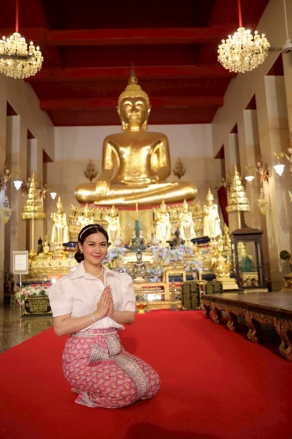
วัดมหาธาตุ มีพระพุทธรูปในพระอโบสถแลในพระวิหาร เป็นพระก่ออิฐปูนปั้นว่าเป็นผีมือพระยาเทวารังสรรค์ ช่างวังหน้าปั้นแต่ในรัชกาลที่ ๑ รูปพระสาวก ในพระอุโบสถปั้นคราวเดียวกัน ยังมีพระหล่อของโบราณขนาดหน้าตัก ๔ ศอก ทั้งสลับกับพระยืนรายรอบเฉลียงพระมณฑปหลายองค์ ที่ในพระวิหารก็มีพระพุทธรูปโบราณเช่นนั้นอีกหลายองค์ พิจารณาดูล้วนเป็นของเลือกคัดแต่ที่งามแลที่บริบูรณ์ดียังไม่ชำรุด มาทั้งเรียบเรียงไว้ พระพุทธรูปโบราณเหล่านี้ เห็นจะเชิญมาเมื่อคราวสถาปนาวัดพระเชตุพน ด้วยมีเรื่องตำนานจารึกศิลาไว้ที่ในวิหารพระโลกนารถวัดพระเชตุพน ว่าเมื่อบีระกาเอกศก พ.ศ. ๓๙๒ คือภายหลังทำ สังคายนา พระบาทสมเด็จพระพุทธยอดฟ้าจุฬาโลก เริ่มทรงสถาปนาวัดพระเชตุพน ทำการก่อสร้างสถาปนาอยู่ ๑๒ ปี จึงสำเร็จ ฉลองเมื่อบีระกา พ.ศ. ๒๓๔๔ ก่อนกรมพระราชวังบวรมหาสุรสิงหนาทสวรรคต ๒ บี ในเวลาเมื่อกำลังทรงสถาปนาวัดพระเชตุพนนัน โปรดให้เชิญพระพุทธรูปหล่ออันชำรุดปรักหักพังมาแต่ ณ เมืองพิษณุโลก : เมืองสวรรคโลก เมือง สุโขทัย เมืองลพบุรี กับทั้งที่กรุงเก่า แลวัดศาลาสี่หน้าในแขวงธนบุรีที่เรียกว่าวัดคูหาสวรรค์ทุกวันนี้ รวมพระพุทธรูปที่เชิญมา๖๘๘ พระองค์
แผนภาพที่ ๔.๒๑ ลงพื้นที่วัดมหาธาตุฯ
เลือกคัดที่เป็นพระสำคัญ ตั้งเป็นพระประธานในพระอุโบสถแลพระวิหารวัดพระเชตุพน รองลงมาให้บุรณะปฏิสังขรณ์ แล้วตั้งไว้ในพระระเบียงในพระวิหารคดบ้าง พระพุทธรูปที่เหลือตั้งในวัดพระเชตุพน สัปรุษทายกรับไปบุรณะไว้ตามพระอารามอื่น ๆแลมีเนื้อความปรากฏในศิลาจารึกนั้นกล่าวถึงพระพุทธรูป ๒ พระองค์ ซึ่งย้ายจากวัดพระเชตุพนมาไว้ในพระวิหารวัดมหาธาตุว่าพระองค์ขนาดหน้าตัก ๔ ศอก ๕ นิ้ว เชิญมาแต่กรุงเก่า เดิมบุรณะเป็นพระปางแสดงเทศนาธรรมจักรไว้ในพระวิหารทิศใต้ อีกพระองค์ ๑ ขนาดหน้าตัก ๓ ศอกคืบ ๑๐ นิ้ว เชิญมาแต่เมืองลพบุรีเดิมบูรณะเป็นพระนาคปรกประดิษฐานไว้ในพระวิหารทิศตะวันตก วัดพระเชตุพน ต่อมาเชิญพระพุทธรูปอันทรงพระนามว่า พระพุทธชินราชพระองค์ ๑ แลพระพุทธชินสีห์พระองค์ลงมาแต่เมืองสุโขทัย จึงเปลี่ยนพระพุทธรูปเดิมในวิหารทิศใต้แลทิศตะวันตก, เชิญมาไว้ ณ วิหารวัดมหาธาตุ ได้ความตามศิลาจารึก จึงสันนิษฐานว่าในคราวเมื่อเชิญพระพุทธรูปโบราณมาจากเมืองเหนือคราวนั้น ไม่ใช่เชิญมาแต่พระที่ชำรดอย่างเดียว ถึงพระที่ยังบริบูรณ์ดี แต่โบสถ์วิหารปรักหักพัง พระต้องตากแดดกร้าฝนอยู่ก็เชิญมา ด้วยพระราชประสงค์จะรักษาพระพุทธรูปนั้นไว้มิให้เป็นอันตราย พระพุทธรูปที่เชิญมาคงเลือกคัดเป็น ๓ ชั้น คือ ชั้นที่เป็นพระสำคัญทั้งเป็นพระประธานในพระอุโบสถแลพระวิหารวัดพระเชตุพน ชั้นที่เป็นพระงามแลยังบริบูรณ์ดี แต่ไม่สำคัญถึงจะตั้งเป็นพระประธานในพระอุโบสถพระวิหารได้ กรมพระราชวังบวร ๆ ทรงรับไปประดิษฐานไว้ในพระมณฑปแลพระวิหารวัดมหาธาตุ" พระที่ชำรุดปรักหักพังแต่งามแลได้ขนาด ให้ปฏิสังขรณ์ตังพระระเบียงแลในวิหารคดในวัดพระเชตุพนเหลือจากนี้จึงโปรดให้ สัปบุรุษรับไปบุรณะไว้ในวัดอื่น
กิจกรรมของวัดมหาธาตุยุวราชรังสฤษฎิ์ เป็นวัดที่มีความเชื่อเกี่ยวกับความศักดิ์สิทธิ์ของพระพุทธรูปภายในวัด ดังที่พระเมธีวรญาณ ผู้ช่วยเจ้าอาวาสวัดมหาธาตุยุวราชรังสฤษฎิ์ ได้นำชมโดยเริ่มจากพระอุโบสถ เป็นพระอุโบสถใหญ่ที่สุดของกรุงรัตนโกสินทร์ ปูลาดด้วยศิลาอ่อน หน้าบันเป็นไม้แกะสลักปิดทองประดับกระจก ใบเสมาสลักเป็นภาพนารายณ์ทรงสุบรรณ อยู่ด้านในพระอุโบสถ ส่วนด้านนอกตามมุมทั้ง ๔ สลักเป็นภาพครุฑยุดนาค ภายในมีพระประธาน เป็นพระพุทธรูปปางมารวิชัย นามว่า พระศรีสรรเพชญ์ และ พระอรหันต์ ๘ ทิศ ซึ่งพระอุโบสถของวัดแห่งนี้ถือเป็นพระอุโบสถที่เชื่อกันว่าใหญ่ที่สุดในประเทศ ต่อจากเดินชมต้นพระศรีมหาโพธิ์ หรือเรียกสั้นๆว่า โพธิ์ลังกา ที่เก่าแก่ที่สุด อายุประมาณ ๒๐๕ ปี ซึ่งพระบาทสมเด็จพระพุทธเลิศหล้านภาลัย ได้ส่งคณะพระสงฆ์สมณทูตไทยออกไปสืบพระศาสนาในลังกาทวีป เป็นเวลาประมาณ ๕ ปี และในตอนกลับ ได้นำหน่อต้นพระศรีมหาโพธิ์ จากเมืองอนุราธบุรี ประเทศศรีลังกา มาปลูก ในปี พ.ศ.๒๓๖๑ นับเป็นครั้งแรกที่นำต้นพระศรีมหาโพธิ์จากศรีลังกาเข้ามาปลูกในกรุงรัตนโกสินทร์ โดยใกล้ต้นโพธิ์ลังกานั้นยังพบกับอีกหนึ่งสิ่งสำคัญของวัด คือ พระบวรราชานุสาวรีย์สมเด็จพระบวรราชเจ้ามหาสุรสิงหนาท ผู้บูรณะปฏิสังขรณ์วัดมหาธาตุ โดยในปี ๒๕๒๑ พระบาทสมเด็จพระบรมชนกาธิเบศร มหาภูมิพลอดุลยเดชมหาราช บรมนาถบพิตร และ สมเด็จพระนางเจ้าสิริกิติ์ พระบรมราชินีนาถ พระบรมราชชนนีพันปีหลวง ทรงเสด็จมาวางศิลาฤกษ์ และทรงเททองหล่อพระบวรราชานุสาวรีย์ และสถานที่สุดท้าย คือ พระมณฑปพระธาตุ และพระวิหาร พระมณฑปพระธาตุ เป็นสถาปัตยกรรมทรงไทย หลังคาลด ๒ ชั้น ประดับช่อฟ้าใบระกาหน้าบันเป็นไม้แกะสลักปิดทองประดับกระจก ตรงกลางเป็นรูปพระลักษณ์ทรงหนุมานยืนแท่น ซึ่งเป็นตราสัญลักษณ์ของกรมพระราชวังบวรสถานมงคล ส่วนบนของพระเจดีย์บรรจุพระบรมสารีริกธาตุ ส่วนใต้ฐานพระเจดีย์ บรรจุพระบรมอัฐิของพระปฐมบรมมหาชนก (ต้นราชวงศ์จักรี) นอกจากนี้ยังได้สนทนาพูดคุยกับคุณนิตยา นาคแก้ส อายุ ๖๐ ปี จังหวัดนราธิวาส กล่าวว่า วัดแห่งนี้มีความสงบ ร่มเย็น สดชื่น สบายใจ จิตใจสงบ ให้ความร่มรื่น ให้ความสบายใจ มีที่ให้มาปฏิบัติธรรม แล้วนำมาใช้ในชีวิตประจำวัน มีพระสวยงามรอบๆ โบสถ์ และคุณวรรณา อุดีเขต อายุ ๓๕ ปี จังหวัดนครราชสีมา กล่าวว่า มีเงียบสงบ สวยงาม สบายตา ร่มเย็น สดชื่นรวมถึงคุณแม่ชี อัธยาศัยดี ช่วยแนะนำ มีพระพุทธรูปที่สวยงาม และมีคุณค่าทางจิตใจ
วัดสระเกศ ราชวรมหาวิหาร พระพุทธมงคลชินสีห์วชิรมุนี พระประธานในพระอุโบสถ วัดสระเกศราชวรมหาวิหาร เขตป้อมปราบศัตรูพ่าย กรุงเทพมหานคร นามขององค์พระได้รับพระราชทานจากพระบาทสมเด็จพระเจ้าอยู่หัว รัชกาลที่ ๑๐ เป็นพระพุทธรูปเก่าแก่ เดิมมีขนาดเล็ก แต่เมื่อรัชกาลที่ ๑ ทรงบูรณะวัดสระเกศ ทรงเห็นว่าพระประธานมีขนาดเล็ก ไม่สมกับฐานชุกชีที่ใหญ่โต จึงมีการบูรณะด้วยการสร้างเป็นพระองค์ใหญ่พอกทับพระองค์เล็ก จึงเท่ากับว่ามีพระพุทธรูปสององค์ซ้อนทับกันอยู่
ประวัติความเป็นมาพระประธานภายในพระอุโบสถวัดสระเกศฯนี้ เมื่อพระบาทสมเด็จพระพุทธยอดฟ้าจุฬาโลกมหาราช รัชกาลที่ ๑ ทรงปราบดาภิเษก ขึ้นเป็นพระมหากษัตริย์แล้ว ทรงย้ายพระนครมาตั้งอีกฝั่งของแม่น้ำเจ้าพระยา โปรดเกล้าฯ ให้สร้างวัดพระศรีรัตนศาสดาราม เพื่อประดิษฐานพระแก้วมรกต ขณะก่อสร้างวัดพระศรีรัตนศาสดารามอยู่นั้น ได้ทรงปรารภถึงระฆังของวัดสะแก (ชื่อเดิมของวัดสระเกศฯ) ซึ่งเป็นวัดที่พระองค์ประกอบพิธีสรงมูรธาภิเษกว่า มีเสียงดังไพเราะมาก จึงทรงพระกรุณาโปรดเกล้าฯ ให้ย้ายระฆังจากวัดสะแกไปแขวนไว้ที่หอระฆังวัดพระแก้ว และโปรดเกล้าฯ ให้สร้างระฆังขึ้นแทน ระฆังที่โปรดให้สร้างขึ้นแทนยังอยู่บนหอระฆังวัดสระเกศฯ จนถึงปัจจุบัน ต่อมา โปรดเกล้าฯ ให้ขุดคลองรอบวัดสะแก พระราชทานชื่อว่า “คลองมหานาค” และ “คลองโอ่งอ่าง” จึงทรงบูรณปฏิสังขรณ์วัดสะแกไปพร้อมกัน โปรดเกล้าฯ ให้สร้างพระอุโบสถวัดสะแกขึ้นใหม่ เมื่อสร้างพระอุโบสถหลังใหม่ ปรากฏว่า ฐานชุกชีสูงกว่าเดิมมาก ทำให้พระประธานองค์เดิมที่สร้างด้วยศิลาสลักปางสมาธินั้นดูเล็กไป ไม่สมกับขนาดของพระอุโบสถที่สร้างขึ้นใหม่ จึงโปรดเกล้าฯ ให้สร้างพระประธานองค์ใหม่ขึ้น โดยใช้ปูนปั้นพอกครอบองค์พระประธานองค์เดิม ให้คงเป็นปางสมาธิเช่นเดิม แล้วลงรักปิดทอง พระอุโบสถวัดสระเกศ จึงเป็นพระอุโบสถที่มีพระประธานซ้อนกันอยู่สององค์ ด้วยไม่ได้มีการพระราชทานพระนามมาแต่เดิม พระประธานประจำพระอุโบสถวัดสระเกศฯ คนทั่วไปคงเรียกว่า “หลวงพ่อพระประธาน”
สืบมาสมเด็จพระพุฒาจารย์ (เกี่ยว อุปเสโณ) อดีตเจ้าอาวาสวัดสระเกศฯ เล่าว่า เคยทูลถามเจ้าพระคุณสมเด็จพระสังฆราช (อยู่ ญาโณทยมหาเถระ) ว่า ทำไมพระประธานวัดสระเกศ จึงไม่มีพระนาม เจ้าพระคุณสมเด็จพระสังฆราช ตรัสว่า คงเห็นว่า พระประธานพระอุโบสถวัดสระเกศฯ เป็นพระประธานที่พระบาทสมเด็จพระพุทธยอดฟ้าจุฬาโลกมหาราช ทรงสร้างด้วยพระองค์เอง และไม่ได้ถวายพระนามเอาไว้ จึงไม่มีใดผู้ถวายพระนาม คงเรียกกัน สืบมาว่า “หลวงพ่อพระประธาน” ส่วนเศวตรฉัตรพระประธานประจำพระอุโบสถวัดสระเกศฯ นั้น เจ้าประคุณสมเด็จพระพุฒาจารย์ (เกี่ยว อุปเสโณ) บอกว่า ได้ยินจากเจ้าพระคุณสมเด็จพระสังฆราช (อยู่ ญาโณทยมหาเถระ) ทรงเล่าว่า พระบาทสมเด็จพระนั่งเกล้าเจ้าอยู่หัว รัชกาลที่ ๓ ทรงรับสั่งให้สร้างถวาย เมื่อคราวเสด็จทอดผ้าพระกฐินปีหนึ่ง โดยพระองค์เสด็จทางชลมารคขึ้นที่ท่าน้ำด้านหน้าพระวิหารพระอัฏฐารส ทรงบวงสรวงพระอัฏฐารส ซึ่งพระองค์โปรดเกล้าฯ ให้อัญเชิญมาจากวัดพิหารทอง เมืองพิษณุโลก จากนั้นจึงเสด็จฯ เข้าพระอุโบสถถวายผ้าพระกฐิน
ต่อมาเมื่อวันที่ ๒๓ เม.ย. วัดสระเกศราชวรมหาวิหาร ได้เผยแพร่หนังสือขอพระราชทานนามพระประธานประจำพระอุโบสถ ลงนามโดย พล.อ.อ.สถิตย์พงษ์ สุขวิมล ราชเลขานุการในพระองค์พระบาทสมเด็จพระเจ้าอยู่หัว วันที่ ๑๔ เม.ย. ๒๕๖๕ ระบุว่า ตามที่ลิขิตอ้างถึง วัดสระเกศ ขอพระราชทานพระบรมราชวินิจฉัยนามพระประธานประจำพระอุโบสถเป็นพระพุทธรูปปูนปั้น ปางสมาธิ ลงรัก ปิดทอง ซึ่งเป็นที่เลื่อมใสและยึดเหนี่ยวจิตใจของพุทธศาสนิกชน แต่ยังไม่มีนามอันเป็นมงคลปรากฏให้พุทธศาสนิกชนได้เอ่ยนามขององค์พระประธานอันเป็นการเจริญพุทธานุสสติ อีกทั้งเพื่อความเป็นสิริมงคลและเป็นเกียรติประวัติแก่วัดสืบต่อไป ความละเอียดแจ้งแล้ว นั้น ได้นำความกราบบังคลทูลพระกรุณาทรงทราบฝ่าละอองธุลีพระบาทแล้ว ทรงพระกรุณาโปรดเกล้าฯ พระราชทานนามพระประธานประจำพระอุโบสถวัดสระเกศ ราชวรมหาวิหาร ว่า “พระพุทธมงคลชินสีห์วชิรมุนี”
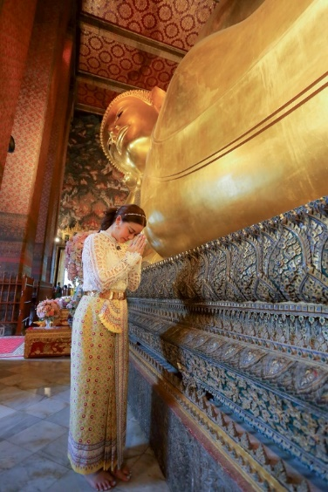
กิจกรรมการท่องเที่ยวของวัดสระเกศราชวรมหาวิหาร หรือที่รู้จักกันในชื่อ "วัดภูเขาทอง" เป็นสถานที่ท่องเที่ยวที่น่าสนใจในกรุงเทพฯ โดยมีกิจกรรมหลักๆ คือ การสักการะพระบรมสารีริกธาตุที่บรรจุอยู่ในพระบรมบรรพต (ภูเขาทอง) ซึ่งต้องเดินขึ้นบันได ๓๔๔ ขั้น และการชมวิวเมืองกรุงเทพฯ แบบ ๓๖๐ องศา นอกจากนี้ยังมีงานวัดภูเขาทองที่จัดขึ้นเป็นประจำทุกปีในช่วงวันลอยกระทง ซึ่งมีกิจกรรมทางศาสนาและวัฒนธรรม รวมถึงการละเล่นต่างๆ ซึ่งวัดสระเกศมีกิจกรรมการสักการะพระบรมสารีริกธาตุ เป็นกิจกรรมหลักที่นักท่องเที่ยวนิยมมาทำบุญและขอพรเป็นจำนวนมาก ดังที่พระราชกิจจาภรณ์ ผู้ช่วยเจ้าอาวาสวัดสระเกศ ราชวรมหาวิหาร ได้นำชมวัดสระเกศและให้ความรู้เกี่ยวกับกิจกรรมของวัดเช่น “พระบรมบรรพต (ภูเขาทอง)” ชมความงดงามของพระบรมบรรพตภูเขาทอง นับเป็นพุทธสถาน ที่สำคัญ และเป็นสัญลักษณ์ของวัดที่คนทั่วโลกรู้จักกันมาก โดยภูเขาทองแห่งนี้ รัชกาลที่ ๓ ทรงโปรดเกล้าฯ ให้สร้างขึ้นไว้เป็นปูชนียสถานในพระนครเหมือนดั่งที่กรุงเก่ามีวัดภูเขาทอง นอกจากนี้ภายในวัดยังมีการจำหน่ายอาหารไทยทั้งคาวและหวาน รวมทั้งการสาธิต งานหัตถศิลป์ต่างๆ เป็นต้น และ Kritsanaa ชาย อายุ ๕๔ ปี กทม กล่าวว่า วัดแห่งนี้เหมาะสมในทุกๆๆ ด้าน ทั้งทำเลที่ตั้ง มีสถานที่ในการบำเพ็ญกุศลที่เหมาะสมการสวดมนต์ นั่งสมาธิ มีโบราณสถานคู่บ้านคู่เมืองเพื่อความเป็นสิริมงคล
แผนภาพที่ ๔.๒๒ ลงพื้นที่วัดพระเชตุพนฯ
วัดพระเชตุผลวิมังคลาราม หรือ วัดโพธิ์
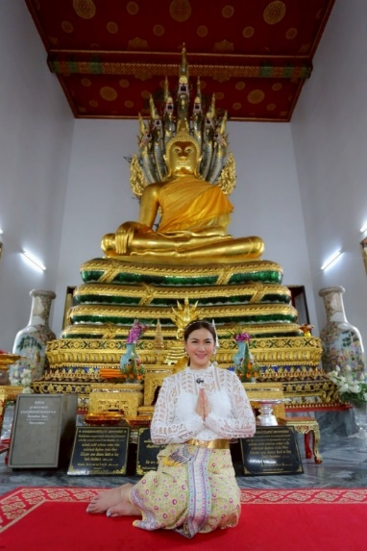
พระนอนวัดโพธิ์ เป็นพระพุทธไสยาสน์สมัยรัตนโกสินทร์ที่งดงามที่สุดในประเทศไทย มีขนาดใหญ่มาก องค์พระ ยาว ๔๖ เมตร สูง ๑๕ เมตร ก่ออิฐถือปูนลงรักปิดทอง ประดิษฐานอยู่ในพระวิหารพระพุทธไสยาส ภายในวัดพระเชตุพนวิมลมังคลารามลักษณะองค์พระอยู่ในอิริยาบถสีหไสยา คือนอนตะแคงขวา พระหัตถ์ซ้ายทาบทอดไปตามพระวรกาย พระกัจฉะ (รักแร้) หนุนพระเขนย พระหัตถ์ขวายกประคองพระเศียรให้ตั้งขึ้น พระบาทซ้ายทับพระบาทขวาปลายพระบาทเสมอกัน พื้นฝ่าพระบาทจำหลักลวดลายประดับมุกเป็นภาพมงคล ๑๐๘ เป็นพระพุทธรูปปางโปรดอสุรินทราหู ฝีมือช่างสิบหมู่ในสมัยรัชกาลที่ ๓ พระนอนหรือพระพุทธไสยาสวัดโพธิ์ มีนักท่องเที่ยวจากทั่วโลกรู้จักพระพุทธไสยาสหรือพระนอนวัดโพธิ์ในนาม The Reclining Buddha ซึ่งคนจีนเรียกว่า คุ้นฮุด หรือนิมิตแห่งความสงบสุข และสิ่งที่น่าสนใจ คือ ตรงฝ่าพระบาทของพระพุทธไสยาสน์ วัดโพธิ์ ที่เป็นลวดลายฝังมุกอันงดงามนั้น เป็นความหมายว่าด้วย “มงคล ๑๐๘ ประการ” ซึ่งข้อมูลจากส่วนการท่องเที่ยว สำนักงานวัฒนธรรมและการท่องเที่ยว กรุงเทพมหานคร ได้ให้ความรู้เกี่ยวกับความหมายของลวดลายมุกที่ประดับบนฝ่าพระบาทเอาไว้ โดยระบุว่า “วิหารพระพุทธไสยาสน์” หรือ วิหารพระนอน ภายในประดิษฐานพระพุทธไสยาสน์องค์ใหญ่ที่มีสีทองอร่าม มีความงดงามอย่างมาก ซึ่งฝ่าพระบาทของพระพุทธไสยาสน์ ได้สลักลวดลายที่มีการประดับมุกไว้ทั้ง ๒ ข้าง เป็นรูป “อัฎฐตดรสตมงคล” หรือ “มงคล ๑๐๘ ประการ” ซึ่งเป็นคติที่ปรากฏในคัมภีร์ชินาลังการฎีกาของลังกา โดยระบุว่าเป็นมงคลที่พราหมณ์ได้เห็นจากฝ่าพระบาทของเจ้าชายสิทธัตถะ เมื่อทรงประสูติได้ ๕ วัน แต่กลับไม่ปรากฏการสร้างพระพุทธบาทรูปลักษณะแบบนี้ในศิลปะลังกา หากแต่พบในศิลปะพุกามแทน กล่าวกันว่า ลายมงคล ๑๐๘ ประการ เป็นการพัฒนาแนวความคิดและสืบทอดมาจากรูปมงคลประกอบสัญลักษณ์มงคลต่าง ๆ ที่สามารถแบ่งประเภทได้ดังนี้
แผนภาพที่ ๔.๒๓ ลงพื้นที่วัดมหาธาตุฯ
(๑) เป็นสัญลักษณ์แห่งโชคลาภและความอุดมสมบูรณ์ เช่น หม้อน้ำ ปลาคู่ สวัสดิกะ พวงมณี ดอกบัวเป็นต้น
(๒) เป็นเรื่องประกอบพระบารมีของกษัตริย์และพระเจ้าจักรพรรดิราช เช่น สัตตรัตนะ ๗ ประการ เครื่องราชกกุธภัณฑ์ บัลลังก์ เครื่องสูง เครื่องยศ เครื่องต้นต่าง ๆ และราชพาหนะ เป็นต้น
(๓) เป็นส่วนประกอบของภพภูมิในจักรวาลตามความเชื่อในไตรภูมิ เช่น ทวีปทั้ง ๔ เขาพระสุเมรุ เขาสัตตบรภัณฑ์ ป่าหิมพานต์ เป็นต้น
ซึ่งตามลักษณะมงคลทั้งหมดนี้ มีความเชื่อว่าหากใครมากราบไหว้บริเวณปลายเท้าและอธิษฐานจิตขอพร จะมีความร่มเย็นเป็นสุข มีโชคมีลาภการงาน มีความสำเร็จ และสมหวังในเรื่องของความรักอีกด้วยสำหรับพระพุทธไสยาสน์ หรือที่เรียกกันว่า พระนอนวัดโพธิ์ ประดิษฐานในพระวิหารพระพุทธไสยาสน์ภายในเขตพุทธาวาส บริเวณมุมกำแพงทิศตะวันตกเฉียงเหนือของวัด เป็นพระพุทธรูปสมัยรัตนโกสินทร์ ก่ออิฐถือปูนลงรักปิดทอง โดยพระบาทสมเด็จพระนั่งเกล้าเจ้าอยู่หัว รัชกาลที่ ๓ โปรดเกล้าฯ ให้สร้างขึ้นในคราวปฏิสังขรณ์วัดพระเชตุพนครั้งใหญ่เมื่อ พ.ศ.๒๓๗๕ ด้วยทรงมีพระราชดำริว่า พระพุทธรูปปางสำคัญได้สร้างขึ้นในวัดนี้หลายปางแล้ว ขาดแต่ปางไสยาสน์เท่านั้นจัดว่าเป็นพระนอนที่ใหญ่ที่สุดในกรุงเทพมหานคร และใหญ่เป็นอันดับสามของประเทศ ขนาดองค์พระยาว ๑ เส้น ๓ วา (๔๖เมตร) สูงจากพื้นถึงยอดพระเกตุมาลา ๑๕ เมตร เฉพาะพระพักตร์จากไรพระศก (ไรผม) ถึงพระหนุ (คาง) ยาว ๑๐ ศอก (๕ เมตร) กว้าง ๕ ศอก (๒.๕ เมตร) พระพุทธบาท ยาว ๕ เมตร สูง ๓ เมตร
พระพุทธไสยาสน์ วัดพระเชตุพนวิมลมังคลาราม จึงเป็นพระพุทธรูปที่สร้างขึ้นด้วยฝีมือช่างในยุคทองแห่งศิลปะสมัยรัตนโกสินทร์ที่รุ่งโรจน์ที่สุด ได้รับการยกย่องว่าเป็นพระนอนองค์ใหญ่ที่มีความงดงามเป็นเอกในบรรดาพระนอนด้วยกันเป็นที่เคารพสักการะ เลื่อมใสศรัทธาอย่างยิ่งทั้งชาวไทยและชาวต่างประเทศ นับเป็นพระพุทธปฏิมากรสำคัญคู่บ้านคู่เมือง เป็นที่เชิดหน้าชูตาแก่บ้านเมืองอย่างหนึ่ง โดยมีคติว่าจะได้ ร่มเย็นเป็นสุข
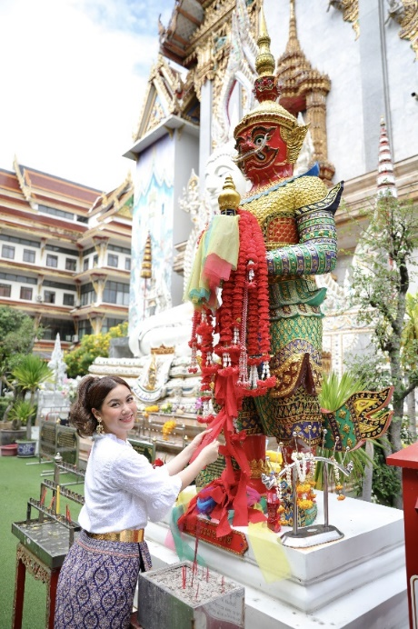
ดังนั้นความงดงามของประติมากรรมของวัดพระเชตุพนวิมลมังคลาราม ราชวรมหาวิหารเป็นที่รู้จักในด้านความงดงามของประติมากรรมและสถาปัตยกรรมแบบไทยโดยเฉพาะพระอุโบสถเองก็มีความสวยงามตระการตาเช่นเดียวกัน เรียกได้ว่าเมื่อเข้าไปในพระอุโบสถก็รู้สึกได้ถึงความสว่าง งดงามและความศักดิ์สิทธิ์เป็นอย่างมาก ผนังตกแต่งด้วยภาพเขียนเก่าแก่ บอกเล่าเรื่องราวมากมายให้น่าค้นหา เช่น เรื่องสาวกเอตทัคคะ ภาพลายรดน้ำ เป็นต้น หากใครได้มีโอกาสไปเยี่ยมชมวัดโพธิ์แล้ว ที่แรกที่ควรเข้าไปสักการะบูชาเพื่อเป็นสิริมงคลแก่ชีวิตก็คือ พระอุโบสถเพื่อไหว้ขอพรจากองค์พระประธานกันสักนิด แล้วเยี่ยมชมตามสถานที่ ต่างๆ กัน นอกจากนี้ยังมีกิจกรรมการท่องเที่ยวที่น่าสนใจ เช่น การเรียนรู้นวดแผนไทย และการเยี่ยมชมจารึกต่างๆ ที่เป็นความรู้ทางการแพทย์และศิลปะ ดังที่พระมหานพรัตน์ อภิชฺชโว ผู้ช่วยเจ้าอาวาสวัดพระเชตุพนวิมลมังคลาราม และพระวิทยากรฝ่ายทัศนศึกษา วัดพระเชตุพนวิมลมังคลาราม นำชมให้ความรู้อย่างครบถ้วนในด้านความงดงามของสถาปัตยกรรมและบรรยากาศที่สงบสุขที่สะท้อนถึงความเจริญรุ่งเรืองทางศิลปะและวัฒนธรรมของไทย และยังเป็นแหล่งความรู้ที่สำคัญในด้าน การแพทย์แผนไทย นอกจากนี้ภายในพระอุโบสถวัดโพธิ์ที่มีภาพจิตรกรรมฝาผนังที่เล่าเรื่องราวจาก รามเกียรติ์ ซึ่งเป็นวรรณกรรมสำคัญของไทย ดังนั้นสถานที่แห่งนี้จึงเป็นสถานที่ที่รวมพลังแห่งศรัทธา อีกหนึ่งแห่งของกรุงเทพฯ เนื่องด้วยเป็นวัดประจำรัชกาลที่ ๑ จึงมีผู้คนหลั่งไหลมา ขอพรพระนอนวัดโพธิ์กันมากมาย
ภาพที่ ๔.๒๔ ลงพื้นที่วัดสุทธิวราราม
วัดสุทธิวราราม วัดสุทธิวราราม สร้างขึ้นในสมัยสมเด็จพระเจ้าตากสินมหาราช ประมาณ พ.ศ. ๒๓๑๔ ชื่อเดิมของวัด คือ วัดแค และ วัดลาว เพราะบริเวณนี้เป็นที่ตั้งของชุมชนชาวลาวที่อพยพเข้ามาตั้งถิ่นฐานในกรุงเทพฯ จนกระทั่งสมัยพระบาทสมเด็จพระจอมเกล้าเจ้าอยู่หัว รัชกาลที่ ๔ มีการตัดถนนเจริญกรุงขึ้น จึงทำให้พื้นที่ของวัดถูกแบ่งเป็น ๒ ส่วน คือ ส่วนซึ่งเป็นที่ตั้งของวัดสุทธิวรารามปัจจุบัน และส่วนซึ่งเป็นที่ตั้งของโรงเรียนวัดสุทธิวราราม ซึ่งกั้นกลางด้วยถนนเจริญกรุง จนกระทั่งสมัยพระบาทสมเด็จพระจุลจอมเกล้าเจ้าอยู่หัว รัชกาลที่ ๕ ทรงได้พระราชทานนามวัดว่า วัดสุทธิวราราม ตามนามของท่านผู้หญิงสุทธิ์ ภรรยาเจ้าพระยาวิเชียรคีรี (เม่น ณ สงขลา) ผู้ขอพระราชทานพระบรมราชานุญาตเพื่อบูรณปฏิสังขรณ์อุโบสถขึ้นใหม่ ซึ่งวัดสุทธิวราราม มีสถาปัตยกรรมและจิตกรรมที่งดงามจำนวนมาก เริ่มที่ พระพุทธสิริสุทธิสวัสดิ์ หรือ หลวงพ่อพระใหญ่ พระพุทธรูปองค์ใหญ่ หน้าตัก ๔ เมตร สูงรวมฐาน ๙ เมตร ประดิษฐานอยู่ด้านหลังอุโบสถ โดยองค์พระเป็นการขยายพุทธศิลป์จากพระพุทธรูปองค์ประธานภายในอุโบสถ ซึ่งซ้ายและขวามือของหลวงพ่อพระใหญ่ มีท้าวเวสสุวรรณมหาราช และ ท้าวกุเวรมหาราช ที่สถิตย์ ณ เบื้องซ้ายและขวาของหลวงพ่อพระใหญ่ ภายในพระอุโบสถ ๒ ชั้นประกอบด้วย ชั้นล่างอุโบสถหินประดิษฐานพระพุทธรูปหินอ่อนสีขาว มีภาพปริศนาธรรมชุดมงคล ๓๘ ประการ ลงรักปิดทองบนเพดาน และภาพจิตรกรรมฝาผนังปริศนาธรรมจัดในกรอบแขวนไว้บนฝาผนังอุโบสถ ชั้นสองของอุโบสถ ประดิษฐานพระพุทธรูปองค์ที่อัญเชิญมาจากวัดพระยาไกร ตั้งแต่สมัยพระบาทสมเด็จพระจุลจอมเกล้าเจ้าอยู่หัว รัชกาลที่ ๕ เบื้องหลังองค์พระประธานเป็นภาพขนาดใหญ่ชื่อว่า ดวงตาแห่งพุทธะ นอกจากนี้ยังมีภาพจิตรกรรมฝาผนังปริศนาธรรมชุด พุทธจักษุ ดวงตาแห่งการตื่นรู้ รวมถึงกรอบภาพที่ศิลปินต่างๆ ได้วาดภาพปริศนาธรรมประดับไว้บนผนัง
กิจกรรมของวัดสุทธิวรารามนั้นโดยพระสุธีรัตนบัณฑิต เจ้าอาวาสวัดสุทธิวาราม ได้นำชมสถานที่จัดกิจกรรมทางพระพุทธศาสนาและศิลปะร่วมสมัย เช่น พระอุโบสถสองชั้น รูปปั้นต่างๆรอบพระอุโบสถ พระประธานหน้าวัด และ ศูนย์การเรียนรู้วิชาการของวัดสุทธิวราราม ดังปรากฏว่า วัดสุทธิวรารามมีกิจกรรมหลากหลาย ทั้งกิจกรรมทางศาสนาและกิจกรรมที่ส่งเสริมการท่องเที่ยวเชิงวัฒนธรรม โดยมีทั้งการทำบุญ การไหว้พระ การสวดมนต์ การเวียนเทียน และการเยี่ยมชมพุทธศิลป์ภายในวัด และวัดยังเป็นสถานที่จัดกิจกรรมพิเศษต่างๆ เช่น การสวดมนต์ข้ามปี และการเวียนเทียนต้นไม้ในวันสำคัญทางพระพุทธศาสนา นอกจากนี้สามารถทำบุญได้หลากหลายรูปแบบ เช่น การถวายสังฆทาน การบริจาคเงิน หรือการทำบุญอื่นๆ ตามกำลังศรัทธา กราบไหว้พระพุทธรูปศักดิ์สิทธิ์ที่ผู้คนนิยมมากราบไหว้บูชา เพื่อความเป็นสิริมงคล และกิจกรรมที่สำคัญ คือ การทายปริศนาธรรมโดยวัดได้นำปริศนาธรรมมาประดับตกแต่งในส่วนต่างๆ ของวัด เพื่อให้ผู้เข้าชมได้ศึกษาและเรียนรู้
สรุปได้ว่าทุกวัดจะปรากฎเด่นชัดที่มีความงามเชิงประวัติศาสตร์ที่เป็นตำนานเล่าขานเชิงตำนาน ยกตัวอย่างเช่น ยักษ์วัดโพธิ์ ท้าชน ยักษ์วัดแจ้ง มีความวิจิตรด้านประติมากรรมต่าง ๆ ที่ประดับด้วยถ้วยโถโอชามยุคต้นรัตนโกสินทร์ มีพระนอนใหญ่ปางสีหไสยาสน์ ที่เป็นศูนย์รวมใจของชาวพุทธ ซึ่งมีความงามเชิงพุทธศิลป์ และมีภาพจิตรกรรมฝาผนังอิงประวัติศาสตร์พระพุทธศาสนาและประวัติศาสตร์ชาติไทย ผ่านงานวิจิตรศิลป์ฝีมือคนไทยโบราณที่มีความอ่อนช้อยงดงาม ซึ่งเป็นผลงานอมตะ พระเจดีย์มีลักษณะเป็นรูปพระปรางค์ซึ่งมีเอกลักษณ์ทั้งขนาดใหญ่ กลางและเล็กซึ่งมีความงามวิจิตรสวยงามตามยุคสมัยเป็นปัจเจกเฉพาะ ที่ผ่านมาเคยเป็นที่สถิตสมเด็จพระสังฆราชเจ้า นอกจากได้เข้ามาร่วมกิจกรรมทำบุญไหว้พระนอนองค์ใหญ่ พระพุทธรูปประธานแต่ละวัด และพระปรางค์องค์พระเจดีย์ต่าง ๆ แล้ว ยังได้ชมศิลปะฝาผนังประติมากรรมต่าง ๆ ในพระอุโบสถ มหาวิหารและศาลาราย ซึ่งฉายภาพเรื่องราวเกี่ยวกับประวัติศาสตร์อิงพระพุทธศาสนาและชาติไทยเชิงพงศาวดาร เชิงกาพย์ กลอน โคลง ฉันท์ เชิงร้อยกรอง และข้อความเชิงร้อยแก้วซึ่งมีสัมผัสนอกสัมผัสในเชิงนิรุกติศาสตร์ทางภาษาไทยวิจิตรสวยงาม โดยได้รับความสนใจจากชาวต่างชาติเป็นอย่างมาก รวมถึงด้านวัฒนธรรมเชิงพระพุทธศาสนาที่เป็นฐานรากในการสร้างอัตลักษณ์และเอกลักษณ์เชิงสัญลักษณ์และประเพณีของชนชาติไทย ผ่านการถ่ายถอดจากงานวิจิตรศิลป์ภาพฝาผนังและพงศาวดารซึ่งเป็นที่บันทึกประวัติศาสตร์พระพุทธศาสนาและชาติไทย ที่มีการสืบทอดกันมาอย่างยาวนาน ผ่านการเล่าความเป็นมาและความเป็นไปจากอดีตจนถึงปัจจุบัน ที่ฉายภาพความเป็นไทยเชิงวัฒนธรรมที่มีคติทางพระพุทธศาสนาเป็นเครื่องหล่อหลอมอย่างชัดเจน
ดังนั้นความงดงาม ความเชื่อความศักดิ์สิทธิ์ที่เป็นแรงจูงใจให้พุทธศาสนิกชนมาสักการบูชา เช่น ความงดงามของพระพุทธรูปเป็นสิ่งที่สะท้อนถึงความศรัทธาและความเชื่อทางศาสนา รวมถึงเป็นผลงานศิลปะที่สะท้อนถึงความประณีตและทักษะของช่างฝีมือ ความงามของพระพุทธรูปนั้นมีหลากหลายมิติ ทั้งความสง่างามของรูปทรง สัดส่วนที่ลงตัว เส้นสายที่อ่อนช้อย และความรู้สึกที่สื่อออกมาจาก พระพักตร์ที่เปี่ยมด้วยเมตตาพระพุทธรูปแต่ละยุคสมัยจะมีสัดส่วนที่แตกต่างกันไป แต่โดยรวมแล้ว จะเน้นความสมดุลขององค์ประกอบต่างๆ เช่น ความสูงของพระวรกาย ความกว้างของพระอังสาความโค้งเว้าของพระวรกาย เส้นสายที่อ่อนช้อยของพระพุทธรูปมีความสำคัญในการสร้างความรู้สึกอ่อนช้อยและงดงาม ตัวอย่างเช่น เส้นของพระกร พระหัตถ์ พระขนง พระเนตร พระนาสิก ล้วนเป็นส่วนที่แสดงถึงความอ่อนช้อยและทิพย์ พระพักตร์ที่เปี่ยมด้วยเมตตาของพระพุทธรูปเป็นส่วนที่สื่อถึงความรู้สึกและอารมณ์มากที่สุด โดยเฉพาะอย่างยิ่งพระเนตรและพระโอษฐ์ที่แสดงถึงความสงบ สุขุม และเปี่ยมด้วยเมตตา ความงดงามทางศิลปะพระพุทธรูปแต่ละยุคสมัยก็มีลักษณะทางศิลปะที่แตกต่างกันไป เช่น พระพุทธรูป สมัยสุโขทัย จะมีลักษณะที่อ่อนช้อยงดงาม และสะท้อนถึงความเจริญรุ่งเรืองของอาณาจักรสุโขทัย ดังนี้
พระประธานวัดมหาธาตุยุวราชรังสฤษฏิ์ คือ "พระศรีสรรเพชญ " ซึ่งเป็นพระพุทธรูปสำคัญที่มีความงดงามตามแบบศิลปะสุโขทัยโดยเฉพาะอย่างยิ่งพระพักตร์ที่แสดงถึงความสงบและสมบูรณ์แบบ
พระประธานวัดพระเชตุพนวิมลมังลราราม ความงดงามและเป็นที่เคารพสักการะอย่างยิ่ง เนื่องจากเป็นพระพุทธรูปที่หล่อขึ้นด้วยทองคำทั้งองค์ และได้รับการขนานนามจากรัชกาลที่ 1 ว่า "พระพุทธเทวปฏิมากร" ซึ่งมีความหมายว่า "เทวดาสร้าง" เนื่องจากพระพุทธรูปมีพุทธลักษณะงดงามสมส่วนอย่างยิ่ง โดยเฉพาะส่วนของพระพักตร์ พระขนง พระเนตร พระนาสิก พระโอษฐ์ และพระกรรณ รับกันอย่างลงตัว.
พระประธานวัดสระเกศ ราชวรมหาวิหาร มีพระนามว่า "พระพุทธมงคลชินสีห์วชิรมุนี" เป็นพระพุทธรูปปางสมาธิที่มีความงดงามและทรงคุณค่าทางประวัติศาสตร์และศิลปะ. พระพุทธลักษณะของพระประธานองค์นี้มีความโดดเด่นด้วยงานช่างแบบอยุธยาตอนปลาย ลักษณะของพระประธานเป็นพระพุทธรูปปางสมาธิ ซึ่งเป็นปางที่ไม่ได้พบเห็นได้บ่อยนักในงานช่างไทยสมัยนั้น
พระประธานวัดสุทธิวราราม คือ "หลวงพ่อพระพุทธสุทธิมงคลชัย"ปางมารวิชัย ศิลปะแบบสุโขทัย
นอกจากจะเป็นความงดงามของวัดและพุทธศิลป์แล้วยังมีความเชื่อและศรัทธาในพระพุทธศาสนาเป็นแรงจูงใจหลักที่ทำให้พุทธศาสนิกชนมาสักการบูชา ซึ่งรวมถึงการบูชาพระรัตนตรัย (พระพุทธ พระธรรม พระสงฆ์) และการสร้างศาสนวัตถุเพื่อความเป็นสิริมงคล และการระลึกถึงคำสอนของพระพุทธเจ้า เนื่องจากการสร้างพระพุทธรูปหรือศาสนสถานต่างๆ เป็นการสร้างบุญกุศล และเป็นเครื่องเตือนใจให้พุทธศาสนิกชนตั้งมั่นอยู่ในศีลธรรม การทำบุญ การสร้างพระ การบูชา เชื่อว่าจะนำมาซึ่งความเป็นสิริมงคล ความเจริญรุ่งเรืองในชีวิต และความหลุดพ้นจากความทุกข์ การเวียนเทียนในวันสำคัญทางพระพุทธศาสนา เป็นการแสดงความเคารพต่อพระรัตนตรัย และเป็นการระลึกถึงคุณของพระพุทธเจ้าในการสักการบูชาเป็นความเชื่อที่ว่าจะนำมาซึ่งความเป็นสิริมงคลแก่ชีวิต ครอบครัว และสังคม เช่น ความเชื่อความศักดิ์สิทธิ์ของหลวงพ่อหินวัดมหาธาตุ ความศักดิ์สิทธิ์ของพระนอนวัดโพธิ์ ความศักดิ์สิทธิ์ของวัดบรรพตภูเขาทอง วัดสระเกศ และ ความงดงามของหลวงพ่อใหญ่วัดสุทธิวราราม เป็นต้น
๑.๒) กิจกรรมการท่องเที่ยวตามคติความเชื่อทางพระพุทธศาสนา และวัฒนธรรม
ความเชื่อตามหลักทางพระพุทธศาสนาและตำนานคัมภีร์โบราณทางพระพุทธศาสนาในท้องถิ่นจะเป็นส่วนสำคัญในการส่งเสริมในการสร้างอารามขึ้น สร้างวิหาร สร้างหอไตรขึ้น และพระธาตุเจดีย์เป็นอย่างมากในสังคมไทย ดังนั้น นักท่องเที่ยวชาวไทยและชาวต่างชาติจึงมีความสนใจที่จะเดินทางไปเยี่ยมชม กราบนมัสการไหว้ และศึกษาแหล่งเรียนรู้ รวมถึงปูนนีย์สถานที่ปรากฏเด่นชัดตามคติความเชื่อที่เกิดขึ้นในความศักดิ์สิทธิ์ และความสำคัญในฐานะที่เกี่ยวข้องกับพระพุทธศาสนา ทำให้เกิดการเรียนรู้และศึกษา เกิดความเครพนับถือของชาวพุทธทั้งไทยและต่างชาติ ในคติความเชื่อที่เกี่ยวกับคัมภีร์โบราณหรือหอไตร หรือ สิ่งสำคัญทางพระพุทธศาสนา ดังนี้
วัดมหาธาตุยุวราชรังสฤษฏิ์
กรมพระราชวังบวรมหาสุรสิงหนาท เริ่มทรงสถาปนาวัดสลักเป็นวัดนิพพานารามเมื่อปีไร ไม่ปรากฏในจดหมายเหตุ แต่มีเรื่องราวในพระราชพงศาวดารว่า เมื่อกรมพระราชวังบวรมหาสุรสิงหนาททรงสร้างพระราชวังบวร ๆ ปีขาล จุลทักราช ๑๑๔๔ พ.ศ. ๒๓๒๕ นั้น เดิมทรงพระราชดำริจะสร้างปราสาทกลางสระ อย่างพระที่นั่งบรรยงก์รัตนาศน์ในพระราชวังครั้งกรุงเก่า ถึงได้ตระเตรียมตัวไม้ปรุงเครื่องบนไว้แล้ว ครั้นถึงเดือน ๕ ปีเถาะ พ.ศ. ๒๓๒๖ มีเหตุเกิดขึ้น ด้วยมีอ้ายผู้ร้าย ๒ คนปลอมตัวเข้าไปถึงพระราชมณเฑียร จะไปทำร้ายกรมพระราชวังบวรมหาสุรสิงหนาท แต่เผอิญวันนั้นเสด็จลงมาวังหลวง ทางโน้นเจ้าพนักงานเห็นผู้ร้ายก็พากันไล่จับ ผู้ร้ายตายลงตรงที่จะสร้างปราสาท กรมพระราชวังบวรมหาสุรสิงหนาทดำรัสว่าที่วังหน้าครั้งกรุงเก่าไม่มีปราสาท พระองค์มาทรงสร้างปราสาทขึ้นในพระราชวังบวรฯ เห็นจะเกินวาสนา จึงเกิดเป็นอัปมงคล จึงให้งดการสร้างปราสาท แลโปรดให้รื้อเครื่องบนมาสร้างพระมณฑปที่ในวัดสลัก ได้ความดังนี้จึงสันนิษฐานว่า คงจะเริ่มลงมือสถาปนาวัดนิพพานารามเมื่อในปีเถาะ พ.ศ. ๒๓๒๖ ในคราว ๆ เดี่ยว กับทางวังหลวงเริ่มสร้างวัดพระศรีรัตนศาสดาราม แลสันนิษฐานต่อไปว่า เพราะที่ทรงอุทิศเครื่องบนปราสาทถวายเป็นพุทธบูชาเป็นเหตุ จึงได้สร้างพระมณฑปขึ้นในวัดนิพพานาราม อีกประการ เมื่อวิเคราะห์ดูแผนที่การก่อสร้างซึ่งตั้งพระมณฑปไว้ข้างหน้า สร้างพระอุโบสถแลพระวิหารเป็นคู่กัน อยู่ข้างหลังพระมณฑป ดังปรากฏอยู่ทุกวันนี้ ก็เห็นได้ว่าสร้างพระมณฑปเป็นสิ่งสำคัญ เป็นประธานในวัดนิพพานารามมาแต่เดิม
พระอุโบสถและพระวิหารไม่เท่ากัน และสีมาติดอยู่กับผนังพระอุโบสถแต่เมื่อพิเคราะห์ดูต่อไป มีข้อคิดเห็นประหลาดอยู่อย่าง ๖ ที่พระอุโบสถกับพระวิหารซึ่งปรากฏอยู่ทุกวันนี้ไม่เท่ากัน พระอุโบสถยาว ๖ ห้อง พระวิหารยาวเพียง ๑๒ ห้องแลพระอุโบสถกว้างกว่าพระวิหารเกือบ๓ วา ของสร้างเป็นคู่กัน เหตุใดจึงไม่สร้างให้เท่ากัน อีกประการ ช่องระหว่างผนังพระอุโบสถกับพระวิหารไม่ได้ศูนย์กับพระมณฑป ถ้าของสร้างพร้อมกันทำไมจึงไม่สร้างให้ได้ศูนย์ ครั้นพิจารณาไปก็แลเห็นว่าพระอุโบสถหลังที่ปรากฏอยู่ทุกวันนี้ เป็นของสร้างทีหลัง เห็นได้ด้วยสร้างชิดกระชั้นพระมณฑปมากนัก จนถึงคู่กันถ้าเป็นของสร้างพร้อมกันต้องทำประดูพระอุโบสถออกด้านข้าง ผิดกับพระอุโบสถที่อื่น ๆ แลผิดกับพระวิหารที่อยู่เป็นคงจะวางพระอุโบสถห่างออกมาให้ได้ระยะอย่างพระวิหารไม่สร้างให้ชิดกระชั้นถึงเพียงนั้นมีหลักฐานที่สังเกตอีกอย่าง ๑ ที่พระอุโบสถวัดมหาธาตุทุกวันนี้ สีมาอยู่กับแนวผนัง ไม่ตั้งอยู่ข้างนอกต่างหากเหมือนอย่างพระอุโบสถวัดอื่น ๆ พระอุโบสถรุ่นเดียวกันที่มีสีมาอยู่กับแนวผนังอย่างนี้มีแต่วัดมหาธาตุกับวัดชนะสงคราม เป็น วัดกรมพระราชวังบวรมหาสุรสิงหนาททรงสถาปนาด้วยกัน แต่ทรงสถาปนาวัดมหาธาตุก่อน ถ้าสันนิษฐานว่า เดิมพระอุโบสถวัดนิพพานารามสร้างเท่ากับพระวิหารเป็นคู่กัน ตั้งสีมาต่างหากข้างนอกพระอุโบสถตามแนวสีมาเดียวนี เช่นนั้นก็พอเหมาะกับพื้นที่ พระอุโบสถกับพระวิหารก็ได้ศูนย์กับพระมณฑป ด้วยหลักฐานมีดังกล่าวมานี้ จึงสันนิษฐานว่า เดิมคงสร้างพระอุโบสถเท่ากับพระวิหารเป็นคู่กัน ภายหลังรื้อพระอุโบสถนั้นสร้างใหม่ให้ใหญ่โตกว่าเก่าขยายแนวผนังออกมาถึงแนวสีมาเดิม พระอุโบสถใหม่จึงกระชั้นพระมณฑป : แลจึงติดสีมาไว้กับผนังเหมือนพระอุโบสถวัดชนะสงคราม " ความที่กล่าวมานี้มีจดหมายเหตุประกอบว่า เมื่อปีระกา พ.ศ. ๒๓๔๔ ไฟไหม้ทั้งพระมณฑป พระอุโบสถ แลพระวิหาร : กรมพระราชวังบวรมหาสุรสิงหนาท ต้องทรงสร้างใหม่อีกครั้ง จึงเห็นว่าคงจะรื้อพระอุโบสถเดิมสร้างใหม่เป็นอย่างพระอุโบสถทุกวันนี้ เมื่อครั้งนั้น ความสันนิษฐานอันนี้เห็นว่าจะไม่ผิด
สิ่งที่กรมพระราชวังบวรมหาสุรสิงหนาททรงสร้างไว้ในวัดมหาธาตุ ทั้งในสมัยเมื่อยังมีนามว่า "วัดนิพพานาราม" แลในสมัยเมื่อเปลี่ยนนามเป็น "วัดพระศรีสรรเพชญ์" ต่อมา ที่ยังคงบริบูรณ์อยู่อย่างเดิมจนทุกวันนี้ก็มีบ้าง ซ่อมแปลงแก้ไขเสียเมื่อทรงปฏิสังขรณ์ในรัชกาลที่๓ ก็มาก จะพรรณนาต่อไปตามที่สืบทราบความ ประกอบกับการตรวจตราดูเมื่อจะเรียบเรียงเรื่องประวัติของพระอารามในคราวนี้
(๑) พระมณฑป สร้างแต่แรกเป็นเครื่องยอดอย่างปราสาท เป็นที่ประดิษฐานพระเจดีย์ทอง บรรจุพระบรมสารีริกธาตุ ไฟไหม้หลังคาเดิมหมด โปรดให้ทำหลังคาใหม่แก้เป็นหลังคาโรงสร้างพระมณฑปทองสูง ๑๐ วาชั้นไว้ข้างในเป็นตัวพระมณฑปแทนพระมณฑปที่ไฟไหม้ พระมณฑปทุกวันนี้เป็นของเก่าทั้งนั้น
(๒) พระอุโบสถ ก็เป็นของเก่าทั้งหลัง กล่าวกันว่าเมื่อปฏิสังขรณ์เมื่อในรัชกาลที่๓ เสริมแต่เสาแลผนังให้สูงกว่าเดิมศอก ๑ แต่ข้างในพระอุโบสถ เดิมผนังหว่างช่องหน้าต่างเขียนเรื่องชาดกต่าง ๆ หลังช่องหน้าต่างเขียนรูปเทพชุมนุม ๓ แถว เสาท่าสีเขียนลายทรงเข้าบิณฑ์ เพดานมีลายฉสุทอง
(๓) พระวิหาร ของเดิม ๑๒ ห้องเพียงฝารอบ มุขโดงทั้งข้างหน้าข้างหลังทำต่อเมื่อรัชกาลที่ ๓ เพื่อจะให้พระวิหารยาวเท่าพระอุโบสถ
(๔) พระระเบียง ของเดิมอยู่ตรงพระระเบียงเดี๋ยวนี้ ว่าเสารายเป็นไม้สิบสองปลายเสาเหมือนอย่างเสาพระระเบียงวัดพระศรีรัตนศาสดาราม ซ่อมแปลงแก้ไขใหม่เมื่อในรัชกาลที่ ๓
(๕) พระปรางค์แลพระเจดีย์ราย ในวงพระระเบียงที่อยู่ข้างเหนือพระวิหารแลข้างใต้พระอุโบสถ พระเจดีย์ด้านละ ๒ องค์ พระปรางค์ด้านละองค์, ที่ปรากฏอยู่ทุกวันนี้เป็นของเดิม ว่าแต่ก่อนหุ้มดีบุก แลว่ายังมีพระปรางค์อยู่ข้างหลังพระวิหารอีก ๒ องค์แต่ก็ที่เมื่อจะต่อมุขโถงพระวิหาร จึงรื้อไปสร้างใหม่ข้างนอกพระระเบียงข้างด้านเหนือยังปรากฏอยู่ทุกวันนี้ (พ.ศ. ๒๔๖๐) แต่พระปรางค์ใหญ่ ๒ องค์ ซึ่งอยู่ข้างหน้าพระมณฑป ว่าเป็นของสร้างในรัชกาลที่๒ ด้วยเหตุดังจะกล่าวต่อไปข้างหน้า
(๖) หอไตรกับหอระฆัง เดิมสร้างคู่กันอยู่นอกพระระเบียงตรงหลังพระอุโบสถ หอไตรอยู่เหนือ หอระฆังอยู่ใต้ ก่ออิฐถือปูนทั้ง ๒ หลัง รื้อย้ายที่เมื่อรัชกาลที่ ๓ หอไตรย้ายไปสร้างที่มุมตำหนักสมเด็จพระสังฆราชหอระฆังสร้างใกล้ที่เดิม แต่เลื่อนมาข้างเหนือให้ตรงกลางลาน ยังปรากฏอยู่จนทุกวันนี้ ๒ อย่าง"
(๗) ศาลาการเปรียญ อยู่ข้างนอกพระระเบียงข้างหลังพระอารามตรงกลางเปรียญ ทุกวันนี้ แต่ของเดิมโถง เสาไม้หุ้มปูนมีบัวปลายเสา หลังคาชั้นเดียว ฟื้นปูอิฐดาดปูน รื้อสร้างใหม่ในรัชกาลที่ ๓ ทั้งหลัง
(๘) ตำหนักสมเด็จพระสังฆราช เห็นจะสร้างต่อชั้นหลัง ด้วยพระอารามนี้พึ่งเป็นที่สถิตของสมเด็จ
พระสังฆราช ต่อเมื่อปีขาล พ.ศ. ๒๓๓๖ เป็นต้นมา แลบางทีจะได้สร้างเพิ่มเติมเมื่อในรัชกาลที่๒ อีกบ้าง ด้วย ขณะเมื่อก่อนจะปฏิสังขรณ์พระอารามเมื่อในรัชกาลที่ ๓ นั้นที่ตำหนักของพระสังฆราชมี ๒ หมู่ ๆ ข้างตะวันตก เป็นตำหนักดึก ๑๑ ห้อง ๒ หลังตรงกัน กลางมีหอสวดมนต์โถงหลัง ๑" ทำหนักตึกยังปรากฏอยู่จนทุกวันนี้ แต่หอสวดมนต์รื้อทำเป็น ชลาเสียแล้ว ตำหนักอีกหมู่ ๑ อยู่ตรงตึกท้องพระโรงทุกวันนี้ เป็นตำหนักไม้มีช่อฟ้าใบระกาหลายหลัง พระครูธรรมวิธานาจารย์เล่าว่า สมเด็จพระสังฆราชค่อนนั้นอยู่ที่ตำหนักฝากระดาน หาได้ไปอยู่ที่ตำหนักตึกไม่ จึงสันนิษฐานว่า"ตำหนักตึกนั้นเห็นจะสร้างในรัชกาลที่๒ ถวายเป็นที่สถิตของสมเด็จพระสังฆราช (ศุข " ญาณสังวร) ซึ่งเป็นพระอาจารย์พระบาทสมเด็จพระพุทธเลิศหล้านภาลัย
(๙) เสนาสนะ เป็นกุฏิฝากระดานทั้งนั้น แบ่งเป็น ๒ คณะ ๆ ใหญ่อยู่ข้างใต้คณะกุฏิอยู่ข้างเหนือ รื้อเมือคราวปฏิสังขรณ์ในรัชกาลที่๓ ทั้งหมด ไม่มีเหลืออยู่ในเวลานี้
(๑๐) กำแพงวัด ก่ออิฐรอบตามแนวกำแพงที่ปรากฏอยู่ทุกวันนี้ ด้านตะวันออก ที่รื้อลงสร้างถาวรวัตถุในรัชกาลที่, อันเป็นหอพระสมุดสำหรับพระนครอยู่ในเวลานี้ ก็ตรงแนวผนังหน้าของหอพระสมุด ๆ นั้นเอง ประตูวัด เดิมทำเป็นซุ้มยอดปรางค์คล้ายกับยอดหอระฆังทุกวันนี้ (พ.ศ. ๒๔๖๐) มี ๗ ประตู อยู่ด้านตะวันออกตรงพระมณฑปประตู ๑ ตรงถนนกลางวัด หลังหมู่กุฎีพระราชาคณะประตู ๑ ตรงถนนหน้ากุฎแถวประตู ๑ ข้าง ด้านตะวันตกมี ๓ ประตูตรงกัน ข้างด้านเหนือมีประตู ""อยู่ตรงประตูไกรสรลีลาศของพระราชวังบวร ๆ ซึ่งเป็นทางเสด็จออกวัดมหาธาตุ
(๑๑) ศาลาราย แต่เดิมอยูข้างหน้าวัด อยู่ในสนามหลังหอพระสมุด ฯ ทุก วันนี้ ๔ หลง พระครูธรรมวธานาจารย์ว่าเป็นเลาก่อ รอเสียเมื่อทรงปฏิสังขรณ์พระอารามในรัชกาลที่ ๓ ทั้ง ๔ หลัง
ความเชื่อที่ปรากฏเด่นชัดเกี่ยวกับวัดมหาธาตุยุวราชรังสฤษฎ์ คือ การขานนามให้เป็นพระอารามหลวงแห่งแรกของกรุงรัตนโกสินทร์ และเป็นวัดที่มีประวัติศาสตร์น่าสนใจเนื่องจากเป็นสถานที่ท่องเที่ยวทางวัฒนธรรมโบราณของคนในสมัยต้นกรุงรัตนโกสินทร์และถือว่าเป็นต้นแบบในการสร้างพระอารามขึ้นโดยสอดคล้องกับวัฒนธรรมให้ตอบโจทย์นักท่องเที่ยวในสายมูเตลูหรือสายศรัทธาเข้ามาศึกษาเรียนรู้โดยเฉพาะกิจกรรมเกี่ยวกับการปฎิบัติธรรมและการกราบไหว้ของพรสิ่งศักดิ์สิทธิ์ ๕ สิ่งที่วัดมหาธาตุโดยมีความเชื่อว่าการเดินทางไปกราบไหว้ของพรสักการะ เสริมดวง เสริมบารมีชีวิต สักการะพระบรมสารีริกธาตุ พระศรีสรรเพชญ์ซึ่งเป็นพระพุทธรูปองค์แรกแห่งกรุงรัตนโกสินทร์ที่มีความงดงามสมบูรณ์แบบทุกประการตามพุทธรูปสมัยสุโขทัย นอกจากนี้ยังมีพระอรหันต์ ๘ ทิศ ด้วยความงดงามของพระอารามแห่งนี้จุดเด่นชัดที่แตกต่างออกไปจากพระอารามต่างๆ คือ พระอุโบสถที่มีความวิจิตรงดงามด้านพุทธศิลป์มีความกว้างใหญ่ที่สุดในกรุงรัตนโกสินทร์ทั้งปรากฎเด่นชัดเจน กล่าวคือมีมณฑปที่งดงามตามแบบสถาปัตยกรรมต้นกรุงภายในนั้นมีพระธาตุล้อมรอบด้านพระพุทธรูปวิจิตรด้านพุทธศิลป์ในศิลปทางภาคเหนือได้อันเชิญลงมาประทับไว้ในมณฑปทำให้เกิดความน่าศรัทธา นอกจากนี้พระเมธีวรญาณ ได้กล่าวถึงสถาปัตยกรรมของวัดมหาธาตุที่เป็นเสมือนศิลาจารึกในสมัยสมเด็จพระนารายณ์มหาราช การสร้างอาคารสังฆิกเสนาสน์ (ตึกแดง) และต้นพระศรีมหาโพธิ์ซึ่งเป็นหน่อเนื้อจากต้นพระศรีมหาโพธิ์พุทธคยาสถานที่ตรัสรู้โดยมีอายุประมาณ ๒๐๕ ปี และเป็นหน่อที่เป็นพร้อมกับต้นพระศรีมหาโพธิ์วัดสระเกศ ราชวรมหาวิหาร และวัดสุทัศน์เทพวนาราม ดังนั้นการจัดกิจกรรมที่ส่งเสริมการท่องเที่ยวเชิงวัฒนธรรมของวัดมหาธาตุยุวราชรังสฤษฎ์จะเป็นแนวทางเกี่ยวกับการเสริมสร้างบารมีและการอธิฐานของพรจากสิ่งศักดิ์สิทธิ์ทั้ง ๕ สถานที่เพื่อให้คนที่ชื่นชอบสายมูเตลูได้เดินทางมาเที่ยวชมวัดเก่าแก่ของกรุงรัตนโกสินทร์ผ่านการโพสลงโซเชี่ยลมีเดียของตนเองเพื่อเป็นการกล่าวถึงกิจกรรมและเรื่องราวของวัดมหาธาตุฯซึ่งนับว่าเป็นวัดที่สำคัญของที่สุดของไทยและมีประวัติความเป็นมาอันยาวนานรวมถึงการเป็นมรดกโลกทางวัฒนธรรมของสถาปัตยกรรมต่างๆภายในวัดมหาธาตุและพุทธรูปปางต่างๆในพระวิหารที่มีความงดงามสมบูรณ์ทั้งนี้ยังมีรูปปั้นอดีตเจ้าอาวาสวัดมหาธาตุทุกรูปเพื่อเสริมสร้างบารมีมงคลแก่ชีวิตสำหรับนักท่องเที่ยวที่ได้เดินทางมาเที่ยวมชมวัดแห่ง ด้วยความเก่าแก่และความงดงามของศิลปะภายในวัดแล้วยังมีคัมภีร์โบราณที่ทางวัดได้เก็บเรียบเรียงไว้เป็นอย่างดีด้วยปัจจุบันนี้มีการนำเอาเทคโนโลยีเข้ามาจัดเก็บเอกสารผ่านทางโชเชียลเพียงแค่สแกนคิวอาร์โค๊ดก็สามารถศึกษาพระคัมภีร์ต่างๆได้ ทั้งนี้ภายในพระวิหารยังมีพระแท่นประทับของพระราชวังบวร ๆด้วย เพราะฉะนั้นผู้คนที่เดินทางเข้ามาเยี่ยมชมนอกจากจะได้มาปฏิบัติธรรมแล้ว ยังได้รับพรจากพระพุทธรูปปางๆของวัดอีกด้วย

วัดพระเชตุพลวิมลมังคลาราม
(๑) ตำราการแพทย์แผนไทยวัดโพธิ์ ตำราการแพทย์แผนไทยวัดโพธิ์ เป็นวิชาการแพทย์แผนไทยที่เป็น ความรู้สืบทอดมาแต่โบราณ สันนิษฐานว่าเมื่อครั้งสมัยอยุธยาในยามที่ บ้านเมืองมีศึกสงคราม ตำราการแพทย์แผนไทยคงจะสูญหายกระจัดกระจาย ไปไม่น้อย ต่อมาเมื่อถึงสมัยธนบุรี ภายหลังจากที่สมเด็จพระเจ้าตากสิน มหาราช (พ.ศ. ๒๓๑๐ - ๒๓๒๕) ทรงกอบกู้เอกราชแล้ว ได้ทรงฟื้นฟู บ้านเมืองในทุกด้าน ในส่วนที่เกี่ยวกับตำ ราการแพทย์แผนไทยก็ทรง สนพระทัยโปรดให้ค้นคว้า รวบรวม และฟื้นฟูบูรณาการขึ้นเช่นเดียวกัน การรวบรวมวิชาการแพทย์แผนไทยจึงได้ถ่ายทอดสืบต่อกันมา ถึงสมัยรัตนโกสินทร์ พระบาทสมเด็จพระพุทธยอดฟ้าจุฬาโลกมหาราช (พ.ศ. ๒๓๒๕ - ๒๓๕๒) พระปฐมบรมกษัตริย์แห่งพระบรมราชจักรีวงศ์ ทรง ตระหนักถึงคุณค่าและความสำคัญของวิชาการแพทย์แผนไทยดังกล่าว จึงโปรดเกล้าฯ ให้รวบรวมตำรายาจารึกลงบนแผ่นศิลา และปั้นรูปฤๅษี ดัดตนประดิษฐานไว้ที่วัดโพธิ์ เมื่อ พ.ศ.๒๓๓๑ ถึงรัชกาลพระบาทสมเด็จพระนั่งเกล้าเจ้าอยู่หัว (พ.ศ. ๒๓๖๗ - ๒๓๙๔) โปรดเกล้าฯ ให้ประชุมนักปราชญ์ราชบัณฑิตในวิชาการสาขา ต่างๆ ค้นคว้า รวบรวม ตรวจสอบและคัดสรรตำราวิชาการต่างๆ ให้ ถูกต้อง แล้วให้จารึกลงบนแผ่นศิลาประดิษฐานไว้ตามเสนาสนะภายในวัดโพธิ์ เพื่อให้อาณาประชาราษฎร์ได้ศึกษาเรียนรู้อย่างทั่วถึง เฉพาะเรื่อง ที่เกี่ยวกับตำ ราการแพทย์แผนไทยนั้น เป็นตำ ราที่จารึกไว้อย่างมีระบบ ในที่นี้จะกล่าวถึง ตำรายา และตำรานวด ดังนี้
ตำรายา เป็นตำรายาที่ว่าด้วยการบำ บัดรักษาโรคต่างๆ ซึ่งหมอยา หรือผู้มีความรู้ในตำรายาเหล่านั้นต้องสาบานตัวว่ายาขนานนั้นๆ ตนเคยใช้ รักษาโรคมาแล้ว และได้ผลดีจริง ต่อจากนั้นพระยาบำ เรอราชแพทย์ ซึ่ง เป็นแพทย์หลวงประจำ ราชสำ นักในขณะนั้น จะตรวจสอบอีกครั้งหนึ่งก่อน ที่จะนำ มาจารึก จะเห็นได้ว่า วิชาแพทย์แผนไทยเป็นเรื่องที่ผู้ศึกษาต้องมี ความละเอียดถี่ถ้วน มีความรู้จริง เพื่อให้การบำ บัดรักษาบังเกิดผลให้ คนไข้หายจากอาการของโรค เนื้อหาของเรื่องที่จารึก จึงครอบคลุมทุกเรื่อง ที่เกี่ยวกับการรักษาโรค คือ ตำรานวด เป็นตำราแบบแผนวิธีรักษาโรคด้วยการใช้มือ หรือนิ้วมือ กดไปตามเส้นเอ็นต่างๆ ของร่างกาย เพื่อให้คลายจากอาการโรค ในแผ่น จารึกจะมีภาพรูปร่างคน ทั้งด้านหน้า และด้านหลัง พร้อมทั้งมีเส้นโยง บอกจุดตำแหน่งของเส้นเอ็นในร่างกายที่กำ หนดเรียกว่า แผน ถ้าเป็นภาพ ด้านหน้าเรียกว่า แผนหงาย ภาพด้านหลังเรียกว่า แผนควํ่า แผนเส้น เหล่านี้ระบุตำ แหน่งจุดต่างๆ ที่มีความสัมพันธ์กัน ตลอดจนระบุชื่อเส้น และจุดที่จะแก้ไขให้บรรเทาอาการโรคต่างๆ ด้วย
ด้านความเชื่อที่นำมากำหนดกิจกรรมส่งเสริมการท่องเที่ยว คือ การสักการะพระพุทธไสยาสน์เพื่อขอพรความรัก การเรียนรู้นวดแผนไทยที่เป็นมรดกภูมิปัญญา และการชื่นชมสถาปัตยกรรมและศิลปะที่งดงามของวัด เพราะฉะนั้นการสักการะพระพุทธไสยาสน์เป็นที่เคารพสักการะของผู้คนโดยมีความเชื่อว่าการมาสักการะจะช่วยเสริมเรื่องความรัก ความสุข และความสำเร็จในชีวิต นอกจานี้ยังมีการเรียนรู้นวดแผนไทยของวัดพระเชตุพนวิมลมังคลารามนั้นถือว่าเป็นต้นกำเนิดของการนวดแผนไทย ซึ่งได้รับการขึ้นทะเบียนเป็นมรดกภูมิปัญญาทางวัฒนธรรมของมนุษยชาติ นักท่องเที่ยวสามารถเรียนรู้และสัมผัสประสบการณ์การนวดแผนไทย นอกจาการจัดกิจกรรมเกี่ยวกับการส่งเสริมสุขภาพแล้วยังมีการจัดกิจกรรมในการชื่นชมสถาปัตยกรรมและศิลปะซึ่งเป็นแหล่งรวมสถาปัตยกรรมและศิลปะที่งดงาม โดยเฉพาะเจดีย์รายที่ประดับด้วยกระเบื้องเคลือบ และมหาเจดีย์สี่รัชกาลให้นักท่องเที่ยวสามารถเดินชมความงามเหล่านี้ได้ด้วยตนเอง ดังที่พระมหานพรัตน์ อภิชฺชโว ได้กล่าวถึง การศึกษาจารึกวัดโพธิ์เป็นเหมือนมหาวิทยาลัยแห่งแรกของไทย มีจารึกความรู้ต่างๆ มากมายบนแผ่นศิลา ซึ่งเป็นมรดกทางปัญญาที่ควรค่าแก่การศึกษาและเรียนรู้ เนื่องจากการจัดกิจกรรมทางศาสนาและประเพณีต่างๆ เช่น การตักบาตรดอกไม้ในช่วงเข้าพรรษา ซึ่งนักท่องเที่ยวสามารถเข้าร่วมและสัมผัสวัฒนธรรมไทยได้ โดยเฉพาะส่วนรับผิดชอบของท่องเที่ยว คือ การจัดกิจกรรมส่งเสริมการท่องเที่ยวเชิงวัฒนธรรม ซึ่ง พระอาจารย์ได้รับมอบหมายให้เป็นพระวิทยากรบรรยายศิลปวัฒนธรรมของวัด และมีการจัดทัวร์นำชมวัด พร้อมบรรยายประวัติความเป็นมาและความสำคัญของวัดโพธิ์ รวมถึงความเชื่อและประเพณีต่างๆ ทั้งนี้ทางวัดพระเชตุพนวิมลมังคลารามได้ร่วมกับทาง สสส.ดำเนินการจัดกิจกรรมส่งเสริมการท่องเที่ยวเชิงสุขภาพ จัดโปรแกรมเรียนรู้นวดแผนไทย หรือจัดบริการนวดแผนไทยสำหรับนักท่องเที่ยว
วัดพระเชตุพนวิมลมังคลารามราชวรมหาวิหาร มีการจัดกิจกรรมส่งเสริมสุขภาพที่หลากหลาย โดยเน้นที่การแพทย์แผนไทยและการนวดแผนไทย ซึ่งเป็นมรดกทางวัฒนธรรมที่สำคัญของชาติ. กิจกรรมเหล่านี้มีทั้งการเรียนการสอน การให้บริการ และการเผยแพร่ความรู้ โดยเฉพาะการจัดกิจกรรมส่งเสริมสุขภาพที่วัดโพธิ์ซึ่งเป็นที่ตั้งของโรงเรียนแพทย์แผนโบราณ มีการเรียนการสอนวิชาการแพทย์แผนไทยในด้านต่างๆเป็นการนวดแบบดั้งเดิมที่ใช้การกด คลึง บีบ ดัด และดึง เพื่อบรรเทาอาการปวดเมื่อย เกร็ง และตึงของกล้ามเนื้อนอกจากนี้ยังมีมีการจัดนิทรรศการและการแสดงเกี่ยวกับภูมิปัญญาการแพทย์แผนไทยและยังมีการให้บริการนวดไทยแก่ประชาชนทั่วไป
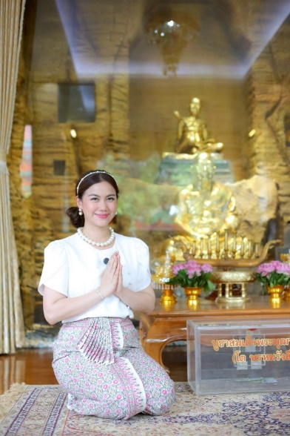
วัดสระเกศ ราชวรมหาวิหาร
พระบรมบรรพต หรือ ภูเขาทอง เป็นเจดีย์บนภูเขาจำลองตั้งอยู่ในวัดสระเกศราชวรมหาวิหาร เขตป้อมปราบศัตรูพ่าย กรุงเทพมหานคร จากพระราชประสงค์เดิมของพระบาทสมเด็จพระนั่งเกล้าเจ้าอยู่หัว ที่ทรงดำริให้สร้างพระปรางค์ย่อมุมไม้สิบสองขนาดใหญ่อยู่ทางทิศตะวันออกของพระนคร คล้ายพระเจดีย์วัดภูเขาทองที่จังหวัดพระนครศรีอยุธยา แต่เนื่องจากโครงสร้างมีน้ำหนักมาก ดินเลนในบริเวณนั้นไม่สามารถรองรับได้ องค์ปรางค์จึงทะลายลงมา ต่อมาในสมัยพระบาทสมเด็จพระจอมเกล้าเจ้าอยู่หัว มีการเปลี่ยนแบบให้เป็นภูเขาทองขึ้นดั่งเช่นในปัจจุบัน ซึ่งพระองค์ได้ทรงวางศิลาฤกษ์เมื่อปี พ.ศ. ๒๔๐๘ การก่อสร้างบรมบรรพต ใช้เวลาถึง ๒ รัชกาล คือแล้วเสร็จในรัชสมัยพระบาทสมเด็จพระจุลจอมเกล้าเจ้าอยู่หัว บนยอดเจดีย์มีการบรรจุพระธาตุซึ่งได้รับการบรรจุถึง ๒ ครั้ง คือใน ปี พ.ศ. ๒๔๒๐และ พ.ศ. ๒๔๔๑ มีทางขึ้นทั้ง ๒ ทาง ในทิศเหนือและใต้ ปัจจุบันบรมบรรพตถือเป็นหนึ่งในสิ่งก่อสร้างที่โดดเด่นในบริเวณเขตนั้นเนื่องจากความสูงกว่า ๕๙ เมตร หรือเท่าตึกสูง ๑๙ ชั้น เคียงคู่กันกับ โลหะปราสาท วัดราชนัดดารามวรวิหาร ซึ่งอยู่ไม่ห่างกันมาก และในช่วงวันลอยกระทง ของทุกปี จะมีงานสำคัญของบรมบรรพตคืองาน พิธีห่มผ้าแดงบรมบรรพตภูเขาทอง ซึ่งมักจัดต่อเนื่องกันยาว ๑๐ วัน
ประวัติการสร้างภูเขาทองพระบาทสมเด็จพระนั่งเกล้าเจ้าอยู่หัว รัชกาลที่ ๓ ทรงมีดำริให้จัดสร้างพระเจดีย์ภูเขาทอง ไว้เป็นปูชนียสถานในพระนครเหมือนดั่งที่กรุงเก่า มีวัดภูเขาทอง ซึ่งตั้งอยู่ที่ชายทุ่ง มีองค์พระเจดีย์เป็นที่สำหรับชาวพระนครศรีอยุธยาลงไปประชุมเล่นเพลง และสักวาในเทศกาลประจำปี โดยรัชกาลที่ ๓ ได้ทรงเลือกเอาบริเวณวัดสระเกศเป็นที่ก่อสร้าง เริ่มก่อสร้างโดยใช้โครงไม้ทำเป็นรูปปรางค์ใหญ่ ขุดฐานเอาไม้ซุงปูเป็นตาราง เอาศิลาแลงก่อขึ้นจนเสมอดินแล้วจึงก่อด้วยอิฐ ในองค์พระปรางค์เอาศิลาก้อนที่ราษฏรเก็บมาขายใส่ลงไป แต่ก่อสร้างได้ไม่เท่าไรก็ทรุด ยุบตัวพังลงมาเนื่องจากพื้นที่ก่อสร้างอยู่ใกล้ชายคลอง พื้นดินไม่แข็งแรงพอจึงต้องปักเสารอบ ๆ องค์พระปรางค์หลาย ๆ ชั้นไม่ให้ดินทลายออกไป จึงเริ่มก่อใหม่แต่ก็ยังทรุดอีกจึงยุติการก่อสร้างชั่วคราวจนสิ้นรัชกาลที่ ๓
ครั้นพอถึงรัชกาลที่ ๔ เมื่อ พ.ศ.๒๔๐๖ พระบาทสมเด็จพระจอมเกล้าเจ้าอยู่หัว จึงโปรดเกล้าให้สร้างใหม่ เดือน ๖ ปีฉลู พ.ศ. ๒๔๐๘ รัชกาลที่ ๔ ได้เสด็จไปวางศิลาฤกษ์และให้เปลี่ยนชื่อใหม่ ตามพระเมรุบรมบรรพตที่ท้องสนามหลวง จากภูเขาทองเป็น "บรมบรรพต" การก่อสร้างครั้งนี้ได้แปลงพระเจดีย์องค์เดิม ให้เป็นภูเขามีพระเจดีย์อยู่ด้านบน บรรจุพระบรมสารีริกธาตุไว้บนยอด มีบันไดเวียนขึ้นลง ๒ สาย เพื่อสะดวกในเวลาเทศกาล การก่อสร้างในสมัยรัชกาลที่ ๔ ก็ยังไม่แล้วเสร็จ จนถึงสมัยรัชกาลที่ ๕ จึงโปรดเกล้าฯ ให้ทำการก่อสร้างภูเขาทองที่ยังค้างอยู่จนสำเร็จ ต่อมามีการบรรจุพระบรมสารีริกธาตุไว้ภายในองค์พระเจดีย์มีอยู่หลายครั้ง ที่สำคัญคือเมื่อ พ.ศ. ๒๔๔๒ รัฐบาลอินเดียได้ถวายพระบรมสารีริกธาตุ ที่ขุดได้จากเนินพระเจดีย์เก่าที่เมืองกบิลพัสดุ์ บรรจุอยู่ภายในผอบที่มีอักษร พราหมี หรือ เมาริยะ จารึกไว้ว่า "พระบรมสารีริกธาตุนี้ เป็นของพระพุทธเจ้า (สมณโคดม) ตระกูลศากยราช ได้รับแบ่งปันในเวลาถวายพระเพลิงพุทธสรีระ" ให้แด่รัชกาลที่ ๕ แล้วจึงได้โปรดเกล้าให้นำมาบรรจุไว้ในองค์พระเจดีย์
ด้านความเชื่อที่นำมากำหนดกิจกรรมส่งเสริมการท่องเที่ยว คือ การจัดกิจกรรมให้พุทธศาสนิกชนได้ร่วมกันสร้างกุศลบารมีในการร่วมห่มผ้าแดงองค์พระเจดีย์บรมบรรพต (ภูเขาทอง) เพื่อบูชาพระบรมสารีริกธาตุ ซึ่งเชื่อว่าจะนำมาซึ่งความเป็นสิริมงคล แคล้วคลาดจากอันตราย และความเจริญก้าวหน้าในชีวิต ในสมัยอดีตที่ผ่านมาทางท่านพระครูสิทธิสรกิจ ได้กล่าวถึง การห่มผ้าแดงเป็นประเพณีที่สืบทอดกันมาตั้งแต่สมัยรัชกาลที่ ๕ โดยพระองค์ทรงโปรดให้มีการห่มผ้าแดงเพื่อบูชาพระบรมสารีริกธาตุที่ประดิษฐานบนภูเขาทองโดยคงความเชื่อเรื่องสีแดงเป็นสีแห่งความเป็นมงคลและความเจริญรุ่งเรืองตามความเชื่อของไทยและจีน การห่มผ้าแดงจึงมีความหมายถึงความเป็นสิริมงคลและความสุข และการได้จารึกชื่อไว้บนพื้นผ้าสีแดง เพราะพุทธศาสนิกชนจึงให้ความสำคัญเกี่ยวกับการเขียนชื่อบนผ้าแดงให้สำหรับผู้ที่มาเยือนวัดมักนิยมเขียนชื่อและนามสกุลลงบนผ้าแดง แล้วนำไปห่มบูชาพระบรมสารีริกธาตุ เพื่อความเป็นสิริมงคลและแคล้วคลาดจากอันตราย
วัดสุทธิวราราม
“พุทธจักษุ: ดวงตาแห่งการตื่นรู้” คือ ศิลปะแนวไทยประเพณีเล่าเรื่องพุทธประวัติหรือพุทธชาดกที่ประดับอยู่บนผนังพร้อมเหล่าเทวดานางฟ้าในรูปแบบศิลปะความอ่อนช้อยแบบดั้งเดิม แต่นั่นไม่ใช่จิตรกรรมฝาผนังที่อุโบสถหรือโบสถ์ของวัดสุทธิวราราม จากนั้นก็มีการบูรณะเรื่อยมารวมทั้งมีการสร้างโบสถ์หลังใหม่ตามแบบรัตนโกสินทร์นิยม สิ่งที่น่าสนใจไม่น้อยกว่าประวัติศาสตร์วัดคือการใส่ความคิดสมัยใหม่ผ่านงานพุทธศิลป์ ที่มีทั้งประติมากรรมรอบอุโบสถ และจิตรกรรมภายในอุโบสถบอกได้เลยว่าเป็นงานพุทธศิลป์ที่โมเดิร์นมากๆ ฉีกกรอบเดิมที่ว่าจิตรกรรมฝาผนังต้องเล่าเรื่องพุทธประวัติแบบประเพณีนิยม แต่กลับกลายมาเป็นผลงานปริศนาธรรมที่มีลายเส้นที่แตกต่างจากงานจิตรกรรมฝาผนังแบบเดิมๆเป็นผลงานการวาดภาพลงผืนผ้าใบขนาดใหญ่ของ “ทรงเดช ทิพย์ทอง” ศิลปินชาวเชียงราย ซึ่งงานของทรงเดชมักใช้วิธีเขียนสีเพียงขาวๆ บางๆ เพื่อให้ผลงานดูสะอาดสว่างสงบ เหมือนความรู้สึกของเขาที่มีต่อพระพุทธศาสนา และสำหรับงานศิลปะภายในโบสถ์วัดสุทธิวราราม แห่งนี้ ทรงเดชใช้เวลาวาดนานถึง ๗ ปี ริเริ่มโดยพระสุธีรัตนบัณฑิต เจ้าอาวาสวัดสุทธิวราราม กล่าวว่า พุทธจักษุ: ดวงตาแห่งการตื่นรู้ เป็นภาพพระพักตร์ของพระพุทธเจ้าขนาดใหญ่อยู่ด้านหลังพระประธาน ส่วนผนังฝั่งตรงข้ามคือภาพ “วัฏสงสาร” เล่าถึงการเวียนว่ายตายเกิด ความลุ่มหลง กิเลสต่างๆ ซึ่งในภาพนี้พิเศษตรงที่ใส่วัฏสงสารที่เป็นเรื่องราวของคนในยุคปัจจุบัน
จากความเชื่อ ความศรัทธา และความงดงามก่อให้เกิดรู้สึกถึงความสำคัญของประวัติศาสตร์ในแต่ละวัดทั้ง ๔ วัด ใความสำคัญของประวัติศาสตร์ในแต่ละวัด สมัยก่อนนั้นทุกครั้งที่ได้เดินทางไปร่วมกิจกรรมทางวัดจะรู้สึกมีความสุข ได้ไหว้พระ เพราะความเชื่อ คำบอกเล่า ถึงความศักดิ์สิทธิ์ ศรัทธา แต่พอเราได้ศึกษาจริงๆถึงประวัติความเป็นมาของแต่ละวัดนั้นมีประวัติความเป็นมาอย่างยาว และมีคุณค่ามากๆ ซึ่งเป็นการอนุรักษ์ศิลปวัฒนธรรมทางพระพุทธศาสนาไว้ให้คงอยู่ให้ชนรุ่นหลังได้กราบไหว้ เกิดศรัทธา และการเรียนรู้เกี่ยวกับประวัติศาสตร์ และพุทธศิลป์ในสมัยก่อน เพราะว่าในการเรียนรู้ประวัติศาสตร์ในแต่ละวัดนั้นทรงคุณค่าทั้งทางด้านจิตใจ และทางด้านคุณค่าทางศิลปกรรมมากๆ เนื่องจากสถาปัตยกรรมในช่วงของการก่อสร้างนั้นมีความงดงาม ประณีต ทำให้ทราบถึงรายละเอียดหรือความใส่ใจของผู้สร้างขึ้นตามแนวคิดหรือช่างในสมัยยุคต้นรัตนโกสินทร์ ทำให้นักท่องเที่ยวที่ได้เข้าเยี่ยมชมนั้นเกิดความรู้สึกที่ดี เกิดความอนุรักษ์ ห่วงแหนในพุทธศิลป์ที่ทรงคุณค่าทางประวัติศาสตร์ของพระพุทธศาสนา
ความเชื่อที่นำมากำหนดกิจกรรมส่งเสริมการท่องเที่ยวทางด้านศิลปะร่วมสมัยตลอดทั้งวันนั้นจะมีญาติโยมเดินทางมาไหว้พระขอพร พระพุทธสิริสุทธิสวัสดิ์ ท้าวเวสสุวรรณมหาราช และ ท้าวกุเวรมหาราช ณ วัดสุทธิวรารามเป็นจำนวนมาก เพื่ออธิษฐานและขอพรให้ประสบผลสำเร็จและสมดังปรารถนาทุกประการ
ทั้งนี้พุทธศิลป์หรือพระพุทธรูปของแต่ละวัดนั้นมีความวิจิตรตระการตา เป็นเอกลักษณ์หรือประวัติการหล่อพระพุทธรูปให้เข้ากับยุคสมัย ศิลปะในสมัยนั้น รวมถึงบริบทของวัดนั้น เช่น วัดสระเกศ ราชวรมหาวิหาร เป็นวัดที่อยู่บริเวณรอบนอกของพระนคร หรือนอกกำแพงเมือง และยังเป็นวัดที่เป็นสถานที่ปลงศพ หรือ เผาศพ จึงทำให้วัดแห่งนี้เป็นวัดที่พระมหาเถระ พระสงฆ์ได้เดินทางมาพิจารณาอสุภกรรมฐานอยู่เรื่อย และเป็นวัดที่มีพระสงฆ์ได้เดินทางมาจำพรรษาเป็นจำนวนมาก เนื่องจากเดินทางมาเข้ากรรมฐาน มีเรื่องเล่าว่า ในสมัยสมเด็จพระพุฒาจารย์ (โต) ทุกครั้งที่ท่านว่างจากภารกิจต่างๆก็จะเดินทางมาพิจารณาอสุภะอยู่เป็นประจำ จนมีชาวบ้านได้กราบนิมนต์ท่านมาได้สร้างรูปเสมือนจริงท่านไว้ เพื่อให้ประชาชนชาวบ้านได้กราบไหว้ ฉะนั้นพระประธานในพระอุโบสถวัดสระเกศ จึงเป็นปางสมาธิ (ปางสมาธิเป็นพระพุทธรูปอยู่ในพระอิริยาบถนั่งขัดสมาธิราบ พระหัตถ์ทั้งสองวางซ้อนหงายกันบนพระเพลา (ตัก) โดยวางพระหัตถ์ขวาซ้อนหงายอยู่บนพระหัตถ์ซ้าย ปางสมาธินี้เป็นปางที่สื่อถึงการตรัสรู้ของพระพุทธเจ้า) การที่ได้ทราบถึงประวัติความเป็นมาของพระพุทธรูปนั้นทำให้รู้สึกอิ่มเอิบใจเป็นอย่างมาก เพราะว่าทำให้เกิดความศรัทธามากยิ่งขึ้น เพราะว่าผู้สร้างแต่ละองค์นั้นได้ตั้งจิตอธิษฐานในการสร้าง โดยเฉพาะพระพุทธรูปในวิหารหลวงของวัดมหาธาตุ สร้างขั้นพร้อมกับพระอุโบสถและพระมณฑป ตั้งแต่สมัยที่สมเด็จพระบวรราชเจ้ามหาสุรสิงหนาททรงสถาปนาวัดนี้เป็นพระอารามหลวง เมื่อ พ.ศ. ๒๓๒๖ ในวิหารหลวงได้ประดิษฐานพระพุทธรูปใหญ่ ๕ พระองค์ หมายถึง พระพุทธเจ้าในกัปปัจจุบัน ซึ่งอุบัติขึ้นแล้ว ๔ พระองค์ และจะอุบัติขึ้นในอนาคตอีก ๒ พระองค์ พระประธานตรงกลางเป็นพระพุทธรูปก่อสร้างอิฐปั้นปูน ฝีมือพระเทวารังสรรค์ ช่างเอกของวังหน้า ปั้นขึ้นในรัชกาลที่ ๑ องค์เบื้องซ้ายด้านหน้า คือ หลวงพ่อหิน พระประธานเดิมในอุโบสถวัดสลัดสมัยอยุธยา ส่วนอีก ๓ องค์ เป็นพระพุทธรูปสมัยสุโขทัยที่เชิญจากหัวเมืองเหนือมาบูรณะ ณ วัดเชตุพลในสมัยรัชกาลที่ ๑ แล้วพระราชทานมายังวัดมหาธาตุ และ อีกหนึ่งองค์ คือ หลวงพ่อหิน พระประธานเดิมในอุโบสถวัดสลัก เป็นพระพุทธรูปศิลาแดงสมัยอยุยา ซึ่งมีความเกี่ยวข้องกับสมเด็จพระบวรราชเจ้ามหาสุรสิงหนาทในช่วงที่กรุงศรีอยุธยาใกล้จะเสียกรุง โดยพระองค์ล่องเรือมาตามแม่น้ำเจ้าพระยา เมื่องถึงเมืองบางกอกซึ่งมีด้านของพม่าตั้งอยู่ จึงหยุดเรือที่หน้าวัดนี้และอธิษฐานของพระประธานในอุโบสถคุ้มครองให้รอดพ้นภัยจากข้าศึก แล้วจะกลับมาบำรุงวัดให้รุ่งเรือง ตกกลางคืนจึงคว่ำเรือซ่อนตัวลอยตามน้ำผ่านด่านของพม่าไปได้ ต่อมาเมื่อทรงได้เป็นพระมหาอุปราชแห่งกรุงรัตนโกสินทร์จึงทรงสถาปนาวัดสลักขึ้นเป็นพระอารามหลวงในปัจจุบัน และ ด้านวัฒนธรรม ขนบธรรมเนียมของแต่ละวัดมีความแตกต่างกันในการปฏิบัติ เห็นได้จากโบราณวัตถุ โบราณสถานของวัดทำให้ได้เห็นถึงการใช้ชีวิตของบรรพบุรุษรวมถึงแรงศรัทธาที่มีต่อวัดวาอารามในด้านพุทธศิลป์ทางพระพุทธศาสนา ทำให้เห็นถึงวัดที่บรรพบุรุษได้สร้างขึ้นเพื่อเป็นศูนย์รวมยึดเหนี่ยวจิตใจของขาวพุทธและสังคมไทยมาช้านาน
การจัดกิจกรรมทางพระพุทธศาสนานั้นเป็นการส่งเสริมให้มีการเรียนรู้เข้าใจจิตใจตนเอง และเข้าถึงวิถีพุทธ ทำให้พุทธศาสนิกชนได้มีโอกาสไปเยือนวัดนับเป็นประสบการณ์ที่เปี่ยมไปด้วยความสงบ เรียบง่าย และสง่างามในขณะเดียวกันเป็นศูนย์กลางของสังคมไทยทั้งในอดีตและปัจจุบัน เมื่อเดินเข้าสู่บริเวณวัด ความรู้สึกแรกที่เกิดขึ้นในใจคือ “ความเงียบสงบ” ซึ่งแตกต่างจากความพลุกพล่านของเมืองหลวงโดยรอบ วัดมีความสะอาด เรียบร้อย และเปี่ยมไปด้วยบรรยากาศแห่งสมาธิและการศึกษา ภายในบริเวณวัดมีต้นไม้ร่มรื่น อาคารสถาปัตยกรรมงดงาม และพระอุโบสถที่มีความวิจิตรตระการตา ทุกอย่างดูถูกจัดวางไว้อย่างเป็นระเบียบ สะท้อนถึงความเคารพในพระธรรมวินัยและความตั้งใจในการอนุรักษ์ศิลปวัฒนธรรมไทย ดังแผนภาพที่ ๔.๒๒

๑.กิจกรรมไหว้พระ
๒.กิจกรรมฟังเทศน์
๓.กิจกรรมจิตอาสา
๔.กิจกรรมเดินชมแหล่งพุทธศิลป์
การจัดการเพื่อส่งเสริมกิจกรรมท่องเที่ยว
พุทธศิลปกรรม
กิจกรรมเชิงพุทธสร้างสรรค์
พุทธรูป

แหล่งเรียนรู้ประวัติศาสตร์

แผนภาพที่ ๔.๒๒. เอกลักษณ์ทางการท่องเที่ยวของวัด

๔.๓ กรพัฒนาและส่งเสริมการจัดการการท่องเที่ยววิถีพุทธเชิงสร้างสรรค์ของวัดในกรุงเทพมหานคร

๔.๓.๑ การจัดทำสื่อการท่องเที่ยววิถีพุทธเชิงสร้างสรรค์ของวัด
การจัดทำสื่อเพื่อการท่องเที่ยวเชิงวิถีพุทธสร้างสรรค์ที่เกิดขึ้นในลักษณะของเกื้อกูลต่อกันในการจัดการทั้งในเรื่องในการอำนวยการอละการสนับสนุนเพื่อให้เกิดการพัฒนากิจกรรมการท่องเที่ยวในพื้นที่ของวัดด้านการท่องเที่ยว โดยการออกแบบพื้นที่ของวัดให้เป็นแหล่งท่องเที่ยวร่วมกับองค์กรต่างๆ เช่น ชุมชน สถานศึกษา และหน่วยงานที่เกี่ยวข้อง ซึ่งมีเอกลักษณ์ของวัด เช่น การเที่ยวชมพุทธศิลปกรรมเชิงวัตถุธรรม การจัดกิจกรรมทางพระพุทธศาสนา การปฏิบัติธรรม การไหว้พระ สวดมนต์ การเจริญจิตภาวนา รวมถึง ประวัติศาสตร์ และตำนานเกี่ยวกับวัด
โดยกระบวนการผลิตและพัฒนาเนื้อหาเกี่ยวกับวัดเชิงท่องเที่ยว หรือเรื่องราวเกี่ยวกับการท่องเที่ยวในรูปแบบต่างๆ เช่น วีดิทัศน์, โปสเตอร์, หรือเว็บไซต์ เพื่อดึงดูดความสนใจของพุทธศาสนิกชนได้มองเห็นถึงความสวยงามเกี่ยวกับพุทธศิลป์ของวัดในกรุงเทพมหานครและส่งเสริมภาพลักษณ์ของพุทธศิลปกรรมของวัดผ่านการสื่อสารคุณค่าของแหล่งท่องเที่ยวและกระตุ้นให้เกิดการเดินทางและการใช้จ่าย ซึ่งต้องคำนึงถึงเนื้อหาที่ทันสมัย เพราะฉะนั้นรูปแบบนำเสนอจะต้องน่าสนใจและการสื่อสารที่เข้าถึงกลุ่มเป้าหมายอย่างมีประสิทธิภาพ โดยขั้นตอนการการดำเนินการสร้างสื่อเพื่อส่งเสริมกิจกรรมการท่องเที่ยวจำนวน ๔ วัด ดังนี้
๑) วัดมหาธาตุยุวราชรังสฤษฎิ์ ราชวรมหาวิหาร
ศึกษาข้อมูลด้านประวัติความเป็นมาของวัด ด้านพุทธศิลป์ สิ่งศักดิ์สิทธิ์ และกิจกรรมของวัดผ่านการนำเสนอแนวคิด เนื้อหากิจกรรมที่เป็นตอนในการวางแผนโดยรวมในการลงพื้นที่ของวัดมหาธาตุยุวรารังสฤษฎิ์โดยกำหนดเนื้อหาแบ่งออกช่วงๆแต่ละช่วงในการนำเสนอ คือ วัดมหาธาตุยุวราชรังสฤษฎิ์เดิมชื่อว่า “วัดสลัก” ผู้สร้างวัดแห่งนี้ไม่ปรากฏนาม แต่สันนิษฐานว่ามีมาแต่ครั้งกรุงเก่า(กรุงศรีอยุธยา) เมื่อสมเด็จพระบวรราชเจ้า มหาสุรสิงหนาท (พระอนุชาธิราชของ พระบาทสมเด็จพระพุทธยอดฟ้าจุฬาโลกมหาราช รัชกาลที่ ๑) ทรงมาพบวัดนี้แล้ว ทรงบูรณปฏิสังขรณ์ และทรงสร้างถาวรวัตถุขึ้นมาใหม่ ทรงสถาปนาวัดนี้ขึ้นเป็นพระอารามหลวงแห่งแรกในยุคกรุงรัตนโกสินทร์ทรงขอพระราชทานพระอารามจากพระบาทสมเด็จพระพุทธยอดฟ้าจุฬาโลกมหาราชว่า“วัดนิพพานนานาม” ต่อมา พระบาทสมเด็จพระพุทธยอดฟ้าจุฬาโลกมหาราช โปรดให้ทำการสังคายนาพระไตรปิฎกที่วัดนิพพานาราม จึงโปรดให้เปลี่ยนนามพระอารามว่า “วัดพระศรีสรรเพชญ์” ต่อมาพระองค์ทรงประชุมพระราชาคณะให้จัดการศึกษาพระปริยัติธรรม และจัดให้มีการสอบไล่พระปริยัติธรรมที่วัดแห่งนี้ จึงโปรดให้เปลี่ยนนามพระอารามอีกครั้งว่า “วัดพระศรีรัตนมหาธาตุ ราชวรมหาวิหาร” ตามแบบอย่างครั้งกรุงเก่า ต่อมาในสมัยพระบาทสมเด็จพระจุลจอมเกล้าเจ้าอยู่หัว รัชกาลที่ ๕ เมื่อสมเด็จพระบรมโอรสาธิราชเจ้าฟ้ามหาวชิรุณหิศ สวรรคต พระบาทสมเด็จพระจุลจอมเกล้าเจ้าอยู่หัวทรงพระราชทานพระราชทรัพย์อันเป็นส่วนของสมเด็จพระบรมโอรสาธิราช เพื่อปฎิสังขรณ์วัดมหาธาตุ จึงโปรดให้เพิ่มสร้อยนามพระอาราม เฉลิมพระเกียรติยศสมเด็จพระบรมโอรสาธิราชว่า “วัดมหาธาตุ ยุวราชรังสฤษฎิ์” วัดมหาธาตุยุวราชรังสฤษฎิ์ ราชวรมหาวิหาร กรุงเทพฯ มีหลากหลายกิจกรรมทางศาสนา วิชาการ และวัฒนธรรม ดังนี้ กราบไหว้สิ่งศักดิ์ ๕ สถานที่ ประกอบด้วย จุดที่ ๑ พระเจดีย์รัตนมหาธาตุ จุดที่ ๒ พระศรีสรรเพชญ์ จุดที่ ๓ หลวงพ่อหิน จุดที่ ๔ พระบวรราชานุสาวรืย์สมเด็จพระบวรราชเจ้ามหาสุรสิงหนาท และ จุดที่ ๕ พระศรีมหาโพธิ์ นอกจากนี้ยังมีศูนย์ปฏิบัติวิปัสสนากรรมฐานนานาชาติ เปิดคอร์สทั้งระยะสั้นและค้างคืน เป็นที่ตั้งของ มหาจุฬาลงกรณราชวิทยาลัย (MCU) มหาวิทยาลัยสงฆ์แห่งแรกในไทย และนิทรรศการพิเศษ ดนตรีไทย โขน ลิเก การแสดงแสงไฟ “Journeying through Light of Wisdom” แหล่งเรียนรู้ & สถานที่สำคัญ มี ต้นพระศรีมหาโพธิ์ (โพธิ์ลังกา) อายุเก่าแก่กว่า ๒๐๐ ปี และ วิหารโพธิ์ลังกา สถานที่ทรงคุณค่า รวมถึงพิพิธภัณฑ์โบราณวัตถุ คัมภีร์ใบลานเก่า และ พระปรางค์–พระพุทธรูป รอบพระระเบียง มีตลาดพระเครื่อง–เครื่องราง รอบวัดซึ่งเป็นเอกลักษณ์สถานที่ สถานที่ศักดิ์สิทธิ์ชมสมบัติของชาติที่พระวิหาร ได้แก่ แกะสลักหินสมัยพระนารายณ์ ตาลปัตรในพระราชพิธีสำคัญๆ ในลาน และ “พระอรหันต์ ๘ ทิศ” ใน
พระอุโบสถ ชมใบเสมาครุฑหนึ่งเดียวในประเทศไทยที่ นำมาประดิษฐานที่มุมเสาทั้งสี่ของพระอุโบสถ ในสิ่งที่ควรชมและสักการะคือ "พระนาก" พระพุทธรูปสมัยสุโขทัย ที่สมเด็จพระเจ้าบรมวงศ์เธอ กรมพระยาดำรงราชานุภาพถวายให้ประดิษฐานเป็นประธานในวิหารน้อยนี้ พระบวรราชานุสาวรีย์ สมเด็จพระบวรราชเจ้า กรมพระราชวังบวรมหาสุรสิงหนาท ประติมากรรมขนาดเท่าครึ่ง ประทับยืนบนพระเกย พระหัตถ์ทั้งสองยกพระแสงดาบเป็นท่าจบเป็นพุทธบูชา หันพระพักตร์ออกสู่ท้องสนามหลวง ภายในบรรจุเนื้อดินจากแว่นแคว้นที่พระองค์กรีธาทัพเข้ายึดครองรวมทั้งสิ้น ๒๘ แห่งไว้ใต้ฐาน เปิดให้เข้าชมทุกวัน เวลา ๐๗.๓๐ - ๑๘.๐๐ น. ไม่เสียค่าเข้าชม

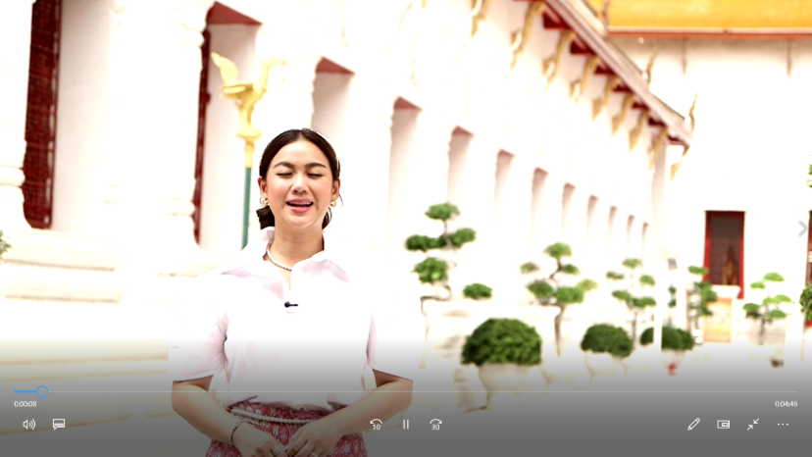

ภาพที่ ๔.๒๔ สื่อวีดีโอนำเสนอวัดมหาธาตุยุวราชรังสฤษฎิ์ ราชวรมหาวิหาร
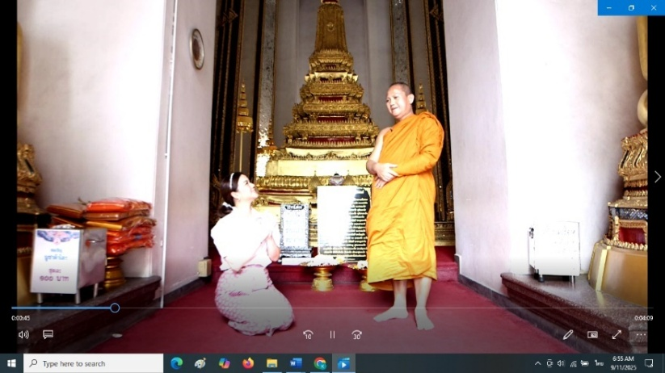

ภาพที่ ๔.๒๕ สื่อวีดีโอนำเสนอวัดมหาธาตุยุวราชรังสฤษฎิ์ ราชวรมหาวิหาร

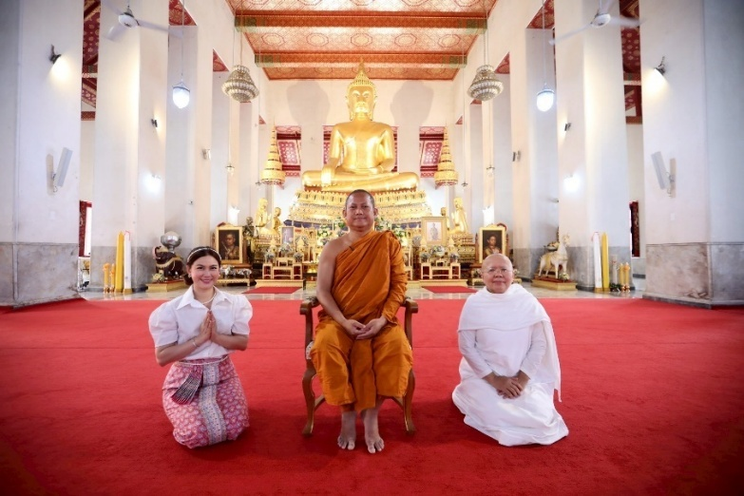

ภาพที่ ๔.๒๖ รูปภาพสัมภาษณ์ผู้ช่วยเจ้าอาวาส วัดมหาธาตุยุวราชรังสฤษฎิ์


ภาพที่ ๔.๒๗ QR Code วัดมหาธาตุยุวราชรังสฤษฎิ์
๒) วัดพระเชตุพนวิมลมังคลาราม ราชวรมหาวิหาร
วัดพระเชตุพนวิมลมังคลารามราชวรมหาวิหารเป็นพระอารามหลวงชั้นเอก เดิมชื่อวัดโพธาราม ชาวบ้านเรียกสั้น ๆ ว่า "วัดโพธิ์" เป็นวัดโบราณราษฎรสร้าง ในรัชกาลพระเพทราชา สมัยกรุงศรีอยุธยา ในสมัยธนบุรีพระเจ้าตากสินมหาราชทรงยกฐานะขึ้นเป็นพระอารามหลวงมีพระราชาคณะปกครองตั้งแต่นั้นมา ต่อมาสมัยพระบาทสมเด็จระพุทธยอดฟ้าจุฬาโลกมหาราชได้มีการบูรณะใหม่ โปรดเกล้าให้จัดงานฉลองและพระราชทานนามใหม่ว่า "วัดพระเชตุพนวิมลมังคลาวาศ" เป็นวัดประจำรัชกาลที่ ๑ ต่อมาพระบาทสมเด็จพระนั่งเกล้าเจ้าอยู่หัวทรงปฏิสังขรณ์อีกครั้งจึงเสร็จสมบูรณ์ ต่อมาพระบาทสมเด็จจอมเกล้าเจ้ายู่หัวทรงปฏิสังขรณ์พระรัศมีพระพุทธไสยาสน์ และทรงเปลี่ยนชื่อเป็น "วัดพระเชตุพนวิมลมังคลาราม" พร้อมทั้งทรงสถาปนาพระมหาเจดีย์ประจำรัชกาลที่ ๔ ขึ้นในวัดองค์หนึ่งเรียกว่าเจดีย์รัชการลที่ ๔ ในสมัยรัชกาลพระบาทสมเด็จพระจุลจอมเกล้าเจ้าอยู่หัวและพระบาทสมเด็จพระมงกุฎเกล้าเจ้าอยู่หัวทรงมอบให้กระทรวงโยธาธิการบูรณะปฏิสังขรณ์วัดพระเชตุพนวิมลมังคลาราม โดยมีกรมศิลปากรเป็นผู้ควบคุมการบูรณะปฏิสังขรณ์จนถึงปัจจุบันเพื่อให้พระอารามแห่งนี้มีความสวยงามมั่นคงอยู่เสมอ
พระราชประสงค์ของพระองค์ท่านที่ให้เป็นแหล่งรวมสรรพศิลป์ สรรพศาสตร์เปรียบเป็นมหาวิทยาลัยแห่งสรรพวิชาไทย (มหาวิทยาลัยเปิดแห่งแรก) ที่รวมเอาภูมิปัญญาไทยไว้เป็นมรดกให้ลูกหลานไทยได้เรียนรู้กันอย่างไม่รู้จบสิ้น จักรพันธุ์ โปษยกฤต จิตรกรชื่อดังของไทย กล่าวไว้ในหนังสือ “โบสถ์วัดโพธิ์” เมื่อ ๑๐ ตุลาคม ๒๕๔๒ ว่า “ศิลปศาสตร์ในวัดโพธิ์ จึงเสมือนโอฆะแห่งวิชา ที่สามารถตักตวงได้ยังประโยชน์แก่กุลบุตรกุลธิดาให้อุดมสมบูรณ์อลังการด้วยปัญญาอยู่มิรู้เหือดแห้ง”
วัดโพธิ์นับเป็นปูชนียสถานที่สำคัญแห่งหนึ่งของกรุงรัตนโกสินทร์ ที่นักท่องเที่ยวทุกคนมีเป้าหมายของการเดินทางไปชมคือ การชมพุทธศิลป์ที่งามวิจิตร ผสมผสานกับภูมิปัญญาไทยที่ยังเป็นอยู่ ยังสืบสานกันอยู่ เป็นความรู้เป็นอาชีพที่เป็นอมตะ ดังคำที่ว่า “ราชอาณาจักรไทยที่มีความหมายเป็นนครแห่งทวยเทพ กรุงเทพมหานครนับเป็นพื้นที่สั่งสมมรดกทางวัฒนธรรมและภูมิปัญญาไว้ให้ชนรุ่นหลังได้ศึกษาเรียนรู้และเกิดความภาคภูมิใจตลอดมา”
วัดพระเชตุพนวิมลมังคลาราม (วัดโพธิ์) จัดกิจกรรมทางศาสนาอย่างเป็นประจำและหลากหลาย มีทั้งพิธีสวดมนต์ เจริญพระพุทธมนต์ และกิจกรรมประจำปี ดังนี้ สวดมนต์–พระพุทธมนต์ เช้า/เย็น พระภิกษุ–สามเณรจะสวดมนต์ในพระอุโบสถเป็นประจำทุกเช้า วัดโพธิ์–เจริญพระพุทธไสยาส (วันพระ/เทศกาลใหญ่) พิธีเวียนเทียนหรือสวดมนต์ข้ามปีช่วงสิ้นปี–ต้นปี เช่น งาน “ร่มโพธิ์ หลักชัย ศักราชใหม่” ของทุกปีโดยมีการแสดงศิลปวัฒนธรรมร่วมด้วย และเป็นศูนย์ศึกษาพระพุทธศาสนาวันอาทิตย์จัดกิจกรรมธรรมะและสมาธิทุกอาทิตย์ ทางวัดได้เปิดให้นักท่องเที่ยวเข้าชมทุกวันตั้งแต่เวลา ๐๘.๐๐ - ๑๘.๐๐ น. สำหรับนักท่องเที่ยวชาวต่างประเทศจะต้องซื้อบัตรเข้าชม และนักท่องเที่ยวชาวไทย เข้าชมฟรี

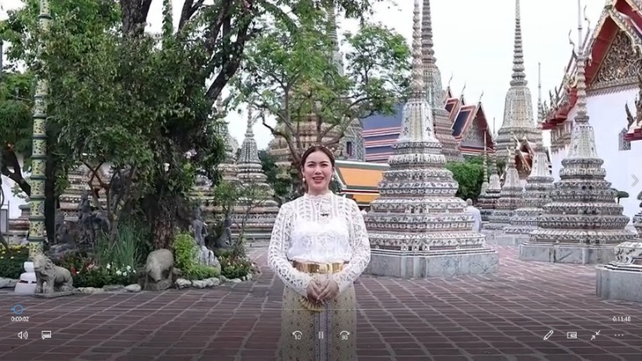

ภาพที่ ๔.๒๘ สื่อวีดีโอนำเสนอวัดพระเชตุพนวิมลมังคลาราม
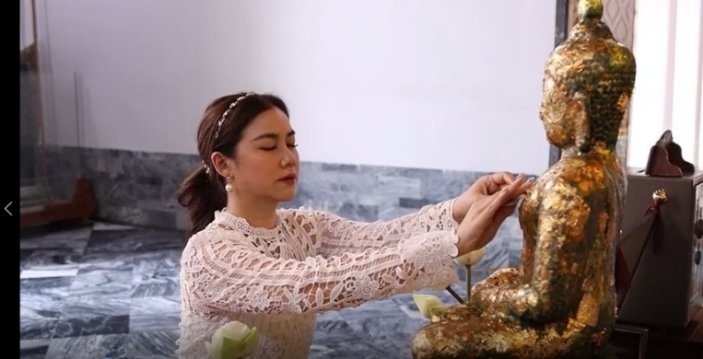

ภาพที่ ๔.๒๙ สื่อวีดีโอนำเสนอวัดพระเชตุพนวิมลมังคลาราม
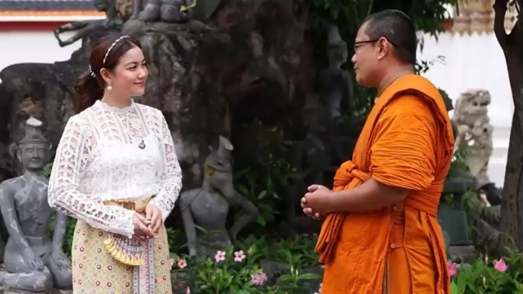



ภาพที่ ๔.๓๐ QR Code วัดพระเชตุพนวิมลมังคลาราม
๓) วัดสระเกศ ราชวรมหาวิหาร
เดิมชื่อ วัดสะแก เป็นวัดโบราณสมัยกรุงศรีอยุธยา จัดเป็นวัดอารามหลวงชั้นโท ชนิดราชวรมหาวิหาร ตั้งอยู่ในเขตป้อมปราบศัตรูพ่าย เป็นวัดสวยแห่งเกาะรัตนโกสินทร์ ที่มีความวิจิตรงดงาม มีพระเจดีย์ สีทองสูงเด่นเป็นสง่าเหลืองอร่ามอยู่ท่ามใจกลางกรุงเทพมหานคร พระบาทสมเด็จพระพุทธยอดฟ้าจุฬาโลกมหาราช รัชกาลที่ ๑ ทรงโปรดเกล้าฯ ให้ปฏิสังขรณ์และขุดคลองรอบพระอาราม ทรงพระราชทานนามใหม่วา "วัดสระเกศ" แปลว่า ชำระพระเกศา สืบเนื่องเมื่อทำพิธีพระกระยาสนาน (อาบน้ำ) ครั้งเสด็จกรีธาทัพกลับจากกัมพูชามาปราบจลาจลในกรุงธนบุรีและเสด็จขึ้นเถลิงถวัลยราชสมบัติในปี พ.ศ. ๒๓๒๕ ทั้งนี้วัดสระเกศ ราชวรมหาวิหาร หรือวัดภูเขาทอง อีกอย่างหนึ่ง ด้วยมีพระเจดีย์ "ภูเขาทอง" หรือ "บรมบรรพต" สร้างขึ้นสมัยพระบาทสมเด็จพระนั่งเกล้าเจ้าอยู่หัว เพื่อบรรจุพระบรมสารีริกธาตุอันได้รับจากประเทศอินเดียซึ่งขุดจากเนินพระเจดีย์เก่าในเมืองกบิลพัสดุ์ เป็นปูชนียสถานและสัญลักษณ์อยู่คู่วัดสระเกศ อีกทั้งยังถือเป็นสะดือเมือง ในทุก ๆ ปี ช่วงเทศกาลลอยกระทง จะมีงานเฉลิมฉลองเจ็ดวันเจ็ดคืน กลายเป็นประเพณีมนัสการพระบรมสารีริกธาตุสืบต่อมาจนถึงปัจจุบัน อันเป็นพิธีศักดิ์สิทธิ์และเสริมสร้างความเป็นสิริมงคลแก่บ้านเมือง สักการะพระบรมสารีริกธาตุ บนยอดภูเขาทอง (บรมบรรพต) พร้อมชมวิวเมืองจากจุดสูงสุด ๓๔๔ ขั้น ถวายสังฆทาน–ทำบุญตักบาตร ภายในบริเวณวัด โดยเฉพาะช่วงเช้าเต็มพื้นที่ลานโพธิ์ลังกา "ถ้ำบามิยัน" กรุงเทพฯที่ วัดสระเกศ ประดิษฐานพระพุทธรูปบามิยันองค์ใหญ่ ภายในถ้ำจำลอง หรือ พิพิธภัณฑ์บามิยัน ชมคัมภีร์โบราณทางพระพุทธศาสนาที่เก่าแก่ที่สุดในโลก และสักการะพระบรมสารีริกธาตุด้วย ในสมัยอดีตกล่าวกันว่าช่วงสมัยพระบาทสมเด็จพระพุทธเลิศหล้านภาลัย เกิดโรคห่า (อหิวาตกโรค) ระบาดหนักในกรุงเทพมหานคร ทรงโปรดให้จัดพิธีขับไล่โรคขึ้น เรียกว่า "พิธีอาพาธพินาศ" ณ พระที่นั่งดุสิตมหาปราสาท เนื่องจากยังไม่มียารักษาและวิธีป้องกัน ชาวบ้านล้มตายหลายหมื่นคน มีแร้งจำนวนมากลงมากัดทึ้งกิน จนให้มีคำพูดติดปากกันว่า "แร้งวัดสระเกศ" โดยมีค่าขั้นภูเขาทอง นักท่องเที่ยวต่างชาติ มีค่าเข้าชม ขณะที่คนไทยเข้าฟรี

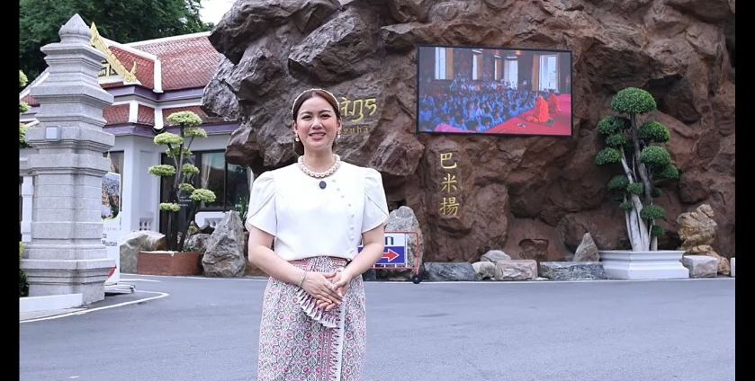

ภาพที่ ๔.๓๑ สื่อวีดีโอนำเสนอวัดสระเกศ ราชวรมหาวิหาร

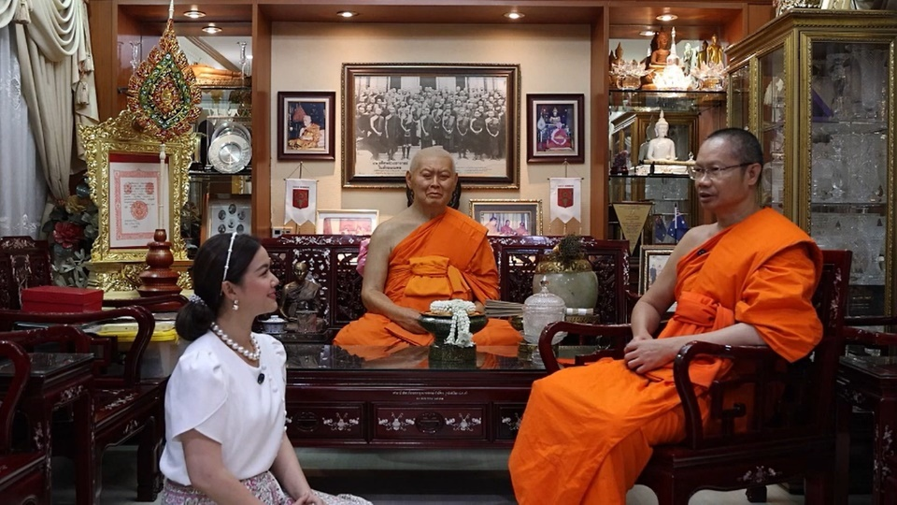

ภาพที่ ๔.๓๒ สื่อวีดีโอนำเสนอวัดสระเกศ ราชวรมหาวิหาร
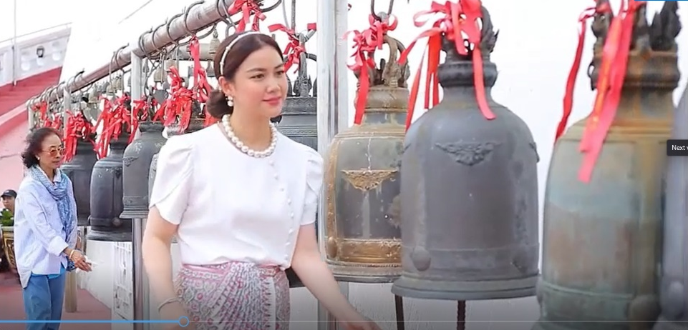



ภาพที่ ๔.๓๓ QR Code
วัดสระเกศ ราชวรมหาวิหาร

๓) วัดสุทธิวราราม
ประวัติวัดสุทธิวราราม เมื่อสมเด็จพระเจ้าตากสินมหาราชทรงกอบกู้เอกราชแล้ว ได้เสด็จไปปราบหัวเมืองที่ตั้งตนเป็นก๊กต่างๆ และในปี พ.ศ. ๒๓๑๒ ได้ยกทัพทางเรือไปปราบก๊กเจ้านครศรีธรรมราช ที่เมืองนครศรีธรรมราช แล้วได้นำตัวพระยานครศรีธรรมราช (หนู) พร้อมภรรยาและธิดามายังกรุงธนบุรี โปรดเกล้าฯ ให้พำนักอยู่ฝั่งธนบุรีประมาณ ๒ ปี ต่อมาพระยานครนครศรีธรรมราช ขอพระราชทานพระบรมราชานุญาต ย้ายมามาตั้งบ้านพักอยู่ฝั่งพระนคร ตามแนวคลองกรวย ติดแม่น้ำเจ้าพระยา (ปรากฏชื่อว่า “ตรอกพระยานคร” ซอยเจริญกรุง ๖๙ ในปัจจุบัน) ก็ได้รับพระราชทานที่ดินประมาณ ๒๐๐ ไร่ โดยพระยานครศรีธรรมราช ขอพระราชทานสร้างวัดใกล้ๆ กับวัดคอกควายหรือที่เรียกว่า “วัดยานนาวา” ในปัจจุบัน โดยยกเนื้อที่พระราชทานถวายเป็นที่วัด ๔๘ ไร่ เบื้องต้นไม่ปรากฏชื่อวัดไม่ปรากฏชัดเจน ต่อมาในปี พ.ศ. ๒๓๑๙ สมเด็จพระเจ้าตากสิน ทรงแต่งตั้งให้พระยานครศรีธรรมราช (หนู) กลับไปครองเมืองนครศรีธรรมราชดังเดิม และพระราชทานบรรดาศักดิ์เป็นพระเจ้านครศรีธรรมราช ให้มีเกียรติเสมอเจ้าประเทศราช มีอำนาจแต่งตั้งขุนนางตามแบบจตุสดมภ์ได้เช่นเดียวกับราชธานี วัดแห่งนี้ก็ไม่ปรากฏหลักฐานว่าอยู่ในอุปถัมภ์ของผู้ใดหลังจากนั้น ต่อมาภายหลังมีชาว "ลาวเวียง" ซึ่งถูกการกวาดต้อนมาจากกรุงเวียงจันทน์ตั้งแต่สงครามเจ้าอนุวงศ์ในสมัยพระบาทสมเด็จพระนั่งเกล้าเจ้าอยู่หัว อาศัยอยู่ในบริเวณใกล้กับวัด จึงเป็นที่มาให้คนทั่วไปเรียกวัดแห่งนี้ว่า "วัดลาว" เมื่อวัดลาวตั้งมาได้เป็นระยะเวลาประมาณ ๑๐๐ ปี ตรงกับรัชสมัยพระบาทสมเด็จพระจุลจอมเกล้าเจ้าอยู่หัว เกิดเพลิงไหม้วัดทั้งหมด จึงต้องย้ายวัดไปสร้างในที่ป่าช้าของวัด ห่างจากแม่น้ำเจ้าพระยาไปทางทิศตะวันออก ซึ่งเป็นที่ตั้งของวัดสุทธิวรารามในปัจจุบัน
หลังจากนั้น วัดสุทธิวราราม ก็ได้มีการพัฒนาเพื่อเป็นสถานที่พักอาศัยและศึกษาเล่าเรียนของพระภิกษุ สามเณร รวมทั้งเป็นสถานที่บำเพ็ญกุศลของพุทธศาสนิกชนและเป็นสถานที่ศึกษาเล่าเรียนของกุลบุตร กุลธิดา สืบต่อมาจนถึงปัจจุบัน ซึ่งวัดสุทธิวราราม ได้มีการจัด กิจกรรมในกรุงเทพ พิธีทางศาสนาและกิจกรรมสำคัญต่างๆ ที่จัดขึ้นภายในวัดให้เหล่าประชาชนและนักท่องเที่ยวทุกท่านได้ร่วมทำกิจกรรมเหล่านี้ คือ สวดมนต์ทั้งเช้าและเย็น การให้ทานในการสนับสนุนพระภิกษุและปลูกฝังความมีน้ำใจการฝึกสมาธิในการปลูกฝังสติและพัฒนาการฝึกสมาธิของตน โดยได้รับคำแนะนำจากพระภิกษุประจำวัด นอกจากนี้ยังมีพระอุโบสถหินอ่อน ๒ ชั้น ชั้นล่างประดิษฐานพระพุทธรูปหินอ่อน พร้อมภาพ "มงคล ๓๘ ประการ" และจิตรกรรมฝาผนังปริศนาธรรม ชั้นบนมีพระอุโบสถที่อัญเชิญมาจากวัดพระยาไกร และจิตรกรรมข้างหลังชื่อ “ดวงตาแห่งพุทธะ” รวมถึงภาพพุทธจักษุ ปริศนาธรรม ๓๒ ภาพ โดยศิลปินเชียงราย

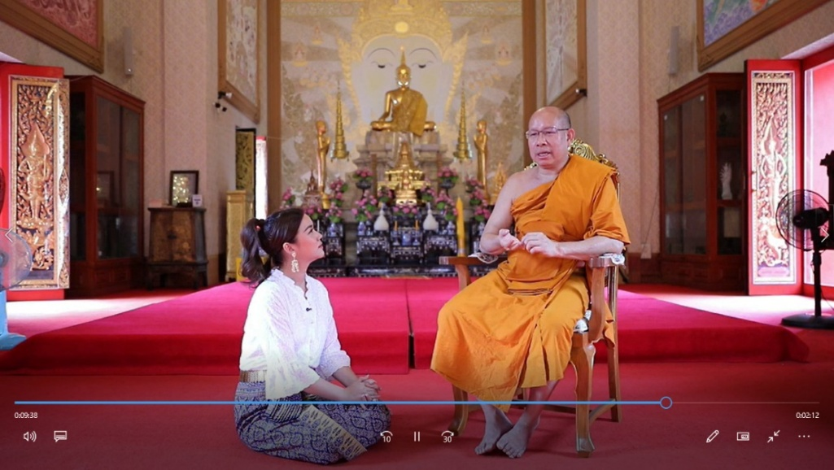
ภาพที่ ๔.๓๔ สื่อวีดีโอนำเสนอวัดสุทธิวราราม
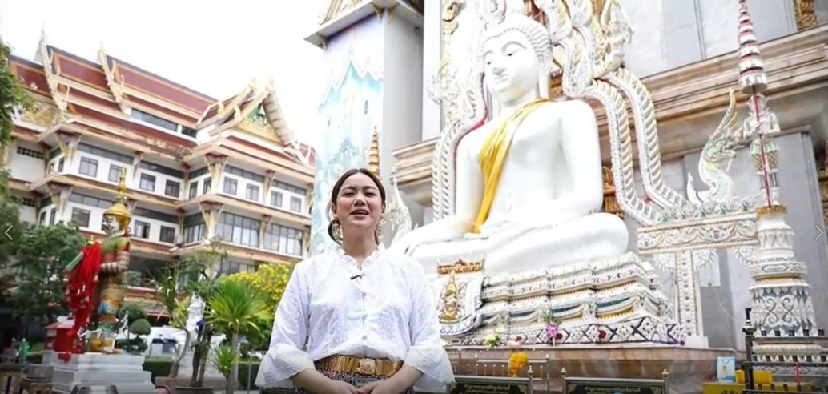


ภาพที่ ๔.๓๕ QR Code
วัดสุทธิวราราม

๔.๓.๒ การส่งเสริมกิจกรรมการท่องเที่ยว
กิจกรรมการท่องเที่ยวเชิงปฏิบัติธรรมและกิจกรรมทางพระพุทธศาสนา เป็นการเดินทางเพื่อเรียนรู้และฝึกฝนธรรมะ โดยมักจะประกอบด้วยการฟังธรรม การปฏิบัติสมาธิ การทำบุญ การสวดมนต์ และการศึกษาหลักธรรมคำสอนต่างๆ. กิจกรรมเหล่านี้มีวัตถุประสงค์เพื่อส่งเสริมการพัฒนาจิตใจและปัญญาของผู้เข้าร่วม เนื่องจากการจัดกิจกรรมการท่องเที่ยวเชิงวิถีพุทธเป็นรูปแบบการท่องเที่ยวและการศึกษาทางพระพุทธศาสนาในลักษณะเฉพาะ ผ่านกระบวนการจัดกิจกรรมต่าง ๆ เช่น การฟังธรรม การนั่งสมาธิ การทำบุญตักบาตร และการจัดกิจกรรมทางพระพุทธศาสนา ซึ่งอาศัยความสนใจเฉพาะของนักท่องเที่ยวในด้านพระพุทธศาสนา วิถีชีวิต เป็นเครื่องดึงดูดของนักท่องเที่ยว เข้ามาร่วมกิจกรรมทุกเพศทุกวัย ในลักษณะการเพื่อปฏิบัติธรรม การทำวัตรสวดมนต์ และ การฟังธรรม เป็นการฝึกสมาธิ ฝึกสติ เพื่อให้ผู้ที่สนใจได้มีส่วนร่วมในการสร้างบุญสร้างกุศลร่วมกันเกี่ยวกับวิถีไทยวิถีพุทธ โดยในการจัดปฏิบัติธรรม การทำวัตรสวดมนต์ การเจริญจิตภาวนานั้นทำให้มีผู้สนใจเป็นจำนวนมาก ทุกในทุกสัปดาห์หรือในวันสำคัญทางพระพุทธศาสนา โดยมีความโดดเด่นด้านความเคารพศรัทธาในวิถีพุทธปฏิบัติตามหลักธรรมในทางพระพุทธศาสนาตามวัดต่าง ๆ เช่น วัดมหาธาตุ มีสำนักปฏิบัติธรรมทั้งชาวไทย และชาวต่างประเทศ ดังนั้นการปฏิบัติธรรม การทำวัตรสวดมนต์ จึงเป็นสิ่งจำเป็นในการเรียนรู้และการปฏิบัติของพุทธศาสนิกชน
กิจกรรมภายในวัดมหาธาตุยุวราชรังสฤษฏ์ วัดมหาธาตุยุวราชรังสฤษดิ์ ราชวรมหาวิหาร เป็นวัดสำคัญในเขตพระนคร กรุงเทพมหานคร ที่มีความโดดเด่นทั้งในด้านศาสนา การศึกษา และวัฒนธรรม โดยกิจกรรมภายในวัดมีหลากหลายรูปแบบ ดังนี้
(๑) กิจกรรมทางศาสนา การสวดมนต์ไหว้พระ และ ปฏิบัติธรรม สำหรับพุทธศาสนิกชนทั่วไปเทศนาและบรรยายธรรม โดยพระสงฆ์ในวัด เพื่อเผยแผ่หลักธรรมคำสอน พิธีทำบุญและเวียนเทียน ในวันสำคัญทางพุทธศาสนา เช่น วันมาฆบูชา วิสาขบูชา และอาสาฬหบูชา พิธีบวชพระ-สามเณร ซึ่งจัดขึ้นเป็นประจำทั้งในช่วงฤดูเข้าพรรษาและนอกฤดู
(๒) กิจกรรมการศึกษา เป็นสถานที่ตั้งของ มหาวิทยาลัยมหาวิทยาลัยมหาจุฬาลงกรณราชวิทยาลัย ซึ่งเปิดสอนด้านพระพุทธศาสนาและสาขาวิชาอื่น ๆ จัดอบรม นักธรรม-ธรรมศึกษา สำหรับพระภิกษุ สามเณร และประชาชน จัดกิจกรรม ส่งเสริมการเรียนรู้ธรรมะสำหรับเยาวชน เช่น ค่ายพุทธธรรมและอบรมศีลธรรมในช่วงปิดเทอม
(๓) กิจกรรมเผยแผ่พระพุทธศาสนา จัดงานแสดงนิทรรศการทางศาสนา กิจกรรมร่วมกับสำนักงานพระพุทธศาสนาแห่งชาติ ในการเผยแพร่พระธรรมวินัย จัดบรรพชาอุปสมบทหมู่เฉลิมพระเกียรติ ในโอกาสสำคัญของชาติ
(๔) กิจกรรมบริการสังคม ร่วมมือกับหน่วยงานภาครัฐและเอกชนในการจัดกิจกรรม ช่วยเหลือผู้ด้อยโอกาส โครงการบริจาคโลหิต/บริจาคสิ่งของ เพื่อผู้ยากไร้หรือประสบภัยพิบัติ
ซึ่งแต่ละครั้งการจัดกิจกรรมต่างๆที่เกิดขึ้นเกี่ยวกับวันสำคัญทางพระพุทธศาสนาหรือการจัดกิจกรรมที่เชิญชวนพุทธศาสนิกชนร่วมปฏิบัติธรรม สวดมนต์ไหว้พระ และจิตอาสาเพื่อพัฒนาจิตใจ ส่วนใหญ่ประชาสัมพันธ์ผ่านทางเว็บไซน์ศูนย์ปฏิบัติธรรมวัดมหาธาตุฯหรือจัดทำปฏิทินประจำปีเพื่อให้นักท่องเที่ยวหรือบริษัททัวร์ได้ทราบและได้เชิญชวนนักท่องเที่ยวได้เดินทางเข้ามาปฏิบัติธรรมของวัดมหาธาตุฯ เช่น โครงการปฏิบัติวิปัสสนากรรมฐาน ระหว่างวันที่ ๖-๑๒ สิงหาคม ๒๕๖๘ เพื่อถวายเป็นพระราชกุศลเนื่องในโอกาสวันเฉลิมพระชนมพรรษา สมเด็จพระนางเจ้าสิริกิติ์ พระบรมราชินีนาถ พระบรมราชชนนีพันปีหลวง โดยมีพระปลัดสมภาร สมภาโร ผศ.ดร. เป็นพระวิปัสนาจารย์ที่ให้ความรู้แก่ผู้เข้าปฏิบัติตลอดทั้ง ๗ วัน เป็นต้น
วัดพระเชตุพนวิมลมังคลาราม ราชวรมหาวิหาร
วัดพระเชตุพนวิมลมังคลาราม ราชวรมหาวิหาร (วัดโพธิ์) เป็นวัดสำคัญทางพระพุทธศาสนาและมีกิจกรรมท่องเที่ยวหลากหลายรูปแบบ ทั้งการไหว้พระ ทำบุญ ชมสถาปัตยกรรมที่งดงาม เรียนรู้ประวัติศาสตร์ และการนวดแผนไทยที่เป็นเอกลักษณ์ วัดโพธิ์เป็นวัดประจำรัชกาลที่ ๑ และเป็นที่ประดิษฐานพระพุทธรูปปางไสยาสน์องค์ใหญ่ ซึ่งเป็นที่นิยมในการกราบไหว้ขอพร ดังนี้
(๑) ไหว้พระ–สักการะพระนอน พระพุทธไสยาสน์ขนาดใหญ่ ผู้คนมาไหว้และโปรยเหรียญในขันน้ำมนต์ ระเบียงคดภายนอก–ภายในมีพระพุทธรูปกว่า ๓๗๔ องค์ให้กราบไหว้
(๒) เรียนรู้ศิลาจารึก & พุทธศิลป์ ศิลาจารึก ๑,๔๔๐ แผ่น บอกเล่าเรื่องธรรมะ แพทย์แผนโบราณ ฯลฯ ถูกจดทะเบียนเป็นมรดกความทรงจำของโลก ชมจิตรกรรมฝาผนัง เจดีย์สวยงาม และตุ๊กตาจีนกว่าเป็นพันองค์ตามซุ้มประตูและรอบวิหาร
(๓) พิธีกรรมทางพุทธศาสนา วัดจัด สวดมนต์-ฟังธรรม-เวียนเทียน ในโอกาสสำคัญ เช่น วิสาขบูชา ยังมี ตักบาตรดอกไม้ ในเทศกาลสงกรานต์ตามข่าวประชาสัมพันธ์จากวัด
(๔) ศูนย์การเรียน-สอนนวดไทย วัดเป็นที่ตั้งของ โรงเรียนแพทย์แผนโบราณและนวดไทย ซึ่งเปิดให้บริการนวดตั้งแต่ ๓๐ นาที – ๑ ชั่วโมง ในท่าพระราชทาน มีหลักสูตรฝึกอบรมทั้งแบบสั้น (มือ, ตา, เท้า) และแบบยาวเพื่อประกอบอาชีพ
(๕) ท่องเที่ยวเชิงประวัติศาสตร์ & สังฆศึกษา วัดโพธิ์ถือเป็นหนึ่งใน “มหาวิทยาลัยแห่งแรกของไทย” ตั้งแต่สมัยรัชกาลที่ ๓ นักท่องเที่ยวเดินชมโบราณสถาน แวะชมเจดีย์ ๔ รัชกาล และพิพิธภัณฑ์นวดไทยภายในวัด
วัดสระเกศราชวรมหาวิหาร (วัดภูเขาทอง)
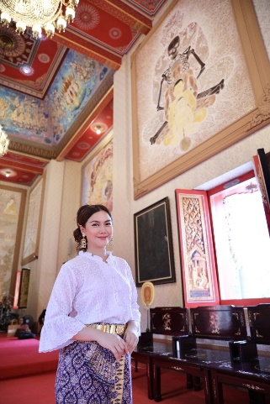
วัดสระเกศราชวรมหาวิหาร หรือที่รู้จักกันในชื่อวัดภูเขาทอง เป็นวัดสำคัญทางพระพุทธศาสนาที่มีกิจกรรมการท่องเที่ยวหลากหลายทำบุญตักบาตร ในวันสำคัญทางศาสนา เช่น วันวิสาขบูชา วัดสระเกศจะมีการจัดกิจกรรมทำบุญตักบาตร กิจกรรมฟังพระธรรมเทศนาทุกวันธรรมสวนะของวัดสระเกศฯ มีกิจกรรมฟังพระธรรมเทศนาทั้งในตอนเช้าและตอนค่ำ.
รวมถึงเวียนเทียน ในวันสำคัญทางศาสนา มีการเวียนเทียนขึ้นไปสักการะพระบรมสารีริกธาตุบนภูเขาทอง ดังนี้
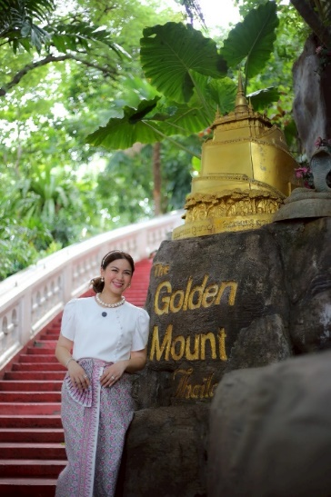
(๑) สักการะพระบรมบรรพต – ภูเขาทอง พระเจดีย์บรมบรรพต หรือ “ภูเขาทอง” สร้างบนเนินดินสูง ๘๐ ม. ภายในบรรจุพระบรมสารีริกธาตุ นักท่องเที่ยวและชาวพุทธต้องเดินขึ้นบันไดราว ๓๐๐ ขั้นเพื่อสักการะ และชมวิวกรุงเทพฯ แบบ ๓๖๐°
(๒) งานประเพณี – นมัสการพระบรมสารีริกธาตุ จัดงานทุก พ.ย. ในช่วงลอยกระทง เช่น งาน “ห่มผ้าแดงภูเขาทอง”
เป็นประเพณีสืบสานตั้งแต่รัชกาลที่ ๕
(๓) กิจกรรมรวม “จุดสักการะ ๙ สิ่งศักดิ์สิทธิ์” รอบองค์เจดีย์เพื่อความสิริมงคล ร่วมวง “ลอยกระทง-เวียนเทียน” ท่ามกลางร้านค้า งานหัตถศิลป์ และการแสดงวัฒนธรรม (ฟ้อน, หุ่นละครเล็ก, เซิ้งโปงลาง ฯลฯ)
(๔) พิธีกรรมและกิจกรรมทางพระพุทธศาสนา มี สวดมนต์–เจริญพระพุทธมนต์, ตักบาตรพระสงฆ์, เวียนเทียน ในโอกาสสำคัญ เช่น วิสาขบูชา, ผ้าห่มเจดีย์ ฯลฯ
(๔) จุดสักการะองค์พระสำคัญอื่น เช่น หลวงพ่อดำ (พระปางมารวิชัย), หลวงพ่อดวงดี (พระพุทธมงคลบรมบรรพต) ฯลฯ ผู้คนเชื่อว่ากราบแล้วช่วยเสริมดวงชะตา
วัดสุทธิวราราม
วัดสุทธิวรารามมีกิจกรรมท่องเที่ยวที่น่าสนใจมากมาย เช่น การกราบสักการะพระรัตนตรัยภายในพระอุโบสถ, การสวดมนต์ข้ามปี, การถ่ายรูป, และการทำบุญ ตามรีวิวที่เที่ยว. นอกจากนี้ ยังมีงานพุทธศิลป์ปูนปั้นสีขาวสวยงามรอบอุโบสถ และจิตรกรรมฝาผนังในพระอุโบสถที่น่าสนใจอีกด้วย เช่น กิจกรรมสวดมนต์ข้ามปีของวัดสุทธิวรารามเป็นอีกหนึ่งวัดที่จัดกิจกรรมสวดมนต์ข้ามปีในช่วงเทศกาลปีใหม่ ด้วยความงดงามของสถาปัตยกรรมและงานพุทธศิลป์ของวัดมีความสวยงาม สามารถถ่ายรูปเป็นที่ระลึกได้ และการทำบุญบริจาคเงินทำบุญ หรือร่วมทำบุญตามกิจกรรมต่างๆ ภายในวัด ชมงานพุทธศิลป์ วัดมีงานปั้นพุทธศิลป์สีขาวรอบอุโบสถ และจิตรกรรมฝาผนังในพระอุโบสถที่งดงาม เป็นวัดราษฎร์เก่าแก่ที่ผสมผสานความศรัทธา + พุทธศิลป์ร่วมสมัยอย่างมีเสน่ห์ นี่คือภาพรวมกิจกรรมที่พบภายในวัด
(๑) การสวดมนต์-ปฏิบัติธรรม มีการจัด ฝึกสติ/สมาธิ (เช่น หลักสูตรชินสาสมาธิ) และเวิร์กช็อปด้านจิตศึกษา (Mind Education) สำหรับบุคคลทั่วไป–ครู–เยาวชนในโอกาสพิเศษ วันเสาร์–อาทิตย์
(๒) ไหว้พระ – ทำบุญพิธี สวดมนต์ข้ามปี, ปิดทองหลังพระ, กราบสักการะพระรัตนตรัยและสรงน้ำ-ขอพรกับ หลวงพ่อขาว-ท้าวเวสสุวรรณ-ท้าวกุเวรมหาราช ตามความเชื่อ
(๓) ชมพุทธศิลป์ร่วมสมัย โดยสักการะพระอุโบสถ ๒ ชั้นรูปจตุรมุข ยกเฉพาะด้วย อุโบสถหินอ่อน-จิตรกรรมฝาผนังล้ำสมัยประติมากรรม “มรรคมีองค์ ๘” และพระพุทธรูปปูนปั้นสีขาว สะท้อนนิทานธรรมและศาสนสถานแบบร่วมสมัย ถ่ายภาพ-ชมความงามสถาปัตย์จุดเด่นคือพระพุทธสิริสุทธิสวัสดิ์ (“หลวงพ่อพระใหญ่”) ขนาดหน้าตัก ๔ ม. สูงรวมฐาน ๙ ม. ด้านหลังโบสถ์สถาปัตยกรรมสวยงามเงียบสงบ ถ่ายภาพได้อย่างดี อีกทั้งคนไม่พลุกพล่าน
(๔) กิจกรรมชุมชน-โรงเรียนวัดสุทธิวราราม โรงเรียนวัดสุทธิวราราม จัดกิจกรรมพัฒนาผู้เรียน ทั้งด้าน วิชาการ และ คุณธรรม-ศีลธรรมและพิธีทำบุญ, พิธีเข้าพรรษาพร้อมเปลี่ยนเครื่องทรงพระพุทธมหามณีรัตนปฏิมากร
ดังนั้นการมาวัดของประชาชนเป็นการท่องเที่ยว หรือการมาแสวงหาตามวัตถุประสงค์ของแต่ละคน เพื่อหลักฐานยืนยันจากตัวบุคคลที่เป็นนักท่องเที่ยวหรือผู้ที่เข้ามาร่วมกิจกรรมต่างๆที่วัดจัดขึ้นในการแสวงหาทางจิตใจ โดยอาจมีวัตถุประสงค์ที่หลากหลายและไม่ได้จำกัดอยู่เพียงอย่างเดียว การมาวัดสามารถเป็นทั้งการท่องเที่ยวเชิงวัฒนธรรมและศาสนา รวมถึงการมาเพื่อปฏิบัติธรรม ศึกษาธรรมะ หรือเข้าร่วมกิจกรรมทางศาสนาต่างๆ สำหรับผู้ที่มองว่าเป็น การท่องเที่ยว ก็อาจจะชื่นชมสถาปัตยกรรม ความสวยงามของวัด หรือสัมผัสวัฒนธรรมท้องถิ่น ในขณะที่บางส่วนอาจมาเพื่อแสวงหาความสงบทางใจ หรือเพื่อทำบุญ ทำทาน ตามความเชื่อทางศาสนา ดังนั้น การจำแนกประเภทของนักท่องเที่ยวหรือผู้เข้าร่วมกิจกรรมที่วัด จึงไม่ใช่เรื่องง่ายและอาจมีความซับซ้อน เนื่องจากแต่ละคนมีเหตุผลและวัตถุประสงค์ที่แตกต่างกันไปในการมาวัด หากต้องการหลักฐานยืนยันจากผู้ที่เข้ามาร่วมกิจกรรมต่างๆที่วัด อาจทำได้โดยการสอบถามหรือสัมภาษณ์ถึงเหตุผลในการมาวัด หรืออาจเก็บรวบรวมข้อมูลจากกิจกรรมที่วัดจัดขึ้น เช่น การเข้าร่วมอบรม การปฏิบัติธรรม หรือการทำบุญ สรุปได้ว่า การมาวัดของประชาชนเป็นเรื่องของความหลากหลายทางวัตถุประสงค์ อาจเป็นการท่องเที่ยวเชิงวัฒนธรรม การแสวงหาทางจิตใจ หรือทั้งสองอย่างรวมกัน การจำแนกประเภทนักท่องเที่ยวอาจไม่ชัดเจนเนื่องจากความหลากหลายทางความคิดและเป้าหมายของแต่ละบุคคลโดยความสัมพันธ์ทางการท่องเที่ยวจะต้องมีความเกี่ยวข้องกับกระบวนการทางการสังคมทางพระพุทธศาสนาและวัฒนธรรม ประกอบด้วย ๔ ส่วน ได้แก่
๑) กลุ่มคน วัดเป็นสถานที่ท่องเที่ยวและเป็นแหล่งการเรียนรู้ทางศิลปกรรม พุทธศิลป์ และเรื่องราว เหตุการณ์สำคัญ รวมถึงการรวบรวมคัมภีร์ทางโบราณ จะต้องมีกลุ่มคนเข้ามามาส่วนร่วมในลักษณะของเครือข่าย ชุมชน เพื่อเข้ามาบริหารจัดการหรือส่งเสริมพัฒนากิจกรรมการท่องเที่ยวของวัดให้มีความงดงามและมีความหลากหลายพร้อมเปิดรับนักท่องเที่ยวที่จะเข้าชมในพื้นที่ของวัด เช่น พระสงฆ์ ชุมชน นักท่องเที่ยว มัคคุเทศก์ ผู้ประกอบการ หน่วยงานภาครัฐ เป็นต้น
๒) วัด สถานที่แหล่งท่องเที่ยว หรืออาณาบริเวณ ล้วนเป็นทรัพยากรการท่องเที่ยวที่เกิดขึ้นอันเป็นสถานที่ตั้ง หรือตำแหน่งที่สำคัญให้นักท่องเที่ยวได้เดินทางมาเที่ยวชม ซึ่งพื้นที่ตามธรรมชาติหรือพื้นที่มนุษย์สร้างขึ้น เช่น ประติมากรรม พุทธศิลป์ สถาปัตยกรรม และแหล่งเรียนรู้ต่างๆที่เป็นประวัติศาสตร์ และสิ่งสำคัญของภายในวัด เช่น ตำนานยักษ์วัดโพธิ์ ตำนานแหล่งมรดกทางวัฒนธรรม ตำนานแร้งวัดสระเกศ และการจัดกิจกรรมส่งเสริมการเรียนรู้ของชุมชน เป็นต้น
๓) การจัดกิจกรรมการท่องเที่ยว เป็นการกระทำทางการท่องเที่ยวหรือทางสังคม ซึ่งกลุ่มคนหรือฝ่ายต่างๆ จะต้องมีการปฏิบัติหรือการกระทำต่อกันในฐานะนักท่องเที่ยวที่จะเข้ามาเรียนรู้ ศึกษาประวัติศาสตร์ รวมถึงเรื่องราวทางพุทธศิลป์ต่างๆของวัด สิ่งปลูกสร้าง และการเปิดโอกาสให้นักท่องเที่ยวเข้ามามีส่วนร่วมในการจัดกิจกรรมของวัด เช่น การสวดมนต์ การทำบุญ การถวายสังฆทาน ขอพร การนำเที่ยวชมความงดงามด้านศิลปกรรม ทั้งนี้มุ่งเน้นในการพัฒนาและส่งเสริมกิจกรรมการท่องเที่ยวให้เกิดประโยชน์กับนักท่องเที่ยวที่ได้เดินทางเข้ามาเที่ยวชมวัดได้รับความรู้ ความรู้สึกที่ดี ต่อการดำเนินกิจกรรมของวัดในทุกฝ่าย
๔) ประโยชน์จากการส่งเสริมการท่องเที่ยว การจัดกิจกรรมการท่องเที่ยว คือ การเรียนรู้และการเสริมสร้างความสัมพันธ์ที่ดีต่อนักท่องเที่ยว ผ่านผู้ประกอบการ บริษัท ชุมชน และร้านค้า ซึ่งมาส่วนสำคัญในการดำเนินการแลกเปลี่ยนความรู้ทำให้เกิดการเกื้อหนุนกัน เช่น ผู้ประกอบการเข้ามาช่วยเหลือวัดในการพัฒนาพื้นที่ทางภูมิศาสตร์ เป็นต้น รวมถึงชุมชนเข้ามามีส่วนร่วมในการพื้นที่และกิจกรรมของวัด เพื่อให้ทุกฝ่ายได้ร่วมกันปฏิบัติตามระเบียน กฎเกณฑ์ โดยมีชมรม กลุ่มหรือสถาบันทางสังคมและวัฒนธรรมที่เกี่ยวข้องกับกิจกรรมการท่องเที่ยวทางพระพุทธศาสนา
รูปแบบการจัดการการท่องเที่ยววิถีพุทธเชิงสร้างสรรค์ของวัดในกรุงเทพมหานคร เป็นเสมือนองค์ประกอบของการท่องเที่ยวที่เน้นการเสริมสร้างความสัมพันธ์ต่อการบริหารกิจกรรมของวัด โดยมีกระบวนการจัดการในลักษณะเกี่ยวกับการจัดกิจกรรมการท่องเที่ยวของวัดมีความต่อเนื่องในขณะที่นักท่องเที่ยวจะได้รับความสะดวกสบาย การเรียนรู้และการได้เข้าร่วมกิจกรรมทางวัฒนธรรมและพระพุทธศาสนา ดังนั้น กลุ่มคน วัดและสถานที่ การบริหารจัดการท่องเที่ยว และประโยชน์จากการท่องเที่ยว

๔.๔ รูปแบบการจัดการการท่องเที่ยววิถีพุทธเชิงสร้างสรรค์ที่เหมาะสมกับบริบทของวัดและชุมชนในกรุงเทพมหานคร

๔.๔.๑ รูปแบบการจัดการการท่องเที่ยววิถีพุทธเชิงสร้างสรรค์ที่เหมาะสมกับบริบทของวัดและชุมชนในกรุงเทพมหานคร
รูปแบบการท่องเที่ยวผ่านอัตลักษณ์ เอกลักษณ์ พุทธศิลปกรรม พุทธศิลป์ สถาปัตยกรรม ประติมากรรม และจิตรกรรม ในการบริหารจัดการท่องเที่ยวของแหล่งเรียนรู้สำคัญของวัดในกรุงเทพมหานคร ในมิติการจัดการกระบวนการสื่อสารที่ทรงคุณค่า การพัฒนาการเรียนรู้เพื่อการพัฒนาจิตใจและปัญญาให้เกิดแก่นักท่องเที่ยวทั้งชาวไทยและชาวต่างชาติ อันจะเป็นการเสริมสร้างฐานความรู้ด้านการท่องเที่ยว กิจกรรมและกระบวนการต่างๆเพื่อพัฒนาแนวทางในการปฏิบัติเชิงวิถีพุทธสร้างสรรค์เพื่อให้เห็นถึงคุณค่าของการพัฒนาจิตใจและการสืบสาน อนุรักษ์ศิลปกรรมให้คงอยู่สืบไป
การส่งเสริมกิจกรรมการท่องเที่ยวเป็นลักษณะของการเที่ยวชมสถาปัตยกรรม ประติมากรรม จิตรกรรม และการเที่ยวชมวัด ซึ่งเป็นการเที่ยวชมพุทธศิลปกรรมภายในวัด โดยอาศัยความงดงามทางด้านพุทธศิลปกรรม ความสำคัญทางประวัติศาสตร์ ความเป็นเอกลักษณ์ที่ดึงดูดความสนใจของนักท่องเที่ยวได้นั้น เพราะว่าความสนใจของนักท่องเที่ยวนั้นส่งผลต่อการจัดกิจกรรมการท่องเที่ยวเพิ่มมากขึ้นในแต่ละวันและช่วงเวลาตามการท่องเที่ยว ล้วนก่อให้เกิดการเที่ยวชมที่มีคุณค่าทางจิตใจและมูลค่าทางการท่องเที่ยว ดังนั้น วัดจึงได้มีการสร้างสรรค์พุทธศิลป์ที่มีความสวยงามเพื่อแสดงให้เห็นถึงความศรัทธาในพระพุทธศาสนาและการสร้างแรงจูงใจให้กับนักท่องเที่ยวเข้ามาเยี่ยม ดังภาพที่ ๔.๓๓

ภาพที่ ๔.๓๖ กรอบแนวคิดของ CBTM Model
รูปแบบการจัดการท่องเที่ยวเชิงพุทธของวัด ในรูปแบบ CBTM Model ประกอบด้วย ๔ องค์ประกอบหลัก ดังนี้
องค์ประกอบ | ความหมาย | กลยุทธ์หลัก
C – Community & Culture  (ชุมชนและวัฒนธรรม) | วัดทำหน้าที่เป็นศูนย์กลางการเรียนรู้ด้านวัฒนธรรม ศิลปกรรม และภูมิปัญญาท้องถิ่น | อนุรักษ์อัตลักษณ์วัด สืบสานภูมิปัญญาชุมชน และสร้างความร่วมมือกับท้องถิ่น
B – Buddhist-Based Experience  (ประสบการณ์วิถีพุทธ) | จัดกิจกรรมที่สร้างการเรียนรู้เชิงลึกตามหลักพุทธธรรม เพื่อพัฒนาจิตใจและสติปัญญาของผู้มาเยือน | จัดปฏิบัติสมาธิภาวนา, สวดมนต์, เรียนรู้พุทธศิลป์ และกิจกรรมเชิงธรรมะ
T – Tourism Innovation  (นวัตกรรมการท่องเที่ยว) | ใช้ความคิดสร้างสรรค์และเทคโนโลยีดิจิทัลเพื่อยกระดับประสบการณ์ของผู้มาเยือน | นำเสนอมัลติมีเดีย, นิทรรศการแบบ Interactive, ระบบ QR Guide และการเล่าเรื่องราวแบบสร้างสรรค์
M – Management & Sustainability  (การบริหารจัดการและความยั่งยืน) | พัฒนาแผนบริหารจัดการการท่องเที่ยววัดอย่างเป็นระบบเพื่อความยั่งยืน | จัดทำแผนกลยุทธ์, พัฒนาบุคลากร, ใช้เทคโนโลยีสนับสนุน และวางระบบอนุรักษ์สิ่งแวดล้อม

กระบวนการทำงานของ CBTM Model แบ่งออกเป็น ๓ ขั้นตอน ดังนี้
ขั้นที่ ๑ – ขั้นนำเข้า (Input Phase) ทรัพยากรวัฒนธรรมและศิลปกรรมของวัด ข้อมูลพฤติกรรมนักท่องเที่ยวและ นวัตกรรมและสื่อสร้างสรรค์เพื่อการเรียนรู้
ขั้นที่ ๒ – ขั้นประมวลผล (Processing Phase) ดำเนินการออกแบบกิจกรรมการเรียนรู้และประสบการณ์วิถีพุทธบูรณาการกิจกรรมปฏิบัติ เช่น สมาธิภาวนา และการเยี่ยมชมพุทธศิลป์ใช้เทคโนโลยีดิจิทัลสร้างการสื่อสารที่มีประสิทธิภาพ
ขั้นที่ ๓ – ขั้นผลลัพธ์ (Output Phase) ยกระดับประสบการณ์และความพึงพอใจของนักท่องเที่ยวสร้างความร่วมมือกับชุมชนท้องถิ่น รวมถึงการสร้างรูปแบบการท่องเที่ยวที่ยั่งยืนและอนุรักษ์พระพุทธศาสนา ดังภาพที่ ๔.๓๖

ภาพที่ ๔.๓๗ กระบวนการทำงานของ CBTM Model

๔.๔.๒ ความพึงพอใจของนักท่องเที่ยว
จากการสอบถามนักท่องเที่ยวในระหว่างการลงพื้นที่เก็บรวบรวมข้อมูลเกี่ยวกับการท่องเที่ยวของวัดทางพระพุทธศาสนา พบว่า การได้มีโอกาสไปเยือนวัดมหาธาตุยุวราชรังสฤษฎิ์ราชวรมหาวิหารนับเป็นประสบการณ์ที่เปี่ยมไปด้วยความสงบ เรียบง่าย และสง่างามในขณะเดียวกัน วัดแห่งนี้ตั้งอยู่ในย่านประวัติศาสตร์ใจกลางกรุงเทพมหานคร รายล้อมด้วยสถานที่สำคัญของชาติ ไม่ว่าจะเป็นพระบรมมหาราชวัง มหาวิทยาลัยธรรมศาสตร์ หรือสนามหลวง ซึ่งต่างก็สะท้อนถึงความเป็นศูนย์กลางของสังคมไทยทั้งในอดีตและปัจจุบัน เมื่อเดินเข้าสู่บริเวณวัด ความรู้สึกแรกที่เกิดขึ้นในใจคือ “ความเงียบสงบ” ซึ่งแตกต่างจากความพลุกพล่านของเมืองหลวงโดยรอบ วัดแห่งนี้มีความสะอาด เรียบร้อย และเปี่ยมไปด้วยบรรยากาศแห่งสมาธิและการศึกษา ภายในบริเวณวัดมีต้นไม้ร่มรื่น อาคารสถาปัตยกรรมงดงาม และพระอุโบสถที่มีความวิจิตรตระการตา ทุกอย่างดูถูกจัดวางไว้อย่างเป็นระเบียบ สะท้อนถึงความเคารพในพระธรรมวินัยและความตั้งใจในการอนุรักษ์ศิลปวัฒนธรรมไทย
สิ่งหนึ่งที่สัมผัสได้อย่างชัดเจนคือ “พลังของความรู้และปัญญา” เนื่องจากวัดมหาธาตุฯ เป็นที่ตั้งของมหาวิทยาลัยมหาจุฬาลงกรณราชวิทยาลัย (มจร.) ซึ่งเป็นสถาบันการศึกษาพระพุทธศาสนาแห่งชาติ การได้เห็นพระภิกษุสามเณรนั่งศึกษาพระไตรปิฎก หรือเดินสวดมนต์อย่างสงบ ทำให้ฉันรู้สึกถึงการสืบทอดและธำรงไว้ซึ่งหลักธรรมคำสอนของพระพุทธเจ้าผ่านการศึกษาอย่างแท้จริง ขณะเดินเยี่ยมชมพระอุโบสถ ฉันรู้สึกถึงความสง่างามของศิลปกรรมไทยอย่างแท้จริง ภายในประดิษฐาน “พระปางสมาธิ” ที่มีพระพักตร์เปี่ยมด้วยความเมตตาและสงบเย็น การได้กราบไหว้และตั้งจิตอธิษฐานตรงหน้านี้ ทำให้รู้สึกเหมือนได้ชำระจิตใจให้สะอาดจากความวุ่นวายในชีวิตประจำวัน และบรรยากาศภายในวัดยังช่วยเตือนใจถึงความหมายของความเรียบง่าย ความสงบ และการใช้ชีวิตด้วยสติ เพราะแม้จะตั้งอยู่ใจกลางเมือง แต่ภายในวัดกลับให้ความรู้สึกเหมือนอีกโลกหนึ่งที่แตกต่างโดยสิ้นเชิงจากภายนอก มันทำให้ฉันตระหนักว่าความสงบนั้นไม่จำเป็นต้องไปแสวงหาจากที่ห่างไกล แต่อยู่ที่การจัดวางจิตใจของเราให้มั่นคงและเป็นกลางมากกว่า นอกจากนี้การได้มาที่วัดมหาธาตุในครั้งนี้ จึงไม่เพียงแต่ทำให้ฉันได้เรียนรู้เรื่องสถาปัตยกรรม ศิลปะ และประวัติศาสตร์ หากแต่ยังเป็นโอกาสในการเข้าใจ “ธรรม” และบทบาทของพระพุทธศาสนาในสังคมไทยอย่างลึกซึ้งมากขึ้น
วัดสุทธิวราราม“เป็นวัดที่มีความสงบและความศรัทธาในจิตใจ วัดแห่งนี้มีบรรยากาศเงียบสงบ ร่มรื่น และเต็มไปด้วยความเรียบง่ายที่สัมผัสได้ตั้งแต่ก้าวแรกที่เข้าไปในบริเวณวัด สิ่งที่ทำให้ประทับใจเป็นพิเศษคือความสะอาดและความเป็นระเบียบของพื้นที่วัด แม้จะตั้งอยู่ไม่ไกลจากใจกลางเมือง แต่กลับรู้สึกเหมือนได้หลุดออกมาจากความวุ่นวาย เหลือเพียงความสงบและเสียงธรรมชาติรอบตัวเมื่อได้ไหว้พระ ทำบุญ และเดินชมรอบวัด ก็รู้สึกจิตใจเบาสบาย เหมือนได้เติมพลังทางจิตวิญญาณ เสียงสวดมนต์เบา ๆ และภาพของพระสงฆ์ที่เดินอย่างสงบ ทำให้รู้สึกนอบน้อมและอิ่มเอิบอย่างบอกไม่ถูก เพราะฉะนั้น วัดสุทธิวราราม อาจไม่ใช่วัดขนาดใหญ่เท่ากับวัดอื่น ๆ แต่กลับเต็มไปด้วยพลังของความเรียบง่าย ความสงบ และความศักดิ์สิทธิ์ที่สัมผัสได้จริง ๆ เป็นอีกหนึ่งสถานที่ที่เหมาะกับการมาแสวงหาความสงบในใจ และใครที่แวะมาเยือนก็คงจะรู้สึกประทับใจไม่ต่างกับกระผมเช่นกัน (นายอภิสิทธิ์ สุขุมวัฒนะ, ๒๕๖๘)
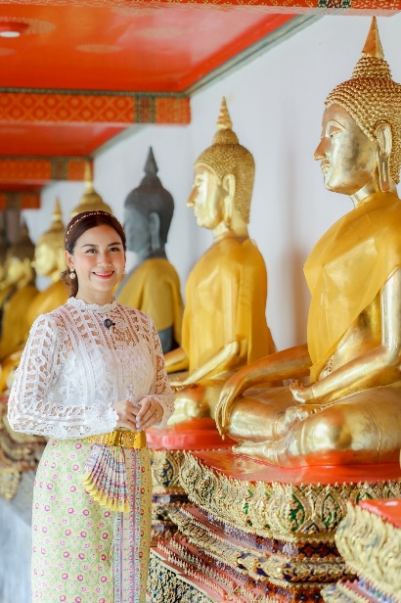
“วัดพระเชตุพนวิมลมังคลาราม” เป็นวัดที่ทรงคุณค่าทางด้านศิลปะไทยที่ประณีต ไม่ว่าจะเป็นลวดลายตามผนัง เจดีย์ พระอุโบสถ หรือแม้แต่รูปปั้นต่างๆ และมีการนวดแผนไทยด้วย ทำให้หลายคนรู้สึกถึงการดูแลทั้ง “กายและใจ” ไปพร้อมกัน เป็นที่พึ่งพิงทั้งทางร่างกาย ยิ่งเมื่อได้เห็นพระพุทธไสยาสน์องค์ใหญ่ ความอลังการและความสง่างามของพระพุทธรูป ทำให้เกิดความรู้สึกนอบน้อมอย่างลึกซึ้ง มีความสงบในใจ เหมือนกำลังอยู่ต่อหน้าสิ่งที่ยิ่งใหญ่กว่าตัวเอง (นางสาวศรัญญา แสนจ๊ะ, ๒๕๖๘)
วัดสระเกศภูเขาทอง“ เป็นวัดที่มีความเงียบสงบและร่มรื่นของสถานที่ เหมือนได้หลีกหนีจากความวุ่นวายของเมืองใหญ่เสียงระฆังและสายลมเย็นพัดผ่าน ทำให้จิตใจเบาสบาย เหมือนใจนิ่งลงในทันทีขณะเดินเวียนบันไดขึ้นสู่ยอดภูเขาทอง ความเหนื่อยล้ากลับกลายเป็นแรงศรัทธาเมื่อได้ไหว้พระบรมสารีริกธาตุบนยอด ก็รู้สึกถึงความเลื่อมใสและความอิ่มเอิบในจิตใจเมื่อได้ทำบุญ ไหว้พระ ฟังเสียงสวดมนต์และเดินชมรอบวัด และรู้สึกเหมือนได้ชำระจิตใจ ทำให้รู้สึกสดชื่น และพร้อมจะเผชิญสิ่งต่าง ๆ แม้จะมีนักท่องเที่ยวจำนวนมาก แต่บรรยากาศกลับเงียบสงบกว่าที่คิดการได้ยืนบนยอดภูเขาทอง มองเห็นวิวเมืองกรุงเทพฯ ๓๖๐ องศา พร้อมสายลมพัดเย็นๆ มันทำให้รู้สึกผ่อนคลายและสงบใจอย่างน่าประหลาดใจนี่คือหนึ่งในสถานที่ที่ฉันอยากแนะนำให้เพื่อนๆ มาเยือนเมื่อมาประเทศไทยทั้งประวัติศาสตร์ ความสงบ ความงดงามของวัด และวิวที่สวยจนหายเหนื่อย มันเป็นประสบการณ์ที่คุ้มค่าอย่างยิ่ง (นางสาวพรสวรรค์ รัตนทวีกุล, ๒๕๖๘)
ความรู้สึกแรกที่ได้เห็นวัดโพธิ์ วัดโพธิ์เป็นวัดที่ได้ชื่อว่าเป็นวัดแห่งเจดีย์ เพราะมีเจดีย์สวยและโดดเด่นมากถึง ๙๙ องค์ แต่ที่เด่นที่สุด คือ เจดีย์ ขนาดใหญ่ ๔ องค์ เรียกว่า “มหาเจดีย์สี่ รัชกาล" และมีงานสถาปัตยกรรมที่มีความงดงามด้วย การประดับกระเบื้องเคลือบและเครื่องถ้วย ลวดลายต่างๆ วัดโพธิ์มีพระพุทธไสยาสน์ที่มี ขนาดใหญ่และมีความเก่าแก่ที่สุดใน กรุงเทพมหานคร (ขึ้นชื่อเรื่องขอพรเรื่องความรัก)ภายในวิหารยังเต็มไปด้วย งานจิตรกรรมฝาผนังที่สวยงามมากมาย แสดงให้เห็น ถึงความชำนาญและความปราณีตของช่าง ศิลป์ในยุครัตนโกสินทร์ตอนต้นได้อย่าง ละเมียดละไมอีกด้วย บรรยากาศก็น่าอยู่สงบร่มเย็น เป็นวัดที่มีบรรยากาศสวยมาก(นางสาวชุดา ฉัตรชัยลือนาม, ๒๕๖๘)
วัดสระเกศราชวรมหาวิหาร(ภูเขาทอง)ครั้งแรกที่เห็นคือโดดเด่นกว่าวัดอื่น เวลากลางคืนก็จะสว่าง ส่วนกลางวันก็โดดเด่นเช่นกัน เห็นวิวไกล เพราะเป็นวัดสวยงามและมีชื่อเสียงของกรุงเทพฯ ที่โดดเด่นด้วยพระบรมบรรพตหรือเจดีย์ภูเขาทอง ซึ่งเป็นเจดีย์ที่ตั้งอยู่บนเนินเขาจำลอง นักท่องเที่ยวสามารถขึ้นไปชมวิวกรุงเทพฯ แบบ ๓๖๐ องศาได้จากด้านบน วัดสระเกศยังเป็นที่ประดิษฐานพระบรมสารีริกธาตุและเป็นที่เคารพสักการะของพุทธศาสนิกชน แล้วมีต้นไม้อยู่ข้างล่างรู้สึกร่มเย็น เหมือนได้กลับไปในสมัยก่อน (นางสาว สาธิดา สุดฉลวยคีรี, ๒๕๖๘)
วัดสุทธิวรารามเป็นสถานที่ที่เงียบสงบและสวยงามมีความโดดเด่นของวัดที่การผสมผสานงานศิลปะร่วมสมัยเข้ากับสถาปัตยกรรมแบบดั้งเดิมของวัด ทำให้เกิดความรู้สึกที่น่าสนใจและน่าค้นหา ผู้ไปเยือนมักจะประทับใจในความสวยงามของพระอุโบสถมีภาพปริศนาธรรมที่น่าสนใจ เช่น "พุทธจักษุ: ดวงตาแห่งการตื่นรู้" และ "วัฏสงสาร" ซึ่งสะท้อนถึงพุทธศาสนาและชีวิตสมัยใหม่ นอกจากนี้ วัดยังมีพระพุทธรูปหินอ่อนสีขาว และพระพุทธรูปองค์ดั้งเดิมที่อัญเชิญมาจากวัดพระยาไกรที่มีทั้งความอ่อนช้อยของงานปูนปั้น และภาพจิตรกรรมฝาผนังปริศนาธรรมที่น่าสนใจรวมถึงกิจกรรมทางศาสนาที่เปิดโอกาสให้ผู้คนได้ทำบุญและศึกษาธรรมะ และมีประสบการณ์แปลกใหม่ผู้ที่มาเยี่ยมชมจะได้รับความสงบความสวยงามและได้ความรู้ (นางสาว วนิดา, ๒๕๖๘)
วัดมหาธาตุยุวราชรังสฤษฎิ์ราชวรมหาวิหาร วัดมหาธาตุเป็นวัดที่กว้างใหญ่มาก เมื่อได้เข้าไปในตัววัดแล้วรู้สึกสงบจิตใจร่มรื่นเงียบสงบบรรยากาศ ผ่อนคลายทั้งกายและจิตใจ มีพระอุโบสถที่งดงามและใหญ่โตมาก เป็นรูปทรงไทยที่สวยงามมองแล้วสบายตามาก ได้พบพระพุทธรูปหินศิลาแลงที่สวยงามและเก่าแก่ ได้ไปชมแผ่นศิลาจารึก เป็นลายลักษณ์อักษรที่มองแล้วรู้สึกมีความเก่าแก่และโบราณมาก แล้วยังมีอีกมากมายให้เราได้ไปเข้าชม เช่น พิพิธภัณฑ์ ที่เก็บสะสมของเก่าของโบราณมากมาย ในมุมมองของการได้ไปสัมผัสและได้ไปชมวัดมหาธาตุ ทำให้เรารู้สึกอยากเรียนรู้ในศาสนามากขึ้น เพราะทำให้จิตใจเราสงบผ่อนคลายและเป็นที่พึ่งทางใจได้ดีมากๆ (นางสาว นิศาชล งามเลิศพิมุก, ๒๕๖๘)

๔.๕ องค์ความรู้จากการวิจัย
จากการศึกษารูปแบบการจัดการการท่องเที่ยววิถีพุทธเชิงสร้างสรรค์ของวัดในกรุงเทพมหานคร พบว่า การสร้างเสริมและเพิ่มพูนความรู้ความเข้าใจจิตสำนึกของนักท่องเที่ยว ชุมชน เกิดความรักและรับผิดชอบต่อทรัพยากรท่องเที่ยวให้เกิดการรักษาทรัพยากรการท่องเที่ยวไว้ผ่านการอนุรักษ์ รักษาโดยการคำนึงถึงการใช้ทรัพยากรให้เกิดประโยชน์สูงสุด คือ การพัฒนาและการส่งเสริมการท่องเที่ยวเชิงพุทธสร้างสรรค์อย่างยั่งยืน โดยสรุปองค์ความรู้ออกเป็น ๔ มิติสำคัญ ที่เป็นรากฐานในการสร้างโมเดล CBTM ดังแผนภาพที่ ๔.๓๗

แผนภาพที่ ๔.๓๘ รากฐานในการสร้างโมเดล CBTM
(A) องค์ความรู้ด้านการท่องเที่ยวเชิงวัฒนธรรมและวิถีพุทธทำความเข้าใจความสัมพันธ์ระหว่าง หลักพุทธธรรม พุทธศิลปกรรม และกิจกรรมการท่องเที่ยวในวัด พร้อมทั้งศึกษาพฤติกรรมและความต้องการของนักท่องเที่ยว
(B) องค์ความรู้ด้านการพัฒนากิจกรรมเชิงสร้างสรรค์การออกแบบกิจกรรมและนวัตกรรมใหม่ ๆ ที่สร้างประสบการณ์ท่องเที่ยวอย่างลึกซึ้ง เชื่อมโยงกับคุณค่าพุทธศาสนา เช่น นิทรรศการสื่อสร้างสรรค์ เวิร์กช็อปพุทธศิลป์ และการแสดงเชิงปฏิบัติ
(C) องค์ความรู้ด้านการสื่อสารและการมีส่วนร่วมพัฒนาวิธีการและสื่อสร้างสรรค์ที่ช่วยให้การสื่อสารมีประสิทธิภาพมากขึ้น เพื่อให้เกิดการมีส่วนร่วมระหว่าง นักท่องเที่ยว พระสงฆ์ ชุมชน และหน่วยงานที่เกี่ยวข้อง
(D) องค์ความรู้ด้านการจัดการอย่างยั่งยืน พัฒนาแนวทางการบริหารจัดการการท่องเที่ยวที่สมดุลระหว่าง จิตวิญญาณ เศรษฐกิจ ชุมชน วัฒนธรรม และสิ่งแวดล้อม เพื่อนำไปสู่ความยั่งยืนของวัดและพื้นที่โดยรอบ
ข้อมูลพื้นฐานในการจัดการท่องเที่ยว คือ การจัดการท่องเที่ยวศิลปกรรมทางประวัติศาสตร์ของพระพุทธศาสนา กิจกรรมทางพระพุทธศาสนา วัฒนธรรม และตำนานความสำคัญต่างๆในเชิงท่องเที่ยว เช่น วัดมหาธาตุยุวราชรังสฤษฏิ์ มีพระพุทธรูปภายในอุโบสถ มีพระพุทธรูปสำคัญสมัยต้นรัตนโกสินทร์ และมีคัมภีร์โบราณทางพระพุทธศาสนา วัดพระเชตุพลวิมลมังคลาราม มีพระพุทธไสยาสหรือที่เรียกว่า พระนอนวัดโพธิ์ พระมหาเจดีย์ ๔ องค์ เขามอและเขาฤาษีดัดตน ตำรายาโบราณ วัดสระเกศ ราชวรมหาวิหาร ภูเขาทอง หลวงพ่อพระประธาน พระวิหารอัฏารส และต้นพระศรีมหาโพธิ์ และ วัดสุทธิวราราม หลวงพ่อพระใหญ่ (พระพุทธสิริสุทธิสวัสดิ์) พุทธศิลป์ปูนปั้นสีขาวประดับด้านข้างอุโบสถ ท้าวเวสสุวรรณมหาราช และ ท้าวกุเวรมหาราช
เอกลักษณ์ของการท่องเที่ยว คือ ข้อมูลพื้นฐานของวัดที่เป็นแหล่วงท่องเที่ยวในสังคมไทย มีปัจจัยทางการท่องเที่ยว คือ ความงดงามทางด้านพุทธศิลปกรรม วัฒนธรรม ประเพณี และกิจกรรมทางพระพุทธศาสนาที่คอยสนับสนุนให้เกิดการเรียนรู้และการปฏิบัติตามหลักพระพุทธศาสนาที่เกิดจากภูมิปัญญาทางด้านการปั้นพุทธรูป การสร้างสถาปัตยกรรม และการเขียนจิตรกรรมก่อให้เกิดศักยภาพที่จะพัฒนาเป็นแหล่งเรียนรู้ท่องเที่ยวเชิงสร้างสรรค์ซึ่งในสังคมไทยพุทธศาสนิกชนหรือนักท่องเที่ยวทั้งชาวไทยและชาวต่างชาติที่มีการนับถือพระพุทธศาสนาได้ให้ความสนใจกับวัดหรือแหล่งท่องเที่ยวทางพระพุทธศาสนาที่มีความเชื่อว่า “พระพุทธรูปศักดิ์สิทธิ์” โดยได้เข้ามาเที่ยวชมกราบไหว้ ขอพร เพื่อความเป็นศิริมงคลให้กับตนเองและครอบครัว ดังนั้นการจัดกิจกรรมการท่องเที่ยวภายในวัดสำคัญทั้ง ๔ วัด จึงเป็นรูปแบบของความเป็นศิริมงคลตามความเชื่อพระพุทธรูปประจำวัน ปางประจำวัน หรือ พระธาตุประจำราศี เป็นต้น ซึ่งการจัดกิจกรรมนี้ส่งผลต่อนักท่องเที่ยวเป็นอย่างดี เนื่องจากวัดจัดให้มีพระพุทธรูปทุกรูปปางประทานพร และวัดในกรุงเทพมหานครส่วนใหญ่แล้วจะสร้างขึ้นให้เกิดทั้งความงดงาม ความร่มรื่น และความศักดิ์สิทธิ์ ซึ่งก่อให้เกิดการเรียนรู้ในมิติของพระพุทธศาสนาและวัฒนธรรมที่เชื่อมโยงกับความเชื่อของผู้คนในสังคมด้วย
ความสัมพันธ์ในการจัดกิจกรรมการท่องเที่ยว คือ รูปแบบการจัดการการท่องเที่ยววิถีพุทธเชิงสร้างสรรค์ของวัดในกรุงเทพมหานคร เป็นเสมือนองค์ประกอบของการท่องเที่ยวที่เน้นการเสริมสร้างความสัมพันธ์ต่อการบริหารกิจกรรมของวัด โดยมีกระบวนการจัดการในลักษณะเกี่ยวกับการจัดกิจกรรมการท่องเที่ยวของวัดมีความต่อเนื่องในขณะที่นักท่องเที่ยวจะได้รับความสะดวกสบาย การเรียนรู้และการได้เข้าร่วมกิจกรรมทางวัฒนธรรมและพระพุทธศาสนา ดังนั้น กลุ่มคน วัดและสถานที่ การบริหารจัดการท่องเที่ยว และประโยชน์จากการท่องเที่ยว
แนวทางการประยุกต์ใช้ CBTM Model (Creative Buddhist Tourism Management Model) โมเดลการจัดการท่องเที่ยววิถีพุทธเชิงสร้างสรรค์ ซึ่งโมเดล CBTM ได้รับการพัฒนาจากงานวิจัยเพื่อสร้างแนวทางการจัดการท่องเที่ยววิถีพุทธที่บูรณาการ พุทธธรรม–ศิลปวัฒนธรรม–นวัตกรรม–การมีส่วนร่วมของชุมชน เพื่อสร้างการท่องเที่ยวเชิงสร้างสรรค์ที่ยั่งยืน แนวทางการประยุกต์ใช้โมเดลนี้สามารถแบ่งออกเป็น ๔ ระดับ ได้แก่ (๑) วัด (๒) ชุมชน (๓) หน่วยงานรัฐ/เอกชน และ (๔) ภาคการศึกษา
๑) การประยุกต์ใช้ CBTM Model ในระดับวัด หมายถึง การพัฒนาวัดให้เป็น ศูนย์กลางการเรียนรู้เชิงพุทธและการท่องเที่ยวสร้างสรรค์แนวทางดำเนินงาน ดังนี้
๑.๑) พัฒนากิจกรรมเชิงสร้างสรรค์ เช่น จัด คอร์สปฏิบัติธรรม, เวิร์กช็อปพุทธศิลป์, การเยี่ยมชมโบราณสถานและพุทธศิลปกรรมรวมถึงการออกแบบกิจกรรมให้เหมาะกับกลุ่มเป้าหมาย เช่น เยาวชน ผู้สูงอายุ หรือชาวต่างชาติ
๑.๒) สร้างระบบการจัดการท่องเที่ยวภายในวัดผ่านการจัดทำป้ายสื่อความหมาย (QR Code, AR, VR) ปรับภูมิทัศน์และสิ่งอำนวยความสะดวกเพื่อรองรับนักท่องเที่ยว
๑.๓) สื่อสารคุณค่าทางพุทธศาสนาผ่านกระบวนการจัดทำ คู่มือการท่องเที่ยววิถีพุทธ หลายภาษาผลิตสื่อสร้างสรรค์ เช่น วิดีโอ สารคดีออนไลน์ และ Podcast เพื่อเผยแพร่คุณค่าเชิงศาสนาและศิลปวัฒนธรรม
๒) การประยุกต์ใช้ CBTM Model ในระดับชุมชน หมายถึง ชุมชนเป็นฐานสำคัญของการพัฒนา การท่องเที่ยววิถีพุทธเชิงสร้างสรรค์ ซึ่งมีแนวทางดำเนินงาน ดังนี้
๒.๑) สร้างเครือข่ายความร่วมมือ จัดตั้งเครือข่ายชุมชน–วัด–ผู้ประกอบการท่องเที่ยวผ่านการใช้กลยุทธ์การตลาดเชิงบูรณาการเพื่อดึงดูดนักท่องเที่ยวคุณภาพ
๒.๒) พัฒนาผลิตภัณฑ์เชิงวัฒนธรรม คือ การสร้างผลิตภัณฑ์ OTOP เชิงพุทธ เช่น ของที่ระลึก เครื่องสักการะ และอาหารพื้นบ้าน และบรรจุเนื้อหาทางพุทธศิลป์และเรื่องราวท้องถิ่นลงในสินค้าเพื่อสร้างมูลค่าเพิ่ม
๒.๓) ส่งเสริมการท่องเที่ยวอย่างยั่งยืนผ่านการจัดระบบการจัดการขยะและสิ่งแวดล้อมรวมถึงการกำหนดจำนวนนักท่องเที่ยวที่เหมาะสมตามศักยภาพพื้นที่ (Carrying Capacity)
๓) การประยุกต์ใช้ CBTM Model ในระดับหน่วยงานรัฐและเอกชนเพื่อสร้างนโยบายและโครงการสนับสนุนที่มีประสิทธิภาพ ซึ่งมีแนวทางดำเนินงาน ดังนี้
๓.๑) จัดทำแผนยุทธศาสตร์พัฒนาการท่องเที่ยวเชิงพุทธ คือ กระทรวงการท่องเที่ยวและกีฬา, สำนักงานพระพุทธศาสนา, และหน่วยงานที่เกี่ยวข้องสามารถบูรณาการ CBTM Model เข้ากับยุทธศาสตร์ชาติ
๓.๒) ส่งเสริมการลงทุนด้านเทคโนโลยีและนวัตกรรมสนับสนุนการพัฒนาแพลตฟอร์มดิจิทัล เช่น แอปพลิเคชัน CBTM เพื่อจองกิจกรรม, ศึกษาข้อมูลวัด, และติดตามกิจกรรมท่องเที่ยวเชิงพุทธ
๓.๓) สร้างระบบการตลาดแบบบูรณาการ (Integrated Marketing) ผ่านการทำแคมเปญ “Buddhist Creative Tourism in Bangkok” เจาะกลุ่มนักท่องเที่ยวต่างชาติ และจัดทำเว็บไซต์กลางสำหรับประชาสัมพันธ์กิจกรรมของวัดและชุมชน
๔) การประยุกต์ใช้ CBTM Model ในภาคการศึกษาและการวิจัย เพื่อพัฒนาความรู้และบุคลากรในด้านการจัดการท่องเที่ยววิถีพุทธ ซึ่งมีแนวทางดำเนินงาน ดังนี้
๔.๑) พัฒนาหลักสูตรและการฝึกอบรม คือ การบรรจุ CBTM Model ในรายวิชา การจัดการท่องเที่ยวเชิงพุทธ และ พุทธศิลป์ประยุกต์ รวมถึงการจัดเวิร์กช็อปและฝึกอบรมสำหรับพระสงฆ์ นักศึกษา และมัคคุเทศก์
๔.๒ สร้างองค์ความรู้ใหม่ เพื่อสนับสนุนงานวิจัยเชิงลึกเกี่ยวกับผลกระทบของการท่องเที่ยวเชิงพุทธต่อเศรษฐกิจชุมชน และการวิจัยเพื่อพัฒนา Buddhist Creative Tourism Indicators สำหรับการประเมินคุณภาพ
๔.๓ การจัดตั้งศูนย์พัฒนาการท่องเที่ยววิถีพุทธเชิงสร้างสรรค์ผ่านการทำหน้าที่เป็นแหล่งรวมองค์ความรู้ ถ่ายทอดนวัตกรรม และสร้างเครือข่ายระดับชาติ
๕) ผลที่คาดว่าจะได้รับจากการประยุกต์ใช้ CBTM Model ดังนี้
๕.๑) ด้านเศรษฐกิจเพื่อเพิ่มรายได้ให้กับวัด ชุมชน และผู้ประกอบการ
๕.๒) ด้านสังคมเพื่อเสริมสร้างจิตสำนึกและค่านิยมพุทธในสังคมไทย
๕.๓) ด้านวัฒนธรรมเพื่อเกิดการอนุรักษ์และสืบสานพุทธศิลป์ ภูมิปัญญาท้องถิ่น และมรดกทางศาสนา
๕.๔) ด้านสิ่งแวดล้อม เพื่อส่งเสริมการท่องเที่ยวอย่างรับผิดชอบและยั่งยืน
๕.๕) ด้านวิชาการเพื่อพัฒนากรอบความรู้และนวัตกรรมเพื่อสนับสนุนการจัดการท่องเที่ยวเชิงสร้างสรรค์
จากการศึกษารูปแบบการจัดการการท่องเที่ยววิถีพุทธเชิงสร้างสรรค์ของวัดในกรุงเทพมหานคร พบว่า การสร้างเสริมและเพิ่มพูนความรู้ความเข้าใจจิตสำนึกของนักท่องเที่ยว ชุมชน เกิดความรักและรับผิดชอบต่อทรัพยากรท่องเที่ยวให้เกิดการรักษาทรัพยากรการท่องเที่ยวไว้ผ่านการอนุรักษ์ รักษาโดยการคำนึงถึงการใช้ทรัพยากรให้เกิดประโยชน์สูงสุด คือ การพัฒนาและการส่งเสริมการท่องเที่ยวเชิงพุทธสร้างสรรค์อย่างยั่งยืน ดังแผนภาพที่ ๔.๓๙

ภาพที่ ๔.๓๙ แนวทางการประยุกต์ใช้ CBTM Model

บทที่ ๕

สรุป อภิปรายผล และข้อเสนอแนะ

การวิจัย เรื่อง การจัดการท่องเที่ยววิถีพุทธเชิงสร้างสรรค์ของวัดในกรุงเทพมหานคร มีวัตถุประสงค์เพื่อศึกษา ๑) เพื่อศึกษาการท่องเที่ยวของวัดในกรุงเทพมหานคร ๒) เพื่อการพัฒนาและส่งเสริมกิจกรรมการท่องเที่ยวของวัดในกรุงเทพมหานคร และ ๓) เพื่อเสนอรูปแบบการจัดการการท่องเที่ยววิถีพุทธเชิงสร้างสรรค์ของวัดในกรุงเทพมหานคร เป็นการวิจัยแบบผสมผสานทั้งการวิจัยเชิงเอกสาร (Documentary Research) การวิจัยเชิงคุณภาพ (Qualitative Research) โดยเป็นกระบวนการศึกษาวิจัยที่มุ่งพัฒนากิจกรรมและสื่อสร้างสรรค์การท่องเที่ยววิถีพุทธของวัดในกรุงเทพมหานคร โดยมีขั้นตอนการดำเนินการ ดังนี้ ขั้นตอนที่ ๑ ศึกษาและวิเคราะห์ข้อมูลพื้นฐาน
(Research = R1) เกี่ยวกับบริบทของวัด ประวัติของวัด พุทธสถานสำคัญ พุทธศิลป์ สถาปัตยกรรม จิตรกรรม ประติมากรรม ข้อมูลเกี่ยวกับการท่องเที่ยว รูปแบบและอัตตาลักษณ์ของวัดในกรุงเทพมหานครที่บริหารกิจกรรมการท่องเที่ยววิถีพุทธเชิงสร้างสรรค์ผ่านกระบวนการศึกษา ค้นคว้า จากเอกสาร หนังสือ จดหมายเหตุ และสื่อออนไลน์ และการสัมภาษณ์พระมหาเถระ เจ้าอาวาส และผู้บริหารหน่วยงานการท่องเที่ยว สำนักงานพระพุทธศาสนาแห่งชาติ เพื่อทราบนโยบายและแนวปฏิบัติของคณะสงฆ์เกี่ยวกับการจัดการท่องเที่ยววิถีพุทธเชิงสร้างสรรค์ของวัดในกรุงเทพมหานคร จำนวน ๑๒ รูป/คน ขั้นตอนที่ ๒ การพัฒนาและส่งเสริมกิจกรรมการท่องเที่ยว(Development = D1) การพัฒนาและส่งเสริมกิจกรรมการท่องเที่ยวเกี่ยวกับคติความเชื่อทางพระพุทธศาสนา ประวัติศาสตร์ของพระพุทธศาสนา ประวัติศาสตร์บ้านเมือง โบราณสถาน โบราณวัตถุ ตำนานต่างๆที่เกิดขึ้น แหล่งพุทธศิลปกรรม กิจกรรมทางพระพุทธศาสนา ปฏิบัติธรรม และการไหว้พระ เพื่อส่งเสริมกระบวนการจัดการท่องเที่ยวของวัดในกรุงเทพมหานครให้เกิดเป็นแหล่งเรียนรู้ตามแนวพระพุทธศาสนา การพัฒนาจิตใจ และการส่งเสริมกิจกรรมของชุมชนในพื้นที่รวมถึงการประเมินทรัพยกรการท่องเที่ยวของวัดในกรุงเทพมหานคร ขั้นตอนที่ ๓ ทดลองใช้ ( Research = R2) นำรูปแบบการจัดการท่องเที่ยววิถีพุทธเชิงสร้างสรรค์ของวัดในกรุงเทพมหานคร ผ่านการถ่ายทอดเรื่องราว การจัดกิจกรรมเชิงท่องเที่ยว ขั้นตอนที่ ๔ ประเมินผล (Development = D2) เสนอรูปแบบการจัดการการท่องเที่ยววิถีพุทธเชิงสร้างสรรค์ของวัดในกรุงเทพมหานครผ่านการประเมินความสัมพันธ์ที่มีต่อ การท่องเที่ยววิถีพุทธเชิงสร้างสรรค์ของวัดในกรุงเทพมหานคร

๕.๑ สรุปผลการวิจัย
การสรุปผลการวิจัยครั้งนี้ ผู้วิจัยจะกล่าวถึงประเด็นที่สำคัญเกี่ยวกับการจัดการท่องเที่ยววิถีพุทธเชิงสร้างสรรค์ของวัดในกรุงเทพมหานคร โดยสรุปตามวัตถุประสงค์ของการวิจัยทั้ง ๓ ประการ ดังนี้

๕.๑.๑ การท่องเที่ยวของวัดในกรุงเทพมหานคร
กระบวนการจัดการท่องเที่ยวของวัดในกรุงเทพมหานคร จากากรศึกษาพบว่า กระบวนการบริหารเริ่มต้นจากการจัดกิจกรรมของวัด ทรัพยากรภายในวัด และสิ่งสนับสนุนกิจกรรมของวัด ถือว่าเป็นกระบวนการจัดการท่องเที่ยวตามความเชื่อและวัฒนธรรม รวมถึงศิลปกรรมทางพระพุทธศาสนา ให้สอดคล้องกับบริบทของกิจกรรมท่องเที่ยวของวัดและนักท่องเที่ยวเข้ามาชมวัด เนื่องจากมีผู้เที่ยวชมและเรียนรู้ภายในวัดเป็นจำนวนมากขึ้น โดยในสมัยก่อนวัดทำหน้าที่ในการเผยแผ่พระพุทธศาสนาและการจัดกิจกรรมตามวันสำคัญทางพระพุทธศาสนาเป็นหลัก จากนั้นสังคมเริ่มมีการเปลี่ยนแปลงไปจนทำให้เกิดสังคมแห่งการเรียนรู้สมัยใหม่นั้นโดยเริ่มมีนักท่องเที่ยวเข้ามาเยี่ยมชมศิลปกรรมโบราณต่างๆของวัด จึงทำให้วัดเริ่มมีวิวัฒนาการปรับเปลี่ยนกลยุทธวิธีในการจีดกิจกรรมการท่องเที่ยวเพื่อเป็นสิ่งที่ดึงดูดใจของนักท่องเที่ยวเชิงพุทธมากยิ่งขึ้น โดยมีการจัดกิจกรรมภายในวัดที่หลากหลาย สร้างสิ่งอำนวยความสะดวกเพิ่มมากขึ้น และสร้างรูปแบบบริหารวัดผ่านการแบ่งเขตต่างๆเพื่อให้เกิดเข้าใจตรงกัน ว่า เขตพุทธาวาส คืออะไร เขตสังฆาวาส และเสนาสนะภายในวัด ดังนี้
๑) การจัดสภาพแวดล้อมภายในวัด จากการศึกษาพบว่า วัดที่เป็นแหล่งท่องเที่ยวนั้นจะต้องจัดภูมิสภาพแวดล้อมทางกายภาพ สิ่งแวดล้อม ปรับภูมิทัศน์ที่ดีต่อ และเขตผนังบริเวณวัดให้ชัดเจน เพื่อเป็นการส่งเสริมกิจกรรมการท่องเที่ยวและการเรียนรู้ วัดมหาธาตุ ยุวราชรังสฤษฏิ์ เป็นวัดหลวงชั้นเอกพิเศษที่มีการจัดแบ่งเขตวัดอย่างชัดเจน โดยสามารถแบ่งออกเป็น ๓ เขตหลัก ดังนี้ (๑) เขตพุทธาวาส เป็นเขตศาสนสถานสำคัญที่ใช้ประกอบพิธีกรรมทางพระพุทธศาสนา ประกอบด้วย ๑.๑ พระอุโบสถเป็นอาคารสำคัญ ใช้ประกอบพิธีอุปสมบท และสวดปาฏิโมกข์ ๑.๒ พระวิหารหลวง ประดิษฐานพระประธานและใช้ในกิจกรรมธรรมสังเวช ๑.๓ พระเจดีย์ประธาน และเจดีย์ราย: เป็นที่บรรจุพระบรมสารีริกธาตุและอัฐิ ๑.๔ ระเบียงคด: ล้อมรอบพระอุโบสถ เป็นทางเดินสำหรับเวียนเทียนและชมจิตรกรรม (๒) เขตสังฆาวาส พื้นที่สำหรับที่อยู่อาศัยและกิจกรรมประจำวันของพระภิกษุสงฆ์ ประกอบด้วย๒.๑ กุฏิพระสงฆ์ ๒.๒ โรงเรียนพระปริยัติธรรม ๒.๓ หอฉันและโรงครัว ๒.๔ อาคารเรียน (บางส่วน)เป็นเขตที่ใช้ในการศึกษา บำเพ็ญสมณกิจ และการปกครองคณะสงฆ์ (๓) เขตเสนาสนะหรือเขตทั่วไป พื้นที่ที่ไม่อยู่ในเขตพุทธาวาสหรือสังฆาวาส เช่น ลานวัด ทางเดิน สวนหย่อม อาคารสำนักงานหรือที่จอดรถ พื้นที่นี้อาจใช้รองรับกิจกรรมของญาติโยม หรือใช้ในงานบริการสังคมวัดพระเชตุพนวิมลมังคลารามราชวรมหาวิหาร (วัดโพธิ์) มีการจัดแบ่งเขตวัด อย่างชัดเจน ดังนี้ เขตพุทธาวาส ประกอบด้วย ๑.๑ พระอุโบสถ: ใช้ประกอบพิธีสำคัญ เช่น อุปสมบท ๑.๒ พระวิหารต่าง ๆ: เช่น วิหารพระพุทธไสยาสน์ (พระนอน) ๑.๓ เจดีย์ประจำรัชกาล ๑-๔ ตั้งอยู่มุมทั้ง ๔ รอบอุโบสถ ๑.๔ ระเบียงคด: ประดิษฐานพระพุทธรูปเรียงรายกว่า ๓๐๐ องค์ ๑.๕ หอไตร/หอระฆัง และศิลาจารึก (มรดกโลก) (๒) เขตสังฆาวาส ประกอบด้วย ๒.๑ กุฏิพระภิกษุ ๒.๒ โรงเรียนพระปริยัติธรรม ๒.๓ ที่พักอาศัยและหอฉันของพระสงฆ์(๓) เขตเสนาสนะอื่น ๆ ประกอบด้วย ๓.๑ โรงเรียนแพทย์แผนโบราณและโรงเรียนนวดแผนไทย๓.๒ สวนหย่อมและลานวัดที่เปิดให้ประชาชนใช้บริการ ๓.๓ ทางเดินและเขตให้บริการนักท่องเที่ยว วัดสระเกศราชวรมหาวิหาร (วัดภูเขาทอง) มีการจัดแบ่งเขตวัดอย่างชัดเจน โดยสามารถแบ่งออกเป็น ๓ เขตหลัก ดังนี้(๑) เขตพุทธาวาส ประกอบด้วย ๑.๑ พระเจดีย์บรมบรรพต (ภูเขาทอง): สถานที่ประดิษฐานพระบรมสารีริกธาตุ ๑.๒ พระอุโบสถ และ พระวิหารหลวง ๑.๓ เจดีย์ราย และ จิตรกรรมฝาผนัง ๑.๔ จุดสักการะรอบภูเขาทอง เช่น หลวงพ่อดำ, หลวงพ่อดวงดี ๒) เขตสังฆาวาส ประกอบด้วย ๒.๑ กุฏิของพระภิกษุสงฆ์ ๒.๒ หอฉัน และโรงครัว ๒.๓ อาคารสำนักงานสงฆ์และห้องเรียนธรรมะ (๓) เขตเสนาสนะอื่น ๆ ประกอบด้วย ๓.๑ ลานจัดงานเทศกาล เช่น งานนมัสการภูเขาทอง ๓.๒ ลานจอดรถ/ทางเดิน/สวนหย่อม ๓.๓ จุดชมวิวรอบภูเขาทองสำหรับประชาชนทั่วไปวัดสุทธิวราราม มีการจัดแบ่งเขตวัดอย่างชัดเจน โดยสามารถแบ่งออกเป็น ๓ เขตหลัก ดังนี้ (๑) เขตพุทธาวาส ประกอบด้วย ๑.๑ พระอุโบสถจตุรมุขหินอ่อน สไตล์ร่วมสมัย ๑.๒ พระพุทธสิริสุทธิสวัสดิ์ (หลวงพ่อพระใหญ่) ๑.๓ พระวิหาร และลานเวียนเทียน ๑.๔ พระพุทธรูปปูนปั้นสีขาว และประติมากรรม “มรรคมีองค์ ๘” (๒) เขตสังฆาวาส ประกอบด้วย ๒.๑ กุฏิพระภิกษุ ๒.๒ โรงเรียนพระปริยัติธรรม ๒.๓ หอฉัน และอาคารสนับสนุนสงฆ์ (๓) เขตเสนาสนะอื่น ๆ ประกอบด้วย ๓.๑ โรงเรียนวัดสุทธิวราราม (โรงเรียนมัธยมชื่อดัง) ๓.๒ สถานที่ฝึกอบรมจิตศึกษาและค่ายธรรมะ และ ๓.๓ พื้นที่ชุมชน การบริหารจัดการพัฒนาสภาพแวดล้อมภายในวัดนั้น พบว่า วัดต่างๆที่เป็นสถานที่ท่องเที่ยวนั้นมีการจัดทำแผนการพัฒนาระยะสั้นและระยะยาว โดยมีกระบวนการจัดทำแผนการพัฒนาสิ่งต่างๆที่เกิดขึ้น และมีการปรับภูมิทัศน์ การบำรุงรักษา และการบูรณปฏิสังขรณ์ โดยเฉพาะการสร้างเสนาสนะขึ้นใหม่ เพื่อรับรองนักท่องเที่ยวในการปฏิบัติธรรม หรือการปรับพื้นที่ให้มีความเหมาะสมกับวัด มีลานจอดรถ มีร้านค้า และมิสิ่งอำนวยความสะดวก การวางแผนในการปรับสถาปัตยกรรม จิตรกรรม ประติมากรรมแบบใหม่ และมีการจัดทำเอกสารเกี่ยวกับประวัติความเป็นมาให้ชัดเจน มีคิวอาร์โค้ดมาติดไว้บริเวณรอบวัด และมีแผนที่บอกจุดสำคัญของวัด นอกจากนี้ยังมีการจัดวางตู้รับบริจาค การวางพื้นที่ร้านค้า และของที่ระลึก การจัดเก็บค่าเข้าชมของชาวต่างชาติ รวมไปถึงการจำหน่วยวัตถุมงคล เป็นต้น

๕.๑.๒ การพัฒนาและส่งเสริมกิจกรรมการท่องเที่ยวของวัดในกรุงเทพมหานคร เพื่อพัฒนาจิตใจและปัญญาในมิติของการปฏิบัติตามหลักพระพุทธศาสนาของวัดในกรุงเทพมหานคร
ข้อมูลพื้นฐานของวัดที่เป็นแหล่วงท่องเที่ยวในสังคมไทย มีปัจจัยทางการท่องเที่ยว คือ ความงดงามทางด้านพุทธศิลปกรรม วัฒนธรรม ประเพณี และกิจกรรมทางพระพุทธศาสนาที่คอยสนับสนุนให้เกิดการเรียนรู้และการปฏิบัติตามหลักพระพุทธศาสนาที่เกิดจากภูมิปัญญาทางด้านการปั้นพุทธรูป การสร้างสถาปัตยกรรม และการเขียนจิตรกรรมก่อให้เกิดศักยภาพที่จะพัฒนาเป็นแหล่งเรียนรู้ท่องเที่ยวเชิงสร้างสรรค์ได้ ดังนี้ ๑.๑)กิจกรรมการท่องเที่ยวตามความศรัทธาในพระพุทธรูปศักดิ์สิทธิ์ ในสังคมไทยพุทธศานิกชนหรือนักท่องเที่ยวทั้งชาวไทยและชาวต่างชาติที่มีการนับถือพระพุทธศาสนาได้ให้ความสนใจกับวัดหรือแหล่งท่องเที่ยวทางพระพุทธศาสนาที่มีความเชื่อว่า “พระพุทธรูปศักดิ์สิทธิ์” โดยได้เข้ามาเที่ยวชมกราบไหว้ ขอพร เพื่อความเป็นศิริมงคลให้กับตนเองและครอบครัว ดังนั้นการจัดกิจกรรมการท่องเที่ยวภายในวัดสำคัญทั้ง ๔ วัด จึงเป็นรูปแบบของความเป็นศิริมงคลตามความเชื่อพระพุทธรูปประจำวัน ปางประจำวัน หรือ พระธาตุประจำราศี เป็นต้น ซึ่งการจัดกิจกรรมนี้ส่งผลต่อนักท่องเที่ยวเป็นอย่างดี เนื่องจากวัดจัดให้มีพระพุทธรูปทุกรูปปางประทานพร และวัดในกรุงเทพมหานครส่วนใหญ่แล้วจะสร้างขึ้นให้เกิดทั้งความงดงาม ความร่มรื่น และความศักดิ์สิทธิ์ ซึ่งก่อให้เกิดการเรียนรู้ในมิติของพระพุทธศาสนาและวัฒนธรรมที่เชื่อมโยงกับความเชื่อของผู้คนในสังคมด้วย วัดมหาธาตุ มีพระพุทธรูปในพระอโบสถแลในพระวิหาร เป็นพระก่ออิฐบันปูน ว่าเป็นผีมือพระยาเทวารังสรรค์ ช่างวังหน้าปั้นแต่ในรัชกาลที่ ๑ รูปพระสาวก ในพระอุโบสถปั้นคราวเดียวกัน ยังมีพระหล่อของโบราณขนาดหน้าตัก ๔ ศอก ทั้งสลับกับพระยืนรายรอบเฉลียงพระมณฑปหลายองค์ ที่ในพระวิหารก็มีพระพุทธรูปโบราณเช่นนั้นอีกหลายองค์ พิจารณาดูล้วนเป็นของเลือกคัดแต่ที่งามแลที่บริบูรณ์ดียังไม่ชำรุด มาทั้งเรียบเรียงไว้ พระพุทธรูปโบราณเหล่านี้ เห็นจะเชิญมาเมื่อคราวสถาปนาวัดพระเชตุพน ด้วยมีเรื่องตำนานจารึกศิลาไว้ที่ในวิหารพระโลกนารถวัดพระเชตุพน ว่าเมื่อบีระกาเอกศก พ.ศ. ๓๙๒ คือภายหลังทำ สังคายนา พระบาทสมเด็จพระพุทธยอดฟ้าจุฬาโลก เริ่มทรงสถาปนาวัดพระเชตุพน ทำการก่อสร้างสถาปนาอยู่ ๑๒ ปี จึงสำเร็จ ฉลองเมื่อปีระกา พ.ศ. ๒๓๔๔ ก่อนกรมพระราชวังบวรมหาสุรสิงหนาทสวรรคต ๒ บี ในเวลาเมื่อกำลังทรงสถาปนาวัดพระเชตุพนนั้น โปรดให้เชิญพระพุทธรูปหล่ออันชำรุดปรักหักพังมาแต่ ณ เมืองพิษณุโลก : เมืองสวรรคโลก เมือง สุโขทัย เมืองลพบุรี กับทั้งที่กรุงเก่า แลวัดศาลาสี่หน้าในแขวงธนบุรีที่เรียกว่าวัดคูหาสวรรค์ทุกวันนี้ รวมพระพุทธรูปที่เชิญมา๖๘๘ พระองค์ เลือกคัดที่เป็นพระสำคัญ ตั้งเป็นพระประธานในพระอุโบสถแลพระวิหารวัดพระเชตุพน รองลงมาให้บุรณะปฏิสังขรณ์ แล้วตั้งไว้ในพระระเบียงบ้าง ในพระวิหารคดบ้าง พระพุทธรูปที่เหลือตั้งในวัดพระเชตุพน สัปรุษทายกรับไปบุรณะไว้ตามพระอารามอื่น ๆ ก็มี: แลมีเนื้อความปรากฏในศิลาจารึกนั้นกล่าวถึงพระพุทธรูป ๒ พระองค์ ซึ่งย้ายจากวัดพระเชตุพนมาไว้ในพระวิหารวัดมหาธาตุว่าพระองค์ขนาดหน้าตัก ๔ ศอก ๕ นิ้ว เชิญมาแต่กรุงเก่า เดิมบุรณะเป็นพระปางแสดงเทศนาธรรมจักรไว้ในพระวิหารทิศใต้ อีกพระองค์ ๑ ขนาดหน้าตัก ๓ ศอกคืบ ๑๐ นิ้ว เชิญมาแต่เมืองลพบุรีเดิมบูรณะเป็นพระนาคปรกประดิษฐานไว้ในพระวิหารทิศตะวันตก วัดพระเชตุพน ต่อมาเชิญพระพุทธรูปอันทรงพระนามว่า พระพุทธชินราชพระองค์ ๑ แลพระพุทธชินสีห์พระองค์ลงมาแต่เมืองสุโขทัย จึงเปลี่ยนพระพุทธรูปเดิมในวิหารทิศใต้แลทิศตะวันตก, เชิญมาไว้ ณ วิหารวัดมหาธาตุ ได้ความตามศิลาจารึกดังนี้ จึงสันนิษฐานว่าในคราวเมื่อเชิญพระพุทธรูปโบราณมาจากเมืองเหนือคราวนั้น ไม่ใช่เชิญมาแต่พระที่ชำรดอย่างเดียว ถึงพระที่ยังบริบูรณ์ดี แต่โบสถ์วิหารปรักหักพัง พระต้องตากแดดกร้าฝนอยู่ก็เชิญมา ด้วยพระราชประสงค์จะรักษาพระพุทธรูปนั้นไว้มิให้เป็นอันตราย พระพุทธรูปที่เชิญมาคงเลือกคัดเป็น ๓ ชั้น คือ ชั้นที่เป็นพระสำคัญทั้งเป็นพระประธานในพระอุโบสถแลพระ-วิหารวัดพระเชตุพน ชั้นที่เป็นพระงามแลยังบริบูรณ์ดี แต่ไม่สำคัญถึงจะตั้งเป็นพระประธานในพระอุโบสถพระวิหารได้ กรมพระราชวังบวร ๆ ทรงรับไปประดิษฐานไว้ในพระมณฑปแลพระวิหารวัดมหาธาตุ" พระที่ชำรุดปรักหักพังแต่งามแลได้ขนาด ให้ปฏิสังขรณ์ตั้งพระระเบียงแลในวิหารคดในวัดพระเชตุพนเหลือจากนี้จึงโปรดให้สัปรุษรับไปบุรณะไว้ในวัดอื่น วัดสระเกศ ราชวรมหาวิหาร พระพุทธมงคลชินสีห์วชิรมุนี พระประธานในพระอุโบสถ วัดสระเกศราชวรมหาวิหาร เขตป้อมปราบศัตรูพ่าย กรุงเทพมหานคร นามขององค์พระได้รับพระราชทานจากพระบาทสมเด็จพระเจ้าอยู่หัว รัชกาลที่ ๑๐ เป็นพระพุทธรูปเก่าแก่ เดิมมีขนาดเล็ก แต่เมื่อรัชกาลที่ ๑ ทรงบูรณะวัดสระเกศ ทรงเห็นว่าพระประธานมีขนาดเล็ก ไม่สมกับฐานชุกชีที่ใหญ่โต จึงมีการบูรณะด้วยการสร้างเป็นพระองค์ใหญ่พอกทับพระองค์เล็ก จึงเท่ากับว่ามีพระพุทธรูปสององค์ซ้อนทับกันอยู่ ประวัติความเป็นมาพระประธานภายในพระอุโบสถวัดสระเกศฯนี้ เมื่อพระบาทสมเด็จพระพุทธยอดฟ้าจุฬาโลกมหาราช รัชกาลที่ ๑ ทรงปราบดาภิเษก ขึ้นเป็นพระมหากษัตริย์แล้ว ทรงย้ายพระนครมาตั้งอีกฝั่งของแม่น้ำเจ้าพระยา โปรดเกล้าฯ ให้สร้างวัดพระศรีรัตนศาสดาราม เพื่อประดิษฐานพระแก้วมรกต ขณะก่อสร้างวัดพระศรีรัตนศาสดารามอยู่นั้น ได้ทรงปรารภถึงระฆังของวัดสะแก (ชื่อเดิมของวัดสระเกศฯ) ซึ่งเป็นวัดที่พระองค์ประกอบพิธีสรงมูรธาภิเษกว่า มีเสียงดังไพเราะมาก จึงทรงพระกรุณาโปรดเกล้าฯ ให้ย้ายระฆังจากวัดสะแกไปแขวนไว้ที่หอระฆังวัดพระแก้ว และโปรดเกล้าฯ ให้สร้างระฆังขึ้นแทน ระฆังที่โปรดให้สร้างขึ้นแทนยังอยู่บนหอระฆังวัดสระเกศฯ จนถึงปัจจุบัน ต่อมา โปรดเกล้าฯ ให้ขุดคลองรอบวัดสะแก พระราชทานชื่อว่า “คลองมหานาค” และ “คลองโอ่งอ่าง” จึงทรงบูรณปฏิสังขรณ์วัดสะแกไปพร้อมกัน โปรดเกล้าฯ ให้สร้างพระอุโบสถวัดสะแกขึ้นใหม่ เมื่อสร้างพระอุโบสถหลังใหม่ ปรากฏว่า ฐานชุกชีสูงกว่าเดิมมาก ทำให้พระประธานองค์เดิมที่สร้างด้วยศิลาสลักปางสมาธินั้นดูเล็กไป ไม่สมกับขนาดของพระอุโบสถที่สร้างขึ้นใหม่ จึงโปรดเกล้าฯ ให้สร้างพระประธานองค์ใหม่ขึ้น โดยใช้ปูนปั้นพอกครอบองค์พระประธานองค์เดิม ให้คงเป็นปางสมาธิเช่นเดิม แล้วลงรักปิดทอง พระอุโบสถวัดสระเกศ จึงเป็นพระอุโบสถที่มีพระประธานซ้อนกันอยู่สององค์ ด้วยไม่ได้มีการพระราชทานพระนามมาแต่เดิม พระประธานประจำพระอุโบสถวัดสระเกศฯ คนทั่วไปคงเรียกว่า “หลวงพ่อพระประธาน”
สืบมาสมเด็จพระพุฒาจารย์ (เกี่ยว อุปเสโณ) อดีตเจ้าอาวาสวัดสระเกศฯ เล่าว่า เคยทูลถามเจ้าพระคุณสมเด็จพระสังฆราช (อยู่ ญาโณทยมหาเถระ) ว่า ทำไมพระประธานวัดสระเกศ จึงไม่มีพระนาม เจ้าพระคุณสมเด็จพระสังฆราช ตรัสว่า คงเห็นว่า พระประธานพระอุโบสถวัดสระเกศฯ เป็นพระประธานที่พระบาทสมเด็จพระพุทธยอดฟ้าจุฬาโลกมหาราช ทรงสร้างด้วยพระองค์เอง และไม่ได้ถวายพระนามเอาไว้ จึงไม่มีใดผู้ถวายพระนาม คงเรียกกัน สืบมาว่า “หลวงพ่อพระประธาน” ส่วนเศวตรฉัตรพระประธานประจำพระอุโบสถวัดสระเกศฯ นั้น เจ้าประคุณสมเด็จพระพุฒาจารย์ (เกี่ยว อุปเสโณ) บอกว่า ได้ยินจากเจ้าพระคุณสมเด็จพระสังฆราช (อยู่ ญาโณทยมหาเถระ) ทรงเล่าว่า พระบาทสมเด็จพระนั่งเกล้าเจ้าอยู่หัว รัชกาลที่ ๓ ทรงรับสั่งให้สร้างถวาย เมื่อคราวเสด็จทอดผ้าพระกฐินปีหนึ่ง โดยพระองค์เสด็จทางชลมารคขึ้นที่ท่าน้ำด้านหน้าพระวิหารพระอัฏฐารส ทรงบวงสรวงพระอัฏฐารส ซึ่งพระองค์โปรดเกล้าฯ ให้อัญเชิญมาจากวัดพิหารทอง เมืองพิษณุโลก จากนั้นจึงเสด็จฯ เข้าพระอุโบสถถวายผ้าพระกฐิน
ต่อมาเมื่อวันที่ ๒๓ เม.ย. วัดสระเกศราชวรมหาวิหาร ได้เผยแพร่หนังสือขอพระราชทานนามพระประธานประจำพระอุโบสถ ลงนามโดย พล.อ.อ.สถิตย์พงษ์ สุขวิมล ราชเลขานุการในพระองค์พระบาทสมเด็จพระเจ้าอยู่หัว วันที่ ๑๔ เม.ย. ๒๕๖๕ ระบุว่า ตามที่ลิขิตอ้างถึง วัดสระเกศ ขอพระราชทานพระบรมราชวินิจฉัยนามพระประธานประจำพระอุโบสถเป็นพระพุทธรูปปูนปั้น ปางสมาธิ ลงรัก ปิดทอง ซึ่งเป็นที่เลื่อมใสและยึดเหนี่ยวจิตใจของพุทธศาสนิกชน แต่ยังไม่มีนามอันเป็นมงคลปรากฏให้พุทธศาสนิกชนได้เอ่ยนามขององค์พระประธานอันเป็นการเจริญพุทธานุสสติ อีกทั้งเพื่อความเป็นสิริมงคลและเป็นเกียรติประวัติแก่วัดสืบต่อไป ความละเอียดแจ้งแล้ว นั้น ได้นำความกราบบังคลทูลพระกรุณาทรงทราบฝ่าละอองธุลีพระบาทแล้ว ทรงพระกรุณาโปรดเกล้าฯ พระราชทานนามพระประธานประจำพระอุโบสถวัดสระเกศ ราชวรมหาวิหาร ว่า “พระพุทธมงคลชินสีห์วชิรมุนี”
วัดพระเชตุผลวิมังคลาราม หรือ วัดโพธิ์ พระนอนวัดโพธิ์ เป็นพระพุทธไสยาสน์สมัยรัตนโกสินทร์ที่งดงามที่สุดในประเทศไทย มีขนาดใหญ่มาก องค์พระ ยาว ๔๖ เมตร สูง ๑๕ เมตร ก่ออิฐถือปูนลงรักปิดทอง ประดิษฐานอยู่ในพระวิหารพระพุทธไสยาส ภายในวัดพระเชตุพนวิมลมังคลารามลักษณะองค์พระอยู่ในอิริยาบถสีหไสยา คือนอนตะแคงขวา พระหัตถ์ซ้ายทาบทอดไปตามพระวรกาย พระกัจฉะ (รักแร้) หนุนพระเขนย พระหัตถ์ขวายกประคองพระเศียรให้ตั้งขึ้น พระบาทซ้ายทับพระบาทขวาปลายพระบาทเสมอกัน พื้นฝ่าพระบาทจำหลักลวดลายประดับมุกเป็นภาพมงคล ๑๐๘ เป็นพระพุทธรูปปางโปรดอสุรินทราหู ฝีมือช่างสิบหมู่ในสมัยรัชกาลที่ ๓ พระนอนหรือพระพุทธไสยาสวัดโพธิ์ มีนักท่องเที่ยวจากทั่วโลกรู้จักพระพุทธไสยาสหรือพระนอนวัดโพธิ์ในนาม The Reclining Buddha ซึ่งคนจีนเรียกว่า คุ้นฮุด หรือนิมิตแห่งความสงบสุข สิ่งที่น่าสนใจ คือ ตรงฝ่าพระบาทของพระพุทธไสยาสน์ วัดโพธิ์ ที่เป็นลวดลายฝังมุกอันงดงามนั้น เป็นความหมายว่าด้วย “มงคล ๑๐๘ ประการ” ซึ่งข้อมูลจากส่วนการท่องเที่ยว สำนักงานวัฒนธรรมและการท่องเที่ยว กรุงเทพมหานคร ได้ให้ความรู้เกี่ยวกับความหมายของลวดลายมุกที่ประดับบนฝ่าพระบาทเอาไว้ โดยระบุว่า “วิหารพระพุทธไสยาสน์” หรือ วิหารพระนอน ภายในประดิษฐานพระพุทธไสยาสน์องค์ใหญ่ที่มีสีทองอร่าม มีความงดงามอย่างมาก ซึ่งฝ่าพระบาทของพระพุทธไสยาสน์ ได้สลักลวดลายที่มีการประดับมุกไว้ทั้ง ๒ ข้าง เป็นรูป “อัฎฐตดรสตมงคล” หรือ “มงคล ๑๐๘ ประการ” ซึ่งเป็นคติที่ปรากฏในคัมภีร์ชินาลังการฎีกาของลังกา โดยระบุว่าเป็นมงคลที่พราหมณ์ได้เห็นจากฝ่าพระบาทของเจ้าชายสิทธัตถะ เมื่อทรงประสูติได้ ๕ วัน แต่กลับไม่ปรากฏการสร้างพระพุทธบาทรูปลักษณะแบบนี้ในศิลปะลังกา หากแต่พบในศิลปะพุกามแทน กล่าวกันว่า ลายมงคล ๑๐๘ ประการ เป็นการพัฒนาแนวความคิดและสืบทอดมาจากรูปมงคลประกอบสัญลักษณ์มงคลต่าง ๆ ที่สามารถแบ่งประเภทได้ดังนี้
(๑) เป็นสัญลักษณ์แห่งโชคลาภและความอุดมสมบูรณ์ เช่น หม้อน้ำ ปลาคู่ สวัสดิกะ พวงมณี ดอกบัวเป็นต้น
(๒) เป็นเรื่องประกอบพระบารมีของกษัตริย์และพระเจ้าจักรพรรดิราช เช่น สัตตรัตนะ ๗ ประการ เครื่องราชกกุธภัณฑ์ บัลลังก์ เครื่องสูง เครื่องยศ เครื่องต้นต่าง ๆ และราชพาหนะ เป็นต้น
(๓) เป็นส่วนประกอบของภพภูมิในจักรวาลตามความเชื่อในไตรภูมิ เช่น ทวีปทั้ง ๔ เขาพระสุเมรุ เขาสัตตบรภัณฑ์ ป่าหิมพานต์ เป็นต้น
ซึ่งตามลักษณะมงคลทั้งหมดนี้ มีความเชื่อว่าหากใครมากราบไหว้บริเวณปลายเท้าและอธิษฐานจิตขอพร จะมีความร่มเย็นเป็นสุข มีโชคมีลาภการงาน มีความสำเร็จ และสมหวังในเรื่องของความรักอีกด้วยสำหรับพระพุทธไสยาสน์ หรือที่เรียกกันว่า พระนอนวัดโพธิ์ ประดิษฐานในพระวิหารพระพุทธไสยาสน์ภายในเขตพุทธาวาส บริเวณมุมกำแพงทิศตะวันตกเฉียงเหนือของวัด เป็นพระพุทธรูปสมัยรัตนโกสินทร์ ก่ออิฐถือปูนลงรักปิดทอง โดยพระบาทสมเด็จพระนั่งเกล้าเจ้าอยู่หัว รัชกาลที่ ๓ โปรดเกล้าฯ ให้สร้างขึ้นในคราวปฏิสังขรณ์วัดพระเชตุพนครั้งใหญ่เมื่อ พ.ศ.๒๓๗๕ ด้วยทรงมีพระราชดำริว่า พระพุทธรูปปางสำคัญได้สร้างขึ้นในวัดนี้หลายปางแล้ว ขาดแต่ปางไสยาสน์เท่านั้นจัดว่าเป็นพระนอนที่ใหญ่ที่สุดในกรุงเทพมหานคร และใหญ่เป็นอันดับสามของประเทศ ขนาดองค์พระยาว ๑ เส้น ๓ วา (๔๖เมตร) สูงจากพื้นถึงยอดพระเกตุมาลา ๑๕ เมตร เฉพาะพระพักตร์จากไรพระศก (ไรผม) ถึงพระหนุ (คาง) ยาว ๑๐ ศอก (๕ เมตร) กว้าง ๕ ศอก (๒.๕ เมตร) พระพุทธบาท ยาว ๕ เมตร สูง ๓ เมตรพระพุทธไสยาสน์ วัดพระเชตุพนวิมลมังคลาราม จึงเป็นพระพุทธรูปที่สร้างขึ้นด้วยฝีมือช่างในยุคทองแห่งศิลปะสมัยรัตนโกสินทร์ที่รุ่งโรจน์ที่สุด ได้รับการยกย่องว่าเป็นพระนอนองค์ใหญ่ที่มีความงดงามเป็นเอกในบรรดาพระนอนด้วยกันเป็นที่เคารพสักการะ เลื่อมใสศรัทธาอย่างยิ่งทั้งชาวไทยและชาวต่างประเทศ นับเป็นพระพุทธปฏิมากรสำคัญคู่บ้านคู่เมือง เป็นที่เชิดหน้าชูตาแก่บ้านเมืองอย่างหนึ่ง โดยมีคติว่าจะได้ ร่มเย็นเป็นสุข วัดสุทธิวราราม วัดสุทธิวราราม สร้างขึ้นในสมัยสมเด็จพระเจ้าตากสินมหาราช ประมาณ พ.ศ. ๒๓๑๔ ชื่อเดิมของวัด คือ วัดแค และ วัดลาว เพราะบริเวณนี้เป็นที่ตั้งของชุมชนชาวลาวที่อพยพเข้ามาตั้งถิ่นฐานในกรุงเทพฯ จนกระทั่งสมัยพระบาทสมเด็จพระจอมเกล้าเจ้าอยู่หัว รัชกาลที่ ๔ มีการตัดถนนเจริญกรุงขึ้น จึงทำให้พื้นที่ของวัดถูกแบ่งเป็น ๒ ส่วน คือ ส่วนซึ่งเป็นที่ตั้งของวัดสุทธิวรารามปัจจุบัน และส่วนซึ่งเป็นที่ตั้งของโรงเรียนวัดสุทธิวราราม ซึ่งกั้นกลางด้วยถนนเจริญกรุง จนกระทั่งสมัยพระบาทสมเด็จพระจุลจอมเกล้าเจ้าอยู่หัว รัชกาลที่ ๕ ทรงได้พระราชทานนามวัดว่า วัดสุทธิวราราม ตามนามของท่านผู้หญิงสุทธิ์ ภรรยาเจ้าพระยาวิเชียรคีรี (เม่น ณ สงขลา) ผู้ขอพระราชทานพระบรมราชานุญาตเพื่อบูรณปฏิสังขรณ์อุโบสถขึ้นใหม่ ซึ่งวัดสุทธิวราราม มีสถาปัตยกรรมและจิตกรรมที่งดงามจำนวนมาก เริ่มที่ พระพุทธสิริสุทธิสวัสดิ์ หรือ หลวงพ่อพระใหญ่ พระพุทธรูปองค์ใหญ่ หน้าตัก ๔ เมตร สูงรวมฐาน ๙ เมตร ประดิษฐานอยู่ด้านหลังอุโบสถ โดยองค์พระเป็นการขยายพุทธศิลป์จากพระพุทธรูปองค์ประธานภายในอุโบสถ ซึ่งซ้ายและขวามือของหลวงพ่อพระใหญ่ มีท้าวเวสสุวรรณมหาราช และ ท้าวกุเวรมหาราช ที่สถิตย์ ณ เบื้องซ้ายและขวาของหลวงพ่อพระใหญ่ ภายในพระอุโบสถ ๒ ชั้นประกอบด้วย ชั้นล่างอุโบสถหินประดิษฐานพระพุทธรูปหินอ่อนสีขาว มีภาพปริศนาธรรมชุดมงคล ๓๘ ประการ ลงรักปิดทองบนเพดาน และภาพจิตรกรรมฝาผนังปริศนาธรรมจัดในกรอบแขวนไว้บนฝาผนังอุโบสถ ชั้นสองของอุโบสถ ประดิษฐานพระพุทธรูปองค์ที่อัญเชิญมาจากวัดพระยาไกร ตั้งแต่สมัยพระบาทสมเด็จพระจุลจอมเกล้าเจ้าอยู่หัว รัชกาลที่ ๕ เบื้องหลังองค์พระประธานเป็นภาพขนาดใหญ่ชื่อว่า ดวงตาแห่งพุทธะ นอกจากนี้ยังมีภาพจิตรกรรมฝาผนังปริศนาธรรมชุด พุทธจักษุ ดวงตาแห่งการตื่นรู้ รวมถึงกรอบภาพที่ศิลปินต่างๆ ได้วาดภาพปริศนาธรรมประดับไว้บนผนัง
สรุปได้ว่าทุกวัดจะปรากฎเด่นชัดที่มีความงามเชิงประวัติศาสตร์ที่เป็นตำนานเล่าขานเชิงตำนาน ยกตัวอย่างเช่น ยักษ์วัดโพธิ์ ท้าชน ยักษ์วัดแจ้ง มีความวิจิตรด้านประติมากรรมต่าง ๆ ที่ประดับด้วยถ้วยโถโอชามยุคต้นรัตนโกสินทร์ มีพระนอนใหญ่ปางสีหไสยาสน์ ที่เป็นศูนย์รวมใจของชาวพุทธ ซึ่งมีความงามเชิงพุทธศิลป์ และมีภาพจิตรกรรมฝาผนังอิงประวัติศาสตร์พระพุทธศาสนาและประวัติศาสตร์ชาติไทย ผ่านงานวิจิตรศิลป์ฝีมือคนไทยโบราณที่มีความอ่อนช้อยงดงาม ซึ่งเป็นผลงานอมตะ พระเจดีย์มีลักษณะเป็นรูปพระปางค์ซึ่งมีเอกลักษณ์ทั้งขนาดใหญ่ กลางและเล็กซึ่งมีความงามวิจิตรสวยงามตามยุคสมัยเป็นปัจเจกเฉพาะ ที่ผ่านมาเคยเป็นที่สถิตสมเด็จพระสังฆราชเจ้า นอกจากได้เข้ามาร่วมกิจกรรมทำบุญไหว้พระนอนองค์ใหญ่ พระพุทธรูปประธานแต่ละวัด และพระปางค์องค์พระเจดีย์ต่าง ๆ แล้ว ยังได้ชมศิลปะฝาผนังประติมากรรมต่าง ๆ ในพระอุโบสถ มหาวิหารและศาลาราย ซึ่งฉายภาพเรื่องราวเกี่ยวกับประวัติศาสตร์อิงพระพุทธศาสนาและชาติไทยเชิงพงศาวดาร เชิงกาพย์ กลอน โคลง ฉันท์ เชิงร้อยกรอง และข้อความเชิงร้อยแก้วซึ่งมีสัมผัสนอกสัมผัสในเชิงนิรุกติศาสตร์ทางภาษาไทยวิจิตรสวยงาม โดยได้รับความสนใจจากชาวต่างชาติเป็นอย่างมาก รวมถึงด้านวัฒนธรรมเชิงพระพุทธศาสนาที่เป็นฐานรากในการสร้างอัตลักษณ์และเอกลักษณ์เชิงสัญลักษณ์และประเพณีของชนชาติไทย ผ่านการถ่ายถอดจากงานวิจิตรศิลป์ภาพฝาผนังและพงศาวดารซึ่งเป็นที่บันทึกประวัติศาสตร์พระพุทธศาสนาและชาติไทย ที่มีการสืบทอดกันมาอย่างยาวนาน ผ่านการเล่าความเป็นมาและความเป็นไปจากอดีตจนถึงปัจจุบัน ที่ฉายภาพความเป็นไทยเชิงวัฒนธรรมที่มีคติทางพระพุทธศาสนาเป็นเครื่องหล่อหลอมอย่างชัดเจน
การจัดกิจกรรมทางพระพุทธศาสนานั้นเป็นการส่งเสริมให้มีการเรียนรู้เข้าใจจิตใจตนเอง และเข้าถึงวิถีพุทธ ทำให้พุทธศาสนิกชนได้มีโอกาสไปเยือนวัดนับเป็นประสบการณ์ที่เปี่ยมไปด้วยความสงบ เรียบง่าย และสง่างามในขณะเดียวกันเป็นศูนย์กลางของสังคมไทยทั้งในอดีตและปัจจุบัน เมื่อเดินเข้าสู่บริเวณวัด ความรู้สึกแรกที่เกิดขึ้นในใจคือ “ความเงียบสงบ” ซึ่งแตกต่างจากความพลุกพล่านของเมืองหลวงโดยรอบ วัดมีความสะอาด เรียบร้อย และเปี่ยมไปด้วยบรรยากาศแห่งสมาธิและการศึกษา ภายในบริเวณวัดมีต้นไม้ร่มรื่น อาคารสถาปัตยกรรมงดงาม และพระอุโบสถที่มีความวิจิตรตระการตา ทุกอย่างดูถูกจัดวางไว้อย่างเป็นระเบียบ สะท้อนถึงความเคารพในพระธรรมวินัยและความตั้งใจในการอนุรักษ์ศิลปวัฒนธรรมไทย

๕.๑.๓ รูปแบบการจัดการการท่องเที่ยววิถีพุทธเชิงสร้างสรรค์ของวัดในกรุงเทพมหานคร
รูปแบบการจัดการการท่องเที่ยววิถีพุทธเชิงสร้างสรรค์ของวัด รูปแบบการบริหารจัดการท่องเที่ยวเชิงวิถีพุทธสร้างสรรค์ที่เกิดขึ้นในลักษณะของเกื้อกูลต่อกันในการจัดการทั้งในเรื่องในการอำนวยการอละการสนับสนุนเพื่อให้เกิดการพัฒนากิจกรรมการท่องเที่ยวในพื้นที่ของวัดด้านการท่องเที่ยว โดยการออกแบบพื้นที่ของวัดให้เป็นแหล่งท่องเที่ยวร่วมกับองค์กรต่างๆ เช่น ชุมชน สถานศึกษา และหน่วยงานที่เกี่ยวข้อง ซึ่งมีเอกลักษณ์ของวัด เช่น การเที่ยวชมพุทธศิลปกรรมเชิงวัตถุธรรม การจัดกิจกรรมทางพระพุทธศาสนา การปฏิบัติธรรม การไหว้พระ สวดมนต์ การเจริญจิตภาวนา รวมถึง ประวัติศาสตร์ และตำนานเกี่ยวกับวัด โดยความสัมพันธ์ทางการท่องเที่ยวจะต้องมีความเกี่ยวข้องกับกระบวนการทางการสังคมทางพระพุทธศาสนาและวัฒนธรรม ประกอบด้วย ๔ ส่วน ได้แก่ ๑) กลุ่มคน วัดเป็นสถานที่ท่องเที่ยวและเป็นแหล่งการเรียนรู้ทางศิลปกรรม พุทธศิลป์ และเรื่องราว เหตุการณ์สำคัญ รวมถึงการรวบรวมคัมภีร์ทางโบราณ จะต้องมีกลุ่มคนเข้ามามาส่วนร่วมในลักษณะของเครือข่าย ชุมชน เพื่อเข้ามาบริหารจัดการหรือส่งเสริมพัฒนากิจกรรมการท่องเที่ยวของวัดให้มีความงดงามและมีความหลากหลายพร้อมเปิดรับนักท่องเที่ยวที่จะเข้าชมในพื้นที่ของวัด เช่น พระสงฆ์ ชุมชน นักท่องเที่ยว มัคคุเทศก์ ผู้ประกอบการ หน่วยงานภาครัฐ เป็นต้น ๒) วัด สถานที่แหล่งท่องเที่ยว หรืออาณาบริเวณ ล้วนเป็นทรัพยากรการท่องเที่ยวที่เกิดขึ้นอันเป็นสถานที่ตั้ง หรือตำแหน่งที่สำคัญให้นักท่องเที่ยวได้เดินทางมาเที่ยวชม ซึ่งพื้นที่ตามธรรมชาติหรือพื้นที่มนุษย์สร้างขึ้น เช่น ประติมากรรม พุทธศิลป์ สถาปัตยกรรม และแหล่งเรียนรู้ต่างๆที่เป็นประวัติศาสตร์ และสิ่งสำคัญของภายในวัด เช่น ตำนานยักษ์วัดโพธิ์ ตำนานแหล่งมรดกทางวัฒนธรรม ตำนานแร้งวัดสระเกศ และการจัดกิจกรรมส่งเสริมการเรียนรู้ของชุมชน เป็นต้น ๓) การจัดกิจกรรมการท่องเที่ยว เป็นการกระทำทางการท่องเที่ยวหรือทางสังคม ซึ่งกลุ่มคนหรือฝ่ายต่างๆ จะต้องมีการปฏิบัติหรือการกระทำต่อกันในฐานะนักท่องเที่ยวที่จะเข้ามาเรียนรู้ ศึกษาประวัติศาสตร์ รวมถึงเรื่องราวทางพุทธศิลป์ต่างๆของวัด สิ่งปลูกสร้าง และการเปิดโอกาสให้นักท่องเที่ยวเข้ามามีส่วนร่วมในการจัดกิจกรรมของวัด เช่น การสวดมนต์ การทำบุญ การถวายสังฆทาน ขอพร การนำเที่ยวชมความงดงามด้านศิลปกรรม ทั้งนี้มุ่งเน้นในการพัฒนาและส่งเสริมกิจกรรมการท่องเที่ยวให้เกิดประโยชน์กับนักท่องเที่ยวที่ได้เดินทางเข้ามาเที่ยวชมวัดได้รับความรู้ ความรู้สึกที่ดี ต่อการดำเนินกิจกรรมของวัดในทุกฝ่าย ๔) ประโยชน์จากการส่งเสริมการท่องเที่ยว การจัดกิจกรรมการท่องเที่ยว คือ การเรียนรู้และการเสริมสร้างความสัมพันธ์ที่ดีต่อนักท่องเที่ยว ผ่านผู้ประกอบการ บริษัท ชุมชน และร้านค้า ซึ่งมาส่วนสำคัญในการดำเนินการแลกเปลี่ยนความรู้ทำให้เกิดการเกื้อหนุนกัน เช่น ผู้ประกอบการเข้ามาช่วยเหลือวีดในการพัฒนาพื้นที่ทางภูมิศาสตร์ เป็นต้น รวมถึงชุมชนเข้ามามีส่วนร่วมในการพื้นที่และกิจกรรมของวัด เพื่อให้ทุกฝ่ายได้ร่วมกันปฏิบัติตามระเบียน กฎเกณฑ์ โดยมีชมรม กลุ่มหรือสถาบันทางสังคมและวัฒนธรรมที่เกี่ยวข้องกับกิจกรรมการท่องเที่ยวทางพระพุทธศาสนา
รูปแบบการจัดการการท่องเที่ยววิถีพุทธเชิงสร้างสรรค์ของวัดในกรุงเทพมหานคร เป็นเสมือนองค์ประกอบของการท่องเที่ยวที่เน้นการเสริมสร้างความสัมพันธ์ต่อการบริหารกิจกรรมของวัด โดยมีกระบวนการจัดการในลักษณะเกี่ยวกับการจัดกิจกรรมการท่องเที่ยวของวัดมีความต่อเนื่องในขณะที่นักท่องเที่ยวจะได้รับความสะดวกสบาย การเรียนรู้และการได้เข้าร่วมกิจกรรมทางวัฒนธรรมและพระพุทธศาสนา ดังนั้น กลุ่มคน วัดและสถานที่ การบริหารจัดการท่องเที่ยว และประโยชน์จากการท่องเที่ยว

๕.๒ อภิปรายผลการวิจัย

๕.๒.๑ การท่องเที่ยวของวัดในกรุงเทพมหานคร
กระบวนการจัดการท่องเที่ยวของวัดในกรุงเทพมหานคร จากการศึกษาพบว่า กระบวนการบริหารเริ่มต้นจากการจัดกิจกรรมของวัด ทรัพยากรภายในวัด และสิ่งสนับสนุนกิจกรรมของวัด ถือว่าเป็นกระบวนการจัดการท่องเที่ยวตามความเชื่อและวัฒนธรรม รวมถึงศิลปกรรมทางพระพุทธศาสนา ให้สอดคล้องกับบริบทของกิจกรรมท่องเที่ยวของวัดและนักท่องเที่ยวเข้ามาชมวัด เนื่องจากมีผู้เที่ยวชมและเรียนรู้ภายในวัดเป็นจำนวนมากขึ้น โดยในสมัยก่อนวัดทำหน้าที่ในการเผยแผ่พระพุทธศาสนาและการจัดกิจกรรมตามวันสำคัญทางพระพุทธศาสนาเป็นหลัก จากนั้นสังคมเริ่มมีการเปลี่ยนแปลงไปจนทำให้เกิดสังคมแห่งการเรียนรู้สมัยใหม่นั้นโดยเริ่มมีนักท่องเที่ยวเข้ามาเยี่ยมชมศิลปกรรมโบราณต่างๆของวัด จึงทำให้วัดเริ่มมีวิวัฒนาการปรับเปลี่ยนกลยุทธวิธีในการจัดกิจกรรมการท่องเที่ยวเพื่อเป็นสิ่งที่ดึงดูดใจของนักท่องเที่ยวเชิงพุทธมากยิ่งขึ้น โดยมีการจัดกิจกรรมภายในวัดที่หลากหลาย สร้างสิ่งอำนวยความสะดวกเพิ่มมากขึ้น และสร้างรูปแบบบริหารวัดผ่านการแบ่งเขตต่างๆเพื่อให้เกิดเข้าใจตรงกัน ว่า เขตพุทธาวาส คืออะไร เขตสังฆาวาส และเสนาสนะภายในวัด ดังนี้ เพราะว่า การบริหารจัดการพัฒนาสภาพแวดล้อมภายในวัดนั้น พบว่า วัดต่างๆที่เป็นสถานที่ท่องเที่ยวนั้นมีการจัดทำแผนการพัฒนาระยะสั้นและระยะยาว โดยมีกระบวนการจัดทำแผนการพัฒนาสิ่งต่างๆที่เกิดขึ้น และมีการปรับภูมิทัศน์ การบำรุงรักษา และการบูรณปฏิสังขรณ์ โดยเฉพาะการสร้างเสนาสนะขึ้นใหม่ เพื่อรับรองนักท่องเที่ยวในการปฏิบัติธรรม หรือการปรับพื้นที่ให้มีความเหมาะสมกับวัด มีลานจอดรถ มีร้านค้า และมิสิ่งอำนวยความสะดวก การวางแผนในการปรับสถาปัตยกรรม จิตรกรรม ประติมากรรมแบบใหม่ และมีการจัดทำเอกสารเกี่ยวกับประวัติความเป็นมาให้ชัดเจน มีคิวอาร์โค้ดมาติดไว้บริเวณรอบวัด และมีแผนที่บอกจุดสำคัญของวัด นอกจากนี้ยังมีการจัดวางตู้รับบริจาค การวางพื้นที่ร้านค้า และของที่ระลึก การจัดเก็บค่าเข้าชมของชาวต่างชาติ รวมไปถึงการจำหน่วยวัตถุมงคล เป็นต้น สอดคล้องกับงานวิจัยของ พระศรีสังคม ชยานุวฑฺโฒ (ธนาวงษ์) ได้ศึกษา การท่องเที่ยวเชิงพุทธศาสนา : รูปแบบและเครือข่ายการจัด การท่องเที่ยวของวัดในสังคมไทย ผลการวิจัยพบว่า รูปแบบของการท่องเที่ยวเชิงพุทธศาสนาของวัดในสังคมไทย แบ่งออกได้เป็น ๒ รูปแบบ คือ ๑. รูปแบบของวัดที่ส่งเสริมให้เป็นแหล่งชมความงดงามของงานพุทธศิลป์และทำบุญ ไหว้พระ ขอพร ที่มีการจัดสภาพแวดล้อมทางกายภาพทั้งภายนอกและภายในตามบริบทของวัด มีการใช้สัญลักษณ์และการสื่อสารที่ทันสมัย เข้าใจง่าย ซึ่งเป็นการท่องเที่ยวที่ได้รับความนิยมสูงมากนับตั้งแต่อดีตถึงปัจจุบัน ๒. รูปแบบของวัดที่เน้นส่งเสริมให้เป็นสถานที่สำหรับการปฏิบัติธรรม กำลังได้รับความสนใจมากจากนักท่องเที่ยวทั้งชาวไทยและชาวต่างชาติ บทบาทของวัดที่ส่งเสริมให้เป็นแหล่งชมความงดงามของงานพุทธศิลป์ทำบุญ ไหว้พระ ขอพร พบว่า มีการส่งเสริมกิจกรรมวันสำคัญทางพระพุทธศาสนา วันสำคัญของชาติ งานวัฒนธรรม ประเพณีและวิถีชุมชน โดยกิจกรรมที่ส่งเสริมให้มีขึ้นนี้ เป็นการพึ่งพาเกื้อกูลซึ่งกันและกันระหว่างวัดกับชุมชน และวัดจะสอดแทรกให้มีการนั่งสมาธิ การปฏิบัติวิปัสสนาเข้าไปร่วมด้วยอยู่เสมอตามโอกาส เพื่อให้นักท่องเที่ยวที่สนใจงานด้านพุทธศิลป์ซึ่งเป็นวัตถุธรรม ได้มีการเรียนรู้พระพุทธศาสนาในเชิงลึกที่เป็นนามธรรมไปพร้อม ๆ กัน ซึ่งนับว่าเป็นการสร้างความเชื่อมโยงให้เกิดพฤติกรรมการเปลี่ยน แปลงขึ้นในจิตใจของนักท่องเที่ยวให้สนใจกับการปฏิบัติธรรม ในวัดที่ส่งเสริมการปฏิบัติธรรมอย่างต่อเนื่องและจริงจัง การศึกษาการจัดการเครือข่ายการปฏิบัติธรรมในประเทศไทยพบว่า วัดที่มีการปฏิบัติธรรมอย่างจริงจังได้กลายเป็นเครือข่ายที่แพร่หลายในสังคม โดยมีการจัดการ ๒ ระดับ ได้แก่ ๑.ระดับบน คือ มหาเถรสมาคม (มส.) และคณะกรรมการฝ่ายเผยแผ่พระพุทธศาสนา ที่ดูแลและสนับสนุนการปฏิบัติธรรมให้เป็นระบบ มีมาตรฐาน ใช้แนวทางวิปัสสนากรรมฐานตามสติปัฏฐานสูตร ยึดพระไตรปิฎกเป็นหลัก ๒. ระดับปฏิบัติการ คือ เจ้าสำนักปฏิบัติธรรม ที่บริหารจัดการสำนักให้มีความพร้อม พัฒนา พระวิปัสสนาจารย์ และผู้นำรุ่นใหม่ เพื่อสืบทอดพระพุทธศาสนาอย่างยั่งยืน โดยรวมแล้ว การจัดการเครือข่ายเหล่านี้ส่งผลดีต่อผู้ปฏิบัติ สังคมไทย และสังคมโลก

๕.๒.๒ การพัฒนาและส่งเสริมกิจกรรมการท่องเที่ยวของวัดในกรุงเทพมหานคร
เพื่อพัฒนาจิตใจและปัญญาในมิติของการปฏิบัติตามหลักพระพุทธศาสนาของวัดในกรุงเทพมหานครข้อมูลพื้นฐานของวัดที่เป็นแหล่วงท่องเที่ยวในสังคมไทย มีปัจจัยทางการท่องเที่ยว คือ ความงดงามทางด้านพุทธศิลปกรรม วัฒนธรรม ประเพณี และกิจกรรมทางพระพุทธศาสนาที่คอยสนับสนุนให้เกิดการเรียนรู้และการปฏิบัติตามหลักพระพุทธศาสนาที่เกิดจากภูมิปัญญาทางด้านการปั้นพุทธรูป การสร้างสถาปัตยกรรม และการเขียนจิตรกรรมก่อให้เกิดศักยภาพที่จะพัฒนาเป็นแหล่งเรียนรู้ท่องเที่ยวเชิงสร้างสรรค์ได้ เป็นเพราะว่าทุกวัดจะปรากฎเด่นชัดที่มีความงามเชิงประวัติศาสตร์ที่เป็นตำนานเล่าขานเชิงตำนาน ยกตัวอย่างเช่น ยักษ์วัดโพธิ์ ท้าชน ยักษ์วัดแจ้ง มีความวิจิตรด้านประติมากรรมต่าง ๆ ที่ประดับด้วยถ้วยโถโอชามยุคต้นรัตนโกสินทร์ มีพระนอนใหญ่ปางสีหไสยาสน์ ที่เป็นศูนย์รวมใจของชาวพุทธ ซึ่งมีความงามเชิงพุทธศิลป์ และมีภาพจิตรกรรมฝาผนังอิงประวัติศาสตร์พระพุทธศาสนาและประวัติศาสตร์ชาติไทย ผ่านงานวิจิตรศิลป์ฝีมือคนไทยโบราณที่มีความอ่อนช้อยงดงาม ซึ่งเป็นผลงานอมตะ พระเจดีย์มีลักษณะเป็นรูปพระปางค์ซึ่งมีเอกลักษณ์ทั้งขนาดใหญ่ กลางและเล็กซึ่งมีความงามวิจิตรสวยงามตามยุคสมัยเป็นปัจเจกเฉพาะ ที่ผ่านมาเคยเป็นที่สถิตสมเด็จพระสังฆราชเจ้า นอกจากได้เข้ามาร่วมกิจกรรมทำบุญไหว้พระนอนองค์ใหญ่ พระพุทธรูปประธานแต่ละวัด และพระปางค์องค์พระเจดีย์ต่าง ๆ แล้ว ยังได้ชมศิลปะฝาผนังประติมากรรมต่าง ๆ ในพระอุโบสถ มหาวิหารและศาลาราย ซึ่งฉายภาพเรื่องราวเกี่ยวกับประวัติศาสตร์อิงพระพุทธศาสนาและชาติไทยเชิงพงศาวดาร เชิงกาพย์ กลอน โคลง ฉันท์ เชิงร้อยกรอง และข้อความเชิงร้อยแก้วซึ่งมีสัมผัสนอกสัมผัสในเชิงนิรุกติศาสตร์ทางภาษาไทยวิจิตรสวยงาม โดยได้รับความสนใจจากชาวต่างชาติเป็นอย่างมาก รวมถึงด้านวัฒนธรรมเชิงพระพุทธศาสนาที่เป็นฐานรากในการสร้างอัตลักษณ์และเอกลักษณ์เชิงสัญลักษณ์และประเพณีของชนชาติไทย ผ่านการถ่ายถอดจากงานวิจิตรศิลป์ภาพฝาผนังและพงศาวดารซึ่งเป็นที่บันทึกประวัติศาสตร์พระพุทธศาสนาและชาติไทย ที่มีการสืบทอดกันมาอย่างยาวนาน ผ่านการเล่าความเป็นมาและความเป็นไปจากอดีตจนถึงปัจจุบัน ที่ฉายภาพความเป็นไทยเชิงวัฒนธรรมที่มีคติทางพระพุทธศาสนาเป็นเครื่องหล่อหลอมอย่างชัดเจน เนื่องจากการจัดกิจกรรมทางพระพุทธศาสนานั้นเป็นการส่งเสริมให้มีการเรียนรู้เข้าใจจิตใจตนเอง และเข้าถึงวิถีพุทธ ทำให้พุทธศาสนิกชนได้มีโอกาสไปเยือนวัดนับเป็นประสบการณ์ที่เปี่ยมไปด้วยความสงบ เรียบง่าย และสง่างามในขณะเดียวกันเป็นศูนย์กลางของสังคมไทยทั้งในอดีตและปัจจุบัน เมื่อเดินเข้าสู่บริเวณวัด ความรู้สึกแรกที่เกิดขึ้นในใจคือ “ความเงียบสงบ” ซึ่งแตกต่างจากความพลุกพล่านของเมืองหลวงโดยรอบ วัดมีความสะอาด เรียบร้อย และเปี่ยมไปด้วยบรรยากาศแห่งสมาธิและการศึกษา ภายในบริเวณวัดมีต้นไม้ร่มรื่น อาคารสถาปัตยกรรมงดงาม และพระอุโบสถที่มีความวิจิตรตระการตา ทุกอย่างดูถูกจัดวางไว้อย่างเป็นระเบียบ สะท้อนถึงความเคารพในพระธรรมวินัยและความตั้งใจในการอนุรักษ์ศิลปวัฒนธรรมไทย สอดคล้องกับงานวิจัยของ ณัฐวรรธน์ สงึมรัมย์ ได้ศึกษา การจัดการการท่องเที่ยวทางพระพุทธศาสนาของวัดพระพุทธบาท วัดศาลาแดง และวัดพระพุทธฉาย ผลการวิจัยพบว่า ศาสนสถานในพระพุทธศาสนา เกิดจากศรัทธาของคนไทยตั้งแต่อดีตจนถึงปัจจุบัน ได้สร้างถาวรวัตถุ ด้วยศิลปะไทยจนกลายเป็นพุทธศิลปกรรมไทยที่มีความวิจิตรงดงามตระการตาจนเป็นสถานที่ท่องเที่ยวที่สำคัญในปัจจุบัน แนวคิดเกี่ยวกับการทองเที่ยวทางพระพุทธศาสนา เป็นการเดินทางไปทองเที่ยวยังศาสนสถาน รวมถึงสิ่งปลูกสร้างที่เกี่ยวเนื่องกับศาสนา เพื่อเยี่ยมชมหรือบูชาสิ่งศักดิ์สิทธิ์ นมัสการศาสนสถาน และพระสงฆ์ผู้ปฏิบัติดีปฏิบัติชอบ เพื่อบำเพ็ญบุญกริยาวัตถุ ๑๐ และปฏิบัติธรรม การนั่งสมาธิและการทําวิปสสนากรรมฐาน เพื่อผอนคลายและลดความตึงเครียดในชีวิตประจําวัน เพื่อเขารวมศาสนพิธี งานเทศกาลประเพณีตาง ๆ จังหวัดสระบุรี มีวัดพระพุทธบาท วัดพระพุทธฉาย และ วัดศาลาแดง ที่จัดเป็นแหล่งท่องเที่ยวในลักษณะนี้ได้ การจัดการการท่องเที่ยวทางพระพุทธศาสนาที่วัดพระพุทธบาท วัดพระพุทธฉาย และวัดศาลาแดง จังหวัดสระบุรี เกิดขึ้นเพราะ (๑) ความเชื่อเรื่องรอยพระพุทธบาท พระพุทธฉาย และ พระพุทธนิรโรคันตรายชัยวัฒน์จตุรทิศ (๒) ศรัทธาในรอยพระพุทธบาท พระพุทธฉาย และ พระพุทธนิรโรคันตรายชัยวัฒน์จตุรทิศ (๓) ปฏิบัติธรรมบำเพ็ญบุญ (๔) ศึกษาประวัติรอยพระพุทธบาท ตำนานพระพุทธฉาย ศึกษาประวัติความเป็นมาของการสร้างพระพุทธนิรโรคันตรายชัยวัฒน์จตุรทิศ (๕) ชื่นชมวัฒนธรรมประเพณีพื้นบ้าน (๖) สักการะสิ่งศักดิ์สิทธิ์ตามประเพณี (๗) นักท่องเที่ยวต้องการใช้เวลาท่องเที่ยวกับครอบครัว การจัดการการท่องเที่ยวทางพระพุทธศาสนาของวัดในจังหวัดสระบุรี เป็นกระบวนการจัดการ ๔ ด้าน คือ ด้านการส่งเสริมและสนับสนุน ด้านการจัดการแหล่งท่องเที่ยว ด้านการบริการนักท่องเที่ยว ด้านการบริหารจัดการทั่วไป การจัดการการท่องเที่ยวทางพระพุทธศาสนาของวัดในจังหวัดสระบุรีทั้ง ๓ แห่ง เกิดจากความร่วมมือของทุกภาคส่วน ทั้งภาครัฐ ภาคเอกชน ชุมชนและวัด ในด้านการบริหารจัดการที่ดี มีการบริการและมีสิ่งที่อำนวยความสะดวกให้แก่นักท่องเที่ยวตามความเหมาะสม มีการประชาสัมพันธ์ตามสื่อต่างๆ อย่างแพร่หลาย การประชาสัมพันธ์พิจารณาถึงพฤติกรรมของนักท่องเที่ยวเพื่อให้สามารถออกแบบกิจกรรมได้ตอบสนองความต้องการของนักท่องเที่ยว การท่องเที่ยวทางพระพุทธศาสนาได้สร้างวิถีชุมชนให้มีความมั่นคงและเข้มแข็งทั้งการเมือง การปกครองท้องถิ่น เศรษฐกิจ การท่องเที่ยว การศึกษาศิลปวัฒนธรรม จนสามารถหล่อหลอมจิตใจชาวพุทธให้เป็นอันเดียวกันได้ เพราะความเชื่อและความศรัทธา อีกทั้งยังเป็นแหล่งเรียนรู้เป็นศูนย์กลางการศึกษา และการปฏิบัติธรรมเพื่อการเข้าถึงพระรัตนตรัยของพุทธศาสนิกชนได้เป็นอย่างดี

๕.๒.๓ รูปแบบการจัดการการท่องเที่ยววิถีพุทธเชิงสร้างสรรค์ของวัดในกรุงเทพมหานคร
รูปแบบการจัดการการท่องเที่ยววิถีพุทธเชิงสร้างสรรค์ของวัด รูปแบบการบริหารจัดการท่องเที่ยวเชิงวิถีพุทธสร้างสรรค์ที่เกิดขึ้นในลักษณะของเกื้อกูลต่อกันในการจัดการทั้งในเรื่องในการอำนวยการอละการสนับสนุนเพื่อให้เกิดการพัฒนากิจกรรมการท่องเที่ยวในพื้นที่ของวัดด้านการท่องเที่ยว โดยการออกแบบพื้นที่ของวัดให้เป็นแหล่งท่องเที่ยวร่วมกับองค์กรต่างๆ เช่น ชุมชน สถานศึกษา และหน่วยงานที่เกี่ยวข้อง ซึ่งมีเอกลักษณ์ของวัด เช่น การเที่ยวชมพุทธศิลปกรรมเชิงวัตถุธรรม การจัดกิจกรรมทางพระพุทธศาสนา การปฏิบัติธรรม การไหว้พระ สวดมนต์ การเจริญจิตภาวนา รวมถึง ประวัติศาสตร์ และตำนานเกี่ยวกับวัด โดยความสัมพันธ์ทางการท่องเที่ยวจะต้องมีความเกี่ยวข้องกับกระบวนการทางการสังคมทางพระพุทธศาสนาและวัฒนธรรม ประกอบด้วย ๔ ส่วน ได้แก่ ๑) กลุ่มคน วัดเป็นสถานที่ท่องเที่ยวและเป็นแหล่งการเรียนรู้ทางศิลปกรรม พุทธศิลป์ และเรื่องราว เหตุการณ์สำคัญ รวมถึงการรวบรวมคัมภีร์ทางโบราณ จะต้องมีกลุ่มคนเข้ามามาส่วนร่วมในลักษณะของเครือข่าย ชุมชน เพื่อเข้ามาบริหารจัดการหรือส่งเสริมพัฒนากิจกรรมการท่องเที่ยวของวัดให้มีความงดงามและมีความหลากหลายพร้อมเปิดรับนักท่องเที่ยวที่จะเข้าชมในพื้นที่ของวัด เช่น พระสงฆ์ ชุมชน นักท่องเที่ยว มัคคุเทศก์ ผู้ประกอบการ หน่วยงานภาครัฐ เป็นต้น ๒) วัด สถานที่แหล่งท่องเที่ยว หรืออาณาบริเวณ ล้วนเป็นทรัพยากรการท่องเที่ยวที่เกิดขึ้นอันเป็นสถานที่ตั้ง หรือตำแหน่งที่สำคัญให้นักท่องเที่ยวได้เดินทางมาเที่ยวชม ซึ่งพื้นที่ตามธรรมชาติหรือพื้นที่มนุษย์สร้างขึ้น เช่น ประติมากรรม พุทธศิลป์ สถาปัตยกรรม และแหล่งเรียนรู้ต่างๆที่เป็นประวัติศาสตร์ และสิ่งสำคัญของภายในวัด เช่น ตำนานยักษ์วัดโพธิ์ ตำนานแหล่งมรดกทางวัฒนธรรม ตำนานแร้งวัดสระเกศ และการจัดกิจกรรมส่งเสริมการเรียนรู้ของชุมชน เป็นต้น ๓) การจัดกิจกรรมการท่องเที่ยว เป็นการกระทำทางการท่องเที่ยวหรือทางสังคม ซึ่งกลุ่มคนหรือฝ่ายต่างๆ จะต้องมีการปฏิบัติหรือการกระทำต่อกันในฐานะนักท่องเที่ยวที่จะเข้ามาเรียนรู้ ศึกษาประวัติศาสตร์ รวมถึงเรื่องราวทางพุทธศิลป์ต่างๆของวัด สิ่งปลูกสร้าง และการเปิดโอกาสให้นักท่องเที่ยวเข้ามามีส่วนร่วมในการจัดกิจกรรมของวัด เช่น การสวดมนต์ การทำบุญ การถวายสังฆทาน ขอพร การนำเที่ยวชมความงดงามด้านศิลปกรรม ทั้งนี้มุ่งเน้นในการพัฒนาและส่งเสริมกิจกรรมการท่องเที่ยวให้เกิดประโยชน์กับนักท่องเที่ยวที่ได้เดินทางเข้ามาเที่ยวชมวัดได้รับความรู้ ความรู้สึกที่ดี ต่อการดำเนินกิจกรรมของวัดในทุกฝ่าย ๔) ประโยชน์จากการส่งเสริมการท่องเที่ยว การจัดกิจกรรมการท่องเที่ยว คือ การเรียนรู้และการเสริมสร้างความสัมพันธ์ที่ดีต่อนักท่องเที่ยว ผ่านผู้ประกอบการ บริษัท ชุมชน และร้านค้า ซึ่งมาส่วนสำคัญในการดำเนินการแลกเปลี่ยนความรู้ทำให้เกิดการเกื้อหนุนกัน เช่น ผู้ประกอบการเข้ามาช่วยเหลือวัดในการพัฒนาพื้นที่ทางภูมิศาสตร์ เป็นต้น รวมถึงชุมชนเข้ามามีส่วนร่วมในการพื้นที่และกิจกรรมของวัด เพื่อให้ทุกฝ่ายได้ร่วมกันปฏิบัติตามระเบียบ กฎเกณฑ์ โดยมีชมรม กลุ่มหรือสถาบันทางสังคมและวัฒนธรรมที่เกี่ยวข้องกับกิจกรรมการท่องเที่ยวทางพระพุทธศาสนา สอดคล้องกับงานวิจัยของ พระเอกลักษณ์ อชิโต และคณะ ได้ศึกษา รูปแบบการจัดการท่องเที่ยวเชิงวัฒนธรรมวิถีพุทธของวัดในจังหวัดสมุทรสงคราม ผลการวิจัยพบว่า ๑. วัดจัดการท่องเที่ยวเรียบร้อย สวยงาม มีการพัฒนา และปรับปรุงศาสนสถาน แบบประหยัดเรียบง่าย มีการส่งเสริมการศึกษาแก่บุคลากร ๒. พระสงฆ์และประชาชนมีความคิดเห็นต่อกระบวนการในการจัดการท่องเที่ยว ในภาพรวมอยู่ในระดับมาก ๓. รูปแบบการจัดการท่องเที่ยวเชิงวัฒนธรรมวิถีพุทธ ได้แก่ การอนุรักษ์โบราณสถานและโบราณวัตถุให้มีความมั่นคง แข็งแรง และคงไว้ซึ่งเอกลักษณ์ความเป็นไทย การพัฒนาทักษะทางด้านภาษาและวัฒนธรรมท้องถิ่นของบุคลากรอย่างมีประสิทธิภาพ การจัดกิจกรรมการท่องเที่ยวลักษณะเชิงปฏิบัติธรรม บูรณาการกับการอนุรักษ์โบราณสถาน และการบูรณาการวิถีชีวิตความเป็นไทย ร่วมกับศาสนอื่นอย่างสันติสุข
รูปแบบการจัดการการท่องเที่ยววิถีพุทธเชิงสร้างสรรค์ของวัดในกรุงเทพมหานคร เป็นเสมือนองค์ประกอบของการท่องเที่ยวที่เน้นการเสริมสร้างความสัมพันธ์ต่อการบริหารกิจกรรมของวัด โดยมีกระบวนการจัดการในลักษณะเกี่ยวกับการจัดกิจกรรมการท่องเที่ยวของวัดมีความต่อเนื่องในขณะที่นักท่องเที่ยวจะได้รับความสะดวกสบาย การเรียนรู้และการได้เข้าร่วมกิจกรรมทางวัฒนธรรมและพระพุทธศาสนา ดังนั้น กลุ่มคน วัดและสถานที่ การบริหารจัดการท่องเที่ยว และประโยชน์จากการท่องเที่ยว

๕.๓ ข้อเสนอแนะ

๕.๓.๑ ข้อเสนอแนะเชิงนโยบาย
๑) วัดที่เป็นแหล่งท่องเที่ยวควรนำรูปแบบการจัดการการท่องเที่ยววิถีพุทธเชิงสร้างสรรค์ของวัดในกรุงเทพมหานครไปใช้เป็นแนวทางในการจัดกิจกรรมของวัดเชิงท่องเที่ยวอย่างสร้างสรรค์
๒) คณะสงฆ์ กรรมการวัด และหน่วยงานที่เกี่ยวข้องควรนำรูปแบบการจัดการการท่องเที่ยววิถีพุทธเชิงสร้างสรรค์ของวัดในกรุงเทพมหานครไปใช้ในการออกแบบกิจกรรมทางพระพุทธศาสนา และการบริหารการท่องเที่ยวเชิงพุทธด้านพุทธศิลปกรรม

๕.๓.๒ ข้อเสนอแนะเชิงปฏิบัติการ
๑) ควรประยุกต์ใช้รูปแบบการจัดการการท่องเที่ยววิถีพุทธเชิงสร้างสรรค์ของวัดในกรุงเทพมหานครในการส่งเสริมกิจกรรมการท่องเที่ยวเชิงพุทธภายวัดเพื่อเป็นการจัดกิจกรรมให้นักท่องเที่ยวเกิดความสนใจในการมาเที่ยวชมวัด
๒) ศูนย์การเรียนรู้หรือแหล่งการเรียนรู้ทางประวัติศาสตร์ควรนำรูปแบบการจัดการการท่องเที่ยววิถีพุทธเชิงสร้างสรรค์ของวัดในกรุงเทพมหานครไปใช้ในการดำเนินการประยุกต์เป็นกลยุทธ์ในการจัดกิจกรรมทางพระพุทธศาสนา

๕.๓.๓ ข้อเสนอแนะสำหรับการวิจัยครั้งต่อไป
๑) ควรศึกษาเกี่ยวกับรูปแบบการส่งเสริมการท่องเที่ยวเชิงสร้างสรรค์ของวัดในกรุงเทพมหานครในภาษาต่างประเทศ
๒) ควรศึกษาเกี่ยวกับพุทธศิลปกรรมทางพระพุทธศาสนาในสมัยรัตนโกสินทร์เพื่อส่งเสริมมรดกทางวัฒนธรรมด้านพุทธศิลป์โดยใช้แนวคิดเชิงรุกและตรวจสอบทางประวัติศาสตร์

บรรณานุกรม
๑. ภาษาไทย
ก. ข้อมูลปฐมภูมิ
มหาจุฬาลงกรณราชวิทยาลัย. พระไตรปิฎกภาษาไทย ฉบับมหาจุฬาลงกรณราชวิทยาลัย. กรุงเทพมหานคร: โรงพิมพ์มหาจุฬาลงกรณราชวิทยาลัย, ๒๕๓๙.
ข. ข้อมูลทุติยภูมิ
(๑) หนังสือ:
กระทรวงวัฒนธรรม. แผนการขับเคลื่อนยุทธศาสตร์การเสริมสร้างความเข้มแข็งทางวัฒนธรรมของสังคมไทยในระยะที่ ๑๐. กรุงเทพมหานคร: กระทรวงวัฒนธรรม, ๒๕๕๐.
กองพุทธศาสนาศึกษา สำนักงานพระพุทธศาสนาแห่งชาติ. คู่มือปฏิบัติงานโครงการพระสอนศีลธรรม. เชียงใหม่: โรงพิมพ์สำนักงานพระพุทธศาสนาแห่งชาติ, ๒๕๕๑.
บุญธรรม กิจปรีดาบริสุทธิ์. ระเบียบวิธีการวิจัยสังคมศาสตร์. พิมพ์ครั้งที่ ๙. กรุงเทพมหานคร: จามจุรีโปรดักท์, ๒๕๔๙.
ประเวศ วะสี. คุณธรรมนำทางการพัฒนายุทธศาสตร์สังคมคุณธรรม. กรุงเทพมหานคร: ศูนย์ส่งเสริมและพัฒนาแผ่นดินเชิงคุณธรรม, ๒๕๔๙.
พระพรหมคุณาภรณ์ (ป.อ. ปยุตโต). พุทธธรรม ฉบับปรับขยาย. พิมพ์ครั้งที่ ๓๒. อยุธยา: มหาวิทยาลัยมหาจุฬาลงกรณราชวิทยาลัย. ๒๕๕๗.
________. พจนานุกรมพุทธศาสน์ ฉบับประมวลศัพท์. กรุงเทพมหานคร: บริษัท เอส อาร์ พริ้นติ้ง แมส โปรดักส์ จำกัด. ๒๕๕๑.
สายันต์ ไพรชาญจิตร์. กระบวนการโบราณคดีชุมชน: การวิจัยเชิงปฏิบัติการพัฒนา
แบบมีส่วนร่วมเพื่อเสริมสร้างความสามารถของชุมชนท้องถิ่น. กรุงเทพมหานคร: มหาวิทยาลัยธรรมศาสตร์, ๒๕๔๘
มาเรียม นิลพันธุ์. วิธีวิจัยทางการศึกษา. นครปฐม: ภาควิชาหลักสูตรและวิธีสอน คณะศึกษาศาสตร์ มหาวิทยาลัยศิลปากร, ๒๕๕๖.
(๒) ดุษฎีนิพนธ์/วิทยานิพนธ์/สารนิพนธ์:
ณัฐวรรธน์ สงึมรัมย์. “การจัดการการท่องเที่ยวทางพระพุทธศาสนาของวัดพระพุทธบาท วัดศาลาแดง และวัดพระพุทธฉาย”. ดุษฎีนิพนธ์พุทธศาสตรดุษฎีบัญฑิต สาขาวิชาพระพุทธศาสนา. บัณฑิตวิทยาลัย: มหาวิทยาลัยมหาจุฬาลงกรณราชวิทยาลัย, ๒๕๖๒.
พระมหาจรูญ อภิธมฺมจิตฺโต (กิมซุ่นฮวด). “การพัฒนาวัดเพื่อการท่องเที่ยวเชิงวัฒนธรรม อำเภอ
อัมพวา จังหวัดสมุทรสงคราม”. วิทยานิพนธ์พุทธศาสตรมหาบัณฑิต สาขาวิชาพระพุทธศาสนา. บัณฑิตวิทยาลัย: มหาวิทยาลัยมหาจุฬาลงกรณราชวิทยาลัย, ๒๕๖๐.
พระมหาจรูญ อภิธมฺมจิตฺโต (กิมซุ่นฮวด), “การพัฒนาวัดเพื่อการท่องเที่ยวเชิงวัฒนธรรมในอำเภอโพธาราม จังหวัดราชบุรี”. วิทยานิพนธ์พุทธศาสตรมหาบัณฑิต สาขาวิชาการจัดการเชิงพุทธ. บัณฑิตวิทยาลัย: มหาวิทยาลัยมหาจุฬาลงกรณราชวิทยาลัย, ๒๕๖๑.
พระศรีสังคม ชยานุวฑฺโฒ (ธนาวงษ์). “การท่องเที่ยวเชิงพุทธศาสนา: รูปแบบและเครือข่ายการจัด การท่องเที่ยวของวัดในสังคมไทย”. ดุษฎีนิพนธ์พุทธศาสตรดุษฎีบัญฑิต สาขาวิชาพระพุทธศาสนา. บัณฑิตวิทยาลัย: มหาวิทยาลัยมหาจุฬาลงกรณราชวิทยาลัย, ๒๕๖๒.
(๓) รายงานวิจัย:
พระมหาสุทิตย์ อาภากโร (อบอุ่น), และคณะ. “รูปแบบการพัฒนาแหล่งท่องเที่ยวประเภทวัดในกรุงเทพมหานคร”. รายงานวิจัย. สถาบันวิจัยพุทธศาสตร์: มหาวิทยาลัยมหาจุฬาลงกรณราชวิทยาลัย, ๒๕๔๒.
สีลาภรณ์ นาครทรรพ. “การศึกษากับการวิจัยเพื่อการพัฒนาประเทศไทย: การศึกษาเพื่อการพัฒนาที่ยั่งยืน”. รายงานวิจัย. สำนักงานกองทุนสนับสนุนการวิจัย, ๒๕๓๙.
สุภาวิณี ทรงพรวาณิชย์, และคณะ. “คู่มือการประเมิน ขีดความสามารถในการรองรับการท่องเที่ยวโดยชุมชน”. รายงานวิจัย. สำนักงานกองทุนสนับสนุนการวิจัย (สกว.), ๒๕๕๗.
(๔) บทความ:
ชิตาวีร์ สุขคร. “การท่องเที่ยวเชิงวัฒนธรรมในประเทศไทย”. วารสารพัฒนาการท่องเที่ยวยั่งยืน.
ปีที่ ๑ ฉบับที่ ๒ (กรกฎาคม-ธันวาคม ๒๕๖๒): ๓-๔.
พยอม ธรรมบุตร. “แนวทางพัฒนาการท่องเที่ยวเชิงสร้างสรรค์บนพื้นฐานอัตลักษณ์และวิถีไทยแบบบูรณาการอย่างยั่งยืนในเขตบางกอกน้อย กรุงเทพมหานคร”. วารสารวิชาการ. ปีที่ ๑๓ ฉบับที่ ๓ (กันยายน – ธันวาคม ๒๕๖๒): ๖๙.
พระยี่ตาล ฐิตสํวโร (นามแสง). “การจัดการการท่องเที่ยวโดยชุมชนวิถีพุทธของเทศบาลตำบลศรีบัวบาน อำเภอเมืองจังหวัดลำพูน”. วารสาร มจร.หริภุญชัยปริทรรศน์. ปีที่ ๘ ฉบับที่ ๓ (กรกฎาคม – กันยายน ๒๕๖๗): ๓๘๓.
พระเอกลักษณ์ อชิโต และคณะ. “รูปแบบการจัดการท่องเที่ยวเชิงวัฒนธรรมวิถีพุทธของวัดในจังหวัดสมุทรสงคราม”. วารสาร มจร สังคมศาสตร์ปริทรรศน์. ปีที่ ๙ ฉบับที่ ๑ (มกราคม – มีนาคม ๒๕๖๓).
พระธนภัทร ธนภทฺโท. “การสื่อสารเชิงพุทธเพื่อพัฒนาคุณภาพชีวิตในพระไตรปิฎก”. วารสาร มจร อุบลปริทรรศน์. ปีที่ ๗ ฉบับที่ ๑ (มกราคม-เมษายน ๒๕๖๗): ๑๑๓๖.
ฤดี เสริมชยุต. “กลยุทธ์การส่งเสริมการตลาด สำหรับการท่องเที่ยวชุมชน”. วารสารสังคมวิจัยและพัฒนา. ปีที่ ๒ ฉบับที่ ๔ (ธันวาคม ๒๕๖๓): ๕๔.
ศิริพร ถาวรวิสิทธิ์ และคณะ. “แนวทางการส่งเสริมการท่องเที่ยวเชิงวัฒนธรรมของจังหวัดน่าน”. วารสารสมาคมนักวิจัย. ปีที่ ๒๖ ฉบับที่ ๑ (มกราคม - มีนาคม ๒๕๖๔): ๒๔๖-๒๔๗.

(๕) เอกสารที่ไม่ได้ตีพิมพ์เผยแพร่และเอกสารอื่น ๆ:
“พระราชบัญญัติโบราณสถาน โบราณวัตถุ ศิลปวัตถุและพิพิธภัณฑสถานแก่งชาติ พ.ศ. ๒๕๓๕ ฉบับที่ ๒”. ราชกิจจานุเบกษา ๑๐๙ (เมษายน ๒๕๓๕).
(๖) สื่ออิเล็กทรอนิกส์:
GotoKnow. ทฤษฎีการแพร่กระจายนวัตกรรม (Diffusion of Innovation Theory). [ออนไลน์]. แหล่งที่มา: http://www.baanjomyut.com/library_๒/anthropolog/๐๙.html [๒๕ มกราคม ๖๗].
GotoKnow. พุทธวิธีในการสอน-GotoKnow. [ออนไลน์]. แหล่งที่มา: https://www.goto know.org/posts/300538[๕ เมษายน ๒๕๖๘].
İzmir Yeni Escort Bayanlar. การตลาดเพื่ออุตสาหกรรมท่องเทียว (Marketing for tourism Industry). [ออนไลน์]. แหล่งที่มา: https://personel.ubon.go.th/km/ plan3/doc3/3.pdf [๔ เมษายน ๒๕๖๘].
Nanosoft.co.th. ปรัชญาการจัดการทางการตลาด. [ออนไลน์]. แหล่งที่มา: https://www.nano soft.co.th/tips-business/64.php[๔ เมษายน ๒๕๖๘].
sucheep.kar. ทฤษฎีการแพร่กระจายทางวัฒนธรรม.[ออนไลน์]. แหล่งที่มา: http:// sucheeppost.blogspot.com/2009/05/blog-post_29.html [๒๘ มกราคม ๖๗].
มหาวิทยาลัยสุโขทัยธรรมาธิราช. แนวคิดและทฤษฎีการท่องเที่ยวเชิงวัฒนธรรม. [ออนไลน์]. แหล่งที่มา: https://mgtsci.stou.ac.th/cutural-tourism-concept/ [๓ เมษายน ๒๕๖๘].
วัด ประชา รัฐ สร้างสุข. การวางผังบริเวณ การจัดการมรดกวัฒนธรรม และสิ่งแวดล้อมภายในวัด. [ออนไลน์]. แหล่งที่มา: https://www.wat3579.com/blog/blog/detail/var/64t274 [๔ เมษายน ๒๕๖๘].
วัด ประชา รัฐ สร้างสุข. การวางผังบริเวณ การจัดการมรดกวัฒนธรรม และสิ่งแวดล้อมภายในวัด. [ออนไลน์]. แหล่งที่มา: https://www.wat3579.com/blog/blog/detail/var/64t274 [๔ เมษายน ๒๕๖๘].
วัดญาณเวศกวันวิทยาลัย. วัดมีบทบาทในสังคมไทยอย่างไร?. [ออนไลน์]. แหล่งที่มา: https://www. watnyanaves.net/en/book-reading/3/14[๓ เมษายน ๒๕๖๘].
ห้องสมุดบ้านจอมยุทธ. แนวคิดและทฤษฎีทางมานุษยวิทยา : มานุษยวิทยา. [ออนไลน์]. แหล่งที่มา: http://www.baanjomyut.com/library_๒/anthropolog/๐๙.html [๒๕ มกราคม ๖๗].
(๗) สัมภาษณ์/สนทนากลุ่ม:
สัมภาษณ์ ผู้ให้ข้อมูลสำคัญท่านที่ ๑, ๒๕ เมษายน ๒๕๖๘.
ผู้ให้ข้อมูลสำคัญท่านที่ ๒, ๒ กรกฎาคม ๒๕๖๘.
ผู้ให้ข้อมูลสำคัญท่านที่ ๓, ๒ กรกฎาคม ๒๕๖๘.
ผู้ให้ข้อมูลสำคัญท่านที่ ๔, ๔ กรกฎาคม ๒๕๖๘.
ผู้ให้ข้อมูลสำคัญท่านที่ ๕, ๖ กรกฎาคม ๒๕๖๘.
ผู้ให้ข้อมูลสำคัญท่านที่ ๖, ๘ กรกฎาคม ๒๕๖๘.
ผู้ให้ข้อมูลสำคัญท่านที่ ๗, ๘ กรกฎาคม ๒๕๖๘.
ผู้ให้ข้อมูลสำคัญท่านที่ ๘, ๕ กรกฎาคม ๒๕๖๘.

ภาคผนวก

ภาคผนวก ก.
รายชื่อผู้เชี่ยวชาญ

รายนามผู้เชี่ยวชาญตรวจเครื่องมือวิจัย
เรื่อง “การจัดการท่องเที่ยววิถีพุทธเชิงสร้างสรรค์ของวัดในกรุงเทพมหานคร”
ของนางสาวจิรกิติยา บุญครองทรัพย์ ประกอบด้วย

๑. พระปัญญาวัชรบัณฑิต รองอธิการบดีฝ่ายวิชาการ
๒. รศ. ดร.ประพันธ์ ศุภษร รองคณบดีบัณฑิตวิทยาลัย
๓. ผศ. ดร.บุญเลิศ โอฐสู ผู้อำนวยการหลักสูตรพุทธศาสตรดุษฎีบัณฑิต
สาขาวิชาพุทธนวัตกรรมการสื่อสาร
๔. ผศ. ดร.สมคิด เศษวงศ์ อาจารย์ประจำหลักสูตรพุทธศาสตรดุษฎีบัณฑิต
บัณฑิตวิทยาลัย
๕. ผศ.ดร.อุทัย สติมั่น อาจารย์ประจำหลักสูตรพุทธศาสตรดุษฎีบัณฑิต
บัณฑิตวิทยาลัย

ภาคผนวก ข.
หนังสือขอความอนุเคราะห์ผู้เชี่ยวชาญ

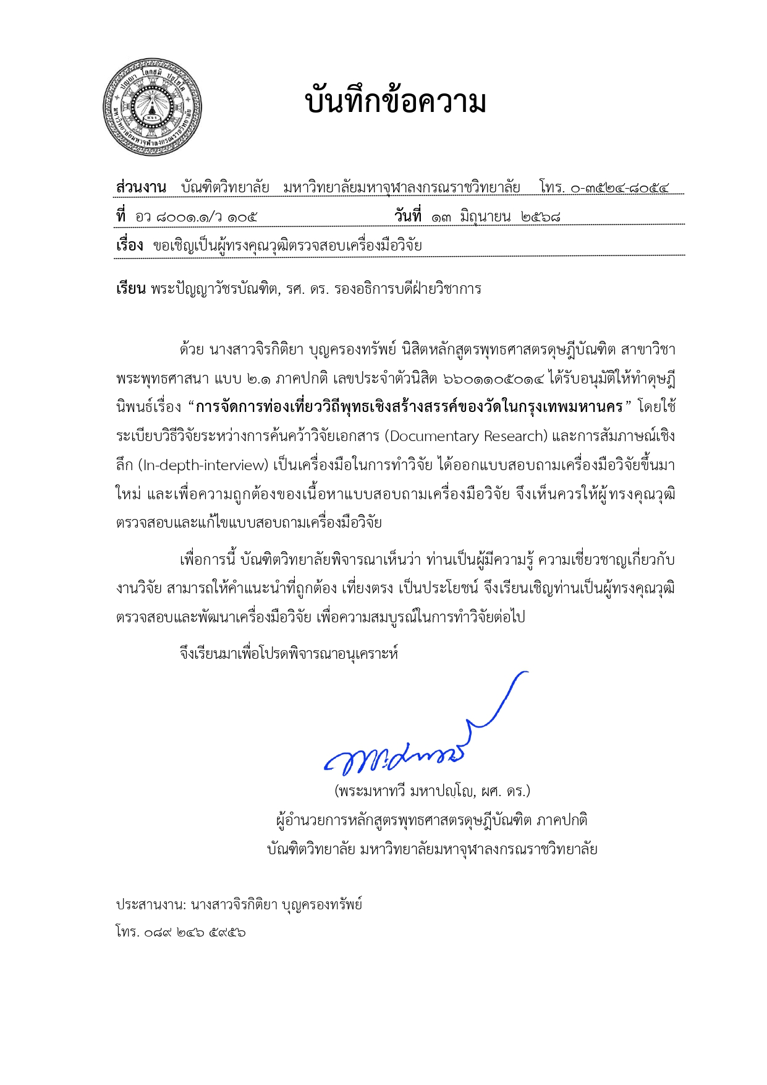
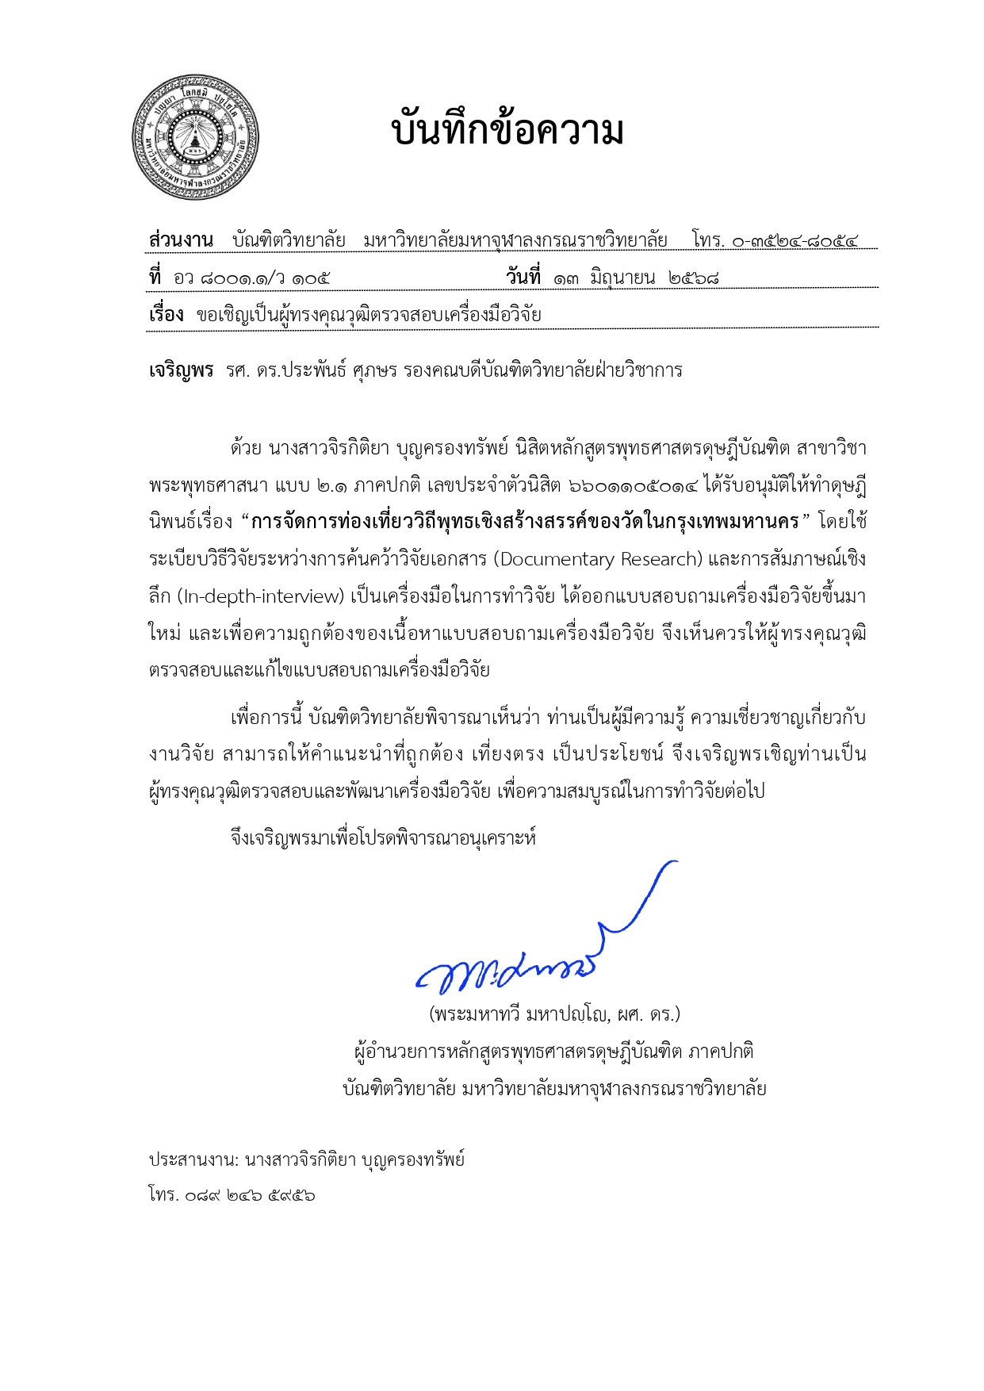
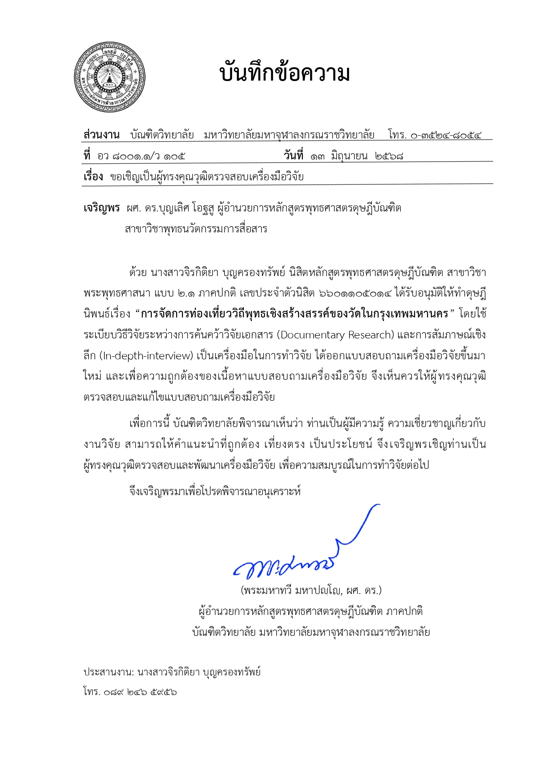
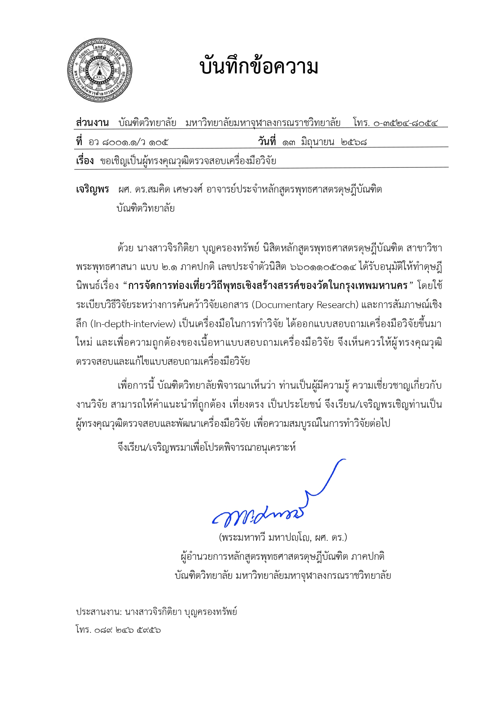
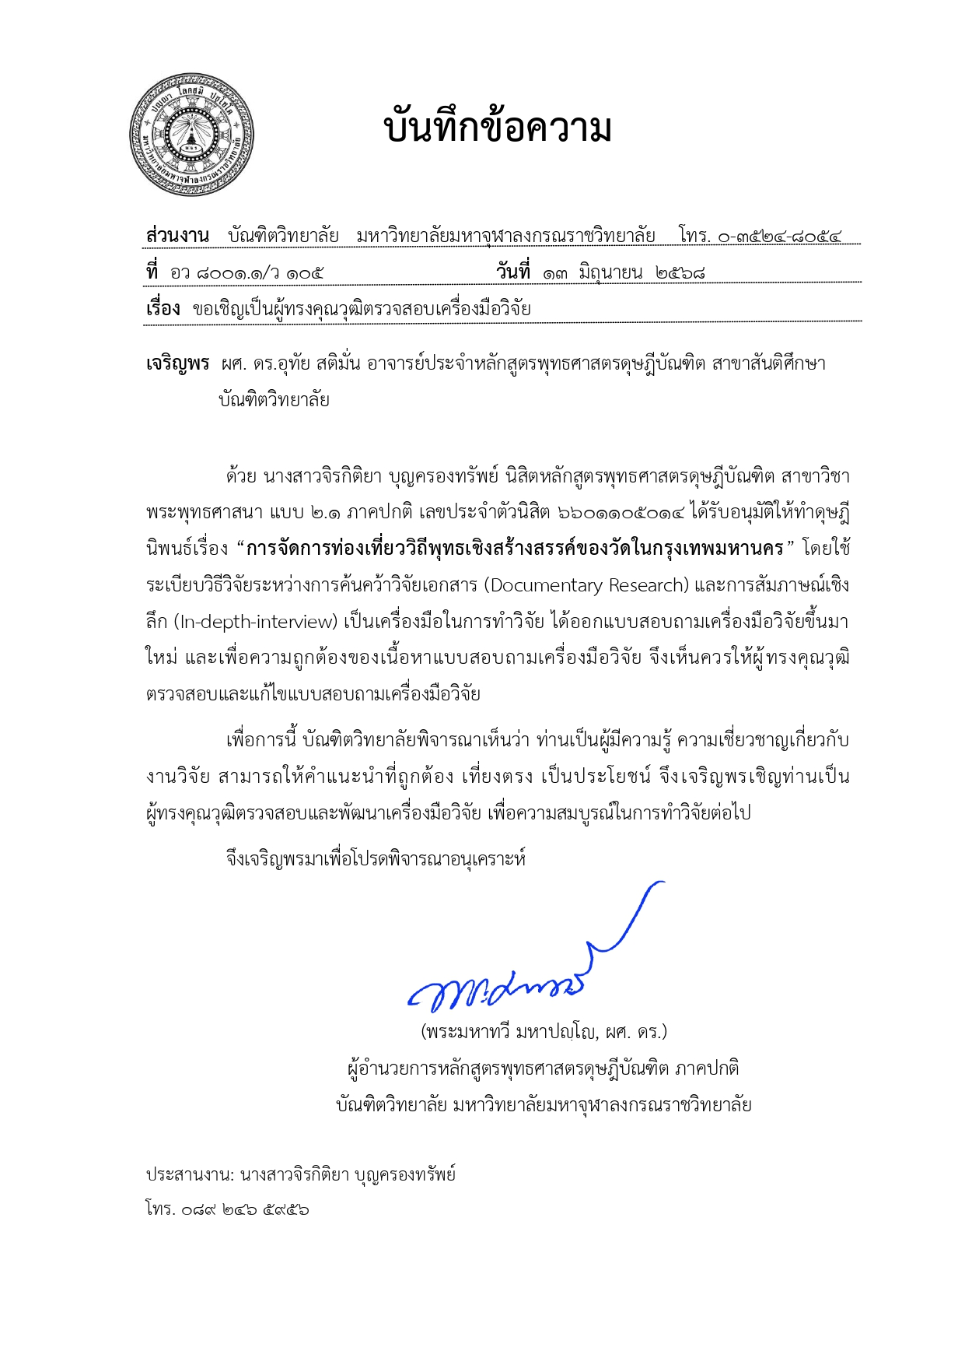

ภาคผนวก ค.
ผลการหาค่า IOC

ผลการวิเคราะห์แบบประเมินค่าดีชะนีความสอดคล้อง (IOC) ของคำถามแบบสัมภาษณ์งานวิจัยเรื่องการจัดการท่องเที่ยววิถีพุทธเชิงสร้างสรรค์ของวัดในกรุงเทพมหานคร
ข้อ | รายการประเมิน | ระดับประเมินจากผู้เชี่ยวชาญ |  |  |  |  | ค่า IOC | แปรผล
ข้อ | รายการประเมิน | คนที่ ๑ | คนที่ ๒ | คนที่ ๓ | คนที่ ๔ | คนที่ ๕ | ค่า IOC | แปรผล
๑.สภาพการจัดการการท่องเที่ยววิถีพุทธเชิงสร้างสรรค์ของวัดในกรุงเทพมหานคร
 | ๑.๑) การบริหารจัดการภายในวัดที่เอื้อต่อกิจกรรมการท่องเที่ยวของวัดมีลักษณะอย่างไร | +๑ | +๑ | +๑ | +๑ | +๑ | ๑.๐ | สอดคล้อง
 | ๑.๒) วัดมีบทบาทและมีส่วนร่วมในการอนุรักษ์สถาปัตยกรรม ประติมากรรม จิตรกรรม โบราณสถาน มีขั้นตอนอย่างไรบ้าง | +๑ | +๑ | +๑ | +๑ | +๑ | ๑.๐ | สอดคล้อง
 | ๑.๓) กิจกรรมของวัดที่สนับสนุนการบริหารจัดการท่องเที่ยวเชิงสร้างสรรค์วิธีพุทธอย่างไร เช่น การสวดมนต์ ปฏิบัติธรรม มีท่องเที่ยวร่วมกิจกรรมหรือไม่ | +๑ | +๑ | +๑ | +๑ | +๑ | ๑.๐ | สอดคล้อง
 | ๑.๔) การบริหารจัดการท่องเที่ยวทางพระพุทธศาสนาและศิลปวัฒนธรรมของวัดอย่างไร | +๑ | +๑ | +๑ | +๑ | +๑ | ๑.๐ | สอดคล้อง
๒.พัฒนาและส่งเสริมกิจกรรมการท่องเที่ยววิถีพุทธเชิงสร้างสรรค์ของวัดในกรุงเทพมหานคร
 | ๒.๑) การจัดพื้นที่ภายในวัดกับการจัดการกิจกรรมทางพระพุทธศาสนามีลักษณะอย่างไรบ้าง | +๑ | +๑ | +๑ | +๑ | +๑ | ๑.๐ | สอดคล้อง
 | ๒.๒) การจัดแผนการจัดกิจกรรมทางพระพุทธศาสนาในการส่งเสริมการท่องเที่ยวอย่างไรของวัด | +๑ | +๑ | +๑ | +๑ | +๑ | ๑.๐ | สอดคล้อง
ข้อ | รายการประเมิน | ระดับประเมินจากผู้เชี่ยวชาญ |  |  |  |  | ค่า IOC | แปรผล
ข้อ | รายการประเมิน | คนที่ ๑ | คนที่ ๒ | คนที่ ๓ | คนที่ ๔ | คนที่ ๕ | ค่า IOC | แปรผล
๒.พัฒนาและส่งเสริมกิจกรรมการท่องเที่ยววิถีพุทธเชิงสร้างสรรค์ของวัดในกรุงเทพมหานคร
 | ๒.๓) การประชาสัมพันธ์ของวัด การจัดทำแผนที่ของวัด และพุทธสถานสำคัญของวัดมีแนวทางในการดำเนินการอย่างไรบ้าง | +๑ | +๑ | +๑ | +๑ | +๑ | ๑.๐ | สอดคล้อง
 | ๒.๔) ท่านมีวิธีการส่งเสริมกิจกรรมการท่องเที่ยววิถีพุทธเชิงสร้างสรรค์ของวัดในกรุงเทพมหานครอย่างไร | +๑ | +๑ | +๑ | +๑ | +๑ | ๑.๐ | สอดคล้อง
 | ๒.๕) การจัดรวบรวมข้อมูลและการสร้างฐานข้อมูลเกี่ยวกับวัดหรือเทศกาลสำคัญต่างๆอย่างไรบ้าง | +๑ | +๑ | +๑ | +๑ | +๑ | ๑.๐ | สอดคล้อง
 | ๒.๗) การจัดกิจกรรมเชิงพุทธหรือการปฏิบัติธรรม และ การท่องเที่ยวเชิงสร้างสรรค์ของวัด อย่างไรบ้าง | +๑ | +๑ | +๑ | +๑ | +๑ | ๑.๐ | สอดคล้อง
๓.รูปแบบการบริหารจัดการการท่องเที่ยววิถีพุทธเชิงสร้างสรรค์ของวัดในกรุงเทพมหานครให้เกิดประสิทธิภาพและความยั่งยืน
 | ๓.๑) รูปแบบ กิจกรรม อัตลักษณ์ กระบวนการจัดการท่องเที่ยววิถีพุทธเชิงสร้างสรรค์ของวัดเป็นอย่างไร | +๑ | +๑ | +๑ | +๑ | +๑ | ๑.๐ | สอดคล้อง
 | ๓.๒) รูปแบบ กิจกรรมการท่องเที่ยวเชิงวิถีพุทธตามความศรัทธาความเชื่อของวัดมีเอกลักษณ์และความโดดเด่นอย่างไร มีขั้นตอนในการจัดกิจกรรมและประชาสัมพันธ์อย่างไรบ้าง | +๑ | +๑ | +๑ | +๑ | +๑ | ๑.๐ | สอดคล้อง

ข้อ | รายการประเมิน | ระดับประเมินจากผู้เชี่ยวชาญ |  |  |  |  | ค่า IOC | แปรผล
ข้อ | รายการประเมิน | คนที่ ๑ | คนที่ ๒ | คนที่ ๓ | คนที่ ๔ | คนที่ ๕ | ค่า IOC | แปรผล
๓.รูปแบบการบริหารจัดการการท่องเที่ยววิถีพุทธเชิงสร้างสรรค์ของวัดในกรุงเทพมหานครให้เกิดประสิทธิภาพและความยั่งยืน
 | ๓.๓) รูปแบบและกิจกรรมการจัดการท่องเที่ยววิถีพุทธเชิงสร้างสรรค์ มีรูปแบบและขั้นตอนการจัดกิจกรรมอย่างไรบ้าง มีความสำคัญเกี่ยวกับพระพุทธศาสนาและวัดอย่างไร | +๑ | +๑ | +๑ | +๑ | +๑ | ๑.๐ | สอดคล้อง
 | ๓.๔) กิจกรรมที่จัดขั้นมีลักษณะโดดเด่นอย่างไร และมีแนวทางในการจัดกิจกรรมอย่างไร | +๑ | +๑ | +๑ | +๑ | +๑ | ๑.๐ | สอดคล้อง
 | ๓.๕) กระบวนการจัดการท่องเที่ยววิถีพุทธตามประวัติศาสตร์ทางพระพุทธศาสนาเป็นอย่างไร | +๑ | +๑ | +๑ | +๑ | +๑ | ๑.๐ | สอดคล้อง
 | ๓.๖) การจัดกิจกรรมปฏิบัติธรรมและกิจกรรมวัดสำคัญทางพระพุทธศาสนา มีลักษณะเป็นอย่างไร มีการประชาสัมพันธ์อย่างไร | +๑ | +๑ | +๑ | +๑ | +๑ | ๑.๐ | สอดคล้อง

แบบสัมภาษณ์
เรื่อง: การจัดการท่องเที่ยววิถีพุทธเชิงสร้างสรรค์ของวัดในกรุงเทพมหานคร
...........................................................................................
ตอนที่ ๑ ข้อมูลทั่วไปของผู้ให้สัมภาษณ์
ผู้ให้สัมภาษณ์.........................................................ตำแหน่ง.......................................................................
วัน เวลา สัมภาษณ์................................................. สถานที่........................................................................
เริ่มสัมภาษณ์....................................น.หยุดสัมภาษณ์..............น.รวมระยะเวลาในการสัมภาษณ์.............น.

ประเด็นคำถาม
๑.สภาพการจัดการการท่องเที่ยววิถีพุทธเชิงสร้างสรรค์ของวัดในกรุงเทพมหานคร
๑.๑)การบริหารจัดการภายในวัดที่เอื้อต่อกิจกรรมการท่องเที่ยวของวัดมีลักษณะอย่างไร
๑.๒) วัดมีบทบาทและมีส่วนร่วมในการอนุรักษ์สถาปัตยกรรม ประติมากรรม จิตรกรรม โบราณสถาน มีขั้นตอนอย่างไรบ้าง
๑.๓) กิจกรรมของวัดที่สนับสนุนการบริหารจัดการท่องเที่ยวเชิงสร้างสรรค์วิธีพุทธอย่างไร เช่น การสวดมนต์ ปฏิบัติธรรม มีท่องเที่ยวร่วมกิจกรรมหรือไม่
๑.๔) การบริหารจัดการท่องเที่ยวทางพระพุทธศาสนาและศิลปวัฒนธรรมของวัดอย่างไร
๒.พัฒนาและส่งเสริมกิจกรรมการท่องเที่ยววิถีพุทธเชิงสร้างสรรค์ของวัดในกรุงเทพมหานคร
๒.๑) การจัดพื้นที่ภายในวัดกับการจัดการกิจกรรมทางพระพุทธศาสนามีลักษณะอย่างไรบ้าง
๒.๒) การจัดแผนการจัดกิจกรรมทางพระพุทธศาสนาในการส่งเสริมการท่องเที่ยวอย่างไรของวัด
๒.๓) การประชาสัมพันธ์ของวัด การจัดทำแผนที่ของวัด และพุทธสถานสำคัญของวัดมีแนวทางในการดำเนินการอย่างไรบ้าง
๒.๔) ท่านมีวิธีการส่งเสริมกิจกรรมการท่องเที่ยววิถีพุทธเชิงสร้างสรรค์ของวัดในกรุงเทพมหานครอย่างไร
๒.๕) การจัดรวบรวมข้อมูลและการสร้างฐานข้อมูลเกี่ยวกับวัดหรือเทศกาลสำคัญต่างๆอย่างไรบ้าง
๒.๗) การจัดกิจกรรมเชิงพุทธหรือการปฏิบัติธรรม และ การท่องเที่ยวเชิงสร้างสรรค์ของวัด อย่างไรบ้าง

๓.รูปแบบการบริหารจัดการการท่องเที่ยววิถีพุทธเชิงสร้างสรรค์ของวัดในกรุงเทพมหานครให้เกิดประสิทธิภาพและความยั่งยืน
๓.๑) รูปแบบ กิจกรรม อัตลักษณ์ กระบวนการจัดการท่องเที่ยววิถีพุทธเชิงสร้างสรรค์ของวัดเป็นอย่างไร
๓.๒) รูปแบบ กิจกรรมการท่องเที่ยวเชิงวิถีพุทธตามความศรัทธาความเชื่อของวัดมีเอกลักษณ์และความโดนเด่นอย่างไร มีขั้นตอนในการจัดกิจกรรมและประชาสัมพันธ์อย่างไรบ้าง
๓.๓) รูปแบบและกิจกรรมการจัดการท่องเที่ยววิถีพุทธเชิงสร้างสรรค์ มีรูปแบบและขั้นตอนการจัดกิจกรรมอย่างไรบ้าง มีความสำคัญเกี่ยวกับพระพุทธศาสนาและวัดอย่างไร
๓.๔) กิจกรรมที่จัดขั้นมีลักษณะโดดเด่นอย่างไร และมีแนวทางในการจัดกิจกรรมอย่างไร
๓.๕) กระบวนการจัดการท่องเที่ยววิถีพุทธตามประวัติศาสตร์ทางพระพุทธศาสนาเป็นอย่างไร
๓.๖) การจัดกิจกรรมปฏิบัติธรรมและกิจกรรมวัดสำคัญทางพระพุทธศาสนา มีลักษณะเป็นอย่างไร มีการประชาสัมพันธ์อย่างไร

ขออนุโมทนาขอบคุณท่านเป็นอย่างยิ่งที่ให้ความอนุเคราะห์ผู้วิจัย

นางสาวจิรกิติยา บุญครองทรัพย์
นิสิตหลักสูตรพุทธศาสตรดุษฎีบัณฑิต สาขาพระพุทธศาสนา
มหาวิทยาลัยมหาจุฬาลงกรณราชวิทยาลัย

ขั้นตอนดำเนินการเก็บข้อมูล
เรื่อง: การจัดการท่องเที่ยววิถีพุทธเชิงสร้างสรรค์ของวัดในกรุงเทพมหานคร
เก็บข้อมูลทั่วไปเกี่ยวกับการจัดการท่องเที่ยววิถีพุทธเชิงสร้างสรรค์ของวัดในกรุงเทพมหานคร
จำนวน ๔ วัดตามเส้นทางท่องเที่ยวทางพระพุทธศาสนา

เก็บข้อมูลที่สำคัญเกี่ยวกับสถาปัตยกรรม ประติมากรรม จิตรกรรม โบราณสถาน

สัมภาษณ์นักท่องเที่ยว ชุมชน เกี่ยวกับการท่องเที่ยววิถีพุทธเชิงสร้างสรรค์ของวัดในกรุงเทพมหานคร จำนวน ๔ วัด
สัมภาษณ์เจ้าอาวาส กรรมการวัด ผู้ช่วยเจ้าอาวาส เกี่ยวกับการจัดการท่องเที่ยววิถีพุทธเชิงสร้างสรรค์ของวัดในกรุงเทพมหานคร
จำนวน ๔ วัด

การถ่ายทอดเรื่องราว การจัดกิจกรรมเชิงท่องเที่ยว
สรุปย่อประเด็นสำคัญของวัด ในการจัดกิจกรรมเชิงท่องเที่ยววิธีพุทธ
สร้างรูปแบบการจัดการท่องเที่ยววิถีพุทธเชิงสร้างสรรค์ของวัดในกรุงเทพมหานคร
คู่มือการจัดการท่องเที่ยววิถีพุทธเชิงสร้างสรรค์ของวัดในกรุงเทพมหานคร

ความคิดเห็นและพฤติกรรมของนักท่องเที่ยวที่มีต่อ
การท่องเที่ยววิถีพุทธเชิงสร้างสรรค์ของวัดใกรุงเทพฯ
ความสัมพันธ์และผลกระทบของการท่องเที่ยววิถีพุทธเชิงสร้างสรรค์ของวัดในกรุงเทพมหานคร

รูปแบบการบริหารจัดการการท่องเที่ยววิถีพุทธเชิงสร้างสรรค์ของวัดในกรุงเทพมหานครให้เกิดประสิทธิภาพและความยั่งยืน

ตารางเปรียบเทียบวัตถุประสงค์ กิจกรรมที่วางแผนไว้
และกิจกรรมที่ได้ดำเนินการมาและผลที่ได้รับของโครงการ

กิจกรรม | ผลที่ได้รับ | โดยทำให้
๑.ประชุมเตรียมความพร้อม | ทราบถึงข้อมูล ประวัติความเป็นมา  เอกลักษณ์ อัตลักษณ์ เส้นทางของแหล่ง ท่องเที่ยวของวัด กิจกรรมการท่องเที่ยวจำนวนนักท่องเที่ยวต่อวัน กิจกรรมการเรียนรู้และการท่องเที่ยวการบริหารจัดการของวัด และแนวคิด ทฤษฎีของการท่องเที่ยว | ทำให้สามารถวิเคราะห์สภาพและกิจกรรมของวัด การส่งเสริมกิจกรรมการท่องเที่ยวของวัดและรูปแบบการบริหารจัดการวัดที่จะนำไปสู่การการพัฒนาวัด อนุรักษ์โบราณสถาน โบราณวัตถุ และกิจกรรมการท่องเที่ยงเชิงสร้างสรรค์
๒.กำหนดประเด็นกิจกรรม /แนวทางการสร้างเครื่องมือในการเก็บรวบรวมข้อมูลการวิจัยในภาคสนาม | ทราบถึงข้อมูลเกี่ยวกับกิจกรรมการ  เรียนรู้และการส่งเสริมการท่องเที่ยวของวัด การพัฒนาจิตโจและปัญญา รูปแบบการดำเนินการของวัด และการเผยแผ่พระพุทธ์ศาสนา และอัตลักษณ์ รวมทั้ง  เกณฑ์การประเมินศักยภาพของวัด | ทำให้สามารถวิเคราะห์การดำเนินการของวัดในเกี่ยวกับการท่องเที่ยววิถีพุทธเชิงสร้างสรรค์ของวัดในกรุงเทพมหานครและกระบวนการสื่อสาร
๓. การศึกษาวิจัยการสำรวจเส้นทางการ ท่องเที่ยว การพัฒนารูปแบบกิจกรรมและกระบวนการท่องเที่ยวและการอนุรักษ์โบราณสถาน โบราณวัตถุของวัด | ได้เก็บรวบรวมข้อมูล ความคิดเห็นของนักท่องเที่ยวต่อกิจกรรมการเรียนรู้ การพัฒนาตนเองตามหลักพระพุทธศาสนาการส่งเสริมการท่องเที่ยวของวัด และผลลัพธ์ที่ได้จากการเรียนรู้ในแหล่ง ท่องเที่ยวหรือภายในวัด โดยเฉพาะ  ด้านการพัฒนาจิตใจและปัญญา | ทำให้สามารถวิเคราะห์ถึงการเก็บรวบรวมข้อมูล ความคิดเห็นของนักท่องเที่ยวด้านการเรียนรู้ ผลที่ได้รับ และการพัฒนากิจกรรมการ ท่องเที่ยวที่สอดคล้องกับการ ท่องเที่ยวเชิงวัฒนธรรมเชิงพุทธ
๔. การศึกษาผลจากที่กำหนดไว้ในการดำเนินการวิจัยและตารางการปฏิบัติงาน | ได้แนวทาง/ข้อมูลการส่งเสริมกิจกรรม  การท่องเที่ยว ลักษณะกิจกรรมส่งเสริม  การสื่อสารเชิงพุทธ กระบวนการบริหารจัดการแหล่งท่องเที่ยว และแนวทางการพัฒนารูปแบบแหล่งท่องเที่ยวประเภทวัดที่เหมาะสมกับการเรียนรู้และการพัฒนาวัด ชุมชน | ทำให้เห็นข้อมูล กิจกรรมการ  เรียนรู้ การสื่อสารแก่นักท่องเที่ยว  การท่องเที่ยวที่มาจากคณะสงฆ์ผู้  ปฏิบัติการในแต่ละวัดและเห็นกระบวนการและแนวทางการพัฒนาที่หลากหลาย
๕. ดำเนินการวิเคราะห์รูปแบบที่กำหนดไว้และศึกษาการมีส่วน  ร่วมของประชาชนในการจัดการทรัพยากรการท่องเที่ยวทาง  พระพุทธศาสนา | ได้แนวทาง/ข้อมูลการส่งเสริมกิจกรรม  การท่องเที่ยว วิเคราะห์การท่องเที่ยวทางพระพุทธศาสนาและวัดต่าง ที่กำหนดไว้และศึกษาการมีส่วนร่วมของประชาชนในการจัดการทรัพยากรการท่องเที่ยวทางพระพุทธศาสนาในประเทศไทย | ได้แนวทาง/ข้อมูลการส่งเสริมกิจกรรมการ ท่องเที่ยว วิเคราะห์รูปแบบการ ท่องเที่ยวทาง พระพุทธศาสนาและวัดต่าง ที่กำหนดไว้ และศึกษาการมีส่วนร่วมของประชาชนในการจัดการทรัพยากรการท่องเที่ยวทางพระพุทธศาสนา
๖. การวิเคราะห์ผลการศึกษา จากกิจกรรมการ ท่องเที่ยวที่มีต่อวัด | ได้มีการวิเคราะห์ผลการศึกษาจากกิจกรรมการท่องเที่ยวที่มีต่อวัด | ได้มีการวิเคราะห์ผลการศึกษาจากกิจกรรมการ ท่องเที่ยวที่มีต่อวัด
๗.พัฒนาผลงานวิจัยทั้งในเชิงปริมาณและคุณภาพ | ได้มีการพัฒนาผลงานวิจัยทั้งในเชิง  ปริมาณและคุณภาพ | ได้มีการพัฒนาผลงานวิจัยทั้งในเชิงปริมาณและคุณภาพ
๘.จัดทำรายงานวิจัยฉบับสมบูรณ์ | ได้รายงานฉบับสมบูรณ์ | รายงานฉบับสมบูรณ์  การนำผลวิจัยไปใช้ประโยชน์

ภาคผนวก จ.
รายชื่อผู้ให้สัมภาษณ์ข้อมูลเชิงลึก

รายนามผู้ให้การการสัมภาษณ์เชิงลึก (In-depth Interview) โดยการสัมภาษณ์ความคิดเห็นเกี่ยวกับการจัดการท่องเที่ยววิถีพุทธเชิงสร้างสรรค์ของวัดในกรุงเทพมหานคร จำนวน ๑๒ รูป/คน แบ่งออกเป็น ๔ กลุ่ม โดยการเลือกแบบเจาะจง (Purposive Selection) ดังนี้
๑) เจ้าอาวาส คณะสงฆ์ และคณะกรรมการที่ตัวแทนวัดที่เกี่ยวข้องกับการส่งเสริมการพัฒนาจิตใจและปัญญาตามแนวพระพุทธศาสนาและการท่องเที่ยววิถีพุทธ จำนวนแห่งละ ๑ รูป/คน รวม เป็นจำนวน ๔ รูป/คน
๑.๑) เจ้าประคุณสมเด็จพระมหาธีราจารย์ เจ้าอาวาสวัดพระเชตุพนวิมลมังคลาราม
๑.๒) พระราชญาณวชิรเวที ผู้ช่วยเจ้าอาวาสวัดมหาธาตุยุวราชรังสฤษฏิ์
๑.๓) พระราชกิจจาภรณ์ ผู้ช่วยเจ้าอาวาสวัดสระเกศ ราชวรมหาวิหาร
๑.๔) พระสุธีรัตนบัณฑิต เจ้าอาวาสวัดสุทธิวราราม
๒) ผู้นำชุมชนและผู้ประกอบการนำเที่ยวที่มีส่วนร่วมในการพัฒนากิจกรรมท่องเที่ยวของวัด จำนวน ๓ คน
๒.๑) ผู้แทนจากวัดมหาธาตุยุวราชรังสฤษฏิ์
๒.๒) ผู้แทนจากวัดสระเกศ ราชวรมหาวิหาร
๒.๓) ผู้แทนจากวัดสุทธิวราราม
๓) ตัวแทนจากหน่วยงานภาครัฐที่เกี่ยวข้องกับการท่องเที่ยวและการเรียนรู้การพัฒนาจิตใจและปัญญาตามแนวพระพุทธศาสนา จำนวน ๒ คน
๓.๑) ผู้แทนจากวัดมหาธาตุยุวราชรังสฤษฏิ์
๓.๒) ครูโรงเรียนพุทธศาสนาวัดอาทิตย์วัดพระเชตพนวิมลมังคลาราม
๔) นักท่องเที่ยว และผู้ปฏิบัติธรรมทั้งชาวไทยและต่างประเทศที่ได้มาท่องเที่ยว อบรมด้านวิปัสสนากรรมฐาน หรือหลักสูตรปฏิบัติธรรมจำนวน ๓ คน
๔.๑) นายอภิสิทธิ์ สุขุมวัฒนะ นักท่องเที่ยวชาวไทย
๔.๒) นางสาวศรัญญา แสนจ๊ะ นักท่องเที่ยวชาวไทย
๔.๓) นางสาวพรสวรรค์ รัตนทวีกุล นักท่องเที่ยวชาวไทย

ภาคผนวก ฉ.
หนังสือผู้ให้สัมภาษณ์

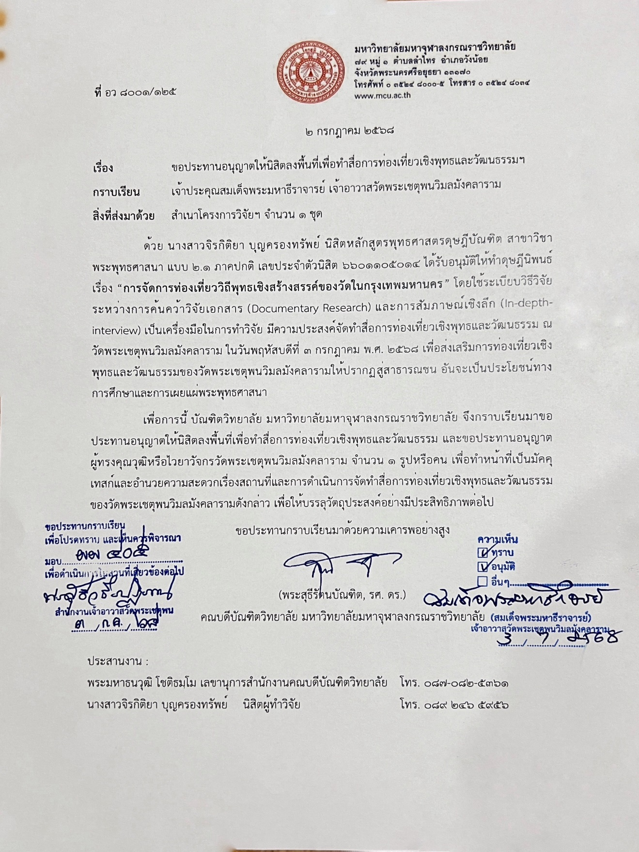
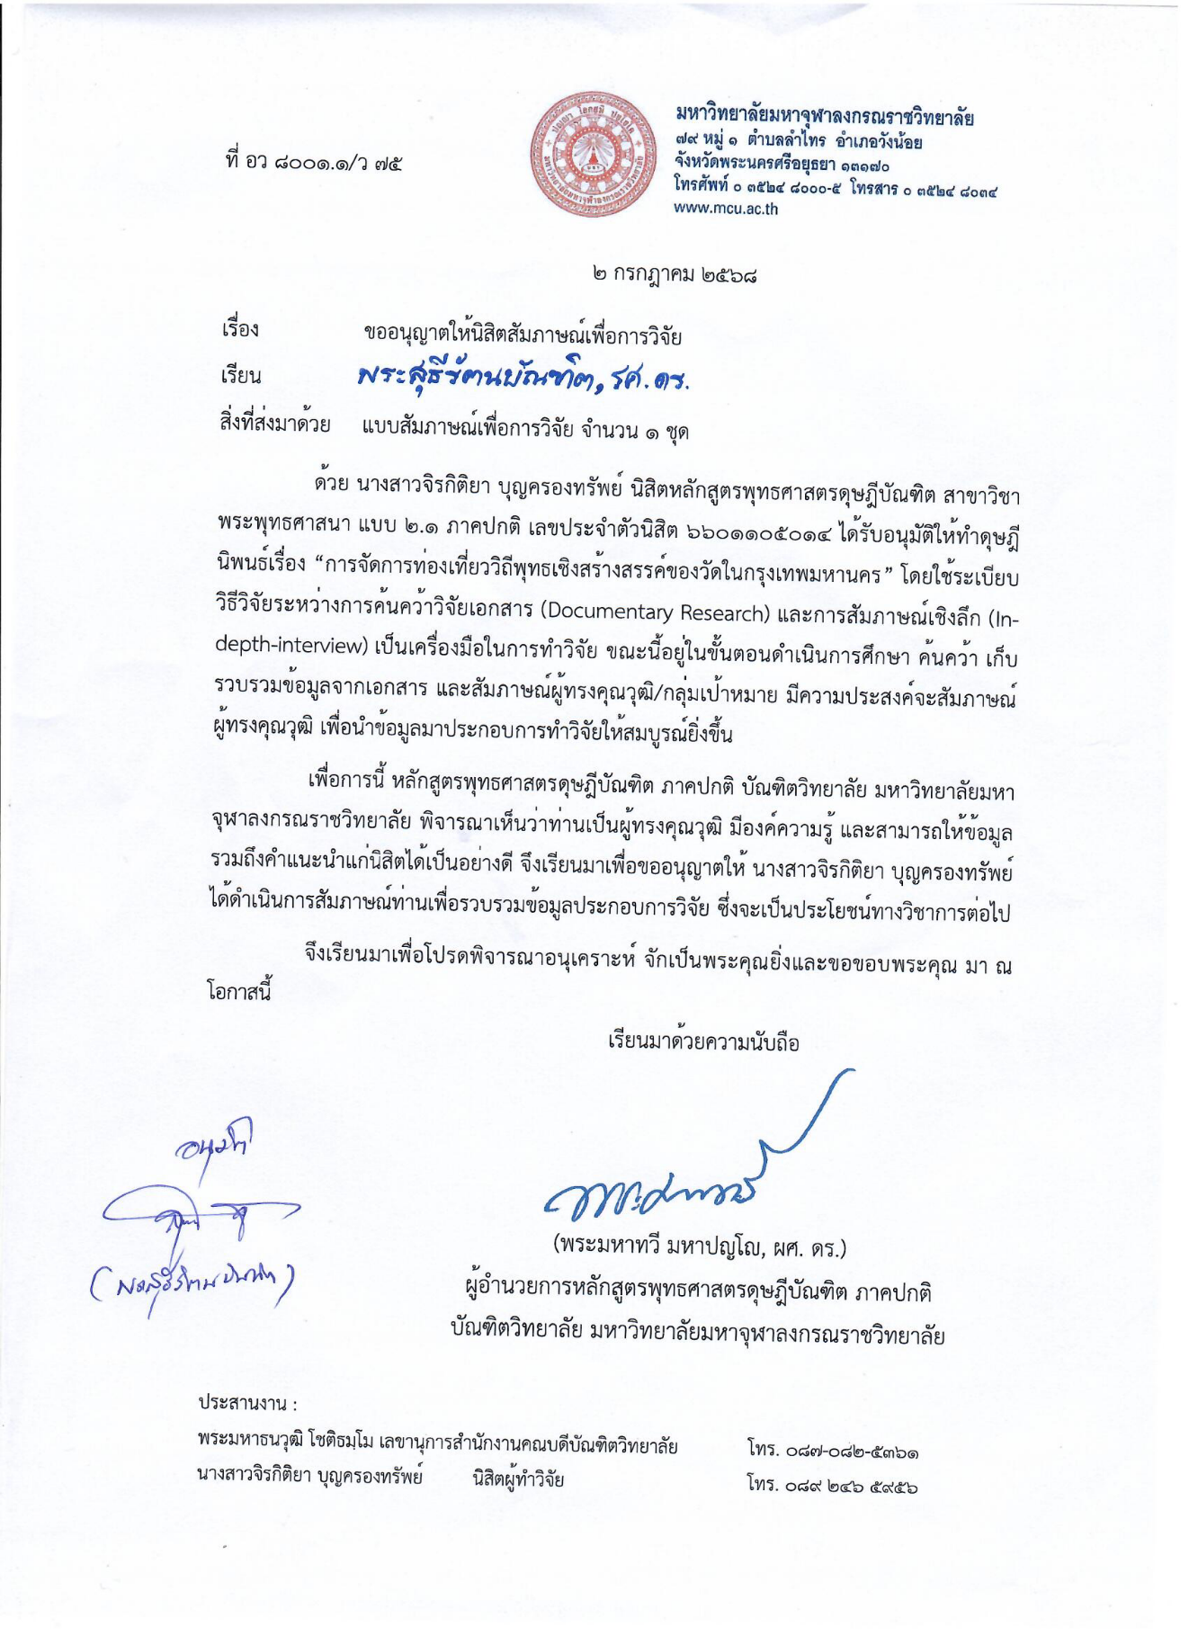

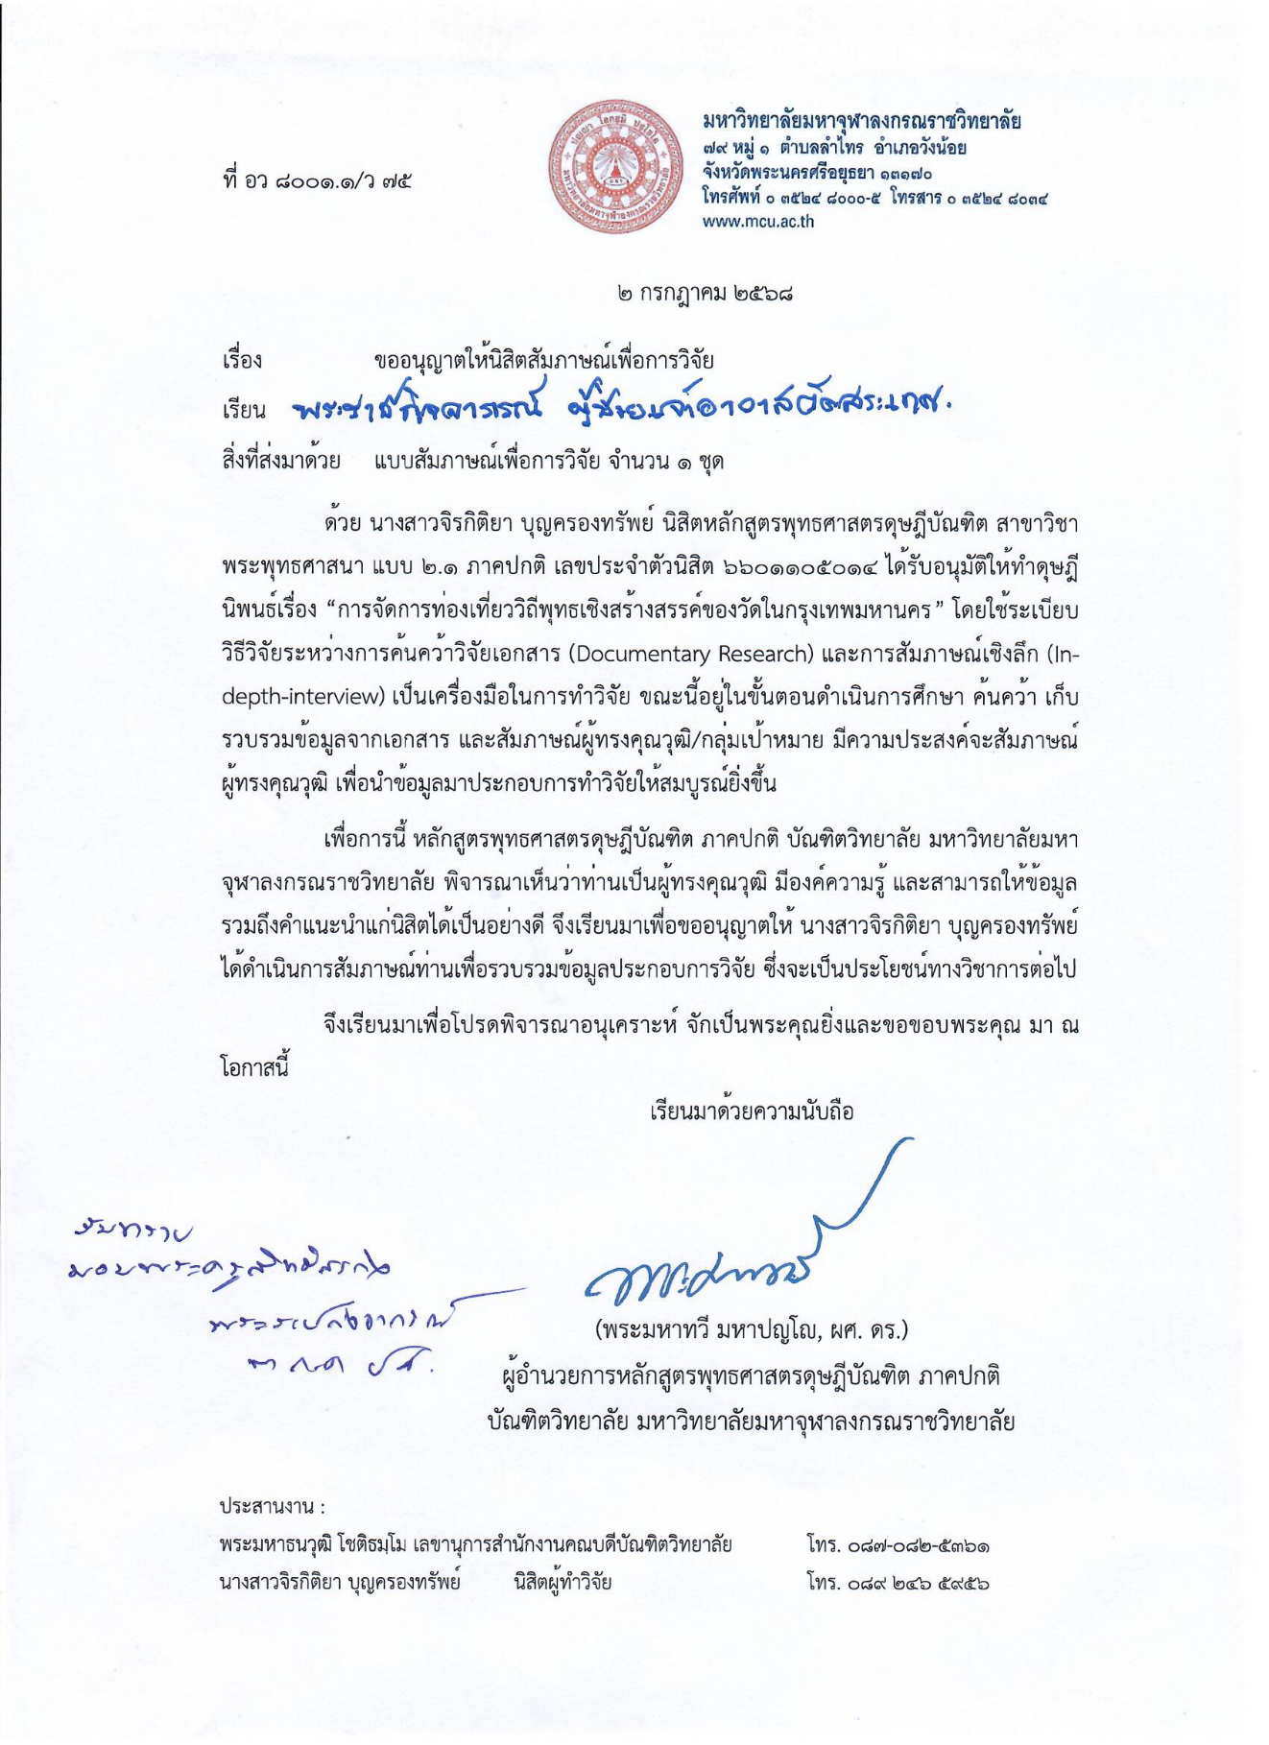

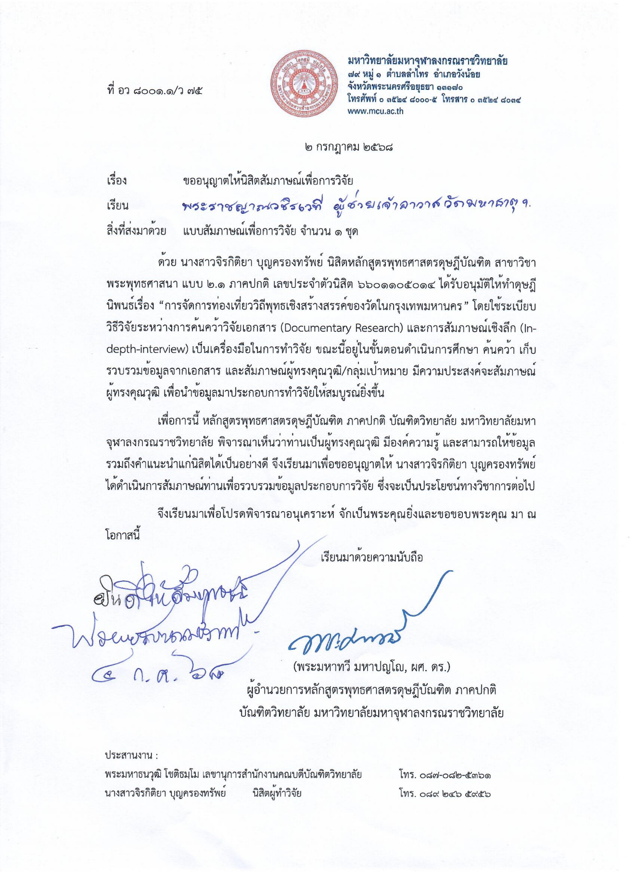

ภาคผนวก ช.
รูปภาพดำเนินการ

สัมภาษณ์
พระราชญาณวชิรเวที
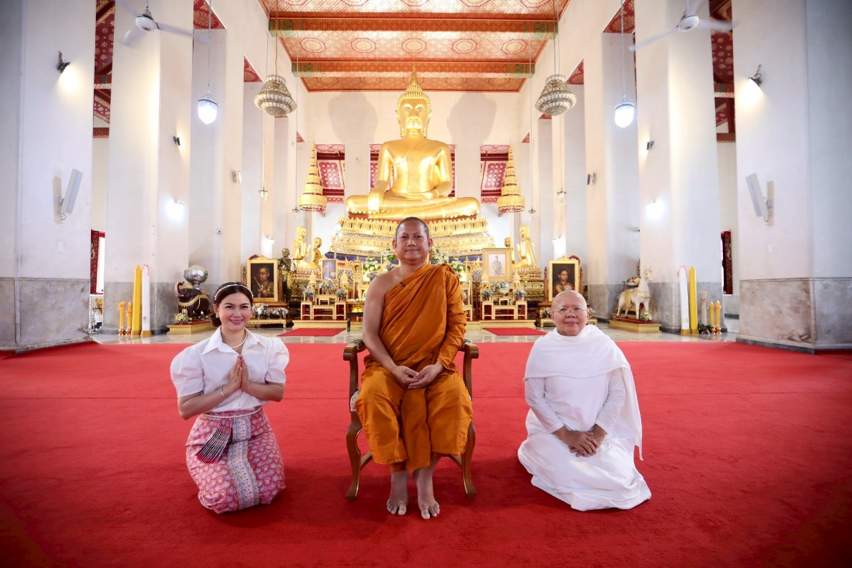
ผู้ช่วยเจ้าอาวาสวัดมหาธาตุยุวราชรังสฤษฏิ์
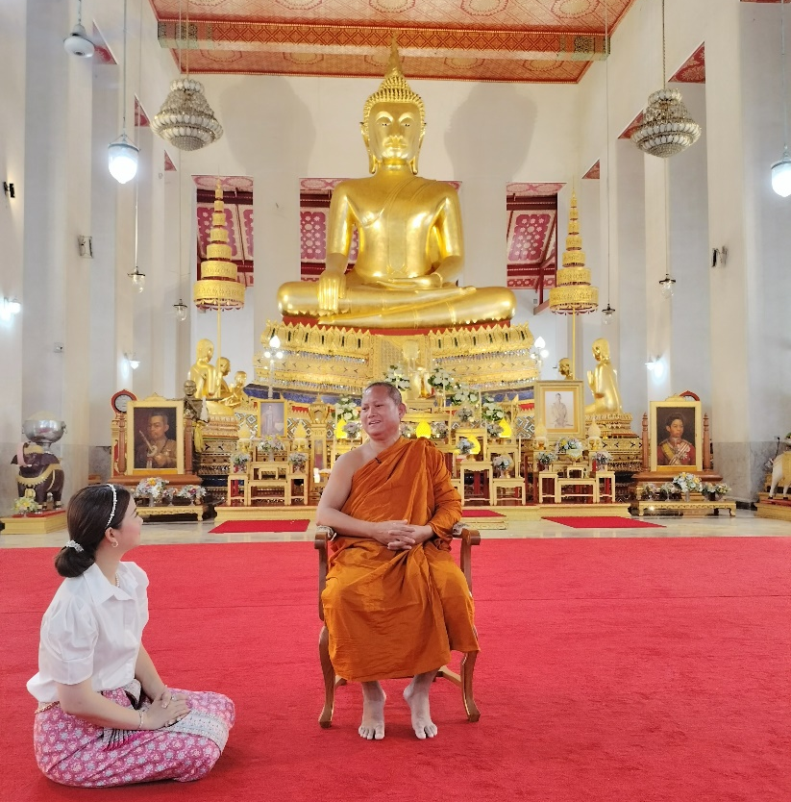

สัมภาษณ์
พระราชกิจจาภรณ์
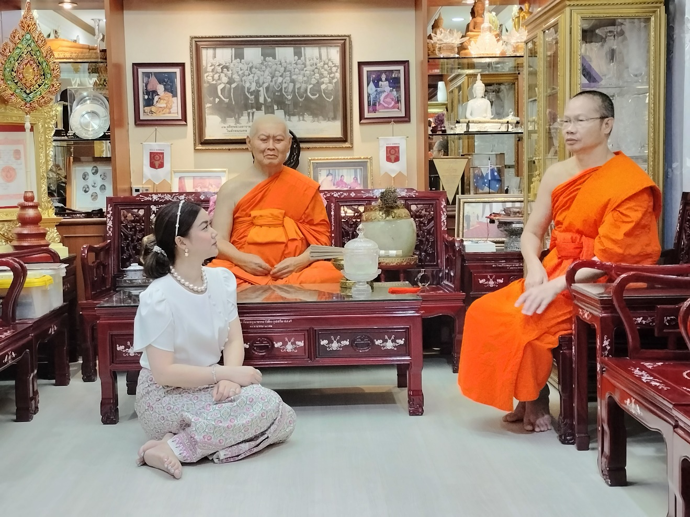
ผู้ช่วยเจ้าอาวาสวัดสระเกศ ราชวรมหาวิหาร

สัมภาษณ์
พระสุธีรัตนบัณฑิต
เจ้าอาวาสวัดสุทธิวราราม
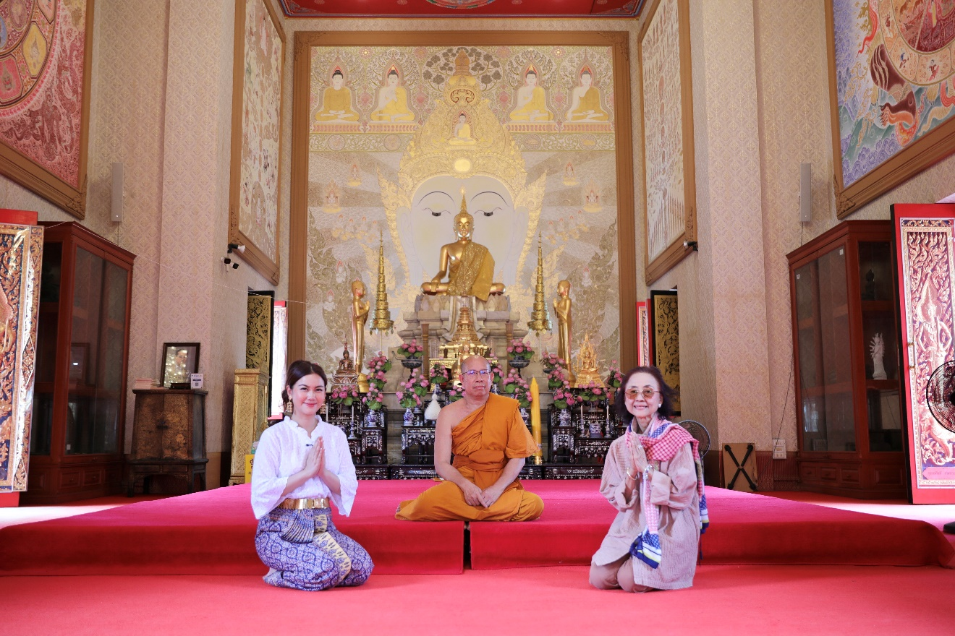

ลงพื้นที่
วัดมหาธาตุยุวราชรังสฤษฏิ์
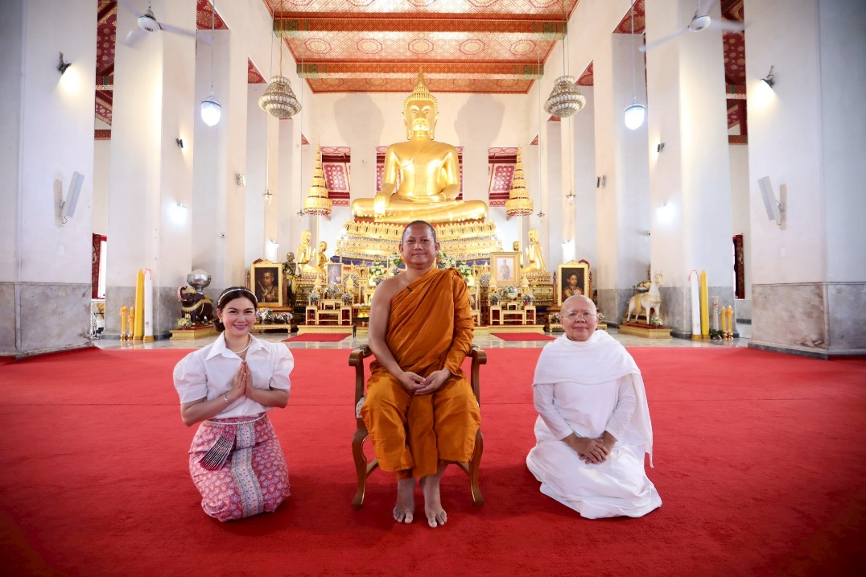

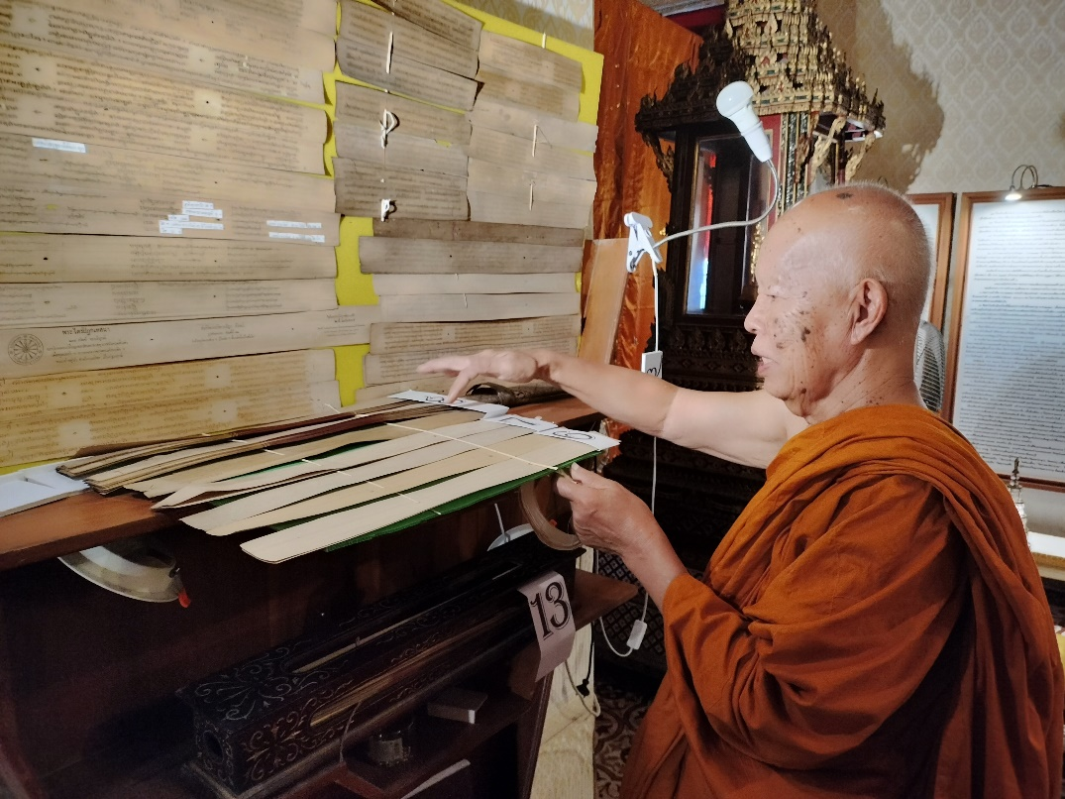

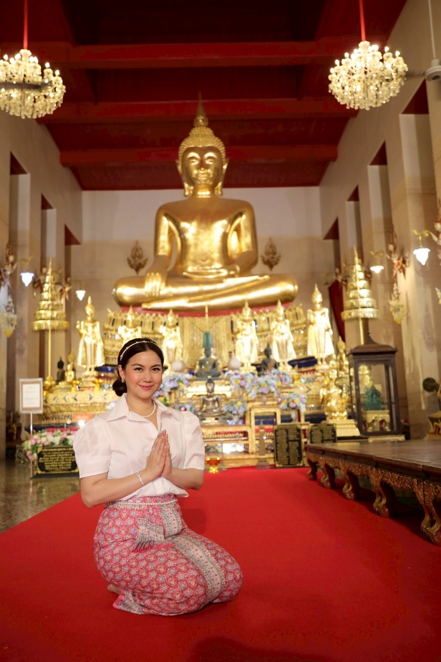
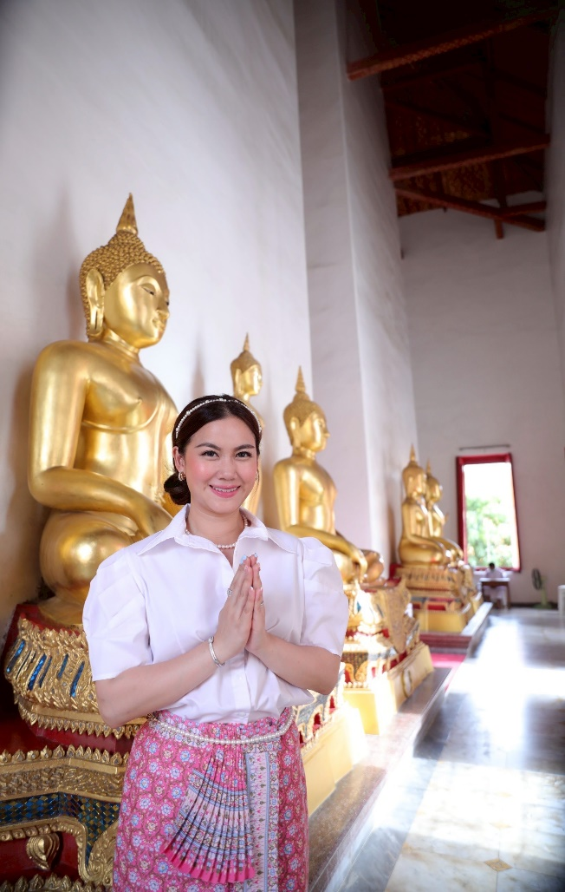
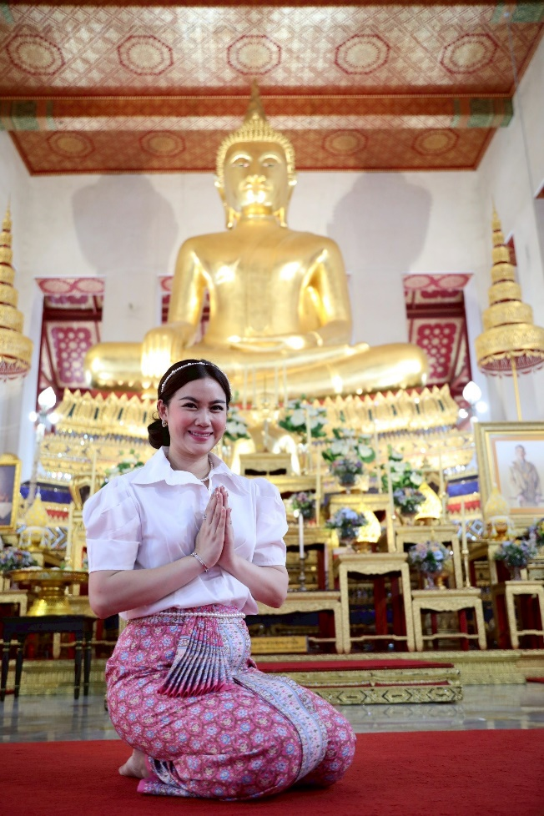
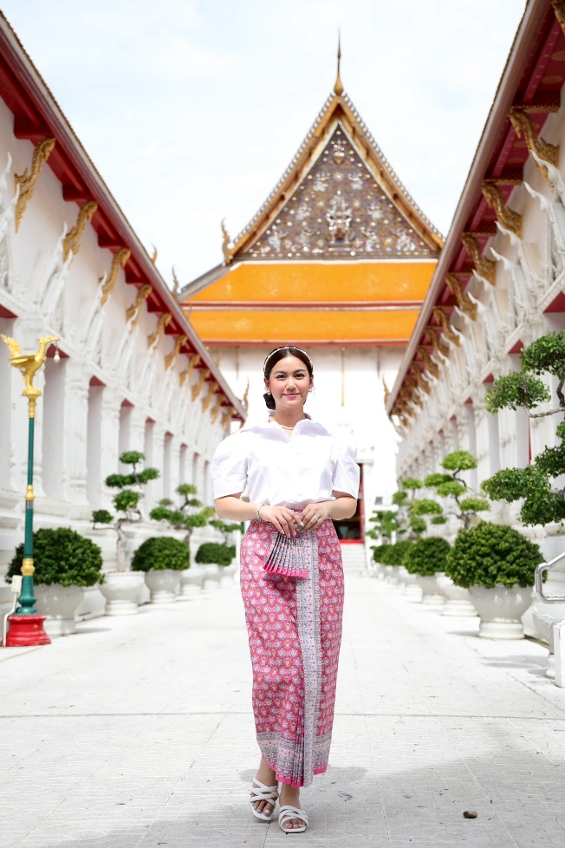
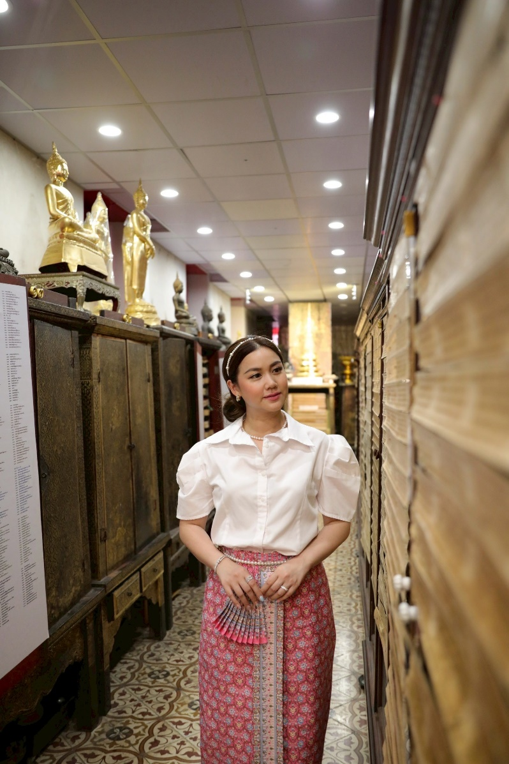
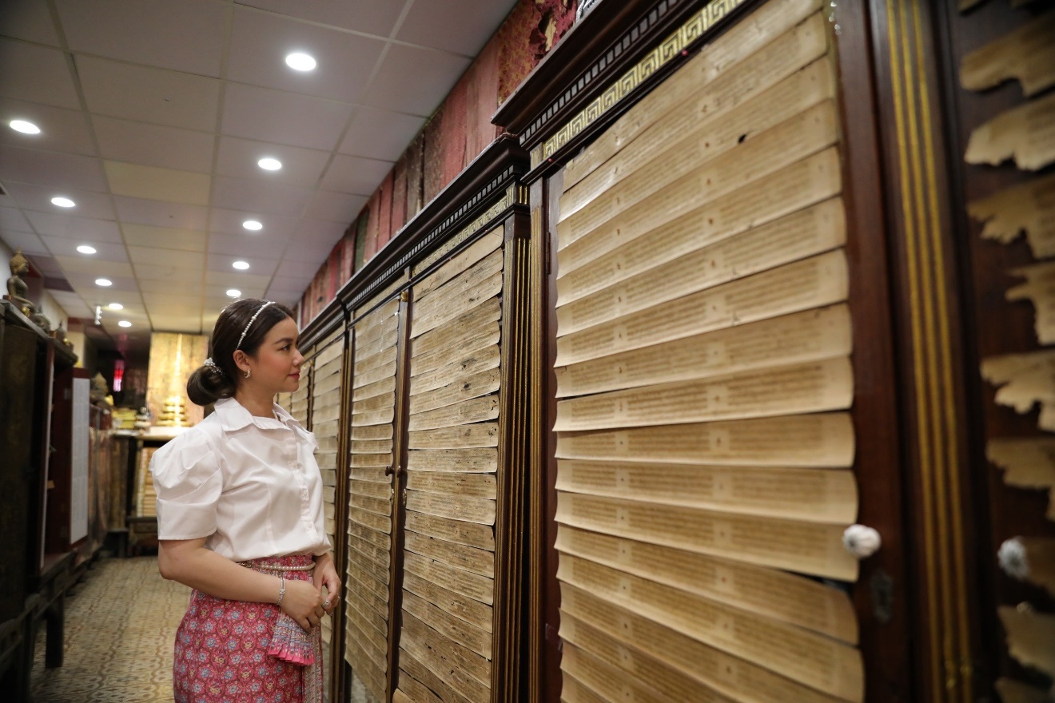

ลงพื้นที่
วัดพระเชตุพนวิมลมังคลาราม
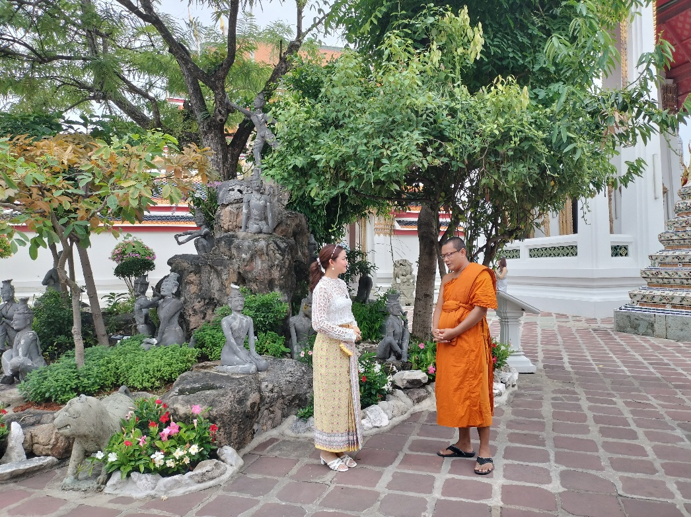

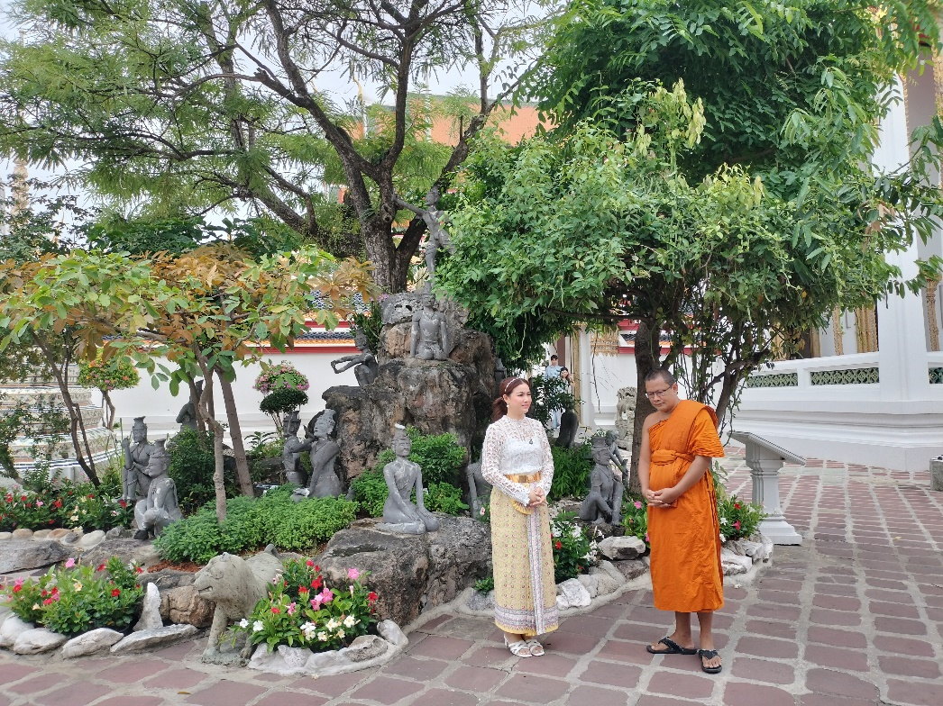

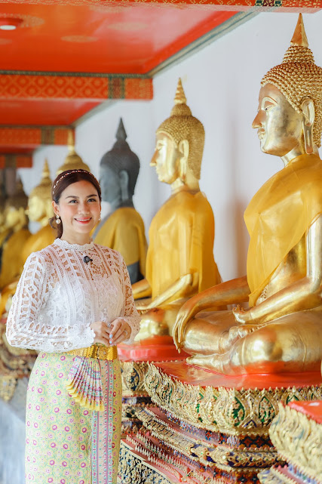
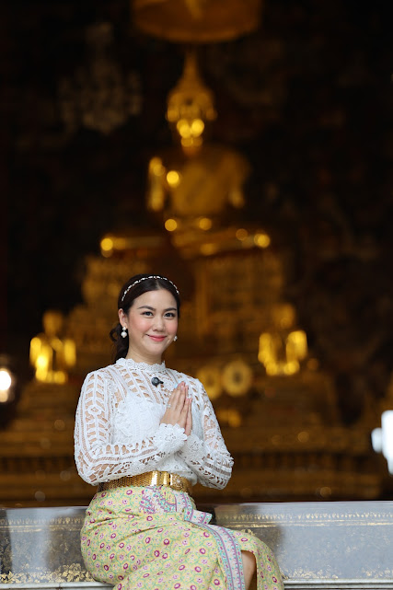
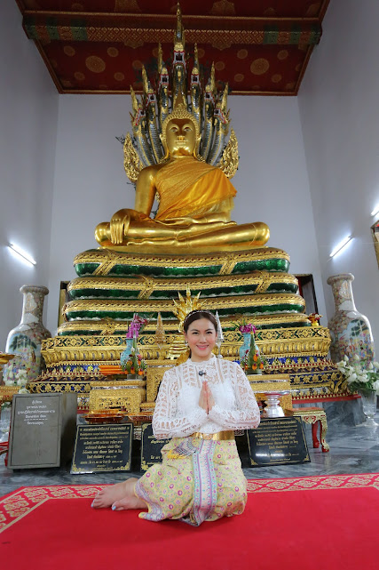
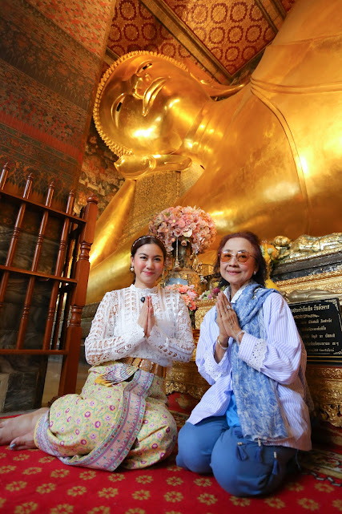

ลงพื้นที่
วัดสระเกศ ราชวรมหาวิหาร
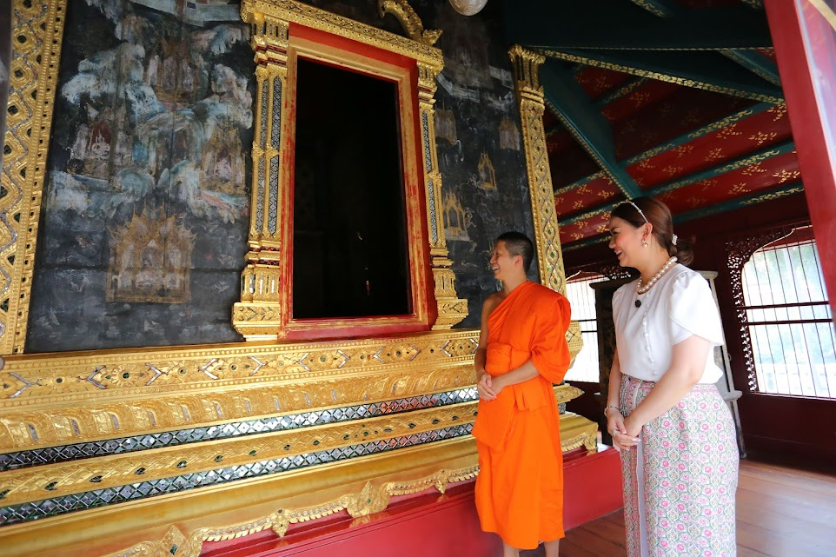

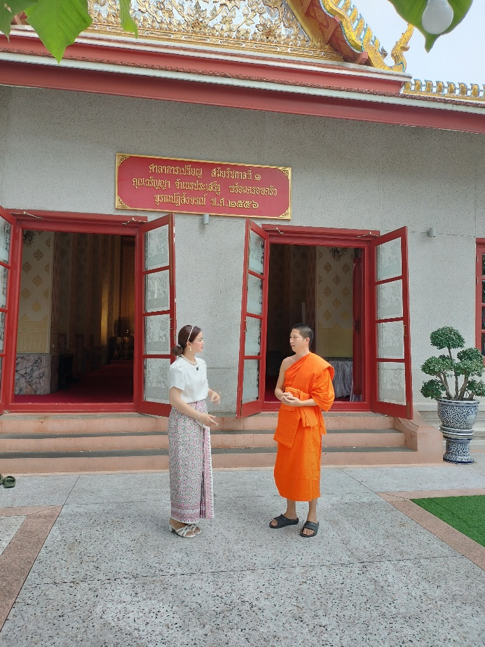

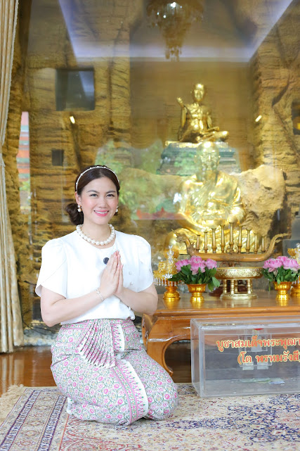
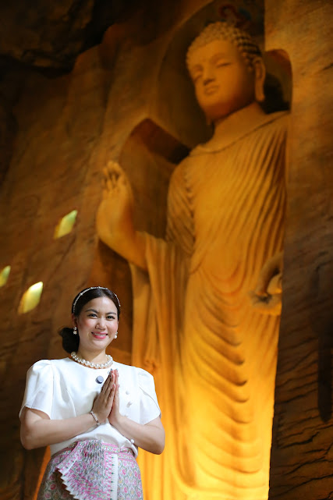
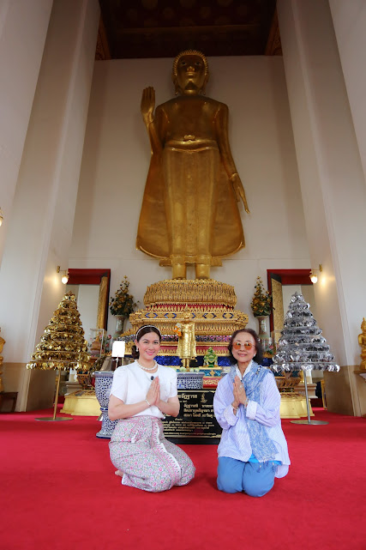
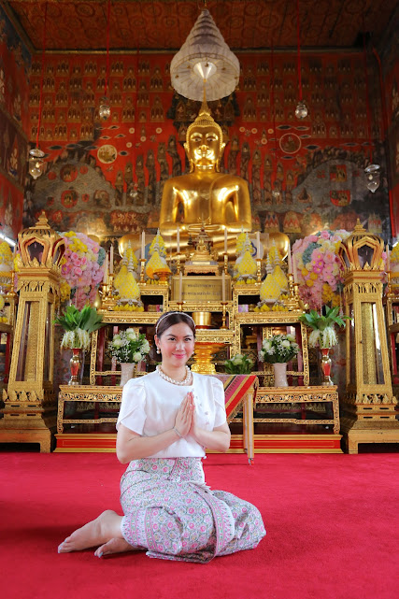

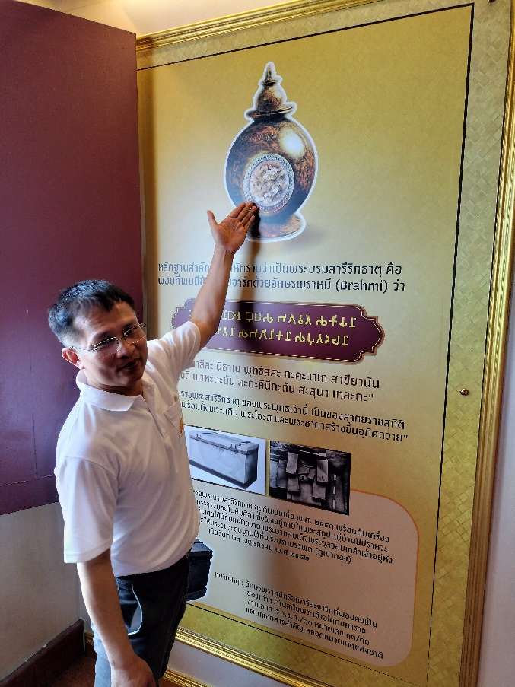
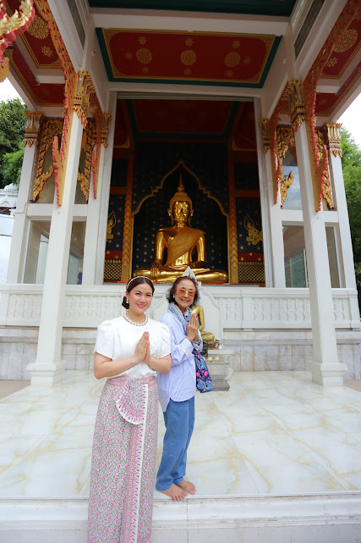
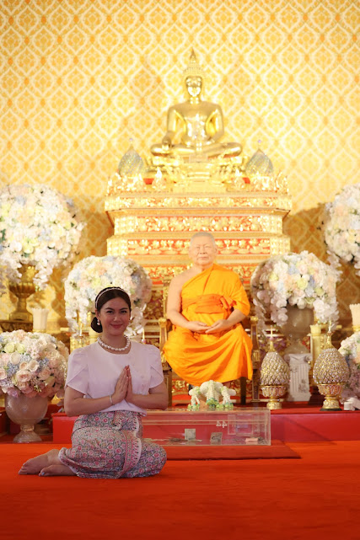
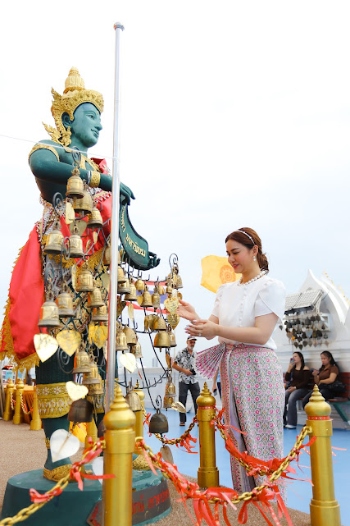
ลงพื้นที่
วัดสุทธิวราราม
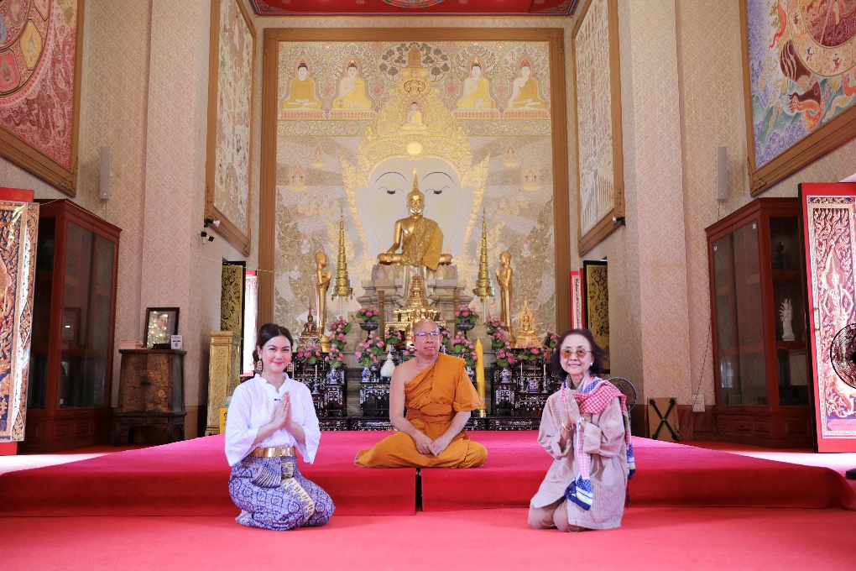

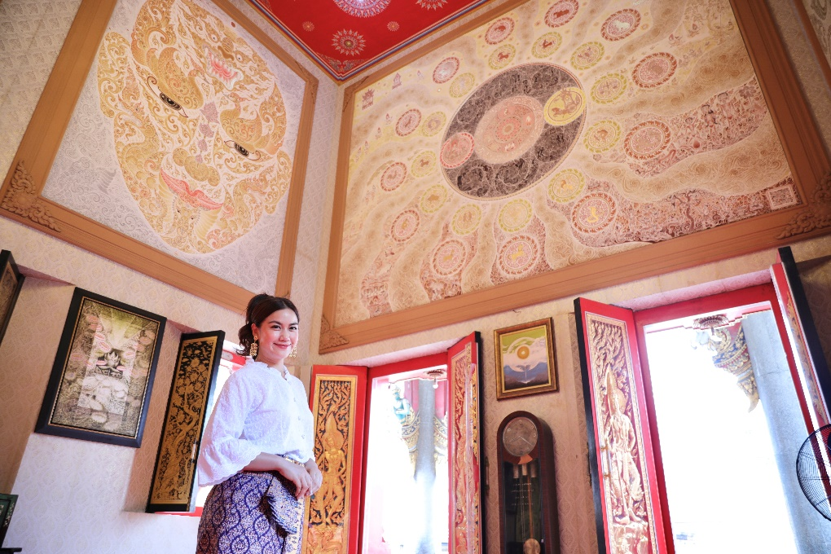

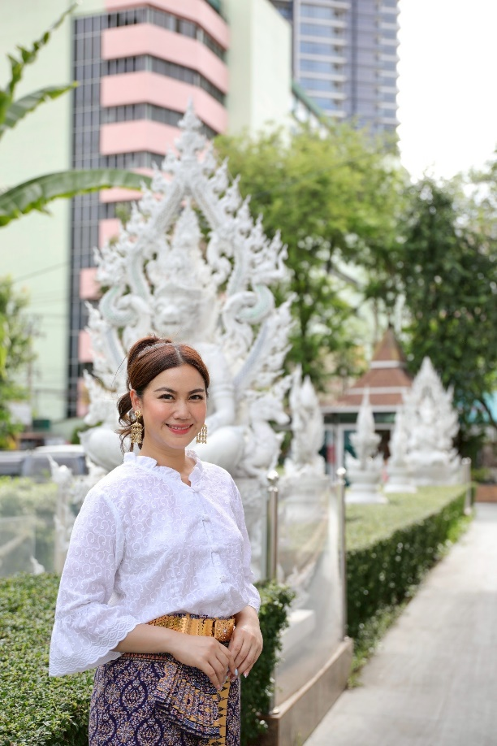
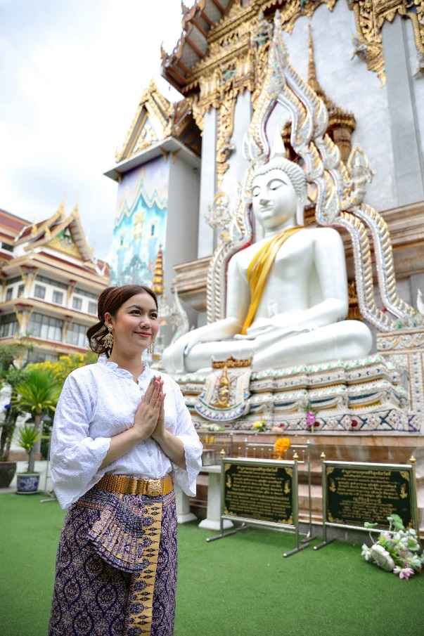
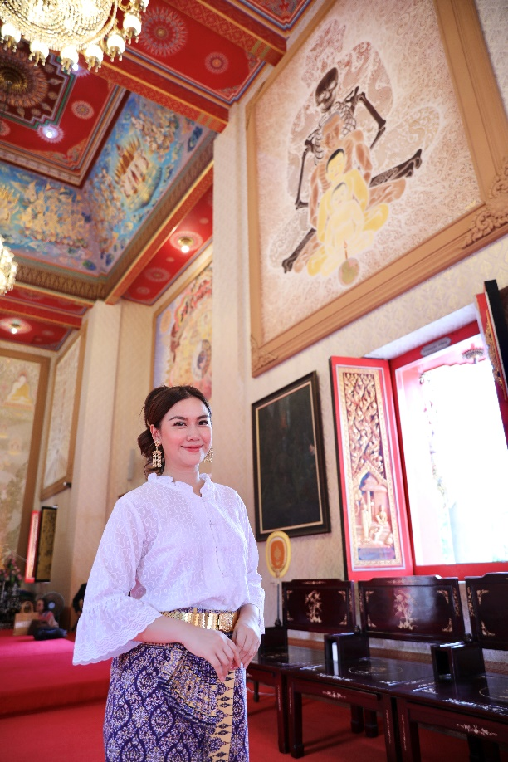
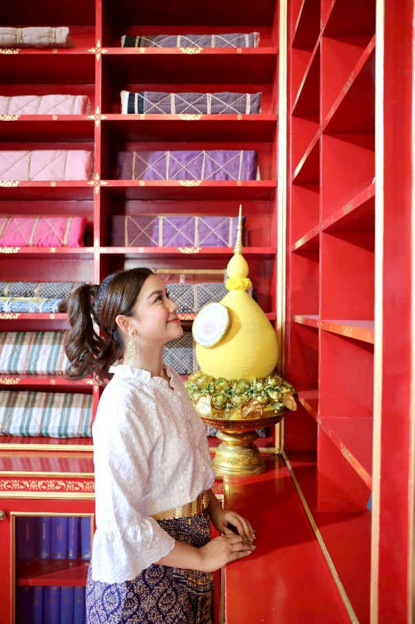

ประวัติผู้วิจัย
ชื่อ ฉายา/นามสกุล | : | นางสาวจิรกิติยา บุญครองทรัพย์
วัน เดือน ปีเกิด | : | ๒๖ พฤศจิกายน ๒๕๒๖
ภูมิลำเนาที่เกิด | : | กรุงเทพมหานคร
การศึกษา | : | พ.ศ. ๒๕๔๘ ปริญญาตรี คณะศิลปกรรมศาสตร์ สาขาการละคร มหาวิทยาลัยธรรมศาสตร์
 | : | พ.ศ. ๒๕๔๙ ปริญญาโท คณะจิตวิทยา สาขาพัฒนาการทั่วไป จุฬาลงกรณมหาวิทยาลัย
ประสบการณ์การทำงาน | : | พ.ศ. ๒๕๔๖ : นางสาวไทย ประจำปี ๒๕๔๖
 | : | พ.ศ. ๒๕๔๖ : ทูตวัฒนธรรมและการท่องเที่ยวแห่งประเทศไทย
 | : | พ.ศ. ๒๕๕๖ : พรีเซ็นเตอร์ สภากาชาดไทย  : พิธีกรรายการ To Be นัมเบอร์วัน ใน  ทูลกระหม่อมหญิงอุบลรัตนราชกัญญา  สิริวัฒนาพรรณวดี
 | : | พ.ศ. ๒๕๖๕ : ผู้อำนวยการสำนักงานประชาสัมพันธ์ บริษัท เอเจ  แอดวานซ์ เทคโนโลยี จำกัด(มหาชน)
 | : | พ.ศ. ๒๕๔๖ – ปัจจุบัน : ศิลปิน นักแสดง พิธีกร
ปีที่เข้าศึกษา | : | พ.ศ. ๒๕๖๖
ปีที่สำเร็จการศึกษา | : | พ.ศ. ๒๕๖๘
ที่อยู่ปัจจุบัน | : | บ้านเลขที่ ๖ ถนน ประชาชื่น บางซื่อ กรุงเทพมหานคร ๑๐๘๐๐  โทร ๐๘๙-๒๔๖-๕๙๕๖

Krungthai COMPASS, เจาะ ๖ เทรนด์ท่องเที่ยวยุคใหม่ สู่โอกาสภาคการ, [ออนไลน์], แหล่งที่มา: https://krungthai.com/Download/economyresources/EconomyResourcesDownload_4956_trends.pdf [๗ มีนาคม ๖๗].
บริษัท บัตรกรุงไทย จำกัด (มหาชน), เทรนด์การท่องเที่ยว ๒๐๒๓ ชาร์จพลังความสุข ปลอดภัยจากโควิด, [ออนไลน์], แหล่งที่มา: https://www.ktc.co.th/article/travel-guide/travel-trends-2023 [๑๐ มกราคม ๖๗].
TrueID, กรุงเทพฯ คว้าที่ ๑ เมืองที่มีนักเดินทางมาเยือนที่สุดในโลก ๒๐๒๓, [ออนไลน์], แหล่งที่มา: https://travel.trueid.net/detail/EMQV๘๔๔y๙pAx [๕ มกราคม ๖๗].
Thai PBS, "วัดโพธิ์" ขึ้นอันดับ ๑๗ แหล่งท่องเที่ยวยอดนิยมของโลก, [ออนไลน์], แหล่งที่มา: https://www.thaipbs.or.th/news/content/๒๗๔๖๑๖ [๖ มกราคม ๖๗].
พระมหาสุทิตย์ อาภากโร, และคณะ, “รูปแบบและเครือข่ายการเรียนรู้ของแหล่งท่องเที่ยวประเภทวัดในประเทศไทย”, รายงานการวิจัย, (กรุงเทพมหานคร: สถาบันวิจัยเพื่อการพัฒนาท่องเที่ยวไทยและสำนักงานกองทุนสนับสนุนการวิจัย (สกว.), ๒๕๕๔), หน้า ๒๐๐-๒๐๕.
พระมหาสุทิตย์ อาภากโร, และคณะ, “รูปแบบและเครือข่ายการเรียนรู้ของแหล่งท่องเที่ยวประเภทวัดในประเทศไทย”, รายงานการวิจัย, (กรุงเทพมหานคร: สถาบันวิจัยเพื่อการพัฒนาท่องเที่ยวไทยและสำนักงานกองทุนสนับสนุนการวิจัย (สกว.), ๒๕๕๔), หน้า ๓๗๕-๓๗๘.
ห้องสมุดบ้านจอมยุทธ, แนวคิดและทฤษฎีทางมานุษยวิทยา: มานุษยวิทยา, [ออนไลน์], แหล่งที่มา: http://www.baanjomyut.com/library_๒/anthropolog/๐๙.html [๒๕ มกราคม ๖๗].
GotoKnow, ทฤษฎีการแพร่กระจายนวัตกรรม (Diffusion of Innovation Theory), [ออนไลน์], แหล่งที่มา: http://www.baanjomyut.com/library_๒/anthropolog/๐๙.html [๒๕ มกราคม ๖๗].
sucheep.kar, ทฤษฎีการแพร่กระจายทางวัฒนธรรม, [ออนไลน์], แหล่งที่มา: http://sucheeppost.blogspot.com/2009/05/blog-post_29.html [๒๘ มกราคม ๖๗].
ศิริพร ถาวรวิสิทธิ์, และคณะ, “แนวทางการส่งเสริมการท่องเที่ยวเชิงวัฒนธรรมของจังหวัดน่าน”, วารสารสมาคมนักวิจัย, ปีที่ ๒๖ ฉบับที่ ๑ (มกราคม - มีนาคม ๒๕๖๔): ๒๔๖-๒๔๗.
ชิตาวีร์ สุขคร, “การท่องเที่ยวเชิงวัฒนธรรมในประเทศไทย”, วารสารพัฒนาการท่องเที่ยวยั่งยืน, ปีที่ ๑ ฉบับที่ ๒ (กรกฎาคม-ธันวาคม ๒๕๖๒): ๓-๔.
พระมหาสุทิตย์ อาภากโร (อบอุ่น), และคณะ, “รูปแบบการพัฒนาแหล่งท่องเที่ยวประเภทวัดในกรุงเทพมหานคร”, รายงานวิจัย, (สถาบันวิจัยพุทธศาสตร์: มหาวิทยาลัยมหาจุฬาลงกรณราชวิทยาลัย, ๒๕๔๒),หน้า ๕๕.
มหาวิทยาลัยสุโขทัยธรรมาธิราช, แนวคิดและทฤษฎีการท่องเที่ยวเชิงวัฒนธรรม, [ออนไลน์], แหล่งที่มา: https://mgtsci.stou.ac.th/cutural-tourism-concept/ [๓ เมษายน ๒๕๖๘].
วัดญาณเวศกวันวิทยาลัย, วัดมีบทบาทในสังคมไทยอย่างไร?, [ออนไลน์], แหล่งที่มา: https://www.watnyanaves.net/en/book-reading/3/14 [๓ เมษายน ๒๕๖๘].
วัดญาณเวศกวันวิทยาลัย, วัดมีบทบาทในสังคมไทยอย่างไร?, [ออนไลน์], แหล่งที่มา: https://www.watnyanaves.net/en/book-reading/3/14[๓ เมษายน ๒๕๖๘].
สุภาวิณี ทรงพรวาณิชย์, และคณะ, คู่มือการประเมิน ขีดความสามารถในการรองรับการท่องเที่ยวโดยชุมชน, รายงานวิจัย, (สำนักงานกองทุนสนับสนุนการวิจัย (สกว.), ๒๕๕๗), หน้า ๑-๒.
เรื่องเดียวกัน, หน้า ๒.
เรื่องเดียวกัน, หน้า ๔-๕.
ฤดี เสริมชยุต, “กลยุทธ์การส่งเสริมการตลาด สำหรับการท่องเที่ยวชุมชน”, วารสารสังคมวิจัยและพัฒนา, ปีที่ ๒ ฉบับที่ ๔ (ธันวาคม ๒๕๖๓): ๕๔.
ฤดี เสริมชยุต, “กลยุทธ์การส่งเสริมการตลาด สำหรับการท่องเที่ยวชุมชน”, วารสารสังคมวิจัยและพัฒนา, ปีที่ ๒ ฉบับที่ ๔ (ธันวาคม ๒๕๖๓): ๕๕.
İzmir Yeni Escort Bayanlar, การตลาดเพื่ออุตสาหกรรมท่องเทียว (Marketing for tourism Industry), [ออนไลน์], แหล่งที่มา: https://personel.ubon.go.th/km/plan3/doc3/3.pdf [๔ เมษายน ๒๕๖๘].
İzmir Yeni Escort Bayanlar, การตลาดเพื่ออุตสาหกรรมท่องเทียว (Marketing for tourism Industry), [ออนไลน์], แหล่งที่มา: https://personel.ubon.go.th/km/plan3/doc3/3.pdf [๔ เมษายน ๒๕๖๘].
İzmir Yeni Escort Bayanlar, การตลาดเพื่ออุตสาหกรรมท่องเทียว (Marketing for tourism Industry), [ออนไลน์], แหล่งที่มา: https://personel.ubon.go.th/km/plan3/doc3/3.pdf [๔ เมษายน ๒๕๖๘].
Nanosoft.co.th, ปรัชญาการจัดการทางการตลาด, [ออนไลน์], แหล่งที่มา: https://www.nanosoft.co.th/tips-business/64.php [๔ เมษายน ๒๕๖๘].
สายันต์ ไพรชาญจิตร์, กระบวนการโบราณคดีชุมชน: การวิจัยเชิงปฏิบัติการพัฒนาแบบมีส่วนร่วมเพื่อเสริมสร้างความสามารถของชุมชนท้องถิ่น, (กรุงเทพมหานคร: มหาวิทยาลัยธรรมศาสตร์, ๒๕๔๘), หน้า ๗.
วัด ประชา รัฐ สร้างสุข, การวางผังบริเวณ การจัดการมรดกวัฒนธรรม และสิ่งแวดล้อม ภายในวัด, [ออนไลน์], แหล่งที่มา: https://www.wat3579.com/blog/blog/detail/var/64t274 [๔ เมษายน ๒๕๖๘].
วัด ประชา รัฐ สร้างสุข, การวางผังบริเวณ การจัดการมรดกวัฒนธรรม และสิ่งแวดล้อม ภายในวัด, [ออนไลน์], แหล่งที่มา: https://www.wat3579.com/blog/blog/detail/var/64t274 [๔ เมษายน ๒๕๖๘].
“พระราชบัญญัติโบราณสถาน โบราณวัตถุ ศิลปวัตถุและพิพิธภัณฑสถานแก่งชาติ พ.ศ. ๒๕๓๕,ฉบับที่ ๒”, ราชกิจจานุเบกษา ๑๐๙ (เมษายน ๒๕๓๕): ๑๒.
วัด ประชา รัฐ สร้างสุข, การวางผังบริเวณ การจัดการมรดกวัฒนธรรม และสิ่งแวดล้อมภายในวัด, [ออนไลน์], แหล่งที่มา: https://www.wat3579.com/blog/blog/detail/var/64t274 [๔ เมษายน ๒๕๖๘].
วัด ประชา รัฐ สร้างสุข, การวางผังบริเวณ การจัดการมรดกวัฒนธรรม และสิ่งแวดล้อมภายในวัด, [ออนไลน์], แหล่งที่มา: https://www.wat3579.com/blog/blog/detail/var/64t274 [๔ เมษายน ๒๕๖๘].
วัด ประชา รัฐ สร้างสุข, การวางผังบริเวณ การจัดการมรดกวัฒนธรรม และสิ่งแวดล้อมภายในวัด, [ออนไลน์], แหล่งที่มา: https://www.wat3579.com/blog/blog/detail/var/64t274 [๔ เมษายน ๒๕๖๘].
วัด ประชา รัฐ สร้างสุข, การวางผังบริเวณ การจัดการมรดกวัฒนธรรม และสิ่งแวดล้อมภายในวัด, [ออนไลน์], แหล่งที่มา: https://www.wat3579.com/blog/blog/detail/var/64t274[๔ เมษายน ๒๕๖๘].
boonthong59.com, การใช้พื้นที่ของวัด, [ออนไลน์], แหล่งที่มา:https://www. boonthong59.com/content/8358[๕ เมษายน ๒๕๖๘].
boonthong59.com, การใช้พื้นที่ของวัด, [ออนไลน์], แหล่งที่มา:https://www. boonthong59.com/content/8358[๕ เมษายน ๒๕๖๘].
boonthong59.com, การใช้พื้นที่ของวัด, [ออนไลน์], แหล่งที่มา:https://www. boonthong59.com/content/8358[๕ เมษายน ๒๕๖๘].
ขุ.ธ. (ไทย) ๒๕/๑๘๓-๑๘๕/๙๐-๙๑.
พระธนภัทร ธนภทฺโท, “การสื่อสารเชิงพุทธเพื่อพัฒนาคุณภาพชีวิตในพระไตรปิฎก”, วารสาร มจร อุบลปริทรรศน์, ปีที่ ๗ ฉบับที่ ๑ (มกราคม-เมษายน ๒๕๖๗): ๑๑๓๖.
ขุ.ป. (ไทย) ๓๑/๓๐-๓๒/๕๘๗-๕๙๐.
องฺ.ทุก. (ไทย) ๒๐/๑๕๖/๑๒๔.
GotoKnow, พุทธวิธีในการสอน, [ออนไลน์], แหล่งที่มา: https://www.goto know.org/posts/300538[๕ เมษายน ๒๕๖๘].
สํ.ม. (ไทย) ๑๙/๑๑๐๑/๖๑๓.
ม.ม. (ไทย) ๑๓/๘๖/๘๗-๘๘.
วัดญาณเวศกวัน, พุทธวิธีในการสอน, [ออนไลน์], แหล่งที่มา: https://www. watnyanaves.net/en/book-reading/313/4 [๕ เมษายน ๒๕๖๘].
องฺ.จตุกฺก. (ไทย) ๒๑/๔๒/๗๐.
ม.ม. (ไทย) ๑๓/๑๒๘/๑๔๑.
วัดญาณเวศกวัน, พุทธวิธีในการสอน, [ออนไลน์], แหล่งที่มา: https://www. watnyanaves.net/en/book-reading/313/4[๕ เมษายน ๒๕๖๘].
ขุ.ม. (ไทย) ๒๙/๑๕๐/๔๐๕.
ดูรายละเอียดใน วิ.มหา. (ไทย) ๑/๓๙/๒๘-๒๙.
วิ.มหา. (ไทย) ๑/๓๙/๒๘.
วัดญาณเวศกวัน, พุทธวิธีในการสอน, [ออนไลน์], แหล่งที่มา: https://www. watnyanaves.net/th/book-reading/313/6 [๕ เมษายน ๒๕๖๘].
ขุ.ชา. (ไทย) ๒๗/๕๒/๑๓๑-๑๓๒.
ดูรายละเอียดใน ขุ.ชา. (ไทย) ๒๗/๓๓-๖๓/๕๔๓-๕๔๗.
ขุ.ธ. (ไทย) ๒๕/๘๑/๕๓.
ขุ.ธ. (ไทย) ๒๕/๑๕๒/๗๙.
สํ.ม. (ไทย) ๑๙/๔๙/๔๓
วัดญาณเวศกวัน, พุทธวิธีในการสอน, [ออนไลน์], แหล่งที่มา: https://www. watnyanaves.net/th/book-reading/313/7 [๑๓ เมษายน ๒๕๖๘].
ดูรายละเอียดใน ม.ม. (ไทย) ๑๓/๑๐๘-๑๑๒/๑๑๗-๑๒๔.
ขุ.ขุ. (ไทย) ๒๕/-/๕-๖.
วิ.ม. (ไทย) ๕/๓๖๕/๒๔๐.
วัดญาณเวศกวัน, พุทธวิธีในการสอน, [ออนไลน์], แหล่งที่มา: https://www. watnyanaves.net/th/book-reading/313/7[๑๓ เมษายน ๒๕๖๘].
ที.ปา. (ไทย) ๑๑/๒๙๖/๒๔๗.
วัดญาณเวศกวัน, พุทธวิธีในการสอน, [ออนไลน์], แหล่งที่มา: https://www.wat nyanaves.net/th/book-reading/313/7[๑๓ เมษายน ๒๕๖๘].
องฺ.จตุกฺก. (ไทย) ๒๑/๑๑๑/๑๖๙-๑๗๑.
ขุ.อิติ. (ไทย) ๒๕/๑๘๒/๕๔๒.
สํ.ส. (ไทย) ๑๕/๒๐๑/๒๙๑-๒๙๒.
วัดญาณเวศกวัน, พุทธวิธีในการสอน, [ออนไลน์], แหล่งที่มา: https://www.watn yanaves.net/th/book-reading/313/7[๑๓ เมษายน ๒๕๖๘].
ม.มู. (ไทย) ๑๒/๗๙-๘๐/๖๘-๖๙.
องฺ.ปญฺจก. (ไทย) ๒๒/๑๕๙/๒๖๓.
องฺ.อฏฺก. (ไทย) ๒๓/๖๙/๓๗๑-๓๗๒.
ดูรายละเอียดใน สํ.ส. (ไทย) ๑๕/๑๐๔/๑๑๑-๑๑๔.
ดูรายละเอียดใน องฺ.นวก. (ไทย) ๒๓/๔/๔๓๔-๔๓๙.
ดูรายละเอียดใน องฺ.อฏฺก. (ไทย) ๒๓/๙/๒๑๓-๒๑๕.
ดูรายละเอียดใน วิ.จู. (ไทย) ๗/๔๔๕/๓๘๖.
วัดญาณเวศกวัน, พุทธวิธีในการสอน, [ออนไลน์], แหล่งที่มา: https://www.watn yanaves.net/th/book-reading/313/7[๑๓ เมษายน ๒๕๖๘].
ดูรายละเอียดใน สํ.ส. (ไทย) ๑๕/๗๑/๗๙.
วัดญาณเวศกวัน, พุทธวิธีในการสอน, [ออนไลน์], แหล่งที่มา: https://www.watnya naves.net/th/book-reading/313/7[๑๓ เมษายน ๒๕๖๘].
สุพัตรา ชาติบัญชาชัย, กระบวนการเรียนรู้: แนวคิดความหมายและบทเรียนในสังคมไทย, (กรุงเทพฯ: พิสิษฐไทย ออฟเซต, ๒๕๔๘), หน้า ๓.
Digital School Thailand 4.0, การเรียนรู้, [ออนไลน์], แหล่งที่มา: www.digitalschool. club/digitalschool/technologym1-/inventionm1_1/lesson5/more/p1.php [๑๔ เมษายน ๒๕๖๘].
GotoKnow, ธรรมชาติของการเรียนรู้, [ออนไลน์], แหล่งที่มา: https://www. gotoknow.org/posts/199317[๑๔ เมษายน ๒๕๖๘].
GotoKnow, ศูนย์ผู้นำนวัตกรรมหลักสูตรและการเรียนรู้, [ออนไลน์], แหล่งที่มา: http://www.curriculumandlearning.com/upload/Books/หัวใจของการเรียนรู้_1600041714.pdf[๑๔ เมษายน ๒๕๖๘].
นิภาพรรณ เจนสันติกุล, “กระบวนการเรียนรู้โดยใช้ชุมชนเป็นฐาน : บทสะท้อนจากประสบการณ์และการเรียนรู้”, วารสารมนุษยศาสตร์และสังคมศาสตร์ มมร วิทยาเขตอีสาน, ปีที่ ๒ ฉบับที่ ๓ (กันยายน – ธันวาคม ๒๕๖๔): ๘๐-๘๑.
สีลาภรณ์ นาครทรรพ, “การศึกษากับการวิจัยเพื่อการพัฒนาประเทศไทย: การศึกษาเพื่อการพัฒนาที่ยั่งยืน”, รายงานวิจัย, (สำนักงานกองทุนสนับสนุนการวิจัย, ๒๕๓๙), หน้า ๒๒๕.
กรมการศาสนา, แนวทางการดาเนินงานโครงการส่งเสริมการท่องเที่ยวเส้นทางแสวงบุญในมิติทางศาสนา ปี ๒๕๕๗, (กรุงเทพมหานคร: กรมการศาสนา, ๒๕๕๗), หน้า ๒๓.
พระมหาจรูญ อภิธมฺมจิตฺโต (กิมซุ่นฮวด), “การพัฒนาวัดเพื่อการท่องเที่ยวเชิงวัฒนธรรม อำเภออัมพวา จังหวัดสมุทรสงคราม”, วิทยานิพนธ์พุทธศาสตรมหาบัณฑิต สาขาวิชาพระพุทธศาสนา, (บัณฑิตวิทยาลัย: มหาวิทยาลัยมหาจุฬาลงกรณราชวิทยาลัย, ๒๕๖๐), บทคัดย่อ.
เกศสุดา ไถงตระกูล, “การท่องเที่ยวเชิงวัฒนธรรมทางพระพุทธศาสนา: กรณีศึกษาชุมชนชายแดนแม่น้ำโขงตอนบน จังหวัดเชียงราย”, ดุษฎีนิพนธ์พุทธศาสตรดุษฎีบัญฑิต สาขาวิชาพระพุทธศาสนา, (บัณฑิตวิทยาลัย: มหาวิทยาลัยมหาจุฬาลงกรณราชวิทยาลัย, ๒๕๖๐), บทคัดย่อ.
พระมหาจรูญ อภิธมฺมจิตฺโต (กิมซุ่นฮวด), “การพัฒนาวัดเพื่อการท่องเที่ยวเชิงวัฒนธรรมในอำเภอโพธาราม จังหวัดราชบุรี”, วิทยานิพนธ์พุทธศาสตรมหาบัณฑิต สาขาวิชาการจัดการเชิงพุทธ, (บัณฑิตวิทยาลัย: มหาวิทยาลัยมหาจุฬาลงกรณราชวิทยาลัย, ๒๕๖๑), หน้า ๑๓๒-๑๓๖.
พระศรีสังคม ชยานุวฑฺโฒ (ธนาวงษ์), “การท่องเที่ยวเชิงพุทธศาสนา : รูปแบบและเครือข่ายการจัด การท่องเที่ยวของวัดในสังคมไทย”, ดุษฎีนิพนธ์พุทธศาสตรดุษฎีบัญฑิต สาขาวิชาพระพุทธศาสนา, (บัณฑิตวิทยาลัย: มหาวิทยาลัยมหาจุฬาลงกรณราชวิทยาลัย, ๒๕๖๒), บทคัดย่อ.
ณัฐวรรธน์ สงึมรัมย์, “การจัดการการท่องเที่ยวทางพระพุทธศาสนาของวัดพระพุทธบาท วัดศาลาแดง และวัดพระพุทธฉาย”, ดุษฎีนิพนธ์พุทธศาสตรดุษฎีบัญฑิต สาขาวิชาพระพุทธศาสนา, (บัณฑิตวิทยาลัย: มหาวิทยาลัยมหาจุฬาลงกรณราชวิทยาลัย, ๒๕๖๒), บทคัดย่อ.
พยอม ธรรมบุตร, “แนวทางพัฒนาการท่องเที่ยวเชิงสร้างสรรค์บนพื้นฐานอัตลักษณ์และวิถีไทยแบบบูรณาการอย่างยั่งยืนในเขตบางกอกน้อย กรุงเทพมหานคร”, วารสารวิชาการ, ปีที่ ๑๓ ฉบับที่ ๓ (กันยายน – ธันวาคม ๒๕๖๒): ๖๙.
พระเอกลักษณ์ อชิโต และคณะ, “รูปแบบการจัดการท่องเที่ยวเชิงวัฒนธรรมวิถีพุทธของวัดในจังหวัดสมุทรสงคราม”, วารสาร มจร สังคมศาสตร์ปริทรรศน์, ปีที่ ๙ ฉบับที่ ๑ (มกราคม – มีนาคม ๒๕๖๓): ๔๒.
จิระนันท์ ชัยรัตนคำโรจน์, “การจัดการการท่องเที่ยวเชิงวัฒนธรรมตามแนวคิดเศรษฐกิจสร้างสรรค์ที่ยั่งยืนในจังหวัดน่าน”, วารสารสังคมศาสตร์และมานุษยวิทยาเชิงพุทธ, ปีที่ ๖ ฉบับที่ ๑๑ (พฤศจิกายน ๒๕๖๔): ๒๗๓.
พระครูสังฆรักษ์มุนินทร์ มุนินฺทโร และคณะ, “การพัฒนาการบริหารจัดการท่องเที่ยววิถีพุทธของวัดในจังหวัดสมุทรปราการ”, วารสาร มจร สังคมศาสตร์ปริทรรศน์, ปีที่ ๑๑ ฉบับที่ ๑ (มกราคม – กุมภาพันธ์ ๒๕๖๕): ๔๙.
พระยี่ตาล ฐิตสํวโร (นามแสง), “การจัดการการท่องเที่ยวโดยชุมชนวิถีพุทธของเทศบาลตำบลศรีบัวบาน อำเภอเมืองจังหวัดลำพูน”, วารสาร มจร. หริภุญชัยปริทรรศน์, ปีที่ ๘ ฉบับที่ ๓ (กรกฎาคม – กันยายน ๒๕๖๗): ๓๘๓.
สมเด็จพระเจ้าบรมวงศ์เธฮ กรมพระยาดำรงราชานุภาพ, ประวัติวัดมหาธาตุยุวราชรังสฤษฎิ์ อนุสรณ์ ในงานบำเพ็ญบุญอายุศมงคลครบ ๘๐ ปี พระสุเมธาธิบดี (บุญเลิศ ทตฺตสุทฺธิ), พิมพ์ครั้งที่ ๒, (กรุงเทพมหานคร: โรงพิมพ์มหาจุฬาลงกรณราชวิทยาลัย, ๒๕๔๑), หน้า ๓.
ดูรายละเอียดใน วัดมหาธาตุยุวราขรังสฤษฎิ์ราชวรมหาวิหาร, กิจกรรมวัดมหาธาตุ, [ออนไลน์], แหล่งที่มา: https://watmahathat.org/archives/category/ [๒๓ กรกฎาคม ๒๕๖๘].
เรื่องเดียวกัน, หน้า ๖-๑๒.
สรุปจากคณะสงฆ์วัดมหาธาตุยุวราชรังสฤษฎิ์, ประวัติวัดมหาธาตุยุวราชรังสฤษฎิ์ ฉบับสมโภชพระอารามครบ ๓๓๘ ปีวัดมหาธาตุยุวราชรังสฤษฎิ์, (กรุงเทพมหานคร: ม.ป.พ., ๒๕๖๗), หน้า ๑๓.
ศูนย์ข้อมูลเกาะรัตนโกสินทร์, สถานที่สำคัญ, [ออนไลน์], แหล่งที่มา: http://www. resource.lib.su.ac.th/rattanakosin/index.php/[๒๓ กรกฎาคม ๒๕๖๘].
ศูนย์ข้อมูลเกาะรัตนโกสินทร์, สถานที่สำคัญ, [ออนไลน์], แหล่งที่มา: http://www.re source.lib.su.ac.th/rattanakosin/index.php/[๒๓ กรกฎาคม ๒๕๖๘].
ดูรายละเอียดใน วัดพระเชตุพนวิมลมังตลารามราชวรมหาวิหาร, เกร็ดประวัติวัดโพธิ์, [ออนไลน์], แหล่งที่มา: https://www.watpho.com/th/history [๒๔ กรกฎาคม๒๕๖๘].
ดูรายละเอียดใน วัดพระเชตุพนวิมลมังตลารามราชวรมหาวิหาร, เกร็ดประวัติวัดโพธิ์, [ออนไลน์], แหล่งที่มา: https://www.watpho.com/th/history [๒๔ กรกฎาคม๒๕๖๘].
ดูรายละเอียดใน วัดพระเชตุพนวิมลมังตลารามราชวรมหาวิหาร, เกร็ดประวัติวัดโพธิ์, [ออนไลน์], แหล่งที่มา: https://www.watpho.com/th/history [๒๔ กรกฎาคม๒๕๖๘].
ดูรายละเอียดใน วัดพระเชตุพนวิมลมังตลารามราชวรมหาวิหาร, เกร็ดประวัติวัดโพธิ์, [ออนไลน์], แหล่งที่มา: https://www.watpho.com/th/history [๒๔ กรกฎาคม๒๕๖๘].
ดูรายละเอียดใน วัดพระเชตุพนวิมลมังตลารามราชวรมหาวิหาร, เกร็ดประวัติวัดโพธิ์, [ออนไลน์], แหล่งที่มา: https://www.watpho.com/th/history [๒๔ กรกฎาคม๒๕๖๘].
ดูรายละเอียดใน ท่องวัดผ่านเว็บ, วัดสระเกศ, [ออนไลน์], แหล่งที่มา: http://www. thapra.lib.su.ac.th/webtemple/index.php?option=com_content&view=article&fhjrid=37&Itemid=34 [๒๔ กรกฎาคม ๒๕๖๘].
ดูรายละเอียดใน หอสมุดรัฐสภา, วัดสระเกศราชวรมหาวิหาร, [ออนไลน์], แหล่งที่มา: https://library.parliament.go.th/th/digest/digest-2564-jun4[๒๔ กรกฎาคม๒๕๖๘].
ดูรายละเอียดใน ข่าวสารวัดสระเกศ, Bangkok Clean and Green กรุงเทพมหานคร, [ออนไลน์], แหล่งที่มา: https://www.watsrakesa.net/content/18602/bangkok-clean-and-green [๒๔ กรกฎาคม ๒๕๖๘].
ดูรายละเอียดใน ข่าวสารวัดสระเกศ, Bangkok Clean and Green กรุงเทพมหานคร, [ออนไลน์], แหล่งที่มา: https://www.watsrakesa.net/content/18602/bangkok-clean-and-green [๒๔ กรกฎาคม ๒๕๖๘].
สัมภาษณ์ พระสุธีรัตนบัณฑิต, เจ้าอาวาสสุทธิวราราม, ๕ สิงหาคม ๒๕๖๘.
ดูรายละเอียดใน วิกิพีเดีย, วัดสุทธิวราราม, [ออนไลน์], แหล่งที่มา: https://th. wikipedia.org/wiki/ [๘ กรกฎาคม ๒๕๖๘].
สมเด็จพระเจ้าบรมวงศ์เธอ กรมพระยาดำรงราชานุภาพ, ประวัติวัดมหาธาตุยุวราชรังสฤษฎิ์ อนุสรณ์ ในงานบำเพ็ญบุญอายุศมงคลครบ ๘๐ ปี พระสุเมธาธิบดี (บุญเลิศ ทตฺตสุทฺธิ), พิมพ์ครั้งที่ ๒, (กรุงเทพมหานคร: โรงพิมพ์มหาจุฬาลงกรณราชวิทยาลัย, ๒๕๔๑), หน้า ๖-๑๗.
เรื่องเดียวกัน, หน้า ๑๗.
เรื่องเดียวกัน, หน้า ๑๘.
สัมภาษณ์ ผู้ให้ข้อมูลสำคัญ ท่านที่ ๒, ๒๕ เมษายน ๒๕๖๘.
สัมภาษณ์ ผู้ให้ข้อมูลสำคัญ ท่านที่ ๓, ๒ กรกฎาคม ๒๕๖๘.
สัมภาษณ์ ผู้ให้ข้อมูลสำคัญ ท่านที่ ๔, ๒ กรกฎาคม ๒๕๖๘.
สัมภาษณ์ ผู้ให้ข้อมูลสำคัญ ท่านที่ ๕, ๔ กรกฎาคม ๒๕๖๘.
สัมภาษณ์ ผู้ให้ข้อมูลสำคัญ ท่านที่ ๖, ๒ กรกฎาคม ๒๕๖๘.
สัมภาษณ์ ผู้ให้ข้อมูลสำคัญ ท่านที่ ๕, ๖ กรกฎาคม ๒๕๖๘.
สัมภาษณ์ ผู้ให้ข้อมูลสำคัญ ท่านที่ ๗, ๒ กรกฎาคม ๒๕๖๘.
สัมภาษณ์ ผู้ให้ข้อมูลสำคัญ ท่านที่ ๘, ๒ กรกฎาคม ๒๕๖๘.
สัมภาษณ์ ผู้ให้ข้อมูลสำคัญ ท่านที่ ๗, ๖ กรกฎาคม ๒๕๖๘.
พระศรีสังคม ชยานุวฑฺโฒ (ธนาวงษ์), “การท่องเที่ยวเชิงพุทธศาสนา : รูปแบบและเครือข่ายการจัด การท่องเที่ยวของวัดในสังคมไทย”, ดุษฎีนิพนธ์พุทธศาสตรดุษฎีบัญฑิต สาขาวิชาพระพุทธศาสนา, (บัณฑิตวิทยาลัย: มหาวิทยาลัยมหาจุฬาลงกรณราชวิทยาลัย, ๒๕๖๒), บทคัดย่อ.
ณัฐวรรธน์ สงึมรัมย์, “การจัดการการท่องเที่ยวทางพระพุทธศาสนาของวัดพระพุทธบาท วัดศาลาแดง และวัดพระพุทธฉาย”, ดุษฎีนิพนธ์พุทธศาสตรดุษฎีบัญฑิต สาขาวิชาพระพุทธศาสนา, (บัณฑิตวิทยาลัย: มหาวิทยาลัยมหาจุฬาลงกรณราชวิทยาลัย, ๒๕๖๒), บทคัดย่อ.
พระเอกลักษณ์ อชิโต และคณะ, “รูปแบบการจัดการท่องเที่ยวเชิงวัฒนธรรมวิถีพุทธของวัดในจังหวัดสมุทรสงคราม”, วารสาร มจร สังคมศาสตร์ปริทรรศน์ ปีที่ ๙ ฉบับที่ ๑ (มกราคม – มีนาคม ๒๕๖๓): ๔๗.

